UNIVERSIDAD TECNOLÓGICA NACIONAL

Facultad Regional Mendoza
Sistema de Gestión y Simulación de Capacitaciones
en Realidad Virtual para Protocolos de Seguridad Minera


INFORME DE PROYECTO FINAL
Autores
Camacho, Tomás 50537 45719267
Expósito, Agustín 50014 45359189
Navarta, Leonel 50108 45138726
Año académico:
2026
Ramírez, Juan Nicolás 49515 41443486

Directores
Moralejo, Raúl Manino, Gustavo Casas, Malena
Pozzoli, Gonzalo Cuccia,Teresita Erica Caro

Resumen
SafeMining VR es una plataforma de capacitación de vanguardia diseñada para transformar la formación en seguridad dentro de la industria minera, sustituyendo los métodos teóricos tradicionales por experiencias de aprendizaje inmersivas. A través del uso de tecnología de realidad virtual, el sistema permite a los operarios enfrentarse a escenarios críticos y maniobras de alto riesgo —como protocolos de emergencia ante incendios o procedimientos de bloqueo de energía — en un entorno digital que replica con exactitud las condiciones reales de una mina. El valor fundamental reside en la capacidad de "vivir" estas situaciones de peligro de manera segura, permitiendo que el personal desarrolle memoria muscular y capacidad de respuesta sin exponerse a ningún riesgo físico real. [5], [13]
Más allá de la simulación, el proyecto funciona como una herramienta integral de gestión de talento y prevención de riesgos para la organización. El sistema realiza un seguimiento exhaustivo y objetivo del desempeño de cada trabajador, registrando sus decisiones y tiempos de reacción para identificar áreas de mejora antes de que pongan un pie en el terreno. Al finalizar los entrenamientos, la plataforma valida automáticamente las competencias adquiridas y emite certificaciones oficiales, garantizando así que solo el personal debidamente preparado y evaluado bajo estándares de estrés simulado asuma responsabilidades críticas en la operación minera.

Palabras clave:
- Capacitación en seguridad laboral
- Simulación en realidad virtual
- Evaluación de desempeño
- Entrenamiento en minería
- Sistemas de gestión de capacitación

Índice
Resumen 1
Palabras clave: 1
Índice 2
1. Identificación de Tareas por Etapa 11
Tabla 1: Resumen de tareas principales por área de trabajo 12
1.1. Estimación de Tiempos y Asignación de Recursos 12
Tabla 2: Recursos humanos del proyecto por fases 16
1.2. Definición de Hitos y Entregables 17
Tabla 3: Hitos, entregables y criterios de aceptación del proyecto 18
2. Estrategia de Gestión y Seguimiento del Proyecto 19
2.1. Protocolo de Reuniones 19
Tabla 4: Protocolo de comunicación y reuniones del equipo 19
2.2. Gestión de Tareas con Trello 20
2.2.1. Definición y Atomicidad de las Tareas 20
2.2.2. Definition of Ready (DoR) - Criterios de Inicio 20
2.2.3. Definition of Done (DoD) - Criterios de Finalización 21
2.2.4. Flujo de Trabajo y Transición de Estados 21
2.3. Indicadores de Seguimiento 22
Tabla 5: Indicadores de Seguimientos 23
2.3.1. Protocolo de Acción: ¿Qué hacemos cuando se supera un umbral? 23
2.4. Reportes Internos de Etapa 24
3. Definición del Equipo de Trabajo 26
3.1. Puestos 26
Tabla 6: Puestos definidos en el equipo de trabajo 27
3.1.1. Organigrama 27
3.2. Perfiles 27
3.2.1. COORDINADOR GENERAL 28
Tabla 7: Ficha Técnica Coordinador General 30
3.2.2. LÍDER TÉCNICO (WEB) 30
Tabla 8: Ficha Técnica Líder Técnico 32
3.2.3. ENCARGADO DE DESARROLLO VR 32
Tabla 9: Ficha Técnica Encargado Desarrollo VR 34
3.2.4. RESPONSABLE DE DOCUMENTACIÓN 34
Tabla 10: Ficha Técnica Responsable Documentación 36
3.2.5. DESARROLLADOR FRONTEND 36
Tabla 11: Ficha Técnica Desarrollador Frontend 37
3.2.6. DESARROLLADOR BACKEND 37
Tabla 12: Ficha Técnica Desarrollador Backend 39
3.2.7. DESARROLLADOR VR 39
Tabla 13: Ficha Técnica Desarrollador VR 41
3.2.8. QA VR (QUALITY ASSURANCE – REALIDAD VIRTUAL) 41
Tabla 14: Ficha Técnica QA VR 43
3.2.9. QA (QUALITY ASSURANCE – WEB) 43
Tabla 15: Ficha Técnica QA 45
3.2.10. DOCUMENTADOR 45
Tabla 16: Ficha Técnica Documentador 47
3.3. Cantidad de Integrantes por Rol 47
Tabla 17: Cantidad de integrantes por rol 48
4. Definición de Funciones y Responsabilidades 48
Tabla 18: Matriz de responsabilidades 53
5. Estrategia de Comunicación Interna 53
Tabla 19: Canales y estrategia de comunicación interna 53
6. Gestión de la Configuración del Software 54
7. Versionado del Código y de la Documentación 54
7.1. Estrategia de Versionado de Código (Git) 54
Tabla 20: Estrategia de ramas Git del proyecto 55
7.1.1. Estándar de nomenclatura de commits 55
Tabla 21: Tipos de commit admitidos 56
7.1.2. Estándar de contenido de Pull Requests (PR) 56
7.2. Flujo de Trabajo 58
7.2.1. Reglas de versionado 59
Tabla 22: Versionado de commits 59
7.2.2. Versionado de la Documentación 60
Tabla 23: Versionado de documentación 62
Etapa 3 – Análisis de Factibilidad 64
8. Análisis de factibilidad técnica 64
8.1. Funcionalidades de alta complejidad técnica 64
8.2. Frecuencia y volumen de ingreso de datos 67
8.2.1. Estimación de almacenamiento de datos generados por simulación 70
8.3. Tipos de datos 72
8.4. Procesamiento asíncrono y tareas automáticas 73
Herramienta elegida 75
8.5. Seguridad 76
8.6. Testing 77
8.7. Backups y recuperación 77
8.8. Conclusión de factibilidad técnica 78
9. Análisis de factibilidad operativa 78
9.1. Recursos necesarios 78
9.2. Recursos de hardware e infraestructura 78
9.3. Recursos de software 79
9.4. Servicios necesarios 80
9.5. Personal necesario 81
9.6. Capacitación 81
9.7. Diseño de estrategia para involucrar a los usuarios 83
9.8. Testing con usuarios 84
9.9. Obtención de datos iniciales necesarios para el funcionamiento del sistema 85
9.9.1. Disponibilidad de la información 86
9.9.2. Normalización de los datos 86
9.9.3. Carga inicial 86
9.10. Conclusión de factibilidad operativa 87
10. Análisis de costos 87
10.1. Criterio utilizado para el cálculo 87
10.2. Costo por hora estimado por recurso 88
10.3. Costos totales por mes 89
10.4. Otros recursos considerados 90
10.5. Costos desagregados del mes de Marzo 91
10.5.1. Recursos Humanos 91
10.5.2. Otros Recursos 92
10.6. Costos desagregados del mes de Abril 92
10.6.1. Recursos Humanos 93
10.6.2. Otros Recursos 93
10.7. Costos desagregados del mes de Mayo 94
10.7.1. Recursos Humanos 94
10.7.2. Otros Recursos 95
10.8. Costos desagregados del mes de Junio 95
10.8.1. Recursos Humanos 96
10.8.2. Otros Recursos 96
10.9. Costos desagregados del mes de Julio 97
10.9.1. Recursos Humanos 97
10.9.2. Otros Recursos 98
10.10. Costos desagregados del mes de Agosto 99
10.10.1. Recursos Humanos 99
10.10.2. Otros Recursos 100
10.11. Costos desagregados del mes de Septiembre 100
10.11.1. Recursos Humanos 100
10.11.2. Otros Recursos 101
10.12. Costos desagregados del mes de Octubre 102
10.12.1. Recursos Humanos 102
10.12.2. Otros Recursos 103
10.13. Costos desagregados del mes de Noviembre 104
10.13.1. Recursos Humanos 104
10.13.2. Otros Recursos 105
10.14. Costo de mantenimiento anual 105
10.15. Conclusión del análisis de costos 107
11. Análisis de riesgos 107
11.1. Escala de probabilidad 107
11.2. Escala de impacto 108
11.3. Criterio de severidad y regla de tratamiento 108
11.4. Matriz de riesgos por categoría 109
11.5. Riesgos altos transformados en tareas y medidas correctivas 112
11.6. Análisis De Impacto Social 114
11.6.1. Impacto social en un usuario en particular 114
11.6.2. Impacto social en una organización, institución o empresa 115
11.6.3. Impacto social en la sociedad ante una utilización masiva 117
11.6.4. Conclusión del análisis de impacto social 118
12. Análisis de impacto ambiental 118
12.1. Estimación cuantitativa del impacto ambiental post Desarrollo 119
Supuestos de cálculo utilizados 120
12.1.1. Reducción estimada de papel 121
12.1.2. Reducción estimada de traslados 121
12.1.3. Consumo energético estimado del sistema 122
12.1.4. Balance cuantitativo del impacto 123
12.2. Conclusión del análisis de impacto ambiental 123
13. Relevamiento y Análisis Detallado 125
13.1. InterBrain 125
Figura 4: Logo de InterBrain Innovation 125
13.1.1. Identificación de Funciones del Sistema (Empresa) 125
Tabla 24: Funcionalidades de Interbrain 126
13.1.2. Documentación de Cada Función 126
Figura 5: Representación de simulador 127
Figura 6: Login 128
Figura 7: Store de Cursos Preexistentes 129
13.2. AExamen 130
13.2.1. Identificación de Funciones del Sistema 130
Tabla 25: Funcionalidades de AExamen 131
13.2.2. Documentación de Cada Función 131
Figura 8: Pantalla del Login de la Aplicación 132
Figura 9: Pantalla de restablecer contraseña 132
Figura 10: Pantalla de registrarse 132
Figura 11: Añadir pregunta 133
Figura 12: Crear y editar examen 134
Figura 13: Generar examen 135
Figura 14: Definir parámetros de coordinador 136
Figura 15: Asignaturas de un profesor 136
Figura 16: Panel de Control 137
13.3. Coursera 137
13.3.1. Identificación de Funciones del Sistema 137
Tabla 26: Identificación de funciones Coursera 139
13.3.2. Documentación Clara de Cada Función 139
Figura 20: Visualización previa al curso 141
13.4. Lineamientos, Normas, Procedimientos y Protocolos Mineros 145
13.4.1. Alcantarillado 145
13.4.1.1. Identificación de Procesos del Procedimiento Tradicional 145
Tabla 27: Identificación de funcionalidades del Alcantarillado 146
13.4.1.2. Documentación Clara de Cada Proceso 146
13.4.2. APELL para Minería 147
13.4.2.1. Identificación de Lineamientos del Marco APELL 148
Tabla 28: Lineamientos del proceso APELL 149
13.4.2.2. Documentación clara de cada lineamiento relevado 149
13.4.3. Decreto 249/2007 – Reglamento de Higiene y Seguridad para la Actividad Minera 151
13.4.3.1. Identificación de exigencias normativas orientadas a escenarios de riesgo minero 152
Tabla 29: Exigencias normativas Decreto 249/2007 154
13.4.3.2. Documentación clara de cada exigencia relevada 154
14. Identificación de Problemas y Necesidades por Función 158
14.1. Interbrain 158
14.2. AExamen 159
14.3. Coursera 161
15. Cuadro resumen comparativo de funciones 166
Tabla 30: Comparación de funcionalidades de los sistemas 170
16. Definición de Objetivos y Alcances preliminares del sistema 170
16.1. Objetivo General 170
16.2. Objetivos Específicos 170
16.3. Alcance Preliminar del Sistema 170
17. Modelo Funcional 174
17.1. Definición de Módulos Definitivos 174
Módulos Transversales 174
Módulos Funcionales 181
Módulos de Información y Control 191
17.2. Cuadro Resumen de Modulos Definitivos 195
17.3. Requerimientos No Funcionales 197
17.4. Reglas de Negocio 200
17.5. Definición del tipo de aplicativo 202
17.6. Historias de Usuario 203
T1 — Autenticación y Control de Acceso 203
T2 — Gestión de Usuarios, Roles y Permisos 218
F1 — Gestión de Empresas (Multi-tenancy) 235
F2 — Catálogo de Simulaciones VR 241
F3 — Gestión de Programas de Capacitación 244
F4 — Asignación, Ejecución y Evaluación 259
F5 — Gestión de Exámenes Teóricos 295
I1 — Reportes e Informes 305
I2 — Tablero y KPIs 336
I3 — Configuración y Parámetros 355
VR — Simulación LOTO (Bloqueo/Etiquetado de Energía) 381
18. Modelo de Datos 402
19. Maquetación de pantallas y reportes. 402
19.1. Wireframes de Pantallas Principales 403
Módulo: AUTH 403
Módulo: ADMIN 406
Módulo: COMPANY (CEMP) 417
Módulo: COORDINATOR 430
Módulo: EMPLOYEE 443
19.2. Mapa de Navegación entre Pantallas 450
19.3. Definición de la Guía Visual 453
19.4. Matriz de Trazabilidad 454
20. Revisión y definición de objetivos y alcances definitivos. 459
Bibliografía y Referencias 464
Figura 1: Diagrama Gantt hasta Diseño del sistema 492
Figura 2: Diagrama Gantt desde Desarrollo e Implementación hasta Cierre 493
Figura 3: Organigrama. 495

①
GESTIÓN Y PLANIFICACIÓN DEL PROYECTO

Etapa 1 - Tareas, tiempos, recursos, gestión y seguimiento

La presente sección establece el marco de trabajo sobre el cual se organizará, ejecutará y controlará el desarrollo del proyecto SafeMining VR. La complejidad del sistema —que combina un backend REST, una base de datos relacional, un dashboard web y un simulador inmersivo en realidad virtual— exige una planificación rigurosa que permita distribuir el trabajo entre los integrantes del equipo de forma ordenada, anticipar dependencias entre componentes y mantener visibilidad sobre el avance real en cada momento del ciclo de vida del proyecto. [1], [2], [3]

Identificación de Tareas por Etapa
La identificación de tareas se realizó desagregando el trabajo por componente funcional del sistema, de manera que cada área cuente con un conjunto de actividades específicas, ordenadas y asignables. Esta granularidad permite gestionar dependencias entre componentes, identificar caminos críticos y distribuir el esfuerzo del equipo de forma equitativa. [1], [2], [3], [4]
Etapa | Tareas principales identificadas
Planificación y Organización | Act 1-2: Identificación de tareas y tiempos  Act 3-4: Definición de equipo y roles  Act 5: Comunicación interna y reuniones  Act 6: Configuración Trello y GitHub  Act 7: Versionado de código y docs
Definición de Requerimientos | Act 13-14: Relevamiento y necesidades  Act 15: Cuadro comparativo VR y Web  Act 16: Objetivos y alcances preliminares
Análisis de Factibilidad | Act 8-9: Factibilidad Técnica y Operativa  Act 10-12: Costos, riesgos y ambiental
Diseño del Sistema | Act 17: Modelo funcional y flujos  Act 18: Modelo de Datos (PostgreSQL)  Act 19: Maquetación React y Unitya  Act 20: Revisión alcances definitivos
Desarrollo e Implementación | Act 23: Definición Arquitectura (VR-Back)  Act 21.1: Backend  Act 21.1: Frontend  Act 21.2: Codificación VR Unity  Act 21.3: Dashboard React  Act 22: Análisis estático de código  Act 24: Planificación y pruebas QA/VR  Act 25: Manual de Usuario interactivo  Act 26-27: Plan de capacitación
Documentación y Cierre | Act 28: Carpeta completa  Act 29: Publicación en RIA

Tabla 1: Resumen de tareas principales por área de trabajo

Estimación de Tiempos y Asignación de Recursos
La estimación de tiempos se realizó mediante el análisis de la complejidad relativa de cada conjunto de tareas y la disponibilidad del equipo en el contexto académico.
A continuación, se presenta el cronograma detallado del proyecto SafeMining VR, organizado visualmente mediante un diagrama de Gantt. Esta herramienta permite visualizar la distribución temporal de las siete etapas clave, desde la planificación inicial hasta el cierre definitivo, detallando la duración exacta de cada fase y sus tareas asociadas a lo largo de las semanas de trabajo. El diagrama refleja la secuencia lógica de ejecución y la superposición estratégica de ciertas actividades, facilitando el seguimiento del progreso y la identificación de los hitos principales del desarrollo.
[Anexo 3] (Gantt)
Para asegurar la trazabilidad y organización en el desarrollo de SafeMining VR, se ha definido la participación de perfiles específicos en cada una de las etapas del proyecto. A continuación, se detallan los recursos humanos a través de una tabla que expone de manera pormenorizada qué perfiles son los encargados de ejecutar las actividades en cada una de las fases de la metodología de trabajo adoptada.
[1], [2], [3], [4]
# | Tarea | Inicio | Fin | Predecesoras | Recursos asignados
FASE 1 — PLANIFICACIÓN Y ORGANIZACIÓN 24/03 → 28/04
1-2 | Identificación de tareas y tiempos | 24/03/2026 | 03/04/2026 | — | Coordinador General, Líder Técnico, Responsable Documentación
3-4 | Definición de equipo y roles | 06/04/2026 | 14/04/2026 | Act 1-2 | Coordinador General · Encargado Desarrollo VR ·
6 | Configuración Trello y GitHub | 15/04/2026 | 28/04/2026 | Act 3-4 | Líder Técnico · Dev Backend 3 · Dev Frontend 2
5 | Comunicación interna y reuniones | 15/04/2026 | 22/04/2026 | Act 3-4 | Coordinador General · Responsable Documentación
7 | Versionado de código y docs | 23/04/2026 | 28/04/2026 | Act 6 | Líder Técnico · Dev Backend 1 · Documentador 1
FASE 2 — DEFINICIÓN DE REQUERIMIENTOS 24/03 → 28/04
13-14 | Relevamiento y necesidades | 24/03/2026 | 07/04/2026 | — (paralela F1) | Encargado Desarrollo VR · Dev Backend 1 · Dev Frontend 3 · Documentador 2
15 | Cuadro comparativo VR y Web | 08/04/2026 | 17/04/2026 | Act 13-14 | Encargado Desarrollo VR · Dev Frontend 1 · Documentador 4
16 | Objetivos y alcances preliminares | 20/04/2026 | 28/04/2026 | Act 15, Act 1-2 | Coordinador General · Líder Técnico · Documentador 1
FASE 3 — ANÁLISIS DE FACTIBILIDAD 29/04 → 23/06
8-9 | Factibilidad Técnica y Operativa | 29/04/2026 | 19/05/2026 | Act 16, Act 7 | Líder Técnico · Encargado Desarrollo VR · Dev Backend 1 · Dev Frontend 2 · Documentador 2
10-12 | Costos, riesgos y ambiental | 20/05/2026 | 23/06/2026 | Act 8-9 | Coordinador General · Responsable Documentación · Dev Backend 3 · Documentador 1 · Documentador 3
FASE 4 — DISEÑO DEL SISTEMA 29/04 → 23/06
17 | Modelo funcional y flujos | 29/04/2026 | 15/05/2026 | Act 16 | Líder Técnico · Dev Backend 2 · Dev Backend 4 · Dev Frontend 1
18 | Modelo de Datos (PostgreSQL) | 18/05/2026 | 29/05/2026 | Act 17 | Dev Backend 3 · Dev Frontend 3 · Documentador 4
19 | Maquetación React y Unity | 18/05/2026 | 02/06/2026 | Act 17 | Dev Frontend 2 · Dev Frontend 3 · Dev Frontend 4 · Desarrollador VR ·
20 | Revisión alcances definitivos | 03/06/2026 | 23/06/2026 | Act 18, Act 19 | Coordinador General · Líder Técnico · Encargado Desarrollo VR · Responsable Documentación · QA 1
FASE 5 — DESARROLLO E IMPLEMENTACIÓN 24/06 → 03/11
23 | Definición Arquitectura (VR-Back) | 24/06/2026 | 03/07/2026 | Act 20, Act 10-12 | Líder Técnico · Encargado Desarrollo VR · Dev Backend 1 · Dev Backend 2 · Dev Frontend 1
21.1 | Frontend | 06/07/2026 | 15/10/2026 | Act 23, Act 18 | Dev Frontend 1 · Dev Frontend 2 · Dev Frontend 3 ·
21.1 | Backend | 06/07/2026 | 15/10/2026 | Act 23, Act 18 | Dev Backend 1 · Dev Backend 2 · Dev Backend 3 ·
21.2 | Codificación VR Unity | 06/07/2026 | 15/10/2026 | Act 23, Act 19 | Desarrollador VR · QA VR · Dev Frontend 3 · Encargado Desarrollo VR
21.3 | Dashboard React | 06/07/2026 | 15/10/2026 | Act 23, Act 19 | Dev Frontend 1 · Dev Frontend 2 · Dev Frontend 3 ·
22 | Análisis estático de código | 16/10/2026 | 29/10/2026 | Act 21.3 | QA 2 · Líder Técnico · Dev Backend 2 · Documentador 4
24 | Planificación y pruebas QA/VR | 16/10/2026 | 3/11/2026 | Act 21.1, Act 21.2, Act 22 | QA 1 · QA 2 · QA 3 · QA VR· Dev Backend 5 · Coordinador General · Líder Técnico
25 | Manual de Usuario interactivo | 16/10/2026 | 3/11/2026 | Act 24 | Responsable Documentación · Documentador 2 · Documentador 3 · Dev Frontend 1
26-27 | Plan de capacitación | 16/10/2026 | 03/11/2026 | Act 25 | Coordinador General · Responsable Documentación · Documentador 3 · Desarrollador VR · Dev Frontend 2
FASE 6 — DOCUMENTACIÓN Y CIERRE 24/03 → 24/11
28 | Carpeta completa | 24/03/2026 | 24/11/2026 | Paralela a todas | Documentador 1 · Documentador 2 · Documentador 3 · Documentador 4 ·
29 | Publicación en RIA | 4/11/2026 | 24/11/2026 | Act 26-27, Act 28 | Responsable Documentación · Coordinador General · Documentador 5 · Líder Técnico · QA 3

Tabla 2: Recursos humanos del proyecto por fases

Definición de Hitos y Entregables
Los hitos constituyen puntos de control formales del proyecto. Para cada uno se especifican los entregables concretos que evidencian su cierre y los criterios de aceptación que el equipo utilizará para determinar si el hito ha sido efectivamente alcanzado.

H1 — Planificación inicial cerrada | 28 de Abril
Entregables: Plan del proyecto, cronograma con semanas relativas, matriz de responsabilidades, mecanismo de seguimiento documentado, organización para la ejecución, definición de puestos y perfiles, definición del versionado del código y documentación relevamientos documentados, objetivos y alcances preliminares enunciados.
Criterios de aceptación: El informe de la Etapa 1, Etapa 2 y Etapa 4 está completo y aprobado.

H2 — Requerimientos y diseño aprobados | 23 de Junio
Entregables: Documento de requerimientos funcionales y no funcionales. Diagrama del modelo de datos relacional completo. Especificación de contratos de la API REST (endpoints, métodos, parámetros, respuestas). Wireframes del dashboard web. Diagrama de arquitectura del sistema.
Criterios de aceptación: Todos los requerimientos están validados por el equipo completo. El modelo de datos incluye todas las entidades identificadas con sus relaciones. La especificación de la API cubre todos los módulos del backend planificados.

H3 — Primer prototipo funcional | 15 de Octubre
Entregables: API REST operativa con módulos de autenticación, gestión de usuarios e inicio de registro de intentos. Dashboard web con pantalla de login funcional conectada al backend. Primer escenario VR (evacuación por incendio) navegable en el visor con al menos el 60% de los objetivos implementados.
Criterios de aceptación: Un usuario Administrador puede autenticarse en el dashboard web y visualizar el listado de capacitados. El simulador ejecuta el Escenario 1 en el visor sin errores críticos. La comunicación inicial entre el simulador y el backend está demostrada.

H4 — Integración completa de componentes | 3 de Noviembre
Entregables: Flujo de extremo a extremo operativo: el operario completa una sesión en el simulador VR, los datos del intento se registran en la base de datos y el Instructor puede visualizar el resultado en el dashboard web. Ambos escenarios VR completamente implementados.
Criterios de aceptación: El flujo completo se ejecuta sin intervención manual. Los datos de telemetría aparecen correctamente en el dashboard dentro de los cinco segundos posteriores a la finalización de la sesión VR. El módulo de certificados emite el documento PDF para un intento aprobado.

H5 — Validación final y entrega | 24 de Noviembre
Entregables: Sistema completo probado con todos los casos de prueba ejecutados. Informe técnico final. Manual de usuario por perfil (Administrador, Instructor, Capacitado). Documentación de la API (Swagger). Presentación final del proyecto.
Criterios de aceptación: Al menos el 90% de los casos de prueba funcionales pasan exitosamente. No existen defectos críticos abiertos. La documentación técnica está completa y revisada por el equipo. El sistema es presentado y aprobado.

Tabla 3: Hitos, entregables y criterios de aceptación del proyecto

Estrategia de Gestión y Seguimiento del Proyecto
El mecanismo de gestión y seguimiento adoptado por el equipo se articula en cuatro elementos complementarios: un protocolo de reuniones con cadencia y agenda definidas, un sistema de comunicación diferenciado por canal y propósito, un tablero de gestión de tareas operativo y un conjunto de indicadores cuantitativos de avance.

Protocolo de Reuniones
El equipo adopta una cadencia de reunión semanal como instancia principal de sincronización y toma de decisiones. La modalidad preferida es presencial; ante la indisponibilidad de algún integrante, la reunión se realiza de forma virtual por Discord.

Tipo | Frecuencia | Duración estimada | Canal
Reunión semanal de seguimiento | Semanal (día fijo) | 45 – 60 minutos | Presencial / Discord
Reunión extraordinaria | A demanda, ante bloqueo crítico | Variable | Discord (convocatoria por WhatsApp)
Comunicación diaria operativa | Diaria | Asíncrona | WhatsApp (grupo del equipo)

Tabla 4: Protocolo de comunicación y reuniones del equipo

La agenda tipo de la reunión semanal comprende los siguientes puntos en orden: (1) revisión del estado del tablero Trello; (2) identificación y análisis de bloqueos técnicos u organizativos; (3) revisión de los indicadores de avance de la semana; (4) definición de compromisos y tareas prioritarias para la semana siguiente; (5) actualización del tablero Trello.

Gestión de Tareas con Trello
El equipo utiliza Trello como tablero Kanban operativo para la gestión, seguimiento y control de todas las actividades del proyecto. Para garantizar un avance continuo, medible y evitar cuellos de botella, la gestión de tarjetas se rige por principios estrictos de atomicidad, y por los criterios de Definition of Ready (DoR) y Definition of Done (DoD). [7], [9]

Definición y Atomicidad de las Tareas
No se asignan módulos, componentes o etapas enteras a una sola tarjeta. Toda tarea en el tablero debe ser atómica. La atomicidad de la tarea varía según su área:
- Tareas de Desarrollo (Software y VR): Se definen bajo el formato de Historias de Usuario o requerimientos técnicos muy específicos. Por ejemplo, en lugar de "Desarrollar módulo de Autenticación", las tareas atómicas serán "Crear endpoint de Login en Java", "Implementar validación JWT" o "Diseñar UI de la pantalla de ingreso en React". [3] [31]
- Tareas de Documentación: La atomicidad está dada por cada punto específico de la estructura del informe exigido en cada etapa. Por ejemplo, en lugar de "Hacer informe Etapa 1", las tareas serán "Redactar punto 1.2.1. Protocolo de Reuniones" o "Elaborar Organigrama del Proyecto".

Definition of Ready (DoR) - Criterios de Inicio
El DoR establece las condiciones obligatorias que una tarea (tarjeta) debe cumplir antes de que un integrante pueda moverla a la columna "En Progreso" y comenzar a trabajar en ella. Quién lo define: El Coordinador General en conjunto con el Líder Técnico (Web) o el Encargado VR. [7]
Una tarea cumple con el DoR si:
- Está correctamente atomizada y su esfuerzo estimado no supera los 3 días.
- Tiene una descripción clara e inequívoca del problema a resolver o el punto a redactar.
- Están explícitamente listados los criterios de aceptación en la tarjeta.
- Sus dependencias están resueltas (ej. un desarrollador Front-End no puede iniciar una pantalla si el endpoint del Back-End del que depende aún está "Bloqueado").

Definition of Done (DoD) - Criterios de Finalización
El DoD establece los requisitos de calidad que una tarea debe alcanzar para considerarse completamente terminada. Quién lo define y verifica: Los criterios son acordados por todo el equipo, pero su cumplimiento es verificado estrictamente por los roles de QA y los Líderes Técnicos antes de cerrar la tarea. [7]
Una tarea cumple con DoD si:
- Para Desarrollo: El código compila sin errores en el entorno local, pasó al menos una revisión de código (Code Review) por otro integrante mediante un Pull Request (PR), pasó las pruebas funcionales de QA sin reportes de defectos de severidad alta/crítica, y cualquier cambio en la API o entorno fue debidamente documentado (ej. Swagger).
- Para Documentación: El texto fue redactado respetando el formato del documento, se verificó la ortografía y coherencia técnica, y fue leído y aprobado por al menos un integrante distinto al autor original.

Flujo de Trabajo y Transición de Estados
Las tarjetas transitan por el tablero Trello respetando reglas de movimiento inflexibles:
- Backlog: Reserva de tareas identificadas. Regla: Cualquier tarea nueva ingresa aquí.
- En Progreso: Tareas activas con responsable asignado. Transición: Una tarea solo puede pasar del Backlog a En Progreso si cumple estrictamente con el DoR.
- En Revisión: Tareas cuyo desarrollo o redacción finalizó y esperan validación. Transición: Pasan aquí cuando el autor considera que terminó. Durante este estado, QA ejecuta pruebas o el Líder Técnico revisa el Pull Request.
- Finalizado: Tareas aceptadas. Transición: Una tarea solo puede pasar de En Revisión a Finalizado si cumple estrictamente con el DoD. Una vez aquí, la tarea no se reabre (si surge un nuevo error, se crea una tarjeta de bug nueva).
- Bloqueado: Tareas detenidas. Transición: Una tarea pasa a esta columna desde cualquier estado si surge un impedimento externo, falta de definición o dependencia no resuelta. Debe incluir un comentario explicando el motivo exacto del bloqueo.

Indicadores de Seguimiento
[4]
Indicador | Descripción y Fórmula | Frecuencia de Medición | Umbral de Alerta (Trigger)
1. Tasa de Retrabajo | Mide cuántas tareas, marcadas como "terminadas", son devueltas desde En Revisión hacia En Progreso por fallos en QA o falta de cumplimiento del DoD. Se automatizará el registro de tareas devueltas con la función “Automatización > Reglas” de Trello.  (Tareas devueltas / Total de tareas en revisión) x 100 | Semanal | > 15% de las tareas semanales.
2. Índice de Tareas Bloqueadas | Mide el volumen de tareas detenidas por dependencias externas, dudas de requerimientos o limitaciones técnicas.  (Tarjetas Bloqueadas / Total de tarjetas Activas en la etapa) x 100 | Diario | > 15% de tareas bloqueadas durante más de 48 horas.
3. Desviación del Cronograma | Mide el atraso o adelanto real respecto a la línea base del diagrama de Gantt.  Días reales de ejecución - Días planificados para la tarea | Semanal | > 3 días de desvío positivo (retraso) en tareas de ruta crítica.
4. Densidad de Defectos (Bugs) | Mide la calidad del código/simulador entregado por los desarrolladores antes de salir a producción.  Total de defectos reportados por QA / Total de tareas de desarrollo finalizadas | Quincenal / Cierre de Módulo | >= 10 defecto de severidad Crítica o > 15 defectos Mayores.

Tabla 5: Indicadores de Seguimientos

Protocolo de Acción: ¿Qué hacemos cuando se supera un umbral?
La recolección de estas métricas es responsabilidad del Coordinador General, quien extrae los datos del tablero Trello y de GitHub los días previos a la reunión semanal de seguimiento.
Si un indicador supera su umbral de alerta, se dispara el siguiente protocolo de contención:
- Si se registra Tasa de Retrabajo por encima del umbral: Indica que las tareas están mal definidas desde el inicio o el equipo de desarrollo no está probando localmente.
  - Acción: El Líder Técnico/Coordinador General debe revisar y endurecer los criterios de Definition of Ready (DoR). No se inician nuevas tareas hasta aclarar los requerimientos de las que volvieron hacia atrás.
- Si se registra el Índice de Tareas Bloqueadas fuera del umbral: Indica problemas de dependencias o falta de definiciones técnicas.
  - Acción: Se convoca una reunión extraordinaria (Daily/Sync) de 15 minutos por Discord ese mismo día. Se prioriza el esfuerzo de todo el equipo técnico (Web y VR) exclusivamente para destrabar esas tareas antes de tomar tarjetas nuevas del Backlog.
- Si se registra Desviación del Cronograma fuera del umbral:
  - Acción: El Coordinador reasigna recursos (ej. un desarrollador Front-End ayuda en el Back-End) o revisa los recursos
- Si se registra Densidad de Defectos fuera del umbral::
  - Acción: Se frena el avance de nuevas funcionalidades (Feature Freeze). Los Desarrolladores involucrados se dedican exclusivamente a la corrección de los bugs reportados por QA hasta que el indicador vuelva a valores aceptables.

Reportes Internos de Etapa
Al cierre de cada etapa se elaborará un reporte interno breve que servirá como insumo para la documentación formal y como evidencia del proceso de gestión. Cada reporte incluye:
- Estado de los hitos de la etapa: alcanzados, parcialmente alcanzados o no alcanzados, con justificación.
- Valor de los indicadores de seguimiento al cierre del período y análisis de desvíos.
- Principales problemas técnicos u organizativos detectados y acciones correctivas implementadas.
- Ajustes realizados sobre el cronograma o la asignación de recursos, con justificación.
- Objetivos y compromisos para la etapa siguiente.
Los reportes se almacenan en el repositorio GitHub bajo una carpeta de documentación interna, asegurando su trazabilidad y accesibilidad para todos los integrantes del equipo.

Etapa 2 - Organización para la Ejecución

La organización para la ejecución del proyecto SafeMining VR define la estructura del equipo de trabajo, las funciones y responsabilidades de cada integrante, los mecanismos de comunicación interna y las estrategias para la gestión de la configuración del software y el versionado del código y la documentación.

Definición del Equipo de Trabajo

Puestos
El equipo de SafeMining VR está estructurado en los siguientes puestos de trabajo, definidos según las necesidades técnicas y organizativas del proyecto:
Puesto (Abreviatura) | Responsabilidades Principales
1. Directivo y de Gestión
Coordinador General | Planificación estratégica, seguimiento del cronograma (GANTT), recolección de métricas y resolución de bloqueos organizativos.
2. Liderazgo Técnico
Líder Técnico Web | Definición de arquitectura, modelos de base de datos (PostgreSQL), contratos de API y aprobación de Pull Requests en Java/React.[1] [3]
Encargado Desarrollo VR | Definición de la arquitectura del simulador, mecánicas base en Meta XR y supervisión de la integración Unity-Backend. [2]
Responsable de Documentación | Definición de estructura de informes, garantía de trazabilidad, normas de formato y coordinación de auditorías de calidad.
3. Nivel Operativo
Desarrollador Back-End | Programación de la API REST con Java + Spring Boot, gestión de base de datos y lógica de negocio.[30]
Desarrollador Front-End | Implementación de interfaces de usuario y tableros de control mediante React.
Desarrollador VR | Programación de scripts en C# (Unity), integración de assets 3D y configuración de físicas de escenarios.
QA / QA VR | Ejecución de casos de prueba funcionales (Web/VR), reporte de defectos y verificación del cumplimiento del Definition of Done.
Documentador | Redacción y formato de manuales de usuario y apartados técnicos de informes.

Tabla 6: Puestos definidos en el equipo de trabajo

Organigrama
A fin de visualizar la articulación de las distintas áreas de trabajo, se presenta el organigrama de SafeMining VR. Este diagrama refleja la distribución de los roles y las dependencias funcionales que aseguran la coordinación entre la gestión del proyecto y la ejecución técnica
[Anexo 4] (Organigrama)

Perfiles
Se describen los perfiles de puesto del equipo de desarrollo del proyecto. Cada ficha detalla la misión del rol, sus responsabilidades principales, los conocimientos técnicos requeridos, las herramientas y tecnologías que debe manejar, las competencias transversales esperadas, los entregables bajo su responsabilidad y sus principales relaciones internas.
Los puestos se organizan en tres niveles según el organigrama del proyecto:
- Nivel Directivo: Coordinador General.
- Nivel de Liderazgo Técnico: Líder Técnico (Web), Encargado de Desarrollo VR, Responsable de Documentación.
- Nivel Operativo: Desarrollador Backend/Frontend, Desarrollador VR, QA VR, QA, Documentador.
Nota: dado el contexto académico del proyecto, los integrantes del equipo desempeñan múltiples roles de forma simultánea. Las fichas describen el perfil completo e ideal de cada puesto como referencia técnica.

COORDINADOR GENERAL
CAMPO | DESCRIPCIÓN
Nombre del puesto | Coordinador General
Área / Nivel | Directivo / Gestión del Proyecto
Reporta a | Directores del Proyecto Final (Moralejo, Manino, Casas)
Misión del puesto
Planificar, coordinar y controlar el desarrollo integral del proyecto SafeMining VR, asegurando que los objetivos se cumplan dentro de los plazos, la calidad esperada y los recursos disponibles, actuando como nexo entre el equipo técnico y los directores.
Responsabilidades principales
- Liderar la planificación estratégica del proyecto y mantener actualizado el cronograma (Gantt).
- Convocar y moderar las reuniones semanales de seguimiento y las reuniones extraordinarias ante bloqueos críticos.
- Recolectar y analizar los indicadores de seguimiento (tasa de retrabajo, tareas bloqueadas, desviación, densidad de defectos).
- Gestionar el tablero Trello: verificar DoR y DoD, actualizar estados, detectar cuellos de botella.
- Tomar decisiones de reasignación de recursos cuando se detectan desvíos en el los caminos críticos del cronograma
- Elaborar los reportes internos de cierre de etapa.
- Coordinar la comunicación entre áreas (backend, frontend, VR, documentación).
- Velar por el cumplimiento de la Definition of Ready (DoR) antes de iniciar tareas.
- Supervisar la publicación final en el Repositorio Institucional Abierto (RIA).
Conocimientos técnicos requeridos
- Gestión de proyectos de software (metodologías ágiles y tradicionales).
- Análisis y modelado de requerimientos.
- Lectura e interpretación de diagramas Gantt y matrices de responsabilidades (RACI).
- Indicadores de Seguimiento (tareas bloqueadas, retrabajo, desviación de cronograma).
Herramientas y tecnologías
- Trello (gestión de tablero Kanban).
- GitHub (seguimiento de Pull Requests, commits, ramas).
- Google Workspace: Docs, Sheets (reportes y planillas).
- Discord / WhatsApp (coordinación del equipo).
- Herramientas de diagramación: Lucidchart, draw.io o similar.
- Project Libre (GANTT)
Competencias transversales
- Liderazgo y autoridad funcional sobre el equipo.
- Comunicación clara y asertiva, tanto escrita como oral.
- Resolución de conflictos y toma de decisiones bajo presión.
- Visión sistémica: capacidad de ver el impacto de cada decisión en el proyecto global.
- Organización y gestión del tiempo.
- Proactividad para anticipar riesgos antes de que escalen.
Entregables clave
- Plan de proyecto actualizado (cronograma Gantt).
- Reportes internos de cierre de etapa.
- Registro de indicadores de seguimiento semanal.
- Coordinación de la presentación final del proyecto.
Relaciones internas clave
- Líder Técnico (Web): alineación técnica y revisión de arquitectura.
- Encargado de Desarrollo VR: seguimiento del componente Unity.
- Responsable de Documentación: coherencia entre avance técnico y documentación.
- Todo el equipo: coordinación operativa diaria.
- Directores del PF: reporte de avance y validación de hitos.

Tabla 7: Ficha Técnica Coordinador General

LÍDER TÉCNICO (WEB)
[1], [2], [3], [30] [31]
CAMPO | DESCRIPCIÓN
Nombre del puesto | Líder Técnico (Web)
Área / Nivel | Liderazgo Técnico
Reporta a | Coordinador General
Misión del puesto
Definir y custodiar la arquitectura técnica del sistema web (backend y frontend), garantizar la calidad del código mediante revisiones, y guiar técnicamente al equipo de desarrollo en la implementación del backend Java, la base de datos PostgreSQL y el dashboard React.
Responsabilidades principales
- Diseñar y documentar la arquitectura del sistema (backend REST, base de datos, integración con Unity).
- Definir los contratos de API (endpoints, métodos, parámetros, respuestas)
- Revisar y aprobar Pull Requests de los desarrolladores backend y frontend.
- Definir el modelo de datos relacional en PostgreSQL
- Gestionar la estrategia de ramas Git (dev, pre-prod, prod) y hacer cumplir el flujo de trabajo.
- Diagnosticar y resolver bloqueos técnicos del equipo web.
- Configurar y mantener los entornos de desarrollo y testing.
- Supervisar el análisis estático de código
- Colaborar con el Encargado VR en la definición de la arquitectura de integración Unity-Backend.
Conocimientos técnicos requeridos
- Java + Spring Boot: módulos, controladores, servicios, guards, pipes.
- TypeScript: tipado estático, interfaces, decoradores.
- PostgreSQL: diseño relacional, índices, consultas avanzadas, migraciones.
- JWT (JSON Web Tokens): autenticación y autorización.
- Principios de arquitectura REST
- React: componentes funcionales, hooks, gestión de estado.
- Git avanzado: estrategias de branching, rebase, merge, resolución de conflictos.
- Docker (deseable): contenedores para entornos replicables.
Herramientas y tecnologías
- VS Code / WebStorm (IDE).
- Postman o Insomnia (prueba de APIs).
- GitHub (control de versiones, PR reviews).
- pgAdmin / DBeaver (administración de PostgreSQL).
- Trello (seguimiento de tareas técnicas).
Competencias transversales
- Visión técnica integral (backend, frontend, base de datos).
- Capacidad de comunicar decisiones técnicas complejas de forma clara.
- Orientación a la calidad del código (clean code, SOLID,KISS, patrones de diseño).
- Capacidad de mentoring hacia desarrolladores junior/mid.
- Gestión de la deuda técnica.
- Trabajo colaborativo y liderazgo.
Entregables clave
- Documento de arquitectura del sistema.
- Modelo de datos relacional (diagrama MER).
- Aprobación de Pull Requests con comentarios de revisión.
- Configuración de entornos (.env.example, scripts de setup).
- Reportes de análisis estático de código.
Relaciones internas clave
- Coordinador General: reporte de avance técnico y bloqueos.
- Desarrolladores Backend / Frontend: revisión de código, guía técnica.
- Encargado Desarrollo VR: definición de contrato de integración API-Unity.
- QA: coordinación de pruebas funcionales e integración.
- Responsable de Documentación: validación de secciones técnicas del informe.

Tabla 8: Ficha Técnica Líder Técnico

ENCARGADO DE DESARROLLO VR
[2]
CAMPO | DESCRIPCIÓN
Nombre del puesto | Encargado de Desarrollo VR
Área / Nivel | Liderazgo Técnico
Reporta a | Coordinador General
Misión del puesto
Dirigir el diseño, desarrollo e integración del simulador de realidad virtual en Unity, garantizando que los escenarios de entrenamiento minero sean funcionales, inmersivos y correctamente conectados al backend REST de SafeMining VR.
Responsabilidades principales
- Definir la arquitectura del simulador VR: escenas, prefabs, sistema de eventos y comunicación con el backend.
- Supervisar y guiar al Desarrollador VR en la implementación de escenarios en Unity.
- Integrar el Meta XR SDK / Open XR para soporte en visores Quest.
- Definir el protocolo de comunicación entre Unity y la API REST (endpoints, formato de datos).
- Revisar el código C# de los escenarios de simulación.
- Participar en la validación funcional del simulador junto a QA VR.
- Colaborar con el Líder Técnico en la definición de la arquitectura general del sistema.
- Coordinar la importación y optimización de assets 3D para entornos mineros.
- Supervisar la maquetación inicial de escenas VR (prototipado en Unity).
Conocimientos técnicos requeridos
- Unity (versión LTS): ciclo de vida de escenas, GameObjects, prefabs, ScriptableObjects.
- C#: programación orientada a objetos, corutinas, delegates, eventos.
- Meta XR SDK / OpenXR: configuración de visores, input de manos/controladores, locomotion.
- Integración de APIs REST desde Unity: UnityWebRequest, serialización JSON (Newtonsoft.Json).
- Optimización de rendimiento VR: batching, LOD, occlusion culling, frame rate.
- Modelado básico 3D o importación de assets (FBX, OBJ) y materiales.
- Sistema de físicas de Unity y colisiones.
Herramientas y tecnologías
- Unity Hub + Unity Editor (versión LTS).
- Meta Quest Developer Hub / Android Debug Bridge (ADB).
- Visual Studio / Rider (IDE para C#).
- GitHub (control de versiones, LFS para assets binarios).
- Blender (deseable: ajuste básico de modelos 3D).
- Trello (gestión de tareas VR).
Competencias transversales
- Creatividad técnica para trasladar escenarios mineros reales al entorno virtual.
- Autonomía en la investigación de tecnologías emergentes de XR.
- Capacidad de priorización cuando los recursos de hardware (visores) son limitados.
- Comunicación técnica con el equipo web para acordar contratos de integración.
- Atención al detalle en la experiencia de usuario dentro del visor.
Entregables clave
- Arquitectura técnica del simulador VR (documento).
- Escenario 1 implementado: Evacuación por incendio.
- Escenario 2 implementado: Procedimiento de bloqueo de energía.
- Protocolo de integración Unity-Backend documentado.
- Build del simulador para Meta Quest funcional.
- Informe de optimización y métricas de rendimiento VR.
Relaciones internas clave
- Líder Técnico (Web): acuerdo sobre contratos de API y arquitectura de integración.
- Desarrollador VR: supervisión técnica directa.
- QA VR: coordinación de casos de prueba de escenarios.
- Coordinador General: reporte de avance del componente VR.

Tabla 9: Ficha Técnica Encargado Desarrollo VR

RESPONSABLE DE DOCUMENTACIÓN
[10]
CAMPO | DESCRIPCIÓN
Nombre del puesto | Responsable de Documentación
Área / Nivel | Liderazgo Técnico / Calidad Documental
Reporta a | Coordinador General
Misión del puesto
Garantizar la coherencia, completitud y calidad de toda la documentación del proyecto SafeMining VR, estableciendo las normas de formato y estructura, coordinando al equipo de Documentadores y actuando como auditor de calidad editorial de los informes técnicos.
Responsabilidades principales
- Definir y comunicar la estructura y formato de cada informe de etapa.
- Supervisar y coordinar al equipo de Documentadores en la redacción de los informes.
- Revisar y aprobar los borradores de documentación antes de su entrega.
- Asegurar la trazabilidad documental: que cada decisión técnica o de gestión quede registrada.
- Coordinar la elaboración del Manual de Usuario (por perfil: Administrador, Instructor, Capacitado).
- Gestionar el versionado de documentos en Google Drive según la nomenclatura establecida.
- Coordinar la publicación final del proyecto en el RIA (Repositorio Institucional Abierto).
- Validar que la documentación técnica (diagramas) esté actualizada con la implementación.
Conocimientos técnicos requeridos
- Redacción técnica profesional en español: claridad, precisión y coherencia.
- Normas de formato académico / ingeniería (APA, IEEE o según requerimientos de la UTN).
- Gestión documental: versionado, control de cambios, nomenclatura de archivos.
- Comprensión básica de arquitecturas de software para validar documentación técnica.
Herramientas y tecnologías
- Google Docs / Google Drive (redacción y control de versiones de documentos).
- Microsoft Word (entregables formales).
- Trello (gestión de tareas de documentación).
- Herramientas de diagramación (draw.io, Lucidchart) para validar diagramas.
Competencias transversales
- Meticulosidad y orientación al detalle en revisión editorial.
- Capacidad organizativa para coordinar múltiples documentadores en paralelo.
- Comunicación escrita impecable.
- Habilidad para traducir conceptos técnicos a lenguaje comprensible para distintas audiencias.
- Gestión de plazos y seguimiento de entregables documentales.
Entregables clave
- Informe completo de cada etapa del proyecto (Etapas 1 a N).
- Manual de Usuario por perfil (Administrador, Instructor, Capacitado).
- Plan de capacitación del sistema.
- Documento final para publicación en RIA.
- Árbol de directorios de documentación actualizado.
Relaciones internas clave
- Todos los integrantes del equipo: recolección de insumos para los informes.
- Coordinador General: alineación de reportes de etapa con el avance real.
- Líder Técnico: validación de secciones de arquitectura y API.
- Encargado VR: validación de secciones de simulador.
- Directores del PF: entrega formal de informes.

Tabla 10: Ficha Técnica Responsable Documentación

DESARROLLADOR FRONTEND
[3]
CAMPO | DESCRIPCIÓN
Nombre del puesto | Desarrollador Backend / Frontend
Área / Nivel | Nivel Operativo – Desarrollo Web
Reporta a | Líder Técnico (Web)
Misión del puesto
Implementar la interfaz de usuario y la experiencia del cliente de la aplicación web de SafeMining VR utilizando React y TypeScript, asegurando un diseño responsivo y una conexión robusta con la API REST.
Responsabilidades principales
- Diseñar y maquetar componentes modulares y pantallas completas del sistema web.
- Conectar las vistas del frontend con los endpoints del backend, manejando estados de carga y errores de forma amigable para el usuario.
- Gestionar el estado global y local de la aplicación de manera eficiente.
- Crear ramas de feature y abrir Pull Requests hacia la rama dev.
- Participar en Code Reviews para asegurar la calidad del código del lado del cliente.
Conocimientos técnicos requeridos
- React: Componentes funcionales, custom hooks, gestión del ciclo de vida y React Router.
- TypeScript: Tipado estático, interfaces, genéricos y types utilitarios.
- Estilos: CSS / Tailwind CSS / Material UI (o la librería definida) para maquetación responsive.
- Integración API: Consumo de servicios HTTP REST, manejo asíncrono y envío seguro de credenciales (cookies HttpOnly).
- Git: Flujo de trabajo, commits atómicos y Pull Requests.
Herramientas y tecnologías
- VS Code.
- Gestores de paquetes: npm / yarn / pnpm.
- Herramientas de desarrollo del navegador (React DevTools, Network tab).
- GitHub.
- Trello.
- Git.
Competencias transversales
- Sensibilidad hacia la experiencia de usuario (UX) y el diseño de interfaces (UI).
- Atención al detalle para escribir código limpio, reutilizable y mantenible.
- Proactividad para reportar bloqueos o inconsistencias en los datos recibidos.
- Disposición para el trabajo en equipo y el feedback continuo.
Entregables clave
- Pantallas y componentes del sistema web totalmente operativos y responsivos.
- Integración exitosa con la API del backend.
- Pull Requests con descripciones claras y aprobados por el Líder Técnico.
Relaciones internas clave
- Líder Técnico (Web): Aprobación de decisiones de UI/UX y revisión de código.
- Desarrollador Backend: Negociación y consumo de estructuras JSON (contratos de API).
- QA: Entrega de flujos de usuario para pruebas funcionales.

Tabla 11: Ficha Técnica Desarrollador Frontend

DESARROLLADOR BACKEND
[1], [30], [31]
CAMPO | DESCRIPCIÓN
Nombre del puesto | Desarrollador Backend
Área / Nivel | Nivel Operativo – Desarrollo Web
Reporta a | Líder Técnico (Web)
Misión del puesto
Diseñar, construir y mantener la API REST del sistema SafeMining VR utilizando Java y Spring Boot, garantizando la seguridad, el rendimiento y la correcta integración con la base de datos y el entorno de Unity.
Responsabilidades principales
- Desarrollar endpoints de la API REST según los contratos definidos.
- Implementar la lógica de negocio central: gestión de usuarios, registro de intentos y generación de certificados PDF.
- Implementar y gestionar la seguridad y autenticación (generación de JWT y configuración de envío mediante cookies HttpOnly).
- Diseñar y mantener la estructura de la base de datos y ejecutar migraciones versionadas.
- Crear ramas de feature y abrir Pull Requests hacia el entorno dev.
- Participar activamente en Code Reviews.
Conocimientos técnicos requeridos
- Java + Spring Boot: Controladores, servicios, repositorios, interceptores, DTOs y validaciones.
- PostgreSQL: Diseño relacional, consultas SQL, índices y transacciones.
- Seguridad: Autenticación y validación JWT, manejo de políticas CORS y cookies HttpOnly.
- HTTP REST: Diseño de APIs, verbos y códigos de estado.
- Git: Branching estructurado (Feature/Dev/Pre-Prod/Prod), commits atómicos y resolución de conflictos.
Herramientas y tecnologías
- IntelliJ IDEA.
- Postman / Insomnia / apiDog (para diseño y prueba de APIs).
- pgAdmin / DBeaver.
- GitHub y Trello.
- Git
Competencias transversales
- Atención al detalle y capacidad de escribir código limpio y mantenible.
- Proactividad para reportar bloqueos técnicos antes de que escalen.
- Trabajo en equipo y disposición para recibir y dar feedback en Code Review.
- Capacidad de gestionar múltiples componentes en paralelo
- Autodidacta: disposición para investigar librerías o patrones no conocidos.
Entregables clave
- Módulos de backend implementados y testeados (autenticación, usuarios, intentos, certificados).
- Pantallas del dashboard React conectadas al backend.
- Pull Requests con descripción clara, aprobados por Líder Técnico.
- Migraciones de base de datos versionadas.
Relaciones internas clave
- Líder Técnico (Web): revisión de código, consulta de arquitectura.
- Otros Desarrolladores: Code Review cruzado.
- Desarrollador Frontend: Coordinación de datos para API.
- QA: entrega de módulos para pruebas funcionales.
- Encargado VR: coordinación de contrato de API para integración con Unity.

Tabla 12: Ficha Técnica Desarrollador Backend

DESARROLLADOR VR
[2]
CAMPO | DESCRIPCIÓN
Nombre del puesto | Desarrollador VR
Área / Nivel | Nivel Operativo – Desarrollo VR
Reporta a | Encargado de Desarrollo VR
Misión del puesto
Implementar los escenarios de simulación en realidad virtual dentro del motor Unity, codificando en C# las mecánicas de interacción, la lógica de los protocolos de seguridad minera y la comunicación con el backend REST de SafeMining VR.
Responsabilidades principales
- Codificar scripts C# para las mecánicas de los escenarios VR (interacciones, triggers, evaluación de decisiones).
- Implementar la lógica de los protocolos de seguridad minera dentro de los escenarios virtuales.
- Integrar el Meta XR SDK / OpenXR para manejo de input de controladores y manos en el visor Quest.
- Implementar las llamadas a la API REST del backend desde Unity (registro de intentos)
- Importar, configurar y optimizar assets 3D para los entornos mineros.
- Crear y configurar las físicas y colisiones necesarias en los escenarios.
- Construir los prefabs reutilizables del simulador.
- Colaborar con QA VR en la identificación y corrección de defectos en los escenarios.
- Mantener el repositorio Git del proyecto Unity con commits descriptivos.
Conocimientos técnicos requeridos
- Unity (versión LTS): GameObjects, componentes, sistema de eventos, SceneManager, prefabs.
- C#: POO, interfaces, delegates, eventos, corutinas, async/await.
- Meta XR SDK / OpenXR: OVRCameraRig, OVRInput, hand tracking, locomotion systems.
- UnityWebRequest: llamadas HTTP GET/POST, serialización/deserialización JSON.
- Sistema de físicas de Unity: Rigidbody, Collider, triggers.
- Animación en Unity: Animator, Animation Clips, blending.
- Optimización VR: target frame rate, batching, GPU instancing, occlusion culling.
Herramientas y tecnologías
- Unity Hub + Unity Editor (versión LTS).
- Visual Studio / Rider (IDE para C#).
- Meta Quest Developer Hub / ADB (deploy a dispositivo).
- GitHub con Git LFS (para assets binarios de Unity).
- Trello (gestión de tareas).
- Blender (deseable: ajuste de modelos y UV unwrapping básico).
Competencias transversales
- Creatividad técnica para resolver mecánicas de interacción inmersivas.
- Autonomía para investigar y aplicar características del SDK de Meta.
- Capacidad de optimización: pensar siempre en el rendimiento del visor.
- Comunicación fluida con el Encargado VR para reportar avances y bloqueos.
- Tolerancia a la incertidumbre: los entornos VR cambian frecuentemente.
Entregables clave
- Escena de Escenario 1 implementada y funcional
- Scripts C# documentados (comentarios XML summary).
- Build del proyecto para Meta Quest sin errores críticos.
- Prefabs de elementos reutilizables del entorno minero.
Relaciones internas clave
- Encargado Desarrollo VR: supervisión técnica, revisión de código.
- QA VR: entrega de builds para prueba y reporte de bugs.
- Líder Técnico (Web): consulta sobre formato de datos de la API.
- Otros Desarrolladores (Front): coordinación visual de flujo de datos.

Tabla 13: Ficha Técnica Desarrollador VR

QA VR (QUALITY ASSURANCE – REALIDAD VIRTUAL)
[2]
CAMPO | DESCRIPCIÓN
Nombre del puesto | QA VR (Quality Assurance – Realidad Virtual)
Área / Nivel | Nivel Operativo – Calidad
Reporta a | Encargado de Desarrollo VR / Coordinador General
Misión del puesto
Validar la calidad funcional, la experiencia de usuario y la integración del simulador de realidad virtual, asegurando que los escenarios de entrenamiento minero cumplan con los criterios de aceptación definidos antes de considerarse finalizados.
Responsabilidades principales
- Diseñar y ejecutar casos de prueba funcionales para cada escenario VR.
- Verificar que la experiencia de usuario en el visor Meta Quest sea correcta (comfort, legibilidad, interacciones).
- Probar la integración entre el simulador Unity y el backend (envío de telemetría, registro de intentos).
- Reportar defectos encontrados con severidad, pasos de reproducción y evidencia (capturas / video).
- Verificar el cumplimiento del Definition of Done (DoD) para tareas de desarrollo VR.
- Realizar pruebas de regresión tras la corrección de bugs.
- Coordinar con el Desarrollador VR la corrección de defectos prioritarios.
- Documentar los resultados de prueba en el repositorio del proyecto.
Conocimientos técnicos requeridos
- Fundamentos de testing de software: tipos de prueba (funcional, integración, regresión, UAT).
- Testing en entornos VR: comfort metrics, cybersickness, frame rate mínimo aceptable (72 fps en Quest).
- Lectura e interpretación de especificaciones funcionales y criterios de aceptación.
- Manejo básico de Unity Editor: ejecutar escenas en modo Play, navegar la jerarquía.
- Comprensión básica de APIs REST para validar el envío de datos desde Unity.
- Gestión y reporte de defectos: severidad, prioridad, pasos de reproducción.
Herramientas y tecnologías
- Meta Quest (dispositivo físico para pruebas de usuario).
- Unity Editor (modo Play para pruebas en escritorio).
- Meta Quest Developer Hub (log de dispositivo, capturas).
- Trello (registro de bugs como tarjetas bloqueadas o de defecto).
- GitHub (consulta del código fuente para entender el comportamiento esperado).
- Herramienta de captura de video / OBS (evidencia de bugs).
Competencias transversales
- Pensamiento analítico y meticulosidad para identificar comportamientos inesperados.
- Empatía con el usuario final (operario minero) para evaluar la experiencia inmersiva.
- Capacidad de comunicar defectos de forma clara y accionable para el desarrollador.
- Persistencia en la reproducción de bugs intermitentes.
- Objetividad: evaluar sin sesgos si una funcionalidad cumple o no el DoD.
Entregables clave
- Plan de pruebas VR (casos de prueba, criterios de aceptación).
- Reporte de defectos por escenario (severidad, estado, evidencia).
- Informe de resultado de pruebas de integración Unity-Backend.
- Verificación formal del DoD para cada tarea de desarrollo VR.
- Reporte final de pruebas (resumen de cobertura y defectos cerrados).
Relaciones internas clave
- Desarrollador VR: comunicación de defectos y verificación de correcciones.
- Encargado Desarrollo VR: validación del DoD y reporte de estado de calidad.
- Coordinador General: reporte de métricas de densidad de defectos.
- Líder Técnico (Web): coordinación de pruebas de integración API-VR.

Tabla 14: Ficha Técnica QA VR

QA (QUALITY ASSURANCE – WEB)
CAMPO | DESCRIPCIÓN
Nombre del puesto | QA (Quality Assurance – Web)
Área / Nivel | Nivel Operativo – Calidad
Reporta a | Líder Técnico (Web) / Coordinador General
Misión del puesto
Validar la calidad funcional del sistema web de SafeMining VR —backend REST y dashboard React— garantizando que los módulos implementados cumplan los criterios de aceptación y la Definition of Done antes de ser promovidos a entornos superiores.
Responsabilidades principales
- Diseñar y ejecutar casos de prueba funcionales para los módulos del backend y el dashboard.
- Probar el flujo de extremo a extremo: sesión VR → registro en backend → visualización en dashboard.
- Verificar la correcta implementación de autenticación, roles y permisos.
- Reportar defectos con severidad, pasos de reproducción y datos de prueba.
- Verificar el cumplimiento del Definition of Done (DoD) para cada tarea de desarrollo web.
- Realizar pruebas de regresión tras la corrección de bugs.
- Participar en el análisis estático de código (actividad 22) junto al Líder Técnico.
- Coordinar con los Desarrolladores la corrección de defectos según severidad.
Conocimientos técnicos requeridos
- Fundamentos de testing de software: pruebas funcionales, de integración, de regresión y de aceptación.
- Pruebas de APIs REST: verbos HTTP, códigos de estado, validación de respuestas JSON.
- Testing de interfaces web: flujos de usuario, validaciones de formularios, responsive design.
- Análisis estático de código: herramientas de linting (ESLint, SonarQube básico).
- Gestión de defectos: severidad crítica / mayor / menor, prioridad, ciclo de vida del bug.
- Lectura de documentación Swagger para construir casos de prueba de API.
Herramientas y tecnologías
- Postman / Insomnia (pruebas de API REST).
- Navegador web (Chrome DevTools, Firefox Developer Tools).
- ESLint / SonarQube (análisis estático).
- Trello (registro de defectos como tarjetas).
- GitHub (revisión de código, consulta de PR).
- Swagger UI (casos de prueba basados en contrato de API).
Competencias transversales
- Pensamiento analítico y orientación al detalle.
- Capacidad de comunicar defectos de forma clara y accionable.
- Objetividad para evaluar sin sesgos el cumplimiento del DoD.
- Proactividad para identificar riesgos de calidad antes de que lleguen a producción.
- Capacidad de priorización: foco en defectos de alta severidad primero.
Entregables clave
- Plan de pruebas web (casos de prueba por módulo).
- Reporte de defectos con severidad y estado.
- Informe de pruebas de integración (flujo E2E).
- Verificación formal del DoD para cada tarea de desarrollo web.
- Reporte de análisis estático de código.
- Reporte final de pruebas (resumen de cobertura y defectos cerrados).
Relaciones internas clave
- Desarrolladores Backend / Frontend: comunicación de defectos y verificación de correcciones.
- Líder Técnico (Web): validación del DoD, coordinación de análisis estático.
- Coordinador General: reporte de métricas de densidad de defectos.
- QA VR: coordinación en pruebas de integración del flujo completo.

Tabla 15: Ficha Técnica QA

DOCUMENTADOR
CAMPO | DESCRIPCIÓN
Nombre del puesto | Documentador
Área / Nivel | Nivel Operativo – Documentación
Reporta a | Responsable de Documentación
Misión del puesto
Redactar, formatear y mantener actualizada la documentación técnica y académica asignada del proyecto SafeMining VR, garantizando la calidad, coherencia y trazabilidad de los entregables documentales de cada etapa.
Responsabilidades principales
- Redactar los puntos específicos del informe de etapa asignados por el Responsable de Documentación.
- Respetar el formato y la estructura establecidos en el documento de referencia.
- Verificar la ortografía, la gramática y la coherencia técnica del contenido redactado.
- Someter cada sección redactada a revisión por parte del Responsable de Documentación antes de dar por finalizada la tarea.
- Mantener actualizado el árbol de directorios de documentación en Google Drive.
- Colaborar en la redacción del Manual de Usuario cuando sea asignado.
- Garantizar que los documentos sigan la nomenclatura de versionado establecida.
Conocimientos técnicos requeridos
- Redacción técnica en español: claridad, precisión, vocabulario apropiado para cada sección.
- Manejo avanzado de procesadores de texto: Microsoft Word / Google Docs (estilos, tablas, referencias cruzadas, numeración automática).
- Normas básicas de presentación académica / ingeniería.
- Comprensión suficiente del dominio técnico del proyecto para contextualizar correctamente lo que se documenta (no se requiere codificar).
- Control de versiones de documentos: nomenclatura, historial de cambios.
Herramientas y tecnologías
- Google Docs / Google Drive (redacción y almacenamiento de versiones).
- Microsoft Word (entregables formales).
- Trello (seguimiento de tareas de documentación asignadas).
- GitHub (acceso a documentación técnica de referencia).
- Herramientas de diagramación básica (draw.io) cuando sea necesario incluir diagramas.
Competencias transversales
- Meticulosidad y atención al detalle en ortografía, formato y coherencia.
- Capacidad de síntesis: expresar ideas complejas de forma concisa y clara.
- Cumplimiento de plazos: entregar los borradores a tiempo para su revisión.
- Receptividad al feedback: incorporar las correcciones del Responsable de Documentación sin resistencia.
- Trabajo autónomo con supervisión periódica.
Entregables clave
- Secciones específicas del informe de etapa asignadas (redactadas y formateadas).
- Secciones del Manual de Usuario asignadas.
- Documentos en la versión correcta dentro de la estructura de carpetas de Google Drive.
Relaciones internas clave
- Responsable de Documentación: supervisión directa, revisión y aprobación de entregables.
- Coordinador General: consulta de información de gestión para documentar.
- Líder Técnico / Encargado VR: consulta de detalles técnicos para documentar correctamente.
- Resto del equipo: recolección de insumos para la documentación de cada área.

Tabla 16: Ficha Técnica Documentador

Cantidad de Integrantes por Rol
Puesto (Rol en Organigrama) | Cant. | Integrante(s) Asignado(s) (Liderazgo y Ejecución)
Nivel Directivo
Coordinador General | 1 | Leonel Navarta
Nivel de Liderazgo Técnico
Líder Técnico (Web) | 1 | Tomás Camacho
Encargado Desarrollo VR | 1 | Agustín Expósito
Responsable de Documentación | 1 | Juan Nicolás Ramírez
Nivel Operativo (Ejecución Compartida)
Desarrollador Back-End | 3 | Tomás Camacho, Leonel Navarta, Juan Nicolás Ramírez
Desarrollador Front-End | 3 | Tomás Camacho, Leonel Navarta, Juan Nicolás Ramírez
Desarrollador VR | 1 | Agustín Expósito
QA VR | 1 | Agustín Expósito
QA | 3 | Tomás Camacho, Leonel Navarta, Juan Nicolás Ramírez
Documentador | 4 | Todo el equipo (bajo la supervisión del Responsable de Documentación)

Tabla 17: Cantidad de integrantes por rol

Definición de Funciones y Responsabilidades
La matriz de responsabilidades define el grado de participación de cada integrante del equipo en cada actividad del proyecto:
[1][2] [3]
# | Tarea | Tomás | Agustin | Nicolás | Leonel
FASE 1 — PLANIFICACIÓN Y ORGANIZACIÓN 24/03 → 28/04
1-2 | Identificación de tareas y tiempos | Líder Técnico |  | Responsable Documentación | Coordinador Genera
3-4 | Definición de equipo y roles |  | Encargado Desarrollo VR |  | Coordinador Genera
5 | Comunicación interna y reuniones | Líder Técnico/ Dev Backend 3 |  | Dev Frontend 2
6 | Configuración Trello y GitHub |  |  | Responsable Documentación | Coordinador Genera
7 | Versionado de código y docs | Líder Técnico |  |  | Documentador 1 / Dev Backend 1
FASE 2 — DEFINICIÓN DE REQUERIMIENTOS 24/03 → 28/04
13-14 | Relevamiento y necesidades | Dev Frontend 3 | Encargado Desarrollo VR | Documentador 2 | Dev Backend 1
15 | Cuadro comparativo VR y Web | Dev Frontend 1 | Encargado Desarrollo VR / Documentador 4
16 | Objetivos y alcances preliminares | Líder Técnico |  |  | Coordinador General / Documentador 1
FASE 3 — ANÁLISIS DE FACTIBILIDAD 29/04 → 23/06
8-9 | Factibilidad Técnica y Operativa | Líder Técnico | Encargado Desarrollo VR | Dev Frontend 2 / Documentador 2 | Dev Backend 1
10-12 | Costos, riesgos y ambiental | Dev Backend 3 / Documentador 3 |  | Responsable Documentación | Coordinador General / Documentador 1
FASE 4 — DISEÑO DEL SISTEMA 29/04 → 23/06
17 | Modelo funcional y flujos | Líder Técnico |  | Dev Backend 2 | Dev Frontend 1
18 | Modelo de Datos (PostgreSQL) | Dev Backend 3/ Dev Frontend 3 | Documentador 4
19 | Maquetación React y Unity | Dev Frontend 3 | Desarrollador VR | Dev Frontend 2
20 | Revisión alcances definitivos | Líder Técnico | Encargado Desarrollo VR | Responsable Documentación | Coordinador General / QA 1
FASE 5 — DESARROLLO E IMPLEMENTACIÓN 24/06 → 03/11
23 | Definición Arquitectura (VR-Back) | Líder Técnico | Encargado Desarrollo VR | Dev Backend 2 | Dev Backend 1 / Dev Frontend 1
21.1 | Frontend | Dev Frontend 3 |  | Dev Frontend 2 | Dev Frontend 1
21.1 | Backend | Dev Backend 3 |  | Dev Backend 2 | Dev Backend 1
21.2 | Codificación VR Unity | Dev Frontend 3 | Desarrollador VR / QA VR /Encargado Desarrollo VR
21.3 | Dashboard React | Dev Frontend 3 |  | Dev Frontend 2 | Dev Frontend 1
22 | Análisis estático de código | Líder Técnico | Documentador 4 | QA 2 / Dev Backend 2
24 | Planificación y pruebas QA/VR | Lider Tecnico / QA 3 | QA VR | QA 2 | Coordinador General / QA 1
25 | Manual de Usuario interactivo | Documentador 3 |  | Responsable Documentación / Documentador 2 | Dev Frontend 1
26-27 | Plan de capacitación | Documentador 3 | Desarrollador VR | Responsable Documentación / Desarrollador Frontend 2 | Coordenador General
FASE 6 — DOCUMENTACIÓN Y CIERRE 24/03 → 24/11
28 | Carpeta completa | Documentador 3 | Documentador 4 | Documentador 2 | Documentador 1
29 | Publicación en RIA | Líder Técnico / QA 3 |  | Responsable Documentación | Coordinador General /

Tabla 18: Matriz de responsabilidades

Estrategia de Comunicación Interna
La estrategia de comunicación interna se articula en tres niveles diferenciados según el propósito, la frecuencia y la inmediatez requerida. Este esquema permite separar la comunicación operativa diaria de las instancias formales de toma de decisiones y de la comunicación asíncrona de soporte técnico.

Canal | Tipo | Frecuencia | Propósito
WhatsApp (grupo del equipo) | Asíncrono | Diaria | Coordinación rápida, avisos de bloqueo, sincronización operativa entre reuniones.
Discord | Sincrónico / Asíncrono | A demanda / Semanal | Reuniones virtuales de seguimiento y extraordinarias ante bloqueos críticos. Se utilizará un único canal de voz y un canal de texto.
Reunión presencial semanal | Sincrónico | Semanal (día fijo) | Revisión de estado, análisis de bloqueos, definición de compromisos y actualización del tablero Trello.
GitHub (pull requests y comentarios) | Asíncrono | Continua | Revisión de código, discusión técnica sobre implementaciones y registro de decisiones de diseño.

Tabla 19: Canales y estrategia de comunicación interna

La comunicación técnica entre componentes del sistema (backend, frontend y VR) se documenta a través de los pull requests y comentarios en el repositorio GitHub, garantizando trazabilidad sobre las decisiones de diseño e implementación. Las decisiones críticas de arquitectura se elevan a reunión semanal o extraordinaria para su validación por el equipo completo.

Gestión de la Configuración del Software
Para el control de versiones del código fuente del proyecto SafeMining VR se utilizará Git como sistema de versionado distribuido. Git permitirá al equipo gestionar los cambios en el código de forma ordenada, trazable y colaborativa a lo largo de todo el ciclo de desarrollo. [11]
A través de este sistema se mantendrá un historial completo de las modificaciones realizadas sobre los distintos artefactos del proyecto, facilitando la identificación de cambios, la recuperación de versiones previas y la coordinación entre los miembros del equipo.
Asimismo, el uso de control de versiones contribuirá a preservar la integridad del software, permitiendo trabajar de manera concurrente sobre diferentes componentes del sistema sin comprometer la estabilidad general del proyecto.

Versionado del Código y de la Documentación

Estrategia de Versionado de Código (Git)
Para garantizar la integridad del código, la estabilidad del producto en producción y facilitar el desarrollo paralelo entre múltiples integrantes, se ha adoptado una estrategia de ramificación unificada para todos los repositorios del proyecto. [15]

Rama | Nombre en Git | Descripción / Propósito | Entorno de Despliegue | Estabilidad
Producción | prod / main | Contiene exclusivamente el código actualmente en vivo para los usuarios finales. | Producción (Live) | Totalmente Estable
Pre-Producción | pre-prod / staging | Rama de integración para pruebas finales de QA y UAT (pruebas de aceptación del usuario). | Pre-Producción (Staging) | Estable / Candidato a Release
Desarrollo | dev | Rama de integración principal donde se fusiona el trabajo completado por todos los desarrolladores. | Desarrollo (Sandbox) | En Integración

Tabla 20: Estrategia de ramas Git del proyecto

Estándar de nomenclatura de commits
Todos los commits deben seguir la convención Conventional Commits, que permite generar changelogs automáticos y entender el impacto del cambio con solo leer el título. [12]

<tipo>(<alcance opcional>): <descripción corta en imperativo>

[cuerpo opcional explicando el "por qué" del cambio]

[footer opcional con referencias a issues, breaking changes, etc.]

Tipos permitidos:
Tipo | Uso
feat | Nueva funcionalidad para el usuario.
fix | Corrección de un bug.
docs | Cambios solo en documentación.
style | Formato, espacios, comas faltantes (no afecta lógica).
refactor | Cambio de código que no corrige bug ni agrega feature.
test | Agregar o corregir tests.
chore | Tareas de build, dependencias, configuración.
perf | Mejora de rendimiento.

Tabla 21: Tipos de commit admitidos
Reglas generales:
- El título no debe superar los 72 caracteres.
- Escribir en imperativo y en minúsculas (ej: add login validation, no added ni Adds).
- No terminar el título con punto.
- Si el commit cierra un issue, agregar Closes #issue_number en el footer.

Estándar de contenido de Pull Requests (PR)
Todo PR debe usar la plantilla del repositorio y contener, como mínimo, los siguientes bloques:
- Título del PR: mismo formato que un commit (<tipo>(<alcance>): <descripción>).
- Descripción breve: qué se cambió y por qué (contexto del problema o feature).
- Issue relacionado: referencia (Closes #N, Relates to #N).
- Checklist del autor:
  - El código compila y pasa los tests locales.
  - Se actualizó la documentación si correspondía.
  - No se incluyen archivos sensibles ni credenciales.
  - La rama está actualizada con dev.

Reglas de aprobación:
- Mínimo 1 revisor (2 si el cambio afecta pre-prod o prod).
- No se permite auto-merge sin aprobación.
- Los PRs deben cerrarse usando squash merge hacia dev para mantener el historial limpio.

Plantilla de Pull Request (plantillaPR.md)
Esta plantilla se ubicará en el repositorio de GitHub, con el objetivo de que cada desarrollador la utilice para documentar su Pull Request.

# 🧾 Pull Request

## 📌 Título
<!-- Usar formato: tipo(alcance): descripción -->
<!-- Ejemplo: feat(auth): implementar login con JWT -->

---

## 🧩 Descripción
<!-- Explicar claramente qué se hizo y por qué -->
<!-- Incluir contexto del problema o feature -->

---

## 🔗 Issue relacionado
<!-- Ejemplo: Closes #123 | Relates to #456 -->

---

## ✅ Checklist del autor

- [ ] El código compila y pasa los tests locales
- [ ] Se actualizó la documentación si correspondía
- [ ] No se incluyen archivos sensibles ni credenciales
- [ ] La rama está actualizada con `dev`

---

## 🧪 Notas adicionales (opcional)
<!-- Agregar información relevante para el reviewer:
- Cómo probar el cambio
- Casos especiales
- Decisiones técnicas -->

Flujo de Trabajo
El flujo de trabajo sigue una dirección estricta de promoción de código: Integrantes → dev → pre-prod → prod.
- Desarrollo Individual (Ramas de Feature): cada integrante debe crear una rama temporal a partir de dev para cada tarea o funcionalidad nueva. Convención de nombres: nombre-integrante/descripcion-tarea (ej. leonel/login-fix o agustin/feature-vr-player).
- Integración en Desarrollo (dev): una vez completada y probada localmente la tarea, el integrante abre un Pull Request (PR) para fusionar su rama hacia dev. Se requiere revisión de código (Code Review) por otro miembro del equipo antes de aprobar el merge.
- Preparación de Release (pre-prod): cuando dev es estable y tiene suficientes características para un lanzamiento, el líder técnico abre un PR de dev hacia pre-prod.
- Ramas de bugfix durante QA: si durante el testeo en pre-prod se detectan fallos, se crea una rama de bugfix a partir de pre-prod, con el formato bugfix/descripcion-corta (ej.: bugfix/vr-camera-drift). El PR de esa rama se fusiona directamente hacia pre-prod. Posteriormente, el cambio se porta a dev mediante un merge para evitar divergencias entre ramas.
- Lanzamiento a Producción (main): una vez aprobado por QA, se abre un PR de pre-prod hacia prod. Al fusionar en prod, se crea un tag de versión (ej. v1.0.0) para marcar el hito de lanzamiento.
- Hotfixes en producción: si se detecta un error crítico en prod, se crea una rama hotfix/descripción a partir de prod, se fusiona primero en prod (generando un tag de patch, ej.: v1.0.1) y luego se propaga a pre-prod y dev.

Reglas de versionado
Los tags de release siguen el estándar SemVer 2.0.0, con el formato vMAJOR.MINOR.PATCH (ej.: v1.0.0). [14]
Componente | Cuándo se incrementa | Ejemplo
MAJOR | Cambios incompatibles con versiones anteriores. En el caso actual, una vez finalizado el proyecto pasará a la versión 1.0.0 | v1.4.2 → v2.0.0
MINOR | Nuevas funcionalidades compatibles hacia atrás. | v1.4.2 → v1.5.0
PATCH | Correcciones de bugs y hotfixes | v1.4.2 → v1.4.3

Tabla 22: Versionado de commits
Reglas adicionales:
- La primera release estable es v1.0.0. Versiones previas a la salida a producción usan v0.x.y
- Al incrementar MAJOR o MINOR, los valores inferiores se reinician a 0 (ej.: v1.4.3 → v2.0.0, no v2.4.3).
- Cada tag debe tener una GitHub Release asociada con el changelog generado a partir de los commits Conventional Commits.

Versionado de la Documentación
Para mantener una organización rigurosa, la gestión documental en Google Drive sigue una jerarquía que separa los borradores de trabajo de los informes técnicos formales.
Estructura de almacenamiento:
- 📁 Diagramas
- ├── Diagrama de Clases
- ├── DTE
- ├── GANTT
- └── Organigrama

- 📁 Documentación a Presentar
- ├── 📁 Devoluciones / Notas de Clase
- ├── 📁 Requisitos Empresas
- │ ├── Requisitos Empresa 1
- │ ├── Requisitos Empresa 2
- │ └── ... Requisitos Empresa n
- └── Informe Completo

- 📁 Guías y Normas
- └── Guía Didáctica

- 📁 OLD
- ├── 📁 Histórico de Informe Completo
- ├── Informe Completo v1.n
- ├── Informe Completo v2.n
- └── ... Informe Completo vn.

- 📁 Pantallas
- ├── 📁 VR
- │ ├── pantallaVR1
- │ ├── pantallaVR2
- │ └── ... pantallaVR n
- └── 📁 Web
- ├── pantallaWeb1
- ├── pantallaWeb2
- └── ... pantallaWeb n

Nomenclatura de archivos:
El formato estándar es:
[NombreDelProyecto]_v[NúmeroDeVersiónMayor].[NúmeroDeVersiónMenor]
Ejemplo: SafeMining_VR_v2.0
Componente | Cuándo se incrementa | Ejemplo
MAYOR | Entrega formal aprobada por el tutor/autoridad. | v1.4 → v2.0
MENOR | Cambios incrementales: agregado de secciones, correcciones de redacción, incorporación de feedback, actualización de diagramas. | v1.4 → v1.5

Tabla 23: Versionado de documentación

En la carpeta llamada OLD se van a archivar las versiones anteriores de la documentación con con la misma estructura que la rama original pero con las versiones anteriores del documento

Etapa 3 - Análisis de factibilidad

Etapa 3 – Análisis de Factibilidad
En la presente etapa se evalúa la viabilidad del proyecto SafeMining VR desde distintas perspectivas: técnica, operativa, económica, de riesgos e impacto ambiental. El análisis se realiza tomando como base la planificación definida en las etapas anteriores, la organización del equipo de trabajo, los recursos disponibles, las tecnologías seleccionadas y el alcance preliminar del sistema.

Análisis de factibilidad técnica
Para determinar la factibilidad técnica del proyecto se analizan los recursos tecnológicos, herramientas, conocimientos y capacidades necesarias para llevar a cabo el desarrollo de SafeMining VR.

Funcionalidades de alta complejidad técnica
SafeMining VR presenta una complejidad técnica superior a la de una aplicación web tradicional. La integración exige analizar cuáles son las funcionalidades más desafiantes para el seniority del equipo.
Funcionalidad compleja | Punto complejo identificado | Solución propuesta
Integración entre simulador Unity y backend | El simulador VR debe enviar al backend los resultados de cada sesión, incluyendo usuario, escenario ejecutado, tiempos, decisiones tomadas, pasos cumplidos o incumplidos y resultado final. La dificultad está en asegurar que los datos generados dentro del entorno VR lleguen correctamente a la API REST y se almacenen sin pérdida de información. | Especificar endpoints, métodos, parámetros y respuestas esperadas. Realizar pruebas tempranas con Postman/Insomnia y luego pruebas integradas desde Unity. Registrar logs de integración para detectar errores de comunicación entre el simulador y el backend.
Registro de métricas de desempeño en VR | Las acciones del capacitado dentro del escenario virtual deben transformarse en datos evaluables. No alcanza con saber si finalizó la simulación, sino que deben registrarse decisiones, tiempos de reacción, errores críticos y cumplimiento de pasos del procedimiento. | Definir previamente una estructura de eventos por escenario. Cada acción relevante del usuario se registrará como evento con tipo, momento, resultado y relación con el intento de simulación. Esta información se almacenará de forma estructurada en la base de datos para permitir su análisis posterior.
Evaluación automática del resultado de una capacitación | El sistema debe determinar si el usuario aprueba o no una capacitación. La complejidad está en traducir un procedimiento de seguridad minera a reglas de evaluación objetivas, medibles y programables. | Establecer criterios de evaluación por escenario: pasos obligatorios, errores críticos, tiempo máximo recomendado y puntaje mínimo de aprobación. Estas reglas deberán documentarse antes del desarrollo del escenario VR y validarse durante las pruebas funcionales.
Generación de certificados de capacitación | El sistema debe emitir certificados cuando el usuario aprueba una capacitación. El desafío consiste en generar un documento confiable, asociado al usuario, al programa realizado, al resultado obtenido y a la fecha de emisión. | Implementar la generación de certificados desde el backend, utilizando plantillas PDF con datos obtenidos desde la base de datos. Cada certificado quedará asociado al usuario, al intento aprobado y al programa correspondiente.
Control de usuarios, roles y permisos | La plataforma tendrá distintos perfiles de usuario, como administrador del sistema, administrador de la empresa, coordinadores y capacitado. La complejidad está en impedir que un usuario acceda a funciones que no corresponden a su rol. | Implementar autenticación mediante tokens y control de autorización por roles. Cada endpoint del backend deberá validar permisos antes de ejecutar acciones sensibles, como gestionar usuarios, consultar resultados o emitir certificados.
Rendimiento del simulador VR | El escenario debe ejecutarse con fluidez en el visor VR. Si el rendimiento es bajo, la experiencia puede generar incomodidad, errores de interacción o rechazo por parte del usuario. | Optimizar assets 3D, limitar la cantidad de objetos simultáneos en escena, realizar pruebas en dispositivo real y establecer criterios mínimos de rendimiento antes de considerar finalizado un escenario.
Gestión de datos y almacenamiento | El sistema administrará usuarios, empresas, programas, sesiones, resultados, métricas y certificados. La dificultad está en mantener una base de datos ordenada, consistente y preparada para futuras ampliaciones. | Diseñar un modelo relacional en PostgreSQL con entidades claramente separadas, claves foráneas, validaciones y relaciones consistentes. Evitar almacenar datos innecesarios o archivos pesados cuando puedan reemplazarse por registros estructurados.
Testing web y testing VR | El proyecto requiere validar tanto componentes web tradicionales como interacciones dentro de un entorno inmersivo. Las pruebas VR son más complejas porque dependen del visor, del rendimiento, de la interacción del usuario y del comportamiento del escenario. | Separar las pruebas en backend, frontend, integración y VR. Para la parte web se utilizarán pruebas funcionales de API e interfaz. Para VR se realizarán pruebas de escenario, interacción, registro de eventos y envío de resultados al backend.
A partir de este análisis, se considera que las funcionalidades de mayor complejidad son abordables siempre que se mantenga un alcance inicial controlado, se definan users story antes de la implementación y se realicen pruebas tempranas de integración.

Frecuencia y volumen de ingreso de datos
SafeMining VR gestionará datos vinculados a empresas, usuarios, programas de capacitación, simulaciones VR, sesiones de entrenamiento, resultados, métricas de desempeño y certificados. El ingreso de información se producirá principalmente en tres momentos: carga administrativa inicial, asignación de capacitaciones y ejecución de simulaciones por parte de los capacitados.
Para hacer más precisa la estimación de volumen, se adopta un escenario inicial de uso académico y organizacional moderado. La plataforma se piensa para una primera implementación controlada, con una cantidad limitada de empresas, coordinadores y capacitados, pero con posibilidad de escalar a mayor cantidad de sesiones si se incorporan nuevas organizaciones o áreas de capacitación.
Tipo de dato ingresado | Momento de ingreso | Volumen promedio estimado | Pico máximo estimado | Observación
Empresas u organizaciones | Carga inicial o alta administrativa | 1 a 3 empresas por mes | 10 empresas por mes | Es un dato de baja frecuencia. No representa carga significativa para el sistema.
Usuarios administrativos e instructores | Alta inicial y mantenimiento | 5 a 15 usuarios por mes | 50 usuarios por mes | Incluye administradores, instructores y coordinadores.
Capacitados/operarios | Carga inicial o incorporación de personal | 50 a 100 usuarios por mes | 300 usuarios por mes | Puede aumentar si una empresa carga dotaciones completas.
Programas de capacitación | Configuración por parte del instructor o administrador | 2 a 5 programas por mes | 15 programas por mes | Cada programa agrupa escenarios, criterios de aprobación y destinatarios.
Asignaciones de capacitación | Cuando se asigna un programa a usuarios | 100 a 300 asignaciones por mes | 1000 asignaciones por mes | Es uno de los registros más frecuentes en uso organizacional.
Sesiones de simulación VR | Ejecución del entrenamiento por parte del capacitado | 10 a 40 sesiones por día | 80 a 100 sesiones por día | Cada sesión genera un intento con métricas asociadas.
Eventos de interacción dentro de una simulación | Durante cada sesión VR | 50 a 150 eventos por sesión | 300 eventos por sesión | Incluye pasos cumplidos, errores, decisiones, tiempos y acciones relevantes.
Resultados de capacitación | Al finalizar cada simulación | 10 a 40 resultados por día | 80 a 100 resultados por día | Cada sesión finalizada genera un resultado aprobado, desaprobado o incompleto.
Certificados emitidos | Al aprobar una capacitación | 5 a 15 certificados por día | 60 certificados por día | Solo se emiten cuando el usuario cumple los criterios de aprobación.
Reportes consultados | Consulta de instructores o administradores | 5 a 20 consultas por día | 100 consultas por día | No todos los reportes generan nuevos datos; muchos solo consultan información existente.
En términos de almacenamiento, el mayor volumen no proviene de los datos administrativos, sino de los eventos generados durante las simulaciones VR. Sin embargo, estos eventos estarán compuestos principalmente por datos estructurados de bajo peso: identificadores, fechas, tiempos, estados, decisiones, puntajes y observaciones breves. Por este motivo, no se prevé una carga crítica para PostgreSQL en la primera versión del sistema.
A modo de estimación, si se consideran 25 sesiones diarias promedio, con 100 eventos por sesión, el sistema registrará aproximadamente 2.500 eventos diarios. En un mes de 20 días hábiles, esto representaría alrededor de 50.000 eventos mensuales. En un escenario de pico máximo, con 100 sesiones diarias y 300 eventos por sesión, podrían generarse hasta 30.000 eventos diarios, equivalentes a 600.000 eventos mensuales en 20 días hábiles.
Escenario de uso | Sesiones diarias | Eventos por sesión | Eventos diarios estimados | Eventos mensuales estimados
Uso promedio | 25 | 100 | 2.500 | 50.000
Uso alto | 60 | 200 | 12.000 | 240.000
Pico máximo | 100 | 300 | 30.000 | 600.000
Estos valores se consideran técnicamente manejables para una base de datos relacional como PostgreSQL, siempre que el modelo de datos se diseñe correctamente, se utilicen claves e índices adecuados y se evite almacenar archivos pesados innecesarios dentro de la base. En la primera versión, SafeMining VR no almacenará videos completos ni buffers de video de las simulaciones, ya que esto incrementaría considerablemente el volumen de almacenamiento y no resulta indispensable para cumplir el objetivo principal del sistema.
En caso de requerirse evidencia visual o material complementario, se recomienda almacenar únicamente referencias a archivos externos, imágenes comprimidas o documentos PDF asociados a certificados y reportes. De esta forma, la base de datos conserva la información estructurada necesaria para evaluar el desempeño del capacitado, mientras que los archivos de mayor peso pueden gestionarse mediante almacenamiento externo o servicios cloud.

Estimación de almacenamiento de datos generados por simulación
Además de estimar la cantidad de sesiones y eventos generados por SafeMining VR, resulta necesario calcular el almacenamiento aproximado requerido por los datos extraídos de cada simulación. Este cálculo permite determinar si el volumen de información generado por el simulador puede ser administrado correctamente por la base de datos y por la infraestructura cloud prevista para el proyecto.
Para realizar la estimación de almacenamiento, se toma como unidad principal el evento de simulación. Un evento representa un registro estructurado de cualquier acción o situación relevante ocurrida dentro del escenario VR (por ejemplo: inicio de sesión, selección de herramienta, cumplimiento de un paso del procedimiento, error crítico o finalización de la simulación). Independientemente del tipo de acción, cada evento captura y almacena un conjunto estándar de datos de contexto, posiciones espaciales y telemetría. Los valores del peso aproximado de cada campo que compone este registro fueron estimados de la siguiente manera:
Dato extraído de la simulación | Tipo de dato estimado | Peso aproximado [39]
Identificador de usuario | UUID | 16 bytes
Identificador de sesión | UUID | 16 bytes
Identificador de escenario | UUID | 16 bytes
Fecha y hora del evento | Timestamp | 8 bytes
Acción realizada | varchar(100) | 50 a 100 bytes
Resultado de la acción | booleano | 1 bytes
Tiempo de reacción | double precision | 8 bytes
Paso del procedimiento asociado | varchar(80) | 30 a 80 bytes
Puntaje parcial | real o integer | 4 bytes
Error crítico registrado | Booleano | 1 bytes
Posición o referencia dentro del escenario | 3 columnas double precision | 24 bytes
Observación breve | Text | 100 a 250 bytes
Metadatos y estructura JSON | jsonb | 200 a 500 bytes
A partir de estos valores, se estima que cada evento generado por la simulación tendrá un peso promedio aproximado de 1 KB. El mayor volumen estará dado por estos, ya que cada sesión puede generar entre 50 y 300 eventos según la complejidad del escenario y el nivel de detalle de la telemetría registrada.
Escenario de uso | Eventos mensuales | Peso promedio por evento | Almacenamiento mensual de eventos | Almacenamiento con margen por índices y metadatos
Uso promedio | 50.000 eventos | 1 KB | 50 MB | 75 MB
Uso alto | 240.000 eventos | 1 KB | 240 MB | 360 MB
Pico máximo | 600.000 eventos | 1 KB | 600 MB | 900 MB
A estos valores debe sumarse el almacenamiento de resultados finales, sesiones y certificados. Si se considera un escenario promedio de 300 certificados mensuales, con un peso aproximado de 250 KB por certificado PDF, se agregan aproximadamente 75 MB mensuales. En un escenario de pico máximo, con 1.200 certificados mensuales, el almacenamiento adicional sería de aproximadamente 300 MB mensuales.
Escenario de uso | Eventos e índices | Certificados PDF | Otros registros asociados | Total mensual estimado
Uso promedio | 75 MB | 75 MB | 10 MB | 160 MB/mes
Uso alto | 360 MB | 150 MB | 20 MB | 530 MB/mes
Pico máximo | 900 MB | 300 MB | 30 MB | 1.230 MB/mes
Por lo tanto, incluso en un escenario de pico máximo, el volumen mensual estimado sería cercano a 1,23 GB, lo cual resulta manejable para una base de datos relacional y un servicio de almacenamiento cloud básico. Para la primera versión del sistema, se recomienda prever al menos 20 GB de almacenamiento inicial, considerando base de datos, certificados, backups, crecimiento progresivo y margen operativo.

Tipos de datos
El sistema deberá manejar distintos tipos de datos según el módulo correspondiente. Entre ellos se incluyen datos alfanuméricos, fechas, horarios, estados, identificadores, valores numéricos, porcentajes de aprobación, resultados de evaluación, archivos PDF de certificados y registros de telemetría generados durante la simulación.
Tipo de dato | Uso dentro del sistema
Texto | Nombres de usuarios, empresas, programas, simulaciones, descripciones y observaciones.
Números | Puntajes, tiempos de respuesta, porcentajes de aprobación, duración de simulaciones y métricas.
Fechas y horarios | Registro de sesiones, vencimiento de certificados, creación de capacitaciones y auditoría.
Booleanos / estados | Aprobado/no aprobado, activo/inactivo, completado/pendiente, certificado emitido/no emitido.
Archivos PDF | Certificados de capacitación y reportes exportables.
JSON o estructuras equivalentes | Registro de eventos de telemetría y secuencia de acciones del usuario en VR.
Assets 3D | Modelos, objetos, escenas y recursos visuales utilizados dentro del simulador Unity.

Los assets 3D, escenas y prefabs del entorno VR no deben almacenarse como datos operativos de la plataforma, sino mantenerse dentro del proyecto Unity y del repositorio correspondiente. La base de datos debe conservar principalmente la información necesaria para gestión, evaluación, trazabilidad y certificación.

Procesamiento asíncrono y tareas automáticas
SafeMining VR no requiere que todos sus procesos se ejecuten de forma inmediata dentro del flujo principal del usuario. Algunas operaciones pueden realizarse en segundo plano, ya sea porque consumen más tiempo, porque no son críticas para la continuidad inmediata de la simulación o porque deben ejecutarse de manera programada. Por este motivo, se define una estrategia de procesamiento asíncrono y tareas automáticas que permita mantener la fluidez del sistema, especialmente en la integración entre el simulador VR, el backend y los módulos de reportes y certificaciones.
Dado que el backend del sistema será desarrollado con Java + Spring Boot, la herramienta elegida para esta primera versión será el propio mecanismo de tareas de Spring, utilizando Spring Scheduler para tareas programadas y Spring Async para procesos en segundo plano. Esta elección resulta adecuada para el alcance inicial del proyecto porque permite resolver las necesidades previstas sin incorporar infraestructura adicional como Redis o RabbitMQ, reduciendo la complejidad técnica, los costos de implementación y la carga de mantenimiento.
No se descarta el uso futuro de herramientas como Redis, RabbitMQ u otro sistema de colas, pero para la versión inicial no se consideran necesarias. Estas alternativas serían más apropiadas si el sistema recibiera grandes volúmenes simultáneos de eventos VR, si necesitara garantizar colas distribuidas entre varios servidores o si la generación de reportes y certificados alcanzara una escala mucho mayor.
Proceso | Tipo de ejecución | Herramienta propuesta | Justificación
Generación de certificados PDF | Proceso en segundo plano | Spring Async | La emisión del certificado puede demorar algunos segundos. No es necesario bloquear al usuario mientras se genera el archivo. El sistema puede registrar el resultado aprobado y luego generar el PDF en segundo plano.
Actualización de estados de capacitaciones vencidas | Tarea automática programada | Spring Scheduler | Algunas capacitaciones o certificados pueden tener fecha de vencimiento. Una tarea programada diaria puede revisar vencimientos y actualizar estados sin intervención manual.
Generación de reportes periódicos | Proceso en segundo plano | Spring Async | La preparación de los reportes semanales o mensuales para administradores e instructores se ejecuta de forma asincrónica, evitando así el procesamiento de consultas pesadas durante los momentos de uso normal del sistema.
Limpieza de registros temporales o intentos incompletos | Tarea automática programada | Spring Scheduler | Los intentos iniciados pero nunca finalizados pueden marcarse como incompletos luego de 12 horas de iniciada la simulación,esta tarea se ejecuta cada 1 hora,Esto ayuda a mantener la base de datos ordenada.
Envío o preparación de notificaciones internas | Proceso en segundo plano | Spring Async | Algunas notificaciones, como aviso de certificado generado o capacitación asignada, pueden ejecutarse sin afectar la operación principal del usuario.
Consolidación de métricas de desempeño | Proceso en segundo plano | Spring Async | Las métricas agregadas por usuario, programa o escenario pueden calcularse después de registrar los eventos principales, evitando sobrecargar el cierre de la simulación.
En el caso particular de las simulaciones VR, el registro principal del intento deberá ser confiable y no debe perderse. Por eso, el envío de resultados desde Unity hacia el backend debe guardar primero los datos esenciales de la sesión: usuario, escenario, fecha, estado final, puntaje, errores críticos y tiempo total. Una vez almacenada esta información principal, los procesos derivados, como la consolidación de métricas, la generación de certificado o la actualización de reportes, podrán ejecutarse en segundo plano. Esto permite separar los datos críticos de la sesión de aquellas tareas complementarias que no necesitan resolverse en el mismo instante.
La comunicación entre Unity y el backend ya forma parte de la arquitectura prevista del sistema, dado que el componente VR debe definir el protocolo de comunicación con la API REST, incluyendo endpoints y formato de datos. En este sentido, el procesamiento asíncrono no reemplaza la integración principal, sino que la complementa: primero se asegura el registro correcto del intento y luego se ejecutan tareas posteriores que no requieren respuesta inmediata al usuario.

Herramienta elegida
La herramienta elegida para la primera versión será Spring Scheduler + Spring Async, por los siguientes motivos:
Criterio | Justificación
Coherencia tecnológica | El backend ya está definido sobre Java + Spring Boot, por lo que no se agregan tecnologías externas innecesarias.
Menor complejidad inicial | No requiere configurar servidores adicionales de colas o caché. Esto facilita el desarrollo dentro del contexto académico del proyecto.
Suficiente para el volumen estimado | La volumetría prevista para la primera versión puede resolverse con tareas programadas y ejecución asíncrona básica.
Mantenimiento simple | El equipo puede mantener los procesos dentro del mismo proyecto backend, sin depender de infraestructura distribuida.
Escalabilidad futura | Si el sistema crece, la arquitectura puede evolucionar hacia Redis, RabbitMQ u otra cola de mensajería sin modificar el objetivo funcional del sistema.

Seguridad
La seguridad constituye un aspecto técnico fundamental, ya que el sistema administrará usuarios pertenecientes a distintas empresas y registrará resultados de capacitación asociados a personas reales. Por ello, se requiere autenticación, autorización y separación de permisos según el rol del usuario. Se hará con Spring Security.
Se prevé el uso de autenticación mediante usuario y contraseña, con generación de tokens JWT para la gestión de sesiones. Además, el sistema deberá aplicar control de acceso basado en roles, de modo que cada usuario solo pueda acceder a las funcionalidades que le correspondan.
Rol | Accesos principales
Administrador del sistema | Gestión general de empresas, usuarios, simulaciones y parámetros globales.
Administrador de la Empresa | Gestión de coordinadores, capacitados, programas, asignación de coordinadores y capacitados a programas, asignación de simulaciones a programas, seguimiento de métricas de programas y empleados, consulta de resultados y emisión de certificados.
Coordinador / Instructor | Creación y asignación de capacitaciones a capacitados, asignación de simulaciones a programas, seguimiento de empleados, consulta de resultados y emisión/consulta de certificados.
Capacitado / Operario | Acceso a los examenes y capacitaciones asignadas, ejecución de simulaciones y consulta de resultados propios.

En cuanto a la gestión de credenciales, el sistema garantizará que ninguna contraseña se almacene en texto plano en la base de datos. Para ello, se implementará el mecanismo de encriptación unidireccional provisto por Spring Security a través de la interfaz BCryptPasswordEncoder. Este estándar de la industria genera un hash criptográfico robusto aplicando automáticamente una "sal" (salt) aleatoria por cada contraseña registrada. De esta manera, se protege la confidencialidad de los usuarios mitigando vulnerabilidades críticas, como los ataques de fuerza bruta o el uso de tablas arcoíris (rainbow tables), asegurando las credenciales incluso ante un eventual compromiso de la infraestructura de datos.
Al tratarse de una plataforma multiempresa, también se deberá garantizar el aislamiento de datos. Esto significa que una empresa no podrá acceder a empleados, resultados, programas o certificados pertenecientes a otra organización. Este punto es técnicamente viable si se diseña correctamente el modelo de datos y se aplican validaciones en el backend para cada consulta o transacción.

Testing
El proyecto requiere pruebas sobre dos componentes principales: la plataforma web y el simulador VR. En la plataforma web se deberán ejecutar pruebas funcionales, pruebas de validación de datos, pruebas de permisos por rol, pruebas de integración con la base de datos y pruebas sobre la generación de certificados.
En el componente VR, el testing deberá verificar que los escenarios se ejecuten correctamente, que las interacciones sean claras, que el usuario pueda completar el procedimiento y que las acciones realizadas sean registradas de forma correcta. También se deberán contemplar pruebas de rendimiento y comodidad, ya que una experiencia VR con bajo rendimiento puede producir mareos, incomodidad o rechazo por parte del usuario.
Tipo de prueba | Aplicación en SafeMining VR
Pruebas funcionales web | Validar gestión de usuarios, empresas, programas, simulaciones, resultados y certificados.
Pruebas de integración | Comprobar la comunicación entre frontend, backend, base de datos y simulador Unity.
Pruebas de seguridad | Verificar autenticación, permisos por rol y separación de información por empresa.
Pruebas VR | Validar interacción, cumplimiento del escenario, registro de acciones y experiencia inmersiva.
Pruebas de rendimiento VR | Controlar fluidez, estabilidad del escenario y funcionamiento en el visor.
Pruebas de regresión | Confirmar que las correcciones realizadas no afecten funcionalidades ya implementadas.

La existencia de roles vinculados a QA web y QA VR permite considerar técnicamente factible el control de calidad del sistema.

Backups y recuperación
El sistema deberá contar con mecanismos de respaldo de la información crítica. Los datos más importantes a proteger son los usuarios, empresas, programas de capacitación, simulaciones registradas, intentos, resultados, certificados y configuraciones del sistema.
La estrategia de backup debe concentrarse principalmente en la base de datos y en los archivos generados por el sistema, como certificados PDF. En caso de pérdida de información, el sistema debería poder recuperar un estado anterior sin afectar gravemente la continuidad del proyecto o de una capacitación.
Desde el punto de vista técnico, esta necesidad es factible mediante copias de seguridad periódicas de la base de datos PostgreSQL y almacenamiento seguro de los archivos generados. En una primera versión académica, estos respaldos pueden realizarse de forma manual o programada en intervalos definidos. En una versión productiva, deberían automatizarse y documentarse políticas de recuperación.

Conclusión de factibilidad técnica
De acuerdo con los aspectos analizados, SafeMining VR se considera técnicamente factible. Las tecnologías previstas son adecuadas para el tipo de sistema planteado: React para la interfaz web, Java con Spring Boot para el backend, PostgreSQL para la persistencia de datos y Unity con C# para el desarrollo del simulador VR.
La mayor complejidad técnica se encuentra en la integración entre Unity y el backend, el rendimiento del simulador en el visor y la correcta definición de criterios de evaluación. Sin embargo, estos aspectos pueden ser abordados mediante un alcance inicial controlado, pruebas tempranas, documentación técnica y división modular del desarrollo.

Análisis de factibilidad operativa
La factibilidad operativa analiza si el sistema puede ser incorporado y utilizado de manera efectiva. En SafeMining, su valor operativo se encuentra en permitir la repetición de escenarios, el registro objetivo del desempeño y la detección de errores antes de que el trabajador se enfrente a una situación real.

Recursos necesarios
Para llevar a cabo el proyecto se requieren recursos de hardware, software, servicios e infraestructura. A continuación, se detallan los recursos principales necesarios para el desarrollo, prueba e implementación inicial de SafeMining VR.

Recursos de hardware e infraestructura

Nombre | Descripción | ¿Ya se tiene?
Notebook Lenovo LOQ 15IAX9 | Equipos utilizados por el equipo para desarrollar backend, frontend, base de datos, documentación y simulador VR. | Sí
Visor VR Oculus Meta Quest 3s | Dispositivo necesario para probar y ejecutar los escenarios inmersivos desarrollados en Unity. | Sí
Controles VR | Permiten la interacción del usuario con objetos, herramientas y elementos del escenario. | Sí
Servidor de aplicación | Alojamiento del backend y frontend para pruebas o despliegue. | No / a contratar en nube
Servidor de base de datos | Alojamiento de PostgreSQL para persistencia de datos. | No / a contratar en nube
Almacenamiento para certificados | Espacio para guardar certificados PDF y posibles archivos generados por el sistema. | No / a definir

Recursos de software

Nombre | Características | ¿Ya se tiene? | Costo estimado
Unity | Motor de desarrollo para el simulador VR. | Sí | Gratuito / licencia educativa
Meta XR SDK / OpenXR | Herramientas para integración con visores VR. | Sí | Gratuito
Visual Studio / Rider / VS Code | Entornos de desarrollo para C#, backend y frontend. | Sí | Gratuito / licencia educativa
Java + Spring Boot | Desarrollo del backend y API REST. | Sí | Gratuito
React | Desarrollo del frontend web y dashboard. | Sí | Gratuito
PostgreSQL | Sistema de gestión de base de datos relacional. | Sí | Gratuito
Postman / Insomnia | Prueba de endpoints de la API. | Sí | Gratuito
Git y GitHub | Versionado del código y gestión de Pull Requests. | Sí | Gratuito
Trello | Gestión de tareas, estados, bloqueos y seguimiento. | Sí | Gratuito
Google Drive / Docs | Documentación del proyecto y control de versiones documentales. | Sí | Gratuito
Blender | Ajuste o edición de modelos 3D, en caso de ser necesario. | Deseable | Gratuito

Servicios necesarios

Servicio | Uso dentro del proyecto | ¿Ya se tiene? | Costo mensual estimado
Internet:  Claro Fibra Óptica 100 Megas | Comunicación, repositorios, documentación y despliegue. | Sí | USD 60
Electricidad | Uso de computadoras, visor VR, pruebas y servidores locales. | Sí | USD 40
Servidor cloud | Alojamiento de backend, frontend y base de datos en etapa de prueba o producción. | No | USD 20
Almacenamiento cloud | Certificados PDF, archivos generados y respaldos. | No | USD 10,24

Analizando los recursos necesarios, se concluye que el proyecto cuenta con una base operativa suficiente para su desarrollo académico.

Personal necesario
El equipo de trabajo ya se encuentra organizado en roles técnicos, de gestión, documentación y control de calidad. Esta distribución favorece la factibilidad operativa, ya que permite asignar responsabilidades específicas a cada componente del sistema.

Puesto | Cantidad | ¿Se tiene?
Coordinador General | 1 | Sí
Líder Técnico Web | 1 | Sí
Encargado de Desarrollo VR | 1 | Sí
Responsable de Documentación | 1 | Sí
Desarrollador Backend | 3 | Sí
Desarrollador Frontend | 3 | Sí
Desarrollador VR | 1 | Sí
QA Web | 3 | Sí
QA VR | 1 | Sí
Documentador | 4 | Sí

El equipo resulta operativo para el desarrollo del proyecto, aunque debe considerarse que algunos integrantes cumplen más de un rol. Esto implica que la planificación debe controlar especialmente la sobrecarga de tareas, la dependencia de personas clave y los posibles retrasos en actividades críticas.

Capacitación
La capacitación debe analizarse en dos niveles: capacitación interna del equipo de desarrollo y capacitación de los usuarios finales del sistema.
En primer lugar, el equipo deberá contar con conocimientos suficientes sobre las tecnologías principales. Algunas herramientas son de uso habitual en proyectos de software, mientras que otras, especialmente las asociadas a VR, requieren mayor preparación y práctica.

Herramienta / tecnología | Uso dentro del proyecto | Nivel de conocimiento estimado | Necesidad de capacitación
Java + Spring Boot | Desarrollo backend y API REST. | Medio-Alto | Media
React | Desarrollo del dashboard web. | Medio | Media
PostgreSQL | Base de datos relacional. | Medio-Alto | Baja
Unity | Desarrollo del simulador VR. | Medio | Media
C# | Programación de interacciones VR. | Medio | Media
Meta XR / OpenXR | Integración con visor VR. | Medio-Bajo | Baja
Git / GitHub | Versionado y trabajo colaborativo. | Alto | Baja
Trello | Seguimiento de tareas. | Alto | Baja
Testing web y VR | Validación del sistema y experiencia inmersiva. | Medio | Baja

La capacitación interna deberá enfocarse principalmente en las áreas con mayor necesidad identificada: Testing web y VR (Media-Alta), Java + Spring Boot, React y C# (Media). Las tecnologías de desarrollo VR —Unity y Meta XR/OpenXR— presentan una necesidad de capacitación baja, dado que el responsable de esa área ya cuenta con la experiencia necesaria.
La capacitación dependerá de cada integrante en particular, quien deberá buscar y seleccionar tutoriales gratuitos en plataformas como YouTube. Entre las recomendaciones destacadas se encuentran los cursos de AmigosCode para Spring Boot [38] y los de CodeMonkeyUnity [37] para Unity, debido a la calidad de su contenido y su enfoque práctico para niveles intermedios.

En segundo lugar, los usuarios finales también necesitarán capacitación. Los administradores e instructores deberán aprender a gestionar usuarios, asignar programas, consultar resultados y emitir certificados. Los capacitados deberán recibir una introducción breve al uso del visor, los controles y las reglas generales de seguridad durante la experiencia VR.

Diseño de estrategia para involucrar a los usuarios
La implementación de una herramienta de realidad virtual en capacitaciones puede generar motivación, pero también cierto rechazo inicial. La motivación se produce porque el sistema permite entrenar en situaciones difíciles de recrear físicamente, con menor riesgo y mayor nivel de repetición. Además, el usuario puede recibir una evaluación más objetiva de su desempeño.

Sin embargo, también puede existir resistencia por parte de usuarios no familiarizados con visores VR o con plataformas digitales. Este rechazo puede deberse al desconocimiento, incomodidad con el dispositivo, temor a ser evaluado automáticamente o dificultad para adaptarse a una nueva modalidad de capacitación.

Para mitigar este riesgo, la implementación debe incluir instrucciones claras, sesiones breves de adaptación, acompañamiento inicial y posibilidad de repetir prácticas. También se debe evitar que la herramienta sea percibida como un reemplazo total del instructor, sino como un apoyo para mejorar la formación y la seguridad.

La estrategia de involucramiento debe contemplar:

Usuario | Estrategia de involucramiento
Administradores de Empresa | Enfoque en el impacto financiero y mitigación de riesgos operativos. La estrategia consiste en implementar pruebas piloto limitadas (Prueba de Concepto) para demostrar empíricamente el Retorno de Inversión (ROI). Se debe presentar la plataforma mostrando la reducción directa de costos logísticos (traslados, alojamientos) y el ahorro generado al no tener que retirar maquinaria pesada de la cadena de producción para usarla en capacitaciones. El involucramiento se logra demostrando cómo la herramienta protege el capital de la empresa y reduce la probabilidad de siniestros graves.
Instructores / coordinadores | Enfoque en la autonomía y la personalización ágil del aprendizaje. La estrategia pasa por demostrarle que la plataforma le otorga el control total para diseñar "trayectorias formativas" a medida sin depender del área de sistemas ni de soporte técnico. Se le debe presentar el sistema destacando la facilidad y rapidez con la que puede armar un programa complejo (por ejemplo, combinando un módulo de uso de EPP con un simulador de manejo de maquinaria). El involucramiento se logra al hacerle percibir la herramienta como un potenciador de su gestión, dándole la flexibilidad para adaptar los planes de estudio a distintos perfiles (nuevos ingresos, recapacitaciones o roles específicos) de forma centralizada y sin fricciones operativas.
Capacitados / operarios | Enfoque en la seguridad personal, confianza y aprendizaje gradual. La estrategia se basa en una curva de adaptación suave para evitar la frustración tecnológica o el mareo virtual (VR sickness). Se realizarán sesiones de familiarización cortas y lúdicas antes de pasar a simulaciones de riesgo. El involucramiento se fomenta destacando el valor del "entorno seguro": transmitirles que el sistema está diseñado para que puedan cometer errores catastróficos sin sufrir ningún daño real, permitiéndoles ganar memoria muscular y confianza total antes de enfrentarse a los peligros reales de la mina.

Testing con usuarios
Para validar la factibilidad operativa, se deberán realizar pruebas con usuarios representativos. Estas pruebas permitirán verificar si el sistema es comprensible, si los flujos son adecuados y si la experiencia VR puede completarse sin dificultades relevantes.

Tipo de prueba con usuarios | Objetivo
Pruebas de usabilidad web | Verificar que administradores e instructores puedan gestionar capacitaciones y consultar resultados sin confusión.
Pruebas exploratorias | Permitir que usuarios recorran el sistema e identifiquen problemas no previstos por el equipo.
Pruebas de experiencia VR | Evaluar comodidad, claridad de instrucciones, interacción con objetos y comprensión del escenario.
Pruebas de aceptación | Determinar si el sistema cumple con las necesidades básicas del proceso de capacitación.

Las pruebas con usuarios deben realizarse antes del cierre del proyecto, para poder corregir problemas de navegación, instrucciones poco claras, errores en la evaluación o incomodidades dentro del visor.

Obtención de datos iniciales necesarios para el funcionamiento del sistema
Para que SafeMining VR pueda operar correctamente, es necesario realizar una carga inicial de información que permita configurar el sistema, definir los escenarios de capacitación y administrar a los usuarios. Estos datos no son generados automáticamente por el sistema, sino que provienen de la organización que implementa la solución y del equipo responsable del proyecto.
Dato inicial | Origen | Disponibilidad | Tiempo estimado de obtención | Normalización | Método de carga
Empresas clientes | Información administrativa de la organización | Inmediata | 1 día | Verificación de nombres y datos únicos | Carga manual mediante panel de administración
Usuarios (administradores, coordinadores y operarios) | Recursos Humanos o área de capacitación | Alta | 1 a 2 días | Eliminación de duplicados, estandarización de nombres, correos y roles | Se ingresan de formar manual.
Roles y permisos | Definición del proyecto | Inmediata | Horas | Estandarización según modelo RBAC (Administrador, Coordinador y Operario) | Configuración inicial del sistema
Escenarios de capacitación VR | Equipo de desarrollo y documentación técnica | Inmediata | 1 dia | Se entregará un Store de escenarios posibles para armar Programas a gusto | Carga durante la configuración inicial

Disponibilidad de la información
La mayoría de los datos requeridos para la puesta en marcha ya existen dentro de la organización o pueden definirse durante la etapa de configuración del sistema. Por ello, no se prevén dificultades significativas para su obtención, siendo la información sobre protocolos de trabajo y criterios de evaluación la que requiere una mayor validación por parte de especialistas.
Disponibilidad | Significado
Inmediata | La información ya existe y está completamente disponible. Se puede utilizar prácticamente en el momento, sin depender de terceros ni de procesamiento previo.
Alta | La información está disponible y es fácil de conseguir, pero requiere alguna recopilación, validación o preparación antes de utilizarla.

Normalización de los datos
Antes de su incorporación al sistema, los datos serán sometidos a un proceso de normalización con el objetivo de garantizar su consistencia e integridad. Este proceso incluye:
- Eliminación de registros duplicados.
- Estandarización de nombres y formatos.
- Validación de correos electrónicos y roles asignados.
- Verificación de identificadores únicos.
- Unificación de nomenclaturas para escenarios, procedimientos y herramientas.

Carga inicial
La carga de información se realizará mediante el panel de administración del sistema. Una vez completada la carga inicial, el sistema generará automáticamente los registros operativos derivados de las simulaciones, evaluaciones, métricas y certificados, manteniendo la información actualizada sin necesidad de cargas masivas adicionales.

Conclusión de factibilidad operativa
SafeMining VR se considera operativamente factible. El sistema responde a una necesidad concreta dentro del ámbito minero: mejorar la capacitación en seguridad mediante escenarios prácticos, seguros y evaluables. Además, el equipo cuenta con roles definidos, herramientas de gestión, mecanismos de comunicación y una planificación que permite organizar el trabajo.
La factibilidad operativa depende principalmente de tres condiciones: capacitar adecuadamente a los usuarios, validar la experiencia VR con pruebas reales y mantener el alcance inicial del sistema dentro de límites posibles. Si estas condiciones se cumplen, el sistema puede incorporarse como complemento a los procesos tradicionales de capacitación.

Análisis de costos
En este apartado se realiza el análisis de costos estimados para el desarrollo completo del proyecto SafeMining VR. Si bien este punto forma parte de la Etapa 3, el cálculo contempla la totalidad del proyecto, desde la planificación inicial hasta la documentación final y el cierre.

Los costos se dividen en dos grandes categorías: recursos humanos y otros recursos. Dentro de los recursos humanos se considera la participación mensual de cada rol según la cantidad de horas asignadas en la planificación del proyecto. En otros recursos se incluyen servicios básicos, hardware, software, servicios en la nube y recursos específicos asociados al desarrollo del simulador de realidad virtual.

Criterio utilizado para el cálculo
Para calcular el costo de los recursos humanos se tomó como base la cantidad de horas mensuales asignadas a cada integrante del equipo. El cálculo se realizó mediante la siguiente fórmula:

Costo del recurso = Horas mensuales trabajadas × Costo por hora del recurso

Los valores utilizados son estimativos y tienen como finalidad valorizar económicamente el esfuerzo requerido para llevar adelante el proyecto. Dado que SafeMining VR se desarrolla en un contexto académico, estos costos no representan necesariamente pagos reales efectuados, sino una estimación del costo de trabajo equivalente.

Costo por hora estimado por recurso
Los costos por hora se calcularon tomando como referencia los sueldos promedio en pesos argentinos del dataset de Openqube [36], los cuales fueron divididos por una jornada de 160 horas laborales mensuales y convertidos a dólares utilizando un tipo de cambio de $1450 ARS/USD correspondiente al 1 de junio.
Tarifas por Rol
Rol | Costo por hora (USD)
Coordinador General | USD 10.77
Líder Técnico | USD 14.22
Encargado Desarrollo VR | USD 9.50
Responsable de Documentación | USD 7.00
Dev Backend 1 | USD 6.63
Dev Backend 2 | USD 6.63
Dev Backend 3 | USD 6.63
Dev Frontend 1 | USD 6.63
Dev Frontend 2 | USD 6.63
Dev Frontend 3 | USD 6.63
Desarrollador VR | USD 6.63
QA VR | USD 6.03
QA 1 | USD 6.03
QA 2 | USD 6.03
QA 3 | USD 6.03
Documentador 1 | USD 5.00
Documentador 2 | USD 5.00
Documentador 3 | USD 5.00
Documentador 4 | USD 5.00

Costos totales por mes

Mes | Recursos Humanos | Servicios básicos | Hardware y software | Servicios en la nube | Assets / recursos VR | TOTAL MENSUAL
Marzo | USD 3,906.24 | USD 100.00 | USD 166.67 | USD 0.00 | USD 0.00 | USD 4,172.91
Abril | USD 13,519.73 | USD 100.00 | USD 166.67 | USD 0.00 | USD 0.00 | USD 13,786.40
Mayo | USD 10,872.80 | USD 100.00 | USD 166.67 | USD 0.00 | USD 0.00 | USD 11,139.47
Junio | USD 8,093.28 | USD 100.00 | USD 166.67 | USD 30.24 | USD 250.00 | USD 8,640.19
Julio | USD 14,581.52 | USD 100.00 | USD 166.67 | USD 30.24 | USD 0.00 | USD 14,878.43
Agosto | USD 13,759.29 | USD 100.00 | USD 166.67 | USD 30.24 | USD 0.00 | USD 14,056.20
Septiembre | USD 13,535.04 | USD 100.00 | USD 166.67 | USD 30.24 | USD 0.00 | USD 13,831.95
Octubre | USD 14,879.38 | USD 100.00 | USD 166.67 | USD 30.24 | USD 0.00 | USD 15,176.29
Noviembre | USD 3,856.12 | USD 100.00 | USD 166.67 | USD 30.24 | USD 0.00 | USD 4,153.03
TOTAL | USD 97,003.40 | USD 900.00 | USD 1,500.03 | USD 181.44 | USD 250.00 | USD 99,834.87

COSTO TOTAL DEL PROYECTO: USD 99,834.84
En pesos a la fecha: ARS 144,760,518

El mayor costo corresponde a los recursos humanos, ya que el proyecto requiere la participación de perfiles de gestión, desarrollo web, desarrollo VR, testing y documentación. Los meses de mayor costo son julio, agosto, septiembre y octubre, debido a que allí se concentran las tareas de desarrollo, integración, pruebas, documentación técnica y preparación de entregables finales.

Otros recursos considerados

Categoría | Recurso | Especificacion | Criterio de cálculo | Costo
Servicios básicos | Claro Fibra Óptica 100 Megas + Línea fija | Servicio de internet por fibra óptica con velocidad simétrica de 100 Mbps de bajada y 100 Mbps de subida, Wi-Fi y módem bonificados, Claro video básico e instalación básica bonificada. | Costo mensual estimado | USD 60,00
Servicios básicos | Electricidad |  | Costo mensual estimado | USD 40,00
Hardware y software | Notebook Lenovo LOQ 15IAX9 | Intel Core i5-12450HX, 16 GB RAM, SSD 512 GB, NVIDIA GeForce RTX 3050, pantalla 15,6” Full HD | USD 1.000 dividido en 9 meses | USD 111,11 mensual
Hardware y software | Visor VR Oculus Meta Quest 3s | Visor standalone de realidad virtual y realidad mixta, procesador Snapdragon XR2 Gen 2, 8 GB de RAM, almacenamiento de 128 GB, resolución de 1832 × 1920 píxeles por ojo, tasa de refresco de 90/120 Hz, controles Touch Plus y autonomía aproximada de 2,5 horas | USD 500 dividido en 9 meses | USD 55,56 mensual
Servicios en la nube | Amazon Lightsail Linux/Unix – Plan 4 GB RAM | 2 vCPU, 4 GB RAM, 80 GB SSD, 4 TB de transferencia mensual | Desde junio a noviembre | USD 20,00 mensual
Servicios en la nube | Amazon S3 Standard | Bucket para certificados PDF, backups, archivos livianos y evidencias del sistema | Desde junio a noviembre | USD 10,24 mensual
Assets / recursos VR | Modelos, señalética, herramientas y recursos visuales para escenarios mineros | - | Compra estimada en junio | USD 250,00

Costos desagregados del mes de Marzo

Recursos Humanos

Rol |  | Costo por hora (USD) | Marzo
Coordinador General | 48 | USD 10.77 | USD 516.96
Líder Técnico | 48 | USD 14.22 | USD 682.56
Encargado Desarrollo VR | 48 | USD 9.50 | USD 456.00
Responsable de Documentación | 48 | USD 7.00 | USD 336.00
Dev Backend 1 | 48 | USD 6.63 | USD 318.24
Dev Backend 2 | 0 | USD 6.63 | USD 0.00
Dev Backend 3 | 0 | USD 6.63 | USD 0.00
Dev Frontend 1 | 0 | USD 6.63 | USD 0.00
Dev Frontend 2 | 48 | USD 6.63 | USD 318.24
Dev Frontend 3 | 48 | USD 6.63 | USD 318.24
Desarrollador VR | 0 | USD 6.63 | USD 0.00
QA VR | 0 | USD 6.03 | USD 0.00
QA 1 | 0 | USD 6.03 | USD 0.00
QA 2 | 0 | USD 6.03 | USD 0.00
QA 3 | 0 | USD 6.03 | USD 0.00
Documentador 1 | 48 | USD 5.00 | USD 240.00
Documentador 2 | 48 | USD 5.00 | USD 240.00
Documentador 3 | 48 | USD 5.00 | USD 240.00
Documentador 4 | 48 | USD 5.00 | USD 240.00
TOTAL RR.HH. |  |  | USD 3,906.24

Otros Recursos

Categoría | Recurso | Cantidad | Costo unitario | Total Recurso
Servicios básicos | Internet | 1 | USD 60,00 | USD 60,00
Servicios básicos | Electricidad | 1 | USD 40,00 | USD 40,00
Hardware y software | Computadora | 1 | USD 111,11 | USD 111,11
Hardware y software | Visor VR | 1 | USD 55,56 | USD 55,56
Total Otros Recursos |  |  |  | USD 266,67

Total Marzo: USD 4172.91

Costos desagregados del mes de Abril

Recursos Humanos

Rol |  | Costo por hora (USD) | Abril
Coordinador General | 177 | USD 10.77 | USD 1,906.29
Líder Técnico | 168 | USD 14.22 | USD 2,388.96
Encargado Desarrollo VR | 160 | USD 9.50 | USD 1,520.00
Responsable de Documentación | 128 | USD 7.00 | USD 896.00
Dev Backend 1 | 104 | USD 6.63 | USD 689.52
Dev Backend 2 | 16 | USD 6.63 | USD 106.08
Dev Backend 3 | 104 | USD 6.63 | USD 689.52
Dev Frontend 1 | 80 | USD 6.63 | USD 530.40
Dev Frontend 2 | 152 | USD 6.63 | USD 1,007.76
Dev Frontend 3 | 24 | USD 6.63 | USD 159.12
Desarrollador VR | 16 | USD 6.63 | USD 106.08
QA VR | 0 | USD 6.03 | USD 0.00
QA 1 | 0 | USD 6.03 | USD 0.00
QA 2 | 0 | USD 6.03 | USD 0.00
QA 3 | 0 | USD 6.03 | USD 0.00
Documentador 1 | 176 | USD 5.00 | USD 880.00
Documentador 2 | 176 | USD 5.00 | USD 880.00
Documentador 3 | 176 | USD 5.00 | USD 880.00
Documentador 4 | 176 | USD 5.00 | USD 880.00
TOTAL RR.HH. |  |  | USD 13,519.73

Otros Recursos

Categoría | Recurso | Cantidad | Costo unitario | Total Recurso
Servicios básicos | Internet | 1 | USD 60,00 | USD 60,00
Servicios básicos | Electricidad | 1 | USD 40,00 | USD 40,00
Hardware y software | Computadora | 1 | USD 111,11 | USD 111,11
Hardware y software | Visor VR | 1 | USD 55,56 | USD 55,56
Total Otros Recursos |  |  |  | USD 266,67

Total Abril: USD 13786.4

Costos desagregados del mes de Mayo

Recursos Humanos

Rol |  | Costo por hora (USD) | Mayo
Coordinador General | 96 | USD 10.77 | USD 1,033.92
Líder Técnico | 128 | USD 14.22 | USD 1,820.16
Encargado Desarrollo VR | 40 | USD 9.50 | USD 380.00
Responsable de Documentación | 96 | USD 7.00 | USD 672.00
Dev Backend 1 | 40 | USD 6.63 | USD 265.20
Dev Backend 2 | 88 | USD 6.63 | USD 583.44
Dev Backend 3 | 152 | USD 6.63 | USD 1,007.76
Dev Frontend 1 | 128 | USD 6.63 | USD 848.64
Dev Frontend 2 | 40 | USD 6.63 | USD 265.20
Dev Frontend 3 | 56 | USD 6.63 | USD 371.28
Desarrollador VR | 40 | USD 6.63 | USD 265.20
QA VR | 0 | USD 6.03 | USD 0.00
QA 1 | 0 | USD 6.03 | USD 0.00
QA 2 | 0 | USD 6.03 | USD 0.00
QA 3 | 0 | USD 6.03 | USD 0.00
Documentador 1 | 168 | USD 5.00 | USD 840.00
Documentador 2 | 168 | USD 5.00 | USD 840.00
Documentador 3 | 168 | USD 5.00 | USD 840.00
Documentador 4 | 168 | USD 5.00 | USD 840.00
TOTAL RR.HH. |  |  | USD 10,872.80

Otros Recursos

Categoría | Recurso | Cantidad | Costo unitario | Total Recurso
Servicios básicos | Internet | 1 | USD 60,00 | USD 60,00
Servicios básicos | Electricidad | 1 | USD 40,00 | USD 40,00
Hardware y software | Computadora | 1 | USD 111,11 | USD 111,11
Hardware y software | Visor VR | 1 | USD 55,56 | USD 55,56
Total Otros Recursos |  |  |  | USD 266,67

Total Mayo: USD 111739.47

Costos desagregados del mes de Junio

Recursos Humanos

Rol |  | Costo por hora (USD) | Junio
Coordinador General | 16 | USD 10.77 | USD 172.32
Líder Técnico | 56 | USD 14.22 | USD 796.32
Encargado Desarrollo VR | 56 | USD 9.50 | USD 532.00
Responsable de Documentación | 16 | USD 7.00 | USD 112.00
Dev Backend 1 | 40 | USD 6.63 | USD 265.20
Dev Backend 2 | 40 | USD 6.63 | USD 265.20
Dev Backend 3 | 48 | USD 6.63 | USD 318.24
Dev Frontend 1 | 40 | USD 6.63 | USD 265.20
Dev Frontend 2 | 72 | USD 6.63 | USD 477.36
Dev Frontend 3 | 120 | USD 6.63 | USD 795.60
Desarrollador VR | 72 | USD 6.63 | USD 477.36
QA VR | 0 | USD 6.03 | USD 0.00
QA 1 | 16 | USD 6.03 | USD 96.48
QA 2 | 0 | USD 6.03 | USD 0.00
QA 3 | 0 | USD 6.03 | USD 0.00
Documentador 1 | 176 | USD 5.00 | USD 880.00
Documentador 2 | 176 | USD 5.00 | USD 880.00
Documentador 3 | 176 | USD 5.00 | USD 880.00
Documentador 4 | 176 | USD 5.00 | USD 880.00
TOTAL RR.HH. |  |  | USD 8,093.28

Otros Recursos

Categoría | Recurso | Cantidad | Costo unitario | Total Recurso
Servicios básicos | Internet | 1 | USD 60,00 | USD 60,00
Servicios básicos | Electricidad | 1 | USD 40,00 | USD 40,00
Hardware y software | Computadora | 1 | USD 111,11 | USD 111,11
Hardware y software | Visor VR | 1 | USD 55,56 | USD 55,56
Servicios en la nube | Servidor cloud | 1 | USD 20,00 | USD 20,00
Servicios en la nube | Almacenamiento cloud | 1 | USD 10,24 | USD 10,24
Assets / recursos VR | Recursos 3D y elementos mineros | 1 | USD 250,00 | USD 250,00
Total Otros Recursos |  |  |  | USD 546,91

Total Junio: USD 8640.19

Costos desagregados del mes de Julio

Recursos Humanos

Rol |  | Costo por hora (USD) | Julio
Coordinador General | 0 | USD 10.77 | USD 0.00
Líder Técnico | 24 | USD 14.22 | USD 341.28
Encargado Desarrollo VR | 168 | USD 9.50 | USD 1,596.00
Responsable de Documentación | 0 | USD 7.00 | USD 0.00
Dev Backend 1 | 184 | USD 6.63 | USD 1,219.92
Dev Backend 2 | 184 | USD 6.63 | USD 1,219.92
Dev Backend 3 | 160 | USD 6.63 | USD 1,060.80
Dev Frontend 1 | 184 | USD 6.63 | USD 1,219.92
Dev Frontend 2 | 160 | USD 6.63 | USD 1,060.80
Dev Frontend 3 | 160 | USD 6.63 | USD 1,060.80
Desarrollador VR | 160 | USD 6.63 | USD 1,060.80
QA VR | 160 | USD 6.03 | USD 964.80
QA 1 | 16 | USD 6.03 | USD 96.48
QA 2 | 0 | USD 6.03 | USD 0.00
QA 3 | 0 | USD 6.03 | USD 0.00
Documentador 1 | 184 | USD 5.00 | USD 920.00
Documentador 2 | 184 | USD 5.00 | USD 920.00
Documentador 3 | 184 | USD 5.00 | USD 920.00
Documentador 4 | 184 | USD 5.00 | USD 920.00
TOTAL RR.HH. |  |  | USD 14,581.52

Otros Recursos

Categoría | Recurso | Cantidad | Costo unitario | Total Recurso
Servicios básicos | Internet | 1 | USD 60,00 | USD 60,00
Servicios básicos | Electricidad | 1 | USD 40,00 | USD 40,00
Hardware y software | Computadora | 1 | USD 111,11 | USD 111,11
Hardware y software | Visor VR | 1 | USD 55,56 | USD 55,56
Servicios en la nube | Servidor cloud | 1 | USD 20,00 | USD 20,00
Servicios en la nube | Almacenamiento cloud | 1 | USD 10,24 | USD 10,24
Total Otros Recursos |  |  |  | USD 296,91

Total Julio: USD 14878.43

Costos desagregados del mes de Agosto

Recursos Humanos

Rol |  | Costo por hora (USD) | Agosto
Coordinador General | 0 | USD 10.77 | USD 0.00
Líder Técnico | 0 | USD 14.22 | USD 0.00
Encargado Desarrollo VR | 168 | USD 9.50 | USD 1,596.00
Responsable de Documentación | 0 | USD 7.00 | USD 0.00
Dev Backend 1 | 168 | USD 6.63 | USD 1,113.84
Dev Backend 2 | 168 | USD 6.63 | USD 1,113.84
Dev Backend 3 | 168 | USD 6.63 | USD 1,113.84
Dev Frontend 1 | 168 | USD 6.63 | USD 1,113.84
Dev Frontend 2 | 168 | USD 6.63 | USD 1,113.84
Dev Frontend 3 | 167 | USD 6.63 | USD 1,107.21
Desarrollador VR | 168 | USD 6.63 | USD 1,113.84
QA VR | 168 | USD 6.03 | USD 1,013.04
QA 1 | 0 | USD 6.03 | USD 0.00
QA 2 | 0 | USD 6.03 | USD 0.00
QA 3 | 0 | USD 6.03 | USD 0.00
Documentador 1 | 168 | USD 5.00 | USD 840.00
Documentador 2 | 168 | USD 5.00 | USD 840.00
Documentador 3 | 168 | USD 5.00 | USD 840.00
Documentador 4 | 168 | USD 5.00 | USD 840.00
TOTAL RR.HH. |  |  | USD 13,759.29

Otros Recursos

Categoría | Recurso | Cantidad | Costo unitario | Total Recurso
Servicios básicos | Internet | 1 | USD 60,00 | USD 60,00
Servicios básicos | Electricidad | 1 | USD 40,00 | USD 40,00
Hardware y software | Computadora | 1 | USD 111,11 | USD 111,11
Hardware y software | Visor VR | 1 | USD 55,56 | USD 55,56
Servicios en la nube | Servidor cloud | 1 | USD 20,00 | USD 20,00
Servicios en la nube | Almacenamiento cloud | 1 | USD 10,24 | USD 10,24
Total Otros Recursos |  |  |  | USD 296,91

Total Agosto: USD 14056.20

Costos desagregados del mes de Septiembre

Recursos Humanos

Rol |  | Costo por hora (USD) | Septiembre
Coordinador General | 0 | USD 10.77 | USD 0.00
Líder Técnico | 0 | USD 14.22 | USD 0.00
Encargado Desarrollo VR | 136 | USD 9.50 | USD 1,292.00
Responsable de Documentación | 0 | USD 7.00 | USD 0.00
Dev Backend 1 | 176 | USD 6.63 | USD 1,166.88
Dev Backend 2 | 176 | USD 6.63 | USD 1,166.88
Dev Backend 3 | 176 | USD 6.63 | USD 1,166.88
Dev Frontend 1 | 176 | USD 6.63 | USD 1,166.88
Dev Frontend 2 | 176 | USD 6.63 | USD 1,166.88
Dev Frontend 3 | 176 | USD 6.63 | USD 1,166.88
Desarrollador VR | 136 | USD 6.63 | USD 901.68
QA VR | 136 | USD 6.03 | USD 820.08
QA 1 | 0 | USD 6.03 | USD 0.00
QA 2 | 0 | USD 6.03 | USD 0.00
QA 3 | 0 | USD 6.03 | USD 0.00
Documentador 1 | 176 | USD 5.00 | USD 880.00
Documentador 2 | 176 | USD 5.00 | USD 880.00
Documentador 3 | 176 | USD 5.00 | USD 880.00
Documentador 4 | 176 | USD 5.00 | USD 880.00
TOTAL RR.HH. |  |  | USD 13,535.04

Otros Recursos

Categoría | Recurso | Cantidad | Costo unitario | Total Recurso
Servicios básicos | Internet | 1 | USD 60,00 | USD 60,00
Servicios básicos | Electricidad | 1 | USD 40,00 | USD 40,00
Hardware y software | Computadora | 1 | USD 111,11 | USD 111,11
Hardware y software | Visor VR | 1 | USD 55,56 | USD 55,56
Servicios en la nube | Servidor cloud | 1 | USD 20,00 | USD 20,00
Servicios en la nube | Almacenamiento cloud | 1 | USD 10,24 | USD 10,24
Total Otros Recursos |  |  |  | USD 296,91

Total Septiembre: USD 13831.95

Costos desagregados del mes de Octubre

Recursos Humanos

Rol |  | Costo por hora (USD) | Octubre
Coordinador General | 86 | USD 10.77 | USD 926.22
Líder Técnico | 80 | USD 14.22 | USD 1,137.60
Encargado Desarrollo VR | 88 | USD 9.50 | USD 836.00
Responsable de Documentación | 88 | USD 7.00 | USD 616.00
Dev Backend 1 | 88 | USD 6.63 | USD 583.44
Dev Backend 2 | 168 | USD 6.63 | USD 1,113.84
Dev Backend 3 | 88 | USD 6.63 | USD 583.44
Dev Frontend 1 | 180 | USD 6.63 | USD 1,193.40
Dev Frontend 2 | 176 | USD 6.63 | USD 1,166.88
Dev Frontend 3 | 96 | USD 6.63 | USD 636.48
Desarrollador VR | 96 | USD 6.63 | USD 636.48
QA VR | 80 | USD 6.03 | USD 482.40
QA 1 | 80 | USD 6.03 | USD 482.40
QA 2 | 80 | USD 6.03 | USD 482.40
QA 3 | 80 | USD 6.03 | USD 482.40
Documentador 1 | 176 | USD 5.00 | USD 880.00
Documentador 2 | 176 | USD 5.00 | USD 880.00
Documentador 3 | 176 | USD 5.00 | USD 880.00
Documentador 4 | 176 | USD 5.00 | USD 880.00
TOTAL RR.HH. |  |  | USD 14,879.38

Otros Recursos

Categoría | Recurso | Cantidad | Costo unitario | Total Recurso
Servicios básicos | Internet | 1 | USD 60,00 | USD 60,00
Servicios básicos | Electricidad | 1 | USD 40,00 | USD 40,00
Hardware y software | Computadora | 1 | USD 111,11 | USD 111,11
Hardware y software | Visor VR | 1 | USD 55,56 | USD 55,56
Servicios en la nube | Servidor cloud | 1 | USD 20,00 | USD 20,00
Servicios en la nube | Almacenamiento cloud | 1 | USD 10,24 | USD 10,24
Total Otros Recursos |  |  |  | USD 296,91

Total Octubre: USD 15176.29

Costos desagregados del mes de Noviembre

Recursos Humanos

Rol |  | Costo por hora (USD) | Noviembre
Coordinador General | 44 | USD 10.77 | USD 473.88
Líder Técnico | 32 | USD 14.22 | USD 455.04
Encargado Desarrollo VR | 0 | USD 9.50 | USD 0.00
Responsable de Documentación | 48 | USD 7.00 | USD 336.00
Dev Backend 1 | 0 | USD 6.63 | USD 0.00
Dev Backend 2 | 0 | USD 6.63 | USD 0.00
Dev Backend 3 | 0 | USD 6.63 | USD 0.00
Dev Frontend 1 | 16 | USD 6.63 | USD 106.08
Dev Frontend 2 | 16 | USD 6.63 | USD 106.08
Dev Frontend 3 | 0 | USD 6.63 | USD 0.00
Desarrollador VR | 16 | USD 6.63 | USD 106.08
QA VR | 0 | USD 6.03 | USD 0.00
QA 1 | 0 | USD 6.03 | USD 0.00
QA 2 | 0 | USD 6.03 | USD 0.00
QA 3 | 32 | USD 6.03 | USD 192.96
Documentador 1 | 104 | USD 5.00 | USD 520.00
Documentador 2 | 104 | USD 5.00 | USD 520.00
Documentador 3 | 104 | USD 5.00 | USD 520.00
Documentador 4 | 104 | USD 5.00 | USD 520.00
TOTAL RR.HH. |  |  | USD 3,856.12

Otros Recursos

Categoría | Recurso | Cantidad | Costo unitario | Total Recurso
Servicios básicos | Internet | 1 | USD 60,00 | USD 60,00
Servicios básicos | Electricidad | 1 | USD 40,00 | USD 40,00
Hardware y software | Computadora | 1 | USD 111,11 | USD 111,11
Hardware y software | Visor VR | 1 | USD 55,56 | USD 55,56
Servicios en la nube | Servidor cloud | 1 | USD 20,00 | USD 20,00
Servicios en la nube | Almacenamiento cloud | 1 | USD 10,24 | USD 10,24
Total Otros Recursos |  |  |  | USD 296,91

Total Noviembre: USD 4153.03

Costo de mantenimiento anual
Una vez implementado SafeMining VR, será necesario realizar tareas periódicas de mantenimiento para garantizar la disponibilidad del sistema, corregir posibles incidencias, mantener actualizada la infraestructura tecnológica y adaptar la aplicación a futuras necesidades operativas. Por este motivo, además del costo inicial de desarrollo, se estima un costo anual de mantenimiento que contempla tanto los servicios de infraestructura como la dedicación técnica requerida para su operación.
El mantenimiento previsto incluye actividades de monitoreo del servidor, administración de la base de datos, actualización de librerías y dependencias tecnológicas, corrección de errores detectados en producción, gestión de respaldos, soporte técnico a los usuarios y pequeñas mejoras evolutivas que no impliquen un rediseño completo del sistema.
Para estimar el costo de mantenimiento se considera una dedicación promedio de 12 horas mensuales destinadas a soporte técnico y mantenimiento correctivo. Estas tareas comprenden la resolución de incidencias, monitoreo del funcionamiento general del sistema, revisión de logs, administración de usuarios y aplicación de correcciones menores.
Asimismo, se prevé la realización de cuatro actualizaciones menores por año (una por trimestre), destinadas a incorporar mejoras funcionales, actualizar dependencias tecnológicas, mantener la compatibilidad con nuevas versiones de los componentes utilizados y optimizar el rendimiento general del sistema. Para cada una de estas actualizaciones se estima una dedicación aproximada de 20 horas de trabajo.
En cuanto a la infraestructura, el mantenimiento considera la continuidad de los servicios cloud utilizados por la aplicación, el almacenamiento de certificados y respaldos, y la conectividad necesaria para la administración del sistema.
Concepto | Costo mensual estimado | Costo anual estimado
Servidor cloud (Amazon Lightsail) | USD 20,00 | USD 240,00
Almacenamiento cloud (Amazon S3) | USD 10,24 | USD 122,88
Servicio de Internet (Claro Fibra Óptica) | USD 30,00 | USD 360,00
Soporte técnico y mantenimiento correctivo (12 h/mes) | USD 300,00 | USD 3.600,00
Actualizaciones y mejoras menores (4 por año, 20 h cada una) | USD 166,67 | USD 2.000,00
Total estimado de mantenimiento | USD 526,91 | USD 6.322,88
Se estima, por lo tanto, un costo anual de mantenimiento de aproximadamente USD 6.323, valor que contempla tanto la infraestructura necesaria para mantener el sistema operativo como la dedicación técnica requerida para garantizar su estabilidad, seguridad y evolución funcional una vez puesto en producción. Esta estimación corresponde a un escenario de operación normal y podrá ajustarse en función del crecimiento de la cantidad de usuarios, la incorporación de nuevos escenarios de simulación o la ampliación de las funcionalidades del sistema.

Conclusión del análisis de costos
A partir del análisis realizado, se estima que el costo total del proyecto SafeMining VR es de USD 99,834.87, contemplando recursos humanos, servicios básicos, hardware, software, servicios en la nube y recursos específicos para el desarrollo del entorno de realidad virtual.
El mayor porcentaje del costo corresponde a los recursos humanos, debido a que el proyecto requiere la participación coordinada de perfiles de gestión, liderazgo técnico, desarrollo backend, desarrollo frontend, desarrollo VR, testing y documentación. Los meses de mayor inversión son julio, agosto, septiembre y octubre, ya que concentran la etapa de desarrollo, integración, pruebas y cierre técnico del sistema.
Desde el punto de vista económico, el proyecto se considera factible en el marco académico, ya que varias herramientas utilizadas son gratuitas o cuentan con licencias educativas. Sin embargo, para una implementación productiva en una empresa minera, los costos podrían aumentar por la necesidad de incorporar mayor infraestructura cloud, soporte técnico, mantenimiento, más visores VR y adaptación de escenarios a protocolos específicos de cada organización.

Análisis de riesgos
El análisis de riesgos tiene como objetivo identificar posibles eventos negativos que puedan afectar el desarrollo, implementación o uso de SafeMining VR. Para cada riesgo se estima su probabilidad de ocurrencia y su impacto sobre el proyecto.

Se utiliza la siguiente fórmula:

Magnitud del riesgo = Probabilidad de ocurrencia × Impacto

Escala de probabilidad

Nivel | Descripción | Valor
Alta | Es muy probable que el riesgo ocurra durante el proyecto. | 3
Media | Existe una posibilidad moderada de ocurrencia. | 2
Baja | Es poco probable que ocurra. | 1

Escala de impacto

Nivel | Descripción | Valor
Alto | Puede comprometer hitos principales, entregables o funcionamiento del sistema. | 3
Medio | Puede generar retrasos, retrabajo o ajustes importantes. | 2
Bajo | Tiene un efecto menor y puede resolverse sin afectar el proyecto global. | 1

Criterio de severidad y regla de tratamiento
Para evaluar los riesgos del proyecto SafeMining VR se utiliza una matriz simple basada en dos variables: probabilidad de ocurrencia e impacto sobre el proyecto. La probabilidad indica qué tan posible es que el riesgo se materialice, mientras que el impacto representa el nivel de afectación que tendría sobre el cronograma, la calidad del sistema, la integración de componentes, los costos o la aceptación por parte de los usuarios.
A partir del resultado obtenido, se define la siguiente escala de severidad y tratamiento:
Severidad calculada | Nivel de severidad | Tratamiento definido
1 a 2 | Baja | Retener. Se acepta el riesgo sin definir acciones específicas, manteniendo seguimiento general del proyecto.
3 a 4 | Media | Retener. Se asume el riesgo, ya que no compromete de forma crítica los objetivos principales del proyecto.
5 a 9 | Alta | Aplicar medidas preventivas y correctivas. Se deben definir acciones para reducir la probabilidad de ocurrencia y acciones de contingencia para responder si el riesgo se materializa.
De esta forma, los riesgos con severidad alta requieren tratamiento explícito, mientras que los riesgos de severidad media o baja se retienen y se gestionan dentro del seguimiento normal del proyecto. Esta regla se adopta para mantener coherencia con el criterio solicitado en la consigna de factibilidad, donde los riesgos altos deben contar con medidas preventivas y correctivas, mientras que los medios y bajos pueden ser retenidos.

Matriz de riesgos por categoría
La siguiente matriz identifica riesgos técnicos, operativos, de equipo y externos asociados al desarrollo e implementación de SafeMining VR. Para cada riesgo se indica qué puede ocurrir, su probabilidad, impacto, severidad y tratamiento correspondiente.
Nº | Categoría | Riesgo identificado | Descripción del riesgo | P | I | S | Nivel | Tratamiento
1 | De equipo | Capacitación insuficiente del equipo para el desarrollo VR y la integración técnica | El equipo podría no contar con el dominio necesario en Unity, Meta XR, C#, integración con API REST, Spring Boot o pruebas en visor, afectando el desarrollo del prototipo. | 3 | 3 | 9 | Alta | Incorporar tarea preventiva
2 | Técnico | Dificultades en la integración Unity–Backend | Se considerará un riesgo si más del 5% de las pruebas de integración entre Unity y la API REST presentan errores en el envío o recepción de resultados, tiempos, eventos o métricas. | 3 | 3 | 9 | Alta | Incorporar tarea preventiva
3 | Técnico | Bajo rendimiento del simulador en el visor VR | Se considerará un riesgo si durante las pruebas de rendimiento el simulador mantiene una tasa inferior a 72 FPS durante más del 10% del tiempo total de ejecución. [34] | 2 | 3 | 6 | Alta | Incorporar tarea preventiva
4 | Operativo | Falta de claridad en los protocolos a simular | Se considerará un riesgo si menos del 100% de los protocolos previstos para la simulación han sido validados antes del inicio del desarrollo de los escenarios VR. | 2 | 3 | 6 | Alta | Incorporar tarea preventiva
5 | Técnico | Registro incorrecto de telemetría o resultados | Se considerará un riesgo si más del 2% de los eventos generados durante las pruebas no son registrados correctamente por el sistema. | 2 | 3 | 5 | Alta | Incorporar tarea preventiva
6 | Técnico | Errores de seguridad o permisos por rol | Se considerará un riesgo si durante las pruebas se detecta al menos un acceso a funcionalidades no autorizadas según el rol del usuario. | 1 | 3 | 3 | Media | Retener
7 | Operativo | Baja aceptación del sistema por parte de los usuarios. | Se considerará un riesgo si más del % de los usuarios abandona la simulación o manifiesta incomodidad que impida completar la experiencia de realidad virtual. Un artículo de AIP menciona que entre un 40 y un 70% de los usuarios puede presentar incomodidades visuales usando un visor.  [35] | 2 | 2 | 4 | Media | Retener
8 | Operativo | Datos iniciales incompletos o mal normalizados | Se considerará un riesgo si más del 5% de los registros iniciales presentan errores, duplicados o inconsistencias durante el proceso de validación y carga. | 2 | 2 | 4 | Media | Retener
9 | De equipo | Mala comunicación entre equipo web y equipo VR | Se considerará un riesgo si más del 10% de las tareas de integración requieren retrabajo debido a problemas de comunicación entre el equipo web y el equipo VR. | 2 | 2 | 4 | Media | Retener
10 | De equipo | Dependencia de integrantes clave | Se considerará un riesgo si más del 30% de las tareas críticas depende exclusivamente de un único integrante del equipo. | 2 | 2 | 4 | Media | Retener
11 | Tecnico | Problemas de compatibilidad de assets 3D | Se considerará un riesgo si más del 10% de los assets 3D requieren modificaciones o reemplazos para ser compatibles con el entorno de desarrollo. | 2 | 2 | 4 | Media | Retener
12 | Externo | Variación de costos de servicios cloud o recursos técnicos | Se considerará un riesgo si el costo real de los servicios cloud supera en más de un 10% el presupuesto estimado para infraestructura. | 2 | 2 | 4 | Media | Retener
13 | Externo | Cambios en requerimientos académicos o alcance solicitado | Se considerará un riesgo si durante el desarrollo se incorporan cambios de alcance que impliquen un incremento superior al 10% en las tareas planificadas o en el cronograma del proyecto. | 2 | 2 | 4 | Media | Retener
A partir de la matriz, los riesgos de mayor prioridad son aquellos con severidad alta, especialmente los vinculados a la integración Unity–Backend, el rendimiento del simulador VR, el exceso de alcance, la disponibilidad del visor VR y la falta de capacitación suficiente en tecnologías VR. Estos riesgos tienen capacidad de afectar directamente la calidad del prototipo, el cumplimiento del cronograma y la validación final del sistema.

Riesgos altos transformados en tareas y medidas correctivas
Los riesgos de severidad alta se convierten en tareas preventivas para reducir su probabilidad de ocurrencia o impacto antes de que afecten el desarrollo del sistema. Estas tareas deben incorporarse al diagrama de Gantt como actividades visibles, con responsables, fechas estimadas y relación con las etapas del proyecto.
Riesgo alto asociado | Tarea preventiva | Objetivo de la tarea | Medida correctiva si el riesgo ocurre | Tiempo de holgura a las tareas
Capacitación insuficiente del equipo para el desarrollo VR y la integración técnica | [R1] Capacitación interna del equipo en Unity, Meta XR, C#, Spring Boot, API REST y testing VR | Asegurar que el equipo cuente con conocimientos mínimos para desarrollar, integrar y probar el sistema.  (5 días) | [C1] Reasignar tareas al integrante con mayor dominio, simplificar funcionalidades complejas y reforzar capacitación puntual sobre el problema detectado. | Act 21.2: Codificación VR Unity  (14 días)
Falta de claridad en los protocolos a simular | [R2] Validación de protocolos y criterios de evaluación antes del modelado VR | Definir pasos críticos, errores, tiempos y condiciones de aprobación antes de programar la simulación.  (2 días) | [C2] Congelar temporalmente el escenario ambiguo, revisar el procedimiento adoptado y reemplazarlo por un flujo más simple y verificable. | Act 17: Modelo funcional y flujos.  (3 días)
Dificultades en la integración Unity–Backend | [R3] Prueba temprana de integración Unity–Backend con datos simulados | Validar cómo Unity enviará resultados, eventos, tiempos y métricas al backend antes de avanzar con el desarrollo completo.  (2 días) | [C3] Reducir temporalmente el intercambio de datos al mínimo necesario: usuario, escenario, puntaje, tiempo y estado final. Luego ampliar progresivamente el envío de eventos. | Act 21.2: Codificación VR Unity  (14 días)
Bajo rendimiento del simulador en el visor VR | [R4] Planificación y ejecución de pruebas iniciales en visor Meta Quest 3S | Verificar fluidez, carga gráfica, interacción y funcionamiento real del escenario en el visor.  (1 día) | [C4] Reducir carga gráfica, simplificar el escenario, eliminar objetos secundarios, ajustar iluminación y priorizar funcionalidad sobre realismo visual. | Act 24: Planificación y pruebas QA  (5 días)
Registro incorrecto de telemetría o resultados | [R5]: Consultoría experta para la definición de métricas y captura de datos VR | Sesión de asesoramiento metodológico con especialistas para establecer estándares robustos sobre cómo capturar, transmitir y auditar las acciones del usuario, mitigando desde la etapa de diseño el riesgo de generar registros inconsistentes.  (2 días) | [C5] Ante la detección de inconsistencias, suspender temporalmente la generación de resultados definitivos, analizar los registros (logs), corregir el mecanismo de envío o almacenamiento de datos y repetir las pruebas de integración hasta verificar que el porcentaje de errores sea inferior al umbral establecido. (5 días) | Act 24: Planificación y pruebas QA /QA VR  (5 días)
Estas tareas se agregan como tareas preventivas asociadas a riesgos críticos. Su incorporación permite demostrar que el análisis de riesgos impacta directamente en la planificación del proyecto y no queda solo como un apartado teórico.

Análisis De Impacto Social
El presente apartado analiza el impacto social asociado al desarrollo, implementación y posible adopción de SafeMining VR. El impacto social se evalúa de manera cualitativa, considerando los efectos que el sistema puede generar sobre las personas, las organizaciones que lo utilicen y el entorno social vinculado a la actividad minera.
Para analizar su impacto social se consideran tres escalas: el usuario individual, la organización que adopta la solución y la sociedad en un escenario de utilización masiva dentro del ámbito minero y de formación en seguridad laboral.

Impacto social en un usuario en particular
A nivel individual, SafeMining VR puede generar un impacto positivo al permitir que el usuario se capacite en un entorno seguro, controlado y repetible. Mediante simulaciones de situaciones de riesgo, el operario puede adquirir experiencia práctica y cometer errores durante el proceso de aprendizaje sin exponerse a consecuencias reales sobre su integridad física o la de otras personas.
No obstante, la implementación también puede generar impactos negativos o barreras de adopción. Algunos usuarios pueden presentar dificultades para adaptarse al uso de visores de realidad virtual, controles manuales o entornos digitales inmersivos, experimentando incomodidad, rechazo o ansiedad ante la evaluación de su desempeño. Asimismo, pueden producirse efectos físicos como mareos, fatiga visual o desorientación temporal. Por este motivo, resulta fundamental acompañar la implementación con instancias de adaptación, instrucciones claras y alternativas de capacitación para aquellas personas que no puedan utilizar la tecnología VR por razones físicas, médicas o de accesibilidad.
Área | Cambio esperado | Impacto social | Signo
Seguridad personal | El operario practica procedimientos de riesgo en un entorno simulado | Reduce la exposición a accidentes durante la formación | +
Aprendizaje | Permite repetición, corrección de errores y memoria procedimental | Mejora la calidad y retención del aprendizaje | +
Confianza y preparación | El usuario se enfrenta a situaciones críticas antes de la práctica real | Aumenta la seguridad y predisposición ante tareas reales | +
Calidad de vida laboral | Reduce la exposición a prácticas peligrosas durante la formación | Mejora las condiciones del proceso formativo | +
Accesibilidad | Usuarios con baja familiaridad digital o problemas físicos pueden tener dificultades | Puede generar exclusión si no se prevén alternativas no inmersivas | -

Impacto social en una organización, institución o empresa
La implementación de SafeMining VR puede generar cambios en la forma en que una organización planifica, ejecuta y gestiona las actividades de capacitación y evaluación de su personal. Más allá de incorporar una nueva herramienta tecnológica, el sistema propone una modalidad de entrenamiento basada en simulaciones inmersivas que complementa los métodos tradicionales y puede modificar la dinámica de trabajo de distintos actores involucrados en el proceso formativo.
Desde una perspectiva organizacional, su adopción puede influir en aspectos como la cultura de seguridad, la estandarización de las capacitaciones, el rol de los instructores, la identificación de necesidades de formación y la transformación digital de la institución. Asimismo, su implementación requiere una adecuada gestión del cambio para favorecer la aceptación por parte de los usuarios y el aprovechamiento de sus funcionalidades.
Área | Cambio esperado | Impacto social | Signo
Cultura de seguridad | Se incorpora una modalidad práctica e inmersiva. | Puede fortalecer la cultura preventiva de la organización. | +
Evaluación | Se agrega una instancia práctica de simulación. | Proporciona una herramienta adicional para evaluar competencias. | +
Capacitación | Se identifican procedimientos o competencias que requieren refuerzo. | Facilita la planificación de nuevas acciones de capacitación. | +
Instructores | Evolucionan hacia un rol de facilitadores y analistas. | Transforma las tareas sin reemplazar al personal. | +
Organización | Se utiliza una metodología uniforme de entrenamiento. | Favorece la estandarización de determinadas prácticas de capacitación. | +
Transformación digital | Se incorpora una nueva tecnología al proceso formativo. | Requiere adaptación y desarrollo de competencias digitales. | -
Privacidad de datos | Se registran resultados individuales de desempeño | Requiere políticas claras sobre acceso, uso y confidencialidad de la información | -
Costos operativos | Se incorpora una modalidad de capacitación práctica que permite detectar errores y reforzar procedimientos antes de la ejecución de tareas reales. | Puede contribuir a reducir costos asociados a incidentes laborales, retrabajos, interrupciones operativas y capacitaciones correctivas, además de optimizar el tiempo destinado a la formación del personal.  Estudios sobre capacitación mediante realidad virtual reportan reducciones de hasta un 75% en los tiempos de capacitación [32] y mejoras promedio del 33% en el desempeño de tareas de seguridad [33], factores que pueden contribuir indirectamente a disminuir costos asociados a incidentes, retrabajos e interrupciones operativas. | +

Impacto social en la sociedad ante una utilización masiva
Para este análisis, se define como límite social a la actividad minera y a las instituciones vinculadas con la formación en seguridad laboral dentro de la República Argentina. No se considera el impacto sobre la sociedad en general, sino un escenario en el que SafeMining VR, o soluciones similares, alcancen una adopción masiva dentro del sector minero argentino como herramienta de capacitación en seguridad.
En este contexto, la adopción de la realidad virtual podría generar beneficios al elevar los estándares de formación, fortalecer la cultura de prevención y promover la incorporación de tecnologías digitales en el sector. Sin embargo, una implementación hegemónica también podría producir efectos negativos, como la exclusión de organizaciones con recursos limitados o de personas con dificultades para utilizar estas tecnologías, además de una dependencia excesiva de los simuladores en detrimento de la capacitación práctica y la supervisión de expertos. Por ello, el impacto social será favorable únicamente si la realidad virtual se utiliza como complemento de un modelo de formación integral y no como sustituto de las instancias presenciales.
Área afectada | Cambio esperado | Impacto social | Signo
Cultura de seguridad | Mayor utilización de simulaciones | Puede fortalecer la concientización sobre la prevención de riesgos. | +
Educación | Incorporación de metodologías inmersivas | Amplía las alternativas de enseñanza práctica. | +
Formación laboral | Menor exposición a accidentes laborales | Facilita experiencias de entrenamiento sin exposición a riesgos reales. | +
Competencias digitales | Uso creciente de tecnologías VR | Favorece el desarrollo de habilidades tecnológicas. | +
Mercado laboral | Aparición de nuevos perfiles especializados | Incrementa la demanda de profesionales vinculados a tecnologías inmersivas. | +
Inclusión tecnológica | Diferencias en acceso a equipamiento | Puede generar desigualdades si no existe una implementación equitativa. | -

Conclusión del análisis de impacto social
Desde el punto de vista social, SafeMining VR presenta un impacto global favorable. A nivel individual, permite que los operarios se capaciten en situaciones críticas sin exponerse a riesgos reales, mejorando su preparación, confianza y comprensión de los protocolos de seguridad. A nivel organizacional, favorece la estandarización de capacitaciones, la trazabilidad de resultados, la emisión de certificados y la detección temprana de errores frecuentes. A nivel sectorial, una adopción masiva podría contribuir a fortalecer la cultura preventiva en la actividad minera y promover la inclusión digital en procesos de formación laboral.
No obstante, el impacto positivo depende de una implementación responsable. La herramienta no debe ser presentada como reemplazo total del instructor ni de la práctica supervisada en campo, sino como un complemento tecnológico para mejorar la seguridad y la calidad del aprendizaje. También deben contemplarse posibles barreras de accesibilidad, rechazo inicial, incomodidad con el visor y percepción de control excesivo.
Por lo tanto, el proyecto se considera socialmente viable, siempre que se acompañe su incorporación con capacitación inicial, comunicación clara, políticas adecuadas de uso de datos, alternativas para usuarios con dificultades de acceso y una integración equilibrada con los métodos tradicionales de formación en seguridad minera.

Análisis de impacto ambiental
Durante las etapas de planificación, requerimientos y diseño, el impacto ambiental es bajo, ya que las actividades se concentran principalmente en reuniones, documentación, análisis y uso de herramientas digitales. En estas etapas aparecen impactos negativos asociados al consumo energético y al uso de dispositivos electrónicos, pero también impactos positivos vinculados a la reducción de papel y al trabajo digital colaborativo.
La etapa de desarrollo e implementación presenta un impacto más equilibrado, ya que aumenta el consumo energético por el uso intensivo de computadoras, Unity, pruebas en visor VR y posibles servicios en la nube. También se incrementa el impacto asociado al hardware, especialmente por la necesidad de utilizar visores, controles y equipos de desarrollo. Aun así, el impacto sigue siendo controlado porque no se interviene físicamente el ambiente minero ni se generan residuos industriales.

Impacto negativo | Medida de mitigación
Consumo energético | Apagar equipos cuando no se utilicen, optimizar tiempos de prueba y evitar servidores sobredimensionados.
Uso de servicios cloud | Dimensionar la infraestructura según la demanda real del sistema.
Desechos electrónicos | Mantener los visores y equipos en buen estado, extender su vida útil y realizar disposición final responsable.
Uso intensivo de hardware VR | Planificar sesiones de prueba, evitar uso innecesario y compartir dispositivos entre usuarios cuando sea posible.
Generación de archivos digitales innecesarios | Mantener políticas de limpieza, respaldo y conservación de documentos relevantes.

La etapa de uso del sistema presenta el mayor impacto positivo. Esto se debe a que SafeMining VR permite digitalizar parte de la capacitación, reducir documentación impresa, disminuir traslados innecesarios y evitar la recreación física de situaciones de riesgo. Además, al permitir prácticas repetibles en un entorno virtual, contribuye a una capacitación más segura y controlada.

Estimación cuantitativa del impacto ambiental post Desarrollo
Se incorpora una estimación cuantitativa para medir algunos efectos concretos asociados al uso de SafeMining VR. Esta estimación se realiza sobre tres aspectos principales: reducción de documentación impresa, reducción de traslados para capacitaciones presenciales y consumo energético anual aproximado de la infraestructura técnica necesaria para operar el sistema.
El cálculo se realiza sobre un escenario de uso inicial controlado, correspondiente a una organización minera que utiliza la plataforma para capacitar a su personal durante un año. Los valores utilizados son estimativos y buscan representar una primera aproximación medible del impacto ambiental del sistema.

Supuestos de cálculo utilizados
Variable considerada | Valor estimado
Cantidad de capacitados por año | 300 personas
Cantidad de capacitaciones por persona al año | 2 capacitaciones
Total de capacitaciones anuales | 600 capacitaciones
Hojas impresas evitadas por capacitación | 10 hojas
Traslados presenciales evitados por capacitación | 1 traslado
Distancia promedio evitada por traslado | 20 km ida y vuelta
Días de uso del sistema por año | 240 días
Horas promedio de uso diario de equipos de desarrollo/operación | 4 horas
Horas promedio de uso diario del visor VR | 4 horas
Uso mensual estimado del servidor cloud | 24 horas por día
Estos valores no pretenden representar el uso máximo posible de la plataforma, sino un escenario inicial razonable para una implementación organizacional moderada. En caso de que SafeMining VR se utilice en más empresas, más sedes o con mayor cantidad de trabajadores, los impactos positivos y negativos podrían aumentar proporcionalmente.

Reducción estimada de papel
Uno de los impactos positivos del sistema es la disminución del uso de documentación impresa. En capacitaciones tradicionales, suele utilizarse material en papel para contenidos teóricos, evaluaciones, planillas de asistencia, registros de aprobación y constancias. Con SafeMining VR, gran parte de esta información se gestiona digitalmente mediante la plataforma web, la base de datos y la emisión de certificados digitales.
Para estimar la reducción de papel se utiliza la siguiente fórmula:
Hojas evitadas por año = Cantidad de capacitaciones anuales × Hojas evitadas por capacitación
Aplicando los valores definidos:
Hojas evitadas por año = 600 capacitaciones × 10 hojas
Hojas evitadas por año = 6.000 hojas
Concepto | Cálculo | Resultado
Capacitaciones anuales | 300 capacitados × 2 capacitaciones | 600 capacitaciones
Hojas evitadas | 600 capacitaciones × 10 hojas | 6.000 hojas/año
Resmas equivalentes | 6.000 hojas / 500 hojas por resma | 12 resmas/año
Se evita el consumo estimado de 12 resmas anuales (30 kg de papel). Según estimaciones estándar de la industria papelera, esto representa un impacto ambiental positivo al evitar la emisión de aproximadamente 55.2 Kg de CO2e [42] a la atmósfera .

Reducción estimada de traslados
Otro impacto positivo del sistema se vincula con la reducción de traslados presenciales para realizar capacitaciones, evaluaciones o prácticas repetitivas. Si bien no todas las capacitaciones pueden reemplazarse completamente por realidad virtual, SafeMining VR permite que parte del entrenamiento se realice en un entorno digital controlado, reduciendo la necesidad de movilizar personal hacia espacios físicos específicos.
Para estimar la reducción de traslados se utiliza la siguiente fórmula:
Kilómetros evitados por año = Viajes anuales de capacitación × Distancia promedio evitada por capacitación
Aplicando los valores definidos:
Concepto | Cálculo | Resultado
Capacitaciones anuales | 300 capacitados × 2 capacitaciones / 24 pasajeros por bus | 25 viajes
Distancia promedio evitada | 150 km por capacitación | 300 km
Kilómetros evitados | 25 viajes × 300 km[] | 7.500 km/año
De esta forma, el uso de la plataforma podría evitar aproximadamente 7.500 km de traslados al año (750 litros de gasoil) en un escenario de uso moderado. Este valor representa un impacto ambiental positivo, ya que reduce 2.010 kg CO₂e por año/empresa [40].

Consumo energético estimado del sistema
El principal impacto ambiental negativo de SafeMining VR está relacionado con el consumo energético de los equipos informáticos, el visor de realidad virtual y los servicios cloud utilizados para alojar la plataforma. Aunque el sistema reduce papel y traslados, también requiere energía eléctrica para funcionar.
Para estimar el consumo energético anual se utiliza la siguiente fórmula general:
Consumo anual (kWh) = Potencia del equipo (kW) × Horas de uso × Días de uso
Se consideran tres componentes principales: computadora de operación/desarrollo, visor VR y servidor cloud.
Componente | Potencia estimada | Uso estimado | Cálculo | Consumo anual
Computadora de operación/desarrollo | 0,25 kW | 4 h/día × 240 días | 0,25 × 4 × 240 | 240 kWh/año
Visor VR y carga de controles | 0,02 kW | 4 h/día × 240 días | 0,02 × 4 × 240 | 19,2 kWh/año
Servidor cloud | 0,05 kW | 24 h/día × 365 días | 0,05 × 24 × 365 | 438 kWh/año
Total estimado | — | — | — | 697,2 kWh/año
Según esta estimación, el consumo energético anual aproximado asociado al funcionamiento inicial de SafeMining VR sería de 697,2 kWh/año. Este valor representa el impacto negativo más relevante del sistema desde el punto de vista ambiental, si seguimos hablando de consumo de dioxido de carbono equivale a 305,37 kg CO₂e por año/empresa [41].

Balance cuantitativo del impacto
A partir de los cálculos anteriores, se puede establecer un balance general entre impactos positivos e impactos negativos.
Aspecto medido | Tipo de impacto | Resultado anual estimado
Reducción de papel en resmas | Positivo | 55,2 kg CO₂e
Reducción de traslados | Positivo | 2.010 kg CO₂e
Consumo energético de equipos y cloud | Negativo | 305,37 kg CO₂e
Total | Positivo | 1.759,83 kg CO₂e
El balance muestra que SafeMining VR genera impactos positivos medibles por la reducción de documentación impresa y de traslados asociados a capacitaciones presenciales. A su vez, presenta impactos negativos vinculados al consumo energético de la infraestructura digital y al uso de dispositivos electrónicos.

Conclusión del análisis de impacto ambiental
SafeMining VR presenta un impacto ambiental global favorable. Si bien existen impactos negativos asociados al consumo energético, al uso de servicios cloud y a la utilización de hardware VR, estos se compensan con beneficios concretos vinculados a la digitalización de capacitaciones, la reducción de documentación impresa y la disminución de traslados presenciales.
Por lo tanto, el proyecto mantiene una valoración ambiental positiva, siempre que se apliquen medidas de mitigación como el uso responsable de equipos, el dimensionamiento adecuado de la infraestructura cloud, la reutilización de dispositivos, el mantenimiento preventivo del hardware VR y la gestión responsable de residuos electrónicos.

②
DESARROLLO DE UN SISTEMA DE INFORMACIÓN

Etapa 4 - Definición de Requerimiento

Relevamiento y Análisis Detallado

InterBrain
Descripción de la Empresa Analizada


Figura 4: Logo de InterBrain Innovation
InterBrain Innovation es una startup EdTech fundada en junio de 2018 en la ciudad de Mendoza, Argentina. Su modelo de negocio es B2B y su propuesta de valor se centra en la aceleración de procesos de aprendizaje corporativo mediante tecnologías de Realidad Extendida (VR, AR, RM) y la metodología Learning by Doing. [16]
Cuenta con dos componentes de producto diferenciados:
- Módulo VR: conjunto de experiencias y simulaciones inmersivas ejecutables en dispositivos de realidad virtual (headsets), orientadas a la práctica de procedimientos laborales en entornos seguros.
- Plataforma Integral (LXP – Learning Experience Platform): plataforma web de gestión de capacitados que centraliza la administración de usuarios, el seguimiento del progreso, la emisión de certificados y el acceso a analytics de entrenamiento (Training Analytics).

Identificación de Funciones del Sistema (Empresa)
Se identificaron siete (7) funciones principales del sistema de InterBrain, distribuidas entre el Módulo VR y la Plataforma Integral:

FUNCIÓN | DESCRIPCIÓN | COMPONENTE / MÓDULO
F01 – Creación de cursos inmersivos | Permite a las organizaciones diseñar, configurar y publicar cursos de capacitación en formato VR/AR/3D, ya sea desde cero, adaptando material existente o seleccionando cursos prediseñados del store. | Módulo VR / Editor de cursos
F02 – Ejecución de simulaciones VR | Reproduce escenarios laborales inmersivos en dispositivos de realidad virtual, permitiendo al capacitado interactuar con entornos simulados de riesgo o procedimientos técnicos. | Módulo VR / Runtime
F03 – Gestión de usuarios y roles | Administración de cuentas de capacitados, instructores y administradores, con asignación de roles y permisos diferenciados dentro de la plataforma. | Plataforma Integral (LXP)
F04 – Seguimiento y analytics de entrenamiento | Registra métricas de desempeño individual por sesión: tiempo activo, interacciones correctas/incorrectas, progreso por módulo y errores cometidos. Se expone como Training Analytics. | Plataforma Integral (LXP)
F05 – Certificación de capacitados | Emite constancias o certificados digitales al completar módulos de capacitación con niveles de desempeño aceptables, vinculados al perfil del usuario. | Plataforma Integral (LXP)
F06 – Store de cursos preexistentes | Repositorio de cursos listos para usar en temáticas genéricas: manejo de extintores, trabajo en altura, autoelevadores, riesgos generales, entre otros. | Módulo VR / Store
F07 – Modo multiusuario | Permite que múltiples participantes interactúen simultáneamente en el mismo entorno virtual, habilitando dinámicas colaborativas o supervisadas. | Módulo VR / Multiusuario

Tabla 24: Funcionalidades de Interbrain

Documentación de Cada Función
F01 – Creación de Cursos Inmersivos
Interbrain ofrece tres modalidades para la incorporación de contenido de capacitación: (a) creación a medida por parte del equipo técnico propio de Interbrain según los procesos del cliente, (b) adaptación de material formativo existente a formato inmersivo, y (c) selección de cursos predesarrollados disponibles en el store. El proceso de configuración requiere intervención del equipo de Interbrain, sin que exista evidencia de un editor self-service para el cliente final.

F02 – Ejecución de Simulaciones VR
Los escenarios simulados reproducen entornos laborales reales mediante dispositivos de realidad virtual. Los casos de uso documentados incluyen: trabajo en espacios confinados, uso de autoelevadores, manejo de extintores, trabajo en altura y riesgos generales. La plataforma permite al capacitado interactuar con objetos y procedimientos en el entorno simulado sin exposición a riesgo real.
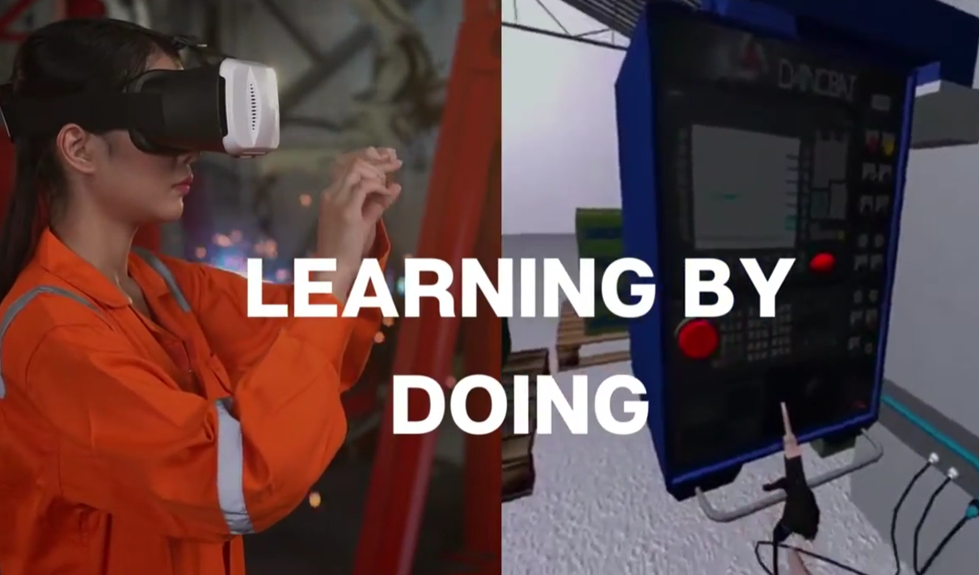

Figura 5: Representación de simulador

F03 – Gestión de Usuarios y Roles
La plataforma LXP permite administrar cuentas diferenciadas por tipo de usuario: administrador de empresa, instructor y capacitado. Se gestionan asignaciones de cursos, fechas de vencimiento y perfiles individuales de desempeño.
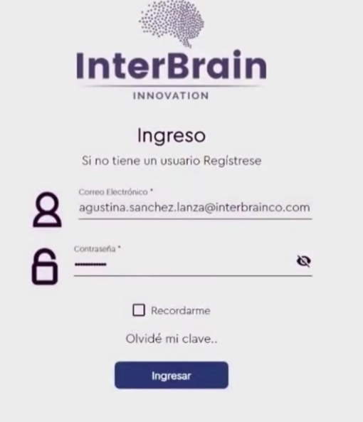

Figura 6: Login

F04 – Seguimiento y Analytics de Entrenamiento
Interbrain expone cómo Training Analytics un conjunto de métricas derivadas de las sesiones VR: porcentaje de avance por módulo, tiempo invertido, interacciones registradas y errores cometidos. Estos datos son accesibles desde el panel de administración de la plataforma LXP.

F05 – Certificación de Capacitados
Al completar exitosamente un módulo de capacitación con un nivel de desempeño aceptable, el sistema genera y emite un certificado digital asociado al perfil del usuario. No se evidencia integración con entidades externas de validación ni con registros laborales regulatorios.

F06 – Store de Cursos Preexistentes
El store de Interbrain contiene un catálogo de cursos listos para usar en temáticas transversales: manejo de extintores, atención al público, trabajo en altura, uso de autoelevadores, operación de drones y riesgos generales. El foco está en sectores industriales genéricos, con cobertura parcial de sectores altamente regulados.
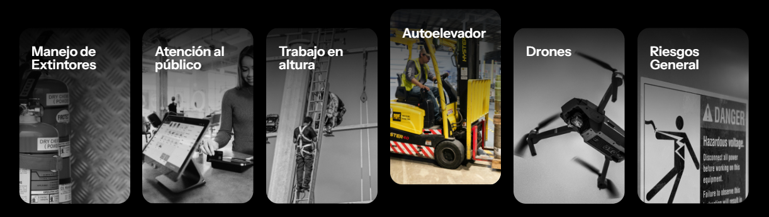

Figura 7: Store de Cursos Preexistentes

F07 – Modo Multiusuario
La plataforma permite la ejecución de sesiones VR con múltiples participantes conectados simultáneamente al mismo entorno virtual. Esta funcionalidad habilita dinámicas de entrenamiento colaborativo o supervisado en tiempo real.

AExamen
Descripción de la Empresa Analizada
AExamen es una aplicación web fundamentada en el patrón arquitectónico Modelo-Vista-Controlador (MVC), desarrollada con PHP (CakePHP) y MySQL. El sistema está diseñado para asistir al cuerpo docente universitario en la elaboración, almacenamiento y exportación de pruebas de evaluación para asignaturas de docencia coordinada. La plataforma centraliza el banco de preguntas y automatiza la generación de documentos PDF listos para impresión, mitigando los problemas de desorganización y pérdida de información interanual. [17]

Identificación de Funciones del Sistema

FUNCIÓN | DESCRIPCIÓN | COMPONENTE / MÓDULO
F01 – Gestión de Autenticación y Roles | Administración de accesos y credenciales mediante un sistema de roles jerárquicos (Administrador, Coordinador, Profesor). | Módulo de Seguridad y Usuarios
F02 – Gestión del Banco de Preguntas | Permite crear, editar, filtrar y eliminar preguntas, clasificándolas por asignatura y tema. | Módulo CRUD de Preguntas
F03 – Creación y Edición de Exámenes | Configuración de evaluaciones mediante la selección de preguntas del banco, asignación de puntajes parciales y validación de topes. | Módulo de Exámenes
F04 – Generación y Exportación (PDF) | Renderizado de exámenes en formato PDF con parámetros visuales ajustables (espaciado, cabeceras dinámicas, pautas). | Módulo de Exportación (FPDF)
F05 – Parametrización de Asignaturas | Definición de normativas estructurales por asignatura: puntaje por tema, espaciado predeterminado y textos de cabecera. | Módulo de Coordinación
F06 – Administración de Planta Docente | Asignación de profesores a cátedras específicas y delegación de permisos de coordinación. | Panel de Administración
F07 – Auditoría y Trazabilidad (Logs) | Registro histórico automatizado de las acciones de los usuarios, descargable y auditable por el administrador. | Panel de Control / Logs

Tabla 25: Funcionalidades de AExamen

Documentación de Cada Función
F01 – Gestión de Autenticación y Roles:
El sistema exige autenticación mediante correo y contraseña encriptada. Incorpora un flujo de recuperación de credenciales automatizado vía correo electrónico (PHPMailer) y un sistema de peticiones de registro que requieren aprobación explícita del administrador.

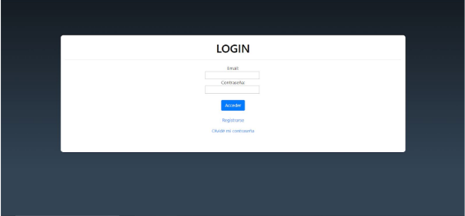

Figura 8: Pantalla del Login de la Aplicación

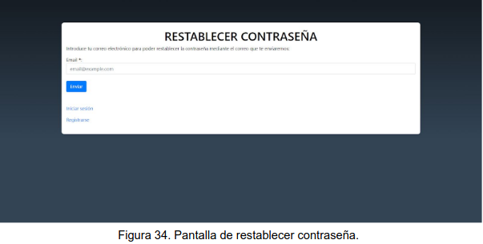

Figura 9: Pantalla de restablecer contraseña

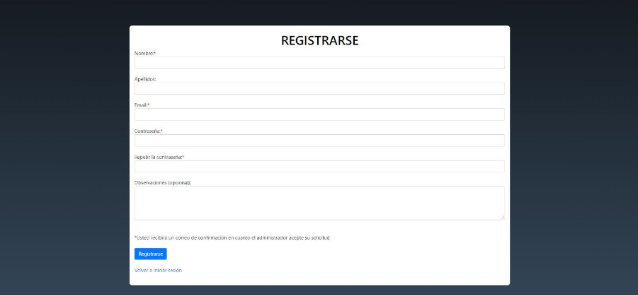

Figura 10: Pantalla de registrarse

F02 – Gestión del Banco de Preguntas:
Los docentes introducen preguntas especificando un título, el cuerpo del enunciado y el tema correspondiente de la asignatura. Toda modificación queda registrada en un historial de trazabilidad que asocia la actualización al usuario responsable.

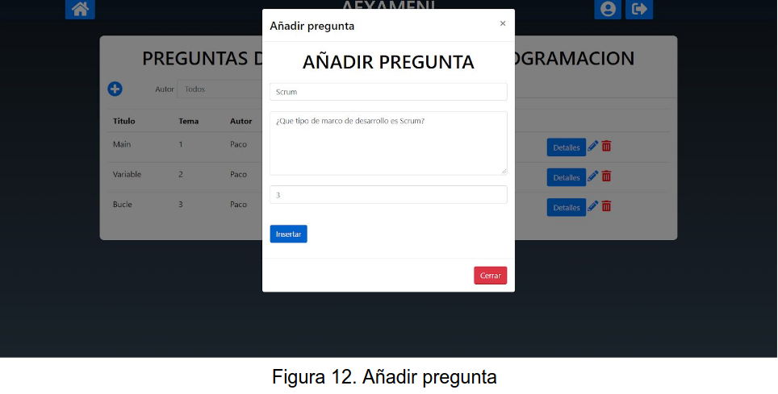

Figura 11: Añadir pregunta

F03 – Creación y Edición de Exámenes:
El profesor construye la prueba iterando sobre el banco de preguntas. La interfaz, mediante validaciones asíncronas (JQuery), impide que el docente sobrepase los límites de puntaje máximo establecidos previamente por la coordinación de la cátedra.

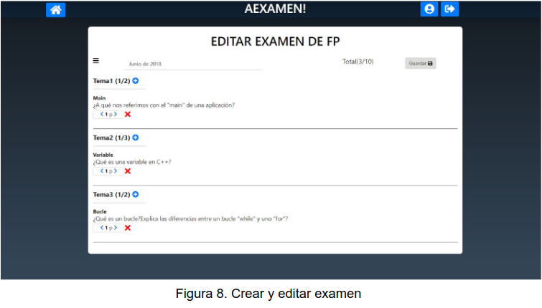

Figura 12: Crear y editar examen

F04 – Generación y Exportación (PDF):
Previo a la exportación, el sistema permite personalizar la metadata visual del documento, como la inserción del escudo institucional, cuadros para DNI y grupo del alumno, y advertencias generales. La librería FPDF compila estos datos para renderizar el archivo final.

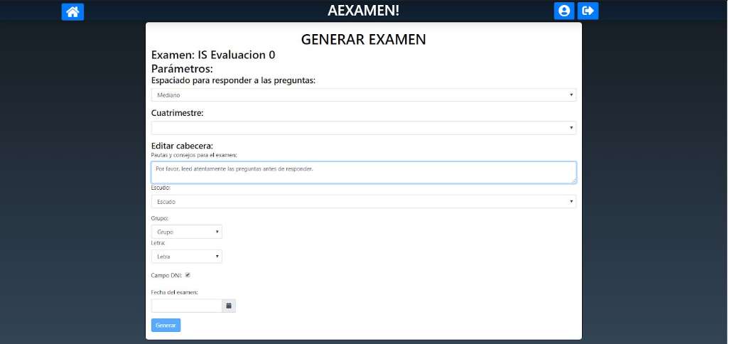

Figura 13: Generar examen

F05 – Parametrización de Asignaturas:
Exclusiva para el rol "Coordinador". Permite estandarizar la evaluación definiendo la cantidad de temas, los puntos obligatorios por bloque temático y el espaciado físico que se dejará en el papel para que el alumno responda.

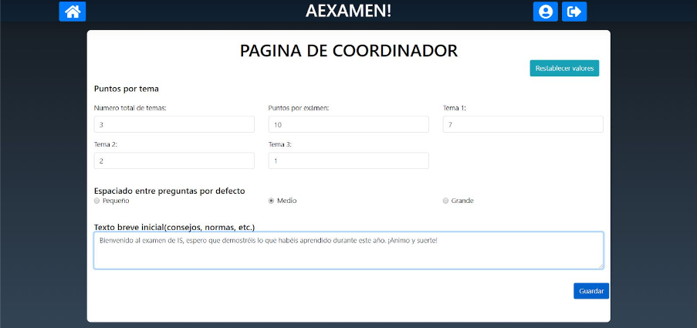

Figura 14: Definir parámetros de coordinador

F06 – Administración de Planta Docente:
El administrador global del sistema gestiona la asignación masiva de profesores a las distintas asignaturas mediante selecciones dinámicas en la interfaz (AJAX) y promueve a usuarios al rol de coordinador.

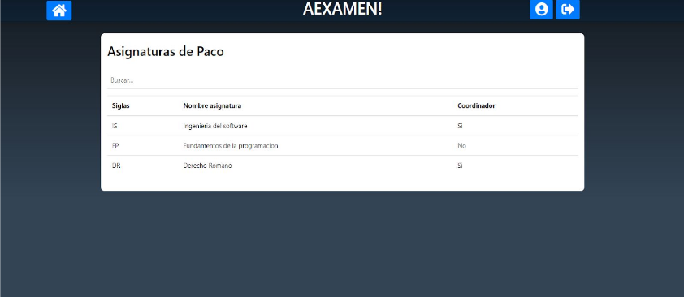

Figura 15: Asignaturas de un profesor

F07 – Auditoría y Trazabilidad (Logs):
Las operaciones transaccionales críticas (inicios de sesión, creación de entidades, eliminación de registros) se escriben en un archivo físico (log_AExamen.log) en el servidor. El administrador cuenta con herramientas para descargar, purgar o leer este registro en línea.

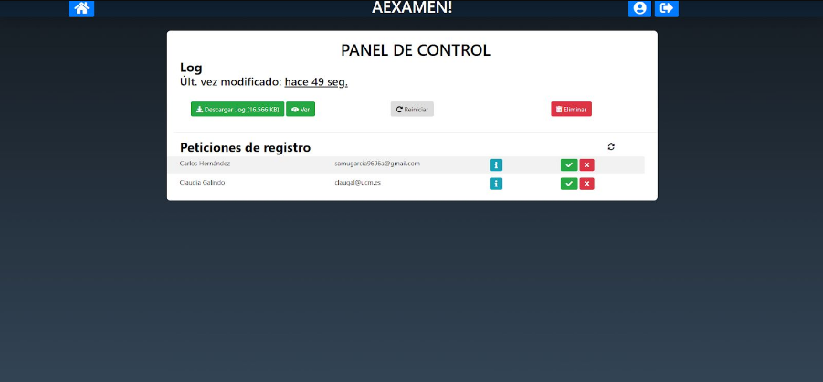

Figura 16: Panel de Control

Coursera
Descripción de la Empresa Analizada
Coursera es una plataforma de educación virtual nacida en octubre de 2011 y desarrollada por académicos de la Universidad de Stanford con el fin de brindar oferta de educación masiva a la población (Massive Online Open Course), con cursos en inglés y otros idiomas como el español, francés, italiano y chino. Coursera ofrece cursos, tanto gratuitos como de pago, sobre temas variados a niveles universitarios, pero abiertos a todos los sectores de la población. [18]

Figura 17: Logo de Coursera

Identificación de Funciones del Sistema
A partir del relevamiento realizado sobre la plataforma Coursera, cuadro sintetiza las diecisiete (17) funciones identificadas, indicando su código, nombre y descripción breve:

Función | Nombre | Descripción breve
F01 | Registro de usuarios | Creación de cuenta para acceder a la plataforma y sus servicios educativos.
F02 | Inicio de sesión | Autenticación del usuario para ingresar a su espacio personal de aprendizaje.
F03 | Gestión del perfil del usuario | Administración de la información personal y configuración de la cuenta.
F04 | Exploración del catálogo de cursos y programas | Navegación por la oferta educativa disponible en la plataforma.
F05 | Búsqueda de cursos | Localización de cursos, certificados o programas según intereses del usuario.
F06 | Visualización del detalle de los cursos | Consulta de información general sobre cada propuesta antes de inscribirse.
F07 | Inscripción a cursos o programas | Incorporación formal del usuario a una propuesta educativa.
F08 | Acceso a materiales de estudio | Visualización y uso de videos, lecturas, actividades y recursos del curso.
F09 | Organización del cursado por módulos o unidades | Estructuración del aprendizaje de forma progresiva y secuencial.
F10 | Realización de cuestionarios y evaluaciones teóricas | Instancias de comprobación del avance mediante preguntas y pruebas.
F11 | Realización de actividades prácticas | Ejercicios orientados a la aplicación de los contenidos aprendidos.
F12 | Marcado de contenidos o lecturas como completados | Registro formal del avance del usuario sobre materiales específicos.
F13 | Seguimiento del progreso | Visualización del estado de avance del estudiante dentro del curso.
F14 | Finalización del trayecto formativo | Cierre del recorrido académico al completar los pasos requeridos.
F15 | Obtención de certificados | Emisión de certificación digital al cumplir los requisitos del curso.
F16 | Gestión del tipo de acceso o suscripción | Administración de las modalidades y planes de acceso a la plataforma.
F17 | Notificaciones o recordatorios | Avisos vinculados al avance y continuidad del cursado del usuario.

Tabla 26: Identificación de funciones Coursera

Documentación Clara de Cada Función
F01 – Registro de usuarios
Esta función constituye el ingreso inicial de una persona al sistema. A través del registro, el usuario crea una cuenta propia que le permitirá acceder a los cursos, conservar su historial y asociar su actividad académica a un perfil determinado.

Figura 18: Inicio y registro de sesión

Además, este registro puede realizarse tanto mediante el ingreso manual de datos como a través de cuentas ya existentes de servicios externos, como Google, Facebook o Apple, lo que facilita el alta del usuario y agiliza su incorporación al sistema.

F02 – Inicio de sesión
Esta función permite autenticar al usuario para que pueda ingresar a su cuenta y retomar su actividad. Su finalidad es otorgar acceso seguro al entorno personal de aprendizaje, permitiendo continuar cursos iniciados, revisar avances y consultar certificados obtenidos.
El acceso puede realizarse mediante credenciales propias del sistema o a través de servicios de autenticación externa, como Google, Facebook o Apple, lo que simplifica el ingreso y brinda alternativas más rápidas y cómodas para el usuario.

F03 – Gestión del perfil del usuario
Esta función permite administrar la información asociada a la cuenta del estudiante. Resulta importante porque brinda un entorno personalizado y facilita que el usuario mantenga actualizados los datos necesarios para su experiencia dentro del sistema.

F04 – Exploración del catálogo de cursos y programas
Por medio de esta función, el usuario puede recorrer de manera general la oferta educativa disponible en la plataforma desde la página principal o desde el menú de exploración. Según se observa en la interfaz, Coursera organiza esta exploración en distintas secciones, permitiendo buscar propuestas por roles, categorías, certificados profesionales, títulos en línea, habilidades destacadas y preparación para exámenes de certificación. Esta estructura facilita que el usuario no solo navegue por cursos sueltos, sino que también descubra recorridos formativos según su perfil profesional, sus intereses académicos o las competencias que desea desarrollar. De este modo, la función cumple un papel importante en la orientación inicial dentro del sistema, ya que ayuda a identificar alternativas de formación de manera más ordenada y accesible.
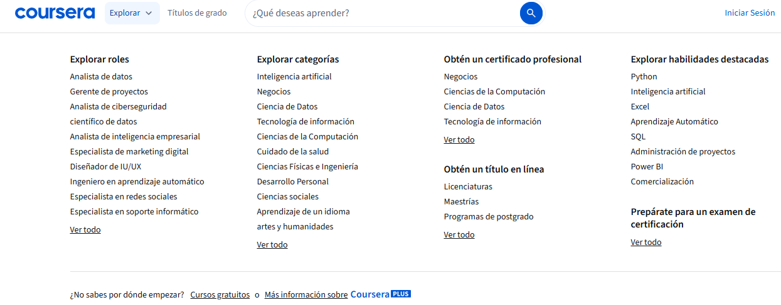
Figura 19: Exploración del catálogo de cursos y programas

F05 – Búsqueda de cursos
Esta función permite localizar propuestas específicas dentro del sistema. Tiene un rol central porque organiza el acceso a una gran cantidad de contenido y ayuda a orientar al usuario hacia trayectos de formación más vinculados con sus objetivos.

F06 – Visualización del detalle de los cursos
Antes de inscribirse, el usuario puede acceder a una pantalla de detalle donde se presenta información específica sobre la propuesta formativa. Según se observa en la interfaz, Coursera muestra el nombre del curso, una breve descripción de su objetivo, la posibilidad de inscribirse gratis, la calificación de los usuarios, la cantidad de estudiantes inscriptos, el nivel del curso, la duración estimada, el cronograma flexible y el porcentaje de alumnos que valoraron positivamente la propuesta. Además, en esta vista se incluyen apartados como Acerca de, Resultados, Módulos, Recomendaciones, Testimonios y Reseñas, junto con el detalle de las habilidades que se obtendrán. Esta función es relevante porque permite al usuario analizar con mayor profundidad el curso antes de inscribirse, evaluando su contenido, alcance y conveniencia en función de sus intereses y necesidades de aprendizaje..
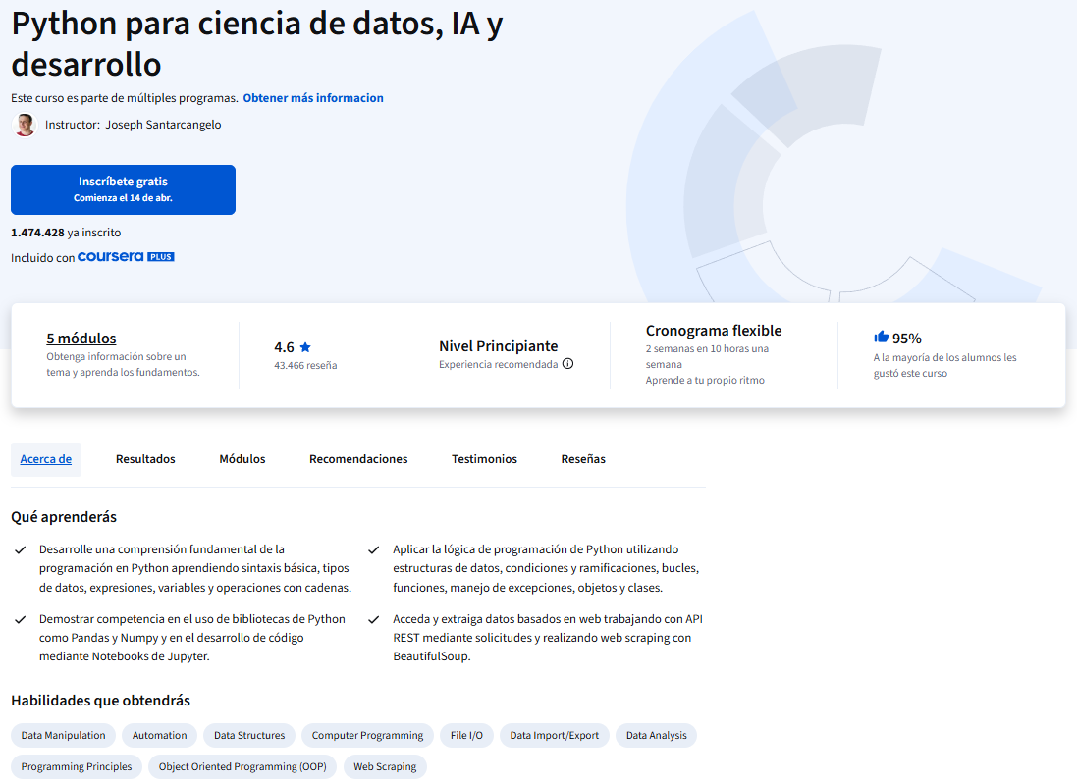

Figura 20: Visualización previa al curso

F07 – Inscripción a cursos o programas
Esta función vincula formalmente al usuario con una propuesta educativa concreta. A partir de la inscripción, el sistema habilita el acceso al contenido y comienza a registrar el desarrollo del trayecto formativo. Es una función clave porque transforma la exploración inicial en participación real dentro del curso.

F08 – Acceso a materiales de estudio
Una vez inscripto, el usuario puede utilizar los recursos de aprendizaje disponibles. Esta función representa el núcleo de la experiencia en Coursera, ya que es el espacio donde se desarrolla el proceso formativo mediante el consumo de videos, lecturas, explicaciones y otros materiales.

F09 – Organización del cursado por módulos o unidades
El sistema estructura el contenido en partes secuenciales. Esta función favorece el orden, la progresión y la comprensión del recorrido de aprendizaje, permitiendo que el usuario avance por etapas en lugar de enfrentarse a un contenido desorganizado o disperso.
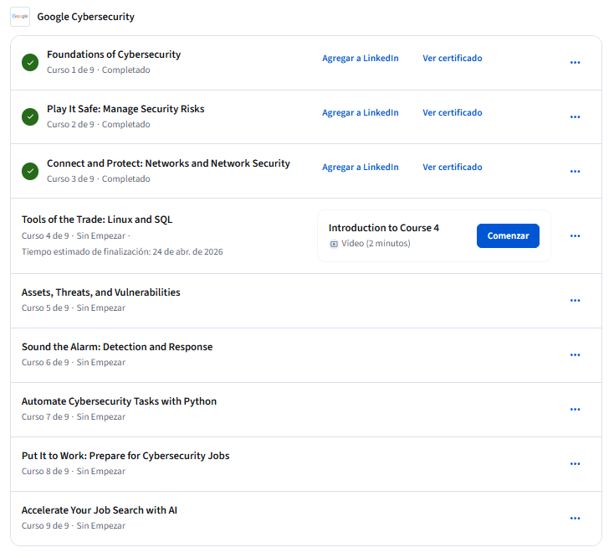
Figura 21: Organización del cursado por módulos o unidades

F10 – Realización de cuestionarios y evaluaciones teóricas
Esta función habilita instancias de comprobación del avance a través de preguntas, cuestionarios o pruebas breves. Su propósito es acompañar el aprendizaje y formalizar el paso por determinados contenidos. Sin embargo, del análisis realizado se desprende que estas instancias suelen medir más el cumplimiento del recorrido que una comprensión profunda o un dominio real del conocimiento.

F11 – Realización de actividades prácticas
En algunos cursos, el sistema incorpora ejercicios o tareas prácticas para aplicar contenidos. No obstante, se observa que estas actividades suelen ocupar un lugar secundario frente a la parte teórica. Además, en muchos casos no existe una corrección efectiva ni una validación estricta de su realización, por lo que la práctica propuesta no siempre funciona como una evidencia real del aprendizaje alcanzado.

F12 – Marcado de contenidos o lecturas como completados
Esta función permite registrar formalmente que un contenido fue realizado. Desde el punto de vista operativo, sirve para mostrar avance dentro del sistema. Sin embargo, desde una mirada analítica, presenta una debilidad importante: marcar una lectura como completada no garantiza que el contenido haya sido efectivamente leído, comprendido ni incorporado por el usuario.

F13 – Seguimiento del progreso
Esta función permite al usuario visualizar de manera clara el avance realizado dentro de un curso o programa. Según se observa en la interfaz, Coursera muestra cuál es el próximo curso a realizar dentro del certificado, en este caso indicando la posición del curso dentro del trayecto, por ejemplo “Course 4 de 9”, junto con su nombre y la opción de comenzarlo directamente. Además, presenta un apartado específico de “Tu progreso”, donde se representa gráficamente el estado de avance mediante indicadores que distinguen los cursos ya completados de aquellos que aún están pendientes. Esta función resulta útil porque orienta al usuario dentro del recorrido formativo, le permite identificar en qué etapa se encuentra y cuál es el siguiente paso a seguir. Sin embargo, desde el análisis realizado, también se advierte que este progreso se encuentra asociado principalmente al cumplimiento de pasos dentro de la plataforma y no necesariamente a una comprobación profunda del aprendizaje efectivo alcanzado.
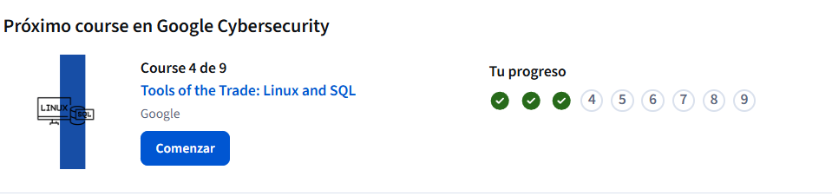
Figura 22: Seguimiento del progreso del curso

F14 – Finalización del trayecto formativo
Esta función permite cerrar el recorrido académico dentro del curso o programa. El sistema acompaña al usuario hasta completar los pasos requeridos para dar por terminado el trayecto. No obstante, se observa que la finalización puede quedar asociada principalmente al cumplimiento administrativo de actividades y no necesariamente a la demostración práctica del conocimiento adquirido.

F15 – Obtención de certificados
Esta función representa el cierre formal del proceso de cursado. Una vez cumplidas las condiciones establecidas por la plataforma, el usuario obtiene una certificación de finalización. Se trata de una de las funciones más valoradas del sistema. Sin embargo, del relevamiento surge una limitación importante: en ciertos casos es posible obtener el certificado sin haber realizado seriamente las prácticas propuestas o incluso sin haber alcanzado un aprendizaje sólido, lo que afecta la confiabilidad de esa acreditación como prueba real de competencia.

Figura 23: Certificacion de aprobacion del curso

F16 – Gestión del tipo de acceso o suscripción
Esta función administra las modalidades de acceso disponibles para el usuario. Su importancia radica en que condiciona el alcance real de uso de la plataforma, ya que define a qué cursos, recursos o certificaciones puede acceder una persona según el tipo de plan contratado o habilitado.

F17 – Notificaciones o recordatorios
Esta función complementa el proceso de aprendizaje mediante avisos vinculados al avance o continuidad del cursado. Su propósito es sostener la participación del usuario, recordarle pendientes y reforzar la organización personal dentro de la plataforma.

Lineamientos, Normas, Procedimientos y Protocolos Mineros

Alcantarillado
Descripción del Procedimiento de referencia
El sistema de referencia consiste en el conjunto de procedimientos manuales, normativas de seguridad y especificaciones técnicas para la instalación de estructuras de acero corrugado (tipo MP100) en yacimientos mineros u obras viales. Actualmente, este proceso se realiza de forma presencial siguiendo instructivos en papel o guías de capataces, lo que implica riesgos de interpretación y accidentes operativos. [19], [20], [21], [22]

Identificación de Procesos del Procedimiento Tradicional
Se identifican las fases críticas del montaje que deben ser replicadas en el simulador VR:

FUNCIÓN | DESCRIPCIÓN | Referencia Técnica
P01 – Preparación de Base | Limpieza del terreno y creación de una cuna estable. Prohibición de base rígida (roca/concreto) | Instructivo Base [Anexo 2]
P02 – Posicionamiento | Alineación de cotas de fondo y uso de estacas guía para la pendiente. | PO-CC-03 Secc. 7 [Anexo 1]
P03 – Armado de anillos | Ensamblaje de chapas aplicando "Desfase Radial" para evitar juntas alineadas. | PO-CC-03 Secc. 8.2 [Anexo 1]
P04 – Colocación de pernos | Fijación inicial floja (3-4 pernos) para permitir el encaje de anillos posteriores | Instructivo Pag. 9 [Anexo 2]
P05 – Ajuste y Torque | Aplicación de torque final (45-60 LB.FT para MP100) usando torquímetro calibrado. | PO-CC-03 Secc. 10 [Anexo 1]
P06 – Relleno en capas | Colocación de material en capas de 15cm, simultáneamente en ambos lados. | Instructivo Pag. 10 [Anexo 2]
P07 – Compactación | Uso de equipos mecánicos manteniendo distancia mínima de 50cm a la estructura. | Instructivo Pag. 11 [Anexo 2]

Tabla 27: Identificación de funcionalidades del Alcantarillado

Documentación Clara de Cada Proceso
P01 – Preparación de Base
Limpiar el terreno a fin de remover troncos, malezas o cualquier elemento rígido que pueda transmitir cargas concentradas a la estructura. Concluida la limpieza, prepare una cuna para la estructura excavando el terreno natural o haciendo una capa de suelo compactado encima del terreno natural, y posteriormente excavándolo de forma de conformar una cuna. [Anexo 2]

P02 – Posicionamiento
Establecer el eje y las cotas replanteadas sobre la cama de arena uniforme. Es imperativo verificar el sentido de escurrimiento definido en el plano E-4428-C-EP-116-001-B. El montaje debe iniciarse obligatoriamente desde aguas abajo hacia aguas arriba. PO-CC-03 Secc. 7 [Anexo 1]

P03 – Armado de anillos
Ensamblaje de la estructura utilizando 3 chapas por anillo (Tipo 5 y Tipo 6). Se debe aplicar estrictamente el Desfase Radial, asegurando que las juntas de un anillo no coincidan con las del siguiente. Las chapas deben disponerse respetando el sentido de escurrimiento (traslape tipo teja) para evitar filtraciones. PO-CC-03 Secc. 8.2 [Anexo 1]

P04 – Colocación de pernos
Colocar inicialmente solo de 3 a 4 pernos con sus tuercas sin apretar en cada costura para mantener la posición de las chapas. La holgura es obligatoria para facilitar la coincidencia de agujeros en los pasos siguientes. Una vez que las chapas del tercer anillo estén presentadas, se retrocederá para completar los pernos faltantes del primer y segundo anillo, siguiendo esta secuencia sucesiva. Instructivo Pag. 9 [Anexo 2]

P05 – Ajuste y Torque
Aplicación de torque utilizando un torquímetro calibrado (bajo norma ISO 6789). El ajuste debe ser progresivo y en cruz (tipo estrella) para asegurar una distribución uniforme de la carga. PO-CC-03 Secc. 10 [Anexo 1], [19]

P06 – Relleno en capas
El material de relleno debe ser de primera calidad (granular no orgánico, tipo A 2-4 según norma), con un máximo de 35% de pasante por malla 200. Se debe verter en capas de 15 cm, distribuyéndolo de forma simultánea y simétrica en ambos lados de la estructura. Este proceso se mantiene estrictamente igual hasta superar los 2,00 metros de distancia lateral desde la estructura. Instructivo Pag. 10 [Anexo 2]

P07 – Compactación
La compactación junto a las chapas de fondo debe ser minuciosa. Se deben respetar las distancias de seguridad para proteger la integridad de la estructura:
- Equipos mecánicos livianos: Mantener separación mínima de 50 cm.
- Rodillos vibratorios: Mantener separación mínima de 1,00 m.
- Habilitación de tránsito: No se permite el paso de equipo pesado sobre la estructura hasta alcanzar la tapada mínima (1,20 m) especificada en el plano.
Instructivo Pag. 11 [Anexo 2]

APELL para Minería
Descripción del Marco de referencia
APELL para Minería es una guía orientada a promover la concientización y preparación para emergencias a nivel local dentro de la industria minera. No constituye una norma legal ni un sistema informático, sino un marco metodológico para la preparación de planes de respuesta ante emergencias. El manual establece que puede ser utilizado por la gerencia de minas, agencias de respuesta de emergencia, funcionarios estatales y comunidades locales, incorporando factores de riesgo específicos de la industria minera.
El enfoque APELL parte de la necesidad de coordinar a los distintos actores involucrados en una emergencia minera. Su objetivo no se limita a la respuesta interna de la empresa, sino que incorpora la comunicación con autoridades locales, organismos de emergencia y comunidad. El proceso busca reducir riesgos, mejorar la eficacia de la respuesta ante accidentes y permitir que las personas reaccionen adecuadamente durante una emergencia.
Desde el punto de vista del relevamiento de Higiene y Seguridad, APELL permite identificar componentes esenciales de un plan de emergencia: actores intervinientes, riesgos, tareas de respuesta, recursos disponibles, mecanismos de comunicación, entrenamiento, simulacros, revisión periódica y comunicación comunitaria. Estos elementos son aplicables al análisis de situaciones críticas propias de la actividad minera, tales como derrumbes, incendios, explosiones, emergencias con sustancias peligrosas, fallas de ventilación, accidentes con maquinaria o incidentes ambientales. [23], [24]

Identificación de Lineamientos del Marco APELL
Lineamiento relevado | Descripción
L01 – Identificación de participantes de emergencia | Reconocimiento de los actores que intervienen ante una emergencia: empresa minera, brigadas internas, servicios médicos, bomberos, defensa civil, autoridades locales y comunidad.
L02 – Evaluación de riesgos y peligros | Análisis de los eventos que pueden originar una situación de emergencia y de las alternativas disponibles para reducir riesgos.
L03 – Revisión de planes existentes | Verificación de la adecuación de los planes de emergencia propios de cada participante y de su compatibilidad con una respuesta coordinada.
L04 – Identificación de tareas no cubiertas | Detección de acciones necesarias para la respuesta que no se encuentran previstas en los planes existentes.
L05 – Asignación de tareas y recursos | Distribución de responsabilidades entre los participantes según autoridad, experiencia, jurisdicción y recursos disponibles.
L06 – Integración del plan general de respuesta | Unificación de los planes individuales en un plan general de respuesta y comunicación ante emergencias.
L07 – Formalización escrita del plan | Elaboración escrita del plan integrado, con aprobación de las autoridades o actores correspondientes.
L08 – Comunicación y entrenamiento | Difusión del plan integrado entre los participantes y entrenamiento de los encargados de la respuesta de emergencia.
L09 – Prueba, revisión y actualización periódica | Establecimiento de procedimientos para probar, revisar y actualizar periódicamente el plan.
L10 – Comunicación a la comunidad | Comunicación del plan integrado a la comunidad general cuando la emergencia pueda afectar el entorno local.

Tabla 28: Lineamientos del proceso APELL
Los diez pasos del proceso APELL incluyen identificar participantes, evaluar riesgos y peligros, revisar planes existentes, detectar tareas no cubiertas, asignarlas a recursos disponibles, integrar el plan, documentarlo por escrito, comunicarlo y entrenar, probarlo periódicamente y comunicarlo a la comunidad.

Documentación clara de cada lineamiento relevado
L01 – Identificación de participantes de emergencia
Este lineamiento establece la necesidad de identificar a todos los participantes que pueden intervenir en una emergencia minera y definir sus roles, recursos e intereses. La respuesta ante un siniestro puede involucrar personal operativo, supervisores, brigadas internas, servicios médicos, bomberos, defensa civil, autoridades públicas, organismos ambientales y comunidad cercana. La identificación previa de estos actores permite ordenar responsabilidades y evitar superposiciones o vacíos de actuación durante una emergencia.
L02 – Evaluación de riesgos y peligros
El proceso APELL plantea la evaluación de riesgos y peligros capaces de originar situaciones de emergencia. En minería, este análisis puede abarcar derrumbes, caída de rocas, incendios, explosiones, fallas de ventilación, inundaciones, incidentes con sustancias peligrosas, accidentes de transporte interno o emergencias ambientales. Esta evaluación permite reconocer los eventos críticos posibles y las alternativas disponibles para reducir su probabilidad o mitigar sus consecuencias.
L03 – Revisión de planes existentes
Este lineamiento consiste en revisar la adecuación de los planes de emergencia propios de cada participante. La existencia de planes aislados no garantiza una respuesta efectiva si no existe compatibilidad entre ellos. Por ello, APELL propone verificar si los planes internos de la empresa minera, los planes de los organismos de emergencia y los mecanismos de comunicación pueden funcionar de manera integrada.
L04 – Identificación de tareas no cubiertas
APELL propone identificar las tareas necesarias para la respuesta que no estén contempladas en los planes existentes. Entre estas tareas pueden encontrarse la activación de alarma, evacuación, asistencia a heridos, control de accesos, corte de energía, comunicación con autoridades, información a familiares, rescate, traslado sanitario y control del área afectada. La detección de tareas no cubiertas permite completar el plan de respuesta y reducir improvisaciones.
L05 – Asignación de tareas y recursos
Una vez identificadas las tareas requeridas, el proceso APELL plantea asignarlas a los recursos disponibles de los participantes. Esta asignación debe considerar autoridad, jurisdicción, experiencia, equipamiento y capacidad operativa. De esta forma, cada actividad de respuesta queda asociada a un responsable definido y a recursos concretos.
L06 – Integración del plan general de respuesta
Este lineamiento busca integrar los planes individuales en un plan general de respuesta y comunicación ante emergencias. La integración permite ordenar la secuencia de actuación desde la detección del evento hasta la finalización de la emergencia. En este marco se consideran la alarma, comunicación, evacuación, atención de heridos, rescate, control del área afectada, coordinación externa y recuperación posterior.
L07 – Formalización escrita del plan
El proceso APELL establece que el plan integrado debe quedar documentado por escrito y contar con las aprobaciones correspondientes. La formalización escrita permite conservar una referencia clara sobre riesgos identificados, actores participantes, tareas, recursos, canales de comunicación, responsabilidades y procedimientos de actuación.
L08 – Comunicación y entrenamiento
Este lineamiento establece la comunicación del plan integrado a los grupos participantes y el entrenamiento de los encargados de la respuesta de emergencia. La preparación ante emergencias requiere que los actores conozcan sus funciones, reconozcan las señales de alarma, comprendan las rutas de evacuación y practiquen las acciones previstas. El entrenamiento permite reducir errores operativos durante una situación real.
L09 – Prueba, revisión y actualización periódica
APELL establece la necesidad de probar, revisar y actualizar periódicamente el plan. Esta etapa puede incluir simulacros, ejercicios de emergencia, revisión de incidentes, actualización de contactos, verificación de recursos disponibles y corrección de fallas detectadas. La actualización periódica evita que el plan quede desfasado frente a cambios en la operación, en los riesgos o en los actores intervinientes.
L10 – Comunicación a la comunidad
El último lineamiento contempla la comunicación del plan integrado a la comunidad general. Esta dimensión resulta relevante cuando la emergencia minera puede afectar zonas externas al establecimiento, como poblaciones cercanas, caminos, cursos de agua, instalaciones vecinas o áreas ambientalmente sensibles. La comunicación comunitaria permite informar sobre riesgos, señales de alerta y conductas esperadas ante una emergencia

Decreto 249/2007 – Reglamento de Higiene y Seguridad para la Actividad Minera
Descripción de la Norma de referencia
El Decreto 249/2007 aprueba el Reglamento de Higiene y Seguridad para la Actividad Minera en Argentina. La norma establece condiciones específicas de prevención, seguridad, capacitación y actuación ante emergencias para una actividad que presenta riesgos particulares por las características de las tareas, los lugares de trabajo y las condiciones propias de la explotación minera. El reglamento es aplicable a la actividad minera comprendida por el Código de Minería y tiene carácter obligatorio en todo el territorio nacional. [13]
Para este relevamiento no se toma la totalidad del decreto, sino únicamente aquellos artículos que permiten identificar situaciones críticas, riesgos operativos, emergencias, procedimientos de actuación, evacuación, rescate, uso de elementos de protección personal, ventilación, incendios, derrumbes, explosivos, transporte interno y condiciones inseguras. Esta selección permite orientar el análisis hacia escenarios concretos de Higiene y Seguridad, dejando fuera disposiciones administrativas o generales que no representan directamente una situación de riesgo recreable.
Desde este enfoque, el Decreto 249/2007 permite relevar exigencias normativas vinculadas con la actuación del trabajador, la respuesta ante emergencias, la prevención de accidentes graves y la organización de tareas críticas. Los artículos seleccionados funcionan como base para identificar qué situaciones deben ser prevenidas, qué conductas deben observarse, qué recursos deben existir y qué procedimientos deben estar definidos. [13]

Identificación de exigencias normativas orientadas a escenarios de riesgo minero
Exigencia normativa relevada | Artículos base | Escenario de riesgo asociado
N01 – Procedimientos seguros e instrucciones operativas | Art. 6, 7, 8, 9 y 32 | Tareas críticas donde el trabajador debe actuar según procedimientos, instrucciones, capacitación previa y uso correcto de equipos.
N02 – Accesos, salidas, vías de escape y planos de la mina | Art. 33, 34, 35, 36, 144, 156 y 157 | Evacuación subterránea, salida alternativa bloqueada, orientación en galerías, control de personal dentro de la mina.
N03 – Primeros auxilios, alarma, evacuación y rescate | Art. 46, 47, 48, 49 y 50 | Accidente con heridos, asistencia inicial, traslado, activación de alarma, evacuación y salvamento en mina subterránea.
N04 – Señalización de riesgos y zonas peligrosas | Art. 81, 82, 83 y 84 | Reconocimiento de sectores peligrosos, galerías, zonas de hundimiento, excavaciones, pozos, máquinas o depósitos de riesgo.
N05 – Voladuras y explosivos | Art. 88, 89, 90, 92, 95, 96 y 97 | Presencia de explosivos no detonados, acceso indebido a zona de voladura, espera posterior a detonación, señalización de inicio y fin de tareas.
N06 – Riesgo eléctrico y bloqueo de energía | Art. 99 a 110, especialmente Art. 105 | Intervención sobre equipo eléctrico, desenergización, bloqueo de fuente, protección eléctrica y puesta a tierra.
N07 – Transporte interno, maquinaria y circulación | Art. 111 a 117 | Circulación de vehículos en interior de mina, transporte de personal, fallas de máquina, uso de alarmas, luces, bocina y rutas despejadas.
N08 – Incendios y emergencias generales | Art. 120 a 127 | Incendio en mina, uso de equipos contra incendio, brigadas, plan de emergencia, alarma, simulacros, evacuación y control.
N09 – Derrumbes, hundimientos y reingreso seguro | Art. 127, 131, 132, 147, 148, 170, 171 y 172 | Derrumbe, deslizamiento, hundimiento, control de fortificaciones, inspección previa y prohibición de reingreso inseguro.
N10 – Ventilación y atmósfera peligrosa | Art. 154, 159, 160, 161 y 162 | Falla de ventilación, bajo nivel de oxígeno, presencia de contaminantes, alarma por detención de ventiladores y evacuación preventiva.
N11 – Elementos de protección personal | Art. 141 | Selección, uso y control de EPP según riesgo del puesto, tarea o emergencia.

Tabla 29: Exigencias normativas Decreto 249/2007

Documentación clara de cada exigencia relevada
N01 – Procedimientos seguros e instrucciones operativas – Art. 6, 7, 8, 9 y 32
El artículo 6 exige que las empresas mineras establezcan reglamentos internos de prevención y procedimientos seguros de trabajo, priorizando las operaciones de mayor riesgo y revisándolos periódicamente. Los artículos 7, 8 y 9 complementan esta exigencia al establecer la necesidad de informar y capacitar al personal, cumplir procedimientos, utilizar correctamente equipos y elementos de protección, mantener el orden y comunicar situaciones de riesgo. El artículo 32, por su parte, exige un programa de capacitación que contemple la identificación de riesgos, su impacto en la salud, primeros auxilios cuando corresponda, registros y certificaciones. Estas disposiciones permiten relevar escenarios centrados en tareas críticas donde la conducta segura depende de instrucciones operativas previamente definidas.
N02 – Accesos, salidas, vías de escape y planos de la mina – Art. 33, 34, 35, 36, 144, 156 y 157
Los artículos 33 y 34 establecen que deben existir medios seguros de acceso y salida desde cualquier lugar de la explotación, y que las vías de escape deben mantenerse libres de equipos, materiales o desperdicios que dificulten el tránsito. Los artículos 35 y 36 exigen contar con planos y registros de la mina, incluyendo ubicación, construcciones, vías de comunicación, piques, galerías y trabajos principales. En minería subterránea, el artículo 144 exige al menos dos vías principales de comunicación con la superficie, información al personal sobre vías de escape, simulacros periódicos y evaluación de refugios temporarios. Los artículos 156 y 157 agregan la exigencia de un sistema de evacuación para pozos de más de cincuenta metros y un registro del personal que permanece en el interior de la mina. Estas exigencias se vinculan con escenarios de evacuación, orientación subterránea, salida bloqueada, control de personal y uso de rutas alternativas.
N03 – Primeros auxilios, alarma, evacuación y rescate – Art. 46, 47, 48, 49 y 50
Los artículos 46 a 49 regulan condiciones de atención inicial ante accidentes o exposición a sustancias con riesgo agudo, disponibilidad de material de primeros auxilios, brigadas capacitadas y vehículos para traslado de heridos. El artículo 50 establece que en minas subterráneas debe existir un sistema de emergencia que comprenda, como mínimo, alarma, evacuación y salvamento de heridos, con medios propios o ajenos. También exige brigadas de rescate instruidas y equipadas para operaciones de rescate y primeros auxilios. Estas disposiciones permiten relevar escenarios donde se produzca un accidente con heridos, se active una alarma, se organice la evacuación y se coordine la asistencia o traslado del lesionado.
N04 – Señalización de riesgos y zonas peligrosas – Art. 81, 82, 83 y 84
Los artículos 81 a 84 establecen exigencias de señalización para instalaciones, excavaciones, pozos, zanjas, galerías subterráneas, máquinas, depósitos de inflamables, polvorines y zonas de hundimiento. También indican que las galerías deben contar con carteles indicadores del sector y que los lugares de riesgo deben señalizar la naturaleza del peligro y las medidas de seguridad. Estas disposiciones permiten relevar escenarios de reconocimiento de peligros, interpretación de señales, identificación de sectores restringidos y toma de decisiones frente a zonas de riesgo señalizadas.
N05 – Voladuras y explosivos – Art. 88, 89, 90, 92, 95, 96 y 97
Los artículos vinculados con explosivos establecen condiciones para el manejo de voladuras, personal autorizado, inspección posterior, espera mínima luego de detonaciones, control de explosivos no detonados, resguardo de accesos y señalización de inicio y finalización de tareas. En particular, el artículo 88 exige examinar el área después de cada voladura para detectar explosivos no detonados; el artículo 92 prohíbe volver a examinar una detonación fallida sin esperar al menos treinta minutos; el artículo 95 exige una espera mínima e inspección de contaminación y explosivos no detonados; y el artículo 96 exige resguardar vías de acceso antes de detonar. Estas exigencias permiten relevar escenarios de aproximación indebida a una zona de voladura, identificación de explosivos no detonados, espera obligatoria, restricción de accesos y comunicación clara del inicio o cese de actividades de voladura.
N06 – Riesgo eléctrico y bloqueo de energía – Art. 99 a 110, especialmente Art. 105
Los artículos 99 a 110 regulan instalaciones eléctricas, protecciones, puesta a tierra, condiciones de seguridad de equipos eléctricos, planos actualizados y prevención frente a humedad, polvo, daños mecánicos o fallas eléctricas. El artículo 105 resulta especialmente relevante, ya que establece que todo trabajo sobre equipo o instalación eléctrica debe realizarse previa desenergización y bloqueo de la fuente, salvo casos especiales autorizados y cumpliendo procedimientos definidos por la empresa. Estas exigencias se vinculan con escenarios de intervención sobre equipos energizados, bloqueo de energía, verificación previa y prevención de accidentes eléctricos.
N07 – Transporte interno, maquinaria y circulación – Art. 111 a 117
Los artículos 111 a 117 regulan el transporte de personal, la circulación en áreas con equipos automotores, las condiciones de vehículos y máquinas, la iluminación y señalización de zonas de operación, la verificación previa de equipos y el mantenimiento de vías de tránsito libres y en buen estado. El artículo 114 exige que todo vehículo o máquina que circule en el interior de la mina cuente con luces reglamentarias, bocina, alarmas, frenos de emergencia y buena visibilidad, y que sea operado por personal instruido y autorizado. Estas exigencias permiten relevar escenarios de riesgo por circulación de maquinaria, falla detectada antes del uso, tránsito en zonas operativas, falta de visibilidad, vía obstruida o conducta insegura frente a equipos móviles.
N08 – Incendios y emergencias generales – Art. 120 a 127
Los artículos 120 a 127 regulan la prevención y respuesta ante incendios y emergencias. Exigen medios de protección eficaces, sistemas de prevención y control, planes de prevención contra incendios, equipos de personas capacitadas, inspecciones periódicas, brigadas internas, equipos y procedimientos de emergencia. El artículo 127 amplía el alcance al exigir equipos y materiales para controlar derrumbes y otro tipo de emergencias, un plan general de emergencias, simulacros periódicos, entrenamiento del personal en roles de evacuación o control, y un sistema de alarma fácilmente comprensible. Estas disposiciones permiten relevar escenarios de incendio, activación de alarma, respuesta de brigada, uso de medios de extinción, evacuación y actuación bajo roles definidos.
N09 – Derrumbes, hundimientos y reingreso seguro – Art. 127, 131, 132, 147, 148, 170, 171 y 172
El artículo 127 menciona expresamente la necesidad de contar con equipos y materiales para controlar derrumbes y otras emergencias. El artículo 131 exige material y dispositivos de salvamento, incluidos aparatos de respiración autónomos, con capacitación permanente para quienes puedan utilizarlos. El artículo 132 establece que el reingreso a áreas afectadas por deslizamientos, derrumbes o hundimientos debe realizarse luego de una inspección de supervisores que descarte riesgos físicos o ambientales. Los artículos 147 y 148 exigen inspecciones sobre techos, paredes y estructuras de sostén, especialmente antes de reanudar trabajos en áreas discontinuadas. Finalmente, los artículos 170 a 172 regulan el control de desplazamientos de estratos, la fortificación de techos y hastiales, la supervisión del estado de fortificaciones y la existencia de procedimientos de fortificación. Estas exigencias permiten relevar escenarios de derrumbe, prevención por inspección, falla de sostenimiento, uso de salvamento y prohibición de reingreso sin verificación previa.
N10 – Ventilación y atmósfera peligrosa – Art. 154, 159, 160, 161 y 162
El artículo 154 establece que toda explotación subterránea a la que accedan trabajadores debe estar ventilada adecuadamente para mantener una atmósfera segura, reducir riesgos de explosión y asegurar condiciones de trabajo compatibles con los métodos utilizados. Los artículos 159 a 162 regulan la purificación de la atmósfera mediante corriente de aire puro, la ventilación artificial cuando la natural resulte insuficiente, la prohibición de presencia de personas en sitios con oxígeno inferior al diecinueve por ciento y la existencia de alarma ante detenciones imprevistas de ventiladores principales nuevos. Estas exigencias permiten relevar escenarios de falla de ventilación, atmósfera no apta, bajo nivel de oxígeno, alarma de ventilador y evacuación preventiva del frente de trabajo.
N11 – Elementos de protección personal – Art. 141
El artículo 141 exige evaluar las necesidades de adquisición, selección, reposición y control del uso de elementos de protección personal para cada ocupación y puesto de trabajo, en relación con los riesgos a los que estén expuestos los trabajadores. También exige llevar registro de entrega de estos equipos. Esta exigencia permite relevar escenarios donde la actuación segura depende de seleccionar y utilizar correctamente casco, calzado de seguridad, protección respiratoria, guantes, protección ocular, ropa reflectiva, iluminación personal u otros elementos acordes al riesgo presente.

Identificación de Problemas y Necesidades por Función

Interbrain
[1]
F01 – Creación de Cursos Inmersivos
- Problema:
  - El cliente debe esperar semanas (o meses) hasta que el equipo de InterBrain construya el curso: no puede hacerlo por sí mismo.
  - Cada modificación menor en un procedimiento obliga a abrir un ticket con el proveedor.
- Necesidad:
  - Versionado y trazabilidad formal de los cursos y sus modificaciones.
F02 – Ejecución de Simulaciones VR
- Problema:
  - Sesiones prolongadas generan fatiga visual y posible dolor de cabeza.
  - Dependiendo la persona, la cámara virtual puede causar náuseas y mareos
  - Falta de optimización o bajas tasas de FPS
  - Bugs de programación en simulaciones
- Necesidad:
  - Escenarios de alta fidelidad
  - Feedback inmediato y contextual dentro del entorno VR
F03 – Gestión de Usuarios y Roles
- Problema:
  - No fue posible relevar el problema.
- Necesidad:
  - Asignación automática de cursos según el rol del empleado.
  - El administrador cree asigne una cuenta por defecto a cada empleado.
F04 – Seguimiento y Analytics de Entrenamiento
- Problema:
  - No fue posible relevar el problema.
- Necesidad:
  - Exportación en formato excel.
F05 – Certificación de Capacitados
- Problema:
  - No existe mecanismo de verificación externa.
- Necesidad:
  - Exportación en formato PDF.
F06 – Store de Cursos Preexistentes
- Problema:
  - Cursos desactualizados
- Necesidad:
  - Filtros de cursos, por nombre, especialidad o rol.
  - Sistema de valoración del curso (estrellas)
F07 – Modo Multiusuario
- Problema:
  - Se paga servidor particular pero tiene poco uso, no es rentable
  - Servidor se cae con frecuencia
  - Conexión con el servidor inestable
  - Latencia alta, poca sincronización entre acciones y resultados.
- Necesidad:
  - Servidor activo y funcional, con conexión rápida
  - Sala de espera para coordinación entre participantes
  - Modo espectador

AExamen
F01 - Gestión de Autenticación y Roles
- Problema:
  - No fue posible relevar el problema.
- Necesidad:
  - Que el empleador o el área de Recursos Humanos asigne una cuenta por defecto a cada empleado, permitiéndoles cambiar la contraseña posteriormente para tener un control absoluto sobre el personal.
F02 - Gestión del Banco de Preguntas
- Problema:
  - No fue posible relevar el problema.
- Necesidad:
  - Cambiar el enfoque de "preguntas" a "objetivos", clasificándolos en críticos y no críticos.
  - Se requiere un nivel de desagregación mayor que permita asignar opciones posibles a dichos objetivos.
F03 - Creación y Edición de Exámenes
- Problema:
  - No fue posible relevar el problema.
- Necesidad:
  - Capacidad para crear "capacitaciones" seteando los objetivos obtenidos a partir del banco, permitiendo un armado dinámico enfocado en el entrenamiento.
F04 - Generación y Exportación (PDF)
- Problema:
  - No fue posible relevar el problema (el sistema AExamen fue diseñado y se espera que genere exámenes en papel, lo cual hace correctamente).
- Necesidad:
  - Utilizar la exportación a PDF exclusivamente para generar un informe con los resultados de la evaluación de cada empleado, sirviendo como retroalimentación post-capacitación.
F05 - Parametrización de Asignaturas
- Problema:
  - No fue posible relevar el problema.
- Necesidad:
  - Poder definir objetivos sin límites rígidos.
  - La aprobación debe basarse en un porcentaje de errores críticos y no críticos permitidos, calculados según la elección de los empleados que se estén capacitando.
F06 - Administración de Planta Docente
- Problema:
  - No fue posible relevar el problema.
- Necesidad:
  - Al no contar con un entorno académico clásico, se necesita asignar a los empleados el rol de "responsables de capacitación" en lugar de "profesores".
F07 - Auditoría y Trazabilidad (Logs)
- Problema:
  - No fue posible relevar el problema.
- Necesidad:
  - Generar registros (logs) profundos que detallen los ingresos y egresos de los usuarios a los entornos de realidad virtual, sumado a las operaciones transaccionales estándar.

Coursera
[25], [26], [27], [28], [29]
F01 – Registro de usuarios
- Problema:
  - No fue posible relevar el problema.
- Necesidad:
  - No fue posible relevar necesidades.
F02 – Inicio de sesión
- Problema:
  - Se registran caídas intermitentes del servicio y errores de servidor (como el error 403) que impiden el acceso a la plataforma, lo que interrumpe la continuidad del cursado. También se reportan fallas ocasionales al intentar procesar pagos durante una sesión activa.
- Necesidad:
  - No fue posible relevar necesidades.
F03 – Gestión del perfil del usuario
- Problema:
  - No fue posible relevar el problema.
- Necesidad:
  - No fue posible relevar necesidades.
F04 – Exploración del catálogo de cursos y programas
- Problema:
  - No fue posible relevar el problema.
- Necesidad:
  - No fue posible relevar necesidades.
F05 – Búsqueda de cursos
- Problema:
  - No fue posible relevar el problema.
- Necesidad:
  - No fue posible relevar necesidades.
F06 – Visualización del detalle de los cursos
- Problema:
  - No fue posible relevar el problema.
- Necesidad:
  - No fue posible relevar necesidades.
F07 – Inscripción a cursos o programas
- Problema:
  - No fue posible relevar el problema.
- Necesidad:
  - Se registran situaciones en las que usuarios se inscriben creyendo acceder solo a un curso específico, siendo cobrados simultáneamente por la suscripción Coursera Plus. La falta de claridad en el flujo de inscripción genera cobros inesperados y reclamos frecuentes.
F08 – Acceso a materiales de estudio
- Problema:
  - Se documentan casos frecuentes de videos que se detienen durante la reproducción en la versión web, con tiempos de carga elevados que interrumpen el proceso de aprendizaje.
  - También se reportaron problemas con subtítulos que no se muestran en el idioma configurado por el usuario, incluso en cursos donde la traducción estaba anunciada.
- Necesidad:
  - No fue posible relevar necesidades.
F09 – Organización del cursado por módulos o unidades
- Problema:
  - No fue posible relevar el problema.
- Necesidad:
  - No fue posible relevar necesidades.
F10 – Realización de cuestionarios y evaluaciones teóricas
- Problema:
  - No fue posible relevar el problema.
- Necesidad:
  - Los cuestionarios actuales miden principalmente si el usuario completó el recorrido. Sería valioso incorporar retroalimentación explicativa al responder incorrectamente, indicando por qué una respuesta es errónea y orientando al contenido relacionado, en lugar de simplemente señalar el error.
F11 – Realización de actividades prácticas
- Problema:

- Necesidad:
  - El sistema no valida si las actividades prácticas fueron efectivamente realizadas.
  - El usuario puede avanzar en el curso y completar el trayecto sin haber realizado las actividades prácticas propuestas, ya que la plataforma no exige su entrega ni verifica efectivamente su cumplimiento. Esto reduce el valor real de dichas instancias, porque quedan planteadas como ejercicios opcionales sin una validación concreta del aprendizaje. Por este motivo, se evidencia la necesidad de incorporar un mecanismo adicional de control y evaluación, como por ejemplo la corrección por pares, donde otros usuarios en proceso de capacitación revisen y valoren las actividades realizadas. De esta manera, las prácticas tendrían una instancia mínima de verificación y dejarían de depender únicamente de la responsabilidad individual del estudiante.
F12 – Marcado de contenidos o lecturas como completados
- Problema:
  - No fue posible relevar el problema.
- Necesidad:
  - No fue posible relevar necesidades.
F13 – Seguimiento del progreso
- Problema:
  - No fue posible relevar el problema.
- Necesidad:
  - No fue posible relevar necesidades.
F14 – Finalización del trayecto formativo
- Problema:
  - No fue posible relevar el problema.
- Necesidad:
  - No fue posible relevar necesidades.
F15 – Obtención de certificados
- Problema:
  - No fue posible relevar el problema.
- Necesidad:
  - Dado que el sistema permite completar el trayecto sin haber realizado efectivamente las actividades prácticas ni demostrado dominio de los contenidos, es posible obtener el certificado sin que este represente una acreditación real de competencias. Esto afecta la confiabilidad del certificado como evidencia de aprendizaje.
F16 – Gestión del tipo de acceso o suscripción
- Problema:
  - No fue posible relevar el problema.
- Necesidad:
  - Cobros automáticos sin notificación previa al vencimiento del período de prueba, activación simultánea de Coursera Plus al inscribirse en un curso individual generando doble cobro, y dificultades para cancelar la suscripción o gestionar reembolsos a través del soporte. Es necesario dejar los términos, sobre todo de cobro, de forma clara y visible para el usuario.
F17 – Notificaciones o recordatorios
- Problema:
  - No fue posible relevar el problema.
- Necesidad:
  - No fue posible relevar necesidades.

Cuadro resumen comparativo de funciones
A continuación, se presenta un cuadro resumen comparativo entre los tres sistemas relevados: Coursera, InterBrain Innovation y AExamen. Para su elaboración se seleccionaron únicamente aquellas funciones que admiten comparación entre los sistemas, sin forzar equivalencias cuando estas no se encuentran expresamente reflejadas en los documentos analizados. De este modo, el cuadro no incluye necesariamente la totalidad de las funciones relevadas en cada sistema, sino solo aquellas que permiten establecer relaciones de semejanza, diferencia o ausencia funcional comprobable.
Función comparable | Coursera | InterBrain Innovation | AExamen | SafeMining VR
Gestión de acceso y usuarios | El sistema contempla registro de usuarios, inicio de sesión y gestión del perfil del usuario, permitiendo la creación de cuentas, la autenticación y la administración de información personal. | El sistema incluye gestión de usuarios y roles, permitiendo administrar cuentas de capacitados, instructores y administradores con distintos permisos. | El sistema posee gestión de autenticación y roles, mediante una estructura jerárquica compuesta por Administrador, Coordinador y Profesor. | El sistema contempla gestión de usuarios y autenticación basada en roles, permitiendo registrar, modificar y desactivar cuentas, con roles como Administrador, Coordinador y Empleado. La autenticación se realiza mediante correo y contraseña con control de acceso según rol.
Disponibilidad y localización de contenidos | Presenta funciones de exploración del catálogo de cursos y programas, búsqueda de cursos y visualización del detalle de los cursos, orientadas a la localización y consulta de la oferta educativa. | Cuenta con un store de cursos preexistentes, definido como un repositorio de cursos listos para usar en distintas temáticas. | No se identifica en el relevamiento una función equivalente de catálogo o repositorio de cursos, ya que las funciones del sistema se orientan a preguntas, exámenes, asignaturas, planta docente y trazabilidad. | El sistema dispone de un catálogo de simulaciones VR predefinidas, administrado por el Administrador, accesible para los Coordinadores con posibilidad de filtrado por categoría, dificultad y duración.
Creación y configuración del contenido principal | En el relevamiento no aparece una función orientada a la creación de cursos por parte del usuario; las funciones identificadas se centran en el acceso, cursado, progreso y certificación. | El sistema dispone de creación de cursos inmersivos, permitiendo diseñar, configurar y publicar cursos de capacitación en formato VR/AR/3D, ya sea desde cero, adaptando material existente o utilizando cursos prediseñados. | El sistema permite la creación y edición de exámenes, mediante la selección de preguntas del banco, la asignación de puntajes y la validación de topes establecidos. | No se permite la creación de simulaciones VR por parte de las empresas. Sin embargo, el sistema permite la creación de programas de capacitación, donde el Coordinador define estructura, simulaciones incluidas, orden, obligatoriedad y cantidad de intentos.
Ejecución o utilización principal del sistema | La experiencia principal del usuario se apoya en el acceso a materiales de estudio y en la organización del cursado por módulos o unidades, permitiendo recorrer contenidos, videos, lecturas y actividades. | La función central es la ejecución de simulaciones VR, mediante la reproducción de escenarios inmersivos en los que el capacitado interactúa con entornos simulados. | No se describe una ejecución interactiva del examen dentro del sistema. En cambio, el relevamiento destaca la generación y exportación en PDF, y aclara que la toma del examen ocurre fuera del sistema, en papel. | La ejecución principal se realiza mediante simulaciones VR, donde el empleado accede desde un cliente Meta XR (Unity), ejecuta la simulación asignada y el sistema registra inicio y finalización de la sesión. [2]
Evaluación o comprobación de desempeño | Se identifican funciones de realización de cuestionarios y evaluaciones teóricas y realización de actividades prácticas. | El relevamiento no nombra una función específica de evaluación con esa denominación, pero sí registra el desempeño del usuario a través del seguimiento y analytics de entrenamiento. | La función comparable se vincula con la creación y edición de exámenes, aunque no con su realización digital dentro del sistema. | El sistema realiza una evaluación automática basada en métricas, calculando un puntaje sobre 100 a partir de valores registrados (errores, tiempos, aciertos, etc.) y determinando aprobación o reprobación según umbral configurado.
Seguimiento del avance o desempeño | Dispone de marcado de contenidos o lecturas como completados y seguimiento del progreso, orientados a visualizar el estado de avance del estudiante. | Cuenta con seguimiento y analytics de entrenamiento, registrando tiempo activo, interacciones correctas e incorrectas, progreso por módulo y errores cometidos. | No se identifica una función de seguimiento del alumno equivalente a las anteriores; la función más próxima es la auditoría y trazabilidad, centrada en el registro de acciones del sistema. | Se registra el estado de cada simulación y del programa completo por empleado (pendiente, en curso, aprobado, reprobado), además de métricas como intentos, puntajes y actividad.
Certificación o resultado final | El sistema contempla la obtención de certificados al completar los requisitos del trayecto formativo. | El sistema incluye certificación de capacitados, emitiendo certificados digitales asociados al perfil del usuario. | No se identifica una función de certificación; el producto final funcionalmente relevado es la generación y exportación de exámenes en PDF. | El sistema emite un certificado digital en PDF cuando el empleado completa exitosamente un programa de capacitación, incluyendo datos del empleado, empresa, programa y fecha.
Configuración administrativa o parametrización | Se identifica la gestión del tipo de acceso o suscripción, vinculada a las modalidades de acceso a la plataforma. | No se registra en el relevamiento una función equivalente de suscripción o parametrización administrativa con esa misma orientación. | El sistema contempla la parametrización de asignaturas, permitiendo definir puntajes por tema, espaciado predeterminado y textos de cabecera. | Permite la configuración de simulaciones y programas, incluyendo métricas de evaluación, umbrales de aprobación, fechas, intentos máximos y estructura del programa.
Control y trazabilidad | Se mencionan notificaciones o recordatorios asociados al avance y continuidad del cursado, aunque no se presenta una función específica de auditoría. | El sistema registra métricas de desempeño mediante analytics, pero no se identifica una función específica de logs o auditoría como tal. | Posee auditoría y trazabilidad (logs), con registro histórico automatizado de acciones de los usuarios y posibilidad de auditoría. | El sistema registra resultados de simulaciones, sesiones VR, métricas y notificaciones, además de logs de eventos críticos (inicio de sesión, modificaciones, etc.), permitiendo auditoría del sistema.

Tabla 30: Comparación de funcionalidades de los sistemas

Definición de Objetivos y Alcances preliminares del sistema
El sistema SafeMining VR se concibe como una herramienta tecnológica orientada a mitigar el riesgo operativo en yacimientos mineros mediante el uso de entornos inmersivos.

Objetivo General
Desarrollar una solución integral de software que combine una plataforma web de gestión administrativa con un simulador de realidad virtual para la capacitación, evaluación y certificación de operarios en los protocolos de seguridad e higiene de las empresas mineras.

Objetivos Específicos
- Diseñar e implementar una plataforma web centralizada bajo una arquitectura escalable para la administración de usuarios, gestión de planes de capacitación y visualización de métricas de desempeño.
- Desarrollar un entorno inmersivo 3D que replique ciertamente los puntos importantes y las condiciones de las obras mineras en general, permitiendo la interacción física con herramientas y componentes estructurales genéricos y comunes a diferentes obras.
- Codificar la lógica de negocio técnica basada en las diferentes normativas, integrando los pasos con las especificaciones técnicas requeridas por las diferentes empresas.
- Implementar un motor de telemetría que capture en tiempo real las acciones del usuario con VR y las sincronice mediante una API REST con la base de datos central.
- Validar la usabilidad y eficacia del sistema mediante pruebas de campo con usuarios finales, asegurando que el simulador mantenga los estándares de rendimiento necesarios para evitar el malestar por movimiento.

Alcance Preliminar del Sistema
SafeMining VR es una plataforma web multi-empresa de gestión y ejecución de capacitaciones en Realidad Virtual orientada a la industria minera. El sistema centraliza la administración de simulaciones VR, la creación de programas de entrenamiento, la asignación de estos a empleados y el registro y análisis del desempeño de los capacitados.
Módulo 1 — Gestión de Usuarios y Autenticación: Se encarga del registro, modificación y baja de usuarios del sistema, así como de la autenticación mediante usuario y contraseña con tokens JWT. Contempla la recuperación de contraseña, la gestión de sesiones activas y el control de acceso basado en roles, garantizando que cada usuario solo pueda acceder a las funcionalidades que le corresponden. [31]
Módulo 2 — Gestión de Empresas (Multi-empresa): Administra el alta, modificación y baja de las empresas clientes de la plataforma. Garantiza el aislamiento de datos entre empresas, de modo que ningún usuario pueda acceder a información de otra organización. También permite asignar Coordinadores a cada empresa y activar o desactivar empresas completas.
Módulo 3 — Gestión de Simulaciones VR: Centraliza la administración del catálogo de simulaciones VR disponibles en la plataforma. Permite al Administrador registrar, modificar y dar de baja simulaciones, definir sus metadatos (categoría, dificultad, duración) y configurar las métricas de evaluación con las que serán calificadas.
Módulo 4 — Gestión de Programas de Capacitación: Permite a los Coordinadores crear y administrar programas de capacitación, que son conjuntos ordenados de simulaciones VR con reglas de ejecución definidas. Contempla la configuración de simulaciones obligatorias u opcionales, límites de intentos por simulación y el ciclo de vida del programa (borrador, activo, cerrado).
Módulo 5 — Asignación de Capacitaciones: Gestiona la asignación de programas de capacitación a los empleados de una empresa. Permite asignaciones individuales o masivas, controla que no existan asignaciones duplicadas activas y notifica al empleado cuando se le asigna un nuevo programa.
Módulo 6 — Ejecución de Simulaciones VR: Expone la API que consume el cliente Unity instalado en el dispositivo Meta XR para autenticar al empleado, obtener sus simulaciones pendientes e iniciar una sesión. Registra el inicio y la finalización de cada sesión, valida que el empleado tenga permisos para ejecutar la simulación y gestiona la sincronización de resultados ante pérdidas de conectividad. [2]
Módulo 7 — Evaluación y Resultados: Procesa los datos reportados por el cliente VR al finalizar cada sesión para calcular el puntaje obtenido, determinar si la simulación fue aprobada o reprobada y actualizar el estado de avance del empleado dentro del programa. Al completar un programa, genera y emite el certificado digital de aprobación en formato PDF.
Módulo 8 — Reportes y Métricas: Provee a Coordinadores y Administradores herramientas de visualización y análisis del desempeño de las capacitaciones. Incluye paneles de métricas agregadas, reportes individuales por empleado y reportes consolidados por programa, con posibilidad de exportación en CSV y PDF.
Módulo 9 — Notificaciones: Gestiona el envío de notificaciones por correo electrónico ante eventos relevantes del sistema, como la asignación de un programa, la aprobación o reprobación de un empleado, el vencimiento próximo de una capacitación y la emisión de un certificado. Registra el estado de cada notificación enviada y reintenta el envío en caso de fallo.

Etapa 5 - Diseño del Sistema

17. Modelo Funcional

Esta sección define los módulos funcionales definitivos de SafeMining VR, estableciendo su clasificación, sus requerimientos y la justificación de cada decisión de diseño.

17.1. Definición de Módulos Definitivos

A continuación se presentan los doce módulos definitivos de SafeMining VR con su clasificación, descripción, actores y requerimientos asociados.

Módulos Transversales

T1 - Autenticación y Control de Acceso

Tipo | Transversal
Descripción | Permite identificar al usuario antes de que acceda al sistema, gestionar su sesión activa y garantizar que solo pueda operar las funcionalidades que le corresponden según su rol. Contempla también el flujo de autenticación del cliente VR (Unity/Meta XR) con token de sesión separado. Los requerimientos no funcionales de seguridad técnica (HTTPS, BCrypt, fuerza bruta, validación de formularios) se incluyen aquí al no requerir un módulo funcional propio.
Actores | Administrador del Sistema, Administrador de Empresa, Coordinador de Empresa, Empleado / Capacitado, Sistema VR (cliente Unity)
Requerimientos Funcionales
RF01 | El sistema deberá autenticar a los usuarios mediante correo electrónico y contraseña, generando un token JWT con tiempo de expiración configurable.
RF02 | El sistema deberá implementar un mecanismo de recuperación de contraseña mediante enlace enviado al correo electrónico registrado, con expiración del enlace a las 24 horas.
RF03 | El sistema deberá gestionar sesiones activas e invalidar el token al cerrar sesión explícitamente.
RF04 | El sistema deberá impedir el acceso a recursos o funcionalidades que no correspondan al rol del usuario autenticado, devolviendo HTTP 403 ante intentos no autorizados.
RF05 | El sistema deberá soportar la autenticación del cliente VR (Unity) mediante un mecanismo de token de dispositivo por sesión, distinto al flujo de autenticación web.
RNF06 | Todas las comunicaciones entre cliente (web y VR) y servidor deberán realizarse sobre HTTPS/TLS 1.2 o superior.
RNF07 | Las contraseñas deberán almacenarse hasheadas con BCrypt con un factor de costo mínimo de 12.
RNF08 | Los tokens JWT deberán tener un tiempo de expiración máximo de 8 horas para sesiones web y de 2 horas para sesiones del cliente VR.
RNF09 | El sistema deberá implementar protección contra ataques de fuerza bruta en el endpoint de login, bloqueando temporalmente (15 minutos) una cuenta tras 5 intentos fallidos consecutivos.
RNF11 | El acceso a los datos de una empresa deberá estar restringido exclusivamente a los usuarios pertenecientes a esa empresa y al Administrador del sistema, aplicando validación en capa de servicio.
RNF13 | Los formularios deberán proveer validación en tiempo real con mensajes de error claros y específicos en español.
RNF14 | Las operaciones destructivas (baja de empresa, revocación de asignación) deberán requerir confirmación explícita del usuario antes de ejecutarse.
Reglas de Negocio aplicables
RNF06, RNF07, RNF08, RNF09, RNF11 (seguridad técnica transversal a todo el sistema).

T2 - Gestión de Usuarios, Roles y Permisos

Tipo | Transversal
Descripción | Centraliza la gestión del ciclo de vida de los usuarios del sistema y la configuración de roles y permisos. El Administrador del Sistema únicamente gestiona cuentas de Administrador de Empresa: puede crearlas, modificarlas, activarlas y desactivarlas, pero no tiene acceso a Coordinadores ni Empleados. El Administrador de Empresa gestiona todos los usuarios de su propia empresa (Coordinadores y Empleados / Capacitados): puede crearlos, modificarlos, activarlos, desactivarlos y asignarles roles. Además, el Administrador de Empresa puede crear roles personalizados exclusivos para su empresa, definiendo libremente el conjunto de permisos de cada uno dentro del subconjunto habilitado por el Administrador del Sistema. El módulo garantiza el aislamiento total entre empresas: ningún usuario puede visualizar ni modificar cuentas de otra organización.
Actores | Administrador del Sistema (gestión de Administradores de Empresa). Administrador de Empresa (gestión de Coordinadores, Empleados y roles personalizados de su empresa).
Requerimientos Funcionales
RF01 | El sistema deberá permitir al Administrador del Sistema registrar, modificar y dar de baja lógica cuentas de usuario con rol Administrador de Empresa, con los campos: nombre, apellido, correo electrónico, empresa asociada y estado (activo/inactivo). El Administrador del Sistema no podrá gestionar cuentas de Coordinadores ni de Empleados / Capacitados.
RF02 | El sistema deberá permitir al Administrador del Sistema activar o desactivar cuentas de Administrador de Empresa sin eliminarlas, conservando el historial asociado al usuario.
RF03 | El sistema deberá mostrar al Administrador del Sistema un listado de Administradores de Empresa con filtros por estado (activo/inactivo), empresa asociada y fecha de alta.
RF04 | El sistema deberá permitir al Administrador de Empresa registrar, modificar y dar de baja lógica cuentas de usuario con rol Coordinador de Empresa o Empleado / Capacitado pertenecientes únicamente a su propia empresa, con los campos: nombre, apellido, correo electrónico, rol asignado y estado (activo/inactivo).
RF05 | El sistema deberá permitir al Administrador de Empresa activar o desactivar cuentas de Coordinadores y Empleados de su empresa sin eliminarlas, conservando el historial asociado al usuario.
RF06 | El sistema deberá permitir al Administrador de Empresa asignar a cada usuario de su empresa un rol (estándar o personalizado). Un mismo usuario podrá tener asignado un único rol activo a la vez dentro de la empresa.
RF07 | El sistema deberá mostrar al Administrador de Empresa un listado de usuarios de su empresa con filtros por rol, estado (activo/inactivo) y fecha de alta.
RF08 | El sistema deberá impedir al Administrador de Empresa visualizar, modificar o eliminar cuentas de usuarios pertenecientes a otras empresas.
RF09 | El sistema deberá permitir al Administrador del Sistema crear roles globales adicionales (más allá de los cuatro roles base del sistema), especificando un nombre, descripción y conjunto de permisos atómicos habilitados. Estos roles estarán disponibles para todos los Administradores de Empresa como opción al momento de asignar un rol a sus usuarios.(por cada empresa se crea un rol asociado a esa empresa para que pueda modificar sus permisos)
RF10 | El sistema deberá permitir al Administrador del Sistema modificar el nombre, la descripción y el conjunto de permisos de cualquier rol global adicional que haya creado, siempre que dicho rol no tenga usuarios activos asignados. Si los tuviera, el sistema deberá informar e impedir la modificación hasta que los usuarios sean reasignados.
RF11 | El sistema deberá permitir al Administrador del Sistema modificar el conjunto de permisos asignados y el estado (activo/inactivo) de los cuatro roles base del sistema (Administrador del Sistema, Administrador de Empresa, Coordinador de Empresa y Empleado / Capacitado). El nombre de los roles base no podrá modificarse, ya que es un identificador interno del sistema.
RF12 | El sistema deberá permitir al Administrador del Sistema dar de baja lógica un rol global adicional. Los Administradores de Empresa que tenían ese rol disponible dejarán de verlo como opción asignable. Los usuarios que ya lo tenían asignado quedarán sin rol activo hasta ser reasignados por el Administrador de Empresa correspondiente.
RF13 | El sistema deberá mostrar al Administrador del Sistema un listado de todos los roles globales (base y adicionales), indicando para cada uno: nombre, descripción, conjunto de permisos asignados, tipo (base/adicional) y estado (activo/inactivo).
RF14 | El sistema debera permitir al Administrador de Empresa crear roles personalizados para su empresa, especificando un nombre, descripción y conjunto de permisos habilitados. Estos roles serán exclusivos de su empresa y no serán visibles ni aplicables en otras empresas.
RF15 | El sistema deberá gestionar los permisos como unidades atómicas por pantalla o funcionalidad del sistema (por ejemplo: ver_reportes, asignar_programa, crear_usuario_empleado), de modo que puedan combinarse libremente al definir un rol personalizado.
RF16 | El sistema deberá permitir al Administrador de Empresa modificar los permisos de un rol personalizado de su empresa, siempre que dicho rol no tenga usuarios activos asignados en el momento de la modificación. Si los tuviera, deberá reasignarlos antes de proceder.
RF17 | El sistema deberá permitir al Administrador de Empresa dar de baja lógica un rol personalizado de su empresa. Los usuarios que tenían ese rol asignado quedarán sin rol activo y el Administrador de Empresa deberá reasignarlos manualmente.
RF18 | El sistema deberá mostrar al Administrador de Empresa un listado de roles disponibles para su empresa (roles estándar del sistema más roles personalizados propios), con los permisos asociados a cada uno.
RF19 | El sistema deberá impedir que el Administrador de Empresa asigne a sus roles personalizados permisos que excedan el conjunto de permisos habilitados por el Administrador del Sistema para las empresas.
RF20 | El sistema deberá permitir a cualquier usuario autenticado modificar sus propios datos de perfil (nombre, apellido, contraseña), sin posibilidad de modificar su propio rol o estado.
Reglas de Negocio aplicables
RN11: El Administrador del Sistema únicamente puede gestionar usuarios con rol Administrador de Empresa; no puede crear, modificar ni desactivar Coordinadores ni Empleados. RN12: El Administrador de Empresa solo puede gestionar usuarios de su propia empresa; el aislamiento se aplica en capa de servicio. RN13: Los roles estándar del sistema (Administrador del Sistema, Administrador de Empresa, Coordinador de Empresa, Empleado / Capacitado) son inmutables en cuanto a sus permisos base; solo los roles personalizados creados por el Administrador de Empresa son configurables. RN14: Un rol personalizado no puede eliminarse si tiene usuarios activos asignados. RNF11 (acceso a datos de empresa restringido por empresa_id en capa de servicio). RN10 (usuarios inactivos conservan historial pero no pueden operar).

Módulo T3 - Auditoría y Trazabilidad (NUEVO)
Este módulo incorpora mecanismos de trazabilidad sobre las operaciones críticas del sistema, permitiendo registrar y consultar el historial de cambios realizados sobre entidades relevantes del negocio, así como eventos de seguridad y administración. Su objetivo es garantizar la transparencia operativa, facilitar auditorías internas, brindar evidencia ante incidentes y permitir reconstruir la secuencia de acciones realizadas por los distintos actores del sistema.
La auditoría se implementa mediante registros históricos asociados a las entidades auditadas y mediante entidades específicas para la gestión de sesiones, bloqueos de cuenta y cambios de configuración. Los registros históricos son inmutables y no pueden ser eliminados por ningún usuario del sistema.
T3 - Auditoría y Trazabilidad

Tipo | Transversal
Descripción | Registra y permite consultar los eventos críticos producidos en el sistema, incluyendo operaciones administrativas, cambios de configuración, asignaciones de usuarios, modificaciones sobre entidades del negocio, sesiones iniciadas y bloqueos de cuentas. El módulo proporciona mecanismos de consulta y filtrado para fines de auditoría, supervisión y análisis forense.
Actores | Administrador del Sistema. Administrador de Empresa (consulta limitada a los registros pertenecientes a su empresa).
Requerimientos Funcionales
RF01 | El sistema deberá registrar automáticamente toda alta, modificación y baja lógica realizada sobre usuarios, incluyendo la fecha y hora del evento, el usuario responsable y los valores modificados cuando corresponda.
RF02 | El sistema deberá registrar automáticamente toda alta, modificación y baja lógica realizada sobre roles globales, roles personalizados de empresa y permisos del sistema, incluyendo el usuario responsable y el detalle del cambio realizado.
RF03 | El sistema deberá registrar automáticamente toda asignación, cambio o revocación de roles realizada sobre usuarios, indicando el usuario afectado, el rol involucrado, el responsable de la operación y la fecha y hora correspondiente.
RF04 | El sistema deberá registrar automáticamente toda alta, modificación y baja lógica realizada sobre empresas, simulaciones VR, programas de capacitación, exámenes teóricos y preguntas del banco de preguntas.
RF05 | El sistema deberá registrar automáticamente los eventos de clonación de programas de capacitación, conservando referencia al programa origen, al programa generado y al usuario responsable de la operación.
RF06 | El sistema deberá registrar automáticamente toda asignación o revocación de coordinadores a programas, así como toda asignación o revocación de programas a empleados.
RF07 | El sistema deberá registrar automáticamente toda incorporación o eliminación de simulaciones VR y exámenes teóricos dentro de un programa de capacitación.
RF08 | El sistema deberá registrar automáticamente toda creación de nuevas versiones de exámenes teóricos, conservando referencia a la versión anterior y a la nueva versión generada.
RF09 | El sistema deberá registrar automáticamente toda modificación realizada sobre los parámetros configurables del módulo I3 - Configuración y Parámetros, almacenando el parámetro modificado, el valor anterior, el valor nuevo, el usuario responsable y la fecha y hora del cambio.
RF10 | El sistema deberá registrar automáticamente cada bloqueo y desbloqueo de cuenta provocado por intentos fallidos de autenticación o por acciones administrativas, indicando el motivo y la fecha correspondiente.
RF11 | El sistema deberá permitir al Administrador del Sistema consultar el historial completo de auditoría del sistema mediante filtros por tipo de evento, entidad afectada, usuario responsable, empresa y rango de fechas.
RF12 | El sistema deberá permitir al Administrador de Empresa consultar exclusivamente los registros de auditoría pertenecientes a su empresa, aplicando las restricciones de aislamiento definidas para la arquitectura multiempresa.
RF13 | El sistema deberá permitir exportar los resultados de una consulta de auditoría en formato CSV para fines de control interno o auditorías externas.
Reglas de Negocio aplicables
RN07 (aislamiento de empresa). RN16 (auditoría de cambios de configuración). RN17 (los registros históricos de auditoría son inmutables y no pueden ser modificados ni eliminados por ningún usuario). RN18 (los Administradores de Empresa solo pueden visualizar registros de auditoría asociados a su propia empresa).

Módulos Funcionales

F1 - Gestión de Empresas (Multi-empresa)

Tipo | Funcional
Descripcion | Administra el ciclo de vida de las empresas clientes de la plataforma: alta, modificación, baja lógica y asignación de Administradores de Empresa. Garantiza el aislamiento total de datos entre empresas (multi-tenancy a nivel de campo empresa_id).
Actores | Administrador del Sistema
Requerimientos Funcionales
RF01 | El sistema deberá permitir al Administrador del Sistema registrar nuevas empresas clientes con los datos: razón social, nombre comercial, CUIT/identificador fiscal, correo de contacto y estado (activa/inactiva).
RF02 | El sistema deberá garantizar el aislamiento de datos entre empresas: ningún usuario de una empresa podrá acceder a datos, empleados, programas ni resultados de otra empresa.
RF03 | El sistema deberá permitir al Administrador del Sistema asignar uno o más Administradores de Empresa a una empresa.
RF04 | El sistema deberá permitir al Administrador del Sistema activar o desactivar empresas. Al desactivar una empresa, todos sus usuarios quedarán inhabilitados para acceder al sistema.
RF05 | El sistema deberá mostrar al Administrador del Sistema un listado de empresas con filtros por estado, nombre y fecha de alta.
Reglas de Negocio aplicables
RN07 (aislamiento de empresa en capa de lógica de negocio). RNF05 (multi-empresa a nivel de campo empresa_id).

F2 - Gestión de Simulaciones VR

Tipo | Funcional
Descripcion | Centraliza la administración del catálogo de simulaciones VR disponibles en la plataforma. El Administrador del Sistema registra, modifica y da de baja simulaciones, y configura sus Objetivos de evaluación (nombre, descripción y peso de cada Objetivo, definidos según lo que mide la simulación VR). El Coordinador y el Administrador de Empresa acceden al catálogo activo para incluir simulaciones en sus programas y pueden reconfigurar los pesos y obligatoriedad de los Objetivos existentes dentro del contexto de un programa específico. No pueden agregar nuevas Objetivos, ya que estos están programados en la simulación VR.
Actores | Administrador del Sistema (gestión del catálogo y Objetivos), Coordinador de Empresa y Administrador de Empresa (consulta del catálogo y reconfiguración de Objetivos en programas).
Requerimientos Funcionales
RF01 | El sistema deberá permitir al Administrador del Sistema registrar nuevas simulaciones VR con los atributos: nombre, descripción, categoría, duración estimada, nivel de dificultad, versión y estado.
RF02 | El sistema deberá permitir al Administrador del Sistema cargar o vincular el recurso de contenido VR asociado a cada simulación (identificador de escena Unity o URL del bundle de assets).
RF03 | El sistema deberá permitir al Administrador del Sistema modificar los metadatos de una simulación existente, registrando la versión anterior como historial.
RF04 | El sistema deberá permitir al Administrador del Sistema dar de baja lógica una simulación. Las inactivas no podrán ser asignadas a nuevos programas, pero las asignaciones preexistentes conservarán su historial.
RF05 | El sistema deberá exponer un catálogo de simulaciones activas accesible para los Coordinadores y Administradores de Empresa, con posibilidad de filtrar por categoría, dificultad y duración.
RF06 | El sistema deberá permitir al Administrador del Sistema definir, para cada simulación, los Objetivos de evaluación que la VR reportará (ej: porcentaje de aciertos, tiempo de respuesta, errores críticos), especificando el nombre, descripción y peso por defecto de cada Objetivo. La suma de los pesos de todos los Objetivos de una simulación debe ser siempre 100.
RF07 | El sistema deberá permitir al Coordinador y al Administrador de Empresa reconfigurar, en el contexto de un programa específico, la obligatoriedad de aprobación, el máximo de intentos, la ponderación, el umbral de aprobación mínimo de la simulación, y la Obligatoriedad de aprobación y el peso de cada Objetivo de una simulación incluida en dicho programa, tomando como base los valores por defecto definidos por el Administrador del Sistema. No podrán agregar ni eliminar Objetivos.
Reglas de Negocio aplicables
RN02 (criterio de aprobación: puntaje mayor o igual al umbral configurable). RN06 (vigencia de simulaciones en programas activos).

F3 - Gestión de Programas de Capacitación

Tipo | Funcional
Descripcion | Permite a los Coordinadores y Administradores de Empresa crear y administrar programas de capacitación. Un programa es un conjunto ordenado de simulaciones VR y/o exámenes teóricos con reglas de ejecución definidas. El Administrador de Empresa puede crear programas y asignarlos a Coordinadores específicos. El Coordinador tiene acceso por defecto a los programas que él mismo crea, y también a los que el Administrador de Empresa le asigne. Contempla la configuración de elementos obligatorios u opcionales, límites de intentos, reconfiguración de Objetivos por simulación y el ciclo de vida del programa (borrador, activo, cerrado).
Actores | Coordinador de Empresa, Administrador de Empresa
Requerimientos Funcionales
RF01 | El sistema deberá permitir al Coordinador y al Administrador de Empresa crear programas de capacitación con: nombre, descripción, fecha de inicio, fecha de fin estimada y estado (borrador/activo/cerrado).
RF02 | El sistema deberá permitir al Administrador de Empresa asignar un programa creado a uno o más Coordinadores de su empresa, quienes podrán gestionarlo y asignarlo a empleados.
RF03 | El sistema deberá permitir al Coordinador y al Administrador de Empresa agregar simulaciones VR del catálogo a un programa, definiendo para cada una: orden de ejecución, si es obligatoria u opcional, cantidad máxima de intentos y la configuración de sus Objetivos (peso y si es obligatorio o no) específica para ese programa, tomando como base los valores por defecto de la simulación.
RF04 | El sistema deberá permitir al Coordinador y al Administrador de Empresa agregar exámenes teóricos del Módulo F5 a un programa, definiendo para cada examen: orden de ejecución, si es obligatorio u opcional, nota mínima de aprobación (sobre 100) y cantidad máxima de intentos.
RF05 | El sistema deberá impedir agregar a un programa simulaciones que se encuentren en estado inactivo.
RF06 | El sistema deberá permitir al Coordinador y al Administrador de Empresa modificar un programa en estado borrador. Una vez activado, solo se permitirán modificaciones en la fecha de fin y el estado.
RF07 | El sistema deberá permitir al Coordinador y al Administrador de Empresa cerrar un programa manualmente, o cerrarlo automáticamente al alcanzar la fecha de fin estimada.
RF08 | El sistema deberá permitir al Coordinador y al Administrador de Empresa clonar un programa existente como punto de partida para uno nuevo, copiando su estructura de simulaciones y exámenes.
RF09 | El sistema deberá notificar por correo electrónico al Coordinador cuando el Administrador de Empresa le asigne un programa para que lo gestione.
Reglas de Negocio aplicables
RN03 (aprobación del programa: todas las simulaciones y exámenes obligatorios aprobados). RN04 (límite de intentos agotados = programa reprobado). RN05 (unicidad de asignación activa). RN06 (vigencia de simulaciones: una simulación dada de baja afecta a los programas activos donde está incluida).

F4 - Asignación, Ejecución y Evaluación de Capacitaciones

Tipo | Funcional
Descripcion | Gestiona el ciclo completo de capacitación del empleado: asignación del programa, ejecución de simulaciones VR desde el cliente Unity/Meta XR y de exámenes teóricos desde la plataforma web, sincronización de resultados con el backend, evaluación automática de cada sesión y cada intento de examen usando los pesos y umbrales configurados en el programa, determinación del estado del programa y emisión del certificado digital de aprobación. Consolida los anteriores Módulos 5, 6 y 7 de la especificación preliminar, e incorpora la ejecución y evaluación de exámenes teóricos que corresponde al ciclo de capacitación del empleado.
Actores | Coordinador de Empresa y Administrador de Empresa (asignación), Empleado / Capacitado (ejecución), Sistema VR - cliente Unity (actor técnico)
Requerimientos Funcionales
RF01 | El sistema deberá permitir al Coordinador y al Administrador de Empresa asignar un programa de capacitación a uno o más empleados de su empresa, registrando la fecha de asignación.
RF02 | El sistema deberá permitir al Coordinador y al Administrador de Empresa asignar programas de forma masiva seleccionando un grupo de empleados o la totalidad de empleados activos de la empresa.
RF03 | El sistema deberá notificar al empleado por correo electrónico cuando se le asigne un nuevo programa de capacitación, incluyendo el nombre del programa, las simulaciones que lo componen y la fecha límite si aplica.
RF04 | El sistema deberá impedir asignar un programa a un empleado que ya tenga ese mismo programa asignado y en curso.
RF05 | El sistema deberá permitir al Coordinador y al Administrador de Empresa revocar la asignación de un programa a un empleado en cualquier momento, independientemente del progreso del empleado. Al revocar, el sistema deberá conservar el historial completo de sesiones, puntajes y resultados obtenidos hasta el momento de la revocación, registrando además el timestamp de revocación y el usuario que la ejecutó.
RF06 | El sistema deberá exponer una API REST que permita al cliente VR (Unity/Meta XR) autenticar al empleado y obtener la lista de simulaciones pendientes asignadas.
RF07 | El sistema deberá registrar el inicio de una sesión de simulación con: identificador de empleado, identificador de simulación, timestamp de inicio y versión ejecutada.
RF08 | El sistema deberá registrar la finalización de una sesión con: timestamp de fin, estado de finalización (completada/abandonada/error técnico) y los valores de cada Objetivo de evaluación capturados por el cliente Unity.
RF09 | El sistema deberá validar, al momento del inicio de sesión, que el empleado tiene esa simulación asignada y que no ha superado el límite de intentos definido en el programa.
RF10 | El sistema deberá tolerar la pérdida temporal de conectividad durante la ejecución: el cliente Unity deberá almacenar los resultados localmente y sincronizarlos al recuperar la conexión, dentro de las 24 horas.
RF11 | El sistema deberá registrar como abandonada toda sesión que no reporte resultado dentro de las 4 horas posteriores a su inicio, salvo que exista un resultado pendiente de sincronización en cola.
RF12 | El sistema deberá calcular automáticamente la calificación final de una sesión de simulación aplicando los pesos y umbrales configurados para esa simulación dentro del programa específico, expresando el resultado como puntaje sobre 100.
RF13 | El sistema deberá determinar el estado de aprobación de una sesión (aprobada/reprobada) comparando el puntaje contra el umbral mínimo configurado en el programa para esa simulación.
RF14 | El sistema deberá registrar el estado de completitud de cada simulación dentro de un programa por empleado: pendiente, en curso, aprobada, reprobada o agotados los intentos.
RF15 | El sistema deberá calcular el estado de completitud del programa completo para cada empleado, considerándolo aprobado cuando todas las simulaciones y exámenes teóricos obligatorios hayan sido aprobados.
RF16 | El sistema deberá emitir un certificado digital de aprobación en formato PDF al empleado que complete exitosamente un programa, incluyendo: nombre del empleado, empresa, programa, elementos completados y fecha de aprobación.
RF17 | El sistema deberá notificar al Coordinador y al Administrador de Empresa por correo electrónico cuando un empleado complete o repruebe un programa de capacitación.
RF18 | El sistema deberá registrar internamente cada notificación enviada (destinatario, tipo de evento, timestamp, estado de envío: enviado/fallido) para auditoría.
RF19 | El sistema deberá reintentar el envío de notificaciones fallidas hasta 3 veces con un intervalo de 15 minutos entre intentos.
RF20 | El sistema deberá permitir al Empleado visualizar desde su panel de programa los exámenes teóricos que le han sido asignados, junto con su estado (pendiente, en curso, aprobado, reprobado) y los intentos disponibles.
RF21 | El sistema deberá permitir al Empleado iniciar y completar un examen teórico dentro de la plataforma web, presentando las preguntas de opción múltiple una por una o en listado, con posibilidad de navegar entre ellas antes de enviar la respuesta final.
RF22 | El sistema deberá calcular automáticamente la calificación del examen al momento del envío, computando la proporción de respuestas correctas sobre el total de preguntas y expresándola como puntaje sobre 100.
RF23 | El sistema deberá determinar el estado de aprobación del examen (aprobado/reprobado) comparando el puntaje obtenido contra la nota mínima configurada por el Coordinador o Administrador de Empresa para ese examen dentro del programa.
RF24 | El sistema deberá registrar cada intento de examen con: identificador del empleado, identificador del examen, timestamp de inicio y fin, respuestas seleccionadas, puntaje obtenido y estado (aprobado/reprobado).
RF25 | El sistema deberá mostrar al Empleado, al finalizar cada intento, el puntaje obtenido, el estado de aprobación y la cantidad de intentos restantes, sin revelar las respuestas correctas mientras queden intentos disponibles.
RF26 | El sistema deberá considerar el estado del examen a efectos del cálculo de aprobación del programa completo (F4-RF15): un examen obligatorio debe estar aprobado (según nota mínima configurada) para que el programa se considere aprobado.
RF27 | El sistema deberá impedir que el Empleado inicie un examen si ha agotado el número máximo de intentos configurado.
RF28 | El sistema deberá notificar al Coordinador y al Administrador de Empresa por correo electrónico cuando un empleado apruebe o repruebe un examen teórico obligatorio.
RF29 | El sistema deberá registrar el estado de completitud de cada examen teórico dentro de un programa por empleado: pendiente, en curso, aprobado, reprobado o agotados los intentos.
Reglas de Negocio aplicables
RN01 (cálculo puntaje sesión VR con pesos configurados en el programa). RN02 (criterio aprobación simulación VR según umbral del programa). RN03 (criterio aprobación programa: incluye simulaciones y exámenes obligatorios). RN04 (límite de intentos: aplica tanto a simulaciones como a exámenes). RN05 (unicidad de asignación). RN06 (vigencia de simulaciones: empleados con simulaciones dadas de baja no pueden ejecutarlas). RN08 (validez certificado). RN09 (sesión VR válida: debe registrarse antes de ejecutarse). RN10 (empleados inactivos no pueden ejecutar sesiones VR ni exámenes). RNF21 (resultados de sesiones e intentos de examen nunca se eliminan físicamente).

Módulo F5 - Gestión de Exámenes Teóricos (NUEVO)

Este módulo se incorpora y permite al Coordinador y al Administrador de Empresa diseñar exámenes de opción múltiple, gestionar un banco de preguntas por empresa, y asociar esos exámenes a sus programas de capacitación. El empleado los rinde desde la plataforma web y el sistema calcula la calificación automáticamente.

F5 - Gestión de Exámenes Teóricos

Tipo | Funcional
Descripcion | Permite al Coordinador y al Administrador de Empresa gestionar el banco de preguntas (Question Bank) de su empresa y crear exámenes de opción múltiple disponibles para incluir en programas de capacitación. Este módulo cubre exclusivamente la gestión del catálogo de exámenes y preguntas: la configuración de exámenes dentro de un programa se realiza en F3, y la ejecución y evaluación por parte del empleado se gestiona en F4.
Actores | Coordinador de Empresa y Administrador de Empresa (creación y configuración)
Requerimientos Funcionales

RF01 | El sistema deberá permitir al Coordinador y al Administrador de Empresa crear y gestionar un banco de preguntas (Question Bank) de opción múltiple asociado a su empresa, con los campos: enunciado de la pregunta, entre 2 y 5 opciones de respuesta, indicación de la opción correcta y categoría/tema opcional.
RF02 | El sistema deberá permitir al Coordinador y al Administrador de Empresa crear exámenes teóricos a partir de preguntas de su Question Bank, asignando un nombre, descripción, cantidad de preguntas e orden de aparición (fijo o aleatorio).
RF03 | El sistema deberá permitir al Coordinador y al Administrador de Empresa editar o eliminar preguntas del Question Bank siempre que el examen al que pertenecen no tenga intentos rendidos por ningún empleado. Si existen intentos registrados, solo se podrá crear una nueva versión del examen.
RF04 | El sistema deberá mostrar al Coordinador y al Administrador de Empresa un listado de exámenes creados por la empresa, con la posibilidad de modificarlos o darlos de baja lógica, y una opción para crear un nuevo examen tomando preguntas del Question Bank.
Reglas de Negocio aplicables
RN04 (un examen con intentos registrados no puede modificarse; debe crearse una nueva versión). RN07 (aislamiento de empresa: el Question Bank y los exámenes son exclusivos de cada empresa). RNF21 (los intentos de examen registrados nunca se eliminan físicamente; toda baja es lógica).

Módulos de Información y Control

I1 - Reportes e Informes
Tipo | Información y Control
Descripcion | Convierte los datos almacenados en información útil para la toma de decisiones. Provee reportes predefinidos exportables con parámetros de filtrado configurables. El Coordinador y el Administrador de Empresa ven reportes de su empresa exclusivamente, sin filtro por empresa (ya que la pantalla es propia de una empresa específica). El Administrador del Sistema tiene acceso a reportes globales con filtro por empresa.
Actores | Coordinador de Empresa, Administrador de Empresa, Administrador del Sistema
Requerimientos Funcionales
RF01 | El sistema deberá permitir al Coordinador y al Administrador de Empresa generar un reporte de desempeño por empleado de su empresa, mostrando: programas asignados, estado de cada simulación y examen, puntajes obtenidos, cantidad de intentos y fecha de última actividad. Este reporte no incluye filtro por empresa.
RF02 | El sistema deberá permitir al Coordinador y al Administrador de Empresa generar un reporte consolidado por programa, mostrando el estado de avance de todos los empleados asignados. Este reporte no incluye filtro por empresa.
RF03 | El sistema deberá permitir exportar los reportes en formato CSV y PDF.
RF04 | El sistema deberá proveer al Administrador del Sistema un reporte global con: cantidad de empresas activas, total de simulaciones ejecutadas en el período, métricas de uso por empresa y ranking de simulaciones más ejecutadas.
RF05 | El sistema deberá permitir al Administrador del Sistema filtrar los reportes globales por rango de fechas, empresa y categoría de simulación.
Reglas de Negocio aplicables
RN07 (aislamiento de empresa: el Coordinador y Administrador de Empresa solo ven datos de su empresa). RNF03 (tiempo de generación de reportes PDF).

I2 - Tablero / Dashboard
Tipo | Información y Control
Descripcion | Presenta los indicadores clave del sistema (KPIs) de forma visual y adaptada al rol del usuario. El Coordinador y el Administrador de Empresa visualizan únicamente métricas de su propia empresa, sin filtro por empresa. El Administrador del Sistema tiene acceso a un panel global con selección de empresa. Los indicadores se actualizan de forma automática o a demanda.
Actores | Coordinador de Empresa, Administrador de Empresa, Administrador del Sistema
Requerimientos Funcionales
RF01 | El sistema deberá proveer al Coordinador y al Administrador de Empresa un panel de métricas de su empresa con: cantidad de programas activos, porcentaje de empleados con programas completados, simulaciones con mayor índice de reprobación y promedio de intentos por simulación. El panel no incluye filtro por empresa.
RF02 | El sistema deberá proveer al Administrador del Sistema un panel global con: cantidad de empresas activas, total de simulaciones ejecutadas en el período, métricas de uso por empresa y ranking de simulaciones más ejecutadas, con posibilidad de filtrar por empresa.
Reglas de Negocio aplicables
RN07 (aislamiento de empresa: el Coordinador y Administrador de Empresa solo ven métricas de su empresa). RNF02 (la interfaz web, incluyendo el dashboard, debe cargar en menos de 3 segundos).

I3 - Configuración y Parámetros

Tipo | Información y Control
Descripcion | Centraliza los parámetros globales de la plataforma que controlan el comportamiento del sistema sin necesidad de modificar el código fuente. Abarca la identidad institucional del sistema (nombre, logotipo, datos de contacto), los valores por defecto de evaluación y aprobación, los tiempos de sesión y de seguridad, la configuración de notificaciones por correo electrónico, la plantilla de certificados digitales y el registro de auditoría de cambios sobre la configuración. Todos los parámetros configurados aquí actúan como valores por defecto que pueden ser ajustados en contextos más específicos (por ejemplo, el umbral de aprobación puede redefinirse por simulación dentro de un programa en el Módulo F3).
Actores | Administrador del Sistema (unico actor con acceso a este modulo).
Requerimientos Funcionales
RF01 | El sistema deberá permitir al Administrador del Sistema configurar los datos institucionales de la plataforma: nombre del sistema, razón social del emisor, logotipo (imagen) y correo electrónico de contacto. Estos datos se utilizarán en los certificados generados, en los correos electrónicos de notificación y en el encabezado de la interfaz.
RF02 | El sistema deberá permitir al Administrador del Sistema definir el umbral de aprobación por defecto para las simulaciones VR (expresado como puntaje sobre 100). Este valor se aplicará automáticamente al agregar una simulación a un programa cuando el Coordinador o Administrador de Empresa no lo reconfigure manualmente.
RF03 | El sistema deberá permitir al Administrador del Sistema configurar el tiempo de anticipación (en días) con el que se enviará la notificación de vencimiento próximo de un programa de capacitación. El valor por defecto será de 7 días.
RF04 | El sistema deberá permitir al Administrador del Sistema configurar el tiempo máximo de inactividad de una sesión VR antes de que el sistema la registre automáticamente como abandonada. El valor por defecto será de 4 horas.
RF05 | El sistema deberá permitir al Administrador del Sistema configurar la plantilla de los certificados digitales de aprobación: texto introductorio, campos visibles (nombre del empleado, empresa, programa, fecha), firma digital (texto o imagen) y pie de página institucional.
RF06 | El sistema deberá permitir al Administrador del Sistema configurar la plantilla de asunto y cuerpo de cada tipo de correo electrónico de notificación (asignación de programa, aprobación, reprobación, vencimiento próximo, emisión de certificado), incluyendo variables dinámicas como nombre del empleado, nombre del programa y fecha límite.
RF07 | El sistema deberá permitir al Administrador del Sistema configurar el tiempo de expiración del token JWT para sesiones web y para sesiones del cliente VR de forma independiente. Los valores por defecto serán 8 horas para sesiones web y 2 horas para sesiones VR.
Reglas de Negocio aplicables
RN-CFG01 (los parámetros de este módulo actúan como valores por defecto globales; los valores específicos definidos en F2 o F3 tienen precedencia). RN-CFG02 (toda modificación de un parámetro de configuración queda registrada en el historial de auditoría y no puede eliminarse). RNF10 (auditoría de cambios sobre parámetros de configuración).

Módulo I4 - Ayuda y Soporte al Usuario (NUEVO)
Este módulo se incorpora para dar respuesta al requerimiento de la guía de módulos mínimos de contar con ayuda y soporte al usuario. Se limita a dos funcionalidades: una sección de preguntas frecuentes (FAQ) y un manual de usuario en línea, sin contemplar tickets de soporte ni canales de atención adicionales en esta versión.

I4 - Ayuda y Soporte al Usuario

Tipo | Información y Control
Descripción | Provee a todos los usuarios del sistema acceso a una sección de preguntas frecuentes (FAQ) y a un manual de usuario en línea. El Administrador del Sistema es el único actor que puede crear, editar y dar de baja el contenido de ayuda. Los demás usuarios (Administrador de Empresa, Coordinador de Empresa y Empleado / Capacitado) pueden consultar el contenido disponible según su rol, accediendo únicamente a las secciones y artículos habilitados para el mismo. No se contemplan funcionalidades de tickets, chat de soporte ni escalamiento de incidentes en esta versión.
Actores | Administrador del Sistema (gestión del contenido). Administrador de Empresa, Coordinador de Empresa y Empleado / Capacitado (consulta).
Requerimientos Funcionales
RF01 | El sistema deberá permitir al Administrador del Sistema crear, editar y dar de baja lógica artículos de preguntas frecuentes (FAQ), especificando para cada uno: pregunta, respuesta y rol(es) al que está dirigido (todos, coordinadores, empleados, etc.).
RF02 | El sistema deberá permitir al Administrador del Sistema cargar y actualizar el manual de usuario en línea, organizado por secciones correspondientes a los distintos módulos y roles del sistema.
RF03 | El sistema deberá mostrar a cada usuario, en una sección de ayuda accesible desde cualquier pantalla, los artículos de FAQ y las secciones del manual de usuario habilitadas para su rol.
RF04 | El sistema deberá permitir a cualquier usuario buscar artículos de ayuda por palabras clave dentro del contenido de FAQ y del manual de usuario.
Reglas de Negocio aplicables
RN07 (aislamiento de empresa: el contenido de ayuda es global y no está segmentado por empresa; todos los usuarios con el rol correspondiente pueden verlo). RNF11 no aplica a este módulo dado que el contenido de ayuda no es dato sensible de empresa.

17.2. Cuadro Resumen de Módulos Definitivos

La tabla a continuación presenta la nómina completa de los once módulos definitivos de SafeMining VR, su categoría y los actores principales que los utilizan, pudiendo emplearse como checklist de trazabilidad durante el desarrollo.

ID | Módulo | Categoría | Actores principales
T1 | Autenticación y Control de Acceso | Transversal | Todos
T2 | Gestión de Usuarios, Roles y Permisos | Transversal | Administrador, Administrador de Empresa, Coordinador
T3 | Auditoría y Trazabilidad | Transversal | Administrador, Administrador de Empresa
F1 | Gestión de Empresas (Multi-empresa) | Funcional | Administrador
F2 | Gestión de Simulaciones VR | Funcional | Administrador, Coordinador, Administrador de Empresa
F3 | Gestión de Programas de Capacitación | Funcional | Coordinador, Administrador de Empresa
F4 | Asignación, Ejecución y Evaluación | Funcional | Coordinador, Administrador de Empresa, Empleado, Sistema VR
F5 | Gestión de Exámenes Teóricos | Funcional | Coordinador, Administrador de Empresa, Empleado
I1 | Reportes e Informes | Información y Control | Coordinador, Administrador de Empresa, Administrador
I2 | Tablero / Dashboard | Información y Control | Coordinador, Administrador de Empresa, Administrador
I3 | Configuración y Parámetros | Información y Control | Administrador, Coordinador, Administrador de Empresa
I4 | Ayuda y Soporte al Usuario | Información y Control | Todos

17.3. Requerimientos No Funcionales
Rendimiento
RNF01 La API REST deberá responder a las solicitudes de autenticación y obtención de simulaciones del cliente VR en un tiempo máximo de 2 segundos bajo condiciones normales de carga (hasta 200 usuarios concurrentes).
RNF02 La interfaz web deberá cargar completamente en menos de 3 segundos en conexiones de banda ancha estándar (≥ 10 Mbps).
RNF03 La generación de reportes PDF con hasta 500 registros deberá completarse en menos de 10 segundos.

Escalabilidad
RNF04 La arquitectura del backend deberá permitir escalar horizontalmente agregando instancias sin modificar el código de la aplicación, soportando un crecimiento de hasta 50 empresas clientes y 10.000 empleados registrados sin degradación de rendimiento.
RNF05 El modelo de datos deberá implementar multi-empresa a nivel de campo (empresa_id en cada entidad relevante), sin requerir bases de datos separadas por empresa en esta etapa.

Seguridad
RNF06 Todas las comunicaciones entre cliente (web y VR) y servidor deberán realizarse sobre HTTPS/TLS 1.2 o superior.
RNF07 Las contraseñas deberán almacenarse hasheadas con BCrypt con un factor de costo mínimo de 12.
RNF07.1 El sistema deberá exigir que toda contraseña creada o modificada por un usuario cumpla con los siguientes criterios mínimos de seguridad:
- Tener una longitud mínima de 12 caracteres.
- Contener al menos una letra mayúscula.
- Contener al menos una letra minúscula.
- Contener al menos un número.
- Contener al menos un carácter especial (por ejemplo: !, @, #, $, %, &, *).
- No podrá contener espacios en blanco al inicio o al final.
- No podrá ser igual al correo electrónico del usuario ni contenerlo de forma completa.
RNF08 Los tokens JWT deberán tener un tiempo de expiración configurable desde el módulo de Configuración y Parámetros (I3). Los valores por defecto son 8 horas para sesiones web y 2 horas para sesiones del cliente VR.
RNF09 El sistema deberá implementar protección contra ataques de fuerza bruta en el endpoint de login, bloqueando temporalmente una cuenta tras un número configurable de intentos fallidos consecutivos. Los valores por defecto, configurables desde el módulo I3, son 5 intentos y 15 minutos de bloqueo.
RNF10 El sistema deberá registrar en un log de auditoría los eventos críticos: alta/baja/modificación de usuarios, alta/baja de empresas, alta/baja/modificación de programas, exámenes y simulaciones, modificación de roles (tanto roles globales como roles personalizados de empresa) y eliminación de datos.
RNF10.1 Los registros históricos de auditoría deberán conservarse durante toda la vida útil del sistema y no podrán eliminarse mediante funcionalidades de la aplicación.
RNF10.2 Toda operación auditada deberá registrarse de manera automática y transaccional junto con la ejecución de la operación principal, garantizando que no existan cambios persistidos sin su correspondiente registro de auditoría.
RNF10.3 Las consultas de auditoría deberán permitir filtrar registros por entidad auditada, tipo de evento, usuario responsable, empresa y rango de fechas.
RNF11 El acceso a los datos de una empresa deberá estar restringido exclusivamente a los usuarios pertenecientes a esa empresa y al Administrador del Sistema, aplicando validación en capa de servicio.

Usabilidad
RNF12 La interfaz web deberá ser responsive, con soporte funcional para resoluciones de 1280×720 px o superiores en navegadores de escritorio modernos (Chrome 110+, Firefox 110+, Edge 110+).
RNF13 Los formularios deberán proveer validación en tiempo real con mensajes de error claros y específicos en español.
RNF14 Las operaciones destructivas (baja de empresa, revocación de asignación, eliminación de roles con usuarios asignados) deberán requerir confirmación explícita del usuario antes de ejecutarse.

Disponibilidad
RNF15 El sistema deberá tener una disponibilidad mínima del 99% mensual, equivalente a un tiempo de inactividad no planificado máximo de 7,2 horas por mes.
RNF16 El sistema deberá implementar mecanismos de health check en sus servicios para permitir la detección y reinicio automático ante fallos.

Compatibilidad
RNF17 El cliente VR deberá ser compatible con los dispositivos Meta Quest 2 y Meta Quest 3, ejecutando Unity 2022 LTS o superior.
RNF18 La API REST deberá seguir el estándar RESTful con respuestas en formato JSON, documentada mediante OpenAPI 3.0 (Swagger).

Persistencia de Datos
RNF19 El sistema deberá utilizar PostgreSQL como motor de base de datos relacional principal. Todos los datos críticos (usuarios, asignaciones, resultados de simulaciones) deberán persistirse de forma transaccional (ACID).
RNF20 El sistema deberá realizar backups automáticos de la base de datos con una frecuencia mínima diaria, con retención mínima de 30 días.
RNF21 Los resultados de sesiones de simulación VR e intentos de exámenes teóricos nunca deberán eliminarse físicamente; toda baja será lógica, preservando el historial de capacitación completo.

17.4. Reglas de Negocio
RN01 — Cálculo de puntaje de sesión: El puntaje final de una sesión se calcula como la suma ponderada de los valores de cada Objetivo reportada por el cliente VR, según la fórmula: Puntaje = Σ (valor_métrica_i × peso_métrica_i), donde la suma de todos los pesos para una simulación en un programa es siempre 100. El resultado se expresa como un número entero de 0 a 100.
RN02 — Criterio de aprobación de simulación: Una sesión de simulación se considera aprobada si el puntaje calculado es mayor o igual al umbral mínimo de aprobación configurado para esa simulación dentro del programa específico. Dicho umbral es definido por el Coordinador o el Administrador de Empresa al incluir la simulación en un programa; si no lo redefinen, se aplica el valor por defecto global establecido por el Administrador del Sistema en el módulo de Configuración y Parámetros (I3), cuyo valor inicial es 60 sobre 100. La aprobación se registra en el primer intento que supere el umbral.
RN03 — Criterio de aprobación de programa: Un programa se considera aprobado por un empleado cuando todas las simulaciones VR marcadas como obligatorias y todos los exámenes teóricos marcados como obligatorios en ese programa tienen, respectivamente, al menos una sesión o intento con estado "aprobado". Los elementos opcionales no condicionan la aprobación del programa.
RN04 — Límite de intentos: Si un empleado agota el número máximo de intentos permitidos para una simulación VR obligatoria o un examen teórico obligatorio sin haberlos aprobado, el programa completo queda en estado "reprobado" para ese empleado. El Coordinador o el Administrador de Empresa podrán, de forma manual y excepcional, habilitar intentos adicionales para un empleado específico. Asimismo, un examen con intentos ya registrados no puede modificarse ni eliminarse; para actualizarlo debe crearse una nueva versión del examen.
RN05 — Unicidad de asignación activa: Un empleado no puede tener el mismo programa asignado dos veces en estado activo simultáneamente. Si se requiere reasignar un programa ya completado, se debe crear una nueva asignación, que genera un historial independiente.
RN06 — Vigencia de simulaciones en programas: Si una simulación es dada de baja por el Administrador del Sistema, los empleados que la tenían pendiente en un programa activo no podrán ejecutarla. El Coordinador y el Administrador de Empresa de la empresa afectada deberán ser notificados y deberán resolver la situación (reemplazarla o exceptuar al empleado de ese requisito).
RN07 — Aislamiento de empresa: Ninguna consulta, reporte ni operación de un Coordinador, Administrador de Empresa o Empleado deberá poder acceder a datos pertenecientes a otra empresa, incluso si el identificador del recurso es conocido. Esta restricción se aplica a nivel de lógica de negocio, independientemente de la capa de presentación. El contenido de ayuda (I4) es la única excepción: es global y accesible para todos los usuarios con el rol habilitado, sin distinción de empresa.
RN08 — Validez del certificado: El certificado de aprobación se emite una única vez por combinación empleado-programa. Si el empleado repite el programa en una nueva asignación y lo aprueba nuevamente, se emite un nuevo certificado con la nueva fecha, sin invalidar el anterior.
RN09 — Sesión VR y conectividad: Una sesión de simulación iniciada en el cliente VR se considera válida solo si fue registrada en el backend antes de comenzar la ejecución. El cliente Unity deberá verificar conectividad y registrar el inicio antes de cargar la escena VR.
RN10 — Empleados inactivos: Un empleado con cuenta desactivada no podrá iniciar sesiones VR ni acceder al portal web. Sus asignaciones y resultados históricos se conservan íntegramente.
RN11 — Alcance de gestión del Administrador del Sistema: El Administrador del Sistema únicamente puede gestionar cuentas con rol Administrador de Empresa. No puede crear, modificar, activar ni desactivar cuentas de Coordinadores ni de Empleados / Capacitados.
RN12 — Aislamiento de gestión de usuarios por empresa: El Administrador de Empresa solo puede gestionar los usuarios pertenecientes a su propia empresa. Esta restricción se aplica en capa de servicio, validando el campo empresa_id del usuario gestionado contra el del Administrador de Empresa que ejecuta la operación.
RN13 — Inmutabilidad del nombre de roles base: Los cuatro roles base del sistema (Administrador del Sistema, Administrador de Empresa, Coordinador de Empresa y Empleado / Capacitado) no pueden modificarse en cuanto a su nombre, ya que es un identificador interno del sistema. Solo el Administrador del Sistema puede modificar el conjunto de permisos y el estado de estos roles base.
RN14 — Eliminación de roles con usuarios activos: Un rol personalizado (creado por el Administrador de Empresa) o un rol global adicional (creado por el Administrador del Sistema) no puede darse de baja ni modificarse si tiene usuarios activos asignados. El Administrador correspondiente deberá reasignar a esos usuarios antes de proceder con la modificación o baja.
RN15 — Precedencia de parámetros específicos sobre globales: Los parámetros configurados en el módulo I3 actúan como valores por defecto globales. Cuando un módulo específico (F2, F3) permite redefinir un parámetro en un contexto más acotado (por ejemplo, el umbral de aprobación de una simulación dentro de un programa), el valor específico tiene precedencia sobre el valor global.
RN16 — Auditoría de cambios de configuración: Toda modificación de un parámetro de configuración del módulo I3 queda registrada en el historial de auditoría con: usuario que realizó el cambio, timestamp, parámetro modificado, valor anterior y valor nuevo. Este registro no puede eliminarse.
RN17 — Inmutabilidad de registros históricos: Los registros de auditoría generados por el sistema no podrán ser modificados ni eliminados por ningún rol de usuario, incluyendo al Administrador del Sistema.
RN18 — Alcance de auditoría por empresa: El Administrador de Empresa únicamente podrá visualizar registros históricos pertenecientes a entidades asociadas a su propia empresa.
RN19 — Integridad de trazabilidad: Toda operación incluida dentro del alcance del módulo T5 deberá generar exactamente un registro histórico asociado a la entidad auditada correspondiente.

17.5. Definición del tipo de aplicativo

SafeMining VR se implementará como una aplicación web, permitiendo el acceso a sus funcionalidades mediante un navegador sin requerir la instalación de software específico en los dispositivos de los usuarios. Esta elección favorece la accesibilidad, simplifica las tareas de despliegue y mantenimiento, y facilita la administración centralizada de la plataforma. Asimismo, permite que los distintos actores del sistema (Administradores del Sistema, Administradores de Empresa, Coordinadores y Capacitados) accedan a la aplicación desde cualquier ubicación con conexión a Internet y un navegador compatible.

17.6. Historias de Usuario

T1 — Autenticación y Control de Acceso

HU-001 — Iniciar sesión con correo y contraseña
ID | HU-001
Módulo | T1
Requisito Funcional | T1-RF01, RNF06, RNF07, RNF13
Descripción | Como Administrador del Sistema, Administrador de Empresa, Coordinador de Empresa o Empleado/Capacitado, quiero iniciar sesión en AUTH-01 con mi correo y contraseña, para acceder de forma segura a las funciones habilitadas para mi rol.
Conversación | Pantalla/contexto: AUTH-01 Login, AUTH-04 Role Selection.  Entidades del modelo de datos: USUARIO, USUARIO-ROL, ROL, USUARIO_HISTORIAL.
Criterios de Aceptación | Descripción | Pantalla/s
Criterios de Aceptación | CA1: Cuando accedo a la pantalla de inicio de sesión AUTH-01, espero ver un fondo con gradiente navy (#1A365D → #334155) y, centrada en la pantalla, una tarjeta blanca con bordes redondeados y sombra naranja sutil. En la parte superior de la tarjeta se muestra el logo de SafeMining VR (ícono de pico dentro de un cuadrado naranja redondeado), el título «SafeMining VR» y el subtítulo «Plataforma de Entrenamiento de Seguridad Minera». Dentro de la tarjeta se presenta el encabezado «Sign in to your account», el campo «Correo electrónico» (tipo email, con placeholder demo@safemining.com), el campo «Contraseña» (tipo password, con botón de ojo para mostrar/ocultar la contraseña), el enlace «¿Olvidaste tu contraseña?» que navega a /forgot-password, y el botón «Iniciar Sesión» (color primario naranja, ancho completo). Al pie de la pantalla se muestra «© 2025 SafeMining VR».  El back no interviene en este criterio dado que se trata únicamente de la renderización de la interfaz de usuario; no se realizan llamadas al servidor al abrir la pantalla. | AUTH-01
Criterios de Aceptación | CA2: Cuando ingreso un correo electrónico y una contraseña válidos correspondientes a un usuario activo del sistema y presiono el botón «Iniciar Sesión», espero que el botón cambie a estado deshabilitado con color gris (#94A3B8), muestre un spinner de carga y el texto «Iniciando sesión...», y que la autenticación se complete en menos de 3 segundos. Si el usuario tiene un único rol asignado, espero ser redirigido directamente al dashboard correspondiente a dicho rol (/admin, /company, /coordinator o /employee). Si el usuario tiene múltiples roles asignados, espero ser redirigido a la pantalla de selección de rol AUTH-04 (/role-selection).  El back recibe las credenciales y verifica que exista un registro de usuario cuyo correo coincida con el correo ingresado y que la contraseña ingresada sea válida respecto de la contraseña almacenada del usuario (que se encuentra hasheada con BCrypt). Además, verifica que el usuario esté activo (es decir, que no tenga registrada una fecha de baja). Si las credenciales son correctas y el usuario está activo, el back genera un token JWT con la información del usuario y sus roles asignados, con un tiempo de expiración según la configuración vigente del sistema. Determina la cantidad de roles activos del usuario para decidir si la redirección será al dashboard del rol único o a la pantalla de selección de rol. Adicionalmente, el back registra un evento de auditoría de inicio de sesión exitoso en el historial del usuario, incluyendo el usuario, la fecha y hora, y la dirección IP de origen. | AUTH-01, AUTH-04
Criterios de Aceptación | CA3: Cuando ingreso credenciales incorrectas (correo inexistente o contraseña errónea) y presiono «Iniciar Sesión», espero ver un mensaje de error genérico en español (por ejemplo: «Las credenciales ingresadas son incorrectas») que no revele si el correo electrónico está registrado en el sistema o no, y espero que no se emita ningún token JWT.  El back compara las credenciales recibidas contra los registros del sistema; si el correo no existe o la contraseña no coincide, retorna un error genérico sin diferenciar cuál de los dos datos es incorrecto, para no exponer información sobre la existencia de cuentas. El back incrementa el contador de intentos fallidos consecutivos asociado al usuario (si el correo existe) para el control de fuerza bruta. | AUTH-01
Criterios de Aceptación | CA4: Cuando el campo de correo electrónico está vacío o contiene un valor con formato inválido (no cumple el patrón de correo electrónico) e intento enviar el formulario, espero ver un mensaje de validación en línea en español debajo del campo (por ejemplo: «El correo es obligatorio» o «El formato del correo es inválido») y que el formulario no se envíe al servidor.  El back no interviene dado que la validación se ejecuta íntegramente en el cliente antes de realizar cualquier llamada al servidor. | AUTH-01
Criterios de Aceptación | CA5: Cuando el campo de contraseña está vacío e intento enviar el formulario, espero ver un mensaje de validación en línea en español debajo del campo de contraseña (por ejemplo: «La contraseña es obligatoria») y que el formulario no se envíe al servidor.  El back no interviene dado que la validación se ejecuta íntegramente en el cliente antes de realizar cualquier llamada al servidor. | AUTH-01
Criterios de Aceptación | CA6: Cuando supero el número máximo de intentos fallidos consecutivos configurado en el sistema (por defecto 5 intentos, configurable desde I3), espero ver un mensaje en español que indique que la cuenta ha sido bloqueada temporalmente y que debo esperar el tiempo de bloqueo configurado (por defecto 15 minutos) antes de volver a intentar.  El back verifica, antes de validar las credenciales, si la cuenta del usuario se encuentra bloqueada temporalmente; si lo está, retorna el mensaje de bloqueo sin procesar la autenticación. Si el intento supera el umbral configurado, el back registra el bloqueo del usuario, almacena el momento del bloqueo y registra un evento de auditoría de tipo BLOQUEO en el historial del usuario, indicando el motivo (intentos fallidos consecutivos), la fecha y hora, y el usuario afectado. | AUTH-01
Criterios de Aceptación | CA7: Cuando intento iniciar sesión con las credenciales correctas de un usuario que tiene registrada una fecha de baja (usuario dado de baja lógica), espero que el sistema rechace el inicio de sesión aunque la contraseña sea correcta, mostrando el mismo mensaje genérico de error que en el caso de credenciales incorrectas, sin revelar que la cuenta existe pero se encuentra inactiva.  El back verifica que el usuario no tenga registrada una fecha de baja; si la tiene, retorna el error genérico sin emitir JWT ni diferenciar este caso del de credenciales incorrectas. | AUTH-01
Criterios de Aceptación | CA8: Cuando se produce un fallo en la conexión de red durante el intento de inicio de sesión (por ejemplo: timeout, servidor inalcanzable), espero ver un mensaje de error en español que indique un problema de conexión (por ejemplo: «Error de conexión. Verifique su conexión a internet e intente nuevamente») y que no quede ninguna sesión parcial almacenada en el cliente (ningún token JWT ni datos de usuario en almacenamiento local).  El back no interviene dado que la petición no llega al servidor; es el cliente quien detecta el fallo de red y presenta el mensaje de error, asegurándose de no almacenar ningún dato de sesión parcial. | AUTH-01
US Relacionadas | HU-002, HU-003, HU-006, HU-012
————————————————————————————————————————————————————————————
HU-004 — Solicitar enlace de recuperación de contraseña
ID | HU-004
Módulo | T1
Requisito Funcional | T1-RF02, RNF13
Descripción | Como Administrador del Sistema, Administrador de Empresa, Coordinador de Empresa o Empleado/Capacitado que olvidó su contraseña, quiero solicitar un enlace de recuperación desde AUTH-02, para recuperar acceso sin depender de un administrador.
Conversación | Pantalla/contexto: AUTH-02 Forgot Password.  Entidades del modelo de datos: USUARIO, token de recuperación.
Criterios de Aceptación | Descripción | Pantalla/s
Criterios de Aceptación | CA1: Cuando ingreso mi correo electrónico para recuperar mi contraseña y presiono el botón de envío, espero que el sistema me informe que si el correo corresponde a una cuenta activa se habrá enviado el enlace de recuperación.  El back verifica que exista un registro de usuario cuyo correo coincida con el correo ingresado y que dicho usuario no tenga registrada una fecha de baja (es decir, que se trate de un usuario activo). Si el usuario es válido, el back genera un token de un solo uso con expiración de 24 horas, lo almacena asociado al usuario (junto con su timestamp de creación y un indicador de «no consumido») y envía al correo del usuario el enlace de restablecimiento que incluye dicho token. Si el correo no corresponde a ningún usuario activo, el back retorna el mismo mensaje genérico de éxito para no revelar la existencia ni el estado de cuentas registradas en el sistema. | AUTH-02
Criterios de Aceptación | CA2: Cuando abro la pantalla AUTH-02 (accediendo desde el enlace «¿Olvidaste tu contraseña?» en AUTH-01 o navegando directamente a /forgot-password), espero ver el mismo fondo con gradiente navy que AUTH-01, una tarjeta blanca centrada con bordes redondeados, y en la parte superior de la tarjeta el botón «← Volver al inicio de sesión» (con ícono ArrowLeft) que, al presionarlo, me redirige a /login (AUTH-01).  El back no interviene en este criterio dado que se trata únicamente de la renderización de la interfaz de usuario. | AUTH-02
Criterios de Aceptación | CA3: Cuando visualizo el formulario inicial de recuperación de contraseña en AUTH-02, espero ver el título «Restablecer Contraseña», el texto explicativo «Ingresa tu correo electrónico y te enviaremos un enlace para restablecer tu contraseña.», el campo «Correo electrónico» (con placeholder tu@empresa.com, marcado como obligatorio), y el botón «Enviar enlace» (color primario naranja, ancho completo). El botón se encuentra deshabilitado hasta que el campo de correo contenga al menos un carácter.  El back no interviene dado que se trata de la renderización del formulario sin llamada al servidor. | AUTH-02
Criterios de Aceptación | CA4: Cuando ingreso un correo electrónico con formato válido y presiono «Enviar enlace», espero que el botón cambie a estado de carga mostrando «Enviando...» (botón deshabilitado), y luego espero ver la pantalla de éxito dentro de la misma tarjeta: un ícono de CheckCircle verde de 48px en la parte superior, el título «Revisa tu correo», un mensaje que incluya el correo ingresado en negrita indicando que se ha enviado un enlace para restablecer la contraseña, y un botón «Volver a Iniciar Sesión» que al presionarlo me redirige a /login (AUTH-01).  El back procesa la solicitud según lo descrito en CA0: si el correo corresponde a un usuario activo, genera el token y envía el correo; si no, retorna la misma respuesta de éxito. En todos los casos, el cliente muestra la pantalla de éxito sin distinción. | AUTH-02
Criterios de Aceptación | CA5: Cuando el correo electrónico ingresado no está registrado en el sistema o corresponde a un usuario dado de baja, espero ver la misma pantalla de éxito descrita en CA3, sin ninguna diferencia visual ni en el mensaje, para no revelar la inexistencia o el estado de la cuenta.  El back retorna la misma respuesta genérica de éxito independientemente de si el correo fue encontrado o no, cumpliendo con las mejores prácticas de seguridad para evitar la enumeración de cuentas. | AUTH-02
Criterios de Aceptación | CA6: Cuando el correo electrónico ingresado tiene un formato inválido (por ejemplo, falta el símbolo @, falta el dominio o contiene caracteres no permitidos), espero ver un mensaje de error en línea debajo del campo de correo que diga «Ingrese una dirección de correo válida» y que el formulario no se envíe al servidor.  El back no interviene dado que la validación de formato se ejecuta íntegramente en el cliente antes de realizar cualquier llamada al servidor. | AUTH-02
Criterios de Aceptación | CA7: Cuando solicito múltiples enlaces de recuperación en un período corto de tiempo (superando el límite configurado de solicitudes), espero que el sistema me informe que he realizado demasiadas solicitudes y que debo esperar antes de intentar nuevamente.  El back aplica un mecanismo de limitación de tasa (rate limit) sobre el endpoint de recuperación de contraseña; si se supera el umbral configurado de solicitudes en el período definido, retorna HTTP 429 (Too Many Requests) con un mensaje descriptivo en español (HU-012). | AUTH-02
US Relacionadas | HU-005, HU-001, HU-012
————————————————————————————————————————————————————————————
HU-005 Solicitar enlace de recuperación
ID | HU-005
Módulo | T1
Requisito Funcional | T1-RF02, RNF07, RNF07.1
Descripción | Como usuario que recibió el enlace de recuperación por correo, quiero definir una nueva contraseña en AUTH-03 (pantalla de restablecimiento), para volver a acceder con credenciales actualizadas.
Conversación | Pantalla/contexto: AUTH-03 Reset Password.  Entidades del modelo de datos: USUARIO, token de recuperación, USUARIO_HISTORIAL.
Criterios de Aceptación | Descripción | Pantalla/s
Criterios de Aceptación | CA1: Cuando abro el enlace de recuperación (/reset-password?token=…) dentro del plazo de 24 horas desde su generación (T1-RF02), espero ver primero un estado de carga con spinner y el texto «Verificando enlace...» mientras se valida el token, y luego, si el token es válido, espero ver el formulario de restablecimiento de contraseña dentro de una tarjeta blanca centrada sobre el mismo fondo gradiente navy de las demás pantallas de autenticación. El formulario presenta: el campo «Nueva Contraseña» (tipo password, con botón de ojo para mostrar/ocultar), el campo «Confirmar Contraseña» (tipo password, con botón de ojo para mostrar/ocultar), y una lista de verificación en tiempo real de la política de contraseña que muestra con íconos de check verde o equis gris cada requisito: «Mínimo 8 caracteres», «Al menos una mayúscula», «Al menos una minúscula», «Al menos un número», «Al menos un carácter especial». El botón «Restablecer Contraseña» (color primario, ancho completo) se encuentra al pie del formulario.  El back valida el token recibido en la URL: verifica que el token esté asociado a un usuario que no tenga registrada una fecha de baja (es decir, un usuario activo), que el momento de creación del token más 24 horas sea posterior al momento actual (token no expirado), y que el token no haya sido marcado como consumido en una operación previa. Si las tres condiciones se cumplen, el back retorna una respuesta exitosa que habilita la presentación del formulario. | AUTH-03
Criterios de Aceptación | CA2: Cuando la nueva contraseña y la confirmación de contraseña no coinciden entre sí e intento enviar el formulario, espero ver un mensaje de error en español debajo del campo de confirmación (por ejemplo: «Las contraseñas no coinciden») antes de que se ejecute cualquier actualización.  El back compara los dos campos recibidos (nueva contraseña y confirmación); si no son idénticos carácter por carácter, retorna HTTP 400 con un mensaje de error en español sin proceder con el hash de la contraseña ni con ninguna modificación del registro del usuario. | AUTH-03
Criterios de Aceptación | CA3: Cuando el enlace de recuperación ha expirado (pasaron más de 24 horas desde su generación) o el token ya fue utilizado previamente, espero ver una pantalla de error con un ícono de equis roja, un mensaje claro que indique que el enlace ha expirado o ya fue utilizado, y dos opciones: un botón «Solicitar nuevo enlace» que me redirige a /forgot-password (AUTH-02, HU-004) y un enlace «Volver al inicio de sesión» que me redirige a /login (AUTH-01).  El back evalúa el token recibido: si el momento de creación del token más 24 horas es menor o igual al momento actual (token expirado), o si el token ya fue marcado como consumido en una operación previa, retorna el mensaje de error correspondiente sin realizar ninguna modificación sobre el registro del usuario. | AUTH-03
Criterios de Aceptación | CA4: Cuando ingreso una nueva contraseña que cumple con la política de seguridad, su confirmación coincide, y presiono «Restablecer Contraseña», espero que el botón cambie a estado de carga mostrando «Actualizando...», y luego espero ver una pantalla de éxito con un ícono de check verde, el mensaje «Contraseña actualizada» y una redirección automática a AUTH-01 (/login) después de 3 segundos.  El back valida primero que la nueva contraseña cumpla la política definida en RNF07.1; si es correcta, hashea la contraseña con BCrypt (factor de costo mínimo de 12) y actualiza la contraseña almacenada del usuario con el valor hasheado. A continuación, marca el token de restablecimiento como consumido (para impedir su reutilización conforme a CA5) e invalida todos los tokens JWT activos del usuario, de forma que cualquier sesión previamente abierta quede cerrada. El back registra un evento de auditoría de tipo MODIFICACION en USUARIO_HISTORIAL, indicando que se modificó la contraseña del usuario, el usuario afectado, la fecha y hora del cambio, y el usuario responsable de la acción (en este caso, el mismo usuario que restablece su contraseña). | AUTH-03, AUTH-01
Criterios de Aceptación | CA5: Cuando intento reutilizar un enlace de recuperación cuyo token ya fue consumido en una operación anterior de restablecimiento de contraseña, espero ver la misma pantalla de error descrita en CA3 (ícono de equis roja, mensaje indicando que el enlace ya fue utilizado) sin que se ejecute ninguna modificación sobre la contraseña del usuario.  El back verifica el indicador de consumo del token; si ya fue marcado como consumido, retorna el rechazo sin ejecutar ninguna modificación sobre el registro del usuario ni sobre su contraseña. | AUTH-03
Criterios de Aceptación | CA6: Cuando la nueva contraseña ingresada no cumple con la política de seguridad definida en RNF07.1, espero ver validación en línea en tiempo real debajo del campo de contraseña y en la lista de verificación visual, indicando específicamente qué requisitos no se cumplen: longitud mínima de 8 caracteres, presencia de al menos una letra mayúscula, una letra minúscula, un dígito, un carácter especial, y ausencia de espacios al inicio o al final de la contraseña. El formulario no se envía al servidor hasta que todos los requisitos estén satisfechos.  El back también valida que la contraseña cumpla los mismos requisitos de RNF07.1; si alguna de las condiciones no se satisface, retorna el mensaje de error específico en español sin proceder con el hash ni con la actualización de la contraseña del usuario. Esta doble validación (cliente y servidor) garantiza la seguridad aun si se evaden las validaciones del cliente. | AUTH-03
Criterios de Aceptación | CA7: Cuando el token incluido en la URL ha sido manipulado o tiene un formato inválido (por ejemplo, caracteres alterados o longitud incorrecta), espero ver la pantalla de error con un mensaje genérico que no revele información interna del sistema ni datos de ningún usuario.  El back valida el formato y la firma del token recibido antes de realizar cualquier consulta sobre usuarios; si el token tiene un formato inválido o su firma no puede verificarse, retorna HTTP 400 sin realizar ninguna búsqueda sobre el registro del usuario ni exponer información del sistema. | AUTH-03
US Relacionadas | HU-004, HU-001, HU-009

HU-009 — Cerrar sesión explícitamente
ID | HU-009
Módulo | T1
Requisito Funcional | T1-RF03, RNF10
Descripción | Como Administrador del Sistema, Administrador de Empresa, Coordinador de Empresa o Empleado/Capacitado autenticado, quiero cerrar sesión desde el sidebar o desde la pantalla de selección de rol AUTH-04 (/role-selection), para invalidar mi acceso en equipos compartidos.
Conversación | Pantalla/contexto: Sidebar (AppShell — todos los roles), AUTH-04 Role Selection.  Entidades del modelo de datos: USUARIO, USUARIO_HISTORIAL.
Criterios de Aceptación | Descripción | Pantalla/s
Criterios de Aceptación | CA1: Cuando presiono el botón «Cerrar sesión» (Sign out) ubicado en el pie del sidebar lateral (disponible para cualquier rol autenticado: Administrador del Sistema, Administrador de Empresa, Coordinador o Empleado) o cuando presiono el enlace «Cerrar sesión» en la pantalla de selección de rol AUTH-04, espero que el sistema limpie el contexto de usuario actual (establezca el usuario como nulo), elimine el token JWT del almacenamiento local del navegador, y me redirija inmediatamente a la pantalla de login AUTH-01 (/login).  El back recibe la petición de cierre de sesión e invalida el token JWT en el servidor (agregándolo a una lista de tokens invalidados o eliminando la sesión activa del usuario, según la implementación), de modo que cualquier uso posterior de ese token sea rechazado. | Sidebar, AUTH-04, AUTH-01
Criterios de Aceptación | CA2: Cuando cierro sesión, espero que cualquier intento de acceder directamente a las rutas protegidas del sistema (/admin, /company, /coordinator, /employee y todas sus sub-rutas) sin haber iniciado sesión nuevamente me redirija automáticamente a la pantalla de login AUTH-01 (/login), impidiendo el acceso a cualquier funcionalidad o dato protegido.  El back verifica en cada petición que el token JWT recibido sea válido y no se encuentre en la lista de tokens invalidados; si el token no está presente, es inválido o fue revocado, retorna HTTP 401 (Unauthorized). Los guards de navegación del cliente interceptan la ausencia de sesión activa y redirigen a /login. | AUTH-01
Criterios de Aceptación | CA3: Cuando presiono el botón «Atrás» del navegador después de haber cerrado sesión, espero que no se muestren datos protegidos de la sesión anterior. La pantalla debe redirigir a /login o mostrar la interfaz de autenticación, sin exponer información sensible de la sesión cerrada.  El back rechaza cualquier petición con token inválido o revocado. El cliente, al detectar la ausencia de sesión activa, no renderiza contenido protegido y redirige a /login, evitando que datos cacheados en el navegador sean accesibles sin reautenticación. | AUTH-01
Criterios de Aceptación | CA4: Cuando la petición de cierre de sesión al servidor falla por un problema de red (timeout, servidor inalcanzable), espero que el sistema igualmente limpie la sesión local (elimine el token JWT del almacenamiento local, establezca el contexto de usuario como nulo) y me redirija a /login por seguridad, garantizando que aunque el servidor no haya podido registrar el cierre, el dispositivo local no mantenga una sesión activa.  El back no puede intervenir dado que la petición no llega al servidor; es el cliente quien, ante el fallo de red, ejecuta la limpieza local como medida de seguridad preventiva. El token no invalidado en el servidor expirará naturalmente según su tiempo de expiración configurado. | Sidebar, AUTH-01
Criterios de Aceptación | CA5: Cuando tengo el sistema abierto en múltiples pestañas del navegador y cierro sesión en una de ellas, espero que la siguiente petición API que realice cualquier pestaña inactiva reciba una respuesta HTTP 401 (Unauthorized), lo que provocará la redirección automática a la pantalla de login AUTH-01 en cada una de esas pestañas al intentar interactuar con el sistema.  El back, al haber invalidado el token en el servidor cuando se procesó el cierre de sesión, rechaza todas las peticiones posteriores que utilicen el mismo token revocado, retornando HTTP 401 sin incluir datos protegidos en la respuesta. | AUTH-01
Criterios de Aceptación | CA6: Cuando cierro sesión exitosamente, espero que el sistema registre un evento de auditoría que incluya la identificación del usuario que cerró sesión, la fecha y hora exacta del cierre, y la dirección IP de origen, según lo establecido en RNF10.  El back crea un registro en el historial de auditoría del usuario (USUARIO_HISTORIAL) con el tipo de evento correspondiente al cierre de sesión, el usuario afectado, la fecha y hora del evento, y la IP desde la cual se realizó la operación. Este registro es inmutable y no puede ser eliminado. | Sidebar
Criterios de Aceptación | CA7: Cuando soy un Empleado que se encuentra ejecutando un examen en la interfaz de pantalla completa (EMP-03) y decido cerrar sesión (por ejemplo, a través de un control de cierre disponible en la interfaz del examen), espero que el examen se cierre, que la sesión se limpie por completo, y que sea redirigido a AUTH-01 (/login) sin que las respuestas del examen en curso ni datos protegidos queden visibles en la pantalla siguiente ni accesibles desde el historial del navegador.  El back registra la interrupción del intento de examen si aplica, limpia la sesión y los datos protegidos del contexto, y el cliente asegura que al navegar hacia atrás no se expongan respuestas ni datos del examen interrumpido. | EMP-03, AUTH-01
US Relacionadas | HU-001, HU-007, HU-002
————————————————————————————————————————————————————————————

T2 — Gestión de Usuarios, Roles y Permisos

HU-021 — Registrar nuevo administrador de empresa
ID | HU-021
Módulo | T2
Requisito Funcional | T2-RF01
Descripción | Como Administrador del Sistema, quiero registrar un nuevo Administrador de Empresa desde ADMIN-05 (botón «New Admin») en el drawer ADMIN-06 y asignarlo a una Empresa, para delegar la gestión operativa de ese tenant.
Conversación | Pantalla/contexto: ADMIN-05 Company Administrators List, ADMIN-06 Create/Edit Company Administrator (drawer).  Entidades del modelo de datos: USUARIO, USUARIO-ROL, ROL, Empresa, EMPRESA_ADMINISTRADOR, USUARIO_HISTORIAL.
Criterios de Aceptación | Descripción | Pantalla/s
Criterios de Aceptación | CA1: Cuando presiono el botón «New Admin» en la pantalla ADMIN-05 (Company Administrators List, /admin/users), espero que se abra un drawer lateral derecho de 480px de ancho con un overlay oscuro de fondo, con el título «Nuevo Administrador» en la parte superior. El drawer presenta los siguientes campos de formulario: «Nombre» (campo de texto, obligatorio, marcado con asterisco), «Apellido» (campo de texto, obligatorio, marcado con asterisco), «Correo Electrónico» (campo de tipo email, obligatorio, marcado con asterisco), «Empresa Asignada» (campo desplegable SelectField que muestra únicamente las empresas activas del sistema, con la opción por defecto «seleccione empresa»). En la parte inferior del drawer se muestran dos botones: «Cancelar» (estilo outlined) y «Guardar Administrador» (estilo primario naranja).  El back no interviene en la apertura del drawer, pero sí provee al cliente la lista de empresas activas del sistema (empresas que no tienen registrada una fecha de baja) para poblar el desplegable de empresas asignadas. | ADMIN-05, ADMIN-06
Criterios de Aceptación | CA2: Cuando completo todos los campos obligatorios (Nombre, Apellido, Correo Electrónico y Empresa Asignada) con datos válidos y presiono el botón «Guardar Administrador», espero que el drawer se cierre, que aparezca una nueva fila en la tabla de ADMIN-05 con los datos del administrador recién creado (nombre completo, correo, empresa asignada, estado activo, fecha de creación), y que se muestre un toast de confirmación indicando que el administrador fue creado exitosamente.  El back crea un nuevo registro de usuario con los datos proporcionados (nombre, apellido, correo), genera una contraseña temporal segura (o activa el flujo de establecimiento de contraseña por correo), asigna al usuario el rol de Administrador de Empresa a través de la relación entre usuario y rol, y vincula al usuario con la empresa seleccionada a través del registro de asignación de empresa-administrador, registrando la fecha de asignación y el usuario que realizó la operación (el Administrador del Sistema en sesión). Adicionalmente, el back registra un evento de auditoría de tipo ALTA en USUARIO_HISTORIAL, indicando el usuario creado, la fecha y hora de la operación, y el usuario responsable de la acción. También envía un correo de bienvenida al nuevo administrador con las instrucciones para acceder al sistema. | ADMIN-05, ADMIN-06
Criterios de Aceptación | CA3: Cuando intento guardar un nuevo administrador con un correo electrónico que ya se encuentra registrado en el sistema (ya existe un usuario con ese mismo correo, independientemente de su rol o estado), espero ver un toast con el mensaje de error «El correo ya fue registrado, ingrese un correo no registrado» y que el drawer permanezca abierto con los datos ingresados para que pueda corregir el correo.  El back verifica, antes de crear el usuario, que no exista un registro de usuario cuyo correo coincida con el correo ingresado; si ya existe, retorna un error con el mensaje correspondiente sin crear ningún registro. | ADMIN-06
Criterios de Aceptación | CA4: Cuando intento guardar un nuevo administrador sin haber seleccionado una empresa en el campo «Empresa Asignada» (dejando la opción por defecto «seleccione empresa»), espero ver un mensaje de validación en español debajo del campo desplegable indicando que la selección de empresa es obligatoria (RNF13), y que el formulario no se envíe al servidor hasta que se seleccione una empresa válida.  El back también valida que se haya recibido un identificador de empresa válido; si no se recibe o el identificador no corresponde a una empresa activa, retorna un error de validación sin crear ningún registro. | ADMIN-06
Criterios de Aceptación | CA5: Cuando guardo un nuevo administrador y el estado de la cuenta se encuentra en inactivo (si existe un toggle de estado y está desactivado en el momento de la creación), espero que el usuario se cree correctamente pero con una fecha de baja registrada desde el momento de la creación, lo que implica que el nuevo administrador no podrá iniciar sesión en el sistema hasta que un Administrador del Sistema lo active explícitamente.  El back crea el registro de usuario con todos los datos proporcionados y registra la fecha de baja al momento de la creación, bloqueando efectivamente el acceso del usuario al sistema. El evento de auditoría registra la creación del usuario en estado inactivo. | ADMIN-06
Criterios de Aceptación | CA6: Cuando presiono el botón «Cancelar» en el drawer de creación de nuevo administrador, espero que el drawer se cierre inmediatamente sin persistir ningún dato en el sistema, descartando todos los valores ingresados en los campos del formulario.  El back no interviene dado que la acción de cancelar no genera ninguna petición al servidor. | ADMIN-06
Criterios de Aceptación | CA7: Cuando intento crear un usuario con rol Coordinador de Empresa o Empleado/Capacitado desde el flujo de creación de administradores (ADMIN-05/ADMIN-06), espero que esta posibilidad no esté disponible: el drawer de creación solo permite la creación de usuarios con rol Administrador de Empresa, y no presenta opciones para seleccionar otros roles. Esta restricción cumple con la regla de negocio RN11, que establece que el Administrador del Sistema únicamente puede gestionar cuentas de Administrador de Empresa.  El back valida que el rol asignado al nuevo usuario sea exclusivamente el de Administrador de Empresa; si se recibe un intento de crear un usuario con otro rol desde este endpoint, retorna HTTP 403 (Forbidden). | ADMIN-06
Criterios de Aceptación | CA8: Cuando la operación de creación del nuevo administrador es exitosa, espero ver un toast o notificación visual de confirmación en la parte superior derecha de la pantalla, con un mensaje en español que confirme la creación exitosa (por ejemplo: «Administrador creado exitosamente»), que se cierre automáticamente después de unos segundos.  El back retorna una respuesta exitosa con los datos del usuario creado, que el cliente utiliza para mostrar la confirmación visual y actualizar la tabla de ADMIN-05. | ADMIN-05
US Relacionadas | HU-020, HU-022, HU-023
————————————————————————————————————————————————————————————
HU-026 — Crear usuario Coordinador o Empleado en la empresa
ID | HU-026
Módulo | T2
Requisito Funcional | T2-RF04
Descripción | Como Administrador de Empresa, quiero crear usuarios Coordinador o Empleado en el drawer CEMP-03, para conformar el equipo de capacitación de mi organización.
Conversación | Pantalla/contexto: CEMP-02 Users List, CEMP-03 Create/Edit User (drawer).  Entidades del modelo de datos: USUARIO, USUARIO-ROL, CAPACITADO, COORDINADOR, Empresa, USUARIO_HISTORIAL.
Criterios de Aceptación | Descripción | Pantalla/s
Criterios de Aceptación | CA1: Cuando presiono el botón «Nuevo Usuario» en la pantalla CEMP-02 (Users List, /company/users), espero que se abra un drawer lateral derecho de 480px de ancho con overlay oscuro, con el título «Nuevo Usuario» en la parte superior. El drawer presenta los siguientes campos: «Nombre» (campo de texto, obligatorio, marcado con asterisco), «Apellido» (campo de texto, obligatorio, marcado con asterisco), «Email» (campo de tipo email, obligatorio, marcado con asterisco), «Rol» (campo desplegable SelectField que muestra las opciones: «Empleado», «Coordinador», y los roles personalizados creados para la empresa, tales como «Inspector de Seguridad», «Asistente RRHH», entre otros). En la parte inferior del drawer se muestran dos botones: «Cancelar» (estilo outlined) y «Crear Usuario» (estilo primario naranja).  El back provee al cliente la lista de roles disponibles para la empresa del Administrador de Empresa en sesión, incluyendo los roles estándar (Empleado, Coordinador) y los roles personalizados activos de la empresa y los roles globales adicionales activos que tengan una instancia asociada a la empresa. No se incluye el rol de Administrador del Sistema ni el de Administrador de Empresa en el desplegable. | CEMP-02, CEMP-03
Criterios de Aceptación | CA2: Cuando estoy en el drawer de creación de un nuevo usuario (modo alta, no edición), espero ver un banner informativo de color azul en la parte superior del formulario con un ícono de sobre de correo (✉) y el texto «Se enviará un correo de bienvenida a este usuario automáticamente tras su creación.» (I3-RF06), informando al Administrador de Empresa que el nuevo usuario recibirá un correo electrónico automáticamente con las instrucciones de acceso al sistema.  El back no interviene en la visualización del banner; es un elemento informativo del cliente. El envío efectivo del correo se ejecutará cuando se guarde el usuario exitosamente. | CEMP-03
Criterios de Aceptación | CA3: Cuando completo todos los campos obligatorios, selecciono el rol «Empleado» y presiono «Crear Usuario», espero que el drawer se cierre, que aparezca una nueva fila en la tabla de CEMP-02 con los datos del usuario creado (nombre, email, rol «Empleado» con badge azul, estado activo, fecha de registro), y que se envíe un correo de bienvenida al nuevo usuario.  El back crea un nuevo registro de usuario con los datos proporcionados, asociado automáticamente a la empresa del Administrador de Empresa en sesión. Asigna al usuario el rol de Empleado a través de la relación entre usuario y rol, registrando la fecha de asignación y el Administrador de Empresa como responsable. Crea adicionalmente el registro de capacitado vinculado al usuario y a la empresa. Genera una contraseña temporal o activa el flujo de establecimiento de contraseña por correo. Registra un evento de auditoría de tipo ALTA en USUARIO_HISTORIAL con los datos del usuario creado, la fecha y hora, y el Administrador de Empresa como usuario responsable. Envía el correo de bienvenida al correo del nuevo usuario. | CEMP-02, CEMP-03
Criterios de Aceptación | CA4: Cuando completo todos los campos obligatorios, selecciono el rol «Coordinador» y presiono «Crear Usuario», espero que el drawer se cierre, que aparezca una nueva fila en la tabla de CEMP-02 con los datos del usuario creado (nombre, email, rol «Coordinador» con badge púrpura, estado activo, fecha de registro), y que se envíe un correo de bienvenida al nuevo usuario.  El back crea un nuevo registro de usuario con los datos proporcionados, asociado a la empresa del Administrador de Empresa en sesión. Asigna al usuario el rol de Coordinador a través de la relación entre usuario y rol. Crea adicionalmente el registro de coordinador vinculado al usuario y a la empresa si el modelo de datos lo requiere. Registra un evento de auditoría de tipo ALTA en USUARIO_HISTORIAL. Envía el correo de bienvenida al correo del nuevo usuario. | CEMP-02, CEMP-03
Criterios de Aceptación | CA5: Cuando intento crear un nuevo usuario con un correo electrónico que ya se encuentra registrado en el sistema (independientemente de la empresa o del rol del usuario existente), espero ver un toast con el mensaje de error «El correo ya se encuentra ingresado en el sistema ingrese un nuevo correo» y que el drawer permanezca abierto con los datos ingresados para permitir la corrección del correo.  El back verifica, antes de crear el usuario, que no exista un registro de usuario cuyo correo coincida con el correo ingresado; si ya existe, retorna un error con el mensaje correspondiente sin crear ningún registro ni enviar ningún correo de bienvenida. | CEMP-03
Criterios de Aceptación | CA6: Cuando la creación del usuario es exitosa y presiono «Crear Usuario», espero que el drawer se cierre automáticamente y que la nueva fila del usuario creado aparezca en la tabla de CEMP-02, reflejando todos los datos del nuevo usuario (avatar con iniciales, nombre completo, email, rol con badge de color correspondiente, estado activo, fecha de registro, y última actividad «—» al ser un usuario nuevo).  El back retorna una respuesta exitosa con los datos del usuario creado, que el cliente utiliza para actualizar la tabla sin necesidad de recargar la página completa. | CEMP-02
Criterios de Aceptación | CA7: Cuando un Administrador de Empresa intenta crear un usuario enviando en la petición un identificador de empresa distinto al de su propia empresa, espero que el sistema rechace la operación con HTTP 403 (Forbidden), impidiendo la creación de usuarios en empresas ajenas (T2-RF08).  El back valida que el identificador de empresa incluido en la petición de creación coincida con la empresa del Administrador de Empresa en sesión; si existe una discrepancia, retorna HTTP 403 sin crear ningún registro ni exponer datos de la empresa ajena. | CEMP-03
Criterios de Aceptación | CA8: Cuando visualizo el desplegable de roles en el drawer de creación de usuario, espero que el rol «Administrador del Sistema» no aparezca como opción seleccionable, cumpliendo con la regla de negocio que impide que un Administrador de Empresa asigne el rol de mayor jerarquía del sistema (RN-USR01 inverso). Tampoco debe aparecer el rol «Administrador de Empresa».  El back valida que el rol asignado sea uno permitido para la creación por parte del Administrador de Empresa (Empleado, Coordinador o rol personalizado de empresa); si se recibe un intento de asignar un rol no permitido, retorna HTTP 403. | CEMP-03
Criterios de Aceptación | CA9: Cuando presiono el botón «Cancelar» en el drawer de creación de usuario, espero que el drawer se cierre inmediatamente sin persistir ningún dato en el sistema, descartando todos los valores ingresados en los campos del formulario. No se crea ningún usuario, no se envía ningún correo de bienvenida, y no se registra ningún evento de auditoría.  El back no interviene dado que la acción de cancelar no genera ninguna petición al servidor. | CEMP-03
US Relacionadas | HU-025, HU-027, HU-035
————————————————————————————————————————————————————————————
HU-033 — Crear rol global adicional del sistema
ID | HU-033
Módulo | T2
Requisito Funcional | T2-RF09, T2-RF15
Descripción | Como Administrador del Sistema, quiero crear roles globales adicionales en ADMIN-10 con nombre, descripción y permisos, para perfiles transversales disponibles para todas las empresas al asignar roles.
Conversación | Pantalla/contexto: ADMIN-10 Global Roles.  Entidades del modelo de datos: ROL (global adicional), ROLPERMISO, ROL_HISTORIAL.
Criterios de Aceptación | Descripción | Pantalla/s
Criterios de Aceptación | CA1: Cuando me encuentro en la pestaña «Roles Adicionales» de la pantalla ADMIN-10 (Global Roles, /admin/roles) y presiono el botón «+ Nuevo Rol», espero que se abra un modal centrado de 640px de ancho con el título correspondiente. El modal presenta los siguientes campos: «Nombre del Rol» (campo de texto, obligatorio, con placeholder «ej. Auditor Externo»), «Descripción» (campo de texto multilínea de 2 filas, opcional), y una sección de «Permisos» organizada en una grilla de dos columnas agrupada por módulos del sistema (Usuarios, Empresas, Simulaciones, Programas, Reportes, Configuración), donde cada permiso se presenta como un checkbox con su nombre descriptivo (T2-RF15: permisos atómicos por pantalla o funcionalidad). Al pie del modal se muestran dos botones: «Cancelar» (estilo outlined) y «Crear Rol» (estilo primario naranja). Cuando defino un nombre único, una descripción y selecciono al menos un permiso atómico, y presiono «Crear Rol», espero que el modal se cierre y que el nuevo rol aparezca como una tarjeta (Card) en la pestaña «Roles Adicionales».  El back crea un nuevo registro de rol con tipo «global adicional», el nombre y la descripción proporcionados, y crea los registros de asignación de permisos al rol para cada permiso seleccionado, registrando la fecha de alta y el usuario responsable. Adicionalmente, el back crea una instancia del rol asociada a cada empresa activa del sistema, para que los Administradores de Empresa puedan personalizar los permisos de dicho rol en su contexto. El back registra un evento de auditoría de tipo ALTA en ROL_HISTORIAL, indicando el rol creado, la fecha y hora, y el Administrador del Sistema como usuario responsable. | ADMIN-10
Criterios de Aceptación | CA2: Cuando intento crear un rol con un nombre que ya existe en el sistema (verificación sin distinguir mayúsculas de minúsculas), espero ver un mensaje de error en un banner rojo dentro del modal o un toast con el texto «El nombre del rol ingresado ya existe, cambia» y que el modal permanezca abierto con los datos ingresados para permitir la corrección del nombre.  El back verifica, antes de crear el rol, que no exista un registro de rol cuyo nombre coincida (sin distinguir mayúsculas/minúsculas) con el nombre ingresado; si ya existe, retorna un error con el mensaje correspondiente sin crear ningún registro. | ADMIN-10
Criterios de Aceptación | CA3: Cuando intento guardar un nuevo rol sin haber seleccionado ningún permiso (todos los checkboxes desmarcados), espero ver una advertencia en español antes de que se ejecute el guardado (por ejemplo: «Debe seleccionar al menos un permiso antes de guardar»), impidiendo la creación de un rol sin ningún permiso asignado.  El back valida que se haya recibido al menos un permiso en la solicitud de creación; si la lista de permisos está vacía, retorna un error de validación sin crear ningún registro. | ADMIN-10
Criterios de Aceptación | CA4: Cuando el guardado del nuevo rol es exitoso, espero que la pestaña «Roles Adicionales» se actualice mostrando una nueva tarjeta (Card) con el nombre del rol, su descripción, un badge de estado «Activo», el conteo de permisos asignados (por ejemplo: «5 permisos»), el conteo de usuarios asignados «0 usuarios» (dado que es un rol recién creado), y los botones «Editar» y «Desactivar».  El back retorna los datos del rol creado para que el cliente actualice la interfaz sin necesidad de recargar la página completa. | ADMIN-10
Criterios de Aceptación | CA5: Cuando presiono el botón «Cancelar» en el modal de creación de rol, espero que el modal se cierre inmediatamente sin persistir ningún dato en el sistema, descartando el nombre, la descripción y los permisos seleccionados.  El back no interviene dado que la acción de cancelar no genera ninguna petición al servidor. | ADMIN-10
Criterios de Aceptación | CA6: Cuando el rol global adicional se crea exitosamente, espero que dicho rol quede disponible como opción en el desplegable de roles del drawer de creación de usuarios CEMP-03 para todas las empresas activas del sistema. Es decir, cada Administrador de Empresa, al crear un nuevo usuario en su empresa, podrá ver y seleccionar el nuevo rol global adicional en la lista de roles disponibles.  El back, al momento de la creación del rol global adicional, crea una instancia del rol asociada a cada empresa activa del sistema. Cada instancia hereda los permisos del rol global pero puede ser personalizada por el Administrador de Empresa correspondiente en cuanto a sus permisos, dentro del subconjunto habilitado. Cuando un Administrador de Empresa consulta los roles disponibles para su empresa, el back retorna tanto los roles estándar como los roles globales adicionales (con sus instancias de empresa) y los roles personalizados de la empresa. | CEMP-03
Criterios de Aceptación | CA7: Cuando un Administrador de Empresa intenta acceder al endpoint de creación de roles globales adicionales (por ejemplo, enviando una petición POST al endpoint correspondiente), espero que el sistema rechace la operación con HTTP 403 (Forbidden), dado que la creación de roles globales es una funcionalidad exclusiva del Administrador del Sistema.  El back valida que el usuario en sesión tenga el rol de Administrador del Sistema; si no lo tiene, retorna HTTP 403 sin crear ningún registro ni exponer información sobre roles existentes. | ADMIN-10
US Relacionadas | HU-031, HU-042, HU-043
————————————————————————————————————————————————————————————
HU-036 — Crear rol personalizado de empresa
ID | HU-036
Módulo | T2
Requisito Funcional | T2-RF14, T2-RF15, T2-RF19
Descripción | Como Administrador de Empresa, quiero crear un rol personalizado en el modal «New Custom Role» de CEMP-04, con permisos atómicos dentro del subconjunto habilitado por el Administrador del Sistema, para definir perfiles específicos para los usuarios de mi empresa.
Conversación | Pantalla/contexto: CEMP-04 Company Roles.  Entidades del modelo de datos: ROL (empresa-exclusive), ROLPERMISO, ROL_HISTORIAL.
Criterios de Aceptación | Descripción | Pantalla/s
Criterios de Aceptación | CA1: Cuando me encuentro en la sección «Roles Personalizados» de la pantalla CEMP-04 (Company Roles, /company/roles) y presiono el botón «+ Nuevo Rol Personalizado», espero que se abra un modal centrado de 560px de ancho. El modal presenta los siguientes campos: «Nombre del Rol» (campo de texto, obligatorio, con placeholder «ej. Coordinador Senior»), «Descripción» (campo de texto multilínea de 2 filas, opcional), y una sección de «Permisos» organizada en una grilla de dos columnas agrupada por módulos del sistema adaptados al contexto de empresa (Entrenamiento: view_programs, assign_programs, create_programs; Usuarios: view_users, create_user_employee, edit_users; Reportes: view_reports, export_reports; Ajustes: view_settings), donde cada permiso se presenta como un checkbox con su nombre descriptivo. Al pie del modal se muestran dos botones: «Cancelar» (estilo outlined) y «Crear Rol» (estilo primario naranja). Cuando completo el nombre del rol, opcionalmente la descripción, marco los permisos deseados (checkboxes por módulo: view_programs, assign_programs, create_user_employee, etc.) y presiono «Crear Rol», espero que el sistema persista el nuevo rol exclusivo de mi empresa.  El back crea un nuevo registro de rol con tipo «personalizado de empresa», asociado exclusivamente a la empresa del Administrador de Empresa en sesión, con el nombre y la descripción proporcionados. Crea los registros de asignación de permisos al rol para cada permiso seleccionado. El back verifica que cada permiso seleccionado se encuentre dentro del subconjunto de permisos habilitados por el Administrador del Sistema para las empresas (T2-RF19); si alguno excede el subconjunto permitido, rechaza la operación con un mensaje descriptivo. | CEMP-04
Criterios de Aceptación | CA2: Cuando el campo «Nombre del Rol» está vacío e intento guardar el rol, espero ver un mensaje de validación en español debajo del campo indicando que el nombre es obligatorio (por ejemplo: «El nombre es requerido»), cumpliendo con RNF13, y que el formulario no se envíe al servidor hasta que se ingrese un nombre válido.  El back también valida que el nombre no esté vacío en la petición recibida; si lo está, retorna un error de validación sin crear ningún registro. | CEMP-04
Criterios de Aceptación | CA3: Cuando el guardado del nuevo rol personalizado es exitoso, espero que el modal se cierre, que el nuevo rol aparezca en la sección «Roles Personalizados» de CEMP-04 como una nueva tarjeta (Card) con su nombre, descripción, badge de estado «Activo», conteo de usuarios «0», y botones de acción (Editar, y Desactivar —disponible solo si no tiene usuarios asignados—). Además, espero que el nuevo rol aparezca como opción seleccionable en el desplegable de roles del drawer de creación de usuarios CEMP-03 de mi empresa.  El back retorna los datos del rol creado. Al consultar los roles disponibles para la creación de usuarios, el back incluye el nuevo rol personalizado en la lista de opciones exclusivamente para la empresa del Administrador de Empresa que lo creó. | CEMP-04, CEMP-03
Criterios de Aceptación | CA4: Cuando selecciono un permiso que no está habilitado para las empresas por el Administrador del Sistema (es decir, un permiso que excede el subconjunto permitido según T2-RF19), espero que el servidor rechace la creación del rol con un mensaje descriptivo en español indicando que el permiso seleccionado no está habilitado para empresas.  El back valida cada permiso de la solicitud contra el subconjunto de permisos que el Administrador del Sistema ha habilitado para las empresas; si alguno de los permisos solicitados no se encuentra en el subconjunto habilitado, retorna un error de validación con el detalle del permiso rechazado, sin crear ningún registro. | CEMP-04
Criterios de Aceptación | CA5: Cuando presiono el botón «Cancelar» en el modal de creación de rol personalizado, espero que el modal se cierre inmediatamente sin persistir ningún dato en la base de datos, descartando el nombre, la descripción y los permisos seleccionados.  El back no interviene dado que la acción de cancelar no genera ninguna petición al servidor. | CEMP-04
Criterios de Aceptación | CA6: Cuando la creación del rol personalizado se completa exitosamente y todos los datos son válidos, espero ver un toast de éxito con el mensaje «Rol creado correctamente» que se muestre en la parte superior de la pantalla y se cierre automáticamente después de unos segundos.  El back retorna una respuesta exitosa que el cliente utiliza para disparar la notificación visual de éxito. Adicionalmente, el back registra un evento de auditoría de tipo ALTA en ROL_HISTORIAL, indicando el rol creado, la empresa a la que pertenece, la fecha y hora, y el Administrador de Empresa como usuario responsable de la acción. | CEMP-04
Criterios de Aceptación | CA7: Cuando otro Administrador de Empresa de la misma empresa crea un rol personalizado, espero que dicho rol sea visible únicamente para los usuarios de nuestra empresa. Ningún Administrador de Empresa, Coordinador o Empleado de otra empresa debe poder ver, seleccionar o utilizar el rol personalizado de nuestra empresa.  El back asocia el rol creado exclusivamente a la empresa del Administrador de Empresa que lo creó; al consultar roles disponibles, el back filtra por la empresa del usuario en sesión, retornando únicamente los roles que pertenecen a esa empresa (más los roles estándar y los roles globales adicionales con instancias para esa empresa). | CEMP-04
Criterios de Aceptación | CA8: Cuando visualizo la sección de permisos en el modal de creación de rol personalizado, espero que los permisos exclusivos del Administrador del Sistema (como gestión de empresas, gestión del catálogo global de simulaciones, configuración global del sistema, gestión de roles globales) no estén disponibles en la lista de checkboxes, ya que estos permisos exceden el alcance de un rol de empresa. Solo deben aparecer los permisos aplicables al contexto de empresa (Entrenamiento, Usuarios, Reportes, Ajustes).  El back define y mantiene el subconjunto de permisos habilitados para empresas; al proveer la lista de permisos disponibles para la creación de roles personalizados, retorna exclusivamente aquellos permisos que el Administrador del Sistema ha marcado como disponibles para empresas, excluyendo los permisos de administración global. | CEMP-04
US Relacionadas | HU-035, HU-037, HU-030

F1 — Gestión de Empresas (Multi-tenancy)

HU-051 – Registrar nueva empresa cliente
ID | HU-051
Módulo | F1
Requisito Funcional | F1-RF01, F1-RF02
Descripción | Como Administrador del Sistema, quiero registrar una nueva empresa cliente en ADMIN-03 (modo alta), para incorporar un tenant minero a la plataforma con sus datos contractuales y de contacto, quedando disponible para asignar Administradores de Empresa.
Conversación | Pantalla/contexto: ADMIN-03 Company Create (/admin/companies/new); breadcrumb Companies → New Company; título "Nueva Empresa", subtítulo "Registrar una nueva empresa en la plataforma".  Entidades del modelo de datos: Empresa (nuevo registro con empresa_id para multi-tenancy), USUARIO, ROL, EMPRESA_HISTORIAL (auditoría).
Criterios de Aceptación | Descripción | Pantalla/s
Criterios de Aceptación | CA1: Cuando navego desde ADMIN-02 (Companies List) presionando el botón "Nueva Empresa", espero acceder a ADMIN-03 con breadcrumb "Empresas → Nueva Empresa", título "Nueva Empresa", subtítulo "Registrar una nueva empresa en la plataforma", y los botones "Cancelar" (OutlinedBtn que retorna a /admin/companies) y "Crear Empresa" (PrimaryBtn).  El back valida que el usuario autenticado tenga rol Administrador del Sistema; si no, retorna HTTP 403. No realiza ninguna operación de persistencia hasta que se presione "Crear Empresa". Renderiza el formulario vacío y la sección de administradores asignados con el mensaje "No hay administradores asignados aún". | ADMIN-03
Criterios de Aceptación | CA2: Cuando visualizo la tarjeta "Información de la Empresa", espero ver los campos dispuestos en una grilla de 2 columnas: "Razón Social" (InputField, obligatorio), "Trade Name (Nombre Comercial)" (InputField, obligatorio), "CUIT" (InputField, obligatorio, placeholder "XX-XXXXXXXX-X"), "Correo Electrónico de Contacto" (InputField type email, obligatorio), y el Toggle "Empresa activa" activado por defecto.  El back no realiza validaciones en tiempo real hasta que el usuario interactúa con cada campo. | ADMIN-03
Criterios de Aceptación | CA3: Cuando completo todos los campos obligatorios con valores válidos y presiono "Crear Empresa", espero que se cree el registro Empresa en el backend, se muestre un toast "Empresa creada exitosamente", y tras aproximadamente 2 segundos sea redirigido a ADMIN-02 donde la nueva empresa aparece en el listado con su estado y cantidad de administradores.  El back recibe los datos del formulario y crea un nuevo registro en la entidad Empresa con los valores proporcionados, asignando un nuevo idEmpresa único para garantizar el aislamiento multi-tenancy (RNF05/RN07). Verifica que no exista otra empresa con el mismo CUIT antes de persistir. Si todo es correcto, persiste el registro y registra un evento de auditoría en EMPRESA_HISTORIAL con tipoEvento "ALTA", la fecha del evento y el usuario responsable. Retorna la empresa creada con su identificador asignado. | ADMIN-03
Criterios de Aceptación | CA4: Cuando ingreso un CUIT que ya existe registrado en otra empresa y presiono "Crear Empresa", espero ver un mensaje de error en español indicando que el CUIT ya existe en otra empresa, sin que se cree el registro duplicado.  El back verifica la unicidad del CUIT contra todos los registros activos de la entidad Empresa. Si encuentra una coincidencia, rechaza la operación y retorna un error de validación sin persistir ningún dato. | ADMIN-03
Criterios de Aceptación | CA5: Cuando ingreso un correo electrónico con formato inválido (por ejemplo, sin "@" o sin dominio) en el campo "Correo Electrónico de Contacto", espero ver una validación en línea en español que impida guardar el formulario (RNF13).  El back valida el formato del email contra una expresión regular en el momento en que el usuario pierde el foco del campo o al presionar "Crear Empresa". Si el formato es inválido, retorna un error de validación sin persistir datos. | ADMIN-03
Criterios de Aceptación | CA6: Cuando dejo "Razón Social", "Trade Name", "CUIT" o "Correo Electrónico de Contacto" vacíos y presiono "Crear Empresa", espero ver mensajes de validación por campo obligatorio en español debajo de cada campo, sin que se persista la empresa.  El back valida que los campos obligatorios no estén vacíos. Si detecta campos vacíos, retorna errores de validación específicos por campo sin crear el registro. | ADMIN-03
Criterios de Aceptación | CA7: Cuando presiono "Cancelar" en el formulario de nueva empresa, espero volver a ADMIN-02 (Companies List) sin persistir ningún dato ni crear la empresa.  El back descarta cualquier dato ingresado en el formulario. No se realiza ninguna operación de persistencia ni se registra evento de auditoría. | ADMIN-03
Criterios de Aceptación | CA8: Cuando guardo la Empresa como activa, espero que quede operativa para asignar Administradores de Empresa (HU-054) y que se establezca el ámbito de aislamiento idEmpresa para futuros datos (F1-RF02 / RN07).  El back persiste la empresa con estado activo y asigna un idEmpresa único. Todas las entidades hijas (usuarios, programas, simulaciones) que se creen posteriormente heredarán este idEmpresa, garantizando el aislamiento multi-tenancy a nivel de capa de servicio (RNF11 / RN07). | ADMIN-03
Criterios de Aceptación | CA9: Cuando visualizo la sección "Administradores de Empresa Asignados" en modo alta, espero ver el mensaje "No hay administradores asignados aún" y el botón "Asignar Administrador" (con icono UserPlus, borde color secundario) para agregar administradores.  El back consulta los administradores actualmente vinculados a la empresa. En modo alta, retorna una lista vacía ya que la empresa aún no fue creada. Al seleccionar un administrador y guardar, se crea el vínculo en EMPRESA_ADMINISTRADOR con la fecha de asignación y el usuario responsable. | ADMIN-03
Criterios de Aceptación | CA10: Cuando un usuario sin rol Administrador del Sistema intenta acceder a POST /api/admin/companies, espero recibir HTTP 403 sin que se exponga ningún dato del recurso.  El back valida el rol del usuario autenticado mediante el token JWT. Si el usuario no tiene el rol Administrador del Sistema, retorna HTTP 403 sin procesar la solicitud ni ejecutar ninguna operación. | ADMIN-03
Criterios de Aceptación | CA11: Cuando falla el guardado por un error de red o del servidor, espero conservar los valores ingresados en el formulario y visualizar un mensaje de error recuperable que permita reintentar la operación.  El back no persiste ningún dato si ocurre un error durante la transacción. El registro de auditoría tampoco se crea, garantizando la consistencia transaccional entre la operación principal y su registro de auditoría (RNF10.2). | ADMIN-03
US Relacionadas | HU-054, HU-052, HU-050, HU-021

HU-054 – Asignar administradores de empresa a una empresa
ID | HU-054
Módulo | F1
Requisito Funcional | F1-RF03
Descripción | Como Administrador del Sistema, quiero asignar uno o más Administradores de Empresa a una empresa desde ADMIN-03 / ADMIN-04, para delegar la gestión operativa del tenant (usuarios, programas, reportes) a responsables de esa organización.
Conversación | Pantalla/contexto: ADMIN-03 Company Create / ADMIN-04 Company Detail – sección "Administradores de Empresa Asignados"; botón "Asignar Administrador"; panel inline "Seleccionar Administrador".  Entidades del modelo de datos: Empresa, USUARIO, ROL, EMPRESA_ADMINISTRADOR, USUARIO_ROL, EMPRESA_HISTORIAL (auditoría).
Criterios de Aceptación | Descripción | Pantalla/s
Criterios de Aceptación | CA1: Cuando visualizo la sección "Administradores de Empresa Asignados" en ADMIN-03 o ADMIN-04, espero ver el listado de administradores ya vinculados a la empresa: cada fila con Avatar, nombre, correo electrónico, y botón de eliminar (icono X en rojo con hover bg-red-50). Si no hay administradores asignados, veo el mensaje "No hay administradores asignados aún".  El back consulta los registros activos (sin fecha de revocación) en la entidad EMPRESA_ADMINISTRADOR para la empresa actual, obteniendo los datos del USUARIO vinculado que tenga rol Administrador de Empresa. Si no existen registros activos, retorna una lista vacía. | ADMIN-03, ADMIN-04
Criterios de Aceptación | CA2: Cuando presiono el botón "Asignar Administrador" , espero que se abra un panel inline titulado "Seleccionar Administrador" con bordes visibles, que lista los usuarios con rol Administrador de Empresa disponibles (Avatar + nombre + email), excluyendo los que ya están asignados a esta empresa.  El back consulta los usuarios con rol Administrador de Empresa que no tengan una asignación activa (sin fecha de revocación) en EMPRESA_ADMINISTRADOR para la empresa actual. Retorna la lista de candidatos disponibles con sus datos básicos. | ADMIN-03, ADMIN-04
Criterios de Aceptación | CA3: Cuando selecciono un administrador del panel inline haciendo clic en su fila, espero que se agregue a la lista de asignados, se cierre el panel de búsqueda y el nuevo administrador se refleje en la UI sin duplicar la asignación.  El back agrega el usuario seleccionado a la lista temporal de asignados en la sesión actual. Al guardar la empresa, se persiste el vínculo en EMPRESA_ADMINISTRADOR con la fecha de asignación y el usuario responsable. Verifica que el usuario no tenga ya una asignación activa para evitar duplicados. | ADMIN-03, ADMIN-04
Criterios de Aceptación | CA4: Cuando guardo la empresa (o la asignación se persiste inmediatamente), espero que el USUARIO quede vinculado a la Empresa según F1-RF03 y que ese usuario pueda operar en /company con datos exclusivos de ese tenant (F1-RF02 / RN07).  El back persiste el registro en EMPRESA_ADMINISTRADOR con la fecha de asignación, el usuario responsable y la empresa asociada. El usuario adquiere la capacidad de acceder al panel de administración de la empresa, con datos filtrados exclusivamente por el empresa_id de esa empresa. Registra un evento de auditoría en EMPRESA_HISTORIAL con tipoEvento "ASIGNACION", indicando el usuario asignado y el responsable. | ADMIN-03, ADMIN-04
Criterios de Aceptación | CA5: Cuando asigno un administrador a una empresa y luego vuelvo a ADMIN-02 (Companies List), espero que el contador de administradores en la fila correspondiente se haya incrementado reflejando la nueva asignación.  El back al consultar el listado de empresas, calcula la cantidad de registros activos en EMPRESA_ADMINISTRADOR para cada empresa y retorna el conteo actualizado en la respuesta. | ADMIN-02, ADMIN-03, ADMIN-04
Criterios de Aceptación | CA6: Cuando necesito asignar múltiples administradores a una misma empresa, espero poder asignar varios sin límite artificial, repitiendo el proceso de selección para cada uno.  El back permite agregar múltiples usuarios a la lista de asignados sin validar un límite máximo. Al guardar, persiste cada vínculo individualmente en EMPRESA_ADMINISTRADOR, registrando un evento de auditoría por cada asignación. | ADMIN-03, ADMIN-04
Criterios de Aceptación | CA7: Cuando intento asignar un usuario que no tiene el rol de Administrador de Empresa (por ejemplo, mediante manipulación de la solicitud), espero que el sistema rechace la asignación y muestre un mensaje de error.  El back valida que el usuario seleccionado tenga efectivamente el rol Administrador de Empresa mediante la entidad USUARIO_ROL. Si el rol no corresponde, rechaza la operación sin persistir el vínculo en EMPRESA_ADMINISTRADOR. | ADMIN-03, ADMIN-04
Criterios de Aceptación | CA8: Cuando presiono el enlace "Cancelar" dentro del panel inline de selección de administradores, espero que el panel se cierre sin agregar ningún administrador a la lista.  El back descarta la selección en curso. No se modifica la lista temporal de asignados ni se persiste ningún cambio. | ADMIN-03, ADMIN-04
Criterios de Aceptación | CA9: Cuando presiono el botón eliminar (icono X en rojo) en la fila de un administrador ya asignado, espero que el usuario sea removido de la lista visual inmediatamente y que al guardar los cambios se revoque la asignación en el backend.  El back al guardar, actualiza el registro en EMPRESA_ADMINISTRADOR estableciendo la fecha de revocación y el usuario que revocó la asignación. Registra un evento de auditoría en EMPRESA_HISTORIAL con tipoEvento "REVOCACION", preservando el historial completo de la asignación. | ADMIN-03, ADMIN-04
Criterios de Aceptación | CA10: Cuando un usuario sin rol Administrador del Sistema intenta invocar POST /api/admin/companies/:id/admins, espero recibir HTTP 403 sin que se procese la asignación.  El back valida el rol del usuario autenticado. Si no es Administrador del Sistema, retorna HTTP 403 sin ejecutar ninguna operación sobre EMPRESA_ADMINISTRADOR. | ADMIN-03, ADMIN-04
US Relacionadas | HU-051, HU-052, HU-050, HU-021

F2 — Catálogo de Simulaciones VR

HU-061 – Registrar nueva simulación VR en el catálogo
ID | HU-061
Módulo | F2
Requisito Funcional | F2-RF01, F2-RF02, F2-RF06
Descripción | Como Administrador del Sistema, quiero registrar una nueva simulación VR en ADMIN-08 (modo alta), definiendo metadatos, recurso Unity/bundle, métricas de evaluación y asignación de visibilidad a empresas, para incorporar un entorno inmersivo al catálogo global de capacitación.
Conversación | Pantalla/contexto: ADMIN-08 Simulation Detail en modo alta (/admin/simulations/new); breadcrumb "Simulaciones → Nueva Simulación".  Entidades del modelo de datos: EntornoVR, CAPACITACION, OBJETIVOSCapacitacion, Empresa, CAPACITACION-EMPRESA, CAPACITACION_HISTORIAL (auditoría).
Criterios de Aceptación | Descripción | Pantalla/s
Criterios de Aceptación | CA1: Cuando navego desde ADMIN-07 (Simulations Catalog) presionando "Nueva Simulación", espero acceder a ADMIN-08 con breadcrumb "Simulaciones → Nueva Simulación", título "Nueva Simulación", y los botones "Cancelar" (OutlinedBtn que retorna a /admin/simulations) y "Guardar Simulación" (PrimaryBtn).  El back valida que el usuario autenticado tenga rol Administrador del Sistema; si no, retorna HTTP 403. Renderiza el formulario vacío sin persistir ningún dato. | ADMIN-08
Criterios de Aceptación | CA2: Cuando completo la tarjeta "Información Básica", espero ver los campos: "Nombre de la Simulación" , "Descripción" (textarea de 3 filas), "Dificultad" (SelectField: Básico / Intermedio / Avanzado), "Duración (minutos)" (InputField numérico), "Versión" (InputField texto, placeholder "1.0"), "ID de Escena Unity" (InputField, placeholder "unity_scene_id"), y el Toggle "Simulación activa" activo por defecto.  El back no realiza validaciones hasta que el usuario interactúa con cada campo. El toggle "Simulación activa" se envía como true por defecto. | ADMIN-08
Criterios de Aceptación | CA3: Cuando completo todos los campos obligatorios con valores válidos, configuro las métricas de evaluación y presiono "Guardar Simulación", espero ver un toast "Simulación creada exitosamente", redirección a ADMIN-07 tras aproximadamente 2 segundos y la nueva tarjeta visible en el catálogo.  El back crea un nuevo registro en la entidad EntornoVR y su correspondiente CAPACITACION con los metadatos proporcionados. Crea los registros de OBJETIVOSCapacitacion asociados con los nombres, descripciones, pesos y umbrales definidos, validando que la suma de los pesos sea exactamente 100. Si se seleccionaron empresas en la sección "Asignación a Empresas", crea los registros en CAPACITACION-EMPRESA para cada empresa seleccionada, estableciendo la fecha de inicio y el usuario responsable. Registra un evento de auditoría en CAPACITACION_HISTORIAL con tipoEvento "ALTA", la versión inicial creada y el usuario responsable. | ADMIN-08
Criterios de Aceptación | CA4: Cuando dejo "Nombre de la Simulación" vacío o ingreso valores inválidos en los campos, espero ver mensajes de validación en español por campo que impidan guardar (RNF13).  El back valida que el nombre no esté vacío. Si se detectan campos obligatorios vacíos o valores inválidos, retorna errores de validación específicos sin persistir ningún dato. | ADMIN-08
Criterios de Aceptación | CA5: Cuando presiono "Cancelar" durante la creación de una simulación, espero volver a ADMIN-07 (Simulations Catalog) sin persistir ningún dato.  El back descarta todos los datos ingresados en el formulario. No se realiza ninguna operación de persistencia ni se registra evento de auditoría. | ADMIN-08
Criterios de Aceptación | CA6: Cuando un Administrador de Empresa o Coordinador intenta acceder a POST /api/admin/simulations, espero recibir HTTP 403 y que la operación sea rechazada.  El back valida el rol del usuario autenticado. Si el rol no es Administrador del Sistema, retorna HTTP 403 sin procesar la solicitud. | ADMIN-08
Criterios de Aceptación | CA7: Cuando falla el guardado por un error de red o del servidor, espero conservar los valores ingresados en el formulario y visualizar un mensaje de error recuperable que permita reintentar.  El back no persiste ningún dato si ocurre un error durante la transacción. El registro de auditoría tampoco se crea, garantizando la consistencia transaccional (RNF10.2). | ADMIN-08
Criterios de Aceptación | CA8: Cuando modifico el campo "Nombre de la Simulación", espero que el título principal de la pantalla se actualice reflejando el texto ingresado en tiempo real.  El back no interviene en esta actualización visual, ya que es un cambio del lado del frontend. El back solo recibe el valor final al guardar. | ADMIN-08
Criterios de Aceptación | CA9: Cuando hago clic en el enlace "Simulaciones" dentro del breadcrumb, espero volver a ADMIN-07 descartando los cambios no guardados, previa confirmación si hay datos sin guardar.  El back no realiza ninguna operación. La navegación y confirmación de cambios no guardados se maneja del lado del frontend. | ADMIN-07, ADMIN-08
Criterios de Aceptación | CA10: Cuando visualizo el formulario de creación, espero ver una sección "Asignación a Empresas" con un listado tipo checklist de todas las empresas registradas en el sistema, cada una con un checkbox para seleccionarla.  El back consulta el listado de todas las empresas activas registradas en la entidad Empresa y las retorna para que el frontend las renderice como opciones seleccionables. | ADMIN-08
Criterios de Aceptación | CA11: Cuando selecciono una o más empresas del checklist y guardo la simulación con éxito, espero que la nueva simulación quede habilitada y visible únicamente para las empresas seleccionadas.  El back crea los registros en CAPACITACION-EMPRESA para cada empresa seleccionada, asociando la simulación a cada empresa con la fecha de inicio y el usuario que realizó la asignación. La simulación será visible únicamente en los catálogos de esas empresas (CEMP-10, COORD-10). | ADMIN-08
Criterios de Aceptación | CA12: Cuando no selecciono ninguna empresa en el checklist y guardo la simulación, espero que la simulación se cree correctamente pero no sea visible para ninguna empresa hasta que se le asigne visibilidad en una edición futura.  El back crea la simulación sin crear registros en CAPACITACION-EMPRESA. La simulación queda en el catálogo global pero no aparece en los catálogos de ninguna empresa hasta que se le asigne visibilidad mediante una edición posterior. | ADMIN-08
Criterios de Aceptación | CA13: Cuando la lista de empresas es muy extensa, espero contar con los botones "Seleccionar todas" y "Desmarcar todas" para facilitar la selección masiva de empresas.  El back recibe el listado completo de empresas seleccionadas enviado por el frontend. Los botones de seleccionar/deseleccionar todas son una funcionalidad del lado del frontend; el back procesa únicamente la lista final de empresas enviada al guardar. | ADMIN-08
US Relacionadas | HU-062, HU-067, HU-068, HU-060

F3 — Gestión de Programas de Capacitación

HU-080 — Listar programas de capacitación de la empresa
ID | HU-080
Módulo | F3
Requisito Funcional | F3-RF01
Descripción | Como Administrador de Empresa o como Coordinador de Empresa, quiero listar programas en CEMP-05 / COORD-02 con tarjetas, para supervisar la oferta formativa de mi organización.
Conversación | Pantalla/contexto: CEMP-05 / COORD-02 Programs List — misma UI (ProgramsList).  Entidades del modelo de datos: PROGRAMA, ESTADO-PROGRAMA, COORDINADORPROGRAMA, CAPACITADOPROGRAMA, COORDINADOR, Empresa.
Criterios de Aceptación | Descripción | Pantalla/s
Criterios de Aceptación | CA1: Cuando abro CEMP-05 o COORD-02, espero ver tarjetas de programas únicamente de mi empresa (o bien, en el caso del Coordinador de Empresa, únicamente de mi empresa y que estén asignados a mí o creados por mí) con nombre, estado (borrador/activo/completado/cerrado), coordinador asignado, cantidad de simulaciones VR y de exámenes teóricos, rango de fechas (inicio → fin estimado), cantidad de empleados inscriptos, porcentaje de empleados que completaron el programa (barra de progreso), y botones «Editar» (solo si el programa está en estado Borrador), «Asignar» (si no está Cerrado), «Ver progreso», «Clonar» y «Cerrar» (solo si el programa está en estado Activo).  El back filtra los programas vigentes (no dados de baja) pertenecientes a la empresa del usuario en sesión. En el caso del Coordinador, aplica un filtro adicional verificando que el usuario  tenga una asignación vigente como coordinador del programa (a través de COORDINADORPROGRAMA) o que haya sido el creador del programa. Para cada programa: el estado se obtiene de  ESTADO-PROGRAMA; la cantidad de simulaciones VR y de exámenes surge del conteo de los ítems de capacitación y de examen vinculados al programa; la cantidad de empleados inscriptos corresponde al conteo de registros activos en CAPACITADOPROGRAMA. El porcentaje de completitud se calcula como la proporción de empleados inscriptos que alcanzaron el estado «Completado» respecto del total de empleados inscriptos activos. La visibilidad de los botones «Editar», «Cerrar» y «Asignar» se determina evaluando el estado actual del programa. | CEMP-05,  COORD-02
Criterios de Aceptación | CA2: Cuando selecciono el filtro «Borradores» (draft), espero ver solo programas en estado Borrador (programas creados que aún no fueron activados).  El back filtra los programas cuyo estado sea «borrador», manteniendo el filtro por empresa del usuario en sesión. | CEMP-05,  COORD-02
Criterios de Aceptación | CA3: Cuando selecciono el filtro «Activos» (active), espero ver solo programas activos con porcentaje de completitud mayor a 0 % y menor a 100 %.  El back filtra por estado «activo» y descarta los programas cuyo porcentaje de completitud sea igual a 0 % o igual a 100 %. | CEMP-05,  COORD-02
Criterios de Aceptación | CA4: Cuando selecciono el filtro «Completados» (completed), espero ver solo programas cuyo porcentaje de empleados que completaron el programa es igual a 100 %.  El back retorna los programas en los que todos los  empleados inscriptos activos alcanzaron el estado «Completado». | CEMP-05,  COORD-02
Criterios de Aceptación | CA5: Cuando selecciono el filtro «Cerrados» (closed), espero ver solo programas cerrados (finalizados manualmente o por fecha de fin estando en estado Activo, sin haber alcanzado el 100 % de completitud).  El back filtra los programas cuyo estado sea «cerrado». | CEMP-05,  COORD-02
Criterios de Aceptación | CA6: Cuando presiono el botón «Ver progreso» en una tarjeta, espero navegar a CEMP-08 o COORD-06 (/company/programs/:id/progress o /coordinator/programs/:id/progress) y ver el listado de empleados asignados al programa; en cada fila: estado (En progreso / Completado / Sin comenzar / Fallado), porcentaje de progreso con barra, cantidad de sesiones VR ejecutadas, cantidad de exámenes respondidos, fecha y hora de última actividad, botón para descargar PDF del certificado (si el empleado completó el programa) y control para expandir el detalle.  El back recupera los empleados inscriptos en el programa a través de CAPACITADOPROGRAMA, obteniendo para cada uno su estado en el programa. El porcentaje individual de progreso se calcula como la proporción de ítems del programa (simulaciones y exámenes) que el empleado finalizó o aprobó respecto del total de ítems del programa. La cantidad de sesiones VR ejecutadas surge del conteo de intentos de simulación del empleado para ese programa; la de exámenes respondidos, del conteo de intentos de examen. El botón de descarga del certificado PDF se habilita únicamente cuando el estado del empleado en el programa es «Completado». La fecha y hora de última actividad corresponde a la más reciente entre el último intento de simulación y el último intento de examen del empleado. | CEMP-08, COORD-06
Criterios de Aceptación | CA7: Cuando expando el detalle de un empleado en CEMP-08 / COORD-06 (clic en la fila o en el chevron), espero ver el desglose de cada simulación VR y cada examen del programa con: nombre del ítem, tipo (VR Sim / Exam), resultado (Aprobado / Desaprobado / Pendiente / Bloqueado), cantidad de intentos utilizados, mejor nota sobre 100 (si aplica) y fecha en que se completó o agotó intentos.  El back obtiene los ítems de simulación y de examen del programa. Para cada simulación, consulta los intentos del empleado: el resultado se determina a partir del estado del intento, la cantidad de intentos utilizados surge del contador de intentos, y la mejor nota corresponde a la calificación más alta entre los intentos finalizados. Para cada examen, se consultan los intentos del empleado de forma análoga: el resultado proviene del estado del intento y la mejor nota de la calificación más alta entre los intentos registrados. El estado «Bloqueado» se asigna cuando el empleado agotó el máximo de intentos permitidos sin haber aprobado. | CEMP-08 COORD-06
Criterios de Aceptación | CA8: Cuando no hay programas creados para mi empresa (o ninguno visible para el Coordinador), espero ver un listado vacío con mensaje que indique comenzar a crear programas y el botón «Nuevo programa» (/company/programs/new o /coordinator/programs/new).  El back retorna una colección vacía cuando ningún programa cumple los filtros aplicados. | CEMP-05,  COORD-02
Criterios de Aceptación | CA9: Cuando escribo en el buscador del listado, espero filtrar programas por nombre en tiempo real (o al confirmar, según implementación) respetando el filtro de estado activo.  El back aplica un filtro de coincidencia parcial sobre el nombre del programa con el texto ingresado, combinado con los filtros de empresa y de estado vigentes. | CEMP-05,  COORD-02
Criterios de Aceptación | CA10: Cuando desplazo o pagino el listado, espero cargar más programas si existen adicionales, manteniendo filtros y búsqueda.  El back implementa paginación; cada solicitud recibe los parámetros de filtro, búsqueda y posición actual, retornando el siguiente lote de programas que cumplan todas las condiciones activas. | CEMP-05,  COORD-02
Criterios de Aceptación | CA11: Cuando un usuario de otra empresa intenta GET /api/company/programs con token de otro tenant, espero HTTP 403 y que no se expongan datos ajenos (RNF11).  El back valida que la empresa del usuario en sesión coincida con la empresa de los programas solicitados; si existe discrepancia, retorna HTTP 403 sin incluir ningún dato del recurso en la respuesta. | CEMP-05,  COORD-02
US Relacionadas | HU-081, HU-088, HU-103

HU-081 — Crear programa paso 1 - Información básica
ID | HU-081
Requisito Funcional | F3-RF01, F3-RF06
Descripción | Como Administrador de Empresa o Coordinador, quiero acceder al asistente de creación de programas e ingresar los datos básicos (nombre, descripción, fecha de inicio y fecha de fin estimada) en el paso 1, para comenzar a definir el programa de capacitación.
Conversación | Pantalla/contexto: CEMP-06.1 y COORD-08.1 (Basic Info)  Entidades del modelo de datos: PROGRAMA, ESTADO-PROGRAMA, Empresa.
Criterios de Aceptación | Descripción | Pantalla/s
Criterios de Aceptación | CA1: Cuando presiono el botón «Nuevo Programa» en CEMP-05/COORD-02, el sistema me redirige a CEMP-06.1/COORD-08.1 donde visualizo un asistente con un stepper de 4 pasos («Información Básica», «Contenido», «Ajustes», «Revisión»), resaltando el paso 1 como activo. El formulario de Información Básica contiene los campos «Nombre del Programa» (input de texto), «Descripción» (área de texto multilínea), «Fecha de Inicio» (selector de fecha) y «Fecha de Fin» (selector de fecha). Un breadcrumb en la parte superior me permite volver al listado de programas.  El back valida que el usuario autenticado tenga rol Administrador de Empresa o Coordinador. No se persiste información aún, solo se muestra el formulario vacío. Si se trata de una edición (programa existente en estado borrador), el back recupera los datos almacenados del programa desde la entidad PROGRAMA y los envía al front para precargar el formulario. | CEMP-06.1, COORD-08.1
Criterios de Aceptación | CA2: Cuando ingreso el nombre del programa, una descripción, la fecha de inicio y la fecha de fin estimada, y presiono el botón «Siguiente», el sistema me lleva al paso 2 (Contenido). Si alguno de los campos obligatorios (Nombre del Programa, Fecha de Inicio) está vacío, el sistema muestra un mensaje de error de validación en tiempo real y no me permite avanzar al siguiente paso.  El back recibe los datos del formulario y realiza validaciones: verifica que el nombre del programa no esté vacío, que la fecha de inicio no sea anterior a la fecha actual, que la fecha de fin sea posterior a la fecha de inicio y que no exista otro programa con el mismo nombre dentro de la misma empresa. Si las validaciones son exitosas, el back crea un registro en la entidad PROGRAMA con estado «borrador» (codigoEstadoPrograma = borrador) asociado a la empresa del usuario en sesión, y devuelve el ID del programa creado para continuar el flujo en los pasos siguientes. | CEMP-06.1, COORD-08.1
Criterios de Aceptación | CA3: Cuando presiono el botón «Cancelar» en cualquier momento del paso 1, o cuando presiono la flecha de retroceso del breadcrumb, el sistema me redirige de vuelta al listado de programas (CEMP-05/COORD-02) sin crear ningún registro. Si ya había guardado datos del paso 1, el back descarta cualquier cambio no confirmado.  El back no ejecuta ninguna acción de persistencia. Si el programa fue creado en un paso anterior (edición), el back descarta las modificaciones no guardadas y mantiene el estado anterior del programa en la base de datos. No se registra ningún evento de auditoría porque no hubo modificación efectiva. | CEMP-05, COORD-02
Criterios de Aceptación | CA4: Cuando estoy editando un programa existente en estado «borrador» y modifico los campos del paso 1, los cambios se mantienen en memoria del formulario hasta que completo los 4 pasos. No se persisten hasta que presiono «Guardar como Borrador» o «Activar Programa» en el paso 4.  El back no persiste los cambios parciales. Solo al completar el paso 4 se ejecuta la actualización del registro PROGRAMA. Si el usuario abandona la edición antes de completar los 4 pasos, los cambios no se guardan. El back conserva los datos del estado anterior del programa. | CEMP-06.1, COORD-08.1

HU-082 — Crear programa paso 2 - Selección de contenido
ID | HU-082
Requisito Funcional | F3-RF03, F3-RF04, F3-RF05
Descripción | Como Administrador de Empresa o Coordinador, quiero seleccionar simulaciones VR y exámenes teóricos del catálogo disponible para agregarlos a la estructura del programa, configurando orden, máximo de intentos, obligatoriedad, nota mínima y ponderación de cada elemento en el paso 2 del asistente.
Conversación | Pantalla/contexto: CEMP-06.2 y COORD-08.2 (Content)  Entidades del modelo de datos: PROGRAMA-CAPACITACION, PROGRAMA-EXAMEN, CAPACITACION, EXAMEN.
Criterios de Aceptación | Descripción | Pantalla/s
Criterios de Aceptación | CA1: Cuando avanzo desde el paso 1 presionando «Siguiente», visualizo en CEMP-06.2/COORD-08.2 (Contenido) una vista dividida en dos paneles. El panel izquierdo titulado «Contenido Disponible» contiene dos pestañas: «Simulaciones VR» y «Exámenes». Cada elemento disponible muestra su nombre, categoría/duración (simulaciones) o cantidad de preguntas (exámenes), y un botón «Ver detalle» que abre la vista de detalle del elemento en una nueva pestaña. Cada elemento tiene un botón «+» para agregarlo a la estructura del programa.  El back consulta el catálogo de simulaciones activas desde la entidad CAPACITACION cuyo estado no sea de baja, filtrando por empresa del usuario en sesión (CAPACITACION-EMPRESA). También consulta los exámenes activos desde la entidad EXAMEN asociados a la misma empresa. Devuelve ambos listados con sus datos principales (nombre, categoría, duración, cantidad de preguntas). Los elementos inactivos o dados de baja no aparecen en el catálogo disponible. | CEMP-06.2, COORD-08.2
Criterios de Aceptación | CA2: Cuando presiono el botón «+» de un elemento (simulación o examen), este se agrega al panel derecho titulado «Estructura del Programa» con un ícono de agarre (GripVertical) para reordenar mediante drag & drop. Cada elemento agregado muestra campos configurables: «Intentos máx.» (numérico, valor por defecto 3, mínimo 1, máximo 10), «Nota mínima» (numérico 0-100, valor por defecto 70), «Ponderación» (numérico 0-100) y un checkbox «Obligatorio» (marcado por defecto). Puedo eliminar un elemento de la estructura presionando el ícono de papelera.  El back no persiste los cambios hasta el paso 4. Los elementos agregados y su configuración se mantienen en memoria durante la sesión del asistente. El back valida que no se puedan agregar elementos duplicados al contenido del programa. Al momento de guardar (paso 4), el back registra cada elemento en PROGRAMA-CAPACITACION (para simulaciones) o PROGRAMA-EXAMEN (para exámenes) con los valores de orden, máximo de intentos, obligatoriedad, nota mínima y ponderación configurados. | CEMP-06.2, COORD-08.2
Criterios de Aceptación | CA3: Cuando agrego una simulación VR al programa, puedo expandir sus detalles para visualizar los Objetivos de evaluación definidos por el Administrador del Sistema para esa simulación (nombre del objetivo, peso por defecto). Puedo reconfigurar el peso de cada objetivo dentro del contexto del programa, respetando que la suma total de pesos sea 100%. No puedo agregar ni eliminar objetivos, solo modificar sus pesos.  El back obtiene los objetivos de la simulación desde la entidad OBJETIVOSCapacitacion asociados a la CAPACITACION, con sus pesos por defecto definidos por el Administrador del Sistema. Al guardar el programa, el back crea registros en OBJETIVOSCapacitacion-PROGRAMA con los pesos reconfigurados (si el usuario los modificó) o con los valores por defecto. Si la suma de los pesos no es 100%, el back rechaza el guardado con un error de validación. | CEMP-06.2, COORD-08.2
Criterios de Aceptación | CA4:Cuando el panel izquierdo de Contenido Disponible está en la pestaña «Simulaciones VR» y presiono «Ver detalle» en una simulación, el sistema abre CEMP-11/COORD-11 (Simulation View/Detail) en una nueva pestaña del navegador, mostrando la información completa de la simulación en modo solo lectura.  El back recupera los detalles completos de la simulación desde la entidad CAPACITACION incluyendo sus objetivos de evaluación, metadatos (categoría, dificultad, duración, versión) y los devuelve para su visualización. Valida que la simulación pertenezca a la empresa del usuario o esté disponible globalmente. | CEMP-06.2, COORD-08.2, CEMP-11, COORD-11

HU-083 — Crear programa paso 3 - Configuración
ID | HU-083
Requisito Funcional | F3-RF02, F3-RF09
Descripción | Como Administrador de Empresa o Coordinador, quiero asignar coordinadores responsables del programa y configurar las notificaciones automáticas en el paso 3 del asistente, para definir quién supervisará el programa y qué alertas se enviarán.
Conversación | Pantalla/contexto: CEMP-06.3 y COORD-08.3 (Settings)  Entidades del modelo de datos: COORDINADORPROGRAMA, Notificaciones, COORDINADOR.
Criterios de Aceptación | Descripción | Pantalla/s
Criterios de Aceptación | CA1: Cuando avanzo desde el paso 2 presionando «Siguiente», visualizo en CEMP-06.3/COORD-08.3 (Ajustes) un formulario con dos secciones: «Asignación de Coordinador(es)» y «Notificaciones». Si soy Administrador de Empresa, veo un listado de coordinadores disponibles con checkboxes para seleccionar uno o más. Si soy Coordinador, veo mi nombre como «Auto-asignado (Propietario)» en modo solo lectura, indicando que yo seré el coordinador del programa.  El back consulta los coordinadores activos de la empresa desde la entidad COORDINADOR, filtrando por empresa del usuario y excluyendo aquellos con fechaBajaCoordinador no nula. Si el usuario es Coordinador, el back retorna solo su propio registro como única opción disponible. No se persiste la asignación hasta el paso 4. | CEMP-06.3, COORD-08.3
Criterios de Aceptación | CA2: Cuando soy Administrador de Empresa, puedo seleccionar uno o varios coordinadores del listado. Cada coordinador se muestra con su nombre y avatar. Al seleccionar un coordinador, el checkbox se marca y el borde de la tarjeta cambia a azul oscuro. Si deselecciono un coordinador, se desmarca. No puedo seleccionar coordinadores inactivos o dados de baja.  El back valida que los coordinadores seleccionados existan, estén activos y pertenezcan a la misma empresa del usuario. Al guardar el programa en el paso 4, el back crea registros en COORDINADORPROGRAMA para cada coordinador seleccionado, registrando la fecha de inicio y el usuario que realizó la asignación (asignadoPor). Además, el back registra un evento de auditoría en PROGRAMA_HISTORIAL (tipo MODIFICACION) indicando la asignación de coordinadores al programa. | CEMP-06.3, COORD-08.3
Criterios de Aceptación | CA3: Cuando configuro las notificaciones, veo los siguientes toggles: «Asignar a todos los empleados activos inmediatamente» (al activar esto, el programa se asignará automáticamente a todos los empleados activos al momento de la activación), «Notificar a los empleados al asignar» (envía correo electrónico a cada empleado cuando se le asigna el programa). Ambos toggles vienen desactivados por defecto.  El back almacena las preferencias de notificación como metadatos del programa. No se crean registros en la entidad Notificaciones en este punto. La asignación automática a todos los empleados activos se ejecuta como un proceso posterior a la activación del programa (ver HU-084). El back registra en PROGRAMA_HISTORIAL (tipo MODIFICACION) la configuración de notificaciones establecida. | CEMP-06.3, COORD-08.3

HU-084 — Crear programa paso 4 - Revisión y activación
ID | HU-084
Requisito Funcional | F3-RF01, F3-RF06
Descripción | Como Administrador de Empresa o Coordinador, quiero revisar el resumen completo del programa con todos los datos configurados en los pasos anteriores y decidir si guardarlo como borrador o activarlo para que esté disponible para los empleados.
Conversación | Pantalla/contexto: CEMP-06.4 y COORD-08.4 (Review)  Entidades del modelo de datos: PROGRAMA, ESTADO-PROGRAMA, PROGRAMA-CAPACITACION, PROGRAMA-EXAMEN, COORDINADORPROGRAMA.
Criterios de Aceptación | Descripción | Pantalla/s
Criterios de Aceptación | CA1: Cuando avanzo desde el paso 3 presionando «Siguiente», visualizo en CEMP-06.4/COORD-08.4 (Revisión) una pantalla de resumen con tres secciones: «Info Básica» mostrando nombre, descripción y fechas; «Contenido» listando las simulaciones y exámenes agregados con sus indicadores (simulación/examen); y «Coordinador Asignado» o «Coordinadores Asignados». En la parte inferior, dos botones: «Guardar como Borrador» y «Activar Programa».  El back no ejecuta ninguna acción en este punto. Simplemente prepara y devuelve los datos ingresados en los pasos 1, 2 y 3 para su visualización en la pantalla de resumen. Toda la información ya se encuentra disponible en memoria del back durante la sesión del asistente. | CEMP-06.4, COORD-08.4
Criterios de Aceptación | CA2: Cuando presiono «Guardar como Borrador», el sistema persiste todos los datos configurados en los 4 pasos y el programa queda en estado «borrador». Visualizo un Toast de éxito «Programa guardado como borrador» y soy redirigido automáticamente al listado de programas (CEMP-05/COORD-02) donde la tarjeta del programa muestra el badge «Borrador».  El back persiste en una transacción atómica todos los datos: actualiza PROGRAMA con los datos básicos y estado «borrador»; crea los registros en PROGRAMA-CAPACITACION para cada simulación agregada con su orden, máximo de intentos, obligatoriedad y ponderación; crea los registros en PROGRAMA-EXAMEN para cada examen agregado con su orden, máximo de intentos, nota mínima y obligatoriedad; registra en OBJETIVOSCapacitacion-PROGRAMA los pesos reconfigurados de los objetivos de simulación; y crea los registros en COORDINADORPROGRAMA para cada coordinador seleccionado. Además, registra un evento en PROGRAMA_HISTORIAL (tipo MODIFICACION) indicando la creación del programa con estado «borrador», el usuario responsable y la fecha del evento. | CEMP-06.4, COORD-08.4, CEMP-05, COORD-02
Criterios de Aceptación | CA3: Cuando presiono «Activar Programa», el sistema persiste todos los datos y cambia el estado del programa a «activo». Visualizo un Toast de éxito «¡Programa activado!» y soy redirigido al listado de programas donde la tarjeta muestra el badge «Activo». Si en el paso 3 activé el toggle «Asignar a todos los empleados activos inmediatamente», el sistema ejecuta la asignación masiva en segundo plano.  El back realiza la misma persistencia que en Guardar como Borrador, pero estableciendo el estado del programa como «activo» (codigoEstadoPrograma = activo). Además, valida que el programa tenga al menos un elemento de contenido (simulación o examen) y al menos un coordinador asignado antes de activarlo. Si el toggle de asignación automática estaba activado, el back ejecuta un proceso asincrónico que asigna el programa a todos los empleados activos de la empresa, creando registros en CAPACITADOPROGRAMA para cada empleado. El back registra un evento en PROGRAMA_HISTORIAL (tipo MODIFICACION) con el detalle del cambio de estado a activo y la asignación automática si corresponde. | CEMP-06.4, COORD-08.4, CEMP-05, COORD-02
Criterios de Aceptación | CA4:Cuando presiono «Cancelar» o la flecha de retroceso del breadcrumb durante el paso 4, el sistema me redirige al listado de programas. Si el programa ya existía como borrador antes de la edición, los cambios realizados en los pasos 1-3 no se persisten. Si es un programa nuevo (nunca antes guardado), no se crea ningún registro.  El back descarta cualquier cambio en memoria y no ejecuta operaciones de persistencia. No se registran eventos de auditoría. El estado anterior del programa (si existía) se mantiene intacto en la base de datos. | CEMP-05, COORD-02

HU-086 — Cerrar programa activo
ID | HU-086
Requisito Funcional | F3-RF07
Descripción | Como Administrador de Empresa o Coordinador de Empresa, quiero cerrar un programa que se encuentra en estado Activo desde CEMP-05/COORD-02, para finalizar la capacitación e impedir nuevas asignaciones de empleados, conservando todo el historial de progreso registrado hasta el momento.
Conversación | Pantalla/contexto: CEMP-05 y COORD-02 (Programs List)  Entidades del modelo de datos: PROGRAMA, ESTADO-PROGRAMA, PROGRAMA_HISTORIAL, CAPACITADOPROGRAMA.
Criterios de Aceptación | Descripción | Pantalla/s
Criterios de Aceptación | CA1: Cuando visualizo una tarjeta de programa con estado «Activo» en CEMP-05/COORD-02, observo que el botón «Cerrar» está visible con estilo destructivo (borde rojo, texto rojo) en la fila de acciones de la tarjeta, junto a los botones «Asignar», «Ver Progreso» y el ícono de clonar. Si el programa está en estado «Borrador» o «Cerrado», el botón «Cerrar» no se muestra.  El back determina el estado del programa consultando la entidad ESTADO-PROGRAMA asociada al programa. El botón «Cerrar» solo se muestra en la interfaz cuando el programa tiene estado «activo». No se ejecuta ninguna validación adicional en esta etapa. | CEMP-05, COORD-02
Criterios de Aceptación | CA2: Cuando presiono el botón «Cerrar» en un programa Activo, aparece un modal de confirmación (RNF14) con el título «Cerrar Programa» y la descripción «¿Estás seguro de que deseas cerrar este programa? Esta acción impedirá nuevas asignaciones. Los empleados en curso podrán completar sus actividades pendientes pero no se permitirán nuevos inscritos.» El modal tiene dos botones: «Cancelar» y «Cerrar Programa».  El back no ejecuta ninguna acción hasta que el usuario confirma. Al mostrar el modal, el back tiene el ID del programa listo para procesar el cierre. No se requiere ninguna consulta adicional a la base de datos en este punto. | CEMP-05, COORD-02
Criterios de Aceptación | CA3: Cuando confirmo el cierre presionando «Cerrar Programa», el sistema actualiza el estado del programa a «Cerrado». Visualizo un Toast de éxito «Programa cerrado exitosamente». El botón «Asignar» y «Cerrar» ya no están disponibles en la tarjeta del programa. Los empleados que ya tenían el programa asignado conservan su progreso y pueden seguir completando sus actividades (simulaciones y exámenes pendientes).  El back valida que el programa exista y esté en estado «activo». Luego actualiza el estado en la entidad ESTADO-PROGRAMA a «cerrado», registrando la fecha de cierre. El back verifica que no se puedan realizar nuevas asignaciones a este programa (el endpoint de asignación rechazará peticiones para programas cerrados). El back también bloquea el inicio de nuevas sesiones VR y la apertura de nuevos intentos de examen para todos los empleados que tenían el programa asignado; cualquier solicitud de ejecución de simulaciones o exámenes pertenecientes a este programa es rechazada por el back, independientemente del progreso individual del empleado. El back registra como finalizado el progreso de cada empleado en CAPACITADOPROGRAMA en el estado en que se encuentre, conservando íntegramente todo el historial de sesiones VR completadas, intentos de examen rendidos, puntajes obtenidos y resultados parciales, sin perder ningún dato registrado hasta el momento del cierre. Adicionalmente, el back registra un evento en PROGRAMA_HISTORIAL (tipo CIERRE) con la fecha del evento, el usuario responsable, el estado anterior («activo») y el nuevo («cerrado»), y queda trazado el detalle de que todos los empleados asignados fueron finalizados forzosamente con su progreso conservado. | CEMP-05, COORD-02

F4 — Asignación, Ejecución y Evaluación

HU-100 — Asignar programa a empleados individualmente
ID | HU-100
Módulo | F4
Requisito Funcional | F4-RF01
Descripción | Como Administrador de Empresa o Coordinador de Empresa, quiero asignar un programa de capacitación a empleados de forma individual para incorporarlos al proceso formativo seleccionando uno por uno.
Conversación | Pantalla/contexto: CEMP-07 / COORD-05 Assign Program — pestaña Asignación Individual (AssignProgram).  Entidades del modelo de datos: CAPACITADOPROGRAMA, PROGRAMA, CAPACITADO, USUARIO, Notificaciones, EstadoCapacitadoPrograma.
Criterios de Aceptación | Descripción | Pantalla/s
Criterios de Aceptación | CA1: Cuando accedo a CEMP-07 o COORD-05 desde la tarjeta de un programa (botón «Asignar»), espero ver la pantalla dividida en dos columnas: a la izquierda, la pestaña «Asignación Individual» seleccionada por defecto con el listado de empleados de mi empresa que aún no tienen este programa asignado activamente, cada uno con su checkbox, nombre, email, rol y un badge «Ya asignado» para los que ya lo tienen. A la derecha, un resumen lateral que muestra la cantidad de empleados seleccionados, el nombre del programa y un botón «Asignar (N)».  El back recupera los empleados activos de la empresa del usuario en sesión a través de CAPACITADO, excluyendo aquellos que ya poseen una asignación activa en CAPACITADOPROGRAMA para el programa seleccionado (validando que no exista un registro con fecha de baja nula). En el resumen lateral, la cantidad de seleccionados se actualiza dinámicamente con cada selección o deselección del usuario. | CEMP-07  COORD-05
Criterios de Aceptación | CA2: Cuando marco el checkbox de un empleado en la lista, espero que el empleado se agregue al resumen lateral de selección y que el contador del botón «Asignar (N)» se incremente en 1. Si desmarco el checkbox, espero que el empleado se elimine del resumen y el contador disminuya.  El back mantiene la selección en el estado del frontend; no se realiza ninguna operación de persistencia hasta que el usuario confirma la asignación. | CEMP-07  COORD-05
Criterios de Aceptación | CA3: Cuando presiono el botón «Asignar (N)» (con al menos un empleado seleccionado), espero que se abra un modal de confirmación titulado «Confirmar Asignación» indicando la cantidad de empleados que serán asignados y que recibirán una notificación, con los botones «Asignar Empleados» y «Cancelar».  El back no realiza ninguna acción hasta que el usuario confirma explícitamente la operación. | CEMP-07  COORD-05
Criterios de Aceptación | CA4: Cuando confirmo la asignación en el modal, espero que se creen los registros de asignación y se muestre un mensaje toast de éxito indicando que los empleados fueron asignados. Tras unos segundos, soy redirigido al listado de programas (CEMP-05 / COORD-02).  El back crea un registro en CAPACITADOPROGRAMA para cada empleado seleccionado, con la fecha de asignación como fecha actual, el estado inicial «pendiente» asociado desde EstadoCapacitadoPrograma, el usuario en sesión registrado como asignadoPor, y la fecha de baja nula. El back verifica previamente que cada empleado no tenga ya una asignación activa del mismo programa (RN05). Si algún empleado ya estuviera asignado activamente, se omite su registro y no se duplica la asignación. | CEMP-07  COORD-05
Criterios de Aceptación | CA5: Cuando se completa la asignación, espero que los empleados seleccionados reciban una notificación por correo electrónico informándoles que se les ha asignado un nuevo programa de capacitación, con el nombre del programa, las simulaciones y exámenes que lo componen y la fecha límite si aplica.  El back genera un registro en la entidad Notificaciones asociado a cada empleado asignado, indicando el título de la notificación, la descripción del evento, la fecha de notificación y el estado de envío. Luego procede al envío del correo electrónico. Si el envío falla, el back reintenta hasta 3 veces con un intervalo de 15 minutos entre intentos (F4-RF19), registrando el estado final (enviado/fallido) en el registro de notificaciones. | CEMP-07  COORD-05
Criterios de Aceptación | CA6: Cuando se completa la asignación, el sistema registra automáticamente un evento de auditoría correspondiente a la asignación de programa a empleados.  El back crea un registro en PROGRAMA_HISTORIAL con tipoEvento «ASIGNACION», la fecha y hora del evento, el usuario responsable (usuario en sesión), el programa involucrado y los empleados asignados. Este registro es inmutable y no puede ser eliminado ni modificado por ningún usuario del sistema, cumpliendo con RN17. | CEMP-07  COORD-05
 | CA7: Cuando selecciono menos de un empleado (cero seleccionados), el botón «Asignar (N)» permanece deshabilitado y no se puede ejecutar la asignación.  El back no procesa ninguna solicitud de asignación si el listado de empleados está vacío, retornando un error de validación. | CEMP-07  COORD-05
US Relacionadas | HU-101, HU-080, HU-103

HU-101 — Asignar programa masivamente a empleados activos
ID | HU-101
Módulo | F4
Requisito Funcional | F4-RF02
Descripción | Como Administrador de Empresa o Coordinador de Empresa, quiero asignar un programa de capacitación masivamente a todos los empleados activos de mi empresa de una sola vez para agilizar el proceso cuando debo inscribir a todo el personal disponible.
Conversación | Pantalla/contexto: CEMP-07 / COORD-05 Assign Program — pestaña Asignación Masiva (AssignProgram).  Entidades del modelo de datos: CAPACITADOPROGRAMA, PROGRAMA, CAPACITADO, USUARIO, Notificaciones, EstadoCapacitadoPrograma.
Criterios de Aceptación | Descripción | Pantalla/s
Criterios de Aceptación | CA1: Cuando accedo a CEMP-07 o COORD-05 y selecciono la pestaña «Asignación Masiva», espero ver un toggle «Seleccionar todos los empleados activos aún no asignados» y un cuadro informativo que muestra la cantidad de empleados disponibles para asignar y la cantidad de empleados ya asignados a este programa.  El back recupera el conteo total de empleados activos de la empresa a través de CAPACITADO y descuenta aquellos que ya poseen una asignación activa en CAPACITADOPROGRAMA para el programa seleccionado, mostrando solo los empleados elegibles. | CEMP-07.1  COORD-05.1
Criterios de Aceptación | CA2: Cuando activo el toggle de selección masiva, espero que se seleccionen automáticamente todos los empleados disponibles (no asignados previamente) y que el resumen lateral refleje la cantidad total de empleados seleccionados. Si desactivo el toggle, todos se deseleccionan y el resumen vuelve a cero.  El back no realiza ninguna operación de persistencia hasta la confirmación; la selección se maneja íntegramente en el frontend. | CEMP-07.1  COORD-05.1
Criterios de Aceptación | CA3: Cuando presiono el botón «Asignar (N)» con la selección masiva activa, espero ver un modal de confirmación indicando la cantidad total de empleados que serán asignados masivamente y que recibirán notificación, con los botones «Asignar Empleados» y «Cancelar».  El back no ejecuta la asignación hasta que el usuario confirma explícitamente. | CEMP-07.1  COORD-05.1
Criterios de Aceptación | CA4: Cuando confirmo la asignación masiva, espero que se creen los registros de asignación para todos los empleados seleccionados en una operación atómica y que se muestre un mensaje toast de éxito indicando la cantidad de empleados asignados.  El back ejecuta una operación de inserción masiva en CAPACITADOPROGRAMA para todos los empleados elegibles, registrando para cada uno: la fecha de asignación como fecha actual, el estado inicial «pendiente» desde EstadoCapacitadoPrograma, el usuario en sesión como asignadoPor y la fecha de baja nula. El back realiza la validación de unicidad de asignación activa (RN05) de forma masiva previa a la inserción, omitiendo cualquier empleado que pudiera haber sido asignado entre la carga de la pantalla y la confirmación. Si todos los empleados resultan ya asignados, la operación no crea ningún registro y retorna un mensaje informativo. | CEMP-07.1  COORD-05.1
Criterios de Aceptación | CA5: Cuando se completa la asignación masiva, espero que todos los empleados asignados reciban una notificación por correo electrónico con los detalles del programa.  El back genera registros masivos en Notificaciones asociados a cada empleado, con el título, descripción, fecha del evento y estado de envío. El envío de correos se procesa en segundo plano; cada notificación sigue el mecanismo de reintento de hasta 3 intentos con intervalo de 15 minutos (F4-RF19). | CEMP-07.1  COORD-05.1
Criterios de Aceptación | CA6: Cuando se completa la asignación masiva, el sistema registra automáticamente un evento de auditoría.  El back crea un registro en PROGRAMA_HISTORIAL con tipoEvento «ASIGNACION_MASIVA», la fecha y hora del evento, el usuario responsable, el programa involucrado y la cantidad de empleados asignados. Este registro es inmutable y no puede ser eliminado ni modificado (RN17). | CEMP-07.1  COORD-05.1
 | CA7: Cuando no hay empleados disponibles para asignar (todos ya asignados), el toggle de selección masiva aparece deshabilitado y el cuadro informativo muestra «0 empleados disponibles para asignar». El botón «Asignar» permanece deshabilitado y no se puede ejecutar la asignación.  El back retorna un indicador de que no existen empleados elegibles, y el frontend bloquea la operación. | CEMP-07.1  COORD-05.1
US Relacionadas | HU-100, HU-080, HU-103

HU-123 — Revocar la asignación de un programa a un empleado
ID | HU-123
Módulo | F4
Requisito Funcional | F4-RF05
Descripción | Como Administrador de Empresa o Coordinador de Empresa, quiero revocar la asignación de un programa a un empleado para desvincularlo del proceso formativo cuando sea necesario, conservando su historial de actividad.
Conversación | Pantalla/contexto: CEMP-08 / COORD-06 Employee Progress (EmployeeProgress).  Entidades del modelo de datos: CAPACITADOPROGRAMA, PROGRAMA, CAPACITADO, USUARIO, Notificaciones, EstadoCapacitadoPrograma, IntentoCapacitacionCapacitado, IntentoExamenCapacitado.
Criterios de Aceptación | Descripción | Pantalla/s
Criterios de Aceptación | CA1: Cuando estoy en CEMP-08 o COORD-06 viendo el progreso de los empleados asignados a un programa, espero que cada fila de empleado tenga un menú de acciones (tres puntos) que incluya la opción «Revocar asignación» para los empleados que tienen una asignación activa.  El back verifica que el empleado seleccionado tenga un registro activo en CAPACITADOPROGRAMA para el programa (fecha de baja nula). Si la asignación ya está revocada, la opción no se muestra o aparece deshabilitada. | CEMP-08  COORD-06
Criterios de Aceptación | CA2: Cuando selecciono «Revocar asignación» para un empleado, espero que se abra un modal de confirmación titulado «Revocar Asignación» que advierta que el empleado perderá el acceso al programa y que su progreso actual se conservará como historial, con los botones «Confirmar Revocación» y «Cancelar».  El back no ejecuta la revocación hasta que el usuario confirma explícitamente la operación destructiva (RNF14). | CEMP-08  COORD-06
Criterios de Aceptación | CA3: Cuando confirmo la revocación, espero que la asignación se revoque inmediatamente y que se muestre un mensaje toast de confirmación. El empleado ya no podrá acceder al programa ni ejecutar simulaciones o exámenes del mismo.  El back actualiza el registro en CAPACITADOPROGRAMA estableciendo la fecha de baja (fechaBajaCapacitadoP) con la fecha y hora actual, y registra el usuario en sesión como revocadoPor. El back conserva íntegramente todos los registros históricos asociados al empleado en el programa: los intentos de simulación (IntentoCapacitacionCapacitado), los intentos de examen (IntentoExamenCapacitado), las notas obtenidas (notaFinalCapacitadoP, notaSimulacion, notaExamen) y las fechas de actividad, cumpliendo con RNF21. Ningún dato se elimina físicamente. | CEMP-08  COORD-06
Criterios de Aceptación | CA4: Cuando revoco una asignación, espero que el empleado afectado reciba una notificación por correo electrónico informándole que su asignación al programa ha sido revocada.  El back genera un registro en Notificaciones asociado al empleado, con el título de la notificación, la descripción del evento, la fecha y hora, y el estado de envío. Se aplica el mecanismo de reintento de envío estándar (hasta 3 intentos, intervalo de 15 minutos). | CEMP-08  COORD-06
Criterios de Aceptación | CA5: Cuando se completa la revocación, el sistema registra automáticamente un evento de auditoría.  El back crea un registro en PROGRAMA_HISTORIAL con tipoEvento «REVOCACION», la fecha y hora del evento, el usuario responsable (usuario en sesión), el programa involucrado y el empleado afectado. Este registro es inmutable y no puede ser eliminado ni modificado (RN17). | CEMP-08  COORD-06
Criterios de Aceptación | CA6: Cuando intento revocar una asignación de un programa que ya está en estado «cerrado», la opción de revocación sigue estando disponible porque el empleado podría tener una asignación activa sobre un programa cerrado.  El back permite la revocación independientemente del estado del programa, siempre que la asignación esté activa (fecha de baja nula en CAPACITADOPROGRAMA). | CEMP-08  COORD-06
 | CA7: Cuando un empleado con asignación revocada vuelve a ser asignado al mismo programa, se crea un nuevo registro en CAPACITADOPROGRAMA con una nueva fecha de inicio, generando un historial de asignación independiente del anterior (RN05).  El progreso previo no se arrastra a la nueva asignación. | CEMP-08  COORD-06
US Relacionadas | HU-100, HU-101, HU-103

HU-103 — Monitorear el progreso de los empleados en un programa
ID | HU-103
Módulo | F4
Requisito Funcional | F4-RF01, F4-RF14
Descripción | Como Administrador de Empresa o Coordinador de Empresa, quiero monitorear el progreso de los empleados asignados a un programa para visualizar su avance, resultados por actividad y descargar certificados cuando corresponda.
Conversación | Pantalla/contexto: CEMP-08 / COORD-06 Employee Progress (EmployeeProgress).  Entidades del modelo de datos: CAPACITADOPROGRAMA, PROGRAMA, CAPACITADO, EstadoCapacitadoPrograma, PROGRAMA-CAPACITACION, PROGRAMA-EXAMEN, IntentoCapacitacionCapacitado, IntentoExamenCapacitado, resultadoIntentoCapacitacion, resultadoIntentoExamen.
Criterios de Aceptación | Descripción | Pantalla/s
Criterios de Aceptación | CA1: Cuando accedo a CEMP-08 o COORD-06 desde el botón «Ver progreso» de un programa, espero ver una tabla con todos los empleados asignados activamente a ese programa, mostrando para cada uno: nombre y avatar, estado general (En progreso / Completado / Sin comenzar / Fallado), barra de progreso con porcentaje, cantidad de sesiones VR ejecutadas, cantidad de exámenes respondidos y fecha y hora de última actividad.  El back recupera los registros activos de CAPACITADOPROGRAMA para el programa y, para cada empleado, consulta su estado desde EstadoCapacitadoPrograma. El progreso individual se calcula como la proporción de ítems del programa (simulaciones y exámenes) que el empleado completó o aprobó respecto del total de ítems del programa. La cantidad de sesiones VR surge del conteo de intentos de simulación; la de exámenes, del conteo de intentos de examen. La última actividad corresponde a la más reciente entre el último intento de simulación y el último intento de examen del empleado. | CEMP-08  COORD-06
Criterios de Aceptación | CA2: Cuando hago clic en una fila de empleado o en su chevron de expansión, espero ver el detalle desplegable con el desglose de cada simulación VR y cada examen del programa, mostrando: nombre del ítem, tipo (Sim VR / Examen), resultado (Aprobado / Desaprobado / Pendiente / Bloqueado), cantidad de intentos utilizados, mejor nota sobre 100 (si aplica) y fecha del último intento.  El back obtiene los ítems del programa a través de PROGRAMA-CAPACITACION y PROGRAMA-EXAMEN. Para cada simulación, consulta los intentos del empleado en IntentoCapacitacionCapacitado: el resultado se determina a partir del estado del intento, el contador de intentos surge del nroDeIntento, y la mejor nota corresponde a la nota más alta entre los intentos finalizados. Para cada examen, se consultan los intentos en IntentoExamenCapacitado de forma análoga. El estado «Bloqueado» se asigna cuando el empleado agotó el máximo de intentos permitidos sin haber aprobado. | CEMP-08  COORD-06
Criterios de Aceptación | CA3: Cuando un empleado tiene el programa completado, espero ver un botón «PDF» en la columna de certificado que permite descargar el certificado de aprobación en formato PDF. Si el empleado no ha completado el programa, la columna muestra un guión (—).  El back verifica que el empleado tenga estado «Completado» en CAPACITADOPROGRAMA antes de habilitar la descarga. Cuando el usuario presiona el botón, el back genera el PDF del certificado con los datos del empleado, el programa, la empresa y la fecha de aprobación, y lo envía como respuesta para su descarga. | CEMP-08  COORD-06
Criterios de Aceptación | CA4: Cuando descargo un certificado desde la vista administrativa CEMP-08 / COORD-06, el sistema registra automáticamente un evento de auditoría.  El back crea un registro de auditoría con tipoEvento «DESCARGA_CERTIFICADO», indicando el usuario que realizó la descarga, el empleado cuyo certificado se descargó, el programa asociado y la fecha y hora del evento. Este registro es inmutable (RN17). | CEMP-08  COORD-06
Criterios de Aceptación | CA5: Cuando no hay empleados asignados al programa, espero ver la tabla vacía con un mensaje indicativo de que aún no se han asignado empleados a este programa.  El back retorna una colección vacía cuando no existen registros activos en CAPACITADOPROGRAMA para el programa consultado. | CEMP-08  COORD-06
 | CA6: Cuando un usuario de otra empresa intenta acceder al progreso de empleados de un programa ajeno, el back valida que el programa pertenezca a la empresa del usuario en sesión. Si existe discrepancia, retorna HTTP 403 sin exponer ningún dato (RNF11). | CEMP-08  COORD-06
US Relacionadas | HU-080, HU-100, HU-121, HU-122

HU-106 — Consultar los programas asignados y su estado
ID | HU-106
Módulo | F4
Requisito Funcional | F4-RF20
Descripción | Como Empleado / Capacitado, quiero consultar los programas que me han sido asignados y su estado de avance desde mi panel personal para organizar mi proceso de capacitación.
Conversación | Pantalla/contexto: EMP-01 Dashboard / My Training (EmployeeDashboard), EMP-02 Program Detail (ProgramDetail).  Entidades del modelo de datos: CAPACITADOPROGRAMA, PROGRAMA, CAPACITADO, EstadoCapacitadoPrograma, PROGRAMA-CAPACITACION, PROGRAMA-EXAMEN, IntentoCapacitacionCapacitado, IntentoExamenCapacitado, COORDINADORPROGRAMA, COORDINADOR.
Criterios de Aceptación | Descripción | Pantalla/s
Criterios de Aceptación | CA1: Cuando accedo a EMP-01 (Dashboard / My Training), espero ver un saludo personalizado con mi nombre, tarjetas de resumen con estadísticas rápidas (programas completados, simulaciones pendientes, certificados obtenidos) y el listado de mis programas asignados con: nombre del programa, estado (En progreso / No iniciado / Completado), barra de progreso con porcentaje, fecha límite y días restantes (con alerta visual si quedan 7 días o menos, y alerta roja si quedan 3 días o menos).  El back recupera los registros activos de CAPACITADOPROGRAMA para el capacitado en sesión (con fecha de baja nula). Para cada programa obtiene el nombre, las fechas del programa desde PROGRAMA, el estado desde EstadoCapacitadoPrograma, y calcula el progreso individual como la proporción de ítems obligatorios aprobados respecto del total de ítems obligatorios del programa. Si quedan 7 días o menos para la fecha de fin estimada, el back incluye un indicador de alerta. | EMP-01
Criterios de Aceptación | CA2: Cuando hago clic en un programa desde el dashboard o navego a EMP-02 (/employee/programs/:id), espero ver la pantalla de detalle del programa con: nombre y descripción, fechas de inicio y fin, coordinador asignado, estado del programa, un gráfico tipo donut con el progreso general, el listado completo del contenido del entrenamiento y un panel de certificado al final.  El back recupera el programa desde PROGRAMA, el coordinador desde COORDINADORPROGRAMA y COORDINADOR, el estado del capacitado en el programa desde CAPACITADOPROGRAMA y EstadoCapacitadoPrograma, y los ítems del programa desde PROGRAMA-CAPACITACION y PROGRAMA-EXAMEN con su orden y configuración. El progreso general se calcula de la misma forma que en EMP-01. | EMP-02
Criterios de Aceptación | CA3: Cuando veo el listado de contenido en EMP-02, espero que cada ítem (simulación VR o examen) muestre: nombre del ítem, tipo (simulación o examen), estado (Aprobado / En progreso / Pendiente / Bloqueado), cantidad de intentos utilizados sobre el máximo permitido, mejor puntaje obtenido si aplica, y un botón de acción contextual: «Ver Detalle» para simulaciones, «Hacer Examen» para exámenes, o un candado con texto «Completa los elementos anteriores primero» si está bloqueado. Si se agotaron los intentos y no se aprobó, muestra «Sin intentos restantes» en rojo.  El back obtiene para cada ítem los intentos del capacitado desde IntentoCapacitacionCapacitado (para simulaciones) o IntentoExamenCapacitado (para exámenes), calcula la mejor nota y determina el estado del ítem. El estado «Bloqueado» se asigna según las reglas de avance secuencial del programa. | EMP-02
Criterios de Aceptación | CA4: Cuando un ítem del programa está en estado «Bloqueado», el botón de acción no está disponible y en su lugar se muestra un ícono de candado con el mensaje «Completa los elementos anteriores primero».  El back verifica que el ítem esté bloqueado según las reglas de prerequisitos (el ítem anterior obligatorio no fue aprobado) y retorna el estado bloqueado para que el frontend muestre el contenido como no accesible. | EMP-02
Criterios de Aceptación | CA5: Cuando el programa tiene la opción de presentar las simulaciones y exámenes en un orden específico, los ítems se muestran respetando el orden definido en el programa.  El back ordena los resultados según el orden establecido en PROGRAMA-CAPACITACION (ordenPC) y PROGRAMA-EXAMEN (ordenProgramaExamen). | EMP-02
 | CA6: Cuando un usuario que no tiene asignado el programa intenta acceder a EMP-02 con un ID de programa que no le corresponde, el back valida que exista un registro activo en CAPACITADOPROGRAMA para ese capacitado y programa. Si no existe o está dado de baja, retorna HTTP 404 sin exponer datos del programa. | EMP-02
US Relacionadas | HU-112, HU-111, HU-154, HU-122

HU-070 — Ejecutar simulaciones VR asignadas
ID | HU-070
Módulo | F4
Requisito Funcional | F4-RF06, F4-RF07, F4-RF08, F4-RF09, F4-RF10, F4-RF11, F4-RF12, F4-RF13, F4-RF14
Descripción | Como Empleado / Capacitado (a través del cliente VR Unity/Meta XR), quiero ejecutar las simulaciones VR que me han sido asignadas dentro de un programa para completar mi capacitación práctica, permitiendo sincronización online y offline.
Conversación | Pantalla/contexto: EMP-02 Program Detail (acceso al Launch VR), y API REST del backend consumida por el cliente VR (Unity/Meta XR).  Entidades del modelo de datos: CAPACITADOPROGRAMA, PROGRAMA-CAPACITACION, CAPACITACION (simulación VR), IntentoCapacitacionCapacitado, resultadoIntentoCapacitacion, estadoIntentoCapacitaciónCapacitado, EleccionOpcionCapacitacion, OPCIONCapacitacion, OBJETIVOSCapacitacion, EntornoVR.
Criterios de Aceptación | Descripción | Pantalla/s
Criterios de Aceptación | CA1: Cuando el cliente VR se inicia, espero que el empleado pueda autenticarse mediante un mecanismo de token de dispositivo por sesión, distinto al flujo de autenticación web (RF05 de T1).  El back expone un endpoint de autenticación para el cliente VR que valida las credenciales del empleado (o un token VR específico) y genera un JWT con tiempo de expiración configurable (valor por defecto 2 horas, según RNF08). Si la autenticación falla, el cliente VR muestra un mensaje de error y no permite continuar. El back registra el evento de autenticación en el log de auditoría. | EMP-02  API VR
Criterios de Aceptación | CA2: Cuando el empleado se autentica correctamente en el cliente VR, espero ver el listado de simulaciones VR pendientes que tiene asignadas y que están disponibles para ejecutar.  El back expone un endpoint GET que retorna las simulaciones pendientes del empleado, filtrando por: registros activos en CAPACITADOPROGRAMA, simulaciones activas en PROGRAMA-CAPACITACION cuyo tipo sea VR, que el empleado no haya agotado el máximo de intentos y que la simulación no esté dada de baja. | EMP-02  API VR
Criterios de Aceptación | CA3: Cuando selecciono una simulación y presiono «Iniciar», espero que el cliente VR verifique conectividad con el backend y registre el inicio de la sesión antes de cargar la escena VR.  El back expone un endpoint POST que registra el inicio en IntentoCapacitacionCapacitado con: identificador del empleado, identificador de la simulación, timestamp de inicio, versión ejecutada de la simulación y estado inicial «en curso». El back valida que el empleado tenga la simulación asignada (CAPACITADOPROGRAMA activo), que no haya superado el límite de intentos configurado en PROGRAMA-CAPACITACION (maxIntentosPC) y que la simulación esté activa. Si alguna validación falla, el back rechaza el inicio y el cliente VR muestra el error correspondiente. | EMP-02  API VR
Criterios de Aceptación | CA4: Cuando la simulación está en ejecución en el cliente VR, el sistema registra en la sesión los valores de cada Objetivo de evaluación que la simulación captura (porcentaje de aciertos, tiempo de respuesta, errores críticos, etc.).  El cliente VR mantiene estos datos en memoria durante la ejecución. | EMP-02  API VR
Criterios de Aceptación | CA5: Cuando la simulación finaliza (el empleado completa todos los objetivos o la simulación termina por tiempo), espero que el cliente VR envíe los resultados al backend: timestamp de fin, estado de finalización (completada/abandonada/error técnico) y los valores obtenidos para cada Objetivo de evaluación.  El back expone un endpoint POST que recibe los resultados, calcula la calificación final aplicando los pesos configurados en PROGRAMA-CAPACITACION según RN01 (Puntaje = Σ valor_métrica_i × peso_métrica_i), y expresa el resultado como puntaje sobre 100. Luego determina el estado de aprobación comparando el puntaje contra el umbral mínimo configurado en el programa para esa simulación (RN02). Si el puntaje es mayor o igual al umbral, el estado es «aprobado»; en caso contrario, «reprobado». El back actualiza el intento en IntentoCapacitacionCapacitado con la nota obtenida, el resultado y la fecha de fin. | EMP-02  API VR
Criterios de Aceptación | CA6: Si el cliente VR pierde conectividad con el backend durante la ejecución de la simulación, espero que los resultados se almacenen localmente en el dispositivo VR y se sincronicen automáticamente cuando se recupere la conexión, dentro de las 24 horas posteriores a la finalización.  El back acepta resultados con un timestamp de fin dentro de las últimas 24 horas. Si los resultados se reciben después de 24 horas, el back rechaza la sincronización y la sesión se registra como «abandonada». El cliente VR muestra un indicador de «Resultados pendientes de sincronización» hasta que la sincronización se complete exitosamente. | EMP-02  API VR
Criterios de Aceptación | CA7: Si el cliente VR no reporta resultado dentro de las 4 horas posteriores al inicio registrado de la simulación, el sistema registra automáticamente la sesión como «abandonada» y libera el intento consumido.  El back ejecuta un proceso programado que revisa los intentos con estado «en curso» y fecha de inicio mayor a 4 horas. Si encuentra alguno sin resultado reportado, actualiza el estado a «abandonada» en estadoIntentoCapacitaciónCapacitado. Queda exceptuado de esta regla el caso en que exista un resultado pendiente de sincronización en cola. El back registra un evento de auditoría con tipoEvento «SESION_ABANDONADA». | EMP-02  API VR
Criterios de Aceptación | CA8: Cuando el empleado completa o abandona una simulación, el sistema actualiza el estado de completitud de la simulación dentro del programa: «pendiente», «en curso», «aprobada», «reprobada» o «agotados los intentos».  El back evalúa si el empleado agotó el máximo de intentos permitidos (maxIntentosPC) sin haber aprobado; en ese caso, establece el estado como «agotados los intentos» y el programa completo del empleado pasa a estado «reprobado» según RN04, a menos que el Coordinador o Administrador de Empresa habilite intentos adicionales de forma manual y excepcional. | EMP-02  API VR
Criterios de Aceptación | CA9: Cuando se completa una sesión de simulación, el sistema registra automáticamente un evento de auditoría.  El back crea un registro de auditoría con tipoEvento «SESION_COMPLETADA» o «SESION_ABANDONADA», indicando el empleado, la simulación, el programa, el puntaje obtenido (si aplica), el resultado (aprobado/reprobado) y la fecha y hora del evento. Este registro es inmutable (RN17). | EMP-02  API VR
 | CA10: Cuando la simulación finaliza y se procesan los resultados, el back determina si el empleado ha completado todos los elementos obligatorios del programa. Si es así, se procede a la emisión del certificado según el flujo de HU-122. | EMP-02  API VR
US Relacionadas | HU-106, HU-112, HU-121, HU-122

HU-111 — Iniciar examen teórico desde detalle de programa
ID | HU-111
Módulo | F4
Requisito Funcional | F4-RF21, F4-RF22, F4-RF23, F4-RF24, F4-RF27
Descripción | Como Empleado / Capacitado, quiero rendir un examen teórico asignado dentro de un programa de capacitación desde la plataforma web para completar mi evaluación teórica.
Conversación | Pantalla/contexto: EMP-03 Exam Interface (ExamInterface).  Entidades del modelo de datos: IntentoExamenCapacitado, PROGRAMA-EXAMEN, EXAMEN, ExamenPregunta, Pregunta, OpcionPregunta, EleccionExamen, resultadoIntentoExamen, estadoIntentoExamen.
Criterios de Aceptación | Descripción | Pantalla/s
Criterios de Aceptación | CA1: Cuando accedo a EMP-03 desde EMP-02 presionando «Hacer Examen» para un examen disponible, espero ver la interfaz de examen a pantalla completa con: barra superior con el nombre del examen, hora de inicio, contador de preguntas (Pregunta X de N), barra de progreso, indicadores circulares numerados para navegar entre preguntas, área central con la pregunta actual y sus opciones de respuesta, y barra inferior con botones «Anterior», contador de respuestas respondidas y botón «Siguiente» (o «Enviar Examen» si es la última pregunta).  El back valida previamente que el empleado tenga el examen asignado a través de CAPACITADOPROGRAMA y PROGRAMA-EXAMEN, que no haya agotado el máximo de intentos (maxIntentosProgramaExamen), y que el examen esté activo. Si el empleado ya aprobó el examen, el back redirige a resultados. Si agotó los intentos, muestra un mensaje de error. | EMP-03
Criterios de Aceptación | CA2: Cuando el examen carga por primera vez, el sistema registra el inicio del intento.  El back crea un registro en IntentoExamenCapacitado con el identificador del empleado, el identificador del examen (a través de PROGRAMA-EXAMEN), el timestamp de inicio, el número de intento (contador incrementado automáticamente) y el estado inicial «en curso». El back carga las preguntas del examen desde ExamenPregunta y Pregunta, respetando el orden definido (orden fijo o aleatorio según el atributo ordenAleatorio de EXAMEN). Para cada pregunta, carga sus opciones desde OpcionPregunta. El conjunto completo de preguntas y opciones se envía al frontend para su visualización. | EMP-03
Criterios de Aceptación | CA3: Cuando navego entre preguntas usando los indicadores numerados o los botones «Anterior» / «Siguiente», espero que la pregunta seleccionada se muestre con su enunciado y opciones, y que las respuestas ya seleccionadas se conserven al regresar a una pregunta previamente respondida.  El frontend mantiene el estado de las respuestas en memoria; no se realiza ninguna llamada al back durante la navegación entre preguntas para garantizar una experiencia fluida. | EMP-03
Criterios de Aceptación | CA4: Cuando selecciono una opción de respuesta para una pregunta, espero que la opción quede visualmente marcada como seleccionada (color primario de fondo, texto blanco y sombra) y que el indicador numerado de esa pregunta cambie de color para reflejar que ha sido respondida. El contador «X de N respondidas» en la barra inferior se actualiza en tiempo real.  El frontend almacena la respuesta seleccionada localmente; no se persiste en el back hasta el envío final. | EMP-03
Criterios de Aceptación | CA5: Cuando presiono «Enviar Examen» en la última pregunta, si no he respondido todas las preguntas, espero ver una advertencia visual en rojo que dice «Por favor, responde todas las preguntas antes de enviar» y el envío se bloquea.  El back no recibe ninguna solicitud de envío si el frontend detecta preguntas sin responder, pero esta validación es primariamente del frontend. | EMP-03
Criterios de Aceptación | CA6: Cuando presiono «Enviar Examen» y todas las preguntas han sido respondidas, espero que el sistema calcule la calificación automáticamente y me redirija a EMP-04 con los resultados.  El back recibe las respuestas seleccionadas a través de un endpoint POST, registra cada respuesta en EleccionExamen asociada al intento, calcula la calificación como la proporción de respuestas correctas sobre el total de preguntas expresada como puntaje sobre 100 (F4-RF22), determina el estado de aprobación comparando el puntaje contra la nota mínima configurada en PROGRAMA-EXAMEN (notaMinimaProgramaExamen) según F4-RF23, y registra el intento completo en IntentoExamenCapacitado con: timestamp de fin, puntaje obtenido en resultadoIntentoExamen, estado en estadoIntentoExamen (aprobado/reprobado). | EMP-03
Criterios de Aceptación | CA7: Cuando se completa el envío del examen, el sistema registra automáticamente un evento de auditoría.  El back crea un registro de auditoría con tipoEvento «INTENTO_EXAMEN», indicando el empleado, el examen, el programa, el número de intento, el puntaje obtenido, el resultado (aprobado/reprobado) y la fecha y hora del evento. Este registro es inmutable (RN17). | EMP-03
Criterios de Aceptación | CA8: Cuando el examen tiene orden aleatorio habilitado (ordenAleatorio = true en EXAMEN), las preguntas se presentan en orden aleatorio diferente para cada intento del empleado. Las opciones de cada pregunta también se muestran en orden aleatorio si así está configurado.  El back aplica la aleatorización al cargar las preguntas antes de enviarlas al frontend, de modo que el orden no quede determinado en el frontend por seguridad. | EMP-03
 | CA9: Si el empleado cierra la ventana del examen o pierde la conexión durante la resolución, el intento se conserva en estado «en curso».  Cuando el empleado vuelve a acceder al examen, el back verifica si existe un intento en estado «en curso» para ese empleado, examen y programa; si existe y está vigente, permite continuar; si no, inicia uno nuevo actualizando el contador de intentos. | EMP-03
US Relacionadas | HU-106, HU-154, HU-112, HU-121

HU-154 — Consultar resultado de examen
ID | HU-154
Módulo | F4
Requisito Funcional | F4-RF25
Descripción | Como Empleado / Capacitado, quiero consultar los resultados de un examen teórico que he rendido para conocer mi puntaje, estado de aprobación y detalle de respuestas, así como la posibilidad de reintentar si hay intentos disponibles.
Conversación | Pantalla/contexto: EMP-04 Exam Results (ExamResults).  Entidades del modelo de datos: IntentoExamenCapacitado, resultadoIntentoExamen, estadoIntentoExamen, EleccionExamen, OpcionPregunta, PROGRAMA-EXAMEN.
Criterios de Aceptación | Descripción | Pantalla/s
Criterios de Aceptación | CA1: Cuando finalizo un examen (HU-111) y soy redirigido a EMP-04, espero ver una pantalla centrada con: una tarjeta principal que contiene un círculo de puntaje con el valor obtenido sobre 100, el veredicto «APROBADO» en verde con un ícono de check o «NO APROBADO» en rojo con un ícono de equis, un mensaje de felicitación o estímulo según el resultado, y la cantidad de intentos restantes si no aprobé.  El back retorna los datos del último intento registrado en IntentoExamenCapacitado: el puntaje desde resultadoIntentoExamen, el estado desde estadoIntentoExamen y los intentos restantes calculados como (maxIntentosProgramaExamen - numerolntentoExamen). El puntaje mínimo de aprobación se obtiene de PROGRAMA-EXAMEN (notaMinimaProgramaExamen). | EMP-04
Criterios de Aceptación | CA2: Cuando el examen tiene desglose de preguntas disponible (todas las preguntas con sus respuestas), espero ver una sección expandible con cada pregunta del examen, indicando: enunciado de la pregunta, mi respuesta seleccionada, si fue correcta o incorrecta (con ícono check verde o equis roja), y la respuesta correcta en caso de haber errado.  El back retorna los datos de EleccionExamen asociados al intento, relacionados con OpcionPregunta para determinar qué opción seleccionó el empleado y cuál era la correcta. El desglose se muestra independientemente de si el examen fue aprobado o reprobado. | EMP-04
Criterios de Aceptación | CA3: Cuando no aprobé el examen y aún me quedan intentos disponibles, espero ver el botón «Reintentar Examen» que me permite volver a rendir el examen desde EMP-03, consumiendo un nuevo intento.  El back verifica que el empleado tenga intentos restantes (numerolntentoExamen < maxIntentosProgramaExamen) antes de permitir un nuevo intento. Si no quedan intentos, el botón «Reintentar Examen» no se muestra. | EMP-04
Criterios de Aceptación | CA4: Cuando presiono «Volver al Programa», espero ser redirigido a EMP-02 para continuar con las demás actividades del programa.  Este es un botón que navega en el frontend sin interacción con el back. | EMP-04
Criterios de Aceptación | CA5: Cuando accedo directamente a EMP-04 con un ID de intento que no me pertenece o que no existe, el back valida que el intento pertenezca al empleado en sesión. Si no corresponde, retorna HTTP 404 sin exponer datos del examen ni del intento. | EMP-04
 | CA6: Cuando el examen fue aprobado, el botón «Reintentar Examen» no se muestra, ya que no es necesario rendir nuevamente un examen ya aprobado. En su lugar, solo se muestra el botón «Volver al Programa».  El back retorna un indicador de que no se permiten más intentos porque el examen ya está aprobado. | EMP-04
US Relacionadas | HU-111, HU-106, HU-121, HU-122

HU-112 — Gestionar avance secuencial del programa
ID | HU-112
Módulo | F4
Requisito Funcional | F4-RF14, F4-RF15
Descripción | Como sistema, quiero gestionar el avance secuencial del programa desbloqueando progresivamente las actividades a medida que el empleado completa los prerequisitos, para garantizar el orden pedagógico definido por el Coordinador o Administrador de Empresa.
Conversación | Pantalla/contexto: EMP-02 Program Detail (ProgramDetail) — lógica de backend que determina estados de bloqueo/desbloqueo.  Entidades del modelo de datos: PROGRAMA-CAPACITACION, PROGRAMA-EXAMEN, CAPACITADOPROGRAMA, IntentoCapacitacionCapacitado, IntentoExamenCapacitado, EstadoCapacitadoPrograma.
Criterios de Aceptación | Descripción | Pantalla/s
Criterios de Aceptación | CA1: Cuando un empleado visualiza el contenido de un programa en EMP-02, cada ítem (simulación o examen) aparece en el orden definido en el programa. El sistema determina qué ítems están desbloqueados y cuáles están bloqueados en función de la finalización de los ítems anteriores obligatorios.  El back obtiene los ítems de PROGRAMA-CAPACITACION y PROGRAMA-EXAMEN ordenados por su campo de orden. Para cada ítem, evalúa: si el ítem es el primero de la lista, está desbloqueado por defecto (si no está aprobado o si tiene intentos disponibles). Si el ítem tiene un ítem anterior obligatorio (obligatoriaPC = true u obligatorioProgramaExamen = true), el back verifica que el ítem anterior esté aprobado por el empleado. Si el anterior obligatorio no está aprobado, el ítem actual se marca como «bloqueado». Los ítems opcionales no bloquean a los siguientes. | EMP-02
Criterios de Aceptación | CA2: Cuando un empleado completa y aprueba una simulación obligatoria, el sistema desbloquea automáticamente el siguiente ítem obligatorio del programa (si lo hay). Si el empleado completa un ítem opcional, este no afecta el bloqueo de los siguientes.  El back actualiza el estado del ítem aprobado y, al consultar el listado de contenido, recalcula el bloqueo de los ítems siguientes según las reglas de CA1. | EMP-02
Criterios de Aceptación | CA3: Cuando un empleado agota todos los intentos de una simulación obligatoria sin aprobarla, los ítems siguientes que dependen de ella permanecen bloqueados. El programa completo pasa a estado «reprobado» para ese empleado (RN04).  El back registra que el empleado agotó los intentos y actualiza el estado del programa en CAPACITADOPROGRAMA a «reprobado» a través de EstadoCapacitadoPrograma. | EMP-02
Criterios de Aceptación | CA4: Cuando un empleado intenta acceder directamente a la URL de un ítem bloqueado (por ejemplo, intentando comenzar un examen bloqueado), el back valida que el ítem esté desbloqueado según las reglas de secuencia. Si está bloqueado, retorna un error y no permite iniciar la actividad, independientemente de lo que muestre el frontend. | EMP-02
Criterios de Aceptación | CA5: Cuando un Coordinador o Administrador de Empresa modifica el orden de los ítems en un programa activo, el sistema actualiza el orden y recalcula el estado de bloqueo para cada empleado asignado al programa en la siguiente consulta que realice.  El back aplica las nuevas reglas de orden al recuperar el contenido del programa para cada empleado. | EMP-02
 | CA6: Cuando un empleado tiene todos los ítems obligatorios aprobados, el sistema lo refleja en el panel de certificado, que muestra «¡Certificado Disponible!» con un botón para descargar.  El back evalúa si todos los ítems obligatorios del programa tienen al menos un intento aprobado y retorna el indicador de certificado disponible. | EMP-02
US Relacionadas | HU-106, HU-111, HU-070, HU-121, HU-122

HU-121 — Calcular progreso y resultado final del programa
ID | HU-121
Módulo | F4
Requisito Funcional | F4-RF15, F4-RF14
Descripción | Como sistema, quiero calcular el progreso general y el resultado final de un programa para cada empleado, consolidando los resultados de simulaciones y exámenes, para determinar si el programa está aprobado o reprobado.
Conversación | Pantalla/contexto: Backend (cálculo automático). Sin pantalla específica; el resultado se refleja en EMP-01, EMP-02, CEMP-08, COORD-06.  Entidades del modelo de datos: CAPACITADOPROGRAMA, PROGRAMA, PROGRAMA-CAPACITACION, PROGRAMA-EXAMEN, CAPACITACION, EXAMEN, IntentoCapacitacionCapacitado, IntentoExamenCapacitado, resultadoIntentoCapacitacion, resultadoIntentoExamen, EstadoCapacitadoPrograma.
Criterios de Aceptación | Descripción | Pantalla/s
Criterios de Aceptación | CA1: En cada consulta de progreso (EMP-01, EMP-02, CEMP-08, COORD-06), el sistema calcula dinámicamente el avance general del empleado en el programa.  El back calcula el progreso como la proporción de ítems obligatorios del programa (simulaciones y exámenes) que el empleado ha completado o aprobado respecto del total de ítems obligatorios del programa. Un ítem se considera completado cuando tiene al menos un intento registrado; se considera aprobado cuando el mejor intento supera el umbral de aprobación. El resultado se expresa como porcentaje entero de 0 a 100. Los ítems opcionales no se incluyen en el cálculo del progreso a efectos de aprobación, pero pueden mostrarse como adicionales. | EMP-01  EMP-02  CEMP-08  COORD-06
Criterios de Aceptación | CA2: Cuando el empleado completa todos los ítems obligatorios, el sistema determina el estado final del programa.  El back verifica que todas las simulaciones obligatorias (PROGRAMA-CAPACITACION con obligatoriaPC = true) tengan al menos un intento aprobado (puntaje >= umbral) y que todos los exámenes obligatorios (PROGRAMA-EXAMEN con obligatorioProgramaExamen = true) tengan al menos un intento aprobado (puntaje >= notaMinimaProgramaExamen). Si se cumple, el back actualiza el estado en CAPACITADOPROGRAMA a «completado». Si no se cumple pero el empleado sigue teniendo intentos disponibles, el estado permanece «en progreso». El resultado se actualiza según RN03. | CAPACITADOPROGRAMA (back)
Criterios de Aceptación | CA3: Cuando un empleado agota el máximo de intentos de cualquier simulación o examen obligatorio sin aprobarlo, el sistema determina que el programa está «reprobado» para ese empleado.  El back verifica, para cada ítem obligatorio, si el empleado agotó los intentos (contador de intentos >= maxIntentosPC o maxIntentosProgramaExamen) sin haber aprobado. Si al menos un ítem obligatorio está en esta situación, el back actualiza el estado en CAPACITADOPROGRAMA a «reprobado» a través de EstadoCapacitadoPrograma, según RN04. | CAPACITADOPROGRAMA (back)
Criterios de Aceptación | CA4: Cuando el estado del programa cambia (a «completado» o «reprobado»), el sistema evalúa si debe emitir un certificado o notificar a los responsables.  Si el estado es «completado», se inicia el flujo de emisión de certificado (HU-122). Si es «reprobado», el back genera una notificación para el empleado y para el Coordinador/Administrador de Empresa informando que el programa fue reprobado (F4-RF17), registrando la notificación en Notificaciones. | CAPACITADOPROGRAMA (back)
Criterios de Aceptación | CA5: Si un Coordinador o Administrador de Empresa habilita intentos adicionales de forma manual y excepcional para un empleado en un programa reprobado, el sistema recalcula el estado del programa permitiendo al empleado reintentar los ítems fallidos.  El back actualiza el contador de intentos disponibles y restablece el estado del programa a «en progreso», permitiendo nuevos intentos de simulación o examen. | CEMP-08  COORD-06
 | CA6: Cuando se determina el resultado final del programa (completado o reprobado), el sistema registra automáticamente un evento de auditoría.  El back crea un registro de auditoría con tipoEvento «FINALIZACION_PROGRAMA», indicando el empleado, el programa, el resultado final (completado/reprobado), el puntaje final consolidado y la fecha y hora del evento. Este registro es inmutable (RN17). | CAPACITADOPROGRAMA (back)
US Relacionadas | HU-112, HU-111, HU-070, HU-122, HU-103

HU-122 — Gestionar certificado del programa
ID | HU-122
Módulo | F4
Requisito Funcional | F4-RF16, F4-RF17
Descripción | Como sistema (y como Empleado / Capacitado), quiero gestionar la certificación del programa: emitir automáticamente certificados digitales al aprobar un programa, notificar a los responsables, permitir su visualización, descarga y compartido, y alertar sobre vencimientos.
Conversación | Pantalla/contexto: EMP-02 Program Detail (panel de certificado), EMP-05 My Certificates (MyCertificates), notificaciones por correo electrónico.  Entidades del modelo de datos: CAPACITADOPROGRAMA, PROGRAMA, CAPACITADO, Empresa, COORDINADOR, COORDINADORPROGRAMA, Notificaciones.
Criterios de Aceptación | Descripción | Pantalla/s
Criterios de Aceptación | CA1: Cuando un empleado completa y aprueba todos los elementos obligatorios de un programa, el sistema emite automáticamente un certificado digital de aprobación.  El back detecta el cambio de estado a «completado» en CAPACITADOPROGRAMA, verifica que no exista un certificado previamente emitido para esa combinación empleado-programa (RN08), y genera el certificado en formato PDF con: nombre del empleado, nombre de la empresa, nombre del programa, lista de elementos completados (simulaciones y exámenes aprobados), fecha de aprobación, puntaje final consolidado, firma digital y datos institucionales del emisor configurados en I3. El back almacena el certificado y lo asocia al empleado. | EMP-02  EMP-05
Criterios de Aceptación | CA2: Cuando el certificado se emite, el sistema envía una notificación por correo electrónico tanto al empleado como al Coordinador y al Administrador de Empresa.  Al empleado se le notifica que ha aprobado el programa y que su certificado está disponible en EMP-05. Al Coordinador y Administrador de Empresa se les notifica que el empleado completó el programa (F4-RF17). El back genera registros en Notificaciones para cada destinatario con el tipo de evento, timestamp y estado de envío, aplicando el mecanismo de reintento de hasta 3 intentos (F4-RF19). | EMP-02  EMP-05
Criterios de Aceptación | CA3: Cuando el empleado no aprueba el programa (estado «reprobado» por agotar intentos sin aprobar ítems obligatorios), el sistema envía una notificación por correo electrónico al empleado y a los responsables informando que el programa fue reprobado.  El back genera registros en Notificaciones para cada destinatario, sin emitir certificado. | EMP-02  EMP-05
Criterios de Aceptación | CA4: Cuando accedo a EMP-05 (My Certificates), espero ver un grid de tarjetas de certificados obtenidos, cada una mostrando: logotipo de SafeMining VR, nombre del programa, empresa, fecha de finalización, puntuación final, coordinador, botón «Descargar PDF» y botón «Compartir». Si no tengo certificados, se muestra un estado vacío con mensaje «Aún no hay certificados» y una invitación a completar un programa.  El back recupera los certificados asociados al empleado en sesión ordenados por fecha de emisión descendente. | EMP-05
Criterios de Aceptación | CA5: Cuando presiono «Descargar PDF» en un certificado (desde EMP-05 o desde EMP-02), el sistema descarga el certificado en formato PDF.  El back genera o recupera el PDF del certificado y lo envía como respuesta de descarga. El sistema registra automáticamente un evento de auditoría con tipoEvento «DESCARGA_CERTIFICADO», indicando el empleado, el programa, el usuario que descargó y la fecha y hora del evento. Este registro es inmutable (RN17). | EMP-05  EMP-02
Criterios de Aceptación | CA6: Cuando presiono el botón «Compartir» en un certificado desde EMP-05, espero que se abra el mecanismo de compartir del sistema operativo o se copie un enlace al certificado (según implementación).  El frontend invoca la API de compartir del navegador o genera un enlace temporal de acceso al certificado. Si se genera un enlace, el back crea un token temporal con expiración configurable para permitir el acceso externo al certificado. | EMP-05
Criterios de Aceptación | CA7: Cuando un empleado completa un programa y obtiene el certificado, en EMP-02 el panel de certificado cambia de «Completa todos los elementos obligatorios para desbloquear tu certificado» a «¡Certificado Disponible!» con un botón «Descargar Certificado» en verde.  El back retorna el indicador de certificado disponible basado en el estado del programa en CAPACITADOPROGRAMA. | EMP-02
Criterios de Aceptación | CA8: Cuando se acerca la fecha de fin estimada de un programa, el sistema envía alertas de vencimiento a los empleados que aún no completaron el programa.  El back ejecuta un proceso programado que verifica los programas activos cuya fecha de fin estimada está próxima a vencer (según el tiempo configurado en I3, valor por defecto 7 días) y que tienen empleados asignados con estado distinto de «completado». Para cada empleado en esta situación, genera una notificación de vencimiento próximo en Notificaciones y envía el correo electrónico correspondiente. | EMP-01  EMP-02
Criterios de Aceptación | CA9: Cuando se emite un certificado, el sistema registra automáticamente un evento de auditoría.  El back crea un registro de auditoría con tipoEvento «EMISION_CERTIFICADO», indicando el empleado, el programa, el usuario que generó la emisión (el sistema automático) y la fecha y hora del evento. Este registro es inmutable (RN17). | EMP-02  EMP-05
 | CA10: Cuando el empleado repite un programa ya completado en una nueva asignación y lo aprueba nuevamente, se emite un nuevo certificado con la nueva fecha de aprobación, sin invalidar el certificado anterior (RN08).  El back permite múltiples certificados para la misma combinación empleado-programa siempre que correspondan a distintas asignaciones (distintos registros en CAPACITADOPROGRAMA). | EMP-05
US Relacionadas | HU-121, HU-106, HU-103, HU-111, HU-070

F5 — Gestión de Exámenes Teóricos

HU-140 — Listar exámenes teóricos de la empresa
ID | HU-140
Requisito Funcional | F5-RF04
Descripción | Como Administrador de Empresa o Coordinador de Empresa, quiero ingresar a la sección de exámenes teóricos en COORD-03 y visualizar el listado completo de exámenes creados por mi organización, para administrar las evaluaciones y acceder a las acciones de crear, editar o desactivar exámenes.
Conversación | Pantalla/contexto: COORD-03 (Exam Management)  Entidades del modelo de datos: EXAMEN, Pregunta, Empresa.
Criterios de Aceptación | Descripción | ´Pantalla/s
Criterios de Aceptación | CA1: Cuando accedo a COORD-03 (/coordinator/exams) desde el menú de navegación, visualizo el PageHeader con el título «Exámenes Teóricos» y el botón «Nuevo Examen» (PrimaryBtn con icono Plus). Debajo, veo un selector de pestañas con dos opciones: «Exámenes» (seleccionada por defecto) y «Banco de Preguntas». En la pestaña Exámenes se muestra una tabla con las columnas: «Nombre del Examen», «Preguntas» (cantidad de preguntas vinculadas), «Intentos Máx», «Usado En» (cantidad de programas donde se usa), «Estado» (badge activo/borrador/inactivo) y «Acciones».  El back consulta todos los exámenes pertenecientes a la empresa del usuario autenticado desde la entidad EXAMEN, filtrando por empresa_id y excluyendo registros con fechaBajaExamen no nula (baja lógica). Para cada examen, calcula la cantidad de preguntas vinculadas consultando ExamenPregunta, y la cantidad de programas donde se usa consultando PROGRAMA-EXAMEN. Devuelve los datos ordenados por nombre de examen. | COORD-03.a
 | CA2: Cuando visualizo la tabla de exámenes, cada fila muestra los datos del examen. En la columna «Acciones», hay un ícono de ojo (ver detalle), un ícono de lápiz (editar) y, si el examen no está siendo utilizado en ningún programa (usedIn = 0), un ícono de papelera (desactivar/eliminar). Si el examen tiene usedIn > 0, el ícono de papelera está oculto y solo se puede desactivar desde otra acción.  El back determina el valor de usedIn para cada examen consultando la entidad PROGRAMA-EXAMEN y contando los programas activos que lo incluyen. Si usedIn es 0, el back permite la eliminación lógica (fechaBaja). Si usedIn > 0, el back bloquea la eliminación directa pero permite la desactivación con verificación de que no haya programas activos que dependan de este examen. | COORD-03.a

HU-145 — Crear pregunta de opción múltiple en el banco
ID | HU-145
Requisito Funcional | F5-RF01
Descripción | Como Administrador de Empresa o Coordinador de Empresa, quiero crear una nueva pregunta de opción múltiple en el drawer lateral «Nueva Pregunta» desde COORD-03 pestaña «Banco de Preguntas», para alimentar el Question Bank de la empresa con entre 2 y 5 opciones y una respuesta correcta.
Conversación | Pantalla/contexto: COORD-03 (Exam Management - Question Bank tab)  Entidades del modelo de datos: Pregunta, OpcionPregunta, Empresa, PREGUNTA_HISTORIAL.
Criterios de Aceptación | Descripción | Pantalla/s
Criterios de Aceptación | CA1: Cuando estoy en la pestaña «Banco de Preguntas» de COORD-03 y presiono el botón «Nueva Pregunta», se abre un drawer lateral de 520px de ancho con overlay oscuro, titulado «Nueva Pregunta». El drawer contiene los campos: «Texto de la Pregunta» (textarea de 3 filas, placeholder «Ingresa la pregunta aquí...»), «Categoría» (input de texto, placeholder ej. «Seguridad Incendios, EPP, Energía»), y la sección «Opciones de Respuesta» con un mínimo de 2 y máximo de 5 opciones.  El back no ejecuta ninguna acción al abrir el drawer. Solo se renderiza el formulario vacío en el front. El back se prepara para recibir los datos cuando el usuario presione «Guardar Pregunta». | COORD-03.c
Criterios de Aceptación | CA2: Cuando visualizo las opciones de respuesta, veo que por defecto hay 4 campos de texto para las opciones. Cada opción tiene un radio button a la izquierda para marcarla como respuesta correcta. Puedo agregar una quinta opción presionando el enlace «Añadir opción» (visible solo si hay menos de 5 opciones). Puedo eliminar una opción presionando el ícono «-» (visible solo si hay más de 2 opciones). La opción marcada como correcta se resalta con borde verde.  El back no realiza validaciones hasta el envío del formulario. El front maneja las validaciones visuales: muestra/oculta los botones de agregar/eliminar opción según la cantidad actual de opciones. Se permite un mínimo de 2 y un máximo de 5 opciones. | COORD-03.c
Criterios de Aceptación | CA3: Cuando completo todos los campos obligatorios (Texto de la Pregunta, al menos 2 opciones con texto no vacío, una opción marcada como correcta) y presiono «Guardar Pregunta», el drawer se cierra, la pregunta aparece en la tabla del Banco de Preguntas con su texto, categoría, cantidad de opciones y «Usado En» = 0. Si no completo algún campo obligatorio, se muestran mensajes de error en rojo y no se cierra el drawer.  El back recibe los datos del formulario y realiza las siguientes validaciones: verifica que el texto de la pregunta no esté vacío, que haya al menos 2 opciones con texto no vacío, que exactamente una opción esté marcada como correcta y que la categoría no exceda la longitud máxima permitida. Si las validaciones son exitosas, crea un registro en la entidad Pregunta con los datos ingresados y la empresa del usuario. Luego crea los registros en OpcionPregunta para cada opción, asignando el orden correspondiente y marcando esCorrecta según la selección del usuario. Además, registra un evento en PREGUNTA_HISTORIAL (tipo MODIFICACION - ALTA) indicando la creación de la pregunta, el usuario responsable, la fecha del evento y los valores iniciales de los atributos principales (enunciado, categoría). | COORD-03.c
Criterios de Aceptación | CA4: Cuando presiono «Cancelar» en el drawer de Nueva Pregunta, el drawer se cierra sin guardar ningún dato. No se persiste ninguna información. El banco de preguntas permanece en su estado anterior.  El back no ejecuta ninguna acción. No se registra ningún evento de auditoría. El estado del Question Bank permanece inalterado. | COORD-03.c

HU-147 — Eliminar pregunta del banco sin intentos asociados
ID | HU-147
Requisito Funcional | F5-RF03, RNF14
Descripción | Como Administrador de Empresa o Coordinador de Empresa, quiero eliminar (baja lógica) preguntas del Question Bank que no estén siendo utilizadas en ningún examen o que no tengan intentos rendidos por empleados, para depurar el banco de preguntas y mantenerlo organizado.
Conversación | Pantalla/contexto: COORD-03 (Exam Management - Question Bank tab)  Entidades del modelo de datos: Pregunta, ExamenPregunta, IntentoExamenCapacitado, PREGUNTA_HISTORIAL.
Criterios de Aceptación | Descripción | Pantalla/s
Criterios de Aceptación | CA1: Cuando visualizo la tabla del Banco de Preguntas en COORD-03 y una pregunta tiene usedIn = 0 (no está siendo utilizada en ningún examen), observo que el ícono de papelera (Trash2) está visible en la columna de Acciones. Si usedIn > 0, el ícono de papelera está oculto indicando que la pregunta no puede ser eliminada.  El back calcula usedIn para cada pregunta consultando la entidad ExamenPregunta y contando los exámenes activos que incluyen esa pregunta. También verifica si existen registros en IntentoExamenCapacitado asociados a algún examen que contenga la pregunta. El ícono de papelera solo se muestra si usedIn = 0 y no hay intentos registrados. | COORD-03.b
Criterios de Aceptación | CA2: Cuando presiono el ícono de papelera en una pregunta con usedIn = 0, aparece un modal de confirmación (RNF14) con el título «Eliminar Pregunta» y la descripción «¿Estás seguro de que deseas eliminar esta pregunta? Esta acción no se puede deshacer.». Si confirmo presionando «Eliminar», la pregunta desaparece del listado visible del Banco de Preguntas. Si presiono «Cancelar», el modal se cierra sin eliminar nada.  El back recibe la solicitud de eliminación y antes de procesarla realiza una validación de seguridad: verifica nuevamente que la pregunta no esté siendo utilizada en ningún examen activo (ExamenPregunta sin fechaBaja) y que no existan intentos de examen registrados que incluyan esta pregunta. Si la validación es exitosa, ejecuta una baja lógica estableciendo la fechaBajaPregunta en la entidad Pregunta. Además, registra un evento en PREGUNTA_HISTORIAL (tipo MODIFICACION - BAJA_LOGICA) indicando la pregunta eliminada, el usuario responsable, la fecha del evento y el valor anterior del atributo fechaBaja (nulo) y el nuevo (fecha actual). La pregunta no se elimina físicamente de la base de datos, solo se marca como dada de baja. | COORD-03.b
Criterios de Aceptación | CA3: Cuando usedIn > 0 o existen intentos de examen registrados que incluyen la pregunta, el ícono de papelera no se muestra en la tabla. En su lugar, solo se muestran los íconos de ojo (ver) y lápiz (editar). Si intento editar la pregunta (presionando el lápiz), se abre el drawer de edición, pero no puedo modificar el enunciado ni las opciones si hay intentos registrados que la incluyen.  El back valida si existen intentos registrados en IntentoExamenCapacitado que incluyan esta pregunta a través de la relación ExamenPregunta. Si existen, permite la edición solo de campos no sensibles (como categoría), pero bloquea la modificación del enunciado de la pregunta y de las opciones de respuesta, ya que alteraría la integridad de los intentos ya registrados. Según RN04, si se requiere modificar la pregunta, debe crearse una nueva versión. | COORD-03.b

HU-141 — Crear examen teórico desde el banco de preguntas
ID | HU-141
Requisito Funcional | F5-RF02
Descripción | Como Administrador de Empresa o Coordinador de Empresa, quiero crear un examen teórico en COORD-04 seleccionando preguntas del Question Bank de mi empresa, definiendo nombre, descripción y orden de las preguntas (fijo o aleatorio), para utilizarlo posteriormente en programas de capacitación.
Conversación | Pantalla/contexto: COORD-04 (Create/Edit Exam)  Entidades del modelo de datos: EXAMEN, ExamenPregunta, Pregunta, Empresa, EXAMEN_HISTORIAL.
Criterios de Aceptación | Descripción | Pantalla/s
Criterios de Aceptación | CA1: Cuando presiono el botón «Nuevo Examen» en COORD-03 (pestaña Exámenes), el sistema me lleva a COORD-04 donde visualizo un formulario con los campos «Nombre del Examen» (obligatorio), «Descripción» (obligatorio) y un toggle «Orden Fijo / Aleatorio» para determinar el orden de aparición de las preguntas. Debajo, veo dos paneles: el panel izquierdo «Banco de Preguntas» con una lista buscable de preguntas disponibles con checkboxes, y el panel derecho «Preguntas Seleccionadas» donde se muestran las preguntas elegidas.  El back consulta las preguntas activas del Question Bank de la empresa desde la entidad Pregunta, filtrando aquellas sin fechaBajaPregunta. Devuelve el listado con su enunciado, categoría y cantidad de opciones. No se persiste ningún dato hasta que se guarda el examen completo. | COORD-04
Criterios de Aceptación | CA2: Cuando selecciono preguntas del banco marcando los checkboxes, estas se agregan al panel derecho «Preguntas Seleccionadas». Puedo reordenar las preguntas seleccionadas mediante controles de subir/bajar o drag & drop. Si el toggle de orden está en «Aleatorio», las preguntas se mostrarán al empleado en orden aleatorio en cada intento, independientemente del orden definido aquí. Puedo eliminar una pregunta seleccionada presionando el ícono de papelera.  El back no persiste los cambios hasta que se guarda el examen completo. Cuando el toggle está en «Aleatorio», el back almacena el flag ordenAleatorio = true en la entidad EXAMEN, y al momento de presentar el examen al empleado, las preguntas se ordenan aleatoriamente en cada intento. Si el toggle está en «Fijo», el back respeta el orden definido por el usuario almacenado en ExamenPregunta.ordenExamenPregunta. | COORD-04
Criterios de Aceptación | CA3: Cuando completo todos los campos obligatorios (Nombre del Examen, Descripción y al menos 1 pregunta seleccionada) y presiono «Guardar Examen», el examen se crea y soy redirigido a COORD-03 donde el nuevo examen aparece en la tabla con estado «Borrador». Si no completo los campos obligatorios, se muestran mensajes de error de validación.  El back recibe los datos y realiza las validaciones: verifica que el nombre del examen no esté vacío, que la descripción no esté vacía, que al menos 1 pregunta haya sido seleccionada del Question Bank, que todas las preguntas seleccionadas pertenezcan a la empresa del usuario y que no tengan fecha de baja. Si las validaciones son exitosas, crea un registro en EXAMEN con los datos ingresados y ordenAleatorio según el toggle. Luego crea los registros en ExamenPregunta para cada pregunta seleccionada, asignando el orden correspondiente y la ponderación por defecto. El estado inicial del examen es «borrador». Además, registra un evento en EXAMEN_HISTORIAL (tipo MODIFICACION) con la creación del examen, el usuario responsable, la fecha del evento y los datos iniciales del examen. | COORD-04, COORD-03
Criterios de Aceptación | CA4: Cuando presiono «Cancelar» en COORD-04, el sistema me redirige de vuelta a COORD-03 sin crear ningún examen. No se persiste ningún dato.  El back descarta cualquier cambio y no ejecuta operaciones de persistencia. No se registran eventos de auditoría. | COORD-03

HU-143 — Desactivar examen teórico con baja lógica
ID | HU-143
Requisito Funcional | F5-RF04, RNF14
Descripción | Como Administrador de Empresa o Coordinador de Empresa, quiero desactivar un examen teórico con baja lógica desde COORD-03, para retirarlo de nuevos programas de capacitación sin eliminar el historial de intentos de los empleados que ya lo rindieron.
Conversación | Pantalla/contexto: COORD-03 (Exam Management)  Entidades del modelo de datos: EXAMEN, PROGRAMA-EXAMEN, ExamenPregunta, EXAMEN_HISTORIAL, IntentoExamenCapacitado.
Criterios de Aceptación | Descripción | Pantalla/s
Criterios de Aceptación | CA1: Cuando visualizo la tabla de exámenes en COORD-03 y el examen tiene usedIn = 0 (no está incluido en ningún programa activo), observo que el ícono de papelera está disponible en la columna Acciones. Si presiono el ícono de papelera, se abre un modal de confirmación (RNF14) con el título «Desactivar Examen» y la advertencia «El examen no podrá agregarse a programas nuevos. Los empleados que ya lo tienen asignado podrán completar sus intentos pendientes.»  El back determina usedIn consultando PROGRAMA-EXAMEN para contar los programas activos que incluyen el examen. Si usedIn = 0, habilita el botón de desactivación. El back no ejecuta ninguna acción hasta que el usuario confirma en el modal. | COORD-03.a
Criterios de Aceptación | CA2: Cuando confirmo la desactivación presionando «Desactivar» en el modal, el examen se desactiva: su badge de estado cambia a «Inactivo» en la tabla de COORD-03 y el examen deja de aparecer en el catálogo disponible del paso 2 de creación de programas (CEMP-06.2/COORD-08.2). Visualizo un Toast de éxito confirmando la operación.  El back valida nuevamente que el examen exista y esté activo. Luego ejecuta la baja lógica estableciendo la fechaBajaExamen en la entidad EXAMEN con la fecha y hora actual. El back verifica si el examen está incluido en programas activos a través de PROGRAMA-EXAMEN. Si está incluido en programas activos, el back permite la desactivación pero conserva los registros en PROGRAMA-EXAMEN para que los empleados ya asignados puedan completar sus intentos pendientes (RN04). Si está incluido solo en programas borradores, el back elimina automáticamente las referencias en PROGRAMA-EXAMEN (baja lógica con fechaBajaPE). Además, registra un evento en EXAMEN_HISTORIAL (tipo MODIFICACION) con el detalle de la desactivación, el usuario responsable, la fecha del evento y los valores anterior (activo) y nuevo (inactivo) del estado. | COORD-03.a, CEMP-06.2, COORD-08.2
Criterios de Aceptación | CA3: Cuando un programa activo ya incluye el examen que intento desactivar, el sistema me muestra una advertencia adicional en el modal indicando «Este examen está siendo utilizado en [N] programa(s) activo(s). Los empleados asignados a esos programas podrán completar sus intentos pendientes, pero no se podrá agregar a nuevos programas.». Además, si hay programas borradores que incluyen el examen, el sistema eliminará automáticamente el examen de esos programas borradores al confirmar la desactivación.  El back consulta PROGRAMA-EXAMEN para determinar en cuántos programas activos y borradores está incluido el examen. Para programas borradores, el back ejecuta una baja lógica en PROGRAMA-EXAMEN (fechaBajaPE) eliminando la referencia del examen en esos programas, ya que un programa borrador no tiene empleados asignados y puede modificarse sin afectar historiales. Para programas activos, el back conserva las referencias para no afectar a empleados en curso. En cualquier caso, el back impide que se agregue el examen a programas nuevos una vez desactivado. Se registra un evento en EXAMEN_HISTORIAL (tipo MODIFICACION) documentando la desactivación y las consecuencias sobre los programas afectados. | COORD-03.a

I1 — Reportes e Informes
HU-170 — Ver reportes globales de la plataforma
ID | HU-170
Módulo | I1
Requisito Funcional | I1-RF04
Descripción | Como Administrador del Sistema, quiero acceder a ADMIN-11 (Reportes Globales) y visualizar métricas agregadas de toda la plataforma, para supervisar el uso del sistema, el desempeño por empresa cliente y la evolución de sesiones de simulación VR en el período seleccionado.
Conversación | Pantalla/contexto: ADMIN-11 Reportes Globales (/admin/reports) — accesible únicamente para Administrador del Sistema desde el ítem «Reportes» del sidebar.  Entidades del modelo de datos: Empresa, IntentoCapacitacionCapacitado, CAPACITADOPROGRAMA, CAPACITACION, Certificado, USUARIO.
Criterios de Aceptación | Descripción | Pantalla/s
Criterios de Aceptación | CA1: Cuando accedo a ADMIN-11 (/admin/reports), espero ver el encabezado «Reportes Globales» con subtítulo «Métricas de rendimiento y análisis de toda la plataforma» y, en la esquina superior derecha, los botones «Exportar CSV» (ícono de descarga) y «Exportar PDF» (ícono de documento) con estilo de botón delineado (borde gris, texto secundario).  El back valida que el usuario en sesión tenga rol Administrador del Sistema y que su cuenta esté activa. Si el rol no corresponde, retorna HTTP 403 sin exponer datos. | ADMIN-11
Criterios de Aceptación | CA2: Cuando la pantalla carga correctamente, espero ver una fila de cuatro tarjetas KPI (distribución en cuatro columnas): «Sesiones Totales» (valor numérico en color primario), «Tasa de Aprobación» (porcentaje en color éxito), «Empresas Activas» (cantidad en color secundario) y «Certificados Emitidos» (cantidad en color violeta), cada una con borde, sombra suave y etiqueta descriptiva debajo del valor.  El back calcula los KPIs de forma global (cross-tenant): la cantidad total de sesiones de simulación finalizadas, la tasa de aprobación como proporción de sesiones aprobadas sobre el total de sesiones finalizadas, la cantidad de empresas con al menos un usuario activo, y el total de certificados de aprobación emitidos. Retorna los cuatro valores numéricos. | ADMIN-11
Criterios de Aceptación | CA3: Cuando visualizo el bloque central, espero ver la tarjeta «Ejecuciones de Simulación – Últimos 7 Meses» con un gráfico de área que muestra la evolución mensual de sesiones ejecutadas en el eje X (meses) y cantidad de sesiones en el eje Y, con gradiente de relleno bajo la curva, cuadrícula punteada, tooltip al pasar el cursor y línea en color primario.  El back agrupa las sesiones de simulación finalizadas por mes, dentro de los últimos siete meses calendario, y retorna la serie temporal con mes y cantidad de sesiones para alimentar el gráfico. | ADMIN-11
Criterios de Aceptación | CA4: Cuando desplazo hacia la sección inferior, espero ver la tarjeta «Rendimiento por Empresa» con una tabla que incluye las columnas: Empresa, Sesiones, Aprobados (color éxito), Rechazados (color error), Tasa de Aprobación (porcentaje con color condicional: éxito si ≥85 %, advertencia si ≥70 %, error si <70 %) e Intentos Promedio (decimal con un decimal); y en la cabecera de la tarjeta, botones locales «CSV» y «PDF» para exportar solo esa tabla.  El back agrupa las sesiones de simulación finalizadas por empresa y calcula para cada una: total de sesiones, cantidad de aprobadas, cantidad de rechazadas, tasa de aprobación y promedio de intentos por empleado. Retorna la tabla ordenada por empresa. | ADMIN-11
Criterios de Aceptación | CA5: Cuando paso el cursor sobre una fila de la tabla «Rendimiento por Empresa», espero resaltado de fondo para facilitar la lectura.  El back no interviene; el resaltado es un comportamiento exclusivo del front. | ADMIN-11
Criterios de Aceptación | CA6: Cuando el sistema expone el ranking de simulaciones más ejecutadas en el período (según I1-RF04), espero visualizarlo en ADMIN-11 como tabla o gráfico complementario con nombre de simulación y cantidad de ejecuciones, respetando los filtros activos de HU-171.  El back calcula el ranking de simulaciones ordenando por cantidad de sesiones finalizadas en el período, acotado a simulaciones activas, y retorna nombre y total de ejecuciones para cada una. | ADMIN-11
Criterios de Aceptación | CA7: Cuando no existen datos en el período consultado (ninguna sesión registrada), espero un estado vacío explicativo en gráficos y tablas (mensaje contextual) sin errores de aplicación ni valores inválidos en pantalla.  El back retorna contadores en cero y colecciones vacías cuando no existen registros que cumplan los criterios de consulta, sin generar error HTTP. | ADMIN-11
Criterios de Aceptación | CA8: Cuando la consulta al backend está en curso, espero un indicador de carga (spinner o skeleton) sobre las tarjetas KPI y los gráficos hasta recibir respuesta.  El back no interviene en el indicador de carga; es un comportamiento exclusivo del front mientras espera la respuesta. | ADMIN-11
Criterios de Aceptación | CA9: Cuando la consulta al backend falla, espero un mensaje de error visible en español y conservar el último conjunto válido de datos o una pantalla de reintento, sin bloquear la navegación del sidebar.  El back retorna un código de error HTTP con un mensaje descriptivo en español en el cuerpo de la respuesta. | ADMIN-11
Criterios de Aceptación | CA10: Cuando un Administrador de Empresa, Coordinador de Empresa o Empleado intenta acceder a /admin/reports o a la API de reportes globales, espero HTTP 403 y redirección o mensaje indicando que no tiene permisos para reportes globales (RNF11 / T1-RF04).  El back valida el rol del usuario en sesión antes de ejecutar cualquier consulta; si el rol no es Administrador del Sistema, retorna HTTP 403 sin procesar la solicitud ni devolver métricas. | ADMIN-11
US Relacionadas | HU-171, HU-172, HU-173

HU-171 — Filtrar reportes globales por fecha, empresa y categoría
ID | HU-171
Módulo | I1
Requisito Funcional | I1-RF05, I1-RF04, RNF11, RNF13, RN07
Descripción | Como Administrador del Sistema, quiero aplicar filtros de rango de fechas, empresa y categoría de simulación en ADMIN-11, para analizar métricas globales de forma focalizada sin salir de la pantalla de reportes.
Conversación | Pantalla/contexto: ADMIN-11 Reportes Globales (/admin/reports) — barra de filtros ubicada debajo del encabezado y encima de las tarjetas KPI. Complementa HU-170 (pantalla base).  Entidades del modelo de datos: Empresa, CAPACITACION, IntentoCapacitacionCapacitado, PROGRAMA-CAPACITACION, CAPACITADOPROGRAMA, Certificado.
Criterios de Aceptación | Descripción | Pantalla/s
Criterios de Aceptación | CA1: Cuando abro ADMIN-11 (/admin/reports) como Administrador del Sistema, espero ver debajo del encabezado «Reportes Globales» y de los botones «Exportar CSV» / «Exportar PDF» una barra de filtros con tres controles: «Rango de Fechas» (dos campos de fecha separados por la etiqueta «a», precargados con el rango por defecto), «Empresa» (selector con opción «Todas las empresas» y listado de empresas activas) y «Categoría» (selector con opción «Todas las categorías» y categorías de simulación VR disponibles).  El back valida el rol Administrador del Sistema y que el usuario esté activo. Para poblar los selectores, retorna la lista de empresas activas ordenadas alfabéticamente y las categorías distintas extraídas de las simulaciones activas. Cuando no se envían parámetros de filtro, retorna datos globales sin restricción temporal ni de empresa (I1-RF04). Si el rol no corresponde, retorna HTTP 403. | ADMIN-11
Criterios de Aceptación | CA2: Cuando modifico el rango de fechas seleccionando nuevos valores en los campos «Rango de Fechas» (Fecha Desde y/o Fecha Hasta), espero que las cuatro tarjetas KPI («Sesiones Totales», «Tasa de Aprobación», «Empresas Activas», «Certificados Emitidos»), el gráfico «Ejecuciones de Simulación – Últimos 7 Meses» y la tabla «Rendimiento por Empresa» se recalculen mostrando únicamente datos del período seleccionado.  El back filtra las sesiones de simulación finalizadas dentro del rango de fechas indicado y recalcula: total de sesiones, tasa de aprobación, cantidad de empresas con actividad en el período, y certificados emitidos dentro del rango. La serie temporal del gráfico se acota a los meses del rango. La tabla de rendimiento por empresa agrupa solo sesiones del período. | ADMIN-11
Criterios de Aceptación | CA3: Cuando selecciono una empresa específica en el filtro «Empresa» (distinto de «Todas las empresas»), espero que las métricas KPI, el gráfico y la tabla muestren únicamente datos de esa empresa, sin mezclar información de otras empresas (RN07).  El back agrega la condición de filtrado por la empresa seleccionada, acotando todos los cálculos (sesiones, aprobaciones, certificados) exclusivamente a los empleados y programas pertenecientes a ese tenant. La tarjeta «Empresas Activas» refleja 1 (la empresa seleccionada) y la tabla de rendimiento muestra una sola fila. | ADMIN-11
Criterios de Aceptación | CA4: Cuando selecciono una categoría de simulación en el filtro «Categoría» (distinto de «Todas las categorías»), espero que sesiones, tasas de aprobación, gráfico y rankings consideren solo simulaciones VR de esa categoría.  El back filtra las sesiones de simulación considerando únicamente aquellas vinculadas a simulaciones cuya categoría coincida con la seleccionada. Las métricas se recalculan sobre ese subconjunto; el gráfico temporal y la tabla de rendimiento reflejan exclusivamente datos de la categoría elegida. | ADMIN-11
Criterios de Aceptación | CA5: Cuando combino rango de fechas, empresa y categoría simultáneamente, espero la intersección (AND) de todos los criterios en KPIs, gráfico y tabla.  El back aplica las tres condiciones de filtrado de manera conjunta (intersección): período temporal, empresa y categoría. Retorna métricas calculadas sobre el subconjunto resultante; si la intersección no produce registros, retorna contadores en cero y colecciones vacías sin error HTTP. | ADMIN-11
Criterios de Aceptación | CA6: Cuando la combinación de filtros no devuelve resultados, espero mensaje «Sin resultados para los filtros seleccionados» en las secciones afectadas (KPIs en cero, gráfico vacío con leyenda, tabla sin filas con mensaje contextual), manteniendo los controles de filtro visibles y editables.  El back retorna un payload con contadores en cero y colecciones vacías para series temporales y filas de tabla; no retorna error HTTP. La interfaz renderiza los mensajes de estado vacío en español (RNF13). | ADMIN-11
Criterios de Aceptación | CA7: Cuando restablezco los filtros a valores por defecto («Todas las empresas», «Todas las categorías», rango por defecto), espero recuperar la vista global completa de la plataforma con todos los datos cross-tenant.  El back, al no recibir parámetros de filtro o recibir valores por defecto, ejecuta la consulta sin restricciones y retorna datos globales (I1-RF04, I1-RF05). | ADMIN-11
Criterios de Aceptación | CA8: Cuando exporto CSV o PDF desde ADMIN-11 (HU-172, HU-173) con filtros activos, espero que el archivo exportado refleje exactamente el subconjunto filtrado visible en pantalla.  El back en los servicios de exportación acepta los mismos parámetros de filtro y aplica las mismas condiciones que la consulta principal; genera el archivo con los datos resultantes. Los metadatos del archivo incluyen los parámetros de filtro aplicados. | ADMIN-11
Criterios de Aceptación | CA9: Cuando el rango de fechas es inválido (fecha fin anterior a fecha inicio), espero validación en español junto a los campos de fecha (RNF13) que impida aplicar el filtro hasta corregir las fechas, sin enviar la consulta al servidor.  El back, como segunda línea de defensa, valida que la fecha de fin sea posterior o igual a la fecha de inicio; si no se cumple, retorna HTTP 400 con mensaje descriptivo en español sin ejecutar la consulta. | ADMIN-11
Criterios de Aceptación | CA10: Cuando la consulta de filtros está en curso, espero un indicador de carga (spinner o skeleton) sobre las tarjetas KPI, el gráfico y la tabla hasta recibir respuesta completa del back.  El back no interviene en el indicador de carga; es un comportamiento del front mientras espera la respuesta. | ADMIN-11
Criterios de Aceptación | CA11: Cuando un Administrador de Empresa, Coordinador de Empresa o Empleado intenta invocar la API de reportes globales con cualquier parámetro de filtro, espero HTTP 403 sin exponer datos de la plataforma.  El back valida el rol del usuario antes de ejecutar cualquier consulta; si el rol no es Administrador del Sistema, retorna HTTP 403 sin procesar los filtros ni devolver métricas (RNF11 / T1-RF04). | ADMIN-11
Criterios de Aceptación | CA12: Cuando la consulta de filtros falla por error de red o timeout en el servidor, espero mensaje de error en español visible en las secciones afectadas, conservando los valores de filtro seleccionados para reintentar sin tener que reingresarlos.  El back ante error interno retorna un código de error HTTP con cuerpo descriptivo; el cliente muestra el mensaje de error sin limpiar los controles de filtro ni bloquear la navegación. | ADMIN-11
US Relacionadas | HU-170, HU-172, HU-173

HU-172 — Exportar reportes a CSV
ID | HU-172
Módulo | I1
Requisito Funcional | I1-RF03
Descripción | Como Administrador del Sistema, Administrador de Empresa o Coordinador de Empresa, quiero exportar a CSV los reportes que visualizo en pantalla, para analizarlos en hojas de cálculo o integrarlos en otros procesos de la organización.
Conversación | Pantalla/contexto: ADMIN-11 Reportes Globales (/admin/reports), CEMP-09 Reportes de Empresa (/company/reports), COORD-07 Reportes del Coordinador (/coordinator/reports) — botón «Exportar CSV» en el encabezado de cada pantalla y botones «CSV» locales en tablas específicas.  Entidades del modelo de datos: CAPACITADOPROGRAMA, IntentoCapacitacionCapacitado, IntentoExamenCapacitado, PROGRAMA, USUARIO, CAPACITADO.
Criterios de Aceptación | Descripción | Pantalla/s
Criterios de Aceptación | CA1: Cuando presiono «Exportar CSV» en el encabezado de ADMIN-11, espero descargar un archivo .csv con las columnas del reporte global visible (resumen de KPIs y/o detalle de la tabla «Rendimiento por Empresa» y ranking de simulaciones si aplica), respetando los filtros activos de HU-171.  El back genera el archivo CSV aplicando los mismos filtros que la consulta de la pantalla principal (período, empresa, categoría). Incluye las filas resultantes con las columnas visibles en la tabla de rendimiento por empresa. | ADMIN-11
Criterios de Aceptación | CA2: Cuando presiono «CSV» en la cabecera de la tarjeta «Rendimiento por Empresa» en ADMIN-11, espero descargar un CSV que contenga únicamente las filas de esa tabla (Empresa, Sesiones, Aprobados, Rechazados, Tasa de Aprobación, Intentos Promedio) con los filtros aplicados.  El back genera un CSV acotado a la tabla de rendimiento por empresa, incluyendo las columnas y filas visibles según los filtros activos. | ADMIN-11
Criterios de Aceptación | CA3: Cuando presiono «Exportar CSV» en CEMP-09 (/company/reports) como Administrador de Empresa, espero un archivo con datos exclusivamente de mi empresa, correspondiente a la pestaña activa (Por Empleado, Por Programa o Por Simulación) y al período/filtros vigentes.  El back filtra los datos exclusivamente por la empresa del usuario en sesión y genera el CSV con las columnas correspondientes a la pestaña activa, respetando el aislamiento de datos entre empresas (RN07). | CEMP-09
Criterios de Aceptación | CA4: Cuando presiono «Exportar CSV» en COORD-07 (/coordinator/reports) como Coordinador de Empresa, espero un archivo con el mismo formato que en CEMP-09 pero acotado a programas de mi cartera (asignados a mí como coordinador o creados por mí), sin filas de empleados o programas fuera de mi alcance.  El back aplica el mismo filtrado de datos que la vista de coordinador: solo incluye programas donde el usuario tiene asignación vigente como coordinador (a través de COORDINADORPROGRAMA) o programas creados por él, excluyendo cualquier dato de programas ajenos a su cartera. | COORD-07
Criterios de Aceptación | CA5: Cuando exporto desde la pestaña «Por Empleado», espero columnas alineadas a I1-RF01: empleado, sesiones, aprobados, tasa de aprobación, certificados, y detalle adicional según diseño de exportación (programas asignados, estados por ítem, puntajes, intentos, última actividad).  El back genera las columnas del reporte por empleado incluyendo las métricas agregadas de cada empleado (sesiones, aprobaciones, tasa, certificados) y, si el formato de exportación lo contempla, el detalle exigido por I1-RF01. | CEMP-09, COORD-07
Criterios de Aceptación | CA6: Cuando exporto desde la pestaña «Por Programa», espero columnas alineadas a I1-RF02: programa, inscriptos, completados, tasa de completitud, y detalle por empleado inscripto si el reporte lo incluye.  El back genera las columnas del reporte por programa con las métricas agregadas (inscriptos, completados, tasa de completitud) calculadas a partir de los registros de inscripción al programa y el estado de completitud de cada empleado. | CEMP-09, COORD-07
Criterios de Aceptación | CA7: Cuando exporto desde la pestaña «Por Simulación», espero columnas con nombre de simulación, cantidad de sesiones, tasas de aprobación y métricas agregadas del gráfico/tabla visible.  El back genera las columnas del reporte por simulación con las métricas agregadas de cada simulación (sesiones, aprobaciones, tasa) dentro del alcance del usuario. | CEMP-09, COORD-07
Criterios de Aceptación | CA8: Cuando el conjunto de datos filtrado no tiene filas, espero descargar un CSV con encabezados de columnas y sin filas de datos, o un mensaje indicando que no hay datos para exportar, según política de diseño.  El back genera un CSV con encabezados pero sin filas de datos cuando el resultado del filtrado es vacío, o retorna un mensaje indicando la ausencia de datos, según la política definida. | ADMIN-11, CEMP-09, COORD-07
Criterios de Aceptación | CA9: Cuando el dataset es grande (cientos de filas), espero que la generación y descarga se complete en tiempo razonable sin bloquear la interfaz, mostrando indicador de progreso si supera un umbral definido.  El back genera el CSV de forma eficiente; si el volumen de datos es considerable, utiliza generación incremental para evitar consumo excesivo de memoria. | ADMIN-11, CEMP-09, COORD-07
Criterios de Aceptación | CA10: Cuando el nombre del archivo se genera automáticamente, espero que incluya tipo de reporte, alcance (global/empresa), fecha de exportación y, si aplica, identificador de empresa o programa.  El back construye el nombre del archivo incluyendo tipo de reporte, alcance del usuario, fecha de generación y, cuando corresponda, el nombre de la empresa. | ADMIN-11, CEMP-09, COORD-07
Criterios de Aceptación | CA11: Cuando un usuario sin permiso de exportación intenta la API de exportación, espero HTTP 403.  El back valida los permisos del usuario en sesión antes de generar el archivo; si el usuario no tiene el permiso correspondiente, retorna HTTP 403 sin generar el CSV. | ADMIN-11, CEMP-09, COORD-07
Criterios de Aceptación | CA12: Cuando falla la generación del CSV en servidor, espero mensaje de error en español y que no se descargue un archivo corrupto o vacío sin aviso.  El back, ante un error en la generación, retorna un código de error HTTP con mensaje descriptivo en español, sin entregar un archivo incompleto al cliente. | ADMIN-11, CEMP-09, COORD-07
US Relacionadas | HU-173, HU-174, HU-170

HU-173 — Exportar reportes a PDF
ID | HU-173
Módulo | I1
Requisito Funcional | I1-RF03, RNF03
Descripción | Como Administrador del Sistema, Administrador de Empresa o Coordinador de Empresa, quiero exportar a PDF los reportes visibles en pantalla, para compartir informes formales con stakeholders internos o externos.
Conversación | Pantalla/contexto: ADMIN-11 Reportes Globales (/admin/reports), CEMP-09 Reportes de Empresa (/company/reports), COORD-07 Reportes del Coordinador (/coordinator/reports) — botón «Exportar PDF» en el encabezado de cada pantalla y botones «PDF» locales en tablas específicas.  Entidades del modelo de datos: CAPACITADOPROGRAMA, IntentoCapacitacionCapacitado, IntentoExamenCapacitado, PROGRAMA, USUARIO, CAPACITADO, CONFIGURACION.
Criterios de Aceptación | Descripción | Pantalla/s
Criterios de Aceptación | CA1: Cuando presiono «Exportar PDF» en ADMIN-11, espero descargar un documento PDF legible con encabezado institucional (datos de I3-RF01: nombre de la plataforma, razón social del emisor, logo), resumen de KPIs globales, gráfico de ejecuciones (imagen o representación) y tabla «Rendimiento por Empresa», respetando filtros activos.  El back genera el PDF con encabezado institucional obtenido de la configuración global del sistema, incluyendo los KPIs, la representación del gráfico y la tabla de rendimiento, aplicando los mismos filtros que la pantalla principal. | ADMIN-11
Criterios de Aceptación | CA2: Cuando presiono «PDF» en la cabecera de «Rendimiento por Empresa», espero un PDF acotado a esa tabla con columnas y filas visibles según filtros.  El back genera un PDF con la tabla de rendimiento por empresa exclusivamente, respetando los filtros activos. | ADMIN-11
Criterios de Aceptación | CA3: Cuando presiono «Exportar PDF» en CEMP-09 o COORD-07, espero un PDF con datos de mi empresa (o cartera de coordinador), incluyendo tarjetas KPI resumidas, gráfico «Tendencia Mensual de Sesiones» si aplica, y tabla o gráfico de la pestaña activa (Por Empleado / Por Programa / Por Simulación).  El back genera el PDF con los datos correspondientes al alcance del usuario (empresa completa para el Administrador de Empresa; programas de la cartera para el Coordinador), aplicando el aislamiento de datos (RN07). | CEMP-09, COORD-07
Criterios de Aceptación | CA4: Cuando el reporte contiene hasta 500 registros en la exportación, espero que la generación cumpla RNF03 (completar en menos de 10 segundos bajo condiciones normales).  El back genera el PDF optimizando el procesamiento para cumplir el requerimiento de rendimiento RNF03 (hasta 500 registros en menos de 10 segundos). | ADMIN-11, CEMP-09, COORD-07
Criterios de Aceptación | CA5: Cuando el reporte supera 500 registros, espero una advertencia indicando que se exportarán las primeras 500 filas, se paginará el documento, o se ofrecerá exportar CSV para el dataset completo, según política definida.  El back aplica un límite de registros para la generación del PDF y, si el dataset excede ese límite, incluye una nota en el documento o retorna una advertencia al cliente sugiriendo exportación CSV. | ADMIN-11, CEMP-09, COORD-07
Criterios de Aceptación | CA6: Cuando aplico filtros de fecha, empresa, categoría o programa antes de exportar, espero que el PDF refleje en portada o pie de página los parámetros de filtro utilizados.  El back incluye en los metadatos o pie de página del PDF los parámetros de filtro aplicados para que el documento sea autocontenido y auditable. | ADMIN-11, CEMP-09, COORD-07
Criterios de Aceptación | CA7: Cuando la generación falla por timeout o error de servidor, espero mensaje de error en español y que no se entregue un archivo PDF corrupto o incompleto sin notificación.  El back, ante un error en la generación del PDF, retorna un código de error HTTP con mensaje descriptivo en español, sin entregar un archivo incompleto. | ADMIN-11, CEMP-09, COORD-07
Criterios de Aceptación | CA8: Cuando un Coordinador exporta desde COORD-07, espero que el PDF no incluya datos de programas o empleados fuera de su cartera (mismo alcance que HU-172).  El back aplica el mismo filtrado de cartera del coordinador que en la vista de pantalla, excluyendo programas y empleados ajenos a su alcance. | COORD-07
Criterios de Aceptación | CA9: Cuando un usuario sin permiso de exportación intenta la API de exportación PDF, espero HTTP 403.  El back valida los permisos del usuario antes de generar el PDF; si no tiene el permiso correspondiente, retorna HTTP 403. | ADMIN-11, CEMP-09, COORD-07
Criterios de Aceptación | CA10: Cuando el PDF se genera correctamente, espero que los porcentajes, tablas y títulos de sección mantengan formato legible (tipografía clara, colores de estado distinguibles).  El back genera el PDF con tipografía y colores definidos en la configuración de la plantilla de exportación, asegurando legibilidad y coherencia visual. | ADMIN-11, CEMP-09, COORD-07
US Relacionadas | HU-172, HU-170, HU-174

HU-174 — Ver pantalla de reportes de la empresa
ID | HU-174
Módulo | I1
Requisito Funcional | I1-RF01, I1-RF02, RNF11
Descripción | Como Administrador de Empresa o Coordinador de Empresa, quiero acceder a la pantalla de reportes de mi organización (CEMP-09 o COORD-07), para visualizar KPIs consolidados, la tendencia mensual de sesiones y navegar entre las vistas por empleado, programa y simulación.
Conversación | Pantalla/contexto: CEMP-09 Reportes de Empresa (/company/reports) para Administrador de Empresa; COORD-07 Reportes del Coordinador (/coordinator/reports) para Coordinador de Empresa — mismo componente visual con alcance diferenciado.  Entidades del modelo de datos: Empresa, PROGRAMA, CAPACITADOPROGRAMA, IntentoCapacitacionCapacitado, IntentoExamenCapacitado, Certificado, USUARIO, CAPACITADO, COORDINADORPROGRAMA.
Criterios de Aceptación | Descripción | Pantalla/s
Criterios de Aceptación | CA1: Cuando accedo a CEMP-09 como Administrador de Empresa (/company/reports), espero ver el encabezado «Reportes de Empresa» con subtítulo que indique el nombre de mi empresa (ej. «Análisis de entrenamiento para Minera Andina S.A.») y los botones «Exportar CSV» y «Exportar PDF» en la esquina superior derecha.  El back valida que el usuario en sesión tenga rol Administrador de Empresa y que su cuenta y su empresa estén activas. Retorna el nombre de la empresa para el subtítulo. | CEMP-09
Criterios de Aceptación | CA2: Cuando accedo a COORD-07 como Coordinador de Empresa (/coordinator/reports), espero la misma interfaz de CEMP-09 pero con datos calculados únicamente sobre programas de mi cartera (asignados a mí como coordinador o creados por mí), según RN07 y HU-178.  El back aplica un filtro adicional para el coordinador, incluyendo solo programas donde el usuario tenga asignación vigente como coordinador (a través de COORDINADORPROGRAMA) o programas que haya creado. Todas las métricas se calculan sobre ese subconjunto. | COORD-07
Criterios de Aceptación | CA3: Cuando la pantalla carga, espero ver una fila de cuatro tarjetas KPI: «Sesiones Totales» (color primario), «Tasa de Aprobación» (porcentaje, color éxito), «Programas Activos» (color secundario) y «Certificados Emitidos» (color violeta), con valores agregados del alcance correspondiente a mi rol.  El back calcula los KPIs del alcance del usuario: total de sesiones de simulación finalizadas, tasa de aprobación, cantidad de programas en estado activo y total de certificados emitidos, acotados a la empresa del usuario (o a la cartera del coordinador). | CEMP-09, COORD-07
Criterios de Aceptación | CA4: Cuando visualizo el bloque siguiente a los KPIs, espero ver la tarjeta «Tendencia Mensual de Sesiones» con un gráfico de líneas que muestra la evolución de sesiones por mes en el eje X y cantidad en el eje Y, con cuadrícula, tooltip y línea en color primario.  El back agrupa las sesiones de simulación finalizadas por mes, dentro del período de consulta, acotadas al alcance del usuario, y retorna la serie temporal para alimentar el gráfico. | CEMP-09, COORD-07
Criterios de Aceptación | CA5: Cuando observo la barra de pestañas bajo el gráfico de tendencia, espero tres opciones: «Por Empleado» (activa por defecto), «Por Programa» y «Por Simulación», con la pestaña seleccionada resaltada en color primario y texto blanco.  El back no interviene en la selección visual de pestañas; es un comportamiento del front. La pestaña activa determina qué endpoint de datos se consulta. | CEMP-09, COORD-07
Criterios de Aceptación | CA6: Cuando cambio de pestaña, espero que el contenido inferior se actualice sin recargar toda la aplicación, manteniendo visibles los KPIs superiores y el gráfico de tendencia.  El back retorna los datos correspondientes a la pestaña solicitada (empleados, programas o simulaciones) sin alterar los KPIs ni la serie temporal, que permanecen en caché del front. | CEMP-09, COORD-07
Criterios de Aceptación | CA7: Cuando no existen datos de capacitación en mi alcance (empresa nueva o coordinador sin programas), espero estado vacío contextual en KPIs (ceros o «—»), gráfico sin series y mensaje en el área de pestañas invitando a crear programas o asignar empleados.  El back retorna contadores en cero y colecciones vacías cuando no existen registros dentro del alcance del usuario. | CEMP-09, COORD-07
Criterios de Aceptación | CA8: Cuando la consulta está en curso, espero indicador de carga en tarjetas y tablas hasta recibir respuesta del backend.  El back no interviene en el indicador de carga; es un comportamiento del front. | CEMP-09, COORD-07
Criterios de Aceptación | CA9: Cuando intento acceder a /company/reports con token de otra empresa o consultar datos de una empresa ajena vía API, espero HTTP 403 y que no se expongan datos de otro tenant (RNF11 / RN07).  El back valida que la empresa del usuario en sesión coincida con los datos solicitados; si existe discrepancia, retorna HTTP 403 sin incluir datos en la respuesta. | CEMP-09, COORD-07
Criterios de Aceptación | CA10: Cuando un Administrador del Sistema o un Empleado intenta acceder a CEMP-09 o a la API de reportes de empresa sin rol autorizado, espero HTTP 403 o redirección al área permitida para su rol.  El back valida que el rol del usuario sea Administrador de Empresa o Coordinador de Empresa; si no corresponde, retorna HTTP 403. | CEMP-09, COORD-07
Criterios de Aceptación | CA11: Cuando aplico un rango de fechas en reportes de empresa (si la interfaz lo expone en cabecera o filtros), espero recalcular KPIs, tendencia mensual y contenido de la pestaña activa para ese período.  El back acepta parámetros opcionales de rango de fechas y, cuando están presentes, acota todos los cálculos al período indicado. | CEMP-09, COORD-07
US Relacionadas | HU-175, HU-176, HU-177, HU-178, HU-172, HU-173

HU-175 — Ver reporte de desempeño por empleado
ID | HU-175
Módulo | I1
Requisito Funcional | I1-RF01
Descripción | Como Administrador de Empresa o Coordinador de Empresa, quiero consultar en CEMP-09/COORD-07 la pestaña «Por Empleado», para revisar el desempeño individual de cada empleado: sesiones ejecutadas, aprobaciones, tasa de aprobación y certificados obtenidos.
Conversación | Pantalla/contexto: CEMP-09 / COORD-07 — pestaña «Por Empleado» dentro del componente de reportes de empresa.  Entidades del modelo de datos: USUARIO, CAPACITADO, CAPACITADOPROGRAMA, PROGRAMA, IntentoCapacitacionCapacitado, IntentoExamenCapacitado, Certificado, COORDINADORPROGRAMA.
Criterios de Aceptación | Descripción | Pantalla/s
Criterios de Aceptación | CA1: Cuando selecciono la pestaña «Por Empleado», espero ver una tarjeta con tabla que incluye las columnas: Empleado (avatar + nombre), Sesiones (total de sesiones VR ejecutadas), Aprobados (cantidad aprobadas, color éxito), Tasa de Aprobación (barra de progreso + porcentaje con color condicional: éxito si ≥80 %, advertencia si ≥60 %, error si <60 %) y Certificados (cantidad emitida, color violeta).  El back recupera los empleados activos dentro del alcance del usuario (toda la empresa para el Administrador de Empresa; solo empleados en programas del coordinador para el Coordinador) y calcula para cada uno: total de sesiones VR finalizadas, cantidad de aprobadas, tasa de aprobación y certificados emitidos. | CEMP-09, COORD-07
Criterios de Aceptación | CA2: Cuando visualizo cada fila de empleado, espero que los datos cumplan I1-RF01: reflejen programas asignados al empleado en mi alcance, estados y puntajes de simulaciones y exámenes agregados en las métricas de sesiones/aprobación, cantidad de intentos considerados en el cálculo, y fecha de última actividad disponible al expandir detalle o en exportación (HU-172).  El back agrega las métricas por empleado considerando todos los programas, simulaciones y exámenes del alcance del usuario, incluyendo estados, puntajes obtenidos, intentos realizados y la fecha de última actividad. | CEMP-09, COORD-07
Criterios de Aceptación | CA3: Cuando paso el cursor sobre una fila, espero resaltado de fondo para facilitar la lectura.  El back no interviene; el resaltado es un comportamiento exclusivo del front. | CEMP-09, COORD-07
Criterios de Aceptación | CA4: Cuando ordeno por una columna (si la interfaz habilita ordenamiento), espero reordenar las filas ascendente/descendente manteniendo el alcance de empresa o coordinador.  El back acepta parámetros de ordenamiento y retorna los registros ordenados según la columna y dirección indicadas, manteniendo los filtros de alcance. | CEMP-09, COORD-07
Criterios de Aceptación | CA5: Cuando filtro por programa específico (si el filtro está disponible en cabecera de reportes), espero ver solo empleados con inscripción activa en ese programa y métricas recalculadas para ese contexto.  El back, al recibir un filtro por programa, acota los resultados a empleados con inscripción vigente en el programa indicado y recalcula todas las métricas sobre ese subconjunto. | CEMP-09, COORD-07
Criterios de Aceptación | CA6: Cuando un empleado de mi empresa no tiene asignaciones ni sesiones en el período, espero que aparezca en la tabla con valores en cero o que se omita según política, sin errores de cálculo.  El back incluye o excluye al empleado según la política definida; en ambos casos, los cálculos se realizan correctamente y no producen valores inválidos. | CEMP-09, COORD-07
Criterios de Aceptación | CA7: Cuando soy Coordinador de Empresa, espero ver únicamente empleados que participan en programas de mi cartera; no debo ver empleados asignados solo a programas coordinados por otro Coordinador.  El back filtra los empleados mostrando solo aquellos que tengan inscripción vigente en algún programa donde el coordinador tiene asignación activa (a través de COORDINADORPROGRAMA) o en programas creados por él. | COORD-07
Criterios de Aceptación | CA8: Cuando soy Administrador de Empresa, espero ver todos los empleados/capacitados activos de mi empresa con actividad de capacitación en el período.  El back retorna todos los empleados activos de la empresa del usuario en sesión que tengan al menos una inscripción a programa, sin restricción por coordinador. | CEMP-09
Criterios de Aceptación | CA9: Cuando el listado supera el tamaño de página configurado, espero paginación o scroll con carga incremental manteniendo totales coherentes en el pie si aplica.  El back implementa paginación, retornando lotes de registros con los parámetros de posición actual y tamaño de página, manteniendo la coherencia de los totales. | CEMP-09, COORD-07
Criterios de Aceptación | CA10: Cuando exporto esta vista a CSV o PDF (HU-172, HU-173), espero las columnas visibles más el detalle exigido por I1-RF01 (programas, estados por ítem, puntajes, intentos, última actividad) según diseño de exportación.  El back genera la exportación con las columnas de la tabla y el detalle adicional requerido por I1-RF01, respetando el alcance del usuario. | CEMP-09, COORD-07
Criterios de Aceptación | CA11: Cuando la API falla, espero mensaje de error y conservar la última tabla válida o estado vacío controlado.  El back retorna un código de error HTTP con mensaje descriptivo; el front presenta el error sin perder el estado anterior de la interfaz. | CEMP-09, COORD-07
US Relacionadas | HU-174, HU-176, HU-103, HU-178

HU-176 — Ver reporte consolidado por programa
ID | HU-176
Módulo | I1
Requisito Funcional | I1-RF02
Descripción | Como Administrador de Empresa o Coordinador de Empresa, quiero consultar en CEMP-09/COORD-07 la pestaña «Por Programa», para analizar el avance agregado de cada programa de capacitación y la proporción de empleados que lo completaron.
Conversación | Pantalla/contexto: CEMP-09 / COORD-07 — pestaña «Por Programa».  Entidades del modelo de datos: PROGRAMA, ESTADO-PROGRAMA, CAPACITADOPROGRAMA, COORDINADORPROGRAMA, IntentoCapacitacionCapacitado, IntentoExamenCapacitado.
Criterios de Aceptación | Descripción | Pantalla/s
Criterios de Aceptación | CA1: Cuando selecciono la pestaña «Por Programa», espero ver una tarjeta con tabla que incluye las columnas: Programa (nombre del programa), Inscritos (cantidad de empleados inscriptos/asignados), Completados (cantidad que completó el programa, color éxito) y Tasa de Finalización (barra de progreso + porcentaje; color éxito si es 100 %, color primario en otro caso).  El back recupera los programas dentro del alcance del usuario y calcula para cada uno: cantidad de empleados con inscripción vigente, cantidad que alcanzó el estado «Completado» (según F4-RF15 / RN03: todos los ítems obligatorios aprobados), y la tasa de finalización como proporción de completados sobre inscriptos. | CEMP-09, COORD-07
Criterios de Aceptación | CA2: Cuando visualizo un programa listado, espero que los valores de Inscritos y Completados se calculen a partir de los registros de inscripción vigentes y el estado de completitud del programa por empleado según F4-RF15 / RN03 (todos los ítems obligatorios aprobados).  El back calcula Inscritos como el conteo de registros activos de inscripción al programa, y Completados como el conteo de empleados que aprobaron todos los ítems obligatorios (simulaciones y exámenes) del programa. | CEMP-09, COORD-07
Criterios de Aceptación | CA3: Cuando selecciono o expando un programa (si la interfaz permite detalle), espero ver el estado de avance de cada empleado asignado a ese programa conforme I1-RF02: nombre del empleado, porcentaje de progreso, estado global (En progreso / Completado / Sin comenzar / Fallado) y última actividad.  El back retorna el detalle por empleado dentro del programa seleccionado: estado de completitud, porcentaje de progreso (ítems finalizados o aprobados sobre total de ítems), y la fecha de última actividad. | CEMP-09, COORD-07
Criterios de Aceptación | CA4: Cuando un programa no tiene empleados inscriptos, espero fila con Inscritos = 0, Completados = 0 y Tasa de Finalización = 0 % o mensaje «Sin inscriptos» en la fila.  El back retorna el programa con contadores en cero cuando no existen registros de inscripción vigentes. | CEMP-09, COORD-07
Criterios de Aceptación | CA5: Cuando filtro por estado del programa (activo/cerrado/completado, si el filtro está disponible), espero subconjunto coherente de filas.  El back aplica el filtro por estado del programa y retorna solo los que coincidan con el estado seleccionado. | CEMP-09, COORD-07
Criterios de Aceptación | CA6: Cuando soy Coordinador de Empresa, espero ver solo programas de mi cartera; programas de la empresa coordinados por otros no deben aparecer.  El back filtra los programas incluyendo solo aquellos donde el coordinador tiene asignación vigente (a través de COORDINADORPROGRAMA) o que haya creado. | COORD-07
Criterios de Aceptación | CA7: Cuando soy Administrador de Empresa, espero ver todos los programas de mi empresa con inscriptos o actividad en el período, sin filtro por empresa (la pantalla ya es específica de la empresa).  El back retorna todos los programas vigentes de la empresa del usuario en sesión, sin restricción por coordinador. | CEMP-09
Criterios de Aceptación | CA8: Cuando intento consultar un programa de otra empresa por ID directo en la API, espero HTTP 403.  El back valida que el programa solicitado pertenezca a la empresa del usuario en sesión; si no coincide, retorna HTTP 403 sin exponer datos. | CEMP-09, COORD-07
Criterios de Aceptación | CA9: Cuando el programa tiene muchos inscriptos y se accede al detalle, espero paginación en el listado de empleados del programa.  El back implementa paginación en el detalle por empleado del programa, retornando lotes de registros. | CEMP-09, COORD-07
Criterios de Aceptación | CA10: Cuando exporto esta vista (HU-172, HU-173), espero columnas de la tabla agregada y, si aplica, hoja o sección adicional con detalle por empleado inscripto del programa seleccionado.  El back genera la exportación con las columnas de la tabla de programas y, si el formato lo contempla, el detalle por empleado de cada programa. | CEMP-09, COORD-07
Criterios de Aceptación | CA11: Cuando no hay programas en mi alcance, espero tabla vacía con mensaje contextual.  El back retorna una colección vacía cuando no existen programas dentro del alcance del usuario. | CEMP-09, COORD-07
US Relacionadas | HU-174, HU-175, HU-080, HU-178

HU-177 — Ver reporte por simulación VR
ID | HU-177
Módulo | I1
Requisito Funcional | I1-RF01
Descripción | Como Administrador de Empresa o Coordinador de Empresa, quiero consultar en CEMP-09/COORD-07 la pestaña «Por Simulación», para analizar el volumen de ejecuciones y el desempeño agregado en cada simulación VR utilizada en los programas de mi alcance.
Conversación | Pantalla/contexto: CEMP-09 / COORD-07 — pestaña «Por Simulación».  Entidades del modelo de datos: CAPACITACION, PROGRAMA-CAPACITACION, IntentoCapacitacionCapacitado, PROGRAMA, COORDINADORPROGRAMA.
Criterios de Aceptación | Descripción | Pantalla/s
Criterios de Aceptación | CA1: Cuando selecciono la pestaña «Por Simulación», espero ver una tarjeta con el título «Sesiones por Simulación» y un gráfico de barras horizontales donde el eje Y muestra el nombre abreviado de cada simulación y el eje X la cantidad de sesiones ejecutadas, con barras en color primario, tooltip al pasar el cursor y bordes redondeados.  El back agrupa las sesiones de simulación finalizadas dentro del alcance del usuario (empresa o cartera del coordinador) por simulación, y retorna nombre y cantidad de sesiones para cada una, ordenadas por cantidad descendente. | CEMP-09, COORD-07
Criterios de Aceptación | CA2: Cuando paso el cursor sobre una barra, espero tooltip con nombre completo de la simulación y cantidad exacta de sesiones en el período.  El back no interviene; el tooltip es un comportamiento del front que utiliza los datos ya recibidos. | CEMP-09, COORD-07
Criterios de Aceptación | CA3: Cuando una simulación del catálogo no tuvo ejecuciones en mi alcance durante el período, espero que no aparezca en el gráfico o aparezca con valor 0 según política de visualización, sin incluir datos de otras empresas.  El back solo incluye simulaciones con al menos una sesión en el alcance del usuario, o retorna todas con contadores en cero según política; en ningún caso incluye datos de otras empresas. | CEMP-09, COORD-07
Criterios de Aceptación | CA4: Cuando aplico filtro de rango de fechas (si está disponible en reportes de empresa), espero recalcular las cantidades de sesiones por simulación para ese período.  El back acota el conteo de sesiones al rango de fechas indicado, recalculando las cantidades por simulación. | CEMP-09, COORD-07
Criterios de Aceptación | CA5: Cuando soy Coordinador de Empresa, espero que el gráfico agregue sesiones solo de empleados en programas que coordino; sesiones de programas ajenos a mi cartera no deben sumarse.  El back filtra las sesiones incluyendo solo aquellas vinculadas a programas donde el coordinador tiene asignación vigente o programas creados por él. | COORD-07
Criterios de Aceptación | CA6: Cuando soy Administrador de Empresa, espero agregación de todas las sesiones VR de empleados de mi empresa, independientemente del coordinador asignado al programa.  El back agrega todas las sesiones de simulación de los empleados de la empresa del usuario en sesión, sin restricción por coordinador. | CEMP-09
Criterios de Aceptación | CA7: Cuando solicito detalle ampliado de una simulación (clic en barra o enlace «Ver detalle», si existe), espero tasas de aprobación, promedio de intentos por empleado y distribución de puntajes sobre 100 derivados de los intentos de simulación, alineados a los datos exigidos por I1-RF01 a nivel de simulación.  El back calcula para la simulación seleccionada: tasa de aprobación, promedio de intentos por empleado y distribución de puntajes obtenidos, acotados al alcance del usuario. | CEMP-09, COORD-07
Criterios de Aceptación | CA8: Cuando exporto esta vista (HU-172, HU-173), espero columnas: nombre de simulación, categoría (si aplica), total de sesiones, aprobadas, reprobadas, tasa de aprobación y promedio de intentos.  El back genera la exportación con las columnas de métricas por simulación dentro del alcance del usuario. | CEMP-09, COORD-07
Criterios de Aceptación | CA9: Cuando la API falla, espero mensaje de error recuperable sin bloquear las otras pestañas del módulo de reportes.  El back retorna un código de error HTTP con mensaje descriptivo; el error no afecta la funcionalidad de las demás pestañas. | CEMP-09, COORD-07
Criterios de Aceptación | CA10: Cuando consulto una simulación que no está vinculada a ningún programa de mi empresa, espero gráfico vacío o mensaje «Sin ejecuciones» sin datos globales del catálogo de otras empresas.  El back retorna una colección vacía sin incluir datos de simulaciones de otras empresas. | CEMP-09, COORD-07
US Relacionadas | HU-174, HU-175, HU-060, HU-178

HU-178 — Acceder a reportes con alcance de coordinador
ID | HU-178
Módulo | I1
Requisito Funcional | I1-RF01, I1-RF02, RNF11
Descripción | Como Coordinador de Empresa, quiero acceder a COORD-07 reutilizando la misma interfaz de reportes de CEMP-09 pero con datos limitados a los programas que gestiono, para analizar el desempeño de mi cartera sin visualizar información de programas asignados a otros coordinadores.
Conversación | Pantalla/contexto: COORD-07 Reportes del Coordinador (/coordinator/reports) — mismo componente visual que CEMP-09 con filtro server-side por cartera del coordinador.  Entidades del modelo de datos: COORDINADORPROGRAMA, COORDINADOR, PROGRAMA, CAPACITADOPROGRAMA, Empresa, USUARIO.
Criterios de Aceptación | Descripción | Pantalla/s
Criterios de Aceptación | CA1: Cuando accedo a COORD-07 desde el ítem «Reportes» del sidebar de coordinador (/coordinator/reports), espero la misma estructura visual que CEMP-09: encabezado «Reportes de Empresa», KPIs, gráfico «Tendencia Mensual de Sesiones», pestañas Por Empleado / Por Programa / Por Simulación y botones Exportar CSV/PDF.  El back retorna la misma estructura de datos que para el Administrador de Empresa, pero aplicando el filtro de cartera del coordinador: solo programas donde el usuario tiene asignación vigente como coordinador (a través de COORDINADORPROGRAMA) o programas creados por él. | COORD-07
Criterios de Aceptación | CA2: Cuando el backend calcula KPIs en COORD-07, espero que «Sesiones Totales», «Tasa de Aprobación», «Programas Activos» y «Certificados Emitidos» consideren únicamente actividad vinculada a programas de mi cartera.  El back calcula los KPIs filtrando por programas donde el coordinador tiene asignación vigente o que haya creado, acotando sesiones, aprobaciones y certificados a esos programas. | COORD-07
Criterios de Aceptación | CA3: Cuando el Administrador de Empresa me asigna un programa nuevo (HU-089), espero que tras refrescar COORD-07 sus métricas y tablas incluyan ese programa y los empleados asignados al mismo.  El back recalcula el alcance del coordinador en cada consulta, incluyendo nuevos programas asignados con asignación vigente. | COORD-07
Criterios de Aceptación | CA4: Cuando el Administrador me desvincula de un programa (revocación de la asignación como coordinador), espero que ese programa y sus empleados dejen de aparecer en KPIs, gráficos y pestañas de COORD-07 tras actualizar la vista.  El back excluye los programas cuya asignación al coordinador tenga fecha de revocación registrada, eliminándolos del alcance del coordinador en las siguientes consultas. | COORD-07
Criterios de Aceptación | CA5: Cuando intento forzar en la API un identificador de empresa o de programa no asignado a mí, espero HTTP 403 o respuesta vacía sin filtrar datos de otros coordinadores (RN07).  El back valida que el programa solicitado esté dentro del alcance del coordinador; si no tiene asignación vigente ni lo creó, retorna HTTP 403 o colección vacía sin exponer datos ajenos. | COORD-07
Criterios de Aceptación | CA6: Cuando no tengo programas asignados ni he creado ninguno, espero KPIs en cero, gráfico de tendencia vacío y mensaje en el área de pestañas indicando que no hay datos de reporte y sugiriendo contactar al Administrador de Empresa o crear un programa (HU-081).  El back retorna contadores en cero y colecciones vacías cuando el coordinador no tiene programas en su cartera. | COORD-07
Criterios de Aceptación | CA7: Cuando exporto CSV o PDF desde COORD-07 (HU-172, HU-173), espero que el archivo respete el mismo alcance limitado: ninguna fila de programas o empleados fuera de mi cartera.  El back aplica el mismo filtro de cartera del coordinador en la generación de exportaciones, excluyendo datos ajenos al alcance. | COORD-07
Criterios de Aceptación | CA8: Cuando aplico filtros de fecha en COORD-07, espero mantener el alcance de coordinador además del filtro temporal.  El back combina el filtro de cartera del coordinador con el rango de fechas indicado, aplicando ambas condiciones de manera conjunta. | COORD-07
Criterios de Aceptación | CA9: Cuando comparo COORD-07 con CEMP-09 del Administrador de la misma empresa, espero que los totales del Administrador sean mayores o iguales a los míos y nunca inferiores, ya que el Administrador ve datos de toda la empresa.  El back garantiza coherencia: el alcance del Administrador de Empresa incluye todos los programas de la empresa, mientras que el del coordinador es un subconjunto acotado a su cartera. | COORD-07
Criterios de Aceptación | CA10: Cuando la empresa tiene fecha de baja (desactivada), espero bloqueo de acceso a COORD-07 con mensaje indicando que la cuenta empresarial no está activa.  El back valida que la empresa del usuario esté activa; si la empresa fue desactivada, retorna un error indicando que la cuenta empresarial no está activa y bloquea el acceso. | COORD-07
Criterios de Aceptación | CA11: Cuando un Administrador de Empresa o Empleado intenta acceder a la API de reportes del coordinador con token inadecuado, espero HTTP 403.  El back valida que el rol del usuario sea Coordinador de Empresa; si no corresponde, retorna HTTP 403. | COORD-07
US Relacionadas | HU-174, HU-175, HU-176, HU-177, HU-091, HU-089, HU-172

I2 — Tablero y KPIs
HU-180 — Ver dashboard global del sistema
ID | HU-180
Módulo | I2
Requisito Funcional | I2-RF02, RNF11
Descripción | Como Administrador del Sistema, quiero acceder al tablero global ADMIN-01 (Panel del Sistema), para monitorear de un vistazo los indicadores clave de toda la plataforma: empresas activas, sesiones VR ejecutadas, usuarios activos, programas en curso, tendencias de ejecución, distribución por empresa, ranking de simulaciones y actividad reciente.
Conversación | Pantalla/contexto: ADMIN-01 Panel del Sistema (/admin) — pantalla de inicio del Administrador del Sistema, primer ítem del sidebar «Panel Principal».  Entidades del modelo de datos: Empresa, IntentoCapacitacionCapacitado, CAPACITACION, EntornoVR, PROGRAMA, ESTADO-PROGRAMA, USUARIO, Certificado.
Criterios de Aceptación | Descripción | Pantalla/s
Criterios de Aceptación | CA1: Cuando accedo a /admin como Administrador del Sistema, espero ver ADMIN-01 con encabezado «Panel del Sistema» y subtítulo «Resumen y análisis de toda la plataforma», seguido de los controles de filtro de fechas, la fila de cuatro tarjetas KPI, la fila de dos gráficos (línea y barras) y la fila inferior con la tabla de ranking de simulaciones y el feed de actividad reciente.  El back valida que el usuario en sesión tenga rol Administrador del Sistema y que su cuenta esté activa. Si el rol no corresponde, retorna HTTP 403 sin exponer datos. Si la validación es exitosa, retorna el payload completo del dashboard con secciones: KPIs, serie temporal, distribución por empresa, ranking de simulaciones y actividad reciente. | ADMIN-01
Criterios de Aceptación | CA2: Cuando la pantalla carga correctamente, espero ver una fila de cuatro tarjetas KPI (distribución en cuatro columnas): «Empresas Activas» (ícono de edificio, valor numérico con tendencia mensual, ej. «+3 este mes» con flecha verde), «Sesiones VR Totales» (ícono de reproducción, color secundario, valor numérico con variación porcentual, ej. «+12% vs mes anterior»), «Usuarios Activos» (ícono de usuarios, valor numérico con tendencia absoluta, ej. «+87 este mes») y «Programas en Progreso» (ícono de planilla, valor numérico con variación, ej. «-5 completados» con flecha roja si decrece). Cada tarjeta con borde, sombra suave y estructura consistente.  El back calcula los cuatro KPIs de forma global: la cantidad de empresas activas en la plataforma, el total de sesiones de simulación VR finalizadas en el período, la cantidad de usuarios con cuenta activa y al menos una sesión o inicio de sesión en el período, y la cantidad de programas en estado activo. Para las tendencias, compara el período actual con el período anterior de igual duración y retorna la variación absoluta o porcentual correspondiente. | ADMIN-01
Criterios de Aceptación | CA3: Cuando visualizo la fila de gráficos, espero a la izquierda (ocupando dos tercios del ancho) la tarjeta «Ejecuciones de Sesiones VR – Últimos 30 Días» con un gráfico de línea que muestra en el eje X los días del mes y en el eje Y la cantidad de sesiones, con línea en color primario, grosor 2.5, puntos circulares, cuadrícula punteada y tooltip con fecha y valor al pasar el cursor.  El back agrupa las sesiones de simulación finalizadas por día dentro de los últimos 30 días (o el rango filtrado) y retorna la serie temporal con una entrada por cada día, incluyendo días con valor cero para mantener la continuidad de la curva. | ADMIN-01
Criterios de Aceptación | CA4: Cuando un día del gráfico «Ejecuciones de Sesiones VR – Últimos 30 Días» no registra sesiones, espero que el punto se muestre en cero sin romper la curva de tendencia, manteniendo la línea continua.  El back incluye la fecha con valor cero en la serie temporal; no omite días sin datos para evitar discontinuidades en la visualización. | ADMIN-01
Criterios de Aceptación | CA5: Cuando visualizo el gráfico a la derecha (un tercio del ancho), espero ver la tarjeta «Sesiones por Empresa» con un gráfico de barras horizontales donde el eje Y muestra nombres de empresas y el eje X la cantidad de sesiones, con barras en color secundario, bordes redondeados y tooltip con nombre de empresa y valor al pasar el cursor.  El back agrupa las sesiones de simulación finalizadas por empresa, retorna las empresas con mayor volumen de sesiones ordenadas de forma descendente (limitado a las principales) dentro del período consultado. | ADMIN-01
Criterios de Aceptación | CA6: Cuando visualizo la fila inferior a la izquierda (dos tercios del ancho), espero la tarjeta «Simulaciones Más Ejecutadas» con una tabla que incluye las columnas: # (badge circular con fondo azul al 15% y número en color primario), «Simulación» (nombre), «Categoría», «Ejecuciones» (negrita), «Tasa de Aprobación» (porcentaje con color condicional: éxito si ≥85%, advertencia si ≥70%, error si <70%), «Estado» (badge activo/borrador) y «Acción» (enlace «Ver detalle»). Cada fila con resaltado de fondo al hacer hover.  El back calcula para cada simulación la cantidad de sesiones finalizadas y la tasa de aprobación como proporción de sesiones aprobadas sobre el total de sesiones finalizadas. Ordena por cantidad de ejecuciones de forma descendente y retorna las simulaciones principales con su estado vigente. | ADMIN-01
Criterios de Aceptación | CA7: Cuando hago clic en «Ver detalle» en una fila de la tabla «Simulaciones Más Ejecutadas», espero navegar a la vista de detalle de la simulación (ADMIN-09, /admin/simulations/:id/view).  El back no interviene en la navegación; es un comportamiento exclusivo del front que utiliza el identificador de la simulación para construir la ruta destino. | ADMIN-01, ADMIN-09
Criterios de Aceptación | CA8: Cuando visualizo la tarjeta «Actividad Reciente» a la derecha (un tercio del ancho), espero un listado cronológico de eventos recientes con indicador de punto (color secundario para los más recientes, gris para los más antiguos), texto descriptivo que incluye nombre de la empresa para contexto global (ej. «Certificado emitido a Ana Torres – Minera Andina», «Nueva empresa registrada: Yamana Gold Chile») y timestamp relativo en español (ej. «Hace 2 min», «Hace 1 hora», «Ayer»), sin exponer datos personales sensibles.  El back consulta los eventos de negocio recientes (registro de empresa, emisión de certificado, activación de programa, finalización de simulación, actualización de simulación, inscripción de empleados) ordenados por fecha descendente, limitados a los más recientes. Incluye el nombre de la empresa relacionada para contexto; no expone correos, contraseñas ni datos sensibles del usuario. | ADMIN-01
Criterios de Aceptación | CA9: Cuando no hay actividad en la plataforma (período sin sesiones, sin empresas activas), espero valores en cero en KPIs, gráficos vacíos con leyenda contextual (sin errores de aplicación ni valores inválidos) y feed de actividad con mensaje «Sin actividad reciente».  El back retorna contadores en cero y colecciones vacías para series temporales, ranking y feed de actividad; no retorna error HTTP cuando no existen datos en el período. | ADMIN-01
Criterios de Aceptación | CA10: Cuando falla la carga de un widget individual (ej. error en la consulta de sesiones por empresa), espero un mensaje de error aislado dentro de esa tarjeta sin bloquear la carga del resto del dashboard ni impedir la navegación del sidebar.  El back puede estructurar la respuesta con secciones independientes; ante error parcial, retorna los datos disponibles y marca la sección fallida con un indicador de error. La respuesta HTTP no es un error global si al menos una sección se procesa correctamente. | ADMIN-01
Criterios de Aceptación | CA11: Cuando modifico los campos «Fecha Desde» y «Fecha Hasta» ubicados debajo del encabezado, espero que las series temporales del gráfico de línea, las métricas de KPIs, el gráfico «Sesiones por Empresa» y el ranking «Simulaciones Más Ejecutadas» se recalculen para el rango seleccionado. Si la fecha fin es anterior a la fecha inicio, espero un mensaje de validación en español que impida aplicar el filtro.  El back acepta parámetros opcionales de rango de fechas; cuando están presentes, filtra las sesiones de simulación, certificados y conteos por el rango temporal indicado. El gráfico de línea se acota a los días del rango, el gráfico de barras recalcula sesiones por empresa en el período, y el ranking reordena por ejecuciones en el rango. Si la fecha fin es anterior a la fecha inicio, retorna HTTP 400 con mensaje descriptivo en español. | ADMIN-01
Criterios de Aceptación | CA12: Cuando un Administrador de Empresa, Coordinador de Empresa o Empleado intenta acceder a /admin o a la API del dashboard global, espero HTTP 403 y redirección a su área correspondiente (/company, /coordinator o /employee).  El back valida el rol del usuario en sesión antes de ejecutar cualquier consulta; si el rol no es Administrador del Sistema, retorna HTTP 403 sin procesar la solicitud ni devolver datos del dashboard global. | ADMIN-01
Criterios de Aceptación | CA13: Cuando refresco la página o navego de regreso a /admin, espero datos coherentes con la última sincronización del backend, sin persistir estados locales incoherentes. Los filtros de fecha se reinician a valores por defecto al recargar.  El back retorna siempre el estado actual calculado al momento de la petición, sin cachear datos obsoletos. Los filtros de fecha se resetean a valores por defecto cuando no se envían parámetros. | ADMIN-01
US Relacionadas | HU-170, HU-171, HU-181

HU-181 — Ver dashboard de la empresa
ID | HU-181
Módulo | I2
Requisito Funcional | I2-RF01, RNF11
Descripción | Como Administrador de Empresa, quiero acceder al tablero CEMP-01 (Panel de Empresa), para supervisar de un vistazo la actividad de capacitación de mi organización: usuarios activos, programas activos, tasa de completitud, certificados emitidos, avance por programa, tasas de reprobación por simulación, acciones pendientes y asignaciones recientes.
Conversación | Pantalla/contexto: CEMP-01 Panel de Empresa (/company) — pantalla de inicio del Administrador de Empresa, primer ítem del sidebar.  Entidades del modelo de datos: Empresa, USUARIO, PROGRAMA, ESTADO-PROGRAMA, CAPACITADOPROGRAMA, IntentoCapacitacionCapacitado, IntentoExamenCapacitado, Certificado, CAPACITACION, EntornoVR.
Criterios de Aceptación | Descripción | Pantalla/s
Criterios de Aceptación | CA1: Cuando accedo a /company como Administrador de Empresa, espero ver CEMP-01 con encabezado que muestra el nombre de mi empresa (obtenido del contexto de autenticación, ej. «Minera Andina S.A.») y subtítulo «Resumen de actividades de entrenamiento y progreso de empleados», seguido de los controles de filtro de fechas, la fila de KPIs, la fila intermedia con gráfico de programas y widget de acciones pendientes, y la fila inferior con tasa de fallos y tabla de asignaciones recientes.  El back valida que el usuario en sesión tenga rol Administrador de Empresa y que su cuenta y su empresa estén activas. Retorna el nombre de la empresa para el encabezado y el payload completo del dashboard acotado exclusivamente a datos de la empresa del usuario en sesión. | CEMP-01
Criterios de Aceptación | CA2: Cuando la pantalla carga correctamente, espero ver una fila de cuatro tarjetas KPI (distribución en cuatro columnas): «Usuarios Activos» (ícono de usuarios, valor numérico con tendencia mensual, ej. «+5 este mes»), «Programas Activos» (ícono de maletín, color secundario, valor numérico), «Tasa de Finalización» (ícono de tendencia ascendente, porcentaje global de empleados con programas completados con variación respecto al mes anterior, ej. «+8% vs mes anterior») y «Certificados Emitidos» (ícono de premio, valor numérico con tendencia mensual). Cada tarjeta con borde, sombra suave y estructura consistente.  El back calcula los cuatro KPIs acotados a la empresa del usuario: cantidad de usuarios activos de la empresa, cantidad de programas en estado activo, porcentaje global de empleados que completaron sus programas (proporción de empleados con estado «Completado» sobre el total de empleados inscriptos activos), y total de certificados emitidos. Para las tendencias, compara con el período anterior de igual duración. | CEMP-01
Criterios de Aceptación | CA3: Cuando visualizo la fila intermedia, espero a la izquierda (dos tercios del ancho) la tarjeta «Resumen de Finalización de Programas» con un gráfico de barras horizontales donde el eje Y muestra nombres abreviados de programas y el eje X el porcentaje de completitud (dominio 0–100%), barras en color primario con bordes redondeados y tooltip formateado mostrando «{valor}% Finalización».  El back calcula para cada programa activo de la empresa el porcentaje de completitud como la proporción de empleados inscriptos que alcanzaron el estado «Completado» sobre el total de empleados inscriptos activos en ese programa. Retorna la lista de programas con su nombre y porcentaje de completitud. | CEMP-01
Criterios de Aceptación | CA4: Cuando visualizo el widget «Acciones Pendientes» a la derecha de la fila intermedia (un tercio del ancho), espero ver el título «Acciones Pendientes», subtítulo «Empleados con fechas límite próximas», y un listado de empleados con avatar, nombre, programa asignado y chip de días restantes (fondo rojo si ≤3 días, fondo color secundario si >3 días) con texto «{N}d restantes».  El back identifica los empleados de la empresa que tienen programas con fecha de vencimiento próxima (dentro de los siguientes 7 días) y cuyo estado no es «Completado». Retorna nombre del empleado, nombre del programa y cantidad de días restantes hasta el vencimiento, ordenados por urgencia ascendente (menor cantidad de días primero). | CEMP-01
Criterios de Aceptación | CA5: Cuando visualizo la fila inferior a la izquierda (un tercio del ancho), espero la tarjeta «Tasa de Fallos en Simulaciones» con un listado de simulaciones ordenadas por tasa de reprobación descendente, cada una mostrando nombre de la simulación, porcentaje de reprobación (color secundario) y barra de progreso proporcional. Esto refleja el KPI I2-RF01 «simulaciones con mayor índice de reprobación».  El back calcula para cada simulación utilizada en programas de la empresa la tasa de reprobación como la proporción de sesiones no aprobadas sobre el total de sesiones finalizadas. Retorna las simulaciones ordenadas por tasa de reprobación descendente, acotadas exclusivamente a datos de la empresa del usuario. | CEMP-01
Criterios de Aceptación | CA6: Cuando visualizo la tarjeta «Asignaciones Recientes» en la fila inferior a la derecha (dos tercios del ancho), espero una tabla con las columnas: «Empleado» (avatar + nombre), «Programa» (nombre del programa asignado), «Asignado» (fecha de asignación) y «Estado» (badge con estado: «en progreso» / «completado» / «no iniciado»). Cada fila con resaltado de fondo al hacer hover.  El back recupera las asignaciones más recientes de empleados a programas dentro de la empresa del usuario, ordenadas por fecha de asignación descendente. Para cada asignación retorna nombre del empleado, nombre del programa, fecha de asignación y estado actual del empleado en el programa. | CEMP-01
Criterios de Aceptación | CA7: Cuando paso el cursor sobre una fila de «Asignaciones Recientes», espero resaltado de fondo para facilitar la lectura.  El back no interviene; el resaltado es un comportamiento exclusivo del front. | CEMP-01
Criterios de Aceptación | CA8: Cuando no hay programas activos en mi empresa (empresa nueva sin actividad de capacitación), espero KPIs en cero, gráfico «Resumen de Finalización de Programas» vacío con mensaje orientador (ej. «Cree su primer programa»), widget «Acciones Pendientes» vacío y tabla «Asignaciones Recientes» sin filas con mensaje contextual.  El back retorna contadores en cero y colecciones vacías cuando no existen programas ni asignaciones dentro de la empresa del usuario; no retorna error HTTP. | CEMP-01
Criterios de Aceptación | CA9: Cuando un empleado tiene plazo de vencimiento próximo (≤7 días) y aún no completó su programa, espero que aparezca en el widget «Acciones Pendientes» con el chip de días restantes, priorizado por urgencia.  El back identifica a los empleados cuya fecha de vencimiento del programa esté dentro de los próximos 7 días y cuyo estado en el programa no sea «Completado», retornándolos ordenados por proximidad del vencimiento. | CEMP-01
Criterios de Aceptación | CA10: Cuando modifico los campos «Fecha Desde» y «Fecha Hasta» ubicados debajo del encabezado, espero que los KPIs, el gráfico de finalización de programas y la tabla de asignaciones recientes se recalculen para el rango de fechas seleccionado.  El back acepta parámetros opcionales de rango de fechas y, cuando están presentes, acota todos los cálculos al período indicado. Si la fecha fin es anterior a la fecha inicio, retorna HTTP 400 con mensaje descriptivo en español. | CEMP-01
Criterios de Aceptación | CA11: Cuando falla la carga de un widget individual (ej. error en la consulta de tasa de reprobación), espero un mensaje de error aislado dentro de esa tarjeta sin bloquear la carga del resto del dashboard ni impedir la navegación.  El back ante error parcial retorna los datos disponibles y marca la sección fallida; no genera un error HTTP global si al menos una sección se procesa correctamente. | CEMP-01
Criterios de Aceptación | CA12: Cuando otro tenant intenta acceder a /company con token de empresa distinta o consultar datos de otra empresa vía API, espero HTTP 403 y que no se expongan datos de otra organización.  El back valida que la empresa del usuario en sesión coincida con los datos solicitados; si existe discrepancia de tenant, retorna HTTP 403 sin incluir datos en la respuesta. | CEMP-01
Criterios de Aceptación | CA13: Cuando un Administrador del Sistema, Coordinador o Empleado intenta acceder a /company sin rol Administrador de Empresa, espero HTTP 403 o redirección a su dashboard propio.  El back valida que el rol del usuario sea Administrador de Empresa; si no corresponde, retorna HTTP 403 sin procesar la solicitud. | CEMP-01
Criterios de Aceptación | CA14: Cuando hago clic en el nombre de un programa en «Resumen de Finalización de Programas» o en «Asignaciones Recientes» (si la interfaz habilita navegación), espero navegar a CEMP-05 (/company/programs) o al detalle del programa correspondiente.  El back no interviene en la navegación; es un comportamiento exclusivo del front que utiliza el identificador del programa para construir la ruta destino. | CEMP-01, CEMP-05
Criterios de Aceptación | CA15: Cuando refresco la página, espero datos actualizados con la última sincronización sin persistir estados locales incoherentes.  El back retorna siempre el estado actual calculado al momento de la petición; los filtros de fecha se reinician a valores por defecto al recargar. | CEMP-01
US Relacionadas | HU-174, HU-182, HU-080

HU-182 — Ver dashboard del coordinador con programas y alertas
ID | HU-182
Módulo | I2
Requisito Funcional | I2-RF01, RNF11
Descripción | Como Coordinador de Empresa, quiero acceder al tablero COORD-01 (Panel del Coordinador), para visualizar rápidamente mis programas activos, el progreso de los empleados asignados y las situaciones que requieren atención inmediata (empleados con exámenes fallidos, plazos próximos a vencer, capacitaciones no iniciadas).
Conversación | Pantalla/contexto: COORD-01 Panel del Coordinador (/coordinator) — pantalla de inicio del Coordinador de Empresa, primer ítem del sidebar.  Entidades del modelo de datos: COORDINADORPROGRAMA, COORDINADOR, PROGRAMA, ESTADO-PROGRAMA, CAPACITADOPROGRAMA, USUARIO, CAPACITADO, IntentoCapacitacionCapacitado, IntentoExamenCapacitado, Certificado.
Criterios de Aceptación | Descripción | Pantalla/s
Criterios de Aceptación | CA1: Cuando accedo a /coordinator como Coordinador de Empresa, espero ver COORD-01 con encabezado personalizado «Bienvenido, {nombre}» (nombre del usuario autenticado) y subtítulo «Tus programas activos y estado de empleados en un vistazo», seguido de los controles de filtro de fechas, la fila de KPIs y la sección principal con la lista de programas y el widget de atención requerida.  El back valida que el usuario en sesión tenga rol Coordinador de Empresa y que su cuenta y su empresa estén activas. Retorna el nombre del usuario para el saludo personalizado y el payload completo del dashboard acotado exclusivamente a programas donde el coordinador tiene asignación vigente o que haya creado. | COORD-01
Criterios de Aceptación | CA2: Cuando la pantalla carga correctamente, espero ver una fila de cuatro tarjetas KPI (distribución en cuatro columnas): «Mis Programas» (ícono de maletín, valor = cantidad de programas donde figuro como coordinador vigente o creados por mí), «Total Empleados» (ícono de usuarios, color secundario, valor = cantidad total de empleados inscriptos en mis programas), «Finalización Promedio» (ícono de tendencia ascendente, porcentaje promedio de completitud de mis programas con tendencia mensual, ej. «+6% este mes») y «Certificados Emitidos» (ícono de premio, valor = cantidad de certificados emitidos en programas de mi cartera con tendencia mensual). Cada tarjeta con borde, sombra suave y estructura consistente.  El back calcula los cuatro KPIs acotados a la cartera del coordinador: cantidad de programas con asignación vigente o creados por él, cantidad total de empleados inscriptos en esos programas, porcentaje promedio de completitud (promedio de los porcentajes de completitud de cada programa) y total de certificados emitidos vinculados a esos programas. Para las tendencias, compara con el período anterior. | COORD-01
Criterios de Aceptación | CA3: Cuando visualizo la sección principal (distribución en tres columnas), espero a la izquierda (dos tercios del ancho) la tarjeta «Mis Programas» con un enlace «Ver todos →» en la cabecera que navega a COORD-02 (/coordinator/programs), y debajo un listado de tarjetas con borde (una por cada programa activo de mi cartera), donde cada tarjeta muestra: nombre del programa, cantidad de empleados inscritos (ej. «24 empleados inscritos»), badge de estado (activo), porcentaje de completitud en negrita y barra de progreso visual.  El back recupera los programas en estado activo donde el coordinador tiene asignación vigente o que haya creado. Para cada programa calcula la cantidad de empleados con inscripción vigente y el porcentaje de completitud como proporción de empleados que alcanzaron el estado «Completado» sobre el total de inscriptos activos. | COORD-01
Criterios de Aceptación | CA4: Cuando hago clic en una tarjeta de programa en «Mis Programas», espero navegar a COORD-02 (/coordinator/programs) para ver la lista completa de programas o al detalle del programa seleccionado.  El back no interviene en la navegación; es un comportamiento exclusivo del front. | COORD-01, COORD-02
Criterios de Aceptación | CA5: Cuando visualizo el widget lateral «Requiere Atención» (un tercio del ancho, con ícono de triángulo de alerta en color secundario), espero un listado de empleados que requieren intervención, cada uno mostrando: avatar, nombre (negrita), descripción del problema (ej. «Falló examen 3 veces», «Aún no ha comenzado», «3 días para fecha límite»), nombre del programa asociado, y estilo diferenciado por urgencia: borde rojo semitransparente y fondo rosado para urgencia alta, borde y fondo gris estándar para urgencia media.  El back identifica empleados en programas del coordinador que presentan situaciones críticas: empleados que agotaron intentos de examen o están cerca del límite, empleados con programas no iniciados (progreso 0% sin sesiones registradas), y empleados con plazo de vencimiento próximo. Clasifica cada situación en urgencia alta o media según los criterios definidos y retorna el listado ordenado por urgencia. | COORD-01
Criterios de Aceptación | CA6: Cuando un empleado falla un examen obligatorio múltiples veces (agotando intentos o acercándose al límite), espero verlo en «Requiere Atención» con urgencia alta y descripción clara del problema (ej. «Falló examen 3 veces»).  El back detecta empleados cuya cantidad de intentos de examen fallidos se acerca o alcanza el máximo permitido para ese examen dentro del programa. Los clasifica con urgencia alta y genera la descripción del problema incluyendo la cantidad de intentos fallidos. | COORD-01
Criterios de Aceptación | CA7: Cuando un empleado tiene un programa con plazo próximo a vencer (días restantes ≤7), espero verlo en «Requiere Atención» con urgencia alta si ≤3 días o urgencia media si entre 4 y 7 días, con descripción «{N} días para fecha límite».  El back calcula los días restantes entre la fecha actual y la fecha de vencimiento del programa para cada empleado no completado. Si los días restantes son ≤3, asigna urgencia alta; si están entre 4 y 7, asigna urgencia media. | COORD-01
Criterios de Aceptación | CA8: Cuando un empleado tiene un programa asignado pero no lo ha iniciado (progreso 0%, sin sesiones registradas), espero verlo en «Requiere Atención» con urgencia media y descripción «Aún no ha comenzado».  El back identifica empleados inscriptos en programas del coordinador cuyo progreso es 0% y no tienen ningún intento de simulación ni de examen registrado. Los clasifica con urgencia media. | COORD-01
Criterios de Aceptación | CA9: Cuando no coordino ningún programa (sin asignación vigente ni programas creados), espero KPIs en cero, lista «Mis Programas» vacía con mensaje invitando a crear un programa o contactar al Administrador de Empresa, y widget «Requiere Atención» vacío.  El back retorna contadores en cero y colecciones vacías cuando el coordinador no tiene programas en su cartera. | COORD-01
Criterios de Aceptación | CA10: Cuando un programa que coordino se cierra (cambia a estado Cerrado), espero que desaparezca de la lista «Mis Programas» y que los KPIs se recalculen excluyendo al programa cerrado.  El back solo incluye programas en estado activo en la lista del dashboard; los programas cerrados quedan excluidos del cálculo de KPIs y del listado. | COORD-01
Criterios de Aceptación | CA11: Cuando el Administrador de Empresa me asigna un nuevo programa, espero verlo en «Mis Programas» tras refrescar COORD-01, con sus empleados inscriptos y porcentaje de completitud incluidos en los KPIs.  El back recalcula el alcance del coordinador en cada consulta, incluyendo nuevos programas asignados con asignación vigente. | COORD-01
Criterios de Aceptación | CA12: Cuando modifico los campos «Fecha Desde» y «Fecha Hasta» ubicados debajo del encabezado, espero que los KPIs y la lista de programas se recalculen para el rango de fechas seleccionado.  El back acepta parámetros opcionales de rango de fechas y, cuando están presentes, acota los cálculos al período indicado. Si la fecha fin es anterior a la fecha inicio, retorna HTTP 400 con mensaje descriptivo en español. | COORD-01
Criterios de Aceptación | CA13: Cuando intento acceder a datos de programas no asignados a mí mediante la API, espero HTTP 403 o respuesta vacía sin exponer datos de otros coordinadores.  El back valida que el programa solicitado esté dentro del alcance del coordinador; si no tiene asignación vigente ni lo creó, retorna HTTP 403 o colección vacía sin exponer datos ajenos. | COORD-01
Criterios de Aceptación | CA14: Cuando falla un widget individual del dashboard, espero un mensaje de error aislado sin bloquear el resto de la pantalla.  El back ante error parcial retorna los datos disponibles; el error no afecta la funcionalidad de las demás secciones del dashboard. | COORD-01
US Relacionadas | HU-091, HU-089, HU-181, HU-103

HU-183 — Ver dashboard del empleado con programas asignados y estadísticas
ID | HU-183
Módulo | I2
Requisito Funcional | F4-RF14, F4-RF16
Descripción | Como Empleado / Capacitado, quiero acceder al tablero EMP-01 (Panel del Empleado), para ver un resumen personalizado de mis programas de capacitación asignados, mi progreso en cada uno, los plazos de vencimiento y los certificados obtenidos, pudiendo iniciar o continuar mis capacitaciones directamente desde las tarjetas.
Conversación | Pantalla/contexto: EMP-01 Panel del Empleado (/employee) — pantalla de inicio del Empleado/Capacitado, primer ítem del sidebar.  Entidades del modelo de datos: USUARIO, CAPACITADO, CAPACITADOPROGRAMA, PROGRAMA, ESTADO-PROGRAMA, IntentoCapacitacionCapacitado, IntentoExamenCapacitado, Certificado.
Criterios de Aceptación | Descripción | Pantalla/s
Criterios de Aceptación | CA1: Cuando accedo a /employee como Empleado/Capacitado, espero ver EMP-01 con una sección de bienvenida que incluye: mi avatar (tamaño 52), saludo «¡Bienvenido/a de nuevo, {nombre}!» (texto grande negrita), nombre de mi empresa y texto motivacional «Continúa tu entrenamiento de seguridad», seguido de los controles de filtro de fechas, las tarjetas de estadísticas rápidas y la sección de programas.  El back valida que el usuario en sesión tenga rol Empleado/Capacitado y que su cuenta esté activa. Retorna el nombre del usuario, el nombre de su empresa y el payload del dashboard con estadísticas resumidas y programas asignados al empleado con su progreso. | EMP-01
Criterios de Aceptación | CA2: Cuando la pantalla carga correctamente, espero ver debajo del saludo una fila de tres tarjetas de estadísticas rápidas (distribución en tres columnas): «Programas Completados» (ícono de check circular en color éxito, fondo al 15% de opacidad, valor numérico grande en negrita = cantidad de programas con estado completado), «Simulaciones Pendientes» (ícono de reproducción circular en color secundario, valor numérico = cantidad de simulaciones VR y exámenes pendientes de completar en mis programas activos) y «Certificados Obtenidos» (ícono de premio en color violeta #8B5CF6, valor numérico = cantidad de certificados emitidos a mi nombre). Cada tarjeta con ícono con fondo suave, valor grande en negrita y etiqueta descriptiva.  El back calcula las tres estadísticas para el empleado en sesión: cantidad de programas donde alcanzó el estado «Completado», cantidad de ítems de simulación y examen pendientes de completar en programas activos vigentes, y cantidad de certificados emitidos a su nombre. | EMP-01
Criterios de Aceptación | CA3: Cuando visualizo la sección «Tus Programas», espero ver un listado vertical de tarjetas (una por cada programa vigente asignado al empleado), cada una mostrando: nombre del programa (negrita), badge de estado («en progreso» / «no iniciado» / «completado»), fecha de vencimiento con ícono de reloj y texto «Fecha límite: {fecha}», chip de días restantes si faltan ≤7 días (fondo rojo si ≤3 días, fondo color secundario si 4–7 días, con texto «¡{N}d rest!»), y barra de progreso con porcentaje numérico a la derecha.  El back recupera los programas asignados al empleado a través de sus inscripciones vigentes. Para cada programa calcula el porcentaje de progreso individual como la proporción de ítems del programa (simulaciones y exámenes) que el empleado finalizó o aprobó respecto del total de ítems. Determina el estado del empleado en el programa y calcula los días restantes hasta la fecha de vencimiento. | EMP-01
Criterios de Aceptación | CA4: Cuando un programa tiene estado «en progreso», espero ver un botón «Continuar →» (color primario) en la esquina superior derecha de la tarjeta, que al hacer clic navega a EMP-02 (/employee/programs/:id) para ver el detalle del programa y continuar las simulaciones/exámenes.  El back no interviene en la navegación; es un comportamiento exclusivo del front que utiliza el identificador del programa para construir la ruta destino. | EMP-01, EMP-02
Criterios de Aceptación | CA5: Cuando un programa tiene estado «no iniciado», espero ver un botón «Empezar →» (color secundario) que navega a EMP-02 (/employee/programs/:id) para iniciar la capacitación.  El back no interviene en la navegación; es un comportamiento exclusivo del front. | EMP-01, EMP-02
Criterios de Aceptación | CA6: Cuando un programa tiene estado «completado» (progreso 100%), espero que no se muestre fecha de vencimiento ni chip de días restantes, que la barra de progreso esté completa en color éxito, y que en lugar de «Continuar/Empezar» aparezca un botón «Ver Certificado» (con ícono de premio, fondo verde suave, texto verde) que navega a /employee/certificates.  El back identifica los programas donde el empleado alcanzó el estado «Completado» y verifica que exista un certificado emitido asociado. Para estos programas no retorna fecha de vencimiento ni días restantes. | EMP-01, EMP-05
Criterios de Aceptación | CA7: Cuando un programa está próximo a vencer (días restantes ≤7) y aún no fue completado, espero el chip de urgencia visual junto a la fecha de vencimiento, alertando al empleado sobre la proximidad del plazo: fondo rojo con texto «¡{N}d rest!» si ≤3 días, fondo color secundario si 4–7 días.  El back calcula los días restantes entre la fecha actual y la fecha de vencimiento del programa; retorna este valor para que el front determine la visualización del chip de urgencia según los umbrales definidos. | EMP-01
Criterios de Aceptación | CA8: Cuando no tengo programas asignados (ninguna inscripción vigente), espero que las estadísticas rápidas muestren ceros, que la sección «Tus Programas» esté vacía con un mensaje de bienvenida (ej. «No tienes programas asignados aún. Contacta a tu coordinador.»), sin exponer datos de otros empleados ni de la empresa.  El back retorna contadores en cero y colección vacía de programas cuando el empleado no tiene inscripciones vigentes; no retorna error HTTP ni datos de otros usuarios. | EMP-01
Criterios de Aceptación | CA9: Cuando hago clic en una tarjeta de programa «completado» directamente sobre la tarjeta (fuera del botón «Ver Certificado»), espero navegar a EMP-02 (/employee/programs/:id) para ver el resumen completo del programa finalizado.  El back no interviene en la navegación; es un comportamiento exclusivo del front. | EMP-01, EMP-02
Criterios de Aceptación | CA10: Cuando modifico los campos «Fecha Desde» y «Fecha Hasta» ubicados debajo del saludo, espero que las estadísticas rápidas y la lista de programas se filtren según el rango de fechas seleccionado.  El back acepta parámetros opcionales de rango de fechas y, cuando están presentes, acota los programas y estadísticas al período indicado. Si la fecha fin es anterior a la fecha inicio, retorna HTTP 400 con mensaje descriptivo en español. | EMP-01
Criterios de Aceptación | CA11: Cuando un Administrador del Sistema, Administrador de Empresa o Coordinador intenta acceder a /employee o a la API del dashboard del empleado sin rol Empleado, espero HTTP 403 o redirección a su área correspondiente.  El back valida que el rol del usuario sea Empleado/Capacitado; si no corresponde, retorna HTTP 403 sin procesar la solicitud ni devolver datos del dashboard del empleado. | EMP-01
Criterios de Aceptación | CA12: Cuando falla la carga de datos del dashboard (error de servidor o red), espero un mensaje de error en español y la posibilidad de reintentar la carga sin perder la sesión activa.  El back ante error interno retorna un código de error HTTP con mensaje descriptivo en español; el error no invalida la sesión del usuario ni bloquea la navegación. | EMP-01
US Relacionadas | HU-106, HU-107, HU-182

I3 — Configuración y Parámetros
HU-190 — Configurar datos institucionales y logo de la plataforma
ID | HU-190
Módulo | I3
Requisito Funcional | I3-RF01
Descripción | Como Administrador del Sistema, quiero configurar en ADMIN-12 la pestaña «General» los datos institucionales de la plataforma y el logotipo, para que el nombre, la razón social del emisor, el correo de contacto y la imagen de marca se reflejen en el encabezado de la interfaz, en los correos de notificación y en los certificados PDF emitidos.
Conversación | Pantalla/contexto: ADMIN-12 Configuration (/admin/config) — pestaña «General».  Entidades del modelo de datos: CONFIGURACION, CONFIGURACION_HISTORIAL, USUARIO.
Criterios de Aceptación | Descripción | Pantalla/s
Criterios de Aceptación | CA1: Cuando accedo a /admin/config como Administrador del Sistema, espero ver ADMIN-12 con encabezado «Configuración del Sistema», subtítulo «Gestionar ajustes y parámetros globales de la plataforma», y una barra de pestañas con al menos: «General», «Seguridad» y «Plantilla de Certificado», resaltando la pestaña activa con fondo de color primario y texto blanco.  El back valida que el usuario en sesión tenga rol Administrador del Sistema y que su cuenta esté activa. Si el rol no corresponde, deniega el acceso sin exponer datos de configuración. Si la validación es exitosa, retorna los parámetros de configuración correspondientes a la pestaña solicitada. | ADMIN-12
Criterios de Aceptación | CA2: Cuando selecciono la pestaña «General», espero ver la tarjeta «Ajustes Generales» con los campos: (1) «Nombre de la Plataforma» (campo de texto, obligatorio), (2) «Entidad Emisora» (campo de texto, razón social del emisor de certificados), (3) «Logo» (zona de carga con borde punteado y texto «Haz clic para subir logo (PNG, SVG)», cursor tipo mano al pasar sobre la zona y cambio de fondo al hacer hover), (4) «Email de Contacto» (campo de tipo email), y el botón «Guardar Ajustes Generales» al pie del formulario. Todos los campos aparecen precargados con los valores almacenados previamente.  El back consulta la entidad CONFIGURACION y retorna los valores vigentes de los parámetros institucionales: nombre de la plataforma, entidad emisora, referencia al logo cargado y email de contacto. Si no existen valores previos, retorna los valores por defecto definidos en la especificación. | ADMIN-12
Criterios de Aceptación | CA3: Cuando modifico el campo «Nombre de la Plataforma» (ej. «SafeMining VR») y presiono «Guardar Ajustes Generales», espero que el valor se persista, se muestre un aviso de éxito «Configuración guardada exitosamente» durante aproximadamente 3 segundos, y que el nombre actualizado se refleje en el encabezado de la aplicación tras recargar la página o en la siguiente sesión.  El back valida que el campo nombre de la plataforma no esté vacío. Si es válido, actualiza el parámetro correspondiente en CONFIGURACION y registra en CONFIGURACION_HISTORIAL el parámetro modificado, el valor anterior, el valor nuevo y el usuario responsable. Los certificados, correos de notificación y el encabezado de la interfaz utilizarán el nuevo nombre a partir de la siguiente consulta. | ADMIN-12
Criterios de Aceptación | CA4: Cuando modifico el campo «Entidad Emisora» y presiono «Guardar Ajustes Generales», espero que el valor se persista y que se utilice como emisor en los certificados PDF (HU-193) y en las plantillas de correo (HU-195) según I3-RF01.  El back valida y actualiza el parámetro de entidad emisora en CONFIGURACION. Registra en CONFIGURACION_HISTORIAL el valor anterior, el valor nuevo y el usuario responsable. El motor de generación de certificados y de notificaciones leerá este valor al momento de componer cada documento o correo. | ADMIN-12
Criterios de Aceptación | CA5: Cuando hago clic en la zona «Logo» y selecciono un archivo PNG o SVG válido, espero ver una vista previa del logo en la zona de carga y que el archivo se persista correctamente. El logo configurado debe mostrarse en el encabezado de la interfaz web, en la previsualización del certificado (HU-194) y en los correos HTML que lo soporten.  El back valida que el archivo recibido sea de formato PNG o SVG y que no supere el tamaño máximo permitido por la política del sistema. Si las validaciones son exitosas, almacena el archivo y actualiza la referencia en CONFIGURACION. Registra el cambio en CONFIGURACION_HISTORIAL con el usuario responsable. | ADMIN-12
Criterios de Aceptación | CA6: Cuando intento subir un archivo que no es PNG ni SVG, espero un mensaje de rechazo en español indicando los formatos permitidos, sin reemplazar el logo anterior.  El back valida el tipo de archivo recibido; si no corresponde a PNG ni SVG, rechaza la solicitud con un mensaje descriptivo en español y conserva la referencia al logo previamente almacenado en CONFIGURACION sin modificarla. | ADMIN-12
Criterios de Aceptación | CA7: Cuando el archivo supera el tamaño máximo permitido por la política del sistema, espero un mensaje de error en español y la conservación del logo previamente guardado.  El back compara el tamaño del archivo con el límite configurado; si lo excede, rechaza la solicitud con un mensaje descriptivo en español y no modifica el logo almacenado en CONFIGURACION. | ADMIN-12
Criterios de Aceptación | CA8: Cuando ingreso un «Email de Contacto» con formato inválido (sin @, dominio mal formado) y presiono «Guardar Ajustes Generales», espero validación en línea en español que impida persistir hasta corregir el valor (RNF13).  El back valida el formato del correo electrónico de contacto. Si el formato es inválido, rechaza la solicitud con un mensaje de error en español sin modificar ningún parámetro en CONFIGURACION. | ADMIN-12
Criterios de Aceptación | CA9: Cuando abandono la pestaña «General» con cambios sin guardar (formulario con modificaciones pendientes), espero una advertencia de confirmación antes de cambiar de pestaña o salir de ADMIN-12, según política de experiencia de usuario.  El back no interviene en la advertencia de cambios sin guardar; es un comportamiento exclusivo del front. Los valores persistidos en CONFIGURACION permanecen inalterados hasta que el guardado sea exitoso. | ADMIN-12
Criterios de Aceptación | CA10: Cuando un Administrador de Empresa, Coordinador de Empresa o Empleado intenta acceder a /admin/config, espero que el sistema deniegue el acceso y redirija al usuario a su área correspondiente (RNF11).  El back valida el rol del usuario en sesión; si no es Administrador del Sistema, deniega el acceso sin exponer los valores de CONFIGURACION ni permitir su modificación. | ADMIN-12
Criterios de Aceptación | CA11: Cuando guardo cualquier cambio en los datos institucionales, espero que el sistema registre el cambio en el historial de auditoría con el usuario responsable, la fecha y hora, y los valores anterior y nuevo del parámetro modificado (RN-CFG02).  El back, tras actualizar exitosamente CONFIGURACION, inserta un registro en CONFIGURACION_HISTORIAL con el parámetro modificado, el valor anterior, el valor nuevo y el usuario responsable. Este registro no admite eliminación ni modificación posterior (RN-CFG02, T3-RF09). | ADMIN-12
Criterios de Aceptación | CA12: Cuando falla el guardado por error de red o servidor, espero conservar los valores editados en pantalla, un mensaje de error en español y que no se corrompan los datos persistidos anteriormente.  El back ante un fallo de transacción o error interno no realiza ninguna modificación parcial sobre CONFIGURACION; el último conjunto válido de parámetros permanece activo. Retorna un código de error con mensaje descriptivo en español. | ADMIN-12
US Relacionadas | HU-193, HU-194, HU-195, HU-191

HU-191 — Configurar parámetros de seguridad (JWT y bloqueo por intentos)
ID | HU-191
Módulo | I3
Requisito Funcional | I3-RF07, RNF08, RNF09
Descripción | Como Administrador del Sistema, quiero configurar en ADMIN-12 la pestaña «Seguridad» los tiempos de expiración de tokens JWT para sesiones web y VR, y las reglas de bloqueo por intentos fallidos de login, para alinear la política de seguridad de la plataforma con los requisitos transversales T1.
Conversación | Pantalla/contexto: ADMIN-12 Configuration (/admin/config) — pestaña «Seguridad».  Entidades del modelo de datos: CONFIGURACION, CONFIGURACION_HISTORIAL, USUARIO.
Criterios de Aceptación | Descripción | Pantalla/s
Criterios de Aceptación | CA1: Cuando accedo a /admin/config como Administrador del Sistema y selecciono la pestaña «Seguridad», espero ver la tarjeta «Ajustes de Seguridad» con cuatro campos numéricos precargados: «Caducidad JWT – Web (horas)», «Caducidad JWT – Visor VR (horas)», «Intentos Máx. de Login Antes de Bloqueo» y «Duración del Bloqueo (minutos)», cada uno con un campo de entrada numérico de tamaño reducido y texto centrado. Al pie del formulario, el botón «Guardar Ajustes de Seguridad».  El back valida que el usuario en sesión tenga rol Administrador del Sistema y que su cuenta esté activa. Consulta CONFIGURACION y retorna los cuatro parámetros de seguridad vigentes. Si no existen valores previos, retorna los valores por defecto: 8 horas para JWT web, 2 horas para JWT VR, 5 intentos máximos de login y 15 minutos de bloqueo (I3-RF07, RNF08, RNF09). | ADMIN-12
Criterios de Aceptación | CA2: Cuando modifico «Caducidad JWT – Web (horas)» a un valor entero positivo válido (ej. 8 horas) y presiono «Guardar Ajustes de Seguridad», espero un aviso de éxito «Configuración guardada exitosamente» durante aproximadamente 3 segundos y que las nuevas sesiones web emitidas tras el guardado utilicen el nuevo tiempo de expiración. Las sesiones ya activas mantienen su expiración original hasta expirar o renovar sesión.  El back valida que el valor de caducidad JWT web sea un entero positivo dentro del rango permitido (máximo 8 horas según RNF08). Si es válido, actualiza el parámetro en CONFIGURACION y registra en CONFIGURACION_HISTORIAL el parámetro modificado, el valor anterior, el valor nuevo y el usuario responsable. Los tokens web emitidos después del cambio usarán el nuevo tiempo de expiración; los tokens ya emitidos conservan su expiración original. | ADMIN-12
Criterios de Aceptación | CA3: Cuando modifico «Caducidad JWT – Visor VR (horas)» y presiono «Guardar Ajustes de Seguridad», espero persistencia del valor y que los clientes VR que se autentiquen después del cambio reciban tokens con el nuevo tiempo de expiración. Los dispositivos VR ya autenticados conservan su expiración hasta renovar sesión.  El back valida que el valor de caducidad JWT VR sea un entero positivo dentro del rango permitido (máximo 2 horas según RNF08). Si es válido, actualiza el parámetro en CONFIGURACION y registra el cambio en CONFIGURACION_HISTORIAL. Al emitir tokens para sesiones VR, el sistema lee el valor vigente de este parámetro y utiliza una audiencia diferente a la de los tokens web. Los tokens VR ya emitidos no se modifican. | ADMIN-12
Criterios de Aceptación | CA4: Cuando configuro «Intentos Máx. de Login Antes de Bloqueo» (ej. 5) y «Duración del Bloqueo (minutos)» (ej. 15 según RNF09) y presiono «Guardar Ajustes de Seguridad», espero que la pantalla de inicio de sesión aplique esos umbrales al detectar intentos fallidos consecutivos: tras alcanzar el máximo, la cuenta queda bloqueada durante los minutos configurados con un mensaje en español de bloqueo temporal sin revelar el umbral exacto al atacante.  El back valida que ambos valores sean enteros positivos. Si son válidos, actualiza los parámetros en CONFIGURACION y registra los cambios en CONFIGURACION_HISTORIAL. Durante el proceso de inicio de sesión, el sistema lleva cuenta de los intentos fallidos consecutivos asociados al usuario; cuando se alcanza el máximo configurado, bloquea temporalmente la cuenta durante el tiempo configurado y lo comunica con un mensaje genérico que no revela el umbral. Un inicio de sesión exitoso reinicia el contador de intentos a cero. | ADMIN-12
Criterios de Aceptación | CA5: Cuando ingreso valores fuera del rango permitido (0 o negativos en cualquier campo, 0 intentos de login, duración de bloqueo negativa, caducidad JWT web mayor a 8 horas o caducidad JWT VR mayor a 2 horas según RNF08), espero validación en línea en español junto al campo correspondiente (RNF13) y que no se persistan valores inválidos al presionar guardar.  El back valida cada parámetro antes de modificar CONFIGURACION: rechaza la solicitud con un mensaje de error en español si algún valor no es un entero positivo dentro del rango permitido. No actualiza ningún parámetro si alguna validación falla; los valores vigentes permanecen sin cambios. | ADMIN-12
Criterios de Aceptación | CA6: Cuando ingreso valores decimales en campos que deben ser enteros (horas o minutos), espero validación en español que impida guardar.  El back verifica que todos los parámetros de seguridad sean valores enteros. Si recibe valores decimales, rechaza la solicitud con un mensaje de error en español sin modificar CONFIGURACION. | ADMIN-12
Criterios de Aceptación | CA7: Cuando abandono la pestaña «Seguridad» con cambios sin guardar (formulario con modificaciones pendientes), espero una advertencia de confirmación antes de cambiar de pestaña o salir de ADMIN-12, según política de experiencia de usuario.  El back no interviene en la advertencia de cambios sin guardar; los valores persistidos en CONFIGURACION permanecen inalterados hasta que el guardado sea exitoso. | ADMIN-12
Criterios de Aceptación | CA8: Cuando modifico cualquier parámetro de seguridad y guardo correctamente, espero que el sistema registre el cambio en el historial de auditoría con el usuario responsable, la fecha y hora, el nombre del parámetro modificado y los valores anterior y nuevo, sin posibilidad de eliminar el historial (RN-CFG02).  El back, tras actualizar exitosamente CONFIGURACION, inserta un registro en CONFIGURACION_HISTORIAL por cada parámetro modificado, con el nombre del parámetro, el valor anterior, el valor nuevo y el usuario responsable. Estos registros no admiten eliminación ni modificación posterior (T3-RF09). | ADMIN-12
Criterios de Aceptación | CA9: Cuando falla el guardado por error de red o servidor, espero conservar en pantalla los valores ingresados, un mensaje de error en español y que los parámetros de seguridad efectivos en el servidor no cambien de forma inconsistente.  El back ante un fallo de transacción o error interno no realiza ninguna modificación parcial sobre CONFIGURACION; el último conjunto válido de parámetros permanece activo para los procesos de autenticación y emisión de tokens. | ADMIN-12
Criterios de Aceptación | CA10: Cuando un Administrador de Empresa, Coordinador de Empresa o Empleado intenta acceder a /admin/config o modificar parámetros de seguridad, espero que el sistema deniegue el acceso y redirija al usuario a su área correspondiente (RNF11).  El back valida el rol del usuario en sesión; si no es Administrador del Sistema, deniega el acceso sin exponer ni permitir la modificación de los valores de CONFIGURACION. | ADMIN-12
Criterios de Aceptación | CA11: Cuando reduzco el tiempo de expiración de JWT por debajo del tiempo restante de sesiones activas, espero que las sesiones existentes sigan su expiración original y solo las nuevas sesiones usen el valor actualizado.  El back no modifica los tokens ya emitidos ni invalida sesiones en curso al cambiar los parámetros en CONFIGURACION; solo aplica el nuevo tiempo de expiración en tokens generados después del guardado exitoso. | ADMIN-12
US Relacionadas | HU-006, HU-007, HU-008, HU-190, HU-012

HU-192 — Configurar tiempo máximo de inactividad de sesión VR
ID | HU-192
Módulo | I3
Requisito Funcional | I3-RF04
Descripción | Como Administrador del Sistema, quiero definir el tiempo máximo de inactividad de una sesión de simulación VR antes de que el sistema la registre automáticamente como abandonada, para homogeneizar el comportamiento del cierre de sesiones huérfanas y el registro de abandono de sesiones VR.
Conversación | Pantalla/contexto: ADMIN-12 Configuration (/admin/config) — parámetro de inactividad de sesión VR (puede ubicarse en la pestaña «Seguridad» o en una extensión de configuración según diseño final; valor por defecto 4 horas según I3-RF04).  Entidades del modelo de datos: CONFIGURACION, CONFIGURACION_HISTORIAL, IntentoCapacitacionCapacitado.
Criterios de Aceptación | Descripción | Pantalla/s
Criterios de Aceptación | CA1: Cuando accedo a ADMIN-12 y ubico el parámetro de tiempo máximo de inactividad de sesión VR (expresado en horas, valor por defecto 4 según I3-RF04), espero un campo numérico precargado con el valor vigente. Cuando modifico el valor y guardo, espero que las sesiones VR iniciadas posteriormente que no reporten actividad por un período superior al umbral configurado se marquen automáticamente como «abandonadas».  El back valida que el usuario en sesión tenga rol Administrador del Sistema. Consulta CONFIGURACION y retorna el valor vigente del parámetro de tiempo máximo de inactividad. Al guardar, valida que el valor sea un entero positivo, actualiza el parámetro en CONFIGURACION y registra el cambio en CONFIGURACION_HISTORIAL. El proceso de cierre de sesiones utiliza este valor para determinar cuándo marcar una sesión VR sin actividad como abandonada. | ADMIN-12
Criterios de Aceptación | CA2: Cuando ingreso un valor entero positivo válido (ej. 4 horas) y presiono guardar, espero persistencia del valor y un mensaje de confirmación «Configuración guardada exitosamente».  El back valida que el valor sea un entero positivo, actualiza el parámetro en CONFIGURACION y registra en CONFIGURACION_HISTORIAL el valor anterior, el valor nuevo y el usuario responsable. | ADMIN-12
Criterios de Aceptación | CA3: Cuando ingreso 0, un valor negativo o un decimal no permitido, espero validación en español junto al campo que impida el guardado (RNF13).  El back rechaza la solicitud con un mensaje de error en español si el valor no es un entero positivo. No modifica CONFIGURACION ni inserta registros en CONFIGURACION_HISTORIAL. | ADMIN-12
Criterios de Aceptación | CA4: Cuando reduzco el umbral respecto del valor anterior, espero que el nuevo valor aplique solo a sesiones VR iniciadas después del cambio. Las sesiones ya abandonadas o completadas no deben recalcularse retroactivamente.  El back aplica el nuevo umbral de inactividad únicamente a sesiones VR cuya fecha de inicio sea posterior al momento del cambio. Las sesiones con estado definitivo (abandonada, completada) no se recalculan. | ADMIN-12
Criterios de Aceptación | CA5: Cuando existe un resultado pendiente de sincronización en cola del cliente VR, espero que el sistema no marque la sesión como abandonada hasta agotar la ventana de sincronización de 24 horas, independientemente del umbral de inactividad.  El back, antes de marcar una sesión como abandonada, verifica si existe un resultado pendiente de sincronización. Si lo hay, respeta la ventana de sincronización de 24 horas antes de considerar la sesión como abandonada, con independencia del umbral de inactividad configurado. | ADMIN-12
Criterios de Aceptación | CA6: Cuando modifico el parámetro de tiempo máximo de inactividad, espero que el cambio quede registrado en el historial de auditoría (RN-CFG02).  El back, tras actualizar CONFIGURACION, inserta un registro en CONFIGURACION_HISTORIAL con el parámetro modificado, el valor anterior, el valor nuevo y el usuario responsable. Este registro no admite eliminación (T3-RF09). | ADMIN-12
Criterios de Aceptación | CA7: Cuando un usuario sin rol Administrador del Sistema intenta modificar este parámetro, espero que el sistema deniegue la operación.  El back valida el rol del usuario en sesión; si no es Administrador del Sistema, deniega el acceso sin exponer ni permitir la modificación del parámetro en CONFIGURACION. | ADMIN-12
Criterios de Aceptación | CA8: Cuando falla el guardado, espero conservar el valor editado en pantalla y que el último valor válido permanezca vigente en el sistema.  El back ante un error no realiza ninguna modificación sobre CONFIGURACION; el valor vigente del umbral de inactividad permanece activo para el proceso de cierre de sesiones. | ADMIN-12
US Relacionadas | HU-191, HU-070, HU-111

HU-193 — Configurar plantilla del certificado digital de aprobación
ID | HU-193
Módulo | I3
Requisito Funcional | I3-RF05, I3-RF01, RN-CFG02, RNF11, RNF13, RNF14
Descripción | Como Administrador del Sistema, quiero configurar en ADMIN-12 la pestaña «Plantilla de Certificado» la estructura y contenido de los certificados PDF de aprobación, para estandarizar los documentos que reciben los empleados al completar un programa.
Conversación | Pantalla/contexto: ADMIN-12 Configuration (/admin/config) — pestaña «Plantilla de Certificado».  Entidades del modelo de datos: CONFIGURACION, CONFIGURACION_HISTORIAL, Certificado, CAPACITADOPROGRAMA, CAPACITADO, PROGRAMA, Empresa, COORDINADORPROGRAMA.
Criterios de Aceptación | Descripción | Pantalla/s
Criterios de Aceptación | CA1: Cuando accedo a /admin/config como Administrador del Sistema y selecciono la pestaña «Plantilla de Certificado», espero ver la tarjeta «Plantilla de Certificado» con los campos: «Texto de Introducción» (área de texto de 3 filas, con valor por defecto «Por la presente se certifica que la siguiente persona ha completado con éxito el entrenamiento de seguridad en RV requerido.»), «Campos Visibles» (cuadrícula de 2 columnas con casillas de verificación: Nombre del Empleado, Empresa, Nombre del Programa, Fecha de Finalización, Puntaje, Coordinador — todos marcables y desmarcables, precargados según la configuración guardada), «Texto de Firma Digital» (campo de texto, ej. «Carlos Mendoza – Jefe de Seguridad»), «Texto de Pie de Página» (campo de texto, ej. «SafeMining VR | Plataforma de Entrenamiento de Seguridad Minera | www.safemining.vr»), y los botones «Guardar Plantilla» y «Previsualizar Certificado» (el segundo con borde gris y estilo de botón secundario).  El back valida que el usuario en sesión tenga rol Administrador del Sistema y que su cuenta esté activa. Consulta CONFIGURACION y retorna los parámetros vigentes de la plantilla de certificado: texto introductorio, campos visibles (como mapa de campos activos e inactivos), texto de firma digital y texto de pie de página. Si no hay plantilla previa, retorna valores por defecto según la especificación. | ADMIN-12
Criterios de Aceptación | CA2: Cuando edito el «Texto de Introducción» y presiono «Guardar Plantilla», espero un aviso de éxito «Configuración guardada exitosamente» durante aproximadamente 3 segundos, persistencia de la plantilla y que los certificados PDF emitidos después del guardado utilicen el nuevo texto introductorio en el cuerpo del documento.  El back valida que el texto de introducción no esté vacío (si está vacío, aplica el texto por defecto). Actualiza el parámetro en CONFIGURACION y registra el cambio en CONFIGURACION_HISTORIAL con el valor anterior, el valor nuevo y el usuario responsable. Al generar certificados PDF, el sistema lee el texto introductorio vigente y lo inserta en el documento. | ADMIN-12
Criterios de Aceptación | CA3: Cuando marco o desmarco campos en «Campos Visibles» y presiono «Guardar Plantilla», espero que la generación de PDF y la previsualización (HU-194) incluyan únicamente los campos seleccionados: nombre del empleado, empresa, nombre del programa, fecha de finalización, puntaje (si aplica) y coordinador, según I3-RF05.  El back persiste la configuración de campos visibles como un conjunto de indicadores (activo/inactivo) por campo en CONFIGURACION. Al renderizar un certificado PDF, consulta los datos del empleado a través de CAPACITADO, la empresa vinculada al USUARIO, el programa a través de PROGRAMA, la fecha de finalización y el puntaje a través de CAPACITADOPROGRAMA, y el coordinador asignado a través de COORDINADORPROGRAMA, pero solo incluye en el documento aquellos campos cuyo indicador esté activo en la plantilla guardada. Registra el cambio en CONFIGURACION_HISTORIAL. | ADMIN-12
Criterios de Aceptación | CA4: Cuando defino «Texto de Firma Digital» y «Texto de Pie de Página» y presiono «Guardar Plantilla», espero que aparezcan en la zona inferior del certificado (bloque de firma con línea superior y nombre del firmante; pie de página institucional) tanto en la generación real como en la previsualización (HU-194).  El back actualiza los parámetros de texto de firma digital y texto de pie de página en CONFIGURACION. Registra los cambios en CONFIGURACION_HISTORIAL. Al componer el certificado PDF, coloca el texto de firma en la zona de firma y el texto de pie de página en el margen inferior del documento. | ADMIN-12
Criterios de Aceptación | CA5: Cuando el logo y el nombre de la plataforma están configurados en HU-190, espero que la generación de certificados y la previsualización muestren la marca institucional: nombre de la plataforma en el encabezado (en mayúsculas con espaciado amplio entre letras) y el logo o ícono institucional en la posición definida por el diseño.  El back, al generar el certificado PDF, consulta el nombre de la plataforma y la referencia al logo desde la sección general de CONFIGURACION. Incrusta el nombre en el encabezado y el logo en la posición definida por la plantilla, sin requerir nueva carga en esta pestaña. | ADMIN-12
Criterios de Aceptación | CA6: Cuando desmarco un campo esencial para el negocio (ej. Nombre del Empleado o Nombre del Programa) y presiono «Guardar Plantilla», espero una advertencia en español indicando el impacto en la legibilidad del documento, con opción de confirmar o cancelar según política de experiencia de usuario (RNF14).  El back, si la política requiere confirmación explícita para desactivar campos esenciales, acepta la solicitud solo cuando el front envía un indicador de confirmación. Si no se confirma, rechaza la solicitud con un mensaje descriptivo. Si se confirma, persiste la configuración aunque campos esenciales estén desactivados. Registra el cambio en CONFIGURACION_HISTORIAL. | ADMIN-12
Criterios de Aceptación | CA7: Cuando presiono «Guardar Plantilla» con datos válidos, espero un aviso de confirmación «Configuración guardada exitosamente», persistencia atómica de todos los campos del formulario y registro en auditoría (RN-CFG02) con la plantilla anterior y la nueva.  El back ejecuta la actualización de todos los parámetros de la plantilla en una sola transacción sobre CONFIGURACION. Si cualquier validación falla, no realiza modificaciones parciales. Inserta un registro en CONFIGURACION_HISTORIAL con el usuario responsable, la fecha y hora, y los cambios realizados en la plantilla. | ADMIN-12
Criterios de Aceptación | CA8: Cuando abandono la pestaña «Plantilla de Certificado» con cambios sin guardar, espero una advertencia de confirmación antes de cambiar de pestaña o salir de ADMIN-12.  El back no persiste cambios hasta que el guardado sea exitoso; la plantilla en CONFIGURACION permanece con la última versión guardada. | ADMIN-12
Criterios de Aceptación | CA9: Cuando falla el guardado por error de red o servidor, espero que no se corrompa la plantilla anterior persistida, que el borrador se mantenga en pantalla y que se muestre un mensaje de error recuperable en español.  El back ante un error no sobrescribe CONFIGURACION; retorna un código de error con mensaje descriptivo y la plantilla vigente permanece sin cambios. | ADMIN-12
Criterios de Aceptación | CA10: Cuando un usuario sin rol Administrador del Sistema intenta acceder o modificar la plantilla de certificado, espero que el sistema deniegue el acceso sin exponer la plantilla.  El back valida el rol del usuario en sesión; si no es Administrador del Sistema, deniega el acceso sin retornar los valores de la plantilla de certificado en CONFIGURACION (RNF11). | ADMIN-12
Criterios de Aceptación | CA11: Cuando un empleado completa un programa y se le emite un certificado PDF, espero que el documento respete la plantilla global configurada: título «Certificado de Finalización», los campos visibles configurados, la firma y el pie de página. Los Coordinadores y Administradores de Empresa no pueden modificar esta plantilla.  El back, al emitir el certificado, carga la plantilla vigente de CONFIGURACION (no segmentada por empresa), obtiene los datos del empleado a través de CAPACITADO y CAPACITADOPROGRAMA, el programa a través de PROGRAMA, la empresa vinculada al USUARIO, y el coordinador a través de COORDINADORPROGRAMA, genera el PDF y almacena la referencia en la entidad Certificado. Los certificados ya emitidos conservan el PDF generado con la plantilla vigente al momento de su emisión; solo las nuevas emisiones utilizan plantillas actualizadas. | ADMIN-12
Criterios de Aceptación | CA12: Cuando la «Entidad Emisora» está configurada en HU-190, espero que el PDF generado la utilice como emisor del documento además del nombre de la plataforma en el encabezado, según I3-RF01.  El back, al componer el certificado PDF, lee el parámetro de entidad emisora de la sección general de CONFIGURACION e incluye la razón social del emisor en el bloque institucional del documento. | ADMIN-12
US Relacionadas | HU-194, HU-114, HU-122, HU-190, HU-105

HU-194 — Previsualizar certificado antes de emitirlo a capacitados
ID | HU-194
Módulo | I3
Requisito Funcional | I3-RF05
Descripción | Como Administrador del Sistema, quiero previsualizar en ADMIN-12 el aspecto final del certificado PDF con datos de ejemplo, para validar la plantilla configurada (texto, campos visibles, firma, pie y logo) antes de que se emita a empleados reales.
Conversación | Pantalla/contexto: ADMIN-12 Configuration (/admin/config) — botón «Previsualizar Certificado» en pestaña «Plantilla de Certificado»; modal superpuesto con panel central.  Entidades del modelo de datos: CONFIGURACION.
Criterios de Aceptación | Descripción | Pantalla/s
Criterios de Aceptación | CA1: Cuando presiono «Previsualizar Certificado» en la pestaña «Plantilla de Certificado», espero que se abra un modal centrado con un fondo oscuro semitransparente detrás, sin navegar fuera de ADMIN-12. El panel del modal tiene fondo blanco, esquinas redondeadas y sombra pronunciada con un ancho aproximado de 640 píxeles.  El back no interviene directamente en la apertura del modal; es un comportamiento exclusivo del front. Si la previsualización requiere datos del servidor, el back retorna la plantilla vigente de CONFIGURACION junto con datos de ejemplo ficticios. | ADMIN-12
Criterios de Aceptación | CA2: Cuando el modal está abierto, espero ver en la parte superior una franja de color primario, un botón de cierre «✕» en la esquina superior derecha (fondo gris claro, oscureciéndose al pasar el cursor), y el contenido del certificado dentro de un marco con borde grueso en color secundario y relleno interno.  El back no interviene en la presentación visual del modal; es un comportamiento exclusivo del front. | ADMIN-12
Criterios de Aceptación | CA3: Cuando visualizo el contenido de la previsualización, espero ver: el nombre de la plataforma (ej. «SafeMining VR») en mayúsculas con espaciado amplio en la parte superior, el título «Certificado de Finalización» en color primario, el párrafo de texto de introducción configurado, un nombre de empleado de ejemplo (ej. «Juan Pérez»), una empresa de ejemplo (ej. «Minera Andina S.A.»), el bloque central con el nombre del programa de ejemplo (ej. «Seguridad y Evacuación de Incendios – Q2 2025»), la línea con fecha de completitud y puntaje de ejemplo (ej. «Completado: 26 de Mayo, 2025 • Puntaje: 92/100»), la zona de firma con el texto de firma digital configurado (separando nombre y cargo), el pie de página con el texto configurado, y únicamente los campos que permanecen marcados en «Campos Visibles» de HU-193.  El back, si genera la previsualización del lado del servidor, utiliza la plantilla vigente de CONFIGURACION junto con datos de ejemplo ficticios (sin datos personales reales) y retorna el resultado para visualización. Si la previsualización es del lado del front, no interviene. | ADMIN-12
Criterios de Aceptación | CA4: Cuando el logo fue cargado en HU-190, espero que se muestre en la previsualización en la posición definida por el diseño (ej. ícono institucional en la esquina inferior derecha).  El back incluye la referencia al logo almacenado en CONFIGURACION al componer la previsualización. Si no hay logo cargado, la previsualización se muestra sin imagen. | ADMIN-12
Criterios de Aceptación | CA5: Cuando los datos mostrados en la previsualización son ficticios de demostración, espero que no se utilicen nombres ni correos reales de empleados de producción (sin datos personales reales en la previsualización).  El back utiliza datos de ejemplo predefinidos (nombres y datos ficticios) para la previsualización; no consulta datos de empleados ni empresas reales. | ADMIN-12
Criterios de Aceptación | CA6: Cuando hago clic en el fondo oscuro o en el botón «✕», espero cerrar el modal y volver al formulario de plantilla sin perder los cambios no guardados en los campos del formulario (el borrador en pantalla se conserva).  El back no interviene en el cierre del modal; los valores de CONFIGURACION no se modifican por la acción de cerrar la previsualización. | ADMIN-12
Criterios de Aceptación | CA7: Cuando modifico la plantilla en el formulario sin guardar y abro la previsualización, espero ver la previsualización del borrador actual o una advertencia indicando que se muestran cambios no guardados, según política de implementación.  El back, si la previsualización se genera del lado del servidor, puede requerir que el front envíe los valores del borrador para generar la previsualización sin persistirlos en CONFIGURACION. Si se usa previsualización del lado del front, el back no interviene. | ADMIN-12
Criterios de Aceptación | CA8: Cuando el renderizado de la previsualización falla, espero un mensaje de error dentro o fuera del modal sin bloquear ADMIN-12 ni corromper la plantilla guardada.  El back ante un error en la generación de la previsualización retorna un código de error descriptivo sin modificar CONFIGURACION. La plantilla vigente permanece sin cambios. | ADMIN-12
Criterios de Aceptación | CA9: Cuando cierro el modal, espero que los botones «Guardar Plantilla» y «Previsualizar Certificado» sigan disponibles y funcionales en la pestaña «Plantilla de Certificado».  El back no interviene; la disponibilidad de los botones es un comportamiento exclusivo del front. | ADMIN-12
US Relacionadas | HU-193, HU-114, HU-190

HU-195 — Configurar plantillas y activación de notificaciones por correo
ID | HU-195
Módulo | I3
Requisito Funcional | I3-RF06, I3-RF03
Descripción | Como Administrador del Sistema, quiero configurar las plantillas de asunto y cuerpo de cada tipo de correo automático del sistema y el tiempo de anticipación para avisos de vencimiento de programas, para controlar las comunicaciones enviadas a empleados, coordinadores y administradores de empresa.
Conversación | Pantalla/contexto: ADMIN-12 Configuration (/admin/config) — sección/pestaña «Notificaciones» (estado previsto en el prototipo: toggles de asignación de programa, aprobación, reprobación, vencimiento próximo, emisión de certificado y días de anticipación; puede implementarse como pestaña adicional o panel dentro de la pantalla según evolución del diseño).  Entidades del modelo de datos: CONFIGURACION, CONFIGURACION_HISTORIAL, Notificaciones.
Criterios de Aceptación | Descripción | Pantalla/s
Criterios de Aceptación | CA1: Cuando accedo a la configuración de notificaciones en ADMIN-12, espero poder activar o desactivar individualmente cada tipo de correo mediante controles de alternancia (toggle): asignación de programa, aprobación, reprobación, vencimiento próximo y emisión de certificado, según los eventos que disparan correos en los módulos F3, F4 y F5.  El back valida que el usuario en sesión tenga rol Administrador del Sistema. Consulta CONFIGURACION y retorna el estado vigente (activo/inactivo) de cada tipo de notificación por correo. Si no hay configuración previa, retorna todos los tipos activados por defecto. | ADMIN-12
Criterios de Aceptación | CA2: Cuando desactivo el correo de asignación de programa, espero que al asignar empleados a programas (HU-100, HU-117) no se envíe email de notificación, pudiendo mantener la notificación dentro de la aplicación si existe.  El back, al procesar una asignación de empleado a programa, consulta el estado del tipo de notificación de asignación en CONFIGURACION. Si está desactivado, no genera ni envía el correo de asignación. Las notificaciones internas de la aplicación no se ven afectadas por este toggle. | ADMIN-12
Criterios de Aceptación | CA3: Cuando edito el asunto y el cuerpo de cada plantilla de notificación, espero poder usar variables dinámicas documentadas (ej. #nombre_empleado, #nombre_programa, #fecha_limite, #nombre_empresa) que el sistema reemplace al enviar el correo real.  El back almacena las plantillas con las variables dinámicas como texto literal en CONFIGURACION. Al momento de enviar una notificación, el motor de sustitución reemplaza las variables por los valores reales correspondientes al contexto del evento. | ADMIN-12
Criterios de Aceptación | CA4: Cuando configuro el campo de días de anticipación para avisos de vencimiento (valor por defecto 7 según I3-RF03), espero que el sistema envíe avisos a empleados con programas próximos a vencer exactamente con esa anticipación en días.  El back valida que el valor sea un entero positivo, actualiza el parámetro de días de anticipación en CONFIGURACION y registra el cambio en CONFIGURACION_HISTORIAL. El proceso de verificación de vencimientos utiliza este valor para determinar cuándo enviar avisos a empleados con programas próximos a su fecha de finalización estimada. | ADMIN-12
Criterios de Aceptación | CA5: Cuando guardo las plantillas y los controles de alternancia, espero un aviso de éxito «Configuración guardada exitosamente», persistencia de todos los cambios y registro en el historial de auditoría (RN-CFG02).  El back actualiza todos los parámetros de notificaciones en CONFIGURACION en una sola transacción. Registra en CONFIGURACION_HISTORIAL cada parámetro modificado con el valor anterior, el valor nuevo y el usuario responsable. Estos registros no admiten eliminación. | ADMIN-12
Criterios de Aceptación | CA6: Cuando una variable en la plantilla es inválida o desconocida (ej. #campo_inexistente), espero una advertencia al guardar o al previsualizar la plantilla, sin interrumpir el envío de otros tipos de notificación.  El back valida las variables presentes en las plantillas contra la lista de variables reconocidas. Si detecta variables desconocidas, retorna una advertencia pero permite el guardado. Al momento del envío, las variables no reconocidas se dejan sin sustituir o se omiten sin afectar el resto del correo ni otros tipos de notificación. | ADMIN-12
Criterios de Aceptación | CA7: Cuando un envío de correo real falla en producción, espero que el sistema reintente hasta 3 veces con un intervalo de 15 minutos, sin alterar la plantilla guardada en ADMIN-12.  El back, ante un fallo de envío de correo, programa hasta 3 reintentos con un intervalo de 15 minutos entre cada uno. Los reintentos no modifican la plantilla almacenada en CONFIGURACION ni generan registros adicionales de auditoría sobre la configuración. | ADMIN-12
Criterios de Aceptación | CA8: Cuando el Administrador de Empresa activa la opción de notificar a empleados al asignarlos a un programa, el envío efectivo del correo debe respetar la plantilla configurada en ADMIN-12 y el toggle global de asignación.  El back, al procesar un envío de notificación originado en otros módulos, primero verifica si el toggle global del tipo de notificación está activo en CONFIGURACION. Si está activo, utiliza la plantilla correspondiente para componer el correo. Si el toggle global está desactivado, no se envía el correo aunque el módulo de origen lo solicite. | ADMIN-12
Criterios de Aceptación | CA9: Cuando un usuario sin rol Administrador del Sistema intenta modificar las plantillas de notificación, espero que el sistema deniegue la operación.  El back valida el rol del usuario en sesión; si no es Administrador del Sistema, deniega el acceso sin exponer ni permitir la modificación de las plantillas de notificación en CONFIGURACION. | ADMIN-12
Criterios de Aceptación | CA10: Cuando falla el guardado, espero conservar los textos editados en pantalla y un mensaje de error en español.  El back ante un error no realiza ninguna modificación sobre CONFIGURACION; los parámetros de notificaciones vigentes permanecen activos. Retorna un código de error con mensaje descriptivo en español. | ADMIN-12
US Relacionadas | HU-117, HU-118, HU-083, HU-190

HU-196 — Configurar umbral de aprobación por defecto para simulaciones VR
ID | HU-196
Módulo | I3
Requisito Funcional | I3-RF02, RN-CFG01
Descripción | Como Administrador del Sistema, quiero definir el umbral de aprobación por defecto (puntaje sobre 100) para simulaciones VR, para que al agregar simulaciones a programas se aplique un criterio homogéneo salvo que el Coordinador o Administrador de Empresa lo reconfigure en contexto específico.
Conversación | Pantalla/contexto: ADMIN-12 Configuration (/admin/config) — sección «Defaults de Evaluación» (valor inicial 75; puede implementarse como pestaña o bloque dentro de la pantalla según evolución del diseño).  Entidades del modelo de datos: CONFIGURACION, CONFIGURACION_HISTORIAL, CAPACITACION, PROGRAMA-CAPACITACION.
Criterios de Aceptación | Descripción | Pantalla/s
Criterios de Aceptación | CA1: Cuando accedo a la configuración del umbral de aprobación por defecto en ADMIN-12, espero un control numérico o deslizador de 0 a 100 que muestre el valor actual (ej. 75 %) y permita ajustarlo con retroalimentación visual inmediata al mover el control.  El back valida que el usuario en sesión tenga rol Administrador del Sistema. Consulta CONFIGURACION y retorna el valor vigente del umbral de aprobación por defecto. Si no existe valor previo, retorna 75 como valor por defecto. | ADMIN-12
Criterios de Aceptación | CA2: Cuando fijo el umbral en 75 % y presiono guardar, espero que las nuevas inclusiones de simulaciones en programas hereden 75 % como umbral mínimo de aprobación si el Coordinador o Administrador de Empresa no define un valor específico para el programa.  El back valida que el valor sea un entero entre 0 y 100 inclusive, actualiza el parámetro de umbral por defecto en CONFIGURACION y registra el cambio en CONFIGURACION_HISTORIAL. Cuando se agrega una simulación a un programa sin especificar un umbral particular, el sistema utiliza el valor global vigente en CONFIGURACION como umbral de aprobación. | ADMIN-12
Criterios de Aceptación | CA3: Cuando el Coordinador o Administrador de Empresa reconfigura el umbral para una simulación dentro de un programa específico, espero que el valor definido en el programa prevalezca sobre el umbral global según RN-CFG01.  El back, al evaluar el resultado de una sesión de simulación, primero busca si existe un umbral específico definido en la relación PROGRAMA-CAPACITACION. Si existe, utiliza ese valor. Si no existe, utiliza el umbral por defecto de CONFIGURACION. El valor específico del programa siempre tiene precedencia sobre el global (RN-CFG01). | ADMIN-12
Criterios de Aceptación | CA4: Cuando guardo un valor entero entre 0 y 100 inclusive, espero persistencia del valor y un mensaje de confirmación «Configuración guardada exitosamente».  El back valida que el valor sea un entero dentro del rango 0 a 100. Si es válido, actualiza el parámetro en CONFIGURACION y registra el cambio en CONFIGURACION_HISTORIAL. | ADMIN-12
Criterios de Aceptación | CA5: Cuando ingreso un valor fuera del rango 0 a 100 o un decimal no permitido, espero rechazo con validación en español junto al campo (RNF13).  El back rechaza la solicitud con un mensaje de error en español si el valor no es un entero entre 0 y 100 inclusive. No modifica CONFIGURACION ni inserta registros en CONFIGURACION_HISTORIAL. | ADMIN-12
Criterios de Aceptación | CA6: Cuando cambio el umbral global, espero que no se recalifiquen retroactivamente los intentos de simulación ya calificados (intentos con estado aprobado o reprobado definitivo).  El back no recalcula resultados de intentos de simulación ya finalizados con estado definitivo (aprobado o reprobado) almacenados en IntentoCapacitacionCapacitado. El nuevo umbral aplica únicamente a sesiones de simulación evaluadas después del cambio o a nuevas inclusiones de simulaciones en programas. | ADMIN-12
Criterios de Aceptación | CA7: Cuando modifico el umbral de aprobación por defecto, espero que el cambio quede registrado en el historial de auditoría (RN-CFG02).  El back, tras actualizar CONFIGURACION, inserta un registro en CONFIGURACION_HISTORIAL con el parámetro modificado, el valor anterior, el valor nuevo y el usuario responsable. Este registro no admite eliminación (T3-RF09). | ADMIN-12
Criterios de Aceptación | CA8: Cuando un usuario sin rol Administrador del Sistema intenta modificar el umbral de aprobación por defecto, espero que el sistema deniegue la operación.  El back valida el rol del usuario en sesión; si no es Administrador del Sistema, deniega el acceso sin exponer ni permitir la modificación del parámetro en CONFIGURACION. | ADMIN-12
Criterios de Aceptación | CA9: Cuando falla el guardado, espero mantener el último umbral válido en producción y el valor editado visible en pantalla para reintentar.  El back ante un error no realiza ninguna modificación sobre CONFIGURACION; el umbral vigente permanece activo para el proceso de evaluación de simulaciones. Retorna un código de error con mensaje descriptivo en español. | ADMIN-12
US Relacionadas | HU-067, HU-082, HU-121, HU-154

VR — Simulación LOTO (Bloqueo/Etiquetado de Energía)
HU-220 — Iniciar y finalizar la simulación VR LOTO desde el programa asignado
ID | HU-220
Módulo | F4
Requisito Funcional | F4-RF06, F4-RF07, F4-RF08, F4-RF09, F4-RF10, F4-RF11, F4-RF12, F4-RF13, F4-RF14, T1-RF05, RNF08
Descripción | Como Empleado/Capacitado, quiero solicitar desde EMP-02 (Detalle del Programa) un token de acceso vigente mediante el botón «Iniciar VR», autenticarme en la aplicación del visor Meta Quest con mi usuario, seleccionar la simulación «Bloqueo/Etiquetado de Energía» y ejecutarla, para completar el ítem del programa y recibir al finalizar mi puntaje y estado de aprobación.
Conversación | Pantalla/contexto: EMP-02 Program Detail (/employee/programs/:id) — botón «Iniciar VR» que genera un token con fecha de expiración (no lanza la simulación en el visor). VR-APP-01 Login del cliente VR — pantalla de inicio de sesión con campo de usuario. VR-APP-02 Menú principal del cliente VR — botón Play y selección de simulación. VR-LOTO-S1 Vestuario/EPP — escena inicial tras elegir la simulación LOTO.  Entidades del modelo de datos: CAPACITADO, CAPACITADOPROGRAMA, PROGRAMA, PROGRAMA-CAPACITACION, CAPACITACION, EntornoVR, IntentoCapacitacionCapacitado, estadoIntentoCapacitaciónCapacitado, resultadoIntentoCapacitacion, OBJETIVOSCapacitacion, CONFIGURACION.
Criterios de Aceptación | Descripción | Pantalla/s
Criterios de Aceptación | CA1: Cuando accedo a EMP-02 desde mi panel de capacitación y visualizo el ítem de simulación «Bloqueo/Etiquetado de Energía» en estado Pendiente o En curso, espero ver en la fila correspondiente: ícono de tipo VR, nombre de la simulación, categoría «Energía», duración estimada (~18 min), estado actual (Pendiente / En curso / Aprobado / Desaprobado / Bloqueado), cantidad de intentos realizados respecto del máximo permitido en el programa, mejor puntaje obtenido (si aplica) y el botón primario «Iniciar VR» habilitado cuando me queden intentos disponibles y el ítem no esté bloqueado por requisitos previos.  El back valida que el usuario en sesión tenga rol Empleado/Capacitado y que su cuenta esté activa (RN10). Consulta la inscripción vigente del empleado en el programa a través de CAPACITADOPROGRAMA y verifica que la simulación esté incluida en PROGRAMA-CAPACITACION. Retorna el estado del ítem para ese empleado, el contador de intentos utilizados frente al máximo configurado en el programa (RN04) y el mejor puntaje registrado en intentos previos. El botón «Iniciar VR» solo se habilita si el empleado no agotó los intentos y la simulación no está en estado Bloqueado. | EMP-02
Criterios de Aceptación | CA2: Cuando presiono «Iniciar VR» en EMP-02, espero que el sistema valide que puedo ejecutar un nuevo intento y, si la validación es exitosa, genere un token de acceso con fecha y hora de expiración (sin abrir ni lanzar la aplicación VR ni iniciar la simulación desde el navegador). Espero ver un mensaje de confirmación en español indicando que el token fue generado, su vigencia (ej. «Válido por 2 horas») y que debo abrir la aplicación SafeMining VR en el visor Meta Quest para continuar. Si no cumplo las condiciones (sin asignación vigente, intentos agotados, simulación inactiva o cuenta inactiva), espero un mensaje de error en español sin emitir token.  El back valida en el momento de la solicitud que el empleado tenga asignación activa al programa, que la simulación vinculada a CAPACITACION esté activa y no dada de baja (RN06), que el contador de intentos no supere el máximo definido en PROGRAMA-CAPACITACION (RN04) y que la cuenta del empleado esté activa (RN10). Si alguna validación falla, retorna un error descriptivo en español sin emitir token. Si todas las validaciones son exitosas, genera un token de sesión VR con tiempo de expiración según la política configurada (RNF08, T1-RF05) y lo asocia al empleado y al contexto del programa/simulación solicitada. No registra aún el inicio del intento de simulación ni lanza contenido en el cliente VR. | EMP-02
Criterios de Aceptación | CA3: Cuando abro la aplicación SafeMining VR en el visor Meta Quest, espero ver en VR-APP-01 una pantalla de login con un único campo para ingresar mi nombre de usuario (sin solicitud de contraseña en el visor) y un botón para confirmar el inicio de sesión.  El back expone el servicio de autenticación del cliente VR (F4-RF06) que utilizará el dispositivo al confirmar el inicio de sesión. La pantalla de login es presentada por el cliente Unity de forma independiente a la sesión web del navegador; no se transfiere automáticamente la sesión de EMP-02 al visor. | VR-APP-01
Criterios de Aceptación | CA4: Cuando ingreso mi nombre de usuario en VR-APP-01 y confirmo, y existe un token vigente emitido desde EMP-02, espero acceder al menú principal de la aplicación VR. Si el token expiró o no existe un token activo para mi usuario, espero un mensaje de advertencia en español (ej. «Su sesión ha expirado o no tiene un acceso vigente. Vuelva a la plataforma web y presione Iniciar VR») sin permitir el ingreso al menú.  El back, al recibir el nombre de usuario ingresado, valida que corresponda a un CAPACITADO con cuenta activa (RN10) y que exista un token de sesión VR vigente asociado a ese empleado, emitido previamente desde EMP-02. Verifica que el token no haya superado su fecha de expiración ni haya sido revocado. Si el token es válido, autoriza el acceso al cliente VR y retorna el contexto del empleado con las simulaciones pendientes asignadas. Si el token expiró, no existe o el usuario no es válido, rechaza la autenticación con mensaje descriptivo en español sin crear un IntentoCapacitacionCapacitado. | VR-APP-01
Criterios de Aceptación | CA5: Cuando accedo al menú principal en VR-APP-02 tras autenticarme correctamente, espero ver un botón «Play» (o equivalente de inicio). Al presionarlo, espero acceder a la lista de simulaciones disponibles; en la versión actual del producto únicamente debe aparecer la simulación «Bloqueo/Etiquetado de Energía» (LOTO). Al seleccionarla, espero que comience la carga de la simulación hacia VR-LOTO-S1.  El back retorna al cliente VR la lista de simulaciones asignadas y pendientes para el empleado autenticado (F4-RF06). Filtra simulaciones inactivas o no incluidas en programas vigentes del empleado (RN06). Valida nuevamente que el token siga vigente y que el empleado no haya agotado los intentos (RN04) en el momento de seleccionar la simulación. Al confirmar la selección de LOTO, autoriza el inicio del intento. | VR-APP-02
Criterios de Aceptación | CA6: Cuando selecciono la simulación LOTO y esta comienza a cargarse, espero que antes de ingresar al entorno virtual se registre formalmente el inicio de mi sesión de simulación, de modo que el intento quede asociado a mi usuario, al programa y a la versión de la simulación que estoy ejecutando.  El back registra el inicio de la sesión de simulación en el momento en que el empleado confirma la ejecución de LOTO en el cliente VR y antes de que Unity cargue la escena (RN09, F4-RF07). Crea un registro en IntentoCapacitacionCapacitado asociado al empleado, al programa, a la relación PROGRAMA-CAPACITACION y a la versión vigente de la simulación en EntornoVR. Registra el timestamp de inicio y marca el estado del intento como en curso. | VR-APP-02
Criterios de Aceptación | CA7: Cuando la carga finaliza correctamente, espero aparecer en VR-LOTO-S1 (vestuario o punto de control previo al acceso a planta) y leer un briefing inicial que explique el objetivo general de la simulación: completar tres escenarios secuenciales —equipamiento de EPP, inspección preoperacional e identificación de riesgos, y aplicación de bloqueo y etiquetado (LOTO)— antes de intervenir el equipo.  El back no interviene en la renderización del briefing; confirma que la sesión registrada al seleccionar la simulación permanece en estado en curso y que el identificador de escena Unity asociado a EntornoVR corresponde a la simulación «Bloqueo/Etiquetado de Energía». El cliente VR utiliza el contexto de sesión recibido al autenticarse para asociar todas las interacciones posteriores al intento vigente. | VR-LOTO-S1
Criterios de Aceptación | CA8: Cuando durante la ejecución pierdo conectividad con el servidor, espero que el cliente VR continúe permitiéndome completar la simulación localmente y que, al recuperar la conexión dentro de las 24 horas posteriores a la finalización, los resultados de cada objetivo de evaluación se sincronicen automáticamente con la plataforma sin perder mi progreso ni obligarme a repetir la simulación.  El back acepta la sincronización diferida de resultados enviados por el cliente VR dentro de la ventana de 24 horas configurada (F4-RF10). Mientras exista un resultado pendiente de sincronización en cola para la sesión, no marca la sesión como abandonada aunque transcurra el umbral de inactividad (F4-RF11, I3-RF04). Al recibir los datos, valida que correspondan al intento en curso o recién finalizado y persiste los valores de cada objetivo de evaluación. | VR-LOTO-S1, VR-LOTO-S2, VR-LOTO-S3
Criterios de Aceptación | CA9: Cuando completo exitosamente el escenario 3 (verificación de energía cero) en VR-LOTO-S3, espero ver una pantalla de resumen de sesión dentro del visor con: puntaje final expresado sobre 100, estado «Aprobado» o «No aprobado» según el umbral configurado en mi programa, desglose por objetivo de evaluación (selección de EPP, identificación de EPP defectuoso, reporte de condiciones inseguras, secuencia LOTO, verificación de energía cero) y un botón para volver al menú o cerrar la aplicación VR.  El back recibe la finalización de la sesión con timestamp de fin, estado completada y los valores de cada objetivo de evaluación reportados por el cliente Unity (F4-RF08). Calcula el puntaje final aplicando los pesos configurados para esa simulación en el programa según RN01. Compara el puntaje contra el umbral mínimo de aprobación definido en PROGRAMA-CAPACITACION (o el valor por defecto global de CONFIGURACION si no hay umbral específico) y determina si la sesión es aprobada o reprobada (RN02, F4-RF12, F4-RF13). Actualiza el estado de completitud del ítem de simulación para el empleado en el programa (F4-RF14). | VR-LOTO-S3
Criterios de Aceptación | CA10: Cuando cierro el visor o abandono la simulación sin completar los tres escenarios, espero que la sesión quede registrada como abandonada o incompleta y que, al volver a EMP-02, vea el intento consumido (si correspondía) con el estado y puntaje parcial obtenido hasta el momento del abandono, pudiendo reintentar si me quedan intentos disponibles (solicitando un nuevo token con «Iniciar VR»).  El back registra la finalización de la sesión con estado abandonada o incompleta cuando el cliente reporta cierre anticipado o cuando transcurre el tiempo máximo de inactividad sin resultado final y no hay sincronización pendiente en cola (F4-RF11). Conserva el historial del intento en IntentoCapacitacionCapacitado sin eliminación física (RNF21). Incrementa el contador de intentos utilizados. Si el empleado aún no agotó el máximo permitido, permite iniciar un nuevo intento; si lo agotó, marca el ítem como con intentos agotados. | EMP-02, VR-LOTO-S1, VR-LOTO-S2, VR-LOTO-S3
Criterios de Aceptación | CA11: Cuando la sesión finaliza con estado Aprobado y el programa cumple los demás requisitos obligatorios, espero que al regresar a EMP-02 el ítem «Bloqueo/Etiquetado de Energía» muestre estado Aprobado, el puntaje obtenido y que el progreso general del programa (gráfico donut y barra de avance) se actualice reflejando la simulación como completada.  El back actualiza el estado del ítem de simulación a aprobada para el empleado en el programa. Recalcula el porcentaje de progreso del empleado en el programa como la proporción de ítems obligatorios (simulaciones y exámenes) aprobados sobre el total. Si todos los ítems obligatorios están aprobados, evalúa el estado global del programa para el empleado según RN03 y F4-RF15, pudiendo habilitar la emisión de certificado si corresponde. | EMP-02
US Relacionadas | HU-221, HU-222, HU-223, HU-106, HU-107

HU-221 — Seleccionar y colocarse el EPP obligatorio en vestuario (Escenario 1)
ID | HU-221
Módulo | F4
Requisito Funcional | F4-RF08, F2-RF06
Descripción | Como Empleado/Capacitado, quiero ingresar al vestuario en VR-LOTO-S1, inspeccionar el casillero de elementos de protección personal, seleccionar y colocarme el EPP obligatorio descartando piezas en mal estado o no requeridas, para demostrar que cuento con la protección adecuada antes de acceder al área operacional.
Conversación | Pantalla/contexto: VR-LOTO-S1 Vestuario/EPP — escena de vestuario o punto de control previo a planta con casillero de EPP interactivo.  Entidades del modelo de datos: EntornoVR, EPP, EntornoVR-EPP, CAPACITACION, OBJETIVOSCapacitacion, OPCIONCapacitacion, IntentoCapacitacionCapacitado, EleccionOpcionCapacitacion, resultadoIntentoCapacitacion.
Criterios de Aceptación | Descripción | Pantalla/s
Criterios de Aceptación | CA1: Cuando ingreso a VR-LOTO-S1 tras seleccionar la simulación LOTO en VR-APP-02 y completar el briefing inicial, espero encontrarme en un vestuario o punto de control con un casillero frente a mí que contiene distintos elementos de protección personal dispuestos en compartimentos o perchas identificables: casco de seguridad, lentes de seguridad, chaleco reflectante, guantes y botas de seguridad, además de otros elementos opcionales o en mal estado que no debo seleccionar.  El back no renderiza el entorno; asocia la escena VR-LOTO-S1 al EntornoVR de la simulación y confirma que los EPP obligatorios para esta escena están definidos en EntornoVR-EPP con indicador de obligatoriedad. El cliente VR carga la configuración de EPP y riesgos vinculados al intento de simulación vigente. | VR-LOTO-S1
Criterios de Aceptación | CA2: Cuando me acerco a una pieza de EPP en el casillero, espero poder tomarla con mis manos virtuales, rotarla e inspeccionarla visualmente antes de decidir colocármela o devolverla al casillero, observando indicios de deterioro como abolladuras en el casco, rayones en los lentes, desgarros en los guantes o suela desgastada en las botas.  El back registra cada interacción de inspección y selección como una elección asociada al objetivo de evaluación correspondiente en EleccionOpcionCapacitacion, vinculada a la opción de OPCIONCapacitacion que representa cada pieza de EPP. Diferencia entre piezas en buen estado y piezas defectuosas según la configuración del entorno. | VR-LOTO-S1
Criterios de Aceptación | CA3: Cuando selecciono y coloco correctamente las cinco piezas de EPP obligatorias —casco de seguridad, lentes de seguridad, chaleco reflectante, guantes y botas de seguridad— espero ver cómo cada elemento se ajusta a mi avatar y recibir confirmación visual (por ejemplo, un indicador de equipamiento completo) cuando las cinco piezas correctas estén puestas.  El back registra la selección correcta de cada EPP obligatorio como acierto en el objetivo «Selección correcta de EPP». Valida que las cinco piezas obligatorias definidas en EntornoVR-EPP fueron seleccionadas en buen estado. Acumula el puntaje parcial de este objetivo según el peso configurado en OBJETIVOSCapacitacion para el programa (20 % por defecto). | VR-LOTO-S1
Criterios de Aceptación | CA4: Cuando intento colocarme un casco con abolladura visible, lentes con rayones profundos, guantes con roturas o botas con suela deteriorada, espero que el sistema me muestre un mensaje de advertencia en español indicando que el EPP está en mal estado y no debe utilizarse, impidiendo que lo coloque como pieza válida hasta que seleccione una unidad en condiciones adecuadas.  El back registra el intento de selección de EPP defectuoso como evento evaluable en el objetivo «Identificación de EPP defectuoso». Si el empleado rechaza la pieza defectuosa y elige una en buen estado, cuenta como acierto; si la coloca igualmente, registra error en dicho objetivo. El puntaje parcial de este objetivo (10 % por defecto) refleja la capacidad de identificar y descartar EPP no apto. | VR-LOTO-S1
Criterios de Aceptación | CA5: Cuando intento avanzar hacia la salida del vestuario o el punto de acceso a planta sin haber colocado las cinco piezas obligatorias, espero que una barrera invisible o un mensaje de bloqueo en español me indique «Debe completar el equipamiento de EPP obligatorio antes de continuar», sin permitir la transición al siguiente escenario.  El back no autoriza el avance de escena mientras el cliente VR reporte que el conjunto de EPP obligatorios no está completo. El intento permanece en escenario 1 sin transición a VR-LOTO-S2. Las interacciones parciales quedan registradas en el intento vigente. | VR-LOTO-S1
Criterios de Aceptación | CA6: Cuando selecciono y coloco elementos que no son requeridos para la tarea actual (por ejemplo, un respirador o protección auditiva no exigida en este escenario), espero recibir una indicación de que dicho elemento no es necesario para esta actividad, sin que cuente como error crítico pero sin otorgar puntaje adicional por su selección.  El back registra la selección de EPP no requerido como elección neutral o con leve penalización según la configuración del objetivo «Selección correcta de EPP». No impide el avance si los cinco obligatorios están correctos. La elección queda trazada en EleccionOpcionCapacitacion para auditoría del intento. | VR-LOTO-S1
Criterios de Aceptación | CA7: Cuando las cinco piezas obligatorias en buen estado están colocadas y presiono o me acerco al punto de salida del vestuario, espero una transición fluida (fundido o pantalla de carga breve) hacia VR-LOTO-S2, con un mensaje indicando que el equipamiento fue validado correctamente.  El back recibe la notificación de escenario 1 completado desde el cliente VR. Consolida el puntaje parcial de los objetivos de EPP alcanzados hasta el momento. Autoriza la carga de la escena VR-LOTO-S2 manteniendo el mismo IntentoCapacitacionCapacitado vigente. | VR-LOTO-S1
Criterios de Aceptación | CA8: Cuando devuelvo una pieza al casillero después de haberla probado, espero que el elemento vuelva a su posición original en el casillero y que pueda seleccionar otra unidad del mismo tipo sin restricciones.  El back registra la devolución como parte del flujo de elección; no penaliza la exploración si el resultado final incluye las cinco piezas correctas. Las elecciones intermedias pueden quedar registradas para análisis pedagógico del intento. | VR-LOTO-S1
Criterios de Aceptación | CA9: Cuando completo el escenario 1 con todas las piezas correctas y sin haber utilizado EPP defectuoso, espero que el desglose de objetivos al final de la simulación muestre puntuación máxima o alta en «Selección correcta de EPP» e «Identificación de EPP defectuoso».  El back al finalizar la sesión incluye los valores alcanzados en los objetivos vinculados a EPP dentro del cálculo ponderado global (RN01). Cada objetivo se evalúa contra las opciones correctas definidas en OPCIONCapacitacion para la simulación. Los resultados se almacenan en resultadoIntentoCapacitacion asociados al intento. | VR-LOTO-S1
Criterios de Aceptación | CA10: Cuando omito inspeccionar visualmente una pieza y selecciono directamente la primera unidad que veo, pero resulta ser defectuosa y el sistema me lo indica, espero poder corregir mi elección eligiendo otra unidad del mismo tipo sin reiniciar el escenario completo.  El back registra el error inicial en el objetivo de identificación de EPP defectuoso y la corrección posterior como elecciones sucesivas en EleccionOpcionCapacitacion. El puntaje del objetivo refleja si la corrección fue oportuna antes de avanzar. No reinicia el intento ni consume un intento adicional del programa. | VR-LOTO-S1
US Relacionadas | HU-220, HU-222, HU-223

HU-222 — Identificar y reportar condiciones inseguras en inspección preoperacional
ID | HU-222
Módulo | F4
Requisito Funcional | F4-RF08
Descripción | Como Empleado/Capacitado, quiero recorrer la zona de inspección en VR-LOTO-S2 junto a una correa transportadora detenida, identificar las condiciones inseguras del entorno y reportarlas antes de iniciar cualquier trabajo, para demostrar observación del entorno, reconocimiento de peligros y reporte oportuno de condiciones inseguras.
Conversación | Pantalla/contexto: VR-LOTO-S2 Inspección preoperacional — zona cercana a correa transportadora detenida con condiciones seguras e inseguras distribuidas en el entorno.  Entidades del modelo de datos: EntornoVR, Riesgo, EntornoVR-Riesgo, CAPACITACION, OBJETIVOSCapacitacion, OPCIONCapacitacion, IntentoCapacitacionCapacitado, EleccionOpcionCapacitacion, resultadoIntentoCapacitacion.
Criterios de Aceptación | Descripción | Pantalla/s
Criterios de Aceptación | CA1: Cuando llego a VR-LOTO-S2 tras completar el escenario 1, espero encontrarme en una zona industrial cercana a una correa transportadora detenida, con espacio para circular alrededor del equipo y observar el entorno: zonas de tránsito, señalización, extintores, herramientas y posibles derrames de material.  El back asocia la escena VR-LOTO-S2 al EntornoVR y carga los riesgos configurados en EntornoVR-Riesgo para esta escena. El intento vigente en IntentoCapacitacionCapacitado continúa acumulando interacciones sin crear un nuevo intento. | VR-LOTO-S2
Criterios de Aceptación | CA2: Cuando inicio el recorrido de inspección, espero poder desplazarme libremente por la zona (teletransporte o movimiento continuo) y acercarme a los distintos elementos del entorno para examinarlos con detalle antes de decidir si representan un riesgo que debo reportar.  El back registra el tiempo y la secuencia de zonas visitadas como metadatos del intento si el cliente los reporta. Las interacciones de observación preparan el contexto para las elecciones de reporte vinculadas al objetivo «Reporte de condiciones inseguras». | VR-LOTO-S2
Criterios de Aceptación | CA3: Cuando identifico material derramado en una zona de tránsito y lo selecciono para reportarlo (por ejemplo, apuntando y confirmando con el gatillo o botón de interacción), espero que el sistema registre mi reporte, muestre una confirmación breve en español y que el material derramado desaparezca o sea señalizado como atendido (conos de seguridad, cinta demarcatoria u ordenamiento visual).  El back registra el reporte correcto del riesgo «material derramado en zona de tránsito» como acierto en EleccionOpcionCapacitacion vinculado al Riesgo correspondiente en EntornoVR-Riesgo. Incrementa el puntaje parcial del objetivo de reporte de condiciones inseguras. | VR-LOTO-S2
Criterios de Aceptación | CA4: Cuando identifico herramientas abandonadas en la zona de trabajo cerca de la correa y las reporto mediante la interacción de reporte, espero confirmación del sistema y que las herramientas sean retiradas visualmente del área o ubicadas en un lugar seguro.  El back registra el reporte del riesgo «herramientas abandonadas» como acierto. Valida que el riesgo no había sido reportado previamente en el mismo intento para evitar puntuación duplicada. | VR-LOTO-S2
Criterios de Aceptación | CA5: Cuando identifico señalización caída o deteriorada (cartel de advertencia caído, señal de piso despegada o ilegible) y la reporto, espero confirmación y que la señalización sea corregida visualmente (cartel reinstalado o área demarcada provisionalmente).  El back registra el reporte del riesgo «señalización caída o deteriorada» como acierto en el objetivo de condiciones inseguras. Asocia la elección al Riesgo configurado para este hallazgo. | VR-LOTO-S2
Criterios de Aceptación | CA6: Cuando identifico un extintor parcialmente obstruido (por cajas, equipos u otros objetos) y lo reporto, espero confirmación y que el área frente al extintor quede despejada visualmente tras el reporte.  El back registra el reporte del riesgo «extintor parcialmente obstruido» como acierto. Con cuatro de cuatro riesgos reportados correctamente, el empleado alcanza la puntuación máxima del objetivo de reporte (25 % del puntaje total por defecto). | VR-LOTO-S2
Criterios de Aceptación | CA7: Cuando intento reportar un elemento que no representa un riesgo (zona segura, equipo en orden), espero un mensaje correctivo en español indicando que la condición observada es segura y no requiere reporte, sin que el elemento desaparezca ni se modifique el entorno.  El back registra el falso positivo como error en el objetivo de reporte de condiciones inseguras. No elimina ni modifica riesgos reales pendientes. El puntaje parcial del objetivo se reduce proporcionalmente. | VR-LOTO-S2
Criterios de Aceptación | CA8: Cuando omito reportar uno o más riesgos y intento avanzar al siguiente escenario, espero un recordatorio en español indicando que aún hay condiciones inseguras sin reportar en el entorno, con la opción de continuar explorando o recibir una pista visual sutil (destello o contorno) en el último riesgo no identificado.  El back no autoriza la transición a VR-LOTO-S3 mientras queden riesgos obligatorios sin reportar según EntornoVR-Riesgo. Registra los riesgos no identificados como errores en el objetivo de evaluación. Si el empleado avanza tras un tiempo límite configurado, registra los riesgos omitidos con puntaje cero en esas opciones. | VR-LOTO-S2
Criterios de Aceptación | CA9: Cuando he reportado las cuatro condiciones inseguras requeridas (material derramado, herramientas abandonadas, señalización deteriorada y extintor obstruido) y me acerco al punto de transición, espero un mensaje de confirmación de inspección completada y la transición hacia VR-LOTO-S3.  El back recibe la notificación de escenario 2 completado. Consolida el puntaje parcial del objetivo de reporte de condiciones inseguras. Autoriza la carga de VR-LOTO-S3 dentro del mismo IntentoCapacitacionCapacitado. | VR-LOTO-S2
Criterios de Aceptación | CA11: Cuando completo el escenario 2 habiendo identificado todos los riesgos sin falsos positivos, espero que el desglose final de la simulación muestre puntuación máxima o alta en «Reporte de condiciones inseguras».  El back al cierre de sesión incluye el valor del objetivo de reporte en el cálculo ponderado global (RN01). Los aciertos y errores de cada Riesgo configurado determinan el puntaje parcial. El resultado se persiste en resultadoIntentoCapacitacion. | VR-LOTO-S2
US Relacionadas | HU-220, HU-221, HU-223

HU-223 — Ejecutar secuencia LOTO y verificación de energía cero
ID | HU-223
Módulo | F4
Requisito Funcional | F4-RF08, F4-RF12, F4-RF13
Descripción | Como Empleado/Capacitado, quiero ejecutar la secuencia completa de bloqueo y etiquetado (LOTO) en VR-LOTO-S3 tras detectar una anomalía en un rodillo de la correa, asegurando la detención del equipo, el aislamiento de energía, la colocación de candado y etiqueta personales, y la verificación de energía cero, para demostrar que el equipo no puede ponerse en marcha de forma inesperada durante la intervención.
Conversación | Pantalla/contexto: VR-LOTO-S3 Área correa/LOTO — zona de correa transportadora con estación de control ON/OFF, tablero eléctrico con interruptor de aislamiento, punto de bloqueo LOTO, candados y etiquetas disponibles.  Entidades del modelo de datos: EntornoVR, CAPACITACION, OBJETIVOSCapacitacion, OPCIONCapacitacion, IntentoCapacitacionCapacitado, EleccionOpcionCapacitacion, resultadoIntentoCapacitacion, estadoIntentoCapacitaciónCapacitado, PROGRAMA-CAPACITACION.
Criterios de Aceptación | Descripción | Pantalla/s
Criterios de Aceptación | CA1: Cuando ingreso a VR-LOTO-S3 tras completar la inspección, espero recibir una instrucción de voz o texto indicando que se detectó una anomalía en un rodillo de la correa y que debo preparar el equipo para una intervención segura. Frente a mí debo ver: la correa transportadora, una estación de control con botones START/STOP junto a la correa, un tablero eléctrico con interruptor principal de aislamiento (ON/OFF) y un punto de bloqueo LOTO con orificio para candado en el interruptor.  El back asocia VR-LOTO-S3 al EntornoVR y prepara el contexto del escenario final dentro del intento vigente. Los objetivos «Secuencia LOTO completa y correcta» (35 % por defecto) y «Verificación de energía cero» (10 % por defecto) quedan activos para registrar las interacciones de este escenario. | VR-LOTO-S3
Criterios de Aceptación | CA2: Cuando la correa está en movimiento al iniciar el escenario, espero acercarme a la estación de control junto a la correa y presionar el botón STOP (o equivalente de detención) para detener la correa transportadora antes de cualquier otra acción. Tras presionarlo, espero que la correa deje de moverse y que el indicador de la estación muestre estado detenido.  El back registra el paso 1 de la secuencia LOTO (detención del equipo) como interacción correcta en EleccionOpcionCapacitacion. Si el empleado intenta acciones posteriores sin detener la correa, el cliente VR bloquea la secuencia y el back registra omisión del paso. | VR-LOTO-S3
Criterios de Aceptación | CA3: Cuando la correa está detenida, espero dirigirme al tablero eléctrico, abrir la puerta del tablero si está cerrada y accionar el interruptor principal de aislamiento pasándolo a posición OFF/abierto, de modo que el equipo quede aislado de la corriente eléctrica.  El back registra el paso 2 (aislamiento de energía) como interacción correcta solo si el paso 1 fue completado previamente. Valida el orden de la secuencia LOTO; acciones fuera de orden se registran como error en el objetivo de secuencia LOTO. | VR-LOTO-S3
Criterios de Aceptación | CA4: Cuando el interruptor de aislamiento está en posición OFF, espero tomar el candado rojo etiquetado «PERSONAL LOCKOUT» de entre las opciones disponibles (también hay candado azul «VISITOR» y candado amarillo «GRUPAL») y colocarlo en el orificio de bloqueo del interruptor, cerrando el candado con mi mano virtual.  El back registra la selección del candado rojo PERSONAL LOCKOUT como elección correcta. Si el empleado selecciona candado azul (VISITOR) o amarillo (GRUPAL), registra error en el objetivo de secuencia LOTO sin avanzar el paso de bloqueo. | VR-LOTO-S3
Criterios de Aceptación | CA5: Cuando intento colocar un candado azul «VISITOR» o amarillo «GRUPAL» en el punto de bloqueo, espero un mensaje en español explicando que para un bloqueo personal de intervención debo utilizar un candado rojo PERSONAL LOCKOUT asignado a mi persona, sin que el candado incorrecto quede instalado.  El back registra el intento de candado incorrecto como error en EleccionOpcionCapacitacion. No marca el paso de bloqueo como completado. El puntaje del objetivo de secuencia LOTO se ve afectado por cada selección incorrecta. | VR-LOTO-S3
Criterios de Aceptación | CA6: Cuando el candado rojo está colocado en el interruptor, espero tomar la etiqueta «PELIGRO NO OPERAR» (entre otras opciones: «INSPECCIONADO», «EQUIPO OPERATIVO», «MANTENIMIENTO TERMINADO») y fijarla en la argolla del candado; la etiqueta debe colocarse automáticamente al confirmar la selección correcta.  El back registra la etiqueta «PELIGRO NO OPERAR» como elección correcta para el paso de etiquetado. Etiquetas incorrectas se registran como error. El paso solo se valida si el candado rojo fue colocado previamente. | VR-LOTO-S3
Criterios de Aceptación | CA7: Cuando intento colocar una etiqueta distinta de «PELIGRO NO OPERAR» (por ejemplo «EQUIPO OPERATIVO» o «MANTENIMIENTO TERMINADO»), espero un mensaje de advertencia indicando que la etiqueta no es apropiada para un procedimiento de bloqueo activo y que debo usar «PELIGRO NO OPERAR».  El back registra la etiqueta incorrecta como error en el objetivo de secuencia LOTO. El paso de etiquetado permanece incompleto hasta seleccionar la etiqueta correcta. | VR-LOTO-S3
Criterios de Aceptación | CA8: Cuando intento presionar START en la estación de control antes de completar la secuencia de bloqueo (detención, aislamiento, candado y etiqueta), espero que la correa no arranque y recibir una alerta de seguridad en español indicando que debo completar el procedimiento LOTO antes de verificar o intervenir el equipo.  El back registra el intento de arranque prematuro como error de seguridad en el intento. El cliente VR mantiene el equipo bloqueado lógicamente hasta completar la secuencia. | VR-LOTO-S3
Criterios de Aceptación | CA9: Cuando he completado los pasos de detención, aislamiento, candado rojo y etiqueta «PELIGRO NO OPERAR», espero realizar la verificación de energía cero acercándome a la estación de control y presionando el botón START (el mismo utilizado para operar la correa). Espero que la correa no se mueva, confirmando que el bloqueo es efectivo.  El back registra la verificación de energía cero como paso final correcto en el objetivo homónimo (10 % por defecto) solo si los cuatro pasos previos de la secuencia LOTO fueron completados en orden. El cliente VR simula que el comando START no activa la correa. El intento se marca como listo para cierre de sesión exitoso. | VR-LOTO-S3
Criterios de Aceptación | CA10: Cuando presiono START para verificar energía cero pero omití algún paso de la secuencia (por ejemplo, no coloqué el candado), espero que la correa intente moverse o que el sistema indique fallo en la verificación, registrando que el procedimiento LOTO está incompleto y que no es seguro acercarse al equipo.  El back registra fallo en la verificación de energía cero porque la secuencia LOTO no estaba completa. El objetivo de verificación recibe puntaje cero o parcial. El objetivo de secuencia LOTO refleja los pasos omitidos. | VR-LOTO-S3
Criterios de Aceptación | CA11: Cuando la verificación de energía cero es exitosa (presiono START y la correa permanece detenida), espero un mensaje de felicitación en español indicando que el procedimiento LOTO fue ejecutado correctamente y que es seguro proceder con la inspección del rodillo, seguido de la pantalla de resumen de sesión descrita en HU-197.  El back recibe la notificación de escenario 3 y simulación completada. Consolida los puntajes de todos los objetivos de los tres escenarios. Calcula el puntaje final ponderado según RN01 con los pesos definidos en OBJETIVOSCapacitacion para el programa. Determina aprobación o reprobación comparando contra el umbral de PROGRAMA-CAPACITACION (RN02, F4-RF13). Actualiza el estado del intento en estadoIntentoCapacitaciónCapacitado y el estado del ítem de simulación para el empleado (F4-RF14). | VR-LOTO-S3
Criterios de Aceptación | CA12: Cuando omito abrir el interruptor de aislamiento y coloco el candado directamente con el interruptor en ON, espero que la verificación de energía cero falle (la correa responde al START) o que el sistema indique que el aislamiento no fue realizado correctamente.  El back registra la omisión del aislamiento como error crítico en la secuencia LOTO. Aunque el candado esté físicamente colocado en la simulación, el paso de aislamiento no se marca como completado y el puntaje del objetivo de secuencia se reduce significativamente. | VR-LOTO-S3
Criterios de Aceptación | CA13: Cuando completo toda la secuencia LOTO correctamente en el primer intento del escenario 3, espero puntuación máxima en los objetivos «Secuencia LOTO completa y correcta» y «Verificación de energía cero» en el resumen final.  El back al calcular el puntaje final asigna el valor máximo a los objetivos de escenario 3 si todas las OPCIONCapacitacion correctas fueron seleccionadas en orden. El resultado global se persiste en resultadoIntentoCapacitacion. Si el puntaje total supera el umbral del programa, el intento queda en estado aprobado; en caso contrario, reprobado, respetando el límite de reintentos (RN04). | VR-LOTO-S3
US Relacionadas | HU-220, HU-221, HU-222, HU-106, HU-107

18. Modelo de Datos

[Ver Anexo 5]

19. Maquetación de pantallas y reportes.

19.1. Wireframes de Pantallas Principales

Módulo: AUTH

AUTH-01: Login (/login)
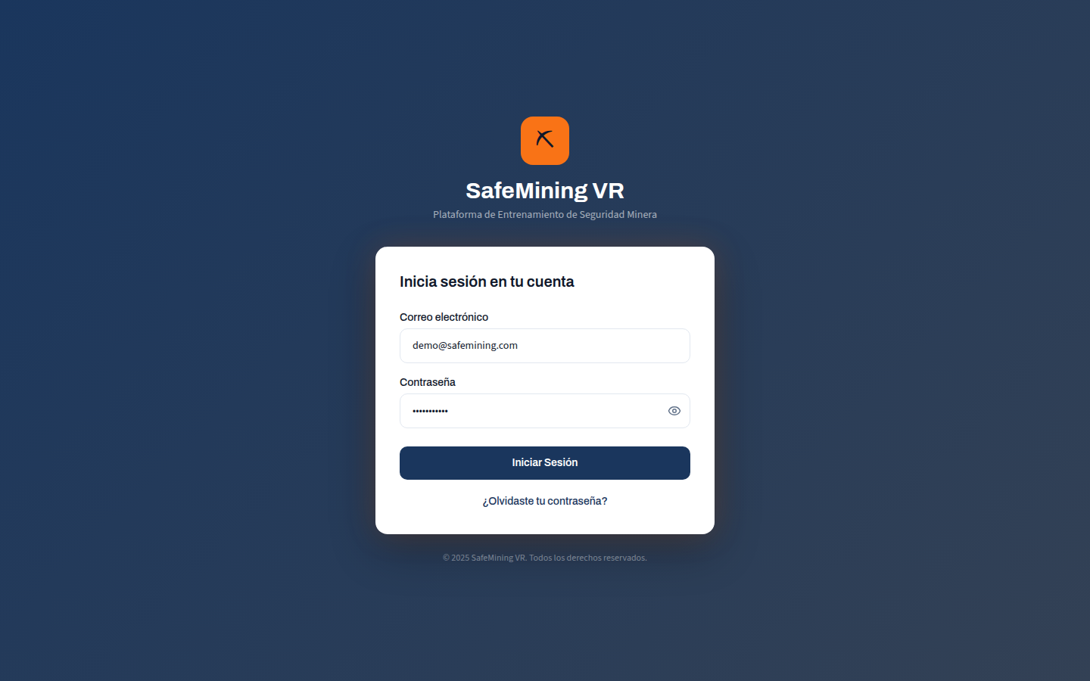
AUTH-02: Forgot Password (/forgot-password)
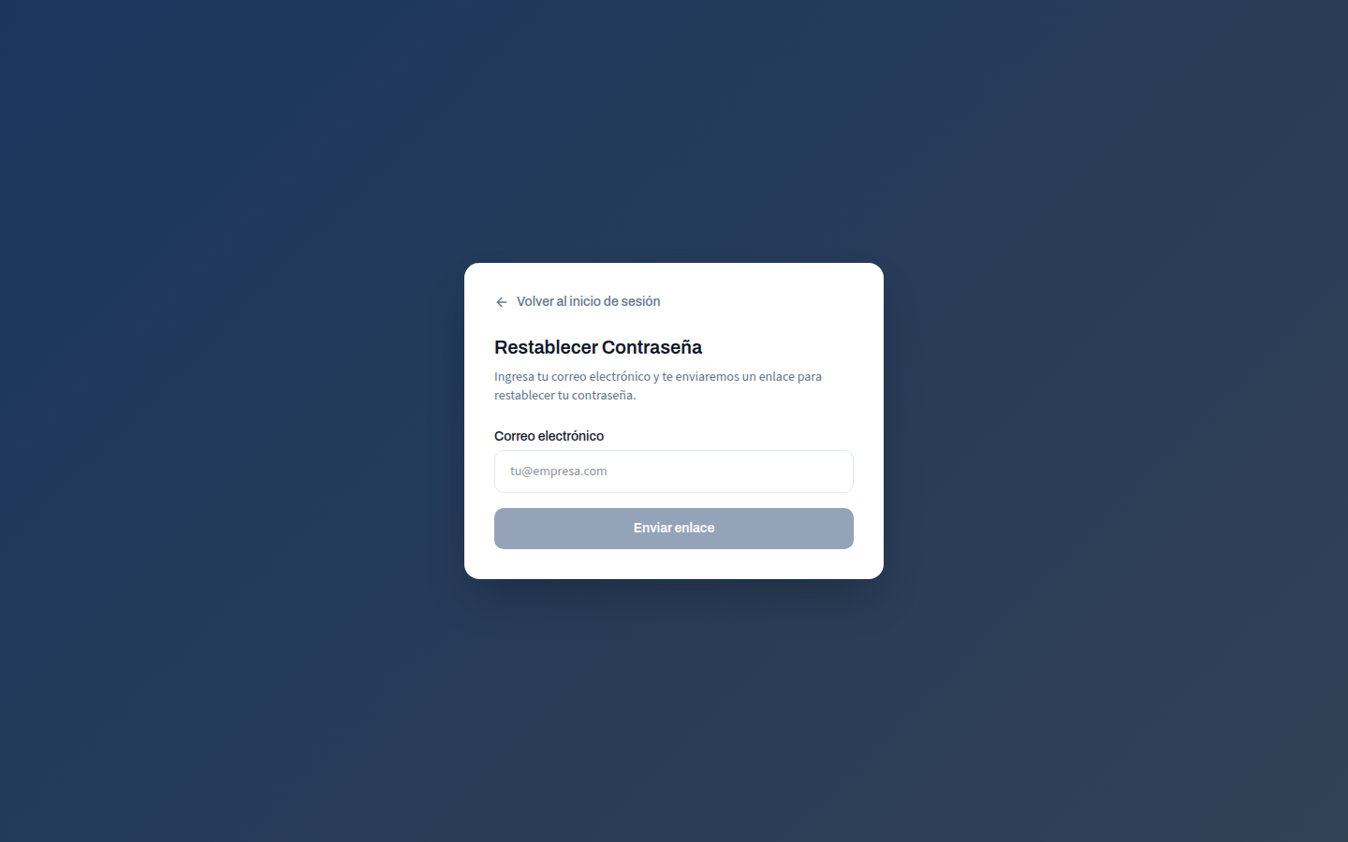

AUTH- 04: RoleSelection: Role Selection Screen (/role-selection)
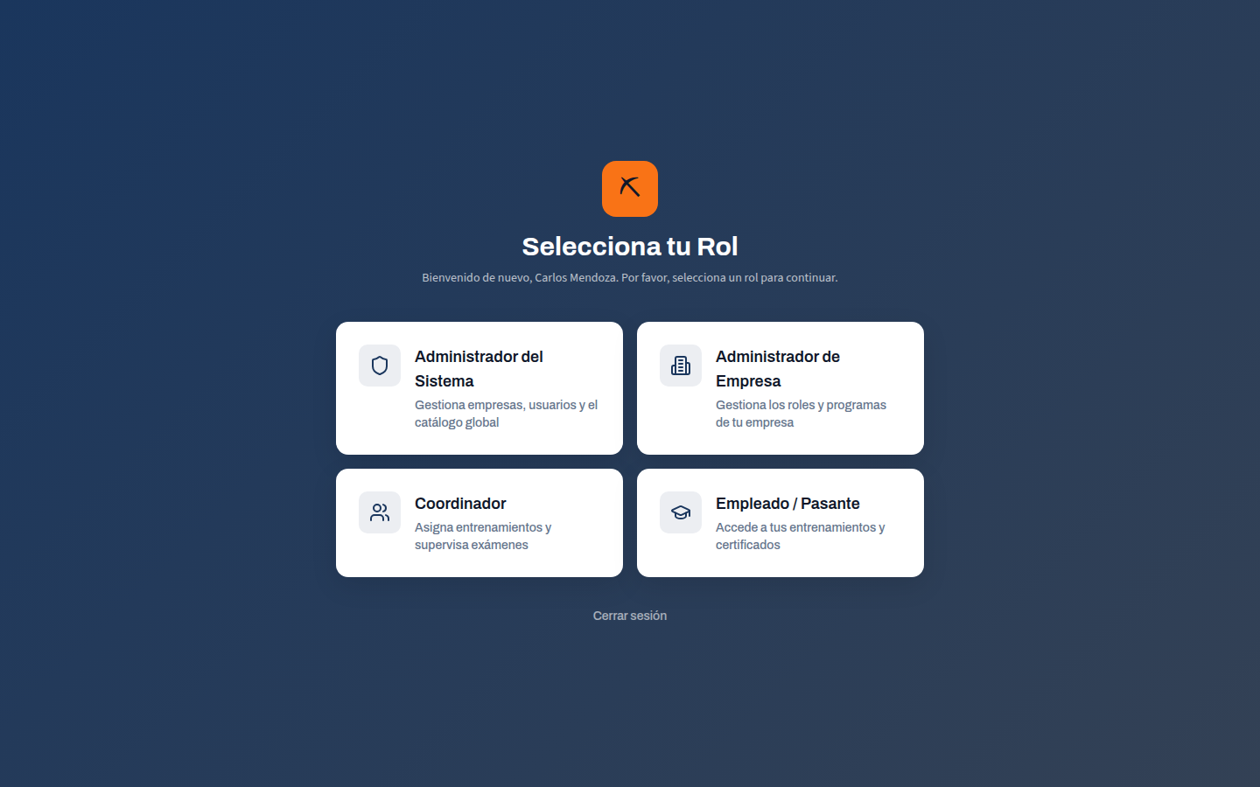

Módulo: ADMIN

ADMIN-01: System Dashboard (/admin)
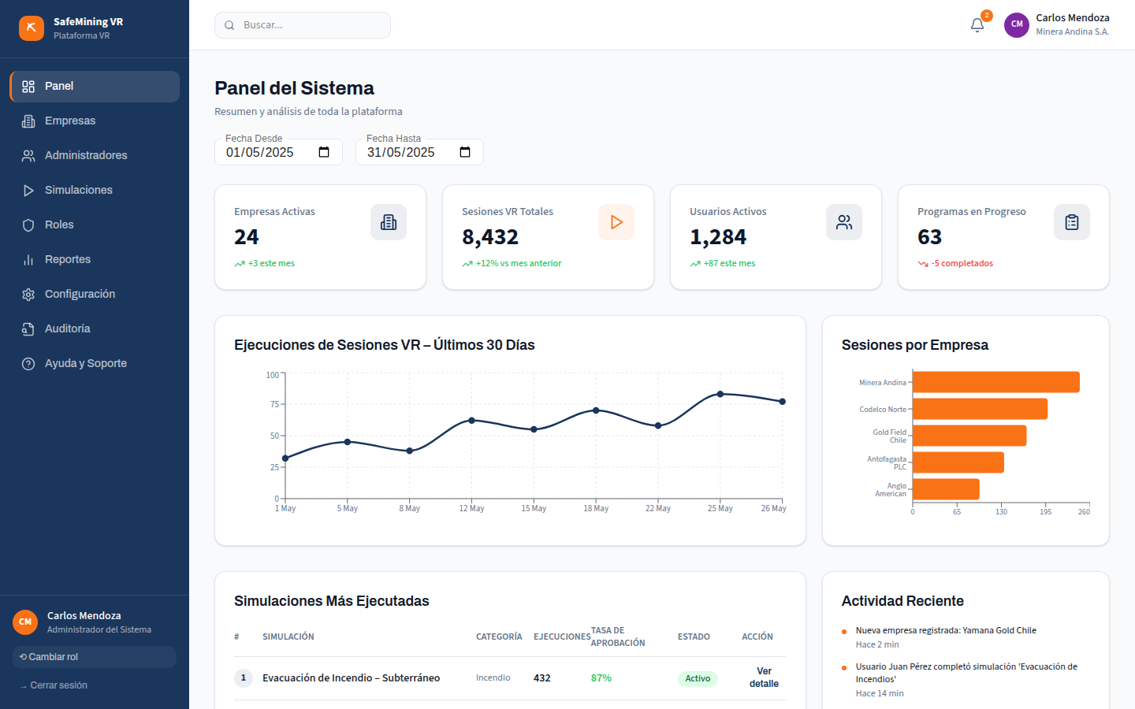
ADMIN-02: Companies List (/admin/companies)
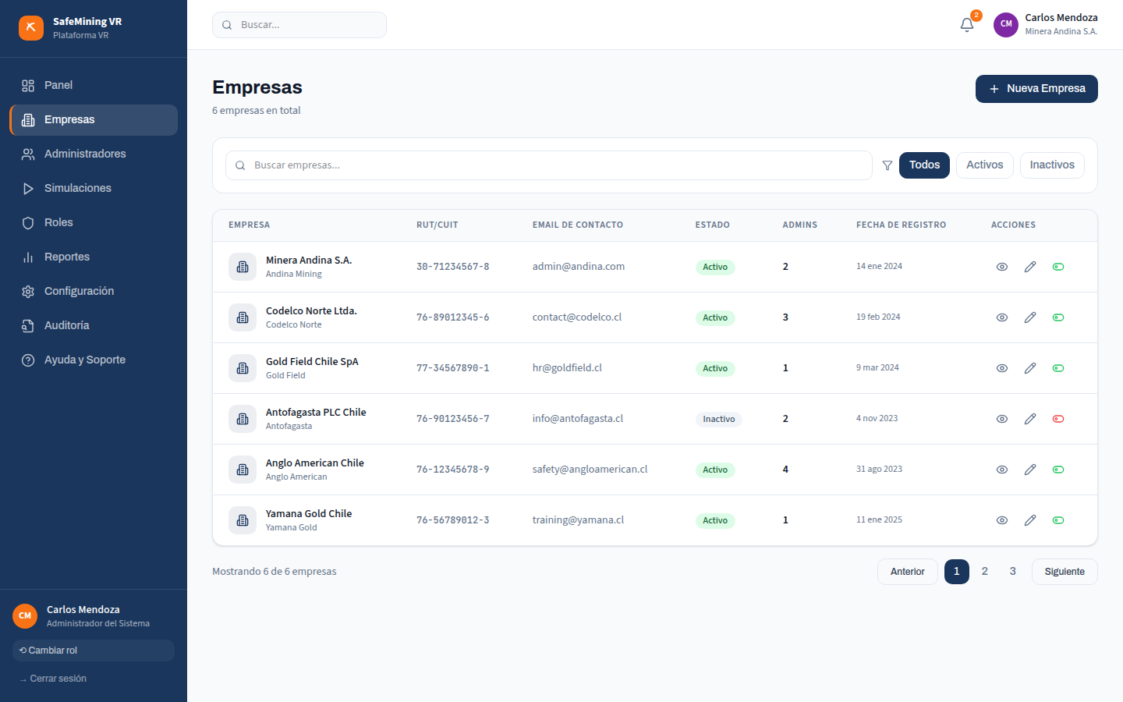
ADMIN-03: Create Company — (/admin/companies/new)
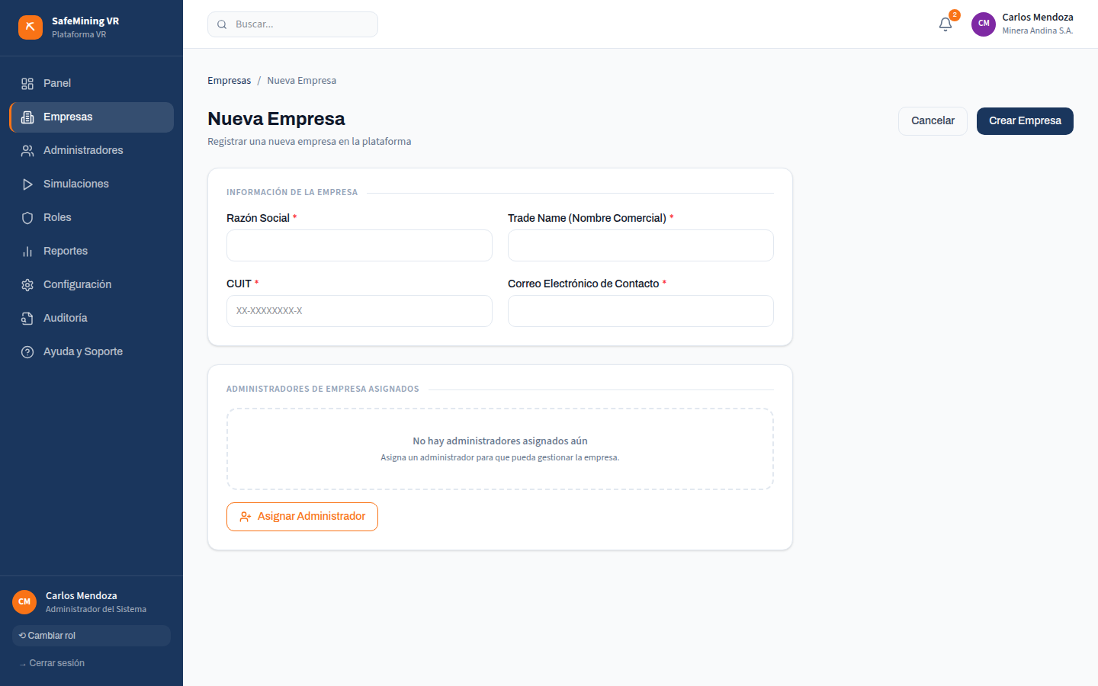
ADMIN-04: Company Detail / Edit (ID: 1) (/admin/companies/1)
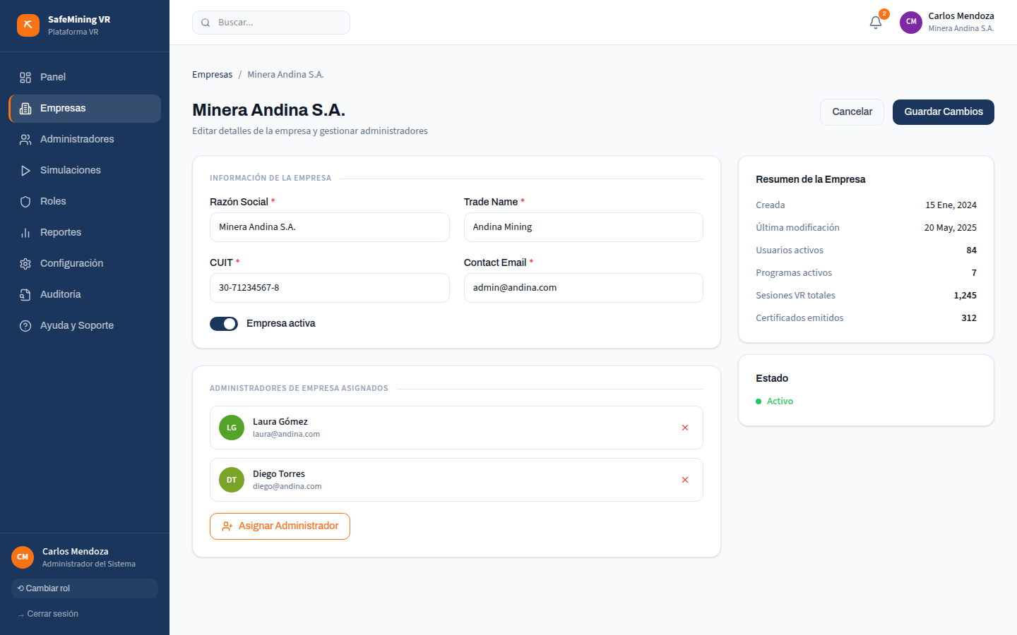
ADMIN-05: Company Administrators List (/admin/users)
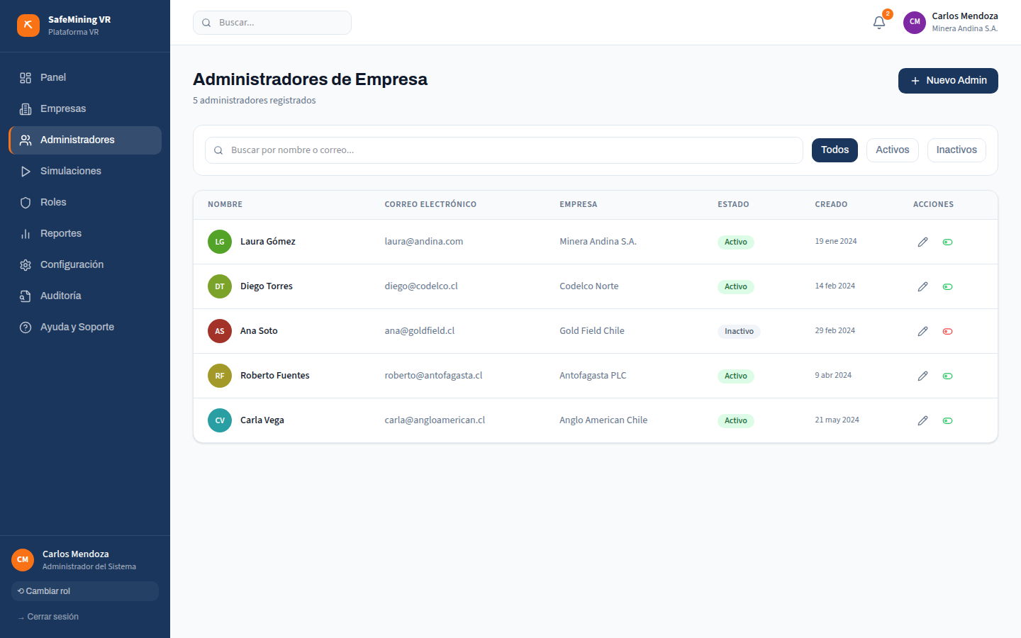
ADMIN-06: Create/Edit Company Administrator (Drawer) (/admin/users)
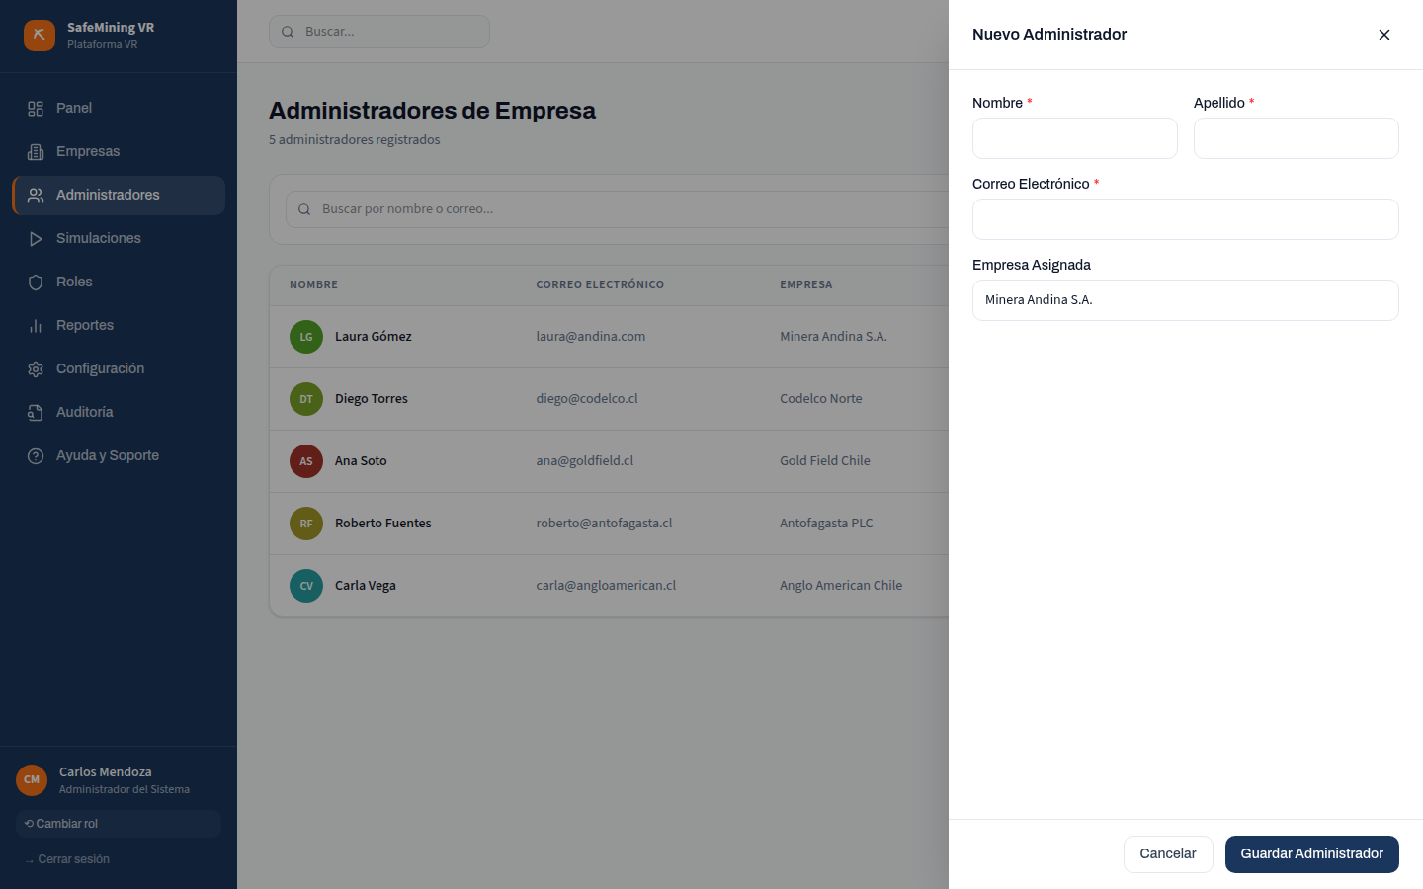
ADMIN-07: VR Simulations Catalog (/admin/simulations)
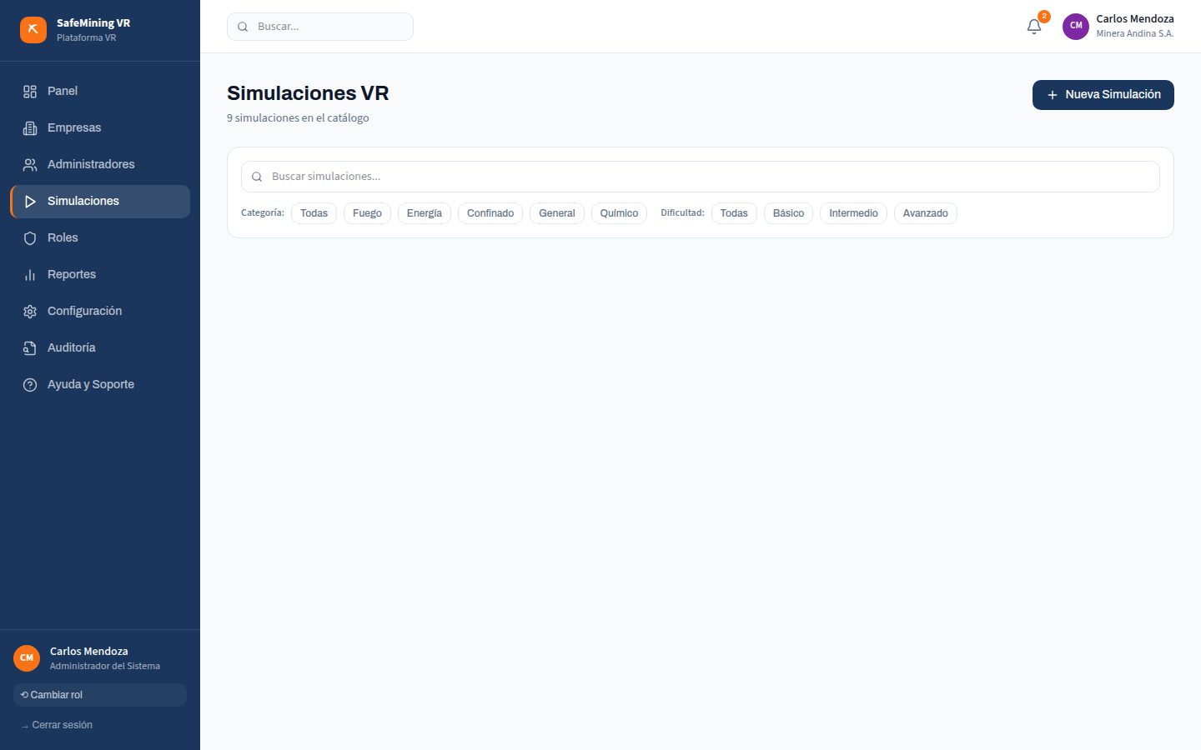
ADMIN-08: Create/Edit Simulation (/admin/simulations/new)
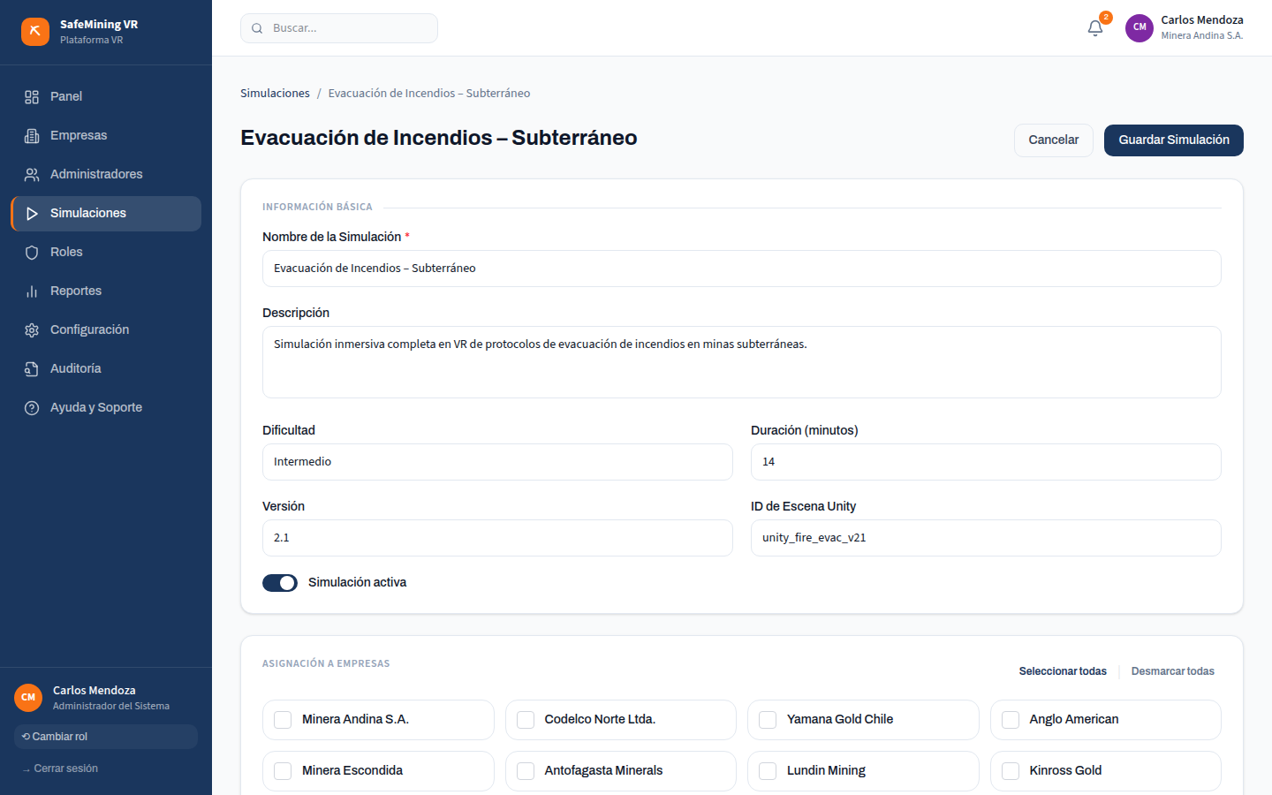
ADMIN-09: Simulation View/Detail
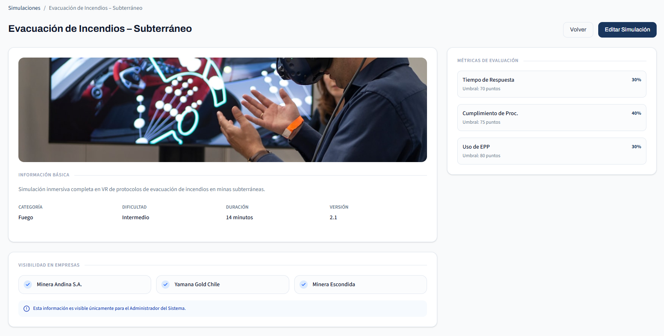

ADMIN-10: Global Roles (/admin/roles)
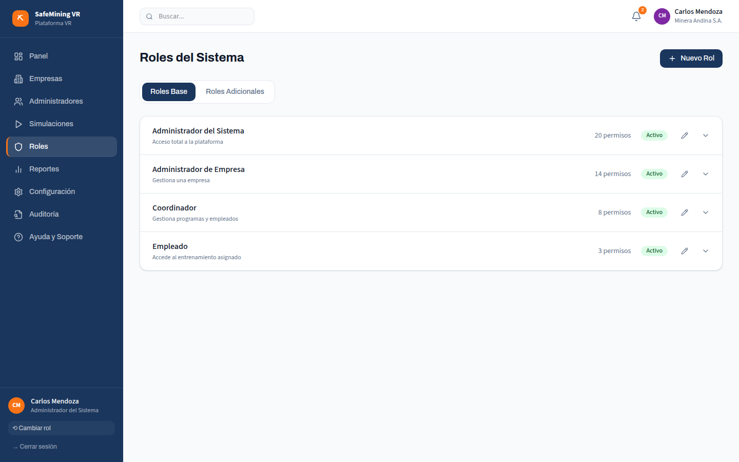

ADMIN-11: Global Reports (/admin/reports)
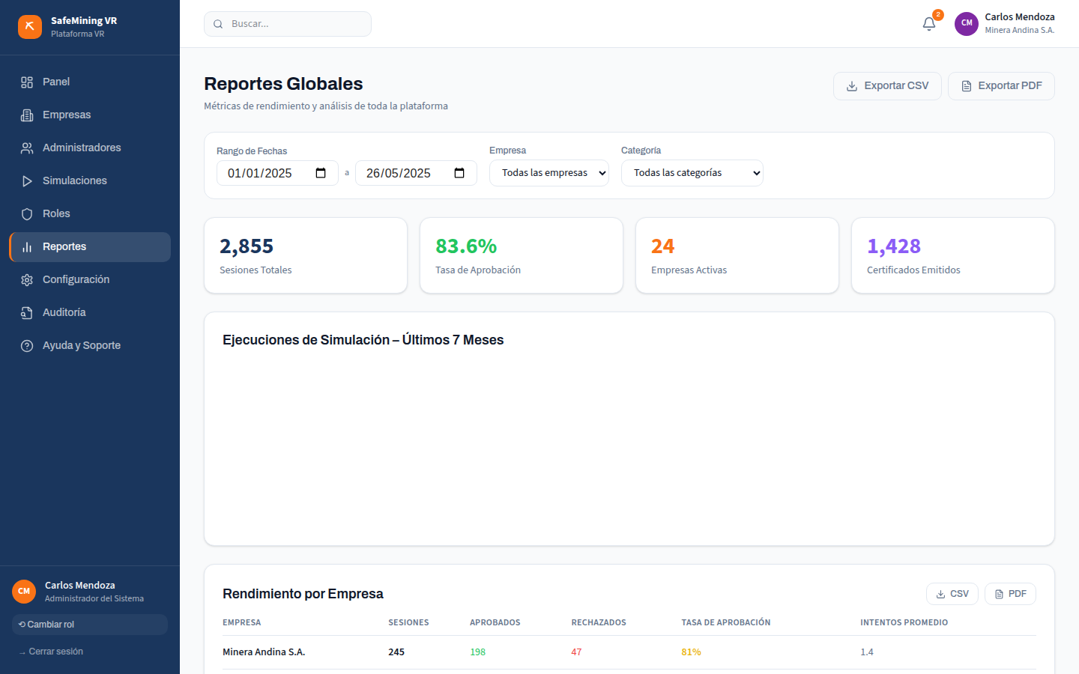

ADMIN-12: Configuration (/admin/config)
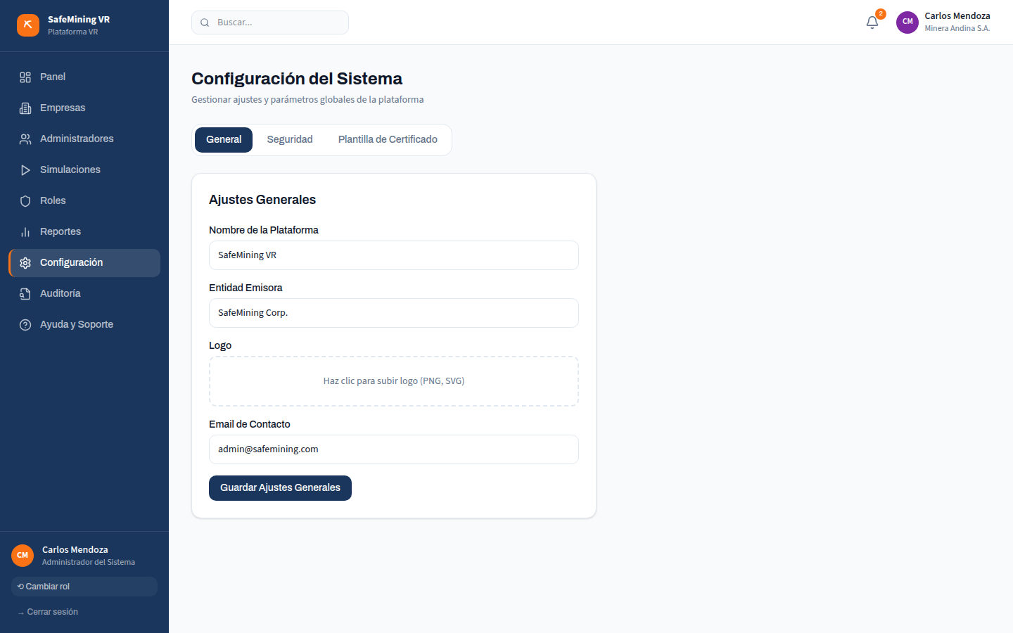

Módulo: COMPANY (CEMP)

CEMP-01: Company Dashboard (/company)
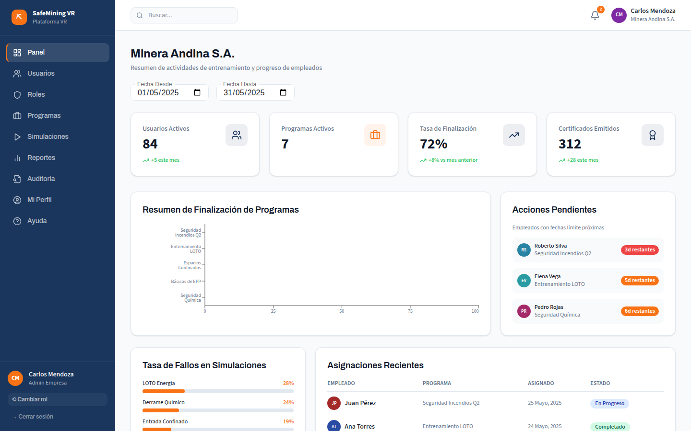

CEMP-02: Users List (/company/users)
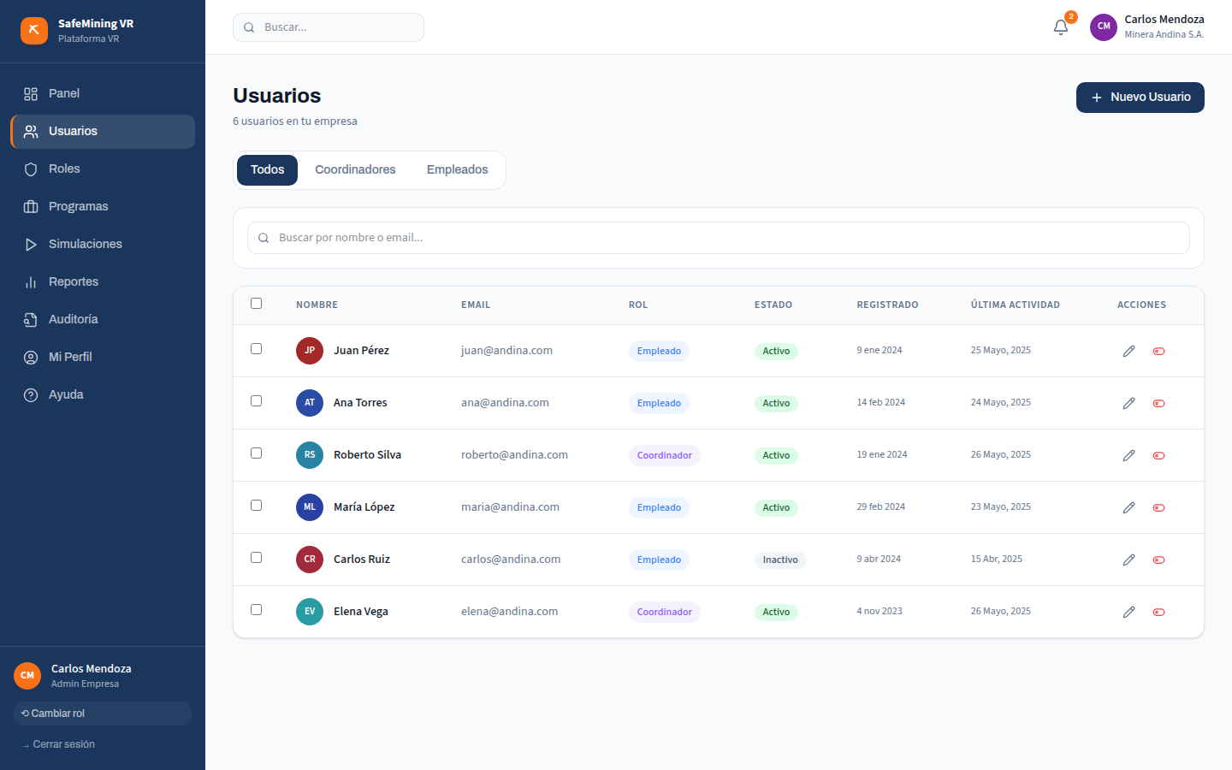

CEMP-03: Create/Edit User (Drawer) (/company/users)
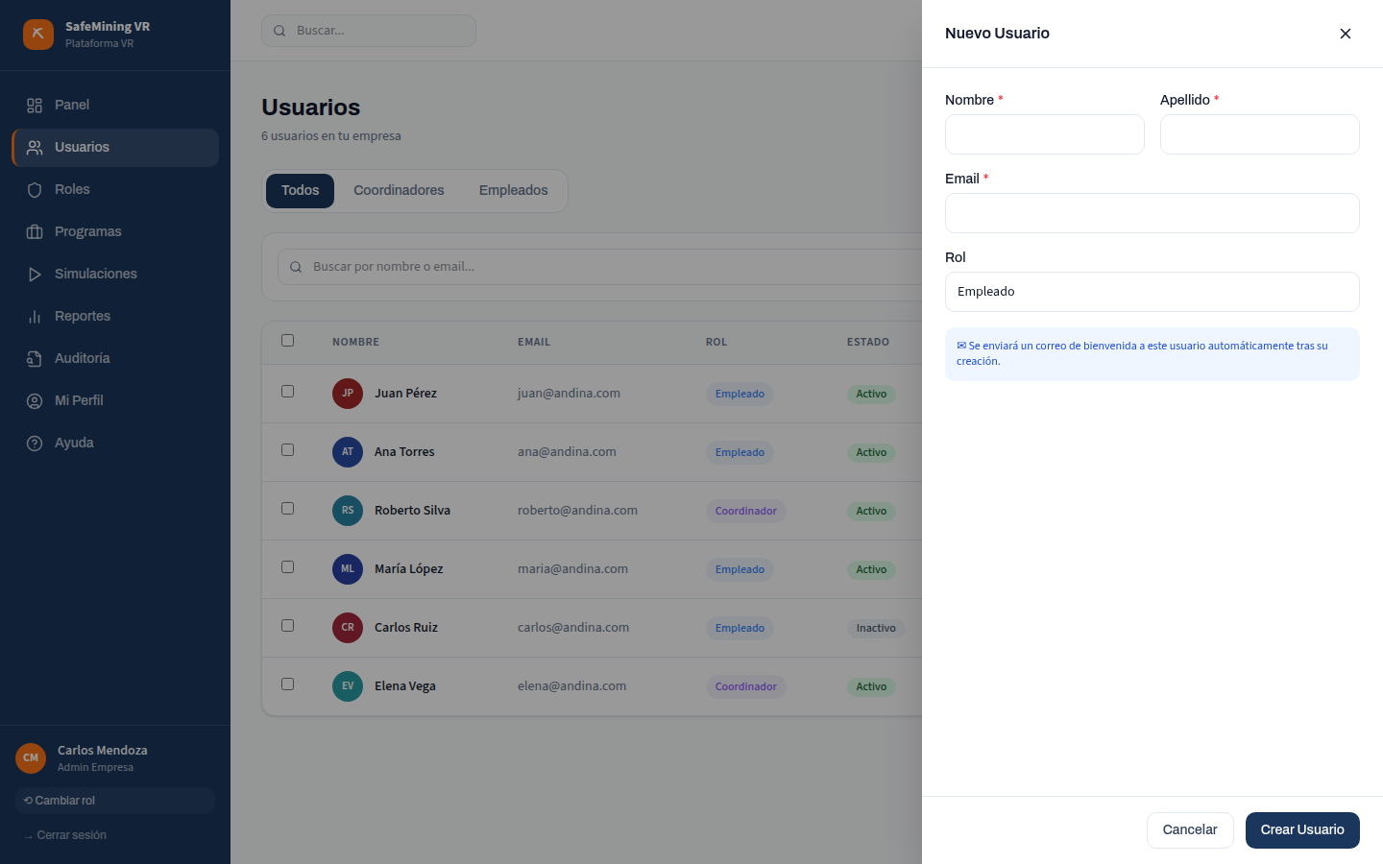

CEMP-04: Company Roles (/company/roles)
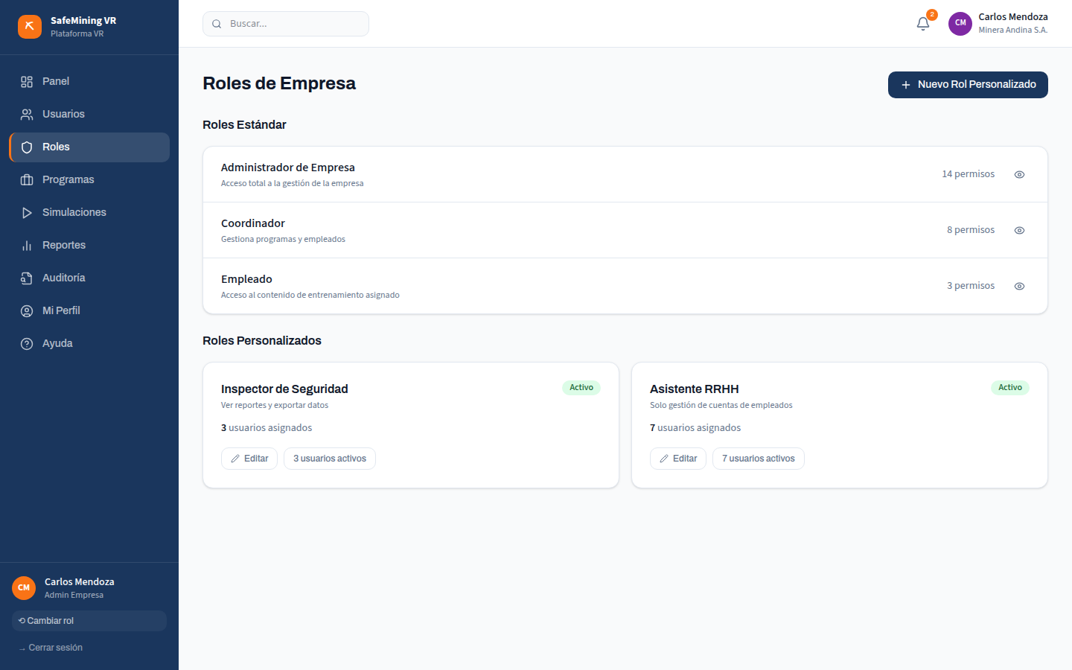

CEMP-05: Programs List (/company/programs)

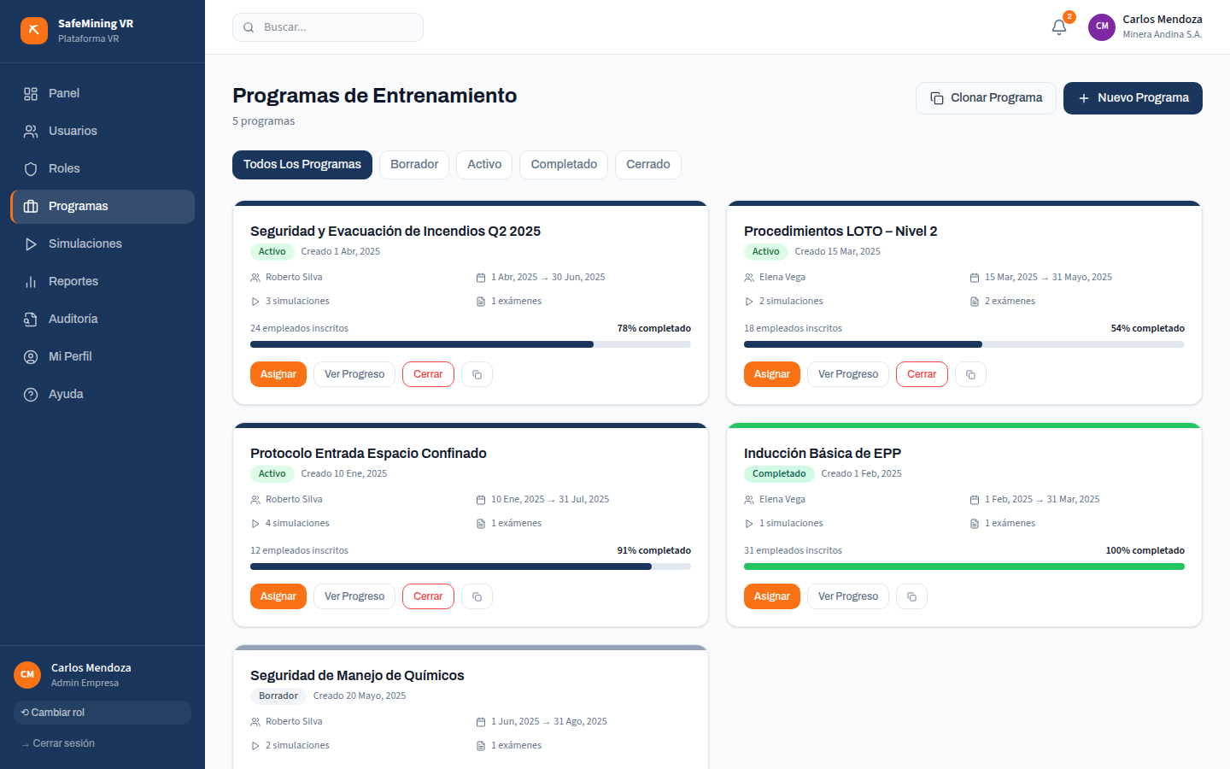

CEMP-06.1: Create Program - Wizard Step 1: Basic Info (/company/programs/new)
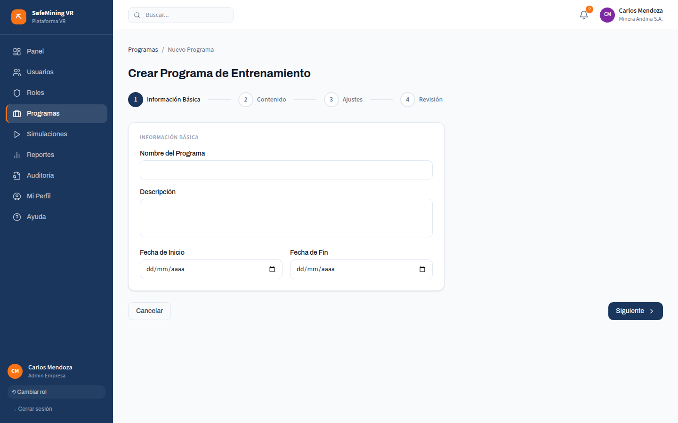

CEMP-06.2: Create Program - Wizard Step 2: Content (/company/programs/new)
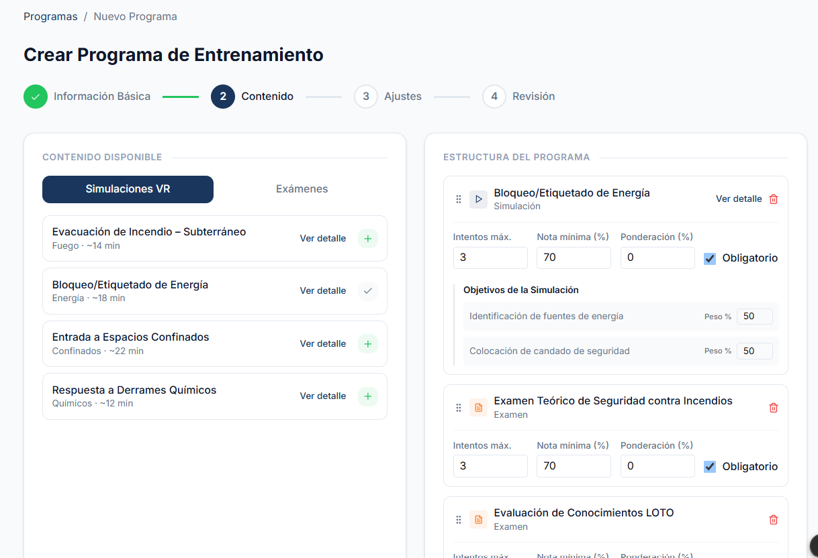

CEMP-06.3: Create Program - Wizard Step 3: Settings (/company/programs/new)
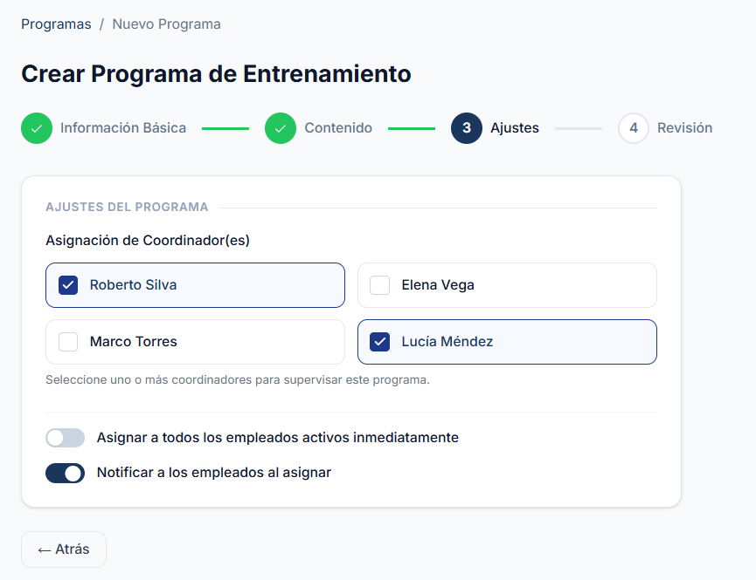

CEMP-06.4: Create Program - Wizard Step 4: Review (/company/programs/new)
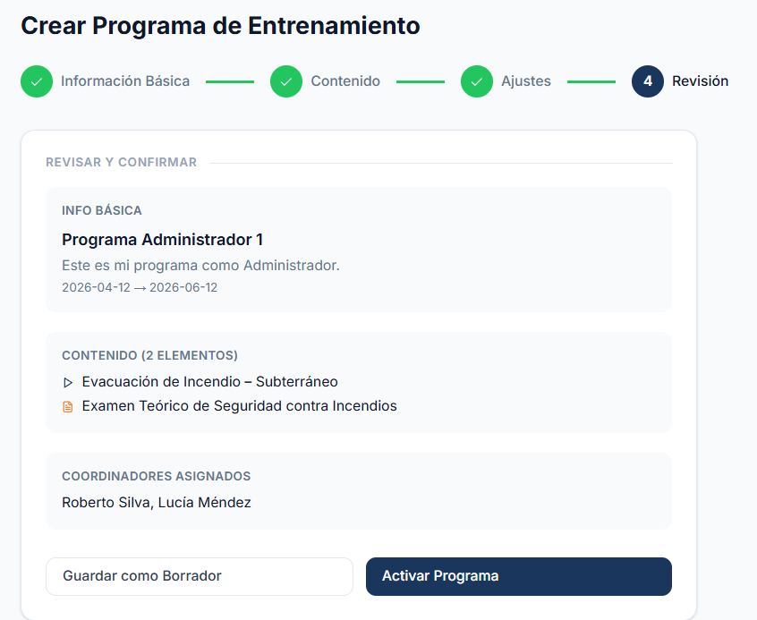

CEMP-07: Assign Program (/company/programs/1/assign)
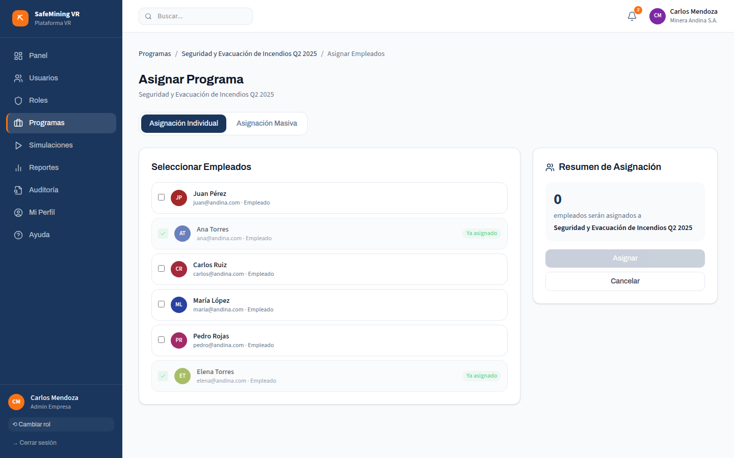
COORD-07.1: Assign Program Masive (/coordinator/programs/1/assign)
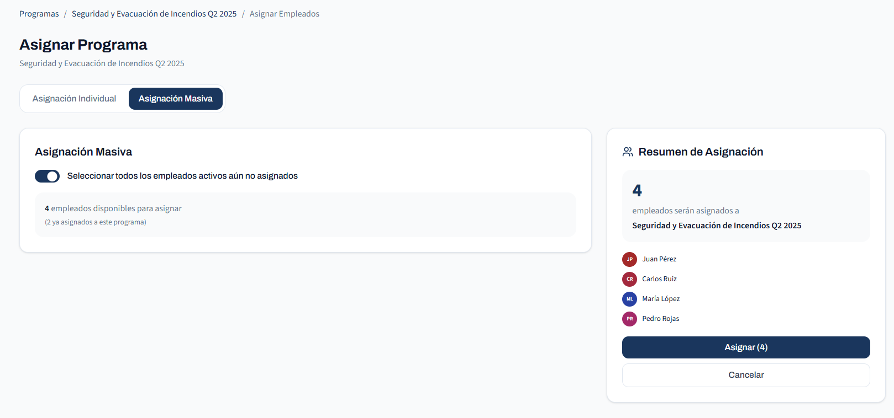

CEMP-08: Employee Progress (/company/programs/1/progress)
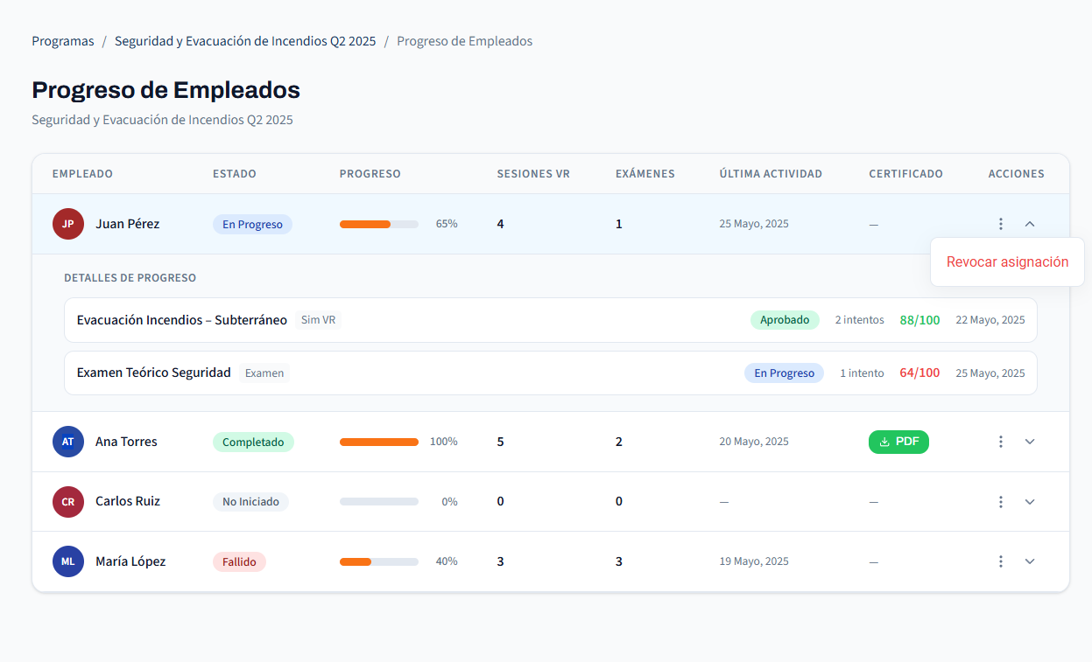
CEMP-09: Company Reports (/company/reports)
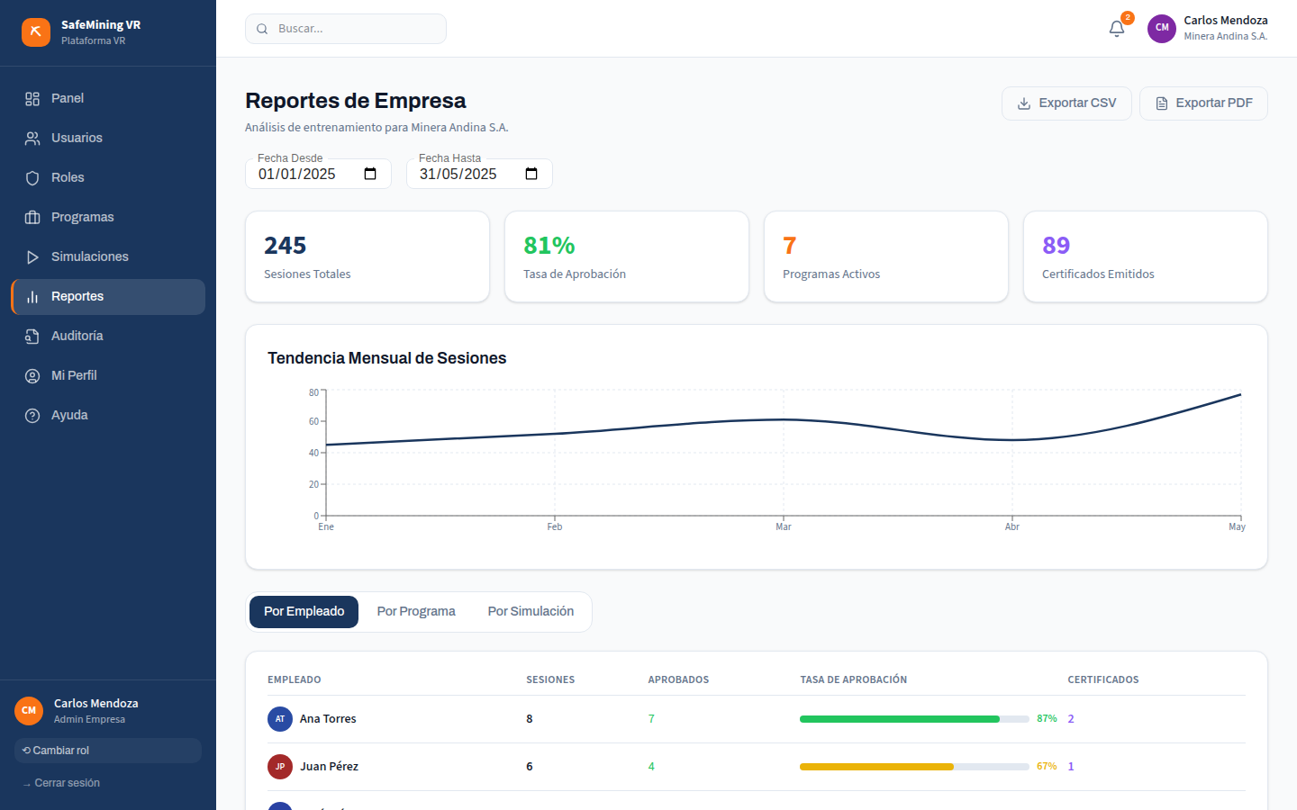
CEMP-EMP-06: My Profile (/company/profile)
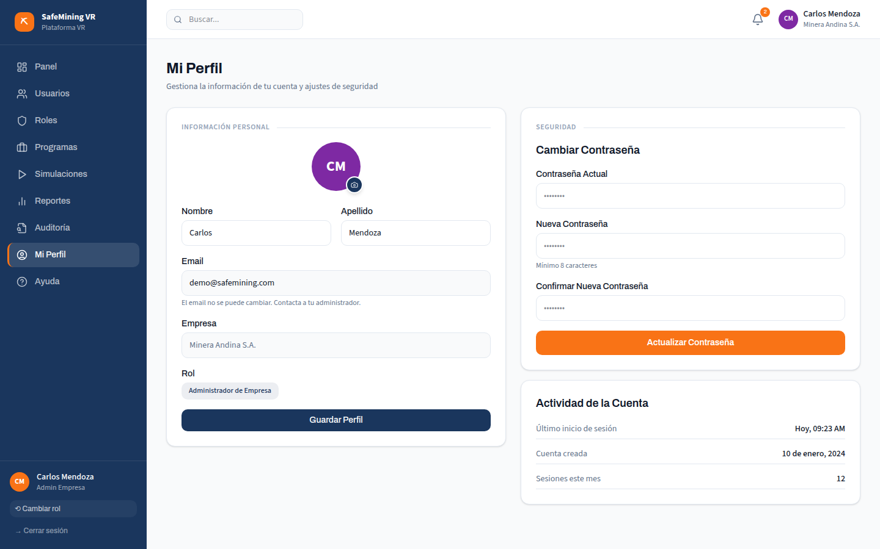

Módulo: COORDINATOR

COORD-01: Coordinator Dashboard (/coordinator)
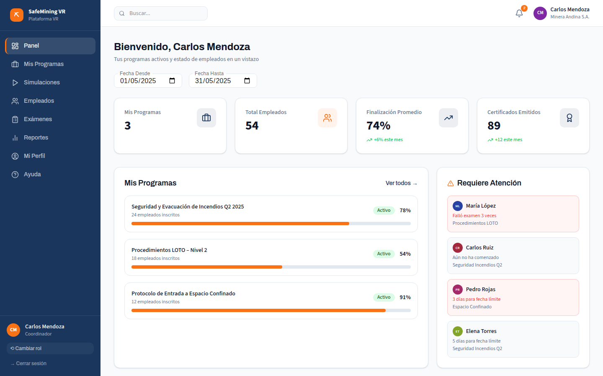
COORD-02: My Programs (/coordinator/programs)
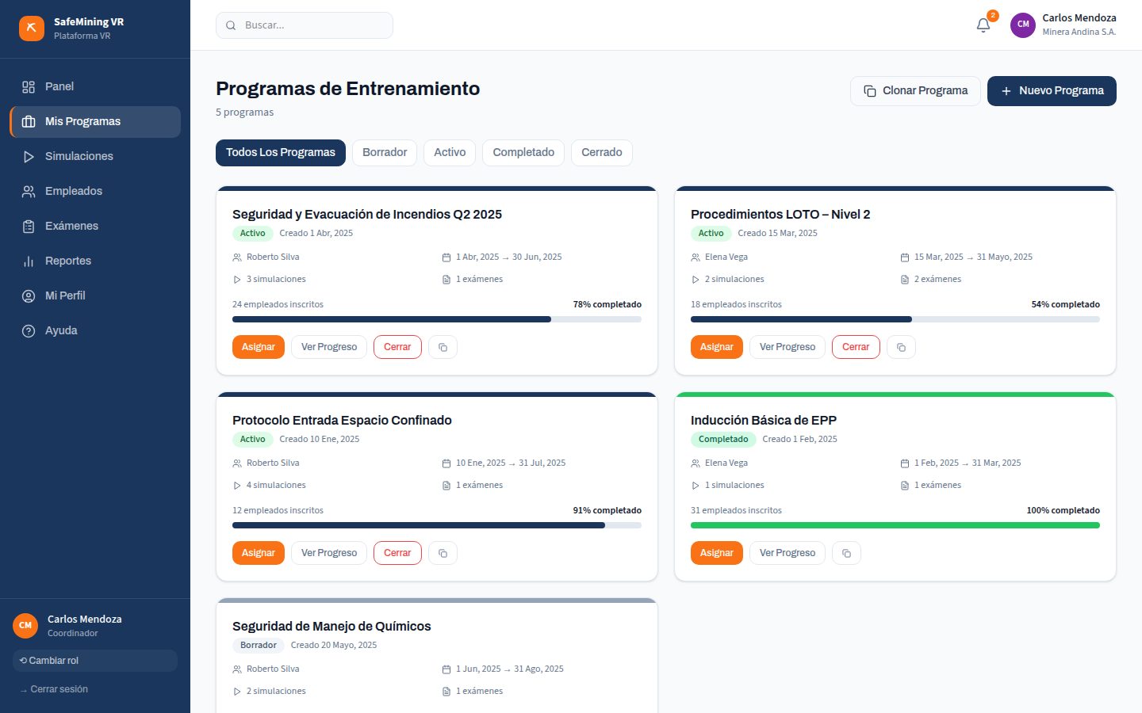
COORD-03a: Exam Management - Exams Tab (/coordinator/exams)
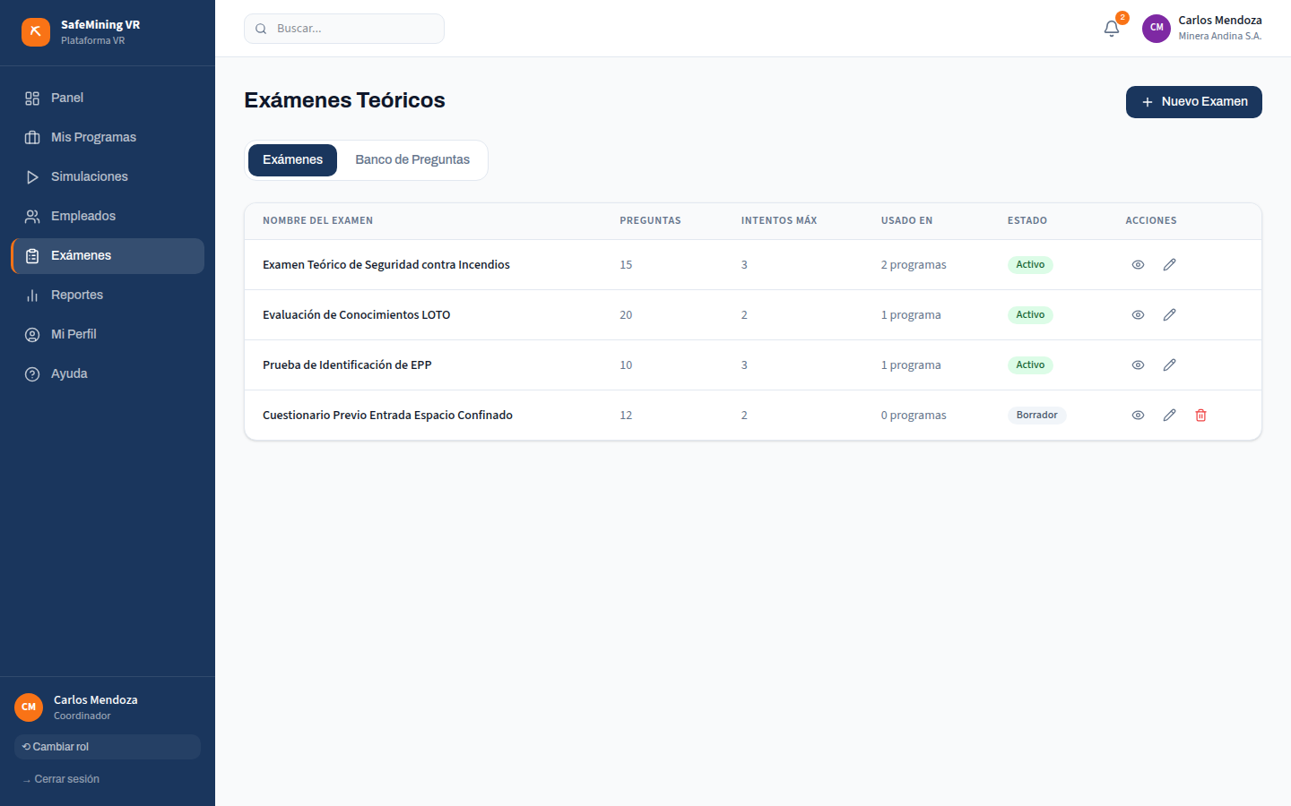

COORD-03.b: Exam Management - Question Bank (/coordinator/exams)
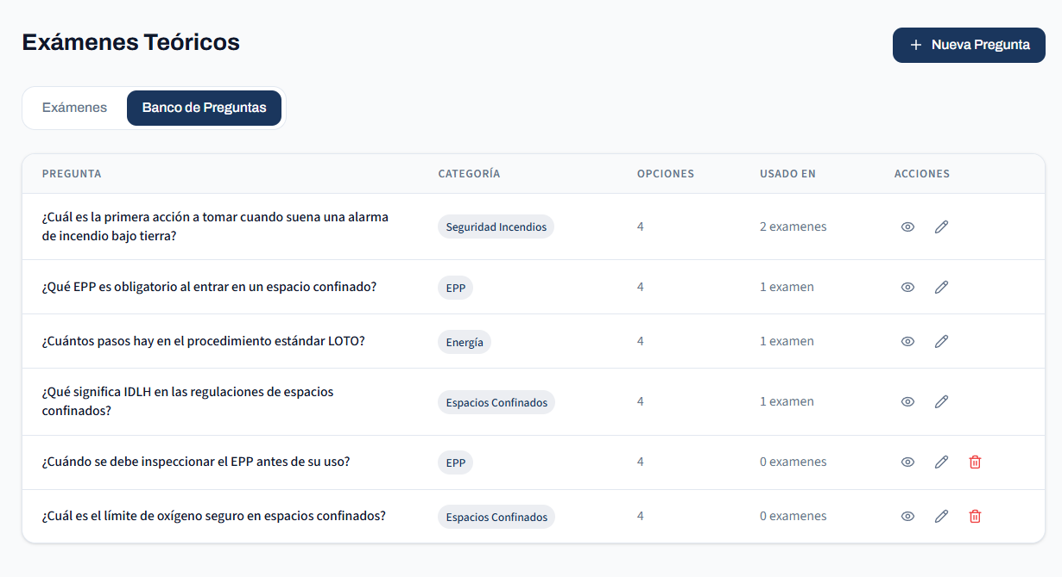
COORD-03.c: Exam Management - Question Bank Drawer (/coordinator/exams)
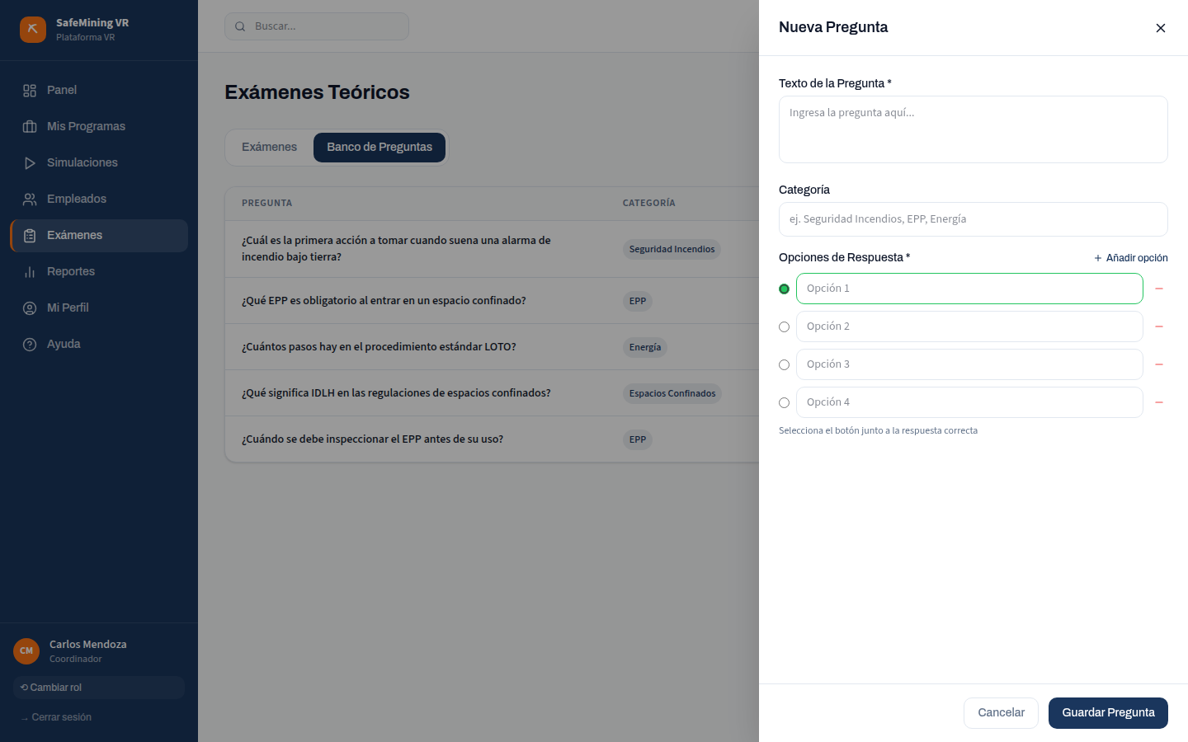
COORD-04: Create Exam (/coordinator/exams/new)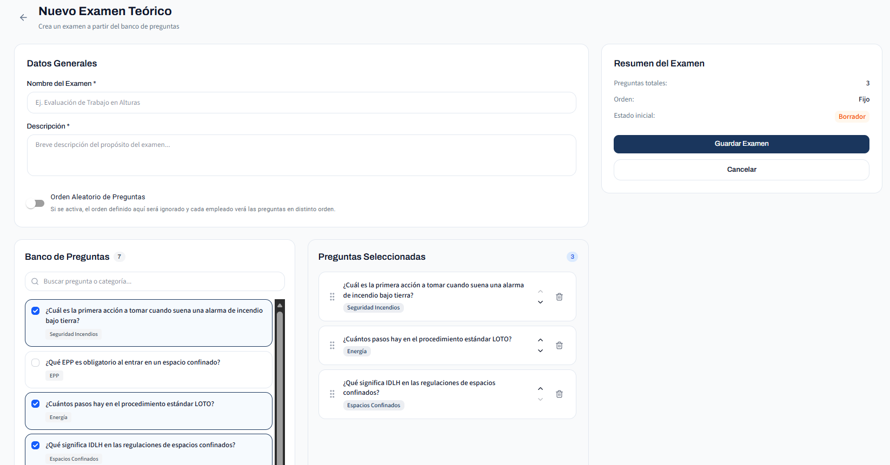

COORD-05: Assign Program (/coordinator/programs/1/assign)
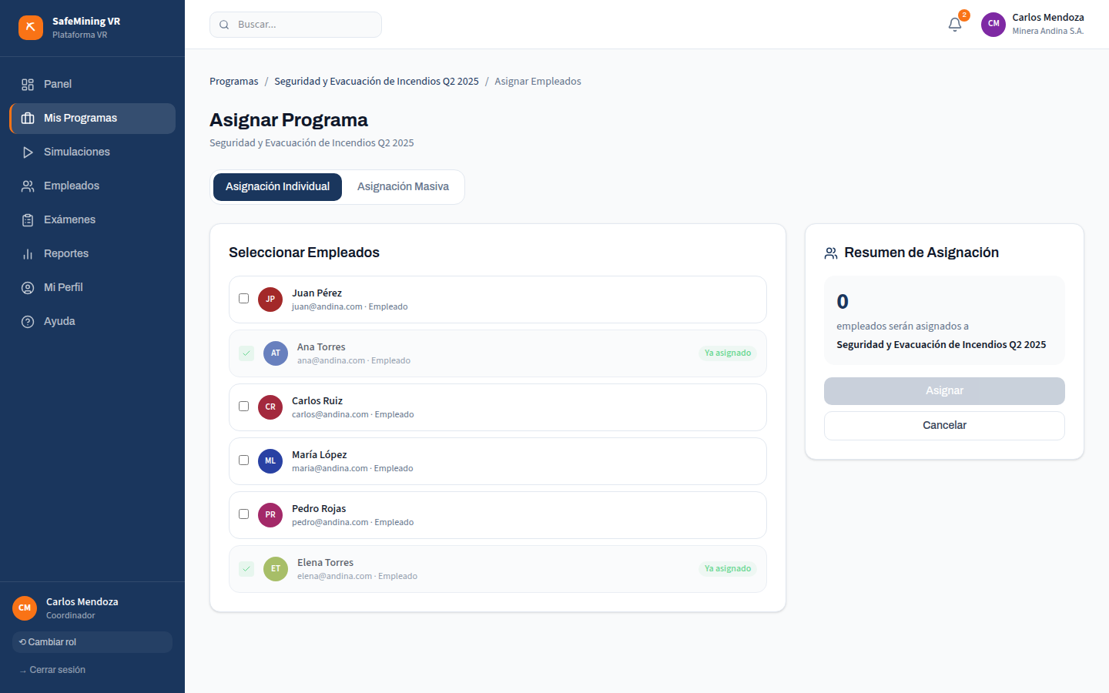
COORD-05.1: Assign Program Masive (/coordinator/programs/1/assign)

COORD-06: Employee Progress (/coordinator/programs/1/progress)
COORD-07: Reports (/coordinator/reports)
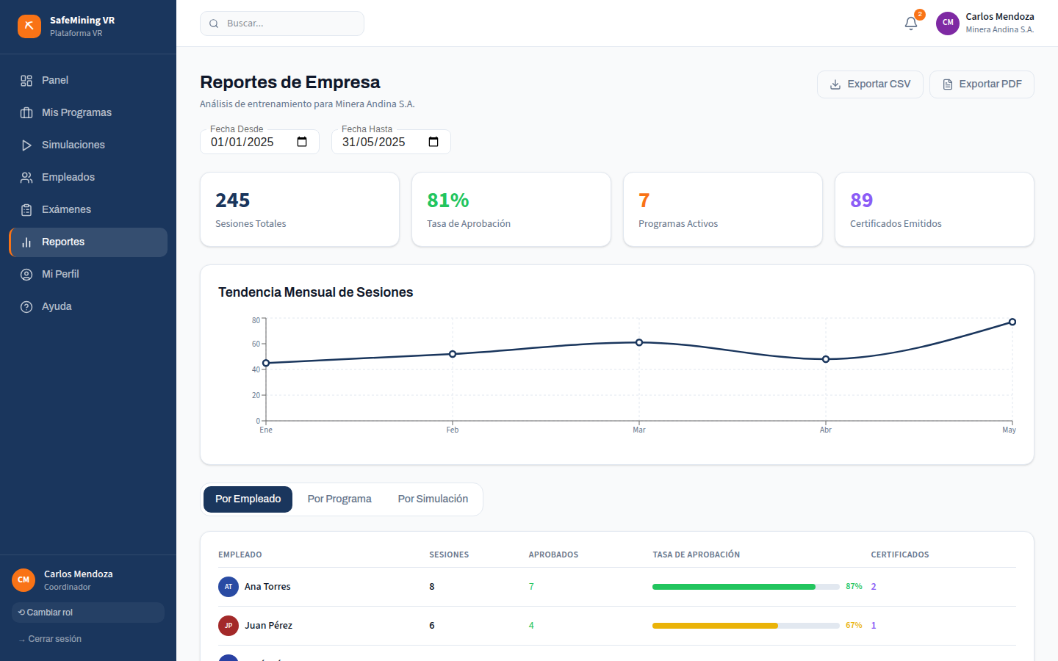
COORD-08.1: Create Program - Wizard Step 1: Basic Info (/coordinator/programs/new)
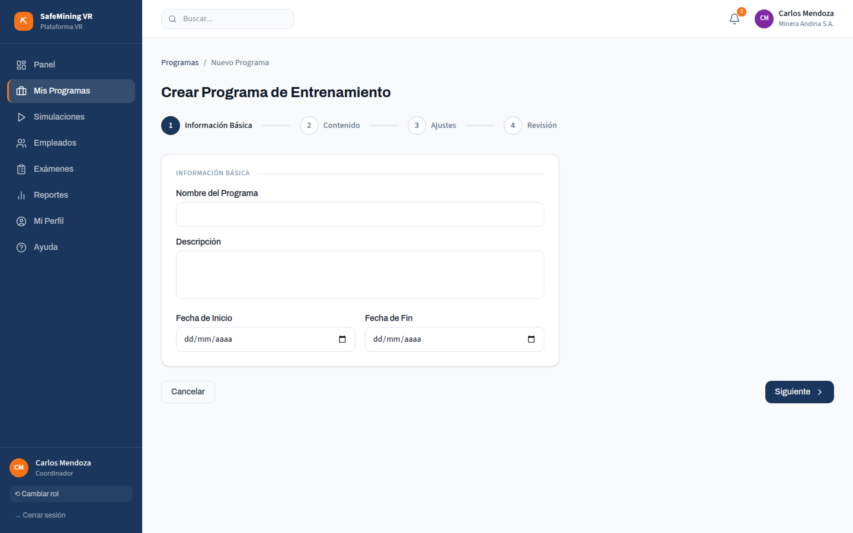
COORD-08.2: Create Program - Wizard Step 2: Content (/coordinator/programs/new)

COORD-08.3: Create Program - Wizard Step 3: Settings (/coordinator/programs/new)

COORD-08.4: Create Program - Wizard Step 4: Review (/coordinator/programs/new)
COORD-EMP-06: My Profile (/coordinator/profile)
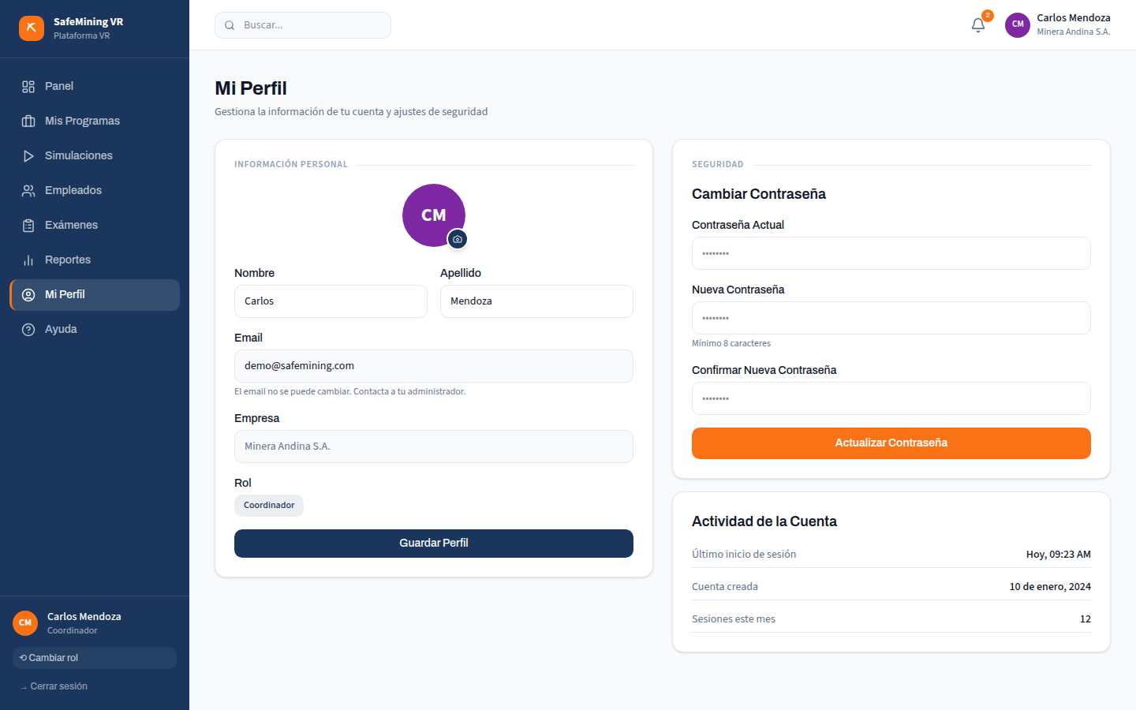

Módulo: EMPLOYEE
EMP-01: Dashboard / My Training (/employee)
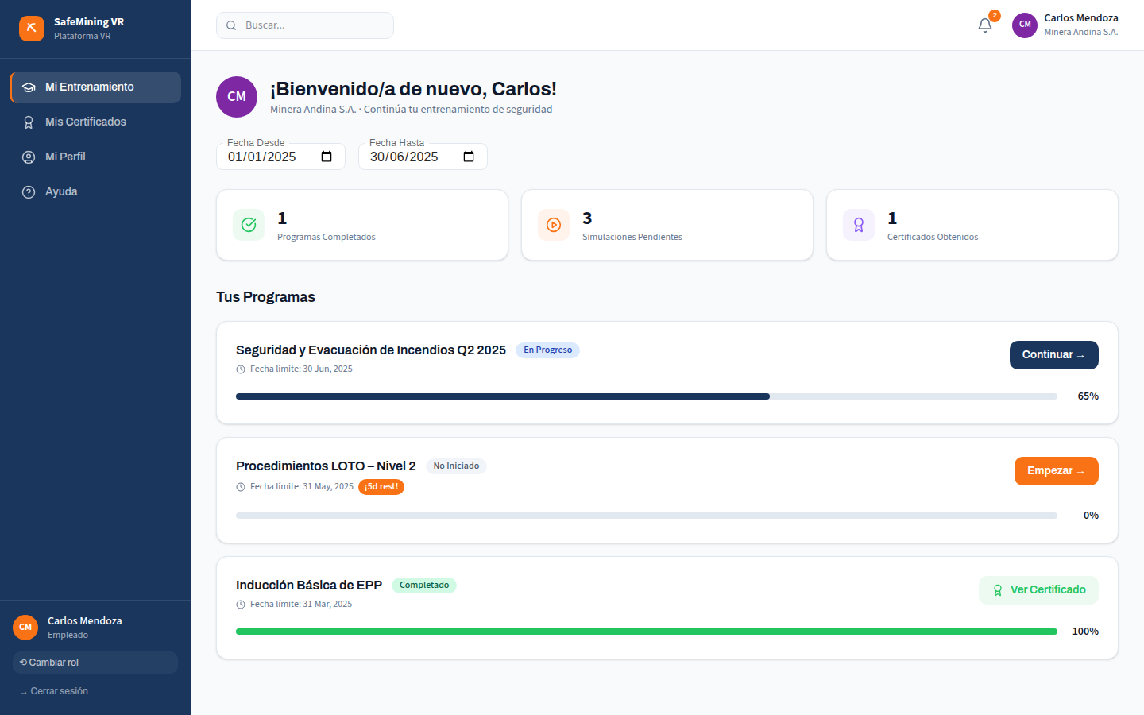
EMP-02: Program Detail (/employee/programs/1)
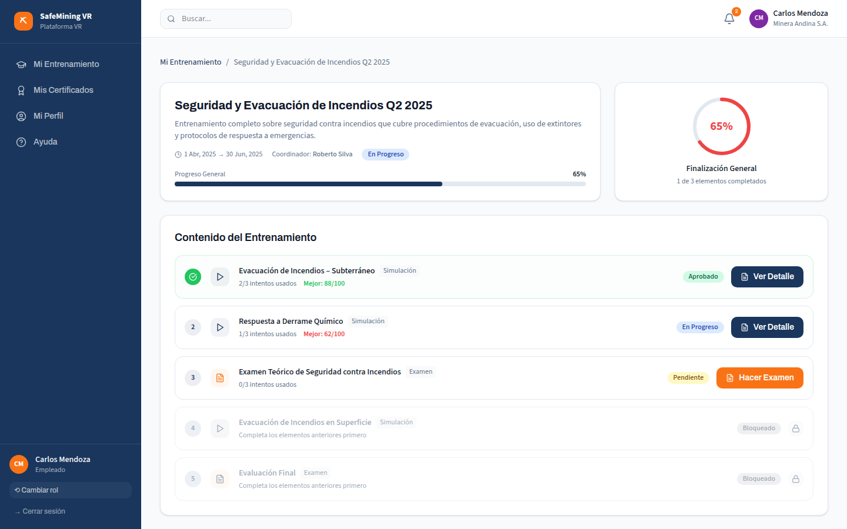
EMP-03: Exam Interface (/employee/exam/1)
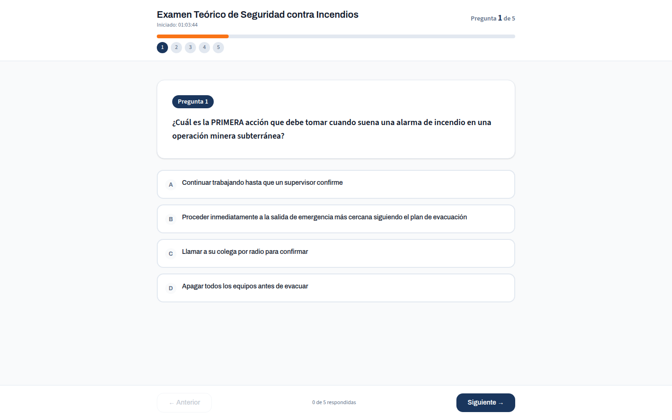
EMP-04: Exam Results (/employee/exam/1/results)
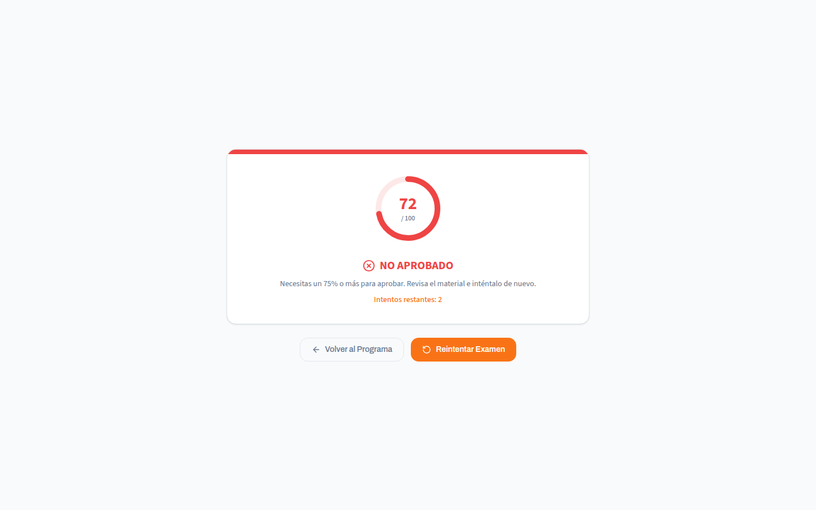
EMP-05: My Certificates (/employee/certificates)
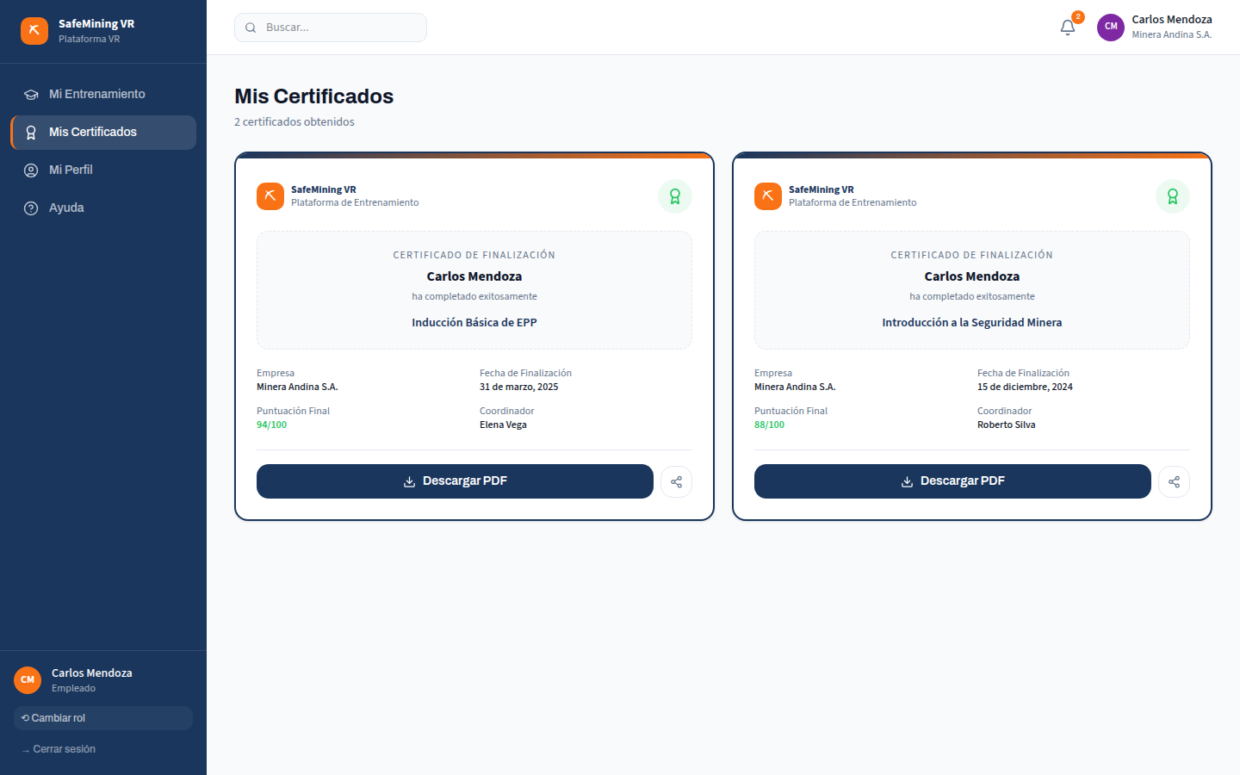
EMP-06: My Profile (/employee/profile)
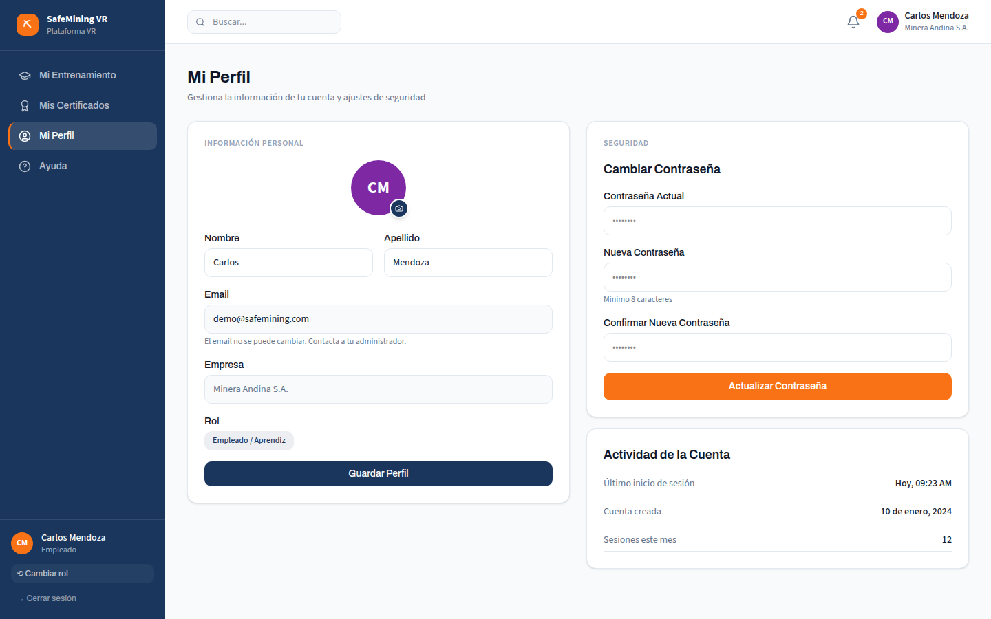

ADMIN-14:Auditoria y Trazabilidad(/admin/audit)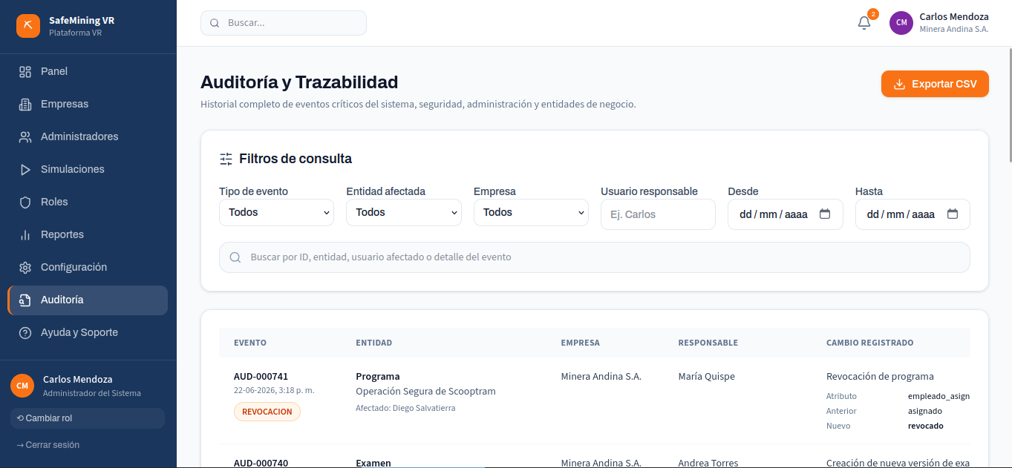

CEMP-12:Auditoria y Trazabilidad(/company/audit)
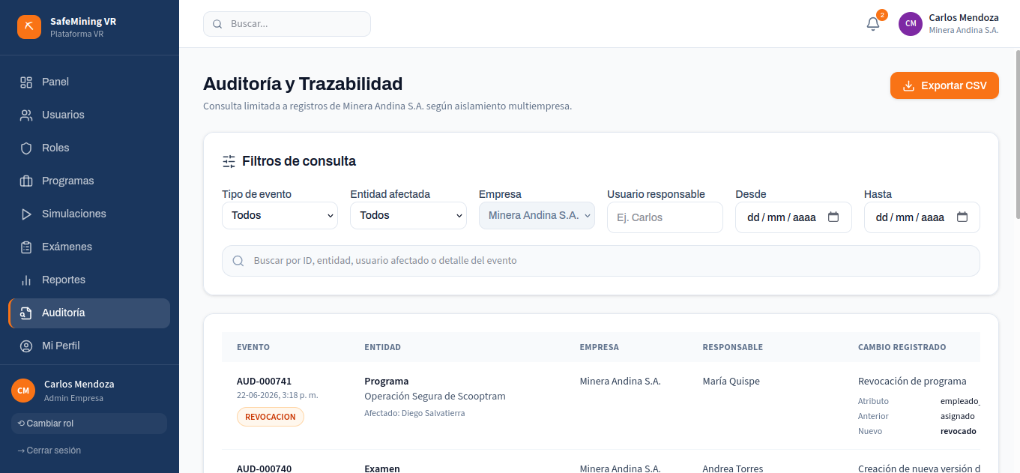

19.2. Mapa de Navegación entre Pantallas
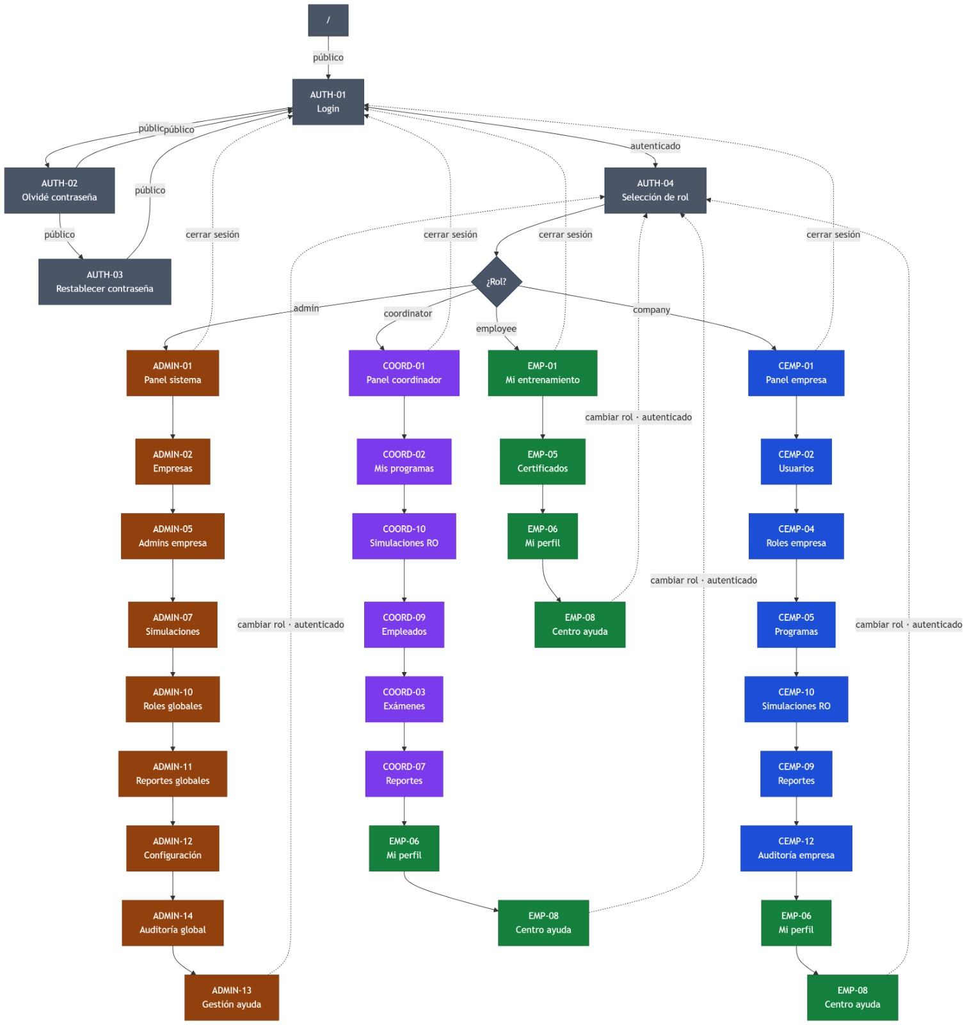

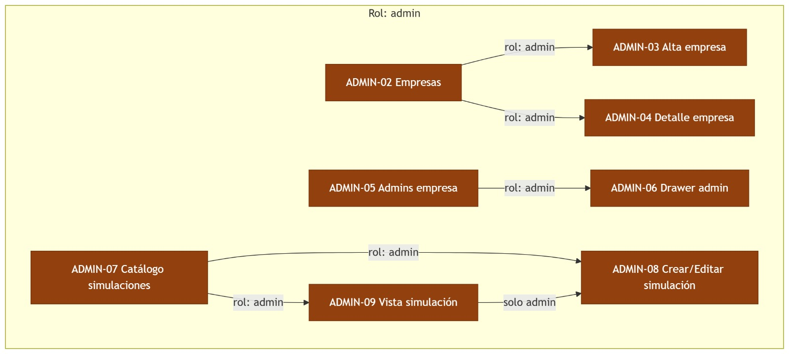

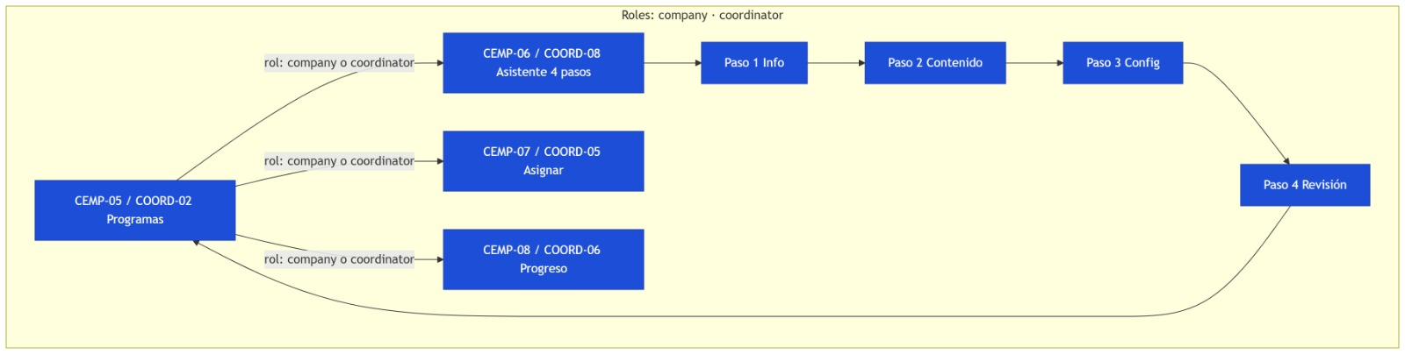

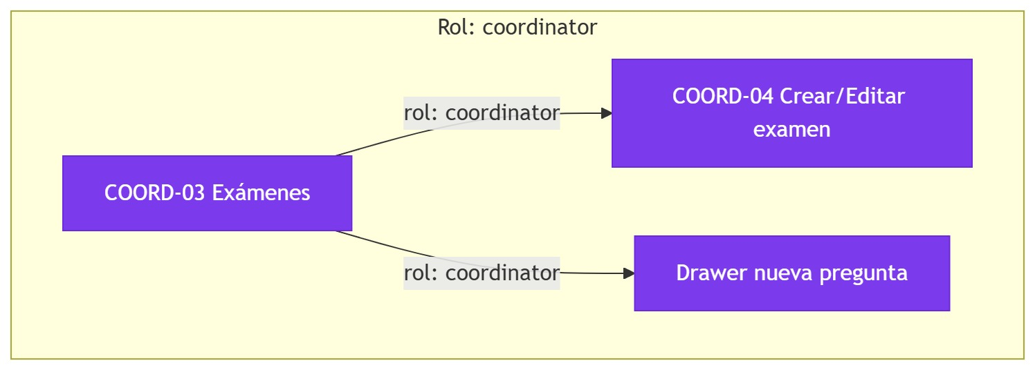

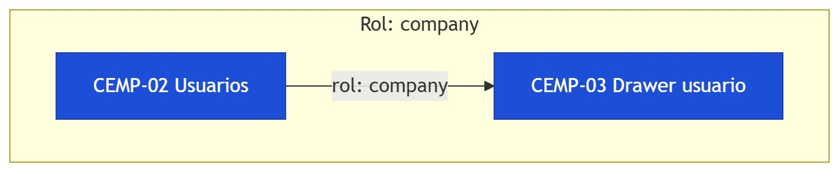

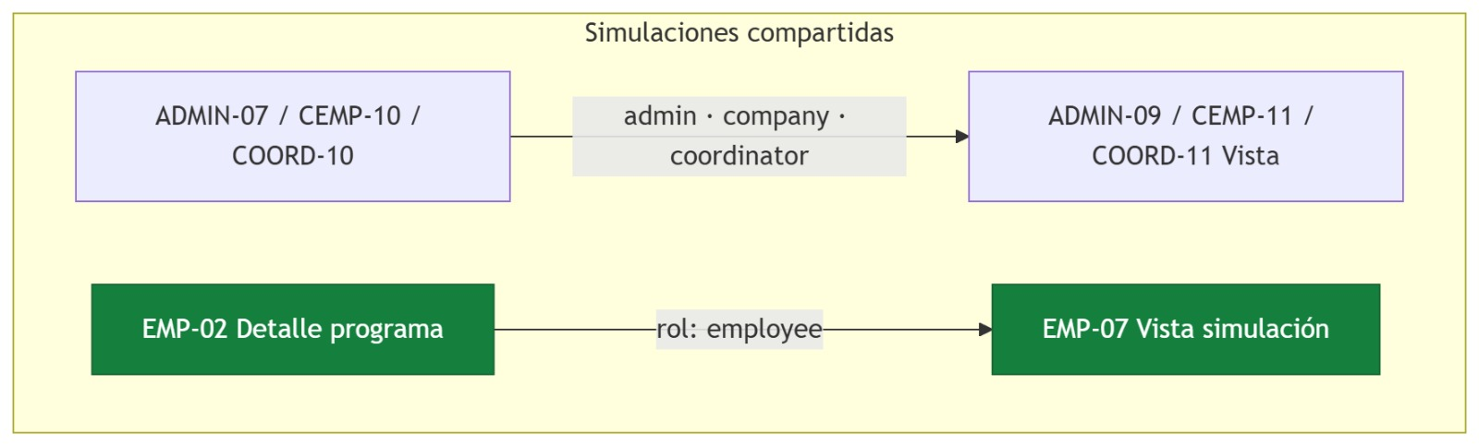

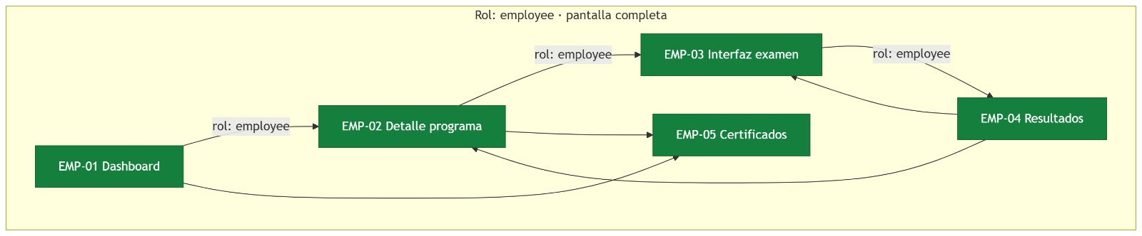

19.3. Definición de la Guía Visual

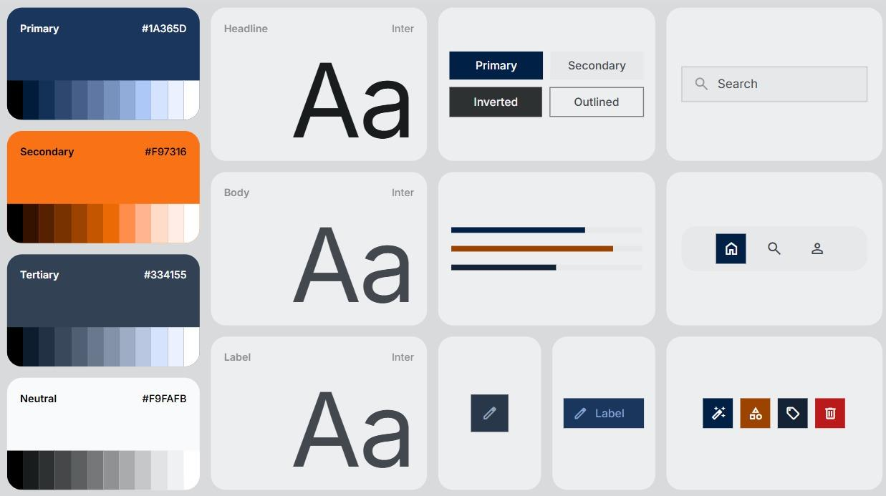

19.4. Matriz de Trazabilidad

Historia de Usuario | Requisito Funcional | Pantalla/s | Módulo
HU-001 - Iniciar sesión con correo y contraseña | T1-RF01, RNF06, RNF07, RNF13 | AUTH-01, AUTH-04 | T1
HU-004 - Solicitar enlace de recuperación de contraseña | T1-RF02, RNF13 | AUTH-02 | T1
HU-005 - Restablecer contraseña mediante enlace de recuperación | T1-RF02, RNF07, RNF07.1 | AUTH-03, AUTH-01 | T1
HU-009 - Cerrar sesión explícitamente | T1-RF03, RNF10 | Sidebar, AUTH-04, AUTH-01, EMP-03 | T1
HU-021 - Registrar nuevo administrador de empresa | T2-RF01 | ADMIN-05, ADMIN-06 | T2
HU-026 - Crear usuario Coordinador o Empleado en la empresa | T2-RF04 | CEMP-02, CEMP-03 | T2
HU-033 - Crear rol global adicional del sistema | T2-RF09, T2-RF15 | ADMIN-10, CEMP-03 | T2
HU-036 - Crear rol personalizado de empresa | T2-RF14, T2-RF15, T2-RF19 | CEMP-04, CEMP-03 | T2
HU-051 - Registrar nueva empresa cliente | F1-RF01, F1-RF02 | ADMIN-03, ADMIN-02 | F1
HU-054 - Asignar administradores de empresa a una empresa | F1-RF03 | ADMIN-03, ADMIN-04, ADMIN-02 | F1
HU-061 - Registrar nueva simulación VR en el catálogo | F2-RF01, F2-RF02, F2-RF06 | ADMIN-08, ADMIN-07 | F2
HU-080 - Listar programas de capacitación de la empresa | F3-RF01 | CEMP-05, COORD-02 | F3
HU-081 - Crear programa paso 1 - Información básica | F3-RF01, F3-RF06 | CEMP-06.1, COORD-08.1, CEMP-05, COORD-02 | F3
HU-082 - Crear programa paso 2 - Selección de contenido | F3-RF03, F3-RF04, F3-RF05 | CEMP-06.2, COORD-08.2, CEMP-11, COORD-11 | F3
HU-083 - Crear programa paso 3 - Configuración | F3-RF02, F3-RF09 | CEMP-06.3, COORD-08.3 | F3
HU-084 - Crear programa paso 4 - Revisión y activación | F3-RF01, F3-RF06 | CEMP-06.4, COORD-08.4, CEMP-05, COORD-02 | F3
HU-086 - Cerrar programa activo | F3-RF07 | CEMP-05, COORD-02 | F3
HU-100 - Asignar programa a empleados individualmente | F4-RF01 | CEMP-07, COORD-05 | F4
HU-101 - Asignar programa masivamente a empleados activos | F4-RF02 | CEMP-07.1, COORD-05.1 | F4
HU-123 - Revocar la asignación de un programa a un empleado | F4-RF05 | CEMP-08, COORD-06 | F4
HU-103 - Monitorear el progreso de los empleados en un programa | F4-RF01, F4-RF14 | CEMP-08, COORD-06 | F4
HU-106 - Consultar los programas asignados y su estado | F4-RF20 | EMP-01, EMP-02 | F4
HU-070 - Ejecutar simulaciones VR asignadas | F4-RF06, F4-RF07, F4-RF08, F4-RF09, F4-RF10, F4-RF11, F4-RF12, F4-RF13, F4-RF14 | EMP-02, API VR | F4
HU-111 - Iniciar examen teórico desde detalle de programa | F4-RF21, F4-RF22, F4-RF23, F4-RF24, F4-RF27 | EMP-03 | F4
HU-154 - Consultar resultado de examen | F4-RF25 | EMP-04 | F4
HU-112 - Gestionar avance secuencial del programa | F4-RF14, F4-RF15 | EMP-02 | F4
HU-121 - Calcular progreso y resultado final del programa | F4-RF15, F4-RF14 | EMP-01, EMP-02, CEMP-08, COORD-06 | F4
HU-122 - Gestionar certificado del programa | F4-RF16, F4-RF17 | EMP-02, EMP-05 | F4
HU-197 - Iniciar y finalizar la simulación VR LOTO desde el programa asignado | F4-RF06, F4-RF07, F4-RF08, F4-RF09, F4-RF10, F4-RF11, F4-RF12, F4-RF13, F4-RF14, T1-RF05, RNF08 | EMP-02, VR-APP-01, VR-APP-02, VR-LOTO-S1, VR-LOTO-S2, VR-LOTO-S3 | F4
HU-198 - Seleccionar y colocarse el EPP obligatorio en vestuario (Escenario 1) | F4-RF08, F2-RF06 | VR-LOTO-S1 | F4
HU-199 - Identificar y reportar condiciones inseguras en inspección preoperacional (Escenario 2) | F4-RF08 | VR-LOTO-S2 | F4
HU-200 - Ejecutar secuencia LOTO y verificación de energía cero (Escenario 3) | F4-RF08, F4-RF12, F4-RF13 | VR-LOTO-S3 | F4
HU-140 - Listar exámenes teóricos de la empresa | F5-RF04 | COORD-03.a | F5
HU-145 - Crear pregunta de opción múltiple en el banco | F5-RF01 | COORD-03.c | F5
HU-147 - Eliminar pregunta del banco sin intentos asociados | F5-RF03, RNF14 | COORD-03.b | F5
HU-141 - Crear examen teórico desde el banco de preguntas | F5-RF02 | COORD-04, COORD-03 | F5
HU-143 - Desactivar examen teórico con baja lógica | F5-RF04, RNF14 | COORD-03.a, CEMP-06.2, COORD-08.2 | F5
HU-170 - Ver reportes globales de la plataforma | I1-RF04 | ADMIN-11 | I1
HU-171 - Filtrar reportes globales por fecha, empresa y categoría | I1-RF05, I1-RF04, RNF11, RNF13, RN07 | ADMIN-11 | I1
HU-172 - Exportar reportes a CSV | I1-RF03 | ADMIN-11, CEMP-09, COORD-07 | I1
HU-173 - Exportar reportes a PDF | I1-RF03, RNF03 | ADMIN-11, CEMP-09, COORD-07 | I1
HU-174 - Ver pantalla de reportes de la empresa | I1-RF01, I1-RF02, RNF11 | CEMP-09, COORD-07 | I1
HU-175 - Ver reporte de desempeño por empleado | I1-RF01 | CEMP-09, COORD-07 | I1
HU-176 - Ver reporte consolidado por programa | I1-RF02 | CEMP-09, COORD-07 | I1
HU-177 - Ver reporte por simulación VR | I1-RF01 | CEMP-09, COORD-07 | I1
HU-178 - Acceder a reportes con alcance de coordinador | I1-RF01, I1-RF02, RNF11 | COORD-07 | I1
HU-180 - Ver dashboard global del sistema | I2-RF02, RNF11 | ADMIN-01 | I2
HU-181 - Ver dashboard de la empresa | I2-RF01, RNF11 | CEMP-01 | I2
HU-182 - Ver dashboard del coordinador con programas y alertas | I2-RF01, RNF11 | COORD-01 | I2
HU-183 - Ver dashboard del empleado con programas asignados y estadísticas | F4-RF14, F4-RF16 | EMP-01 | I2
HU-190 - Configurar datos institucionales y logo de la plataforma | I3-RF01 | ADMIN-12 | I3
HU-191 - Configurar parámetros de seguridad (JWT y bloqueo por intentos) | I3-RF07, RNF08, RNF09 | ADMIN-12 | I3
HU-192 - Configurar tiempo máximo de inactividad de sesión VR | I3-RF04 | ADMIN-12 | I3
HU-193 - Configurar plantilla del certificado digital de aprobación | I3-RF05, I3-RF01, RN-CFG02, RNF11, RNF13, RNF14 | ADMIN-12 | I3
HU-194 - Previsualizar certificado antes de emitirlo a capacitados | I3-RF05 | ADMIN-12 | I3
HU-195 - Configurar plantillas y activación de notificaciones por correo | I3-RF06, I3-RF03 | ADMIN-12 | I3
HU-196 - Configurar umbral de aprobación por defecto para simulaciones VR | I3-RF02, RN-CFG01 | ADMIN-12 | I3

20. Revisión y definición de objetivos y alcances definitivos.

Módulos mínimos (PF_Módulos Mínimos) | Módulo preliminar SafeMining VR | Módulos definitivos SafeMiningVR
TRANSVERSALES
Autenticación y control de acceso | Módulo 1 - Gestión de Usuarios y Autenticación | Cubierto. Se desdobla en dos módulos: T1 - Autenticación y Control de Acceso y T2 - Gestión de Usuarios, Roles y Permisos.
Gestión de usuarios, roles y permisos | Módulo 1 - Gestión de Usuarios y Autenticación | Cubierto. Se extrae como módulo propio T2 - Gestión de Usuarios, Roles y Permisos. Se incorpora el nuevo rol Administrador de Empresa y la gestión de roles configurables, elevados al Módulo T2 - Gestión de Usuarios, Roles y Permisos.
Seguridad | — | Los RNF de seguridad (HTTPS/TLS, BCrypt, bloqueo por fuerza bruta, validación de formularios, operaciones destructivas) se incorporan como requerimientos no funcionales dentro del Módulo T1 - Autenticación y Control de Acceso.
Auditoría y trazabilidad | — | Cubierto. Se incorpora como módulo transversal T5 - Auditoría y Trazabilidad, responsable del registro y consulta de eventos críticos del sistema.
FUNCIONALES
Gestión de datos maestros (ABMs) | Módulo 2 - Gestión de Empresas, Módulo 3 - Gestión de Simulaciones VR | Cubierto. Los ABMs se distribuyen en módulos específicos: F1 - Gestión de Empresas, F2 - Gestión de Simulaciones VR y T2 - Gestión de Usuarios, Roles y Permisos. Se actualiza F1 - Gestión de Empresas con el nuevo rol Administrador de Empresa.
Procesos / Transacciones del negocio | Módulos 4 a 7 - Programas, Asignación, Ejecución VR, Evaluación | Cubierto. F3 - Gestión de Programas de Capacitación, F4 - Asignación, Ejecución y Evaluación de Capacitaciones. Se incorpora Administrador de Empresa como actor en F3 - Gestión de Programas de Capacitación y F4 - Asignación, Ejecución y Evaluación de Capacitaciones.
Búsqueda y filtrado | Implícito en Módulo 2 — Gestión de Empresas, Módulo 3 — Gestión de Simulaciones VR, Módulo 8 — Reportes y Métricas | Se implementa indirectamente en cada módulo, y no en un módulo aparte.
Notificaciones y alertas | Módulo F7 - Notificaciones y Alertas (versión anterior) | Eliminado como módulo independiente. Sus requerimientos (RF27, RF41, RF48, RF49, RF50) se redistribuyen en los módulos donde ocurre el evento que dispara cada notificación: F3 - Gestión de Programas de Capacitación, F4 - Asignación, Ejecución y Evaluación de Capacitaciones y F5 - Gestión de Exámenes Teóricos.
— | — | NUEVO. Se agrega F5 - Gestión de Exámenes Teóricos. Permite al Coordinador y Administrador de Empresa crear exámenes de opción múltiple con Question Bank, incluirlos en programas y que los empleados los rindan en la plataforma web.
— | — | NUEVO. Se agrega en T2 - Gestión de Usuarios, Roles y Permisos, permitir al Administrador de Empresa definir y configurar roles adicionales para su empresa.
INFORMACIÓN Y CONTROL
Reportes e informes | Módulo 8 - Reportes y Métricas | Cubierto. Se representa como I1 - Reportes e Informes.
Tablero / Dashboard | Módulo 8 - Reportes y Métricas (panel integrado) | Cubierto. Se representa como I2 - Tablero / Dashboard.
Configuración y parámetros | Módulo 3 - Configuración y Parámetros | Cubierto en I3 - Configuración y Parámetros.
Ayuda y soporte al usuario | — | Incorporado de forma acotada como I4 - Ayuda y Soporte al Usuario, limitado a preguntas frecuentes (FAQ) y manual de usuario en línea.

Etapa 6 - Desarrollo e Implementación

21. Codificación del Sistema

Historia de Usuario | Requisito Funcional | Entidad | Pantalla/s | Módulo | Estado de Codificación
HU-001 - Iniciar sesión con correo y contraseña | T1-RF01, RNF06, RNF07, RNF13 | USUARIO, USUARIO-ROL, ROL, USUARIO_HISTORIAL. | AUTH-01, AUTH-04 | T1 | No iniciado
HU-004 - Solicitar enlace de recuperación de contraseña | T1-RF02, RNF13 | USUARIO | AUTH-02 | T1 | No iniciado
HU-005 - Restablecer contraseña mediante enlace de recuperación | T1-RF02, RNF07, RNF07.1 | USUARIO, USUARIO_HISTORIAL. | AUTH-03, AUTH-01 | T1 | No iniciado
HU-009 - Cerrar sesión explícitamente | T1-RF03, RNF10 | USUARIO, USUARIO_HISTORIAL. | Sidebar, AUTH-04, AUTH-01, EMP-03 | T1 | No iniciado
HU-021 - Registrar nuevo administrador de empresa | T2-RF01 | USUARIO, USUARIO-ROL, ROL, Empresa, EMPRESA_ADMINISTRADOR, USUARIO_HISTORIAL. | ADMIN-05, ADMIN-06 | T2 | No iniciado
HU-026 - Crear usuario Coordinador o Empleado en la empresa | T2-RF04 | USUARIO, USUARIO-ROL, CAPACITADO, COORDINADOR, Empresa, USUARIO_HISTORIAL. | CEMP-02, CEMP-03 | T2 | No iniciado
HU-033 - Crear rol global adicional del sistema | T2-RF09, T2-RF15 | ROL (global adicional), ROLPERMISO, ROL_HISTORIAL. | ADMIN-10, CEMP-03 | T2 | No iniciado
HU-036 - Crear rol personalizado de empresa | T2-RF14, T2-RF15, T2-RF19 | ROL (empresa-exclusive), ROLPERMISO, ROL_HISTORIAL. | CEMP-04, CEMP-03 | T2 | No iniciado
HU-051 - Registrar nueva empresa cliente | F1-RF01, F1-RF02 | Empresa (nuevo registro con empresa_id para multi-tenancy), USUARIO, ROL, EMPRESA_HISTORIAL (auditoría). | ADMIN-03, ADMIN-02 | F1 | No iniciado
HU-054 - Asignar administradores de empresa a una empresa | F1-RF03 | Empresa, USUARIO, ROL, EMPRESA_ADMINISTRADOR, USUARIO_ROL, EMPRESA_HISTORIAL (auditoría). | ADMIN-03, ADMIN-04, ADMIN-02 | F1 | No iniciado
HU-061 - Registrar nueva simulación VR en el catálogo | F2-RF01, F2-RF02, F2-RF06 | EntornoVR, CAPACITACION, OBJETIVOSCapacitacion, Empresa, CAPACITACION-EMPRESA, CAPACITACION_HISTORIAL (auditoría). | ADMIN-08, ADMIN-07 | F2 | No iniciado
HU-080 - Listar programas de capacitación de la empresa | F3-RF01 | PROGRAMA, ESTADO-PROGRAMA, COORDINADORPROGRAMA, CAPACITADOPROGRAMA, COORDINADOR, Empresa. | CEMP-05, COORD-02 | F3 | No iniciado
HU-081 - Crear programa paso 1 - Información básica | F3-RF01, F3-RF06 | PROGRAMA, ESTADO-PROGRAMA, Empresa. | CEMP-06.1, COORD-08.1, CEMP-05, COORD-02 | F3 | No iniciado
HU-082 - Crear programa paso 2 - Selección de contenido | F3-RF03, F3-RF04, F3-RF05 | PROGRAMA-CAPACITACION, PROGRAMA-EXAMEN, CAPACITACION, EXAMEN. | CEMP-06.2, COORD-08.2, CEMP-11, COORD-11 | F3 | No iniciado
HU-083 - Crear programa paso 3 - Configuración | F3-RF02, F3-RF09 | COORDINADORPROGRAMA, Notificaciones, COORDINADOR. | CEMP-06.3, COORD-08.3 | F3 | No iniciado
HU-084 - Crear programa paso 4 - Revisión y activación | F3-RF01, F3-RF06 | PROGRAMA, ESTADO-PROGRAMA, PROGRAMA-CAPACITACION, PROGRAMA-EXAMEN, COORDINADORPROGRAMA. | CEMP-06.4, COORD-08.4, CEMP-05, COORD-02 | F3 | No iniciado
HU-086 - Cerrar programa activo | F3-RF07 | PROGRAMA, ESTADO-PROGRAMA, PROGRAMA_HISTORIAL, CAPACITADOPROGRAMA. | CEMP-05, COORD-02 | F3 | No iniciado
HU-100 - Asignar programa a empleados individualmente | F4-RF01 | CAPACITADOPROGRAMA, PROGRAMA, CAPACITADO, USUARIO, Notificaciones, EstadoCapacitadoPrograma. | CEMP-07, COORD-05 | F4 | No iniciado
HU-101 - Asignar programa masivamente a empleados activos | F4-RF02 | CAPACITADOPROGRAMA, PROGRAMA, CAPACITADO, USUARIO, Notificaciones, EstadoCapacitadoPrograma. | CEMP-07.1, COORD-05.1 | F4 | No iniciado
HU-123 - Revocar la asignación de un programa a un empleado | F4-RF05 | CAPACITADOPROGRAMA, PROGRAMA, CAPACITADO, USUARIO, Notificaciones, EstadoCapacitadoPrograma, IntentoCapacitacionCapacitado, IntentoExamenCapacitado. | CEMP-08, COORD-06 | F4 | No iniciado
HU-103 - Monitorear el progreso de los empleados en un programa | F4-RF01, F4-RF14 | CAPACITADOPROGRAMA, PROGRAMA, CAPACITADO, EstadoCapacitadoPrograma, PROGRAMA-CAPACITACION, PROGRAMA-EXAMEN, IntentoCapacitacionCapacitado, IntentoExamenCapacitado, resultadoIntentoCapacitacion, resultadoIntentoExamen. | CEMP-08, COORD-06 | F4 | No iniciado
HU-106 - Consultar los programas asignados y su estado | F4-RF20 | CAPACITADOPROGRAMA, PROGRAMA, CAPACITADO, EstadoCapacitadoPrograma, PROGRAMA-CAPACITACION, PROGRAMA-EXAMEN, IntentoCapacitacionCapacitado, IntentoExamenCapacitado, COORDINADORPROGRAMA, COORDINADOR. | EMP-01, EMP-02 | F4 | No iniciado
HU-070 - Ejecutar simulaciones VR asignadas | F4-RF06, F4-RF07, F4-RF08, F4-RF09, F4-RF10, F4-RF11, F4-RF12, F4-RF13, F4-RF14 | CAPACITADOPROGRAMA, PROGRAMA-CAPACITACION, CAPACITACION (simulación VR), IntentoCapacitacionCapacitado, resultadoIntentoCapacitacion, estadoIntentoCapacitaciónCapacitado, EleccionOpcionCapacitacion, OPCIONCapacitacion, OBJETIVOSCapacitacion, EntornoVR. | EMP-02, API VR | F4 | No iniciado
HU-111 - Iniciar examen teórico desde detalle de programa | F4-RF21, F4-RF22, F4-RF23, F4-RF24, F4-RF27 | IntentoExamenCapacitado, PROGRAMA-EXAMEN, EXAMEN, ExamenPregunta, Pregunta, OpcionPregunta, EleccionExamen, resultadoIntentoExamen, estadoIntentoExamen. | EMP-03 | F4 | No iniciado
HU-154 - Consultar resultado de examen | F4-RF25 | IntentoExamenCapacitado, resultadoIntentoExamen, estadoIntentoExamen, EleccionExamen, OpcionPregunta, PROGRAMA-EXAMEN. | EMP-04 | F4 | No iniciado
HU-112 - Gestionar avance secuencial del programa | F4-RF14, F4-RF15 | PROGRAMA-CAPACITACION, PROGRAMA-EXAMEN, CAPACITADOPROGRAMA, IntentoCapacitacionCapacitado, IntentoExamenCapacitado, EstadoCapacitadoPrograma. | EMP-02 | F4 | No iniciado
HU-121 - Calcular progreso y resultado final del programa | F4-RF15, F4-RF14 | CAPACITADOPROGRAMA, PROGRAMA, PROGRAMA-CAPACITACION, PROGRAMA-EXAMEN, CAPACITACION, EXAMEN, IntentoCapacitacionCapacitado, IntentoExamenCapacitado, resultadoIntentoCapacitacion, resultadoIntentoExamen, EstadoCapacitadoPrograma. | EMP-01, EMP-02, CEMP-08, COORD-06 | F4 | No iniciado
HU-122 - Gestionar certificado del programa | F4-RF16, F4-RF17 | CAPACITADOPROGRAMA, PROGRAMA, CAPACITADO, Empresa, COORDINADOR, COORDINADORPROGRAMA, Notificaciones. | EMP-02, EMP-05 | F4 | No iniciado
HU-220 - Iniciar y finalizar la simulación VR LOTO desde el programa asignado | F4-RF06, F4-RF07, F4-RF08, F4-RF09, F4-RF10, F4-RF11, F4-RF12, F4-RF13, F4-RF14, T1-RF05, RNF08 | CAPACITADO, CAPACITADOPROGRAMA, PROGRAMA, PROGRAMA-CAPACITACION, CAPACITACION, EntornoVR, IntentoCapacitacionCapacitado, estadoIntentoCapacitaciónCapacitado, resultadoIntentoCapacitacion, OBJETIVOSCapacitacion, CONFIGURACION. | EMP-02, VR-APP-01, VR-APP-02, VR-LOTO-S1, VR-LOTO-S2, VR-LOTO-S3 | F4 | No iniciado
HU-221 - Seleccionar y colocarse el EPP obligatorio en vestuario (Escenario 1) | F4-RF08, F2-RF06 | EntornoVR, EPP, EntornoVR-EPP, CAPACITACION, OBJETIVOSCapacitacion, OPCIONCapacitacion, IntentoCapacitacionCapacitado, EleccionOpcionCapacitacion, resultadoIntentoCapacitacion. | VR-LOTO-S1 | F4 | No iniciado
HU-222 - Identificar y reportar condiciones inseguras en inspección preoperacional (Escenario 2) | F4-RF08 | EntornoVR, Riesgo, EntornoVR-Riesgo, CAPACITACION, OBJETIVOSCapacitacion, OPCIONCapacitacion, IntentoCapacitacionCapacitado, EleccionOpcionCapacitacion, resultadoIntentoCapacitacion. | VR-LOTO-S2 | F4 | No iniciado
HU-223 - Ejecutar secuencia LOTO y verificación de energía cero (Escenario 3) | F4-RF08, F4-RF12, F4-RF13 | EntornoVR, CAPACITACION, OBJETIVOSCapacitacion, OPCIONCapacitacion, IntentoCapacitacionCapacitado, EleccionOpcionCapacitacion, resultadoIntentoCapacitacion, estadoIntentoCapacitaciónCapacitado, PROGRAMA-CAPACITACION. | VR-LOTO-S3 | F4 | No iniciado
HU-140 - Listar exámenes teóricos de la empresa | F5-RF04 | EXAMEN, Pregunta, Empresa. | COORD-03.a | F5 | No iniciado
HU-145 - Crear pregunta de opción múltiple en el banco | F5-RF01 | Pregunta, OpcionPregunta, Empresa, PREGUNTA_HISTORIAL. | COORD-03.c | F5 | No iniciado
HU-147 - Eliminar pregunta del banco sin intentos asociados | F5-RF03, RNF14 | Pregunta, ExamenPregunta, IntentoExamenCapacitado, PREGUNTA_HISTORIAL. | COORD-03.b | F5 | No iniciado
HU-141 - Crear examen teórico desde el banco de preguntas | F5-RF02 | EXAMEN, ExamenPregunta, Pregunta, Empresa, EXAMEN_HISTORIAL. | COORD-04, COORD-03 | F5 | No iniciado
HU-143 - Desactivar examen teórico con baja lógica | F5-RF04, RNF14 | EXAMEN, PROGRAMA-EXAMEN, ExamenPregunta, EXAMEN_HISTORIAL, IntentoExamenCapacitado. | COORD-03.a, CEMP-06.2, COORD-08.2 | F5 | No iniciado
HU-170 - Ver reportes globales de la plataforma | I1-RF04 | Empresa, IntentoCapacitacionCapacitado, CAPACITADOPROGRAMA, CAPACITACION, Certificado, USUARIO. | ADMIN-11 | I1 | No iniciado
HU-171 - Filtrar reportes globales por fecha, empresa y categoría | I1-RF05, I1-RF04, RNF11, RNF13, RN07 | Empresa, CAPACITACION, IntentoCapacitacionCapacitado, PROGRAMA-CAPACITACION, CAPACITADOPROGRAMA, Certificado. | ADMIN-11 | I1 | No iniciado
HU-172 - Exportar reportes a CSV | I1-RF03 | CAPACITADOPROGRAMA, IntentoCapacitacionCapacitado, IntentoExamenCapacitado, PROGRAMA, USUARIO, CAPACITADO. | ADMIN-11, CEMP-09, COORD-07 | I1 | No iniciado
HU-173 - Exportar reportes a PDF | I1-RF03, RNF03 | CAPACITADOPROGRAMA, IntentoCapacitacionCapacitado, IntentoExamenCapacitado, PROGRAMA, USUARIO, CAPACITADO, CONFIGURACION. | ADMIN-11, CEMP-09, COORD-07 | I1 | No iniciado
HU-174 - Ver pantalla de reportes de la empresa | I1-RF01, I1-RF02, RNF11 | Empresa, PROGRAMA, CAPACITADOPROGRAMA, IntentoCapacitacionCapacitado, IntentoExamenCapacitado, Certificado, USUARIO, CAPACITADO, COORDINADORPROGRAMA. | CEMP-09, COORD-07 | I1 | No iniciado
HU-175 - Ver reporte de desempeño por empleado | I1-RF01 | USUARIO, CAPACITADO, CAPACITADOPROGRAMA, PROGRAMA, IntentoCapacitacionCapacitado, IntentoExamenCapacitado, Certificado, COORDINADORPROGRAMA. | CEMP-09, COORD-07 | I1 | No iniciado
HU-176 - Ver reporte consolidado por programa | I1-RF02 | PROGRAMA, ESTADO-PROGRAMA, CAPACITADOPROGRAMA, COORDINADORPROGRAMA, IntentoCapacitacionCapacitado, IntentoExamenCapacitado. | CEMP-09, COORD-07 | I1 | No iniciado
HU-177 - Ver reporte por simulación VR | I1-RF01 | CAPACITACION, PROGRAMA-CAPACITACION, IntentoCapacitacionCapacitado, PROGRAMA, COORDINADORPROGRAMA. | CEMP-09, COORD-07 | I1 | No iniciado
HU-178 - Acceder a reportes con alcance de coordinador | I1-RF01, I1-RF02, RNF11 | COORDINADORPROGRAMA, COORDINADOR, PROGRAMA, CAPACITADOPROGRAMA, Empresa, USUARIO. | COORD-07 | I1 | No iniciado
HU-180 - Ver dashboard global del sistema | I2-RF02, RNF11 | Empresa, IntentoCapacitacionCapacitado, CAPACITACION, EntornoVR, PROGRAMA, ESTADO-PROGRAMA, USUARIO, Certificado. | ADMIN-01 | I2 | No iniciado
HU-181 - Ver dashboard de la empresa | I2-RF01, RNF11 | Empresa, USUARIO, PROGRAMA, ESTADO-PROGRAMA, CAPACITADOPROGRAMA, IntentoCapacitacionCapacitado, IntentoExamenCapacitado, Certificado, CAPACITACION, EntornoVR. | CEMP-01 | I2 | No iniciado
HU-182 - Ver dashboard del coordinador con programas y alertas | I2-RF01, RNF11 | COORDINADORPROGRAMA, COORDINADOR, PROGRAMA, ESTADO-PROGRAMA, CAPACITADOPROGRAMA, USUARIO, CAPACITADO, IntentoCapacitacionCapacitado, IntentoExamenCapacitado, Certificado. | COORD-01 | I2 | No iniciado
HU-183 - Ver dashboard del empleado con programas asignados y estadísticas | F4-RF14, F4-RF16 | USUARIO, CAPACITADO, CAPACITADOPROGRAMA, PROGRAMA, ESTADO-PROGRAMA, IntentoCapacitacionCapacitado, IntentoExamenCapacitado, Certificado. | EMP-01 | I2 | No iniciado
HU-190 - Configurar datos institucionales y logo de la plataforma | I3-RF01 | CONFIGURACION, CONFIGURACION_HISTORIAL, USUARIO. | ADMIN-12 | I3 | No iniciado
HU-191 - Configurar parámetros de seguridad (JWT y bloqueo por intentos) | I3-RF07, RNF08, RNF09 | CONFIGURACION, CONFIGURACION_HISTORIAL, USUARIO. | ADMIN-12 | I3 | No iniciado
HU-192 - Configurar tiempo máximo de inactividad de sesión VR | I3-RF04 | CONFIGURACION, CONFIGURACION_HISTORIAL, IntentoCapacitacionCapacitado. | ADMIN-12 | I3 | No iniciado
HU-193 - Configurar plantilla del certificado digital de aprobación | I3-RF05, I3-RF01, RN-CFG02, RNF11, RNF13, RNF14 | CONFIGURACION, CONFIGURACION_HISTORIAL, Certificado, CAPACITADOPROGRAMA, CAPACITADO, PROGRAMA, Empresa, COORDINADORPROGRAMA. | ADMIN-12 | I3 | No iniciado
HU-194 - Previsualizar certificado antes de emitirlo a capacitados | I3-RF05 | CONFIGURACION | ADMIN-12 | I3 | No iniciado
HU-195 - Configurar plantillas y activación de notificaciones por correo | I3-RF06, I3-RF03 | CONFIGURACION, CONFIGURACION_HISTORIAL, Notificaciones. | ADMIN-12 | I3 | No iniciado
HU-196 - Configurar umbral de aprobación por defecto para simulaciones VR | I3-RF02, RN-CFG01 | CONFIGURACION, CONFIGURACION_HISTORIAL, CAPACITACION, PROGRAMA-CAPACITACION. | ADMIN-12 | I3 | No iniciado

22. Análisis estático del código

22.1. Selección de la herramienta
Para realizar el análisis estático del código de SafeMining VR se seleccionó SonarQube como herramienta principal. La elección se debe principalmente a que permite analizar de forma centralizada los dos componentes principales del sistema: el backend desarrollado en Java con Spring Boot y el frontend desarrollado en React con TypeScript.
SonarQube permite detectar bugs, vulnerabilidades de seguridad, code smells, duplicación de código y problemas de mantenibilidad, además de proporcionar métricas de calidad y Quality Gates para establecer criterios mínimos sobre el estado del código.
Existen otras herramientas como ESLint, Checkstyle, PMD o SpotBugs que son adecuadas para determinados aspectos del análisis, pero se encuentran principalmente orientadas a un lenguaje o ecosistema específico. En consecuencia, su utilización como herramienta principal requeriría combinar diferentes analizadores para cubrir el backend y el frontend. SonarQube permite realizar este análisis de manera unificada, lo que resulta más adecuado para la arquitectura de SafeMining VR.
Esta característica es especialmente útil debido a que el sistema integra un frontend React/TypeScript con una API REST desarrollada en Spring Boot. Centralizar el análisis permite aplicar un criterio común de calidad y realizar un seguimiento del código a medida que se incorporen nuevos módulos.
Además, SonarQube permite analizar aspectos relacionados con la seguridad, lo cual resulta relevante para SafeMining VR debido a sus funcionalidades de autenticación, autorización, gestión de sesiones, control de acceso y aislamiento de datos entre empresas. Estos aspectos forman parte de los requerimientos de seguridad definidos para el sistema.
Finalmente, los Quality Gates permiten establecer condiciones objetivas para determinar si una versión del código alcanza el nivel de calidad definido, facilitando su control durante el desarrollo incremental.
Por estos motivos, SonarQube se establece como herramienta principal de análisis estático de SafeMining VR. Herramientas específicas como ESLint podrán utilizarse posteriormente de manera complementaria para reforzar las buenas prácticas del frontend.

22.2. Configuración de la herramienta
La configuración de SonarQube se incorpora al repositorio mediante el archivo sonar-project.properties, ubicado en la raíz del proyecto. En él se define la identificación del proyecto, los directorios que serán analizados y las exclusiones correspondientes.
La configuración contempla el código fuente de los dos componentes principales:
- Backend: Java + Spring Boot.
- Frontend: React + TypeScript.
Se excluyen archivos generados durante la compilación y dependencias externas, ya que no forman parte del código desarrollado específicamente para el sistema.
La configuración inicial es la siguiente:
# ============================================================
# SafeMining VR - Análisis estático del código
# Herramienta: SonarQube
# ============================================================

# ------------------------------------------------------------
# Identificación del proyecto
# ------------------------------------------------------------

# Identificador único del proyecto dentro de SonarQube.
sonar.projectKey=safemining-vr

# Nombre mostrado en la interfaz de SonarQube.
sonar.projectName=SafeMining VR

# Versión inicial del proyecto.
sonar.projectVersion=1.0

# ------------------------------------------------------------
# Código fuente
# ------------------------------------------------------------

# Código productivo del backend y frontend.
# Backend: Java + Spring Boot
# Frontend: React + TypeScript
sonar.sources=backend/src/main/java,frontend/src

# ------------------------------------------------------------
# Exclusiones
# ------------------------------------------------------------

# Se excluyen dependencias externas y archivos generados,
# ya que no forman parte del código propio del proyecto.
sonar.exclusions=\
backend/target/**,\
frontend/node_modules/**,\
frontend/dist/**,\
frontend/build/**

# ------------------------------------------------------------
# Codificación
# ------------------------------------------------------------

# Permite interpretar correctamente los caracteres especiales.
sonar.sourceEncoding=UTF-8

# ------------------------------------------------------------
# Java
# ------------------------------------------------------------

# Versión prevista para el backend Spring Boot.
sonar.java.source=21

La configuración se mantendrá versionada junto con el código fuente para que los parámetros utilizados en el análisis sean reproducibles durante el desarrollo.
Debido a que todavía no se ha iniciado la codificación, los parámetros relacionados con pruebas automatizadas, cobertura y exclusiones específicas se definirán posteriormente, cuando se encuentre establecida la estructura definitiva del código.

③
CONCLUSIONES

④
BIBLIOGRAFÍA Y REFERENCIAS BIBLIOGRÁFICAS

Bibliografía y Referencias
[1]. PostgreSQL Global Development Group. (2024). PostgreSQL Documentation.
Recuperado de https://www.postgresql.org/docs/
[2]. Meta Quest Developer Center. (2024). Unity Integration for Meta XR SDK.
Recuperado de https://developer.oculus.com/documentation/unity/
[3]. React Documentation. (2024). React — The library for web and native user interfaces.
Recuperado de https://react.dev
[4]. Project Management Institute. (2021). A Guide to the Project Management Body of
Knowledge — PMBOK Guide (7th ed.). PMI. https://www.pmi.org/standards/pmbok
[5]. Kolb, D. A. (1984). Experiential Learning: Experience as the Source of Learning
and Development. Prentice Hall.
[6]. OIT — Organización Internacional del Trabajo. (2020). Safety and Health at the Heart
of the Future of Work. OIT.
[7]. Schwaber, K. & Sutherland, J. (2020). The Scrum Guide. Scrum.org.
Recuperado de https://scrumguides.org
[9]. Anderson, D. J. (2010). Kanban: Successful Evolutionary Change for Your Technology
Business. Blue Hole Press.
[10]. American Psychological Association. (2020). Publication Manual of the American
Psychological Association (7th ed.). APA.
[11]. Chacon, S. & Straub, B. (2014). Pro Git (2nd ed.). Apress.
Recuperado de https://git-scm.com/book/en/v2
[12]. Conventional Commits. (s.f.). Conventional Commits Specification v1.0.0.
Recuperado de https://www.conventionalcommits.org/en/v1.0.0/
[13]. Poder Ejecutivo Nacional. (2007). Decreto 249/2007 — Reglamento de Higiene y
Seguridad para la Actividad Minera. Boletín Oficial de la República Argentina.
Recuperado de https://www.argentina.gob.ar/normativa/nacional/decreto-249-2007-126637/texto
[14]. Preston-Werner, T. (s.f.). Semantic Versioning 2.0.0.
Recuperado de https://semver.org/
[15]. Driessen, V. (2010). A successful Git branching model.
Recuperado de https://nvie.com/posts/a-successful-git-branching-model/
[16]. InterBrain Innovation. (s.f.). Entrena a tu fuerza laboral con simulaciones virtuales.
Recuperado de https://interbrainco.com/
[17]. Sistema AExamen https://docta.ucm.es/rest/api/core/bitstreams/4b3c7776-8c03-4194-9aee-610016705433/content
[18]. Coursera Inc. (s.f.). Coursera — Online Learning Platform.
Recuperado de https://www.coursera.org/
[19]. International Organization for Standardization. (2017). ISO 6789:2017 — Assembly tools
for screws and nuts — Hand torque instruments. ISO.
[20]. AASHTO. (2020). AASHTO LRFD Bridge Design Specifications (9th ed.). American
Association of State Highway and Transportation Officials.
Recuperado de https://drive.google.com/file/d/16_bm7eKpFca6P3thb-yEDGB6SujLCaix/view?usp=sharing
[21]. AASHTO. (2018). AASHTO M36 — Standard Specification for Corrugated Steel Pipe,
Metallic-Coated, for Sewers and Drains. AASHTO.
[22]. ASTM International. (2023). ASTM A449 — Standard Specification for Hex Cap Screws,
Bolts and Studs, Steel, Heat Treated. ASTM.
[23]. ICMM & UNEP. (2005). Good Practice in Emergency Preparedness and Response.
International Council on Mining and Metals.
Recuperado de https://www.icmm.com/en-gb/guidance/health-safety/2004/emergency-preparedness-and-response
[24]. PNUMA. (2001). APELL para Minería: Guía para la industria minera a fin de promover
la concientización y preparación para emergencias a nivel local. Programa de las
Naciones Unidas para el Medio Ambiente. Recuperado de https://www.toxicologia.org.ar/wp-content/uploads/2016/05/APELL-para-Mineria-Spanish.pdf
[25]. StatusGator. (s.f.). Coursera status, outages and incidents.
Recuperado de https://statusgator.com/services/coursera
[26]. Trustpilot. (s.f.). Reviews of Coursera.
Recuperado de https://www.trustpilot.com/review/coursera.org
[27]. Sitejabber. (s.f.). Coursera reviews.
Recuperado de https://www.sitejabber.com/reviews/coursera.org
[28]. Outagedown. (s.f.). Coursera no funciona o se cayó? Problemas y cortes actuales.
Recuperado de https://outagedown.com/es/web/coursera.org
[29]. ConsumerAffairs. (2024). Coursera reviews.
Recuperado de https://www.consumeraffairs.com/education/online-courses/coursera.html
[30]. VMware Tanzu. (2024). Spring Boot Reference Documentation.
Recuperado de https://spring.io/projects/spring-boot
[31]. Jones, M., Bradley, J. & Sakimura, N. (2015). RFC 7519 — JSON Web Token (JWT).
IETF. Recuperado de https://datatracker.ietf.org/doc/html/rfc7519
[32]. PwC. (2020). How virtual reality is redefining soft skills training. PricewaterhouseCoopers. Recuperado de https://www.pwc.com/us/en/tech-effect/emerging-tech/virtual-reality-study.html
[33]. Stefan, H., Mortimer, M., & Horan, B. (2023). Evaluating the effectiveness of virtual reality for safety-relevant training: A systematic review. Virtual Reality, 27, 2839–2869. https://doi.org/10.1007/s10055-023-00843-7
[34] Meta Platforms, Inc. (s. f.). Performance optimization for mobile VR. Meta Horizon Developers. https://developers.meta.com/horizon/documentation/unreal/po-perf-opt-mobile/
[35] Kelly, A. (2022, 18 de enero). Cybersickness: Why people experience motion sickness during virtual reality. Inside Science. American Institute of Physics. https://www.aip.org/inside-science/cybersickness-why-people-experience-motion-sickness-during-virtual-reality
[36] OpenQube. (2026). Resultados de la encuesta de sueldos 2026.01 (Diciembre 2025 - Febrero 2026). OpenQube. https://sueldos.openqube.io/encuesta-sueldos-2026.01/
[37] Code Monkey. (2026). Learn Unity Beginner/Intermediate 2026 () YouTube. https://www.youtube.com/@CodeMonkeyUnity
[38] Amigoscode(2025, Diciembre) Spring & Spring Boot YouTube. https://www.youtube.com/playlist?list=PLwvrYc43l1MzeA2bBYQhCWr2gvWLs9A7S
[39] PostgreSQL Global Development Group. (s.f.). Chapter 8. Data Types. PostgreSQL Documentation. Recuperado el 21 de junio de 2026, de https://www.postgresql.org/docs/current/datatype.html
[40] INECC (2018). Inventario Nacional de Emisiones de GEI (INEGYCEI). gob.mx/inecc — IPCC (2006). Guidelines for National Greenhouse Gas Inventories. ipcc-nggip.iges.or.jp
[41] Electricidad (CFE): Factor de Emisión del Sistema Eléctrico Nacional (FESEN) 2023 (SEMARNAT/INECC). gob.mx/semarnat
[42] Environmental Paper Network (2018). environmentalpaper.org
[43] Secretaría de Educación México (s.f.) Calculadora C02 Calculadora CO2 | IPN Oficial
[44] Dinamicar:Distancia desde Mina hasta civilización dinamicarg | Mina Veladero

⑤
ANEXOS

Anexo 1 - Procedimiento alcantarillado

CONTENIDO.
1. OBJETIVOS - 2 -
2. ALCANCE - 2 -
3. RESPONSABLES - 2 -
4. REFERENCIAS - 2 -
5. PROCEDIMIENTOS APLICABLES, REFERENCIAS E INGENIERÍA - 3 -
6. MATERIALES Y EQUIPOS - 3 -
7. CONDICIONES PREVIAS - 3 -
8. PROCEDIMIENTO DE EJECUCION - 4 -
9. RELLENO Y COMPACTACION - 5 -
10. CONTROLES DE CALIDAD - 5 -
11. SEGURIDAD - 5 -
12. REGISTROS - 6 -
13. OBSERVACIONES - 6 -

- OBJETIVOS
Establecer la metodología para el montaje, alineación y relleno de alcantarilla metálica corrugada tipo MP100, garantizando condiciones estructurales e hidráulicas adecuadas.
- ALCANCE
Aplica a la instalación de alcantarilla con las siguientes características:
- Ondulación: 100 x 20 mm
- Espesor: 3,20 mm
- Longitud: 14,00 m
- Configuración: 3 chapas por anillo (desfase radial)
- Tapada mínima: 1,20 m (tránsito vehicular)
- RESPONSABLES
Los responsables por la aplicación de este procedimiento son:
Jefe de Obra:
- Supervisar ejecución general
- Validar condiciones previas
Capataz:
- Coordinar tareas en campo
- Controlar secuencia de montaje
Calidad:
- Verificar cumplimiento del procedimiento
- Registrar controles
Seguridad e Higiene:
- Asegurar cumplimiento de medidas de seguridad
- REFERENCIAS
El presente procedimiento se desarrolla conforme a los siguientes lineamientos y normas aplicables:
- Pliegos de Especificaciones Técnicas Generales de la Dirección Nacional de Vialidad (DNV) – Obras de drenaje
- AASHTO LRFD Bridge Design Specifications
- AASHTO M36 – Corrugated Steel Pipe
- ASTM A449 – Bulonería estructural
- ISO 6789 – Calibración de herramientas de torque
- PROCEDIMIENTOS APLICABLES, REFERENCIAS E INGENIERÍA
Ingeniería:
- E-4428-C-EP-112-001-EO1 Layout general - ET Palmares
- E-4428-C-EP-114-D Movimiento de suelo - Planimetría y cortes (ACO)
- E-4428-C-EP-115-G Cierre perimetral
- E-4428-C-MC-115-A Cierre perimetral - Memoria de cálculo
- E-4428-E-EP-115-EO Cierre perimetral - Plano de típicos de aterramiento
- Corte, doblado y armado según CROQUIS para taller.
- E-4428-C-EP-116-001-B Plano - Camino de Acceso – ALCANTARILLAS
- INSTRUCTIVO DE MONTAJE MP100
- PLANO DE MONTAJE-100CSG320160-36m
- MATERIALES Y EQUIPOS
Materiales
- Chapas corrugadas MP100 (tipo 5 y tipo 6)
- Bulones A449 ½” x 25 mm con tuerca
- Base de hormigón armado
- Cama de arena
Respecto del plano típico de la DNV, la ondulación de la chapa es del tipo 100 mm x 20 mm.
Corresponde el siguiente cuadro (para espesor 3.2 mm) de áreas / pesos / alturas máximas de tapada.

Equipos
- Llaves / crique / torquímetro
- Nivel óptico o láser
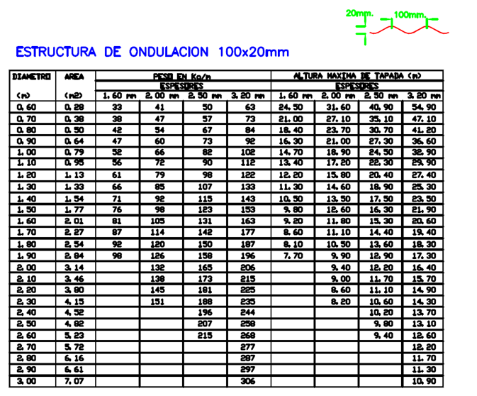
- CONDICIONES PREVIAS
Verificar antes de iniciar:
Base de hormigón ejecutada y nivelada.
Cama de arena uniforme.
Eje y cotas replanteadas.
Sentido de escurrimiento definido

- PROCEDIMIENTO DE EJECUCION
8.1. Preparación
- Clasificar chapas por tipo
- Inspeccionar estado (sin daños)
- Ubicar materiales próximos al frente de trabajo
8.2. Montaje de la alcantarilla
a) Inicio
- Comenzar montaje desde aguas abajo hacia aguas arriba
- Disponer chapas respetando sentido de escurrimiento
b) Armado de anillos
- Cada anillo se arma con 3 chapas
- Aplicar DESFASE RADIAL:
- Evitar alineación de juntas entre anillos consecutivos
c) Colocación de chapas
- Presentar chapas sobre base
- Alinear según eje
- Colocar bulones sin ajuste final
- Completar anillo
d) Ajuste de bulones
- El ajuste de bulones deberá realizarse utilizando torquímetro calibrado.
- Aplicar el torque según especificación del fabricante (o en su defecto, valor estándar para bulonería A449).
- Según especificación del sistema:
Torque mínimo: 45 lb·ft (≈ 61 N·m)
Torque máximo: 60 lb·ft (≈ 81 N·m)
Ajustar entre 50 y 55 lb·ft (≈ 68–75 N·m) para asegurar uniformidad.
- Realizar el ajuste en forma:
  - Progresiva
  - Cruzada (tipo estrella)
- Ejecutar un reapriete final de verificación una vez completado el anillo.
- Evitar sobreajuste que pueda generar deformaciones en la chapa.

e) Avance
- Repetir secuencia hasta completar longitud total
- Controlar permanentemente:
- Alineación
- Nivel
- Geometría (evitar ovalización)
- Ver Matriz de Identificación de peligros y evaluación de riesgos, para tareas operativas, junto a la confección diaria del ATS.
- RELLENO Y COMPACTACION
8.1. Ejecución
- Rellenar en capas de ambos lados simultáneamente
- Compactar en forma uniforme
- Evitar cargas desbalanceadas
8.2. Condición de servicio
- Respetar tapada mínima de 1,20 m antes de habilitar tránsito
- CONTROLES DE CALIDAD
Verificación de:
- Correcto armado de anillos
- Desfase radial
- Ajuste de bulonería
- Alineación y nivelación
- Registro fotográfico
- Control de relleno y compactación
- Verificación de:
  - Uso de torquímetro calibrado
  - Registro de torque aplicado
- Control de vigencia de calibración del equipo
- Registro del equipo utilizado (N° de serie o identificación)

- SEGURIDAD
- Uso obligatorio de EPP
- Control de maniobras de izaje
- Señalización del área
- Prohibido trabajar bajo carga suspendida
- REGISTROS
- Check list de montaje
- Registro fotográfico
- Parte diario de obra
- Planilla de control de torque de bulonería
- Certificado de calibración del torquímetro
- OBSERVACIONES
- No utilizar chapas de corte
- Respetar secuencia de montaje hidráulico
- No habilitar tránsito sin tapada mínima
- Evitar golpes o deformaciones

Anexo 2 - Manual Montaje Alcantarillado



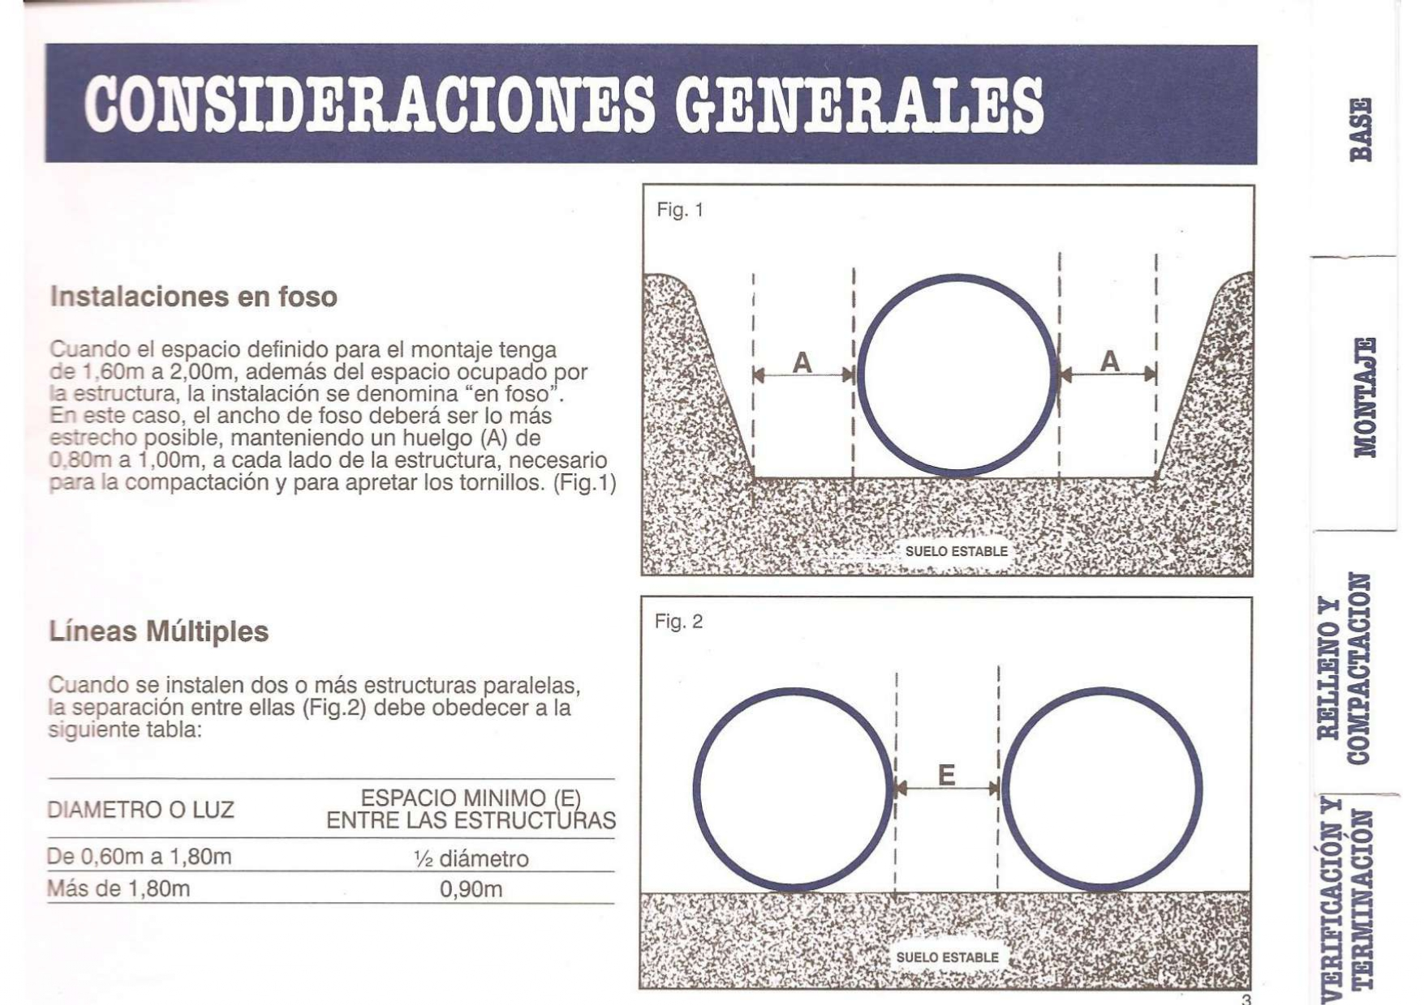
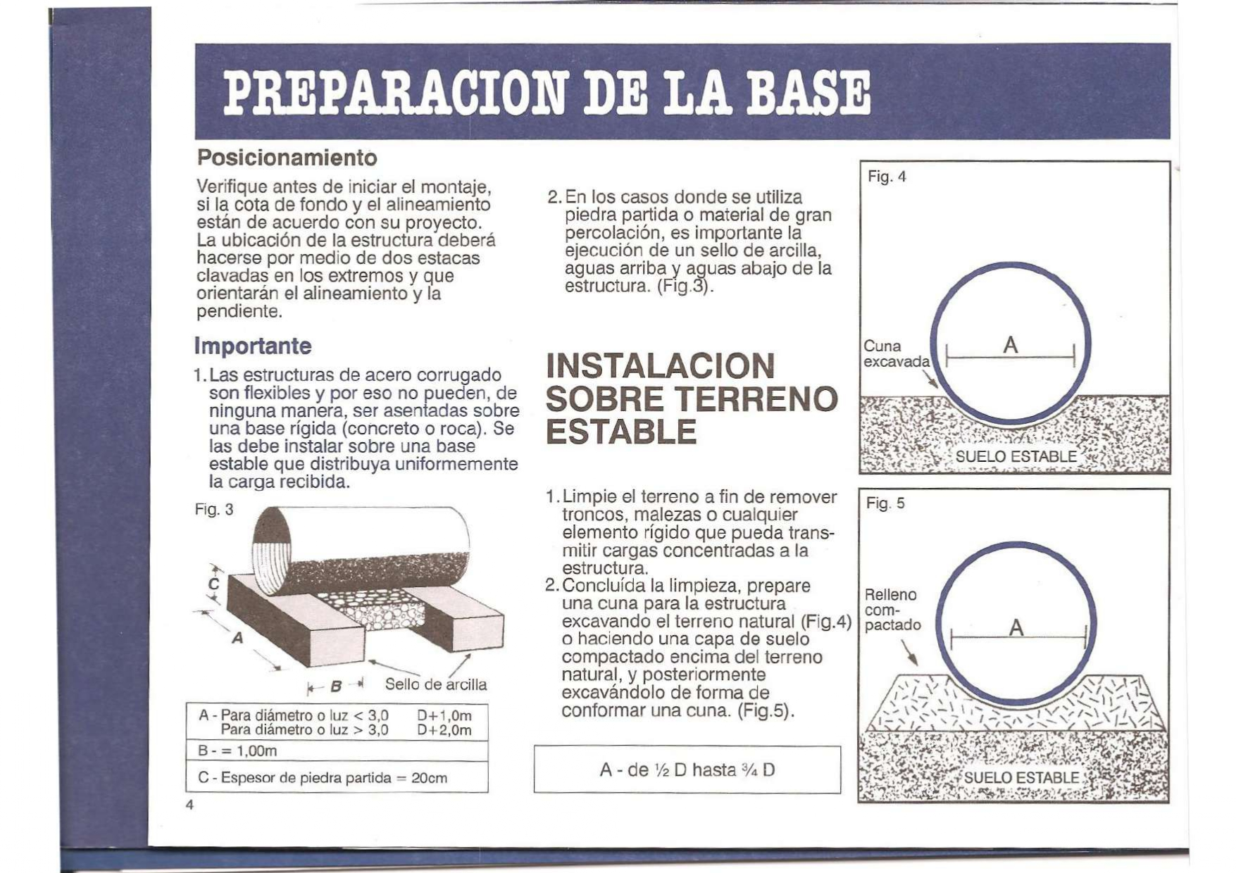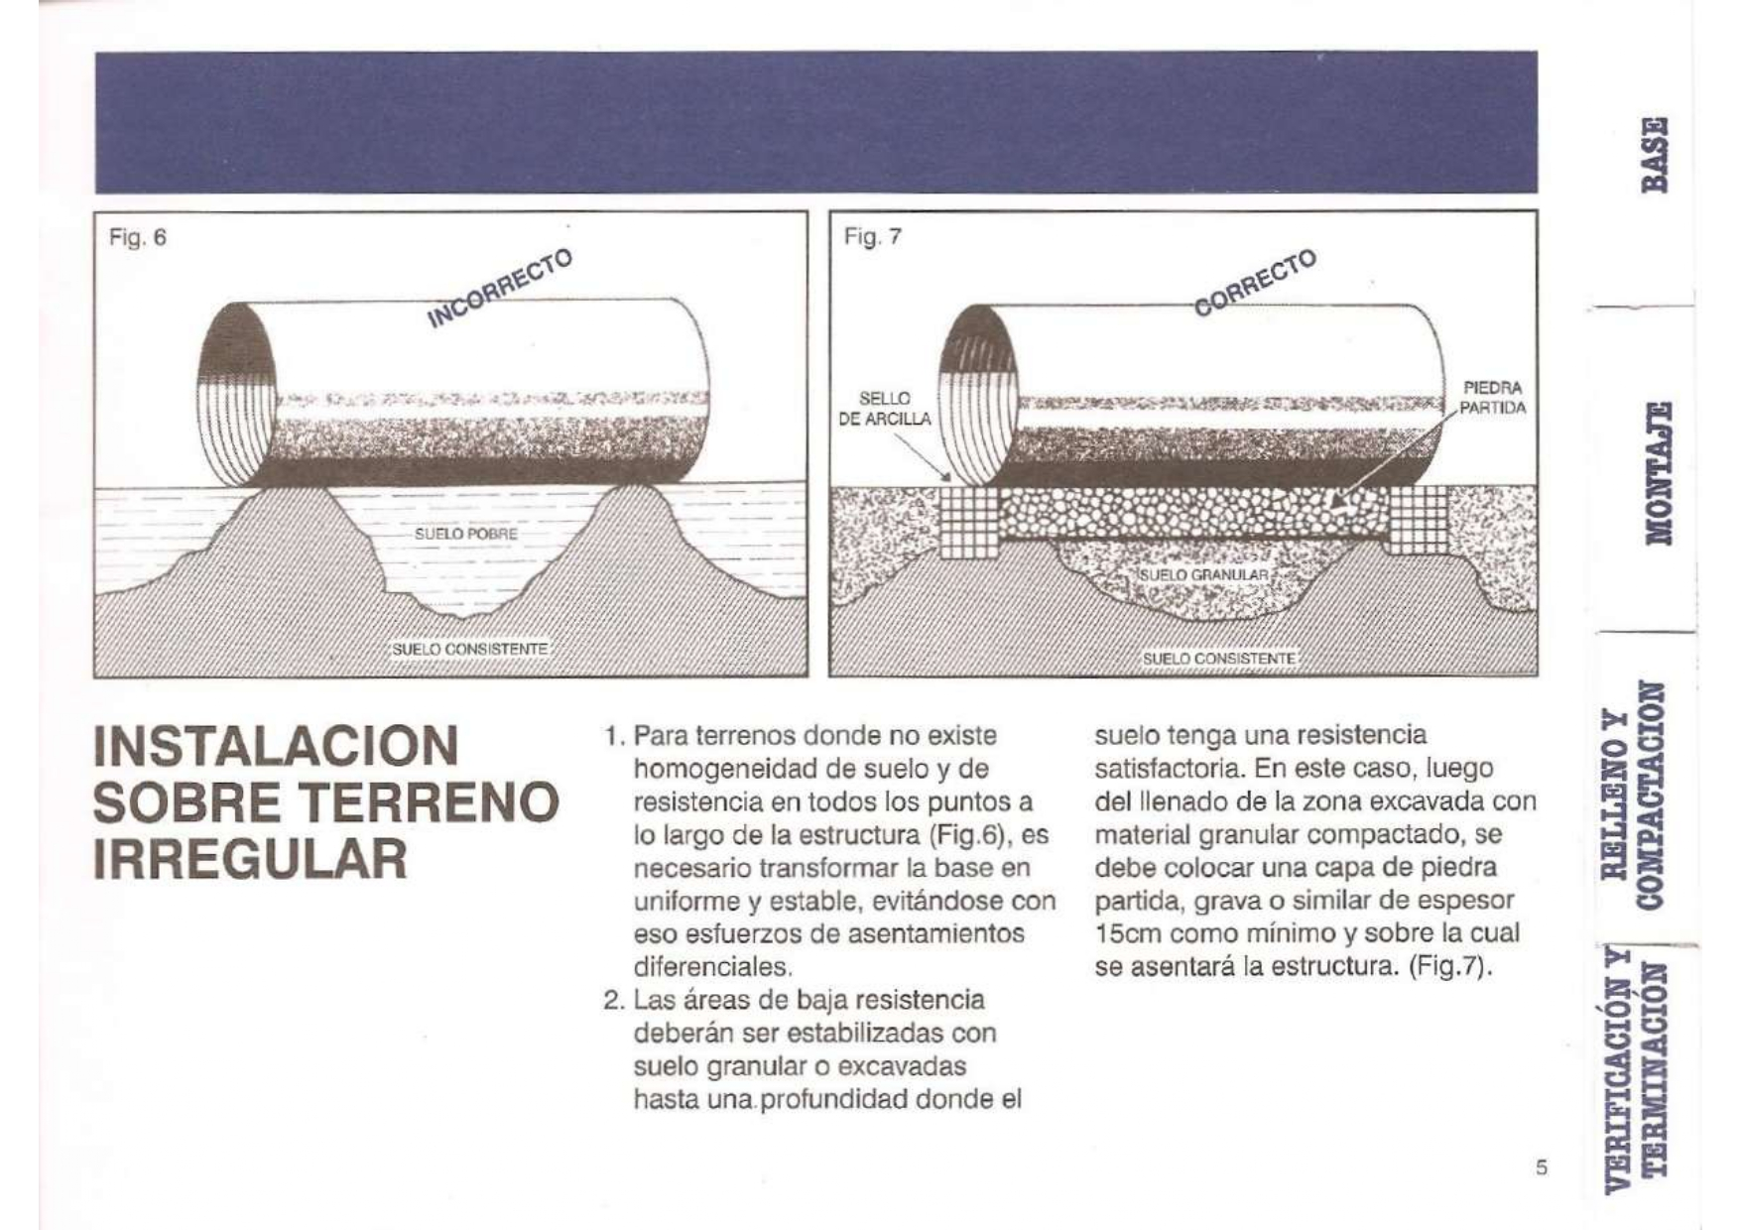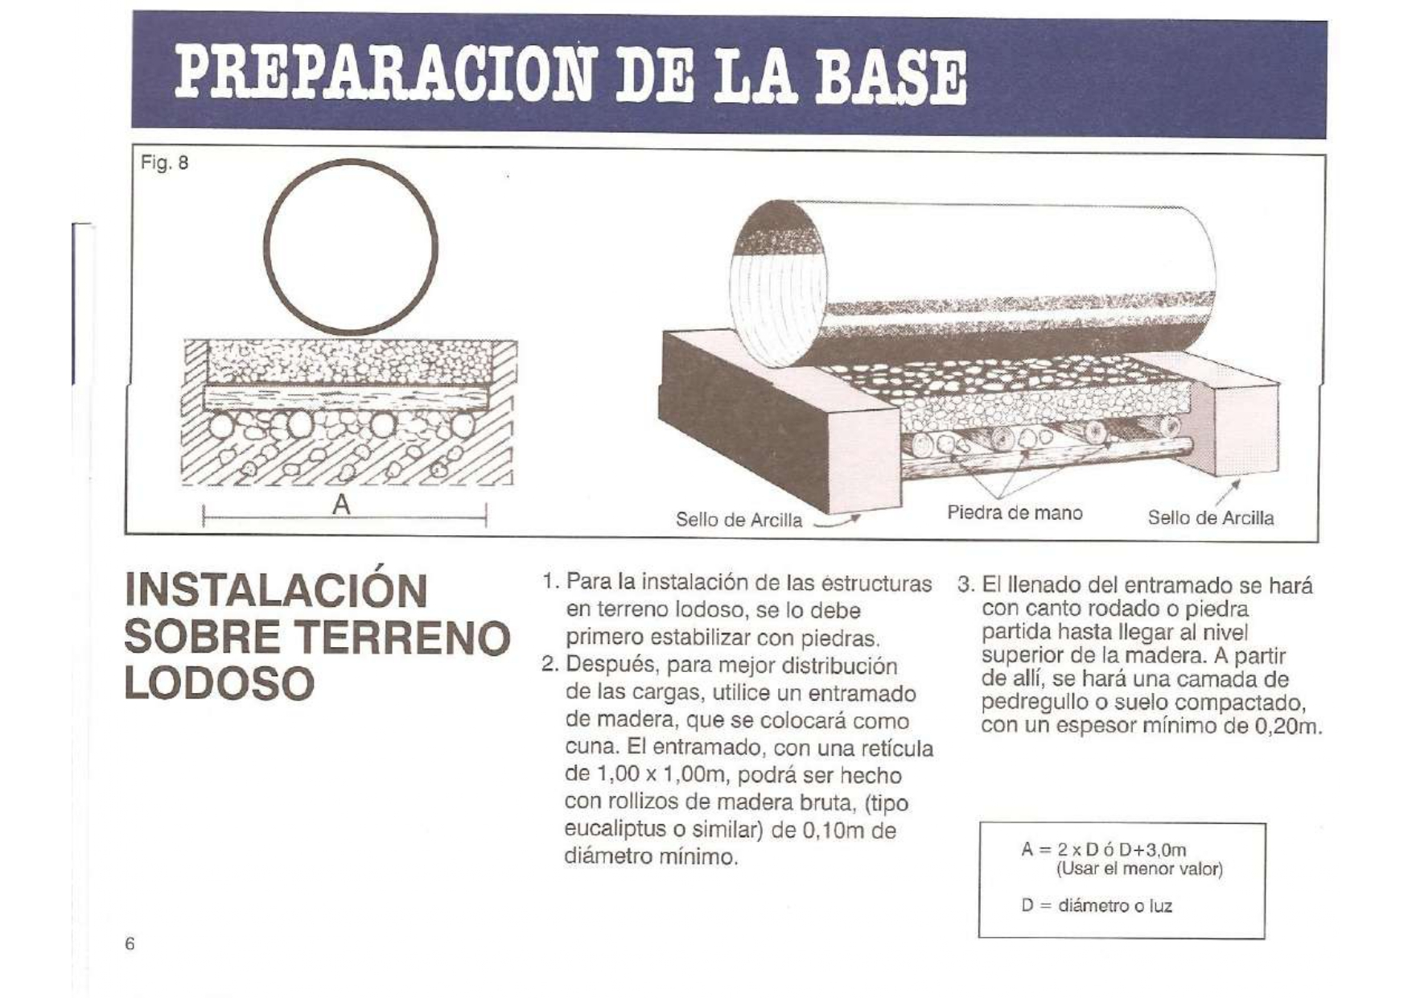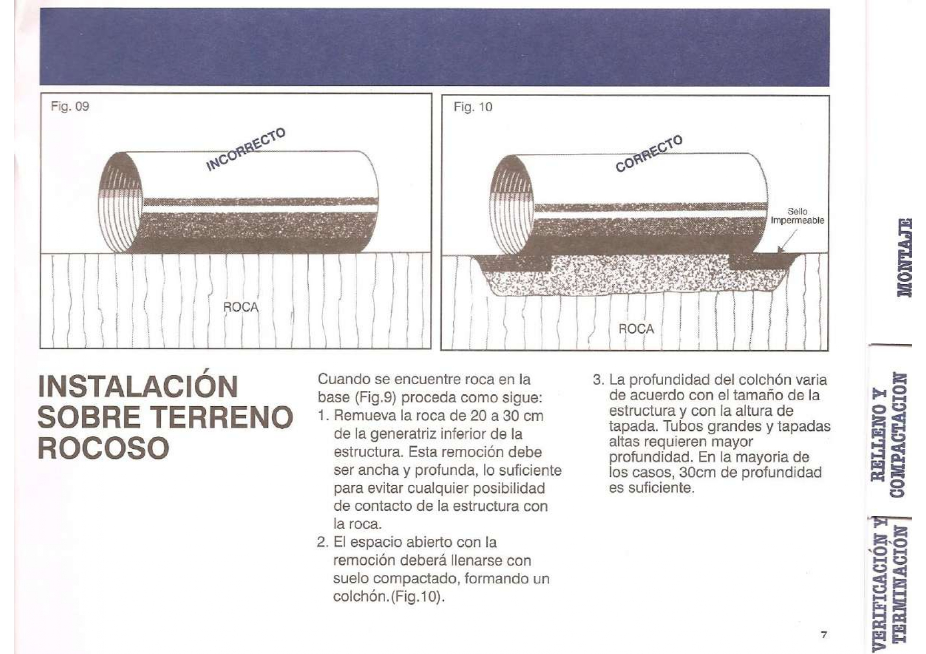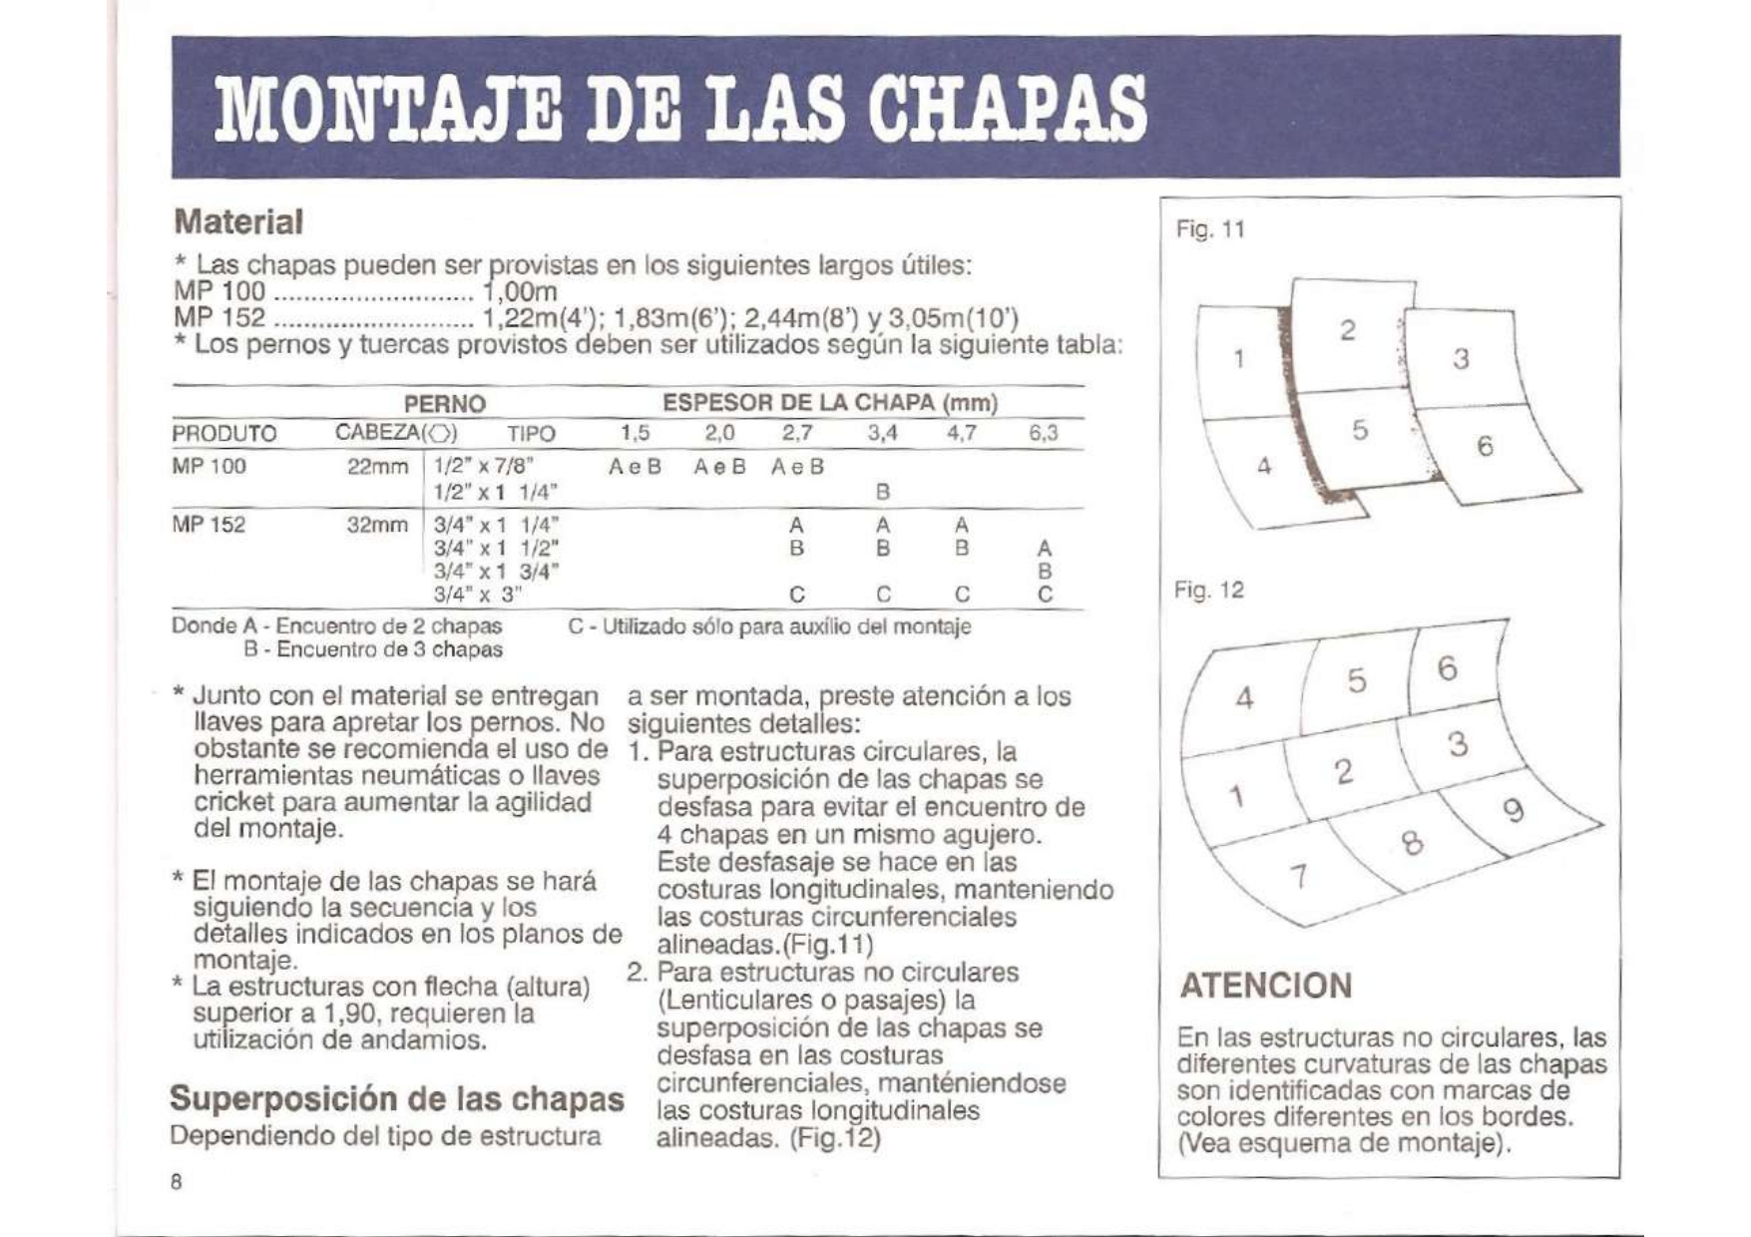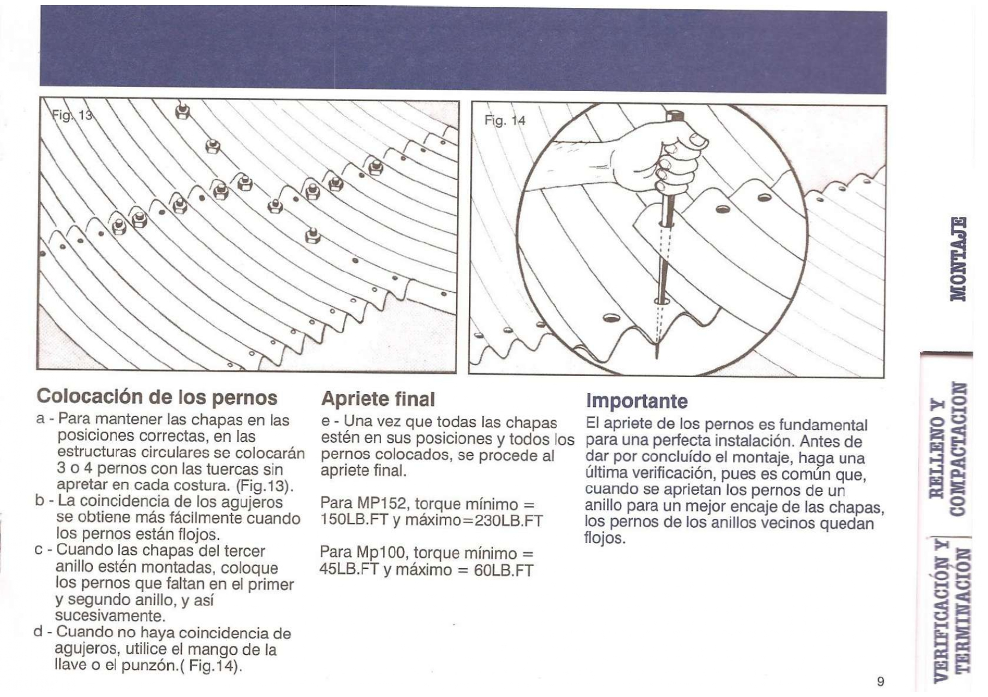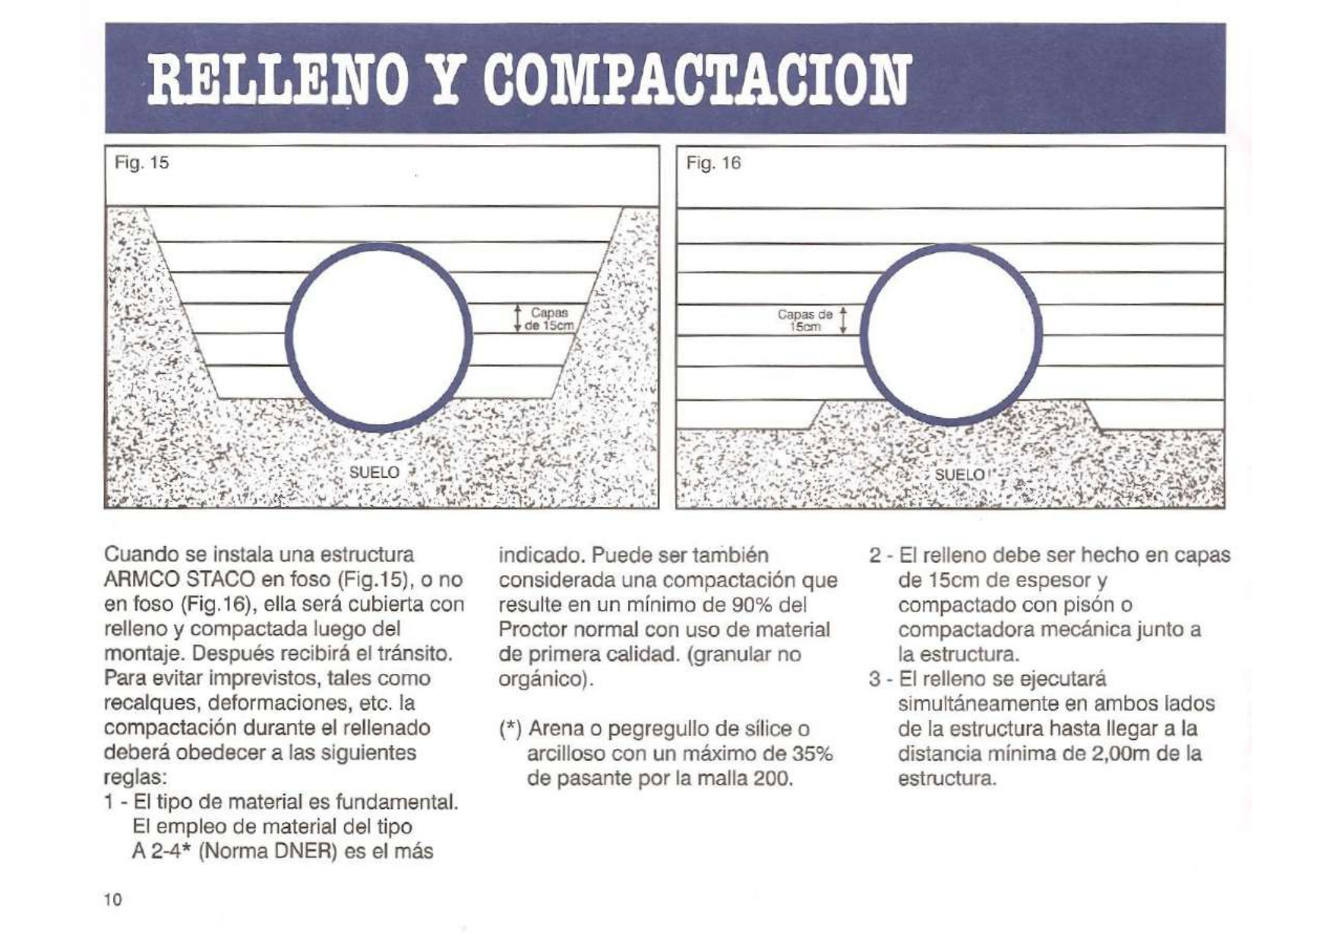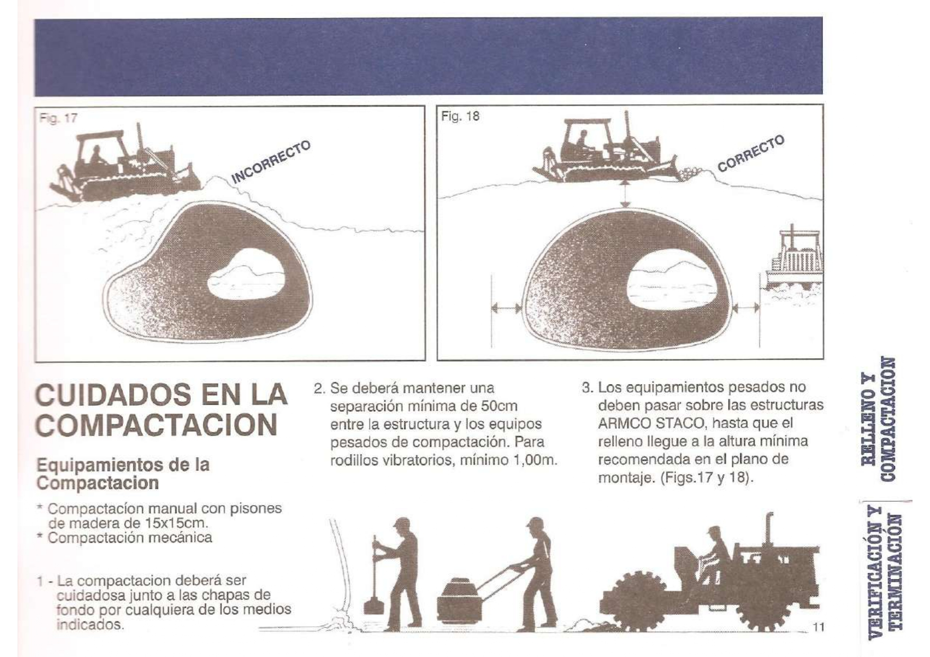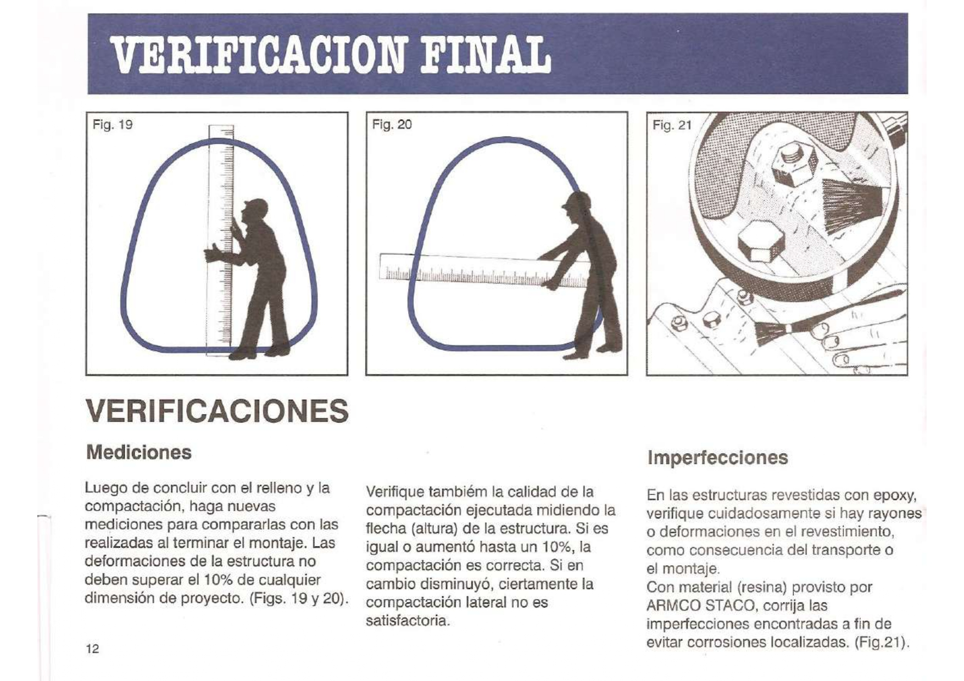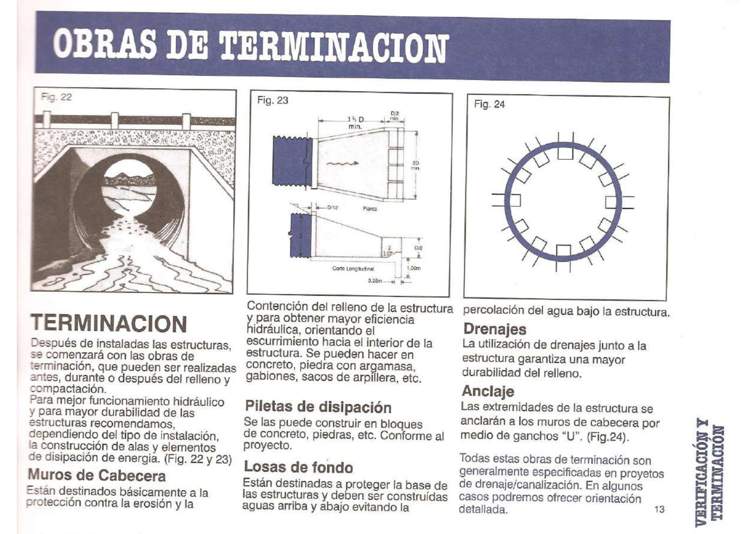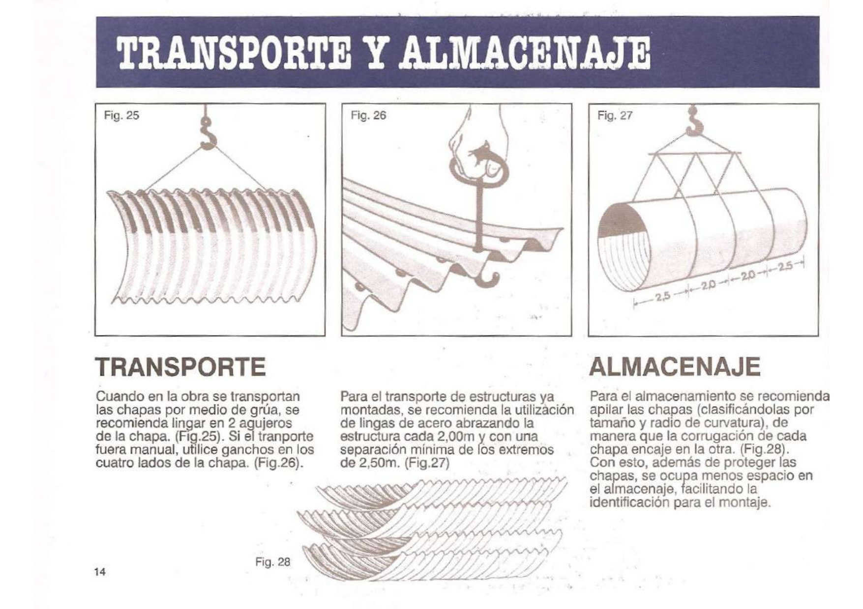

Anexo 3 - Diagrama De Gantt

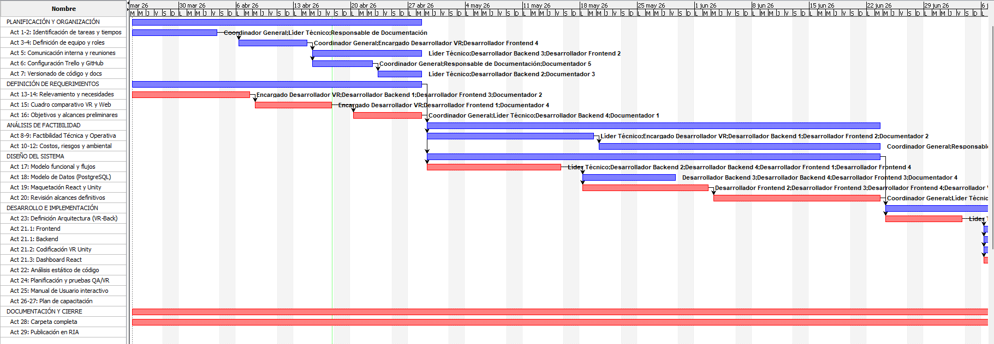
Figura 1: Diagrama Gantt hasta Diseño del sistema

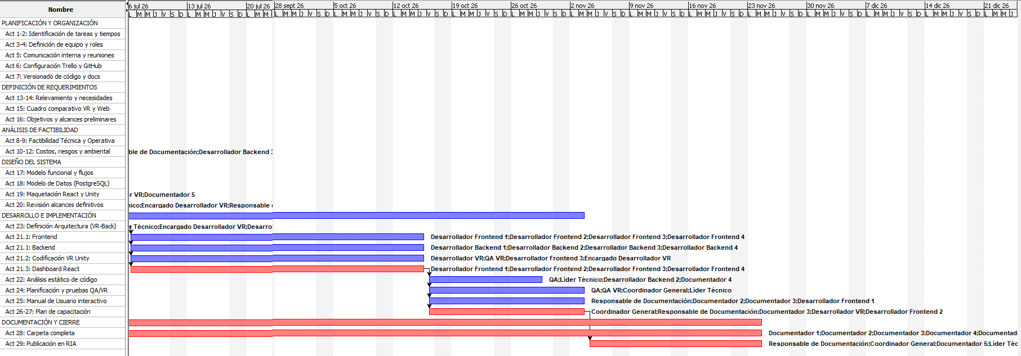
Figura 2: Diagrama Gantt desde Desarrollo e Implementación hasta Cierre

Anexo 4 - Organigrama

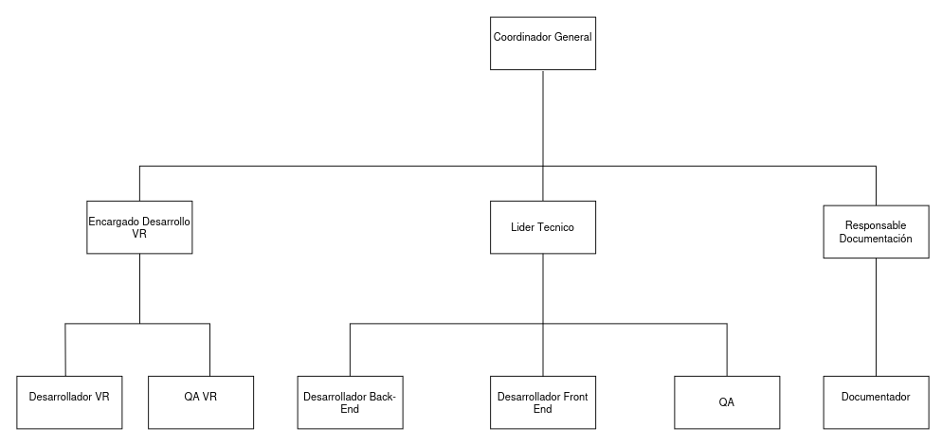

Figura 3: Organigrama.

Anexo 5 - Diagrama de Clases

